CONVOCATORIA DE EMERGENCIA PARA LA RECUPERACIÓN Y GENERACIÓN DE CAPACIDADES TRANSFORMADORAS, EN EL MARCO DEL DECRETO 1414 DE 17 DE SEPTIEMBRE DE 2026.
ANEXO 2. DOCUMENTO TÉCNICO
Nombre del proyecto: Implementación de una red IoT híbrida Edge-Cloud y de un gemelo digital predictivo de demolición para la gestión anticipada del riesgo por material particulado posterremoto en Caldas, Cundinamarca y Valle del Cauca
Edición con soporte inicial para la alianza. La parte inicial se retira antes de radicar.
CONTENIDO
SOPORTE INICIAL PARA LA ALIANZA (RETIRAR ANTES DE RADICAR) 14
S.1. ¿Qué es el proyecto? 14
S.2. ¿Quién hace qué? 16
S.3. ¿Qué recibe cada integrante? 19
S.4. ¿Cómo se alinea el presupuesto con las actividades, los integrantes y los departamentos? 20
S.5. ¿Cuándo debe estar completo el documento? 22
S.6. Decisiones que la alianza debe confirmar 24
S.7. Datos pendientes del documento 25
1. IDENTIFICACIÓN DEL PROYECTO 31
2. RESUMEN EJECUTIVO 35
3. PALABRAS CLAVE 37
4. ALINEACIÓN CON LA POLÍTICA PÚBLICA 37
4.1. Afectación y relación con la emergencia 38
5. IDENTIFICACIÓN Y DESCRIPCIÓN DEL PROBLEMA 42
5.1. Problema central 42
5.2. Descripción del problema y la situación existente 43
5.3. Magnitud actual del problema indicadores de referencia 52
5.4. Árbol de problemas 56
6. ANTECEDENTES 58
6.1 Antecedentes internacionales 59
6.2 Antecedentes nacionales 62
6.3 Antecedentes departamentales y municipales 64
6.4 Evolución en el tiempo y madurez de los antecedentes 66
6.5 Lecciones de los antecedentes y pertinencia del proyecto 70
7. JUSTIFICACIÓN 71
7.1. Necesidad que justifica el proyecto 71
7.2. Viabilidad del proyecto 73
7.3. Pertinencia para el territorio en el corto, el mediano y el largo plazo 75
7.4. Equipos, infraestructura y software que se adquieren 76
8. ARTICULACIÓN DEL PROYECTO EN RESPUESTA A LOS RETOS ESTRATÉGICOS Y DEMANDAS TERRITORIALES, A PARTIR DE LOS ALCANCES TEMÁTICOS 78
8.1. Reto estratégico y comprensión de la alianza 78
8.2. Respuesta desde los alcances temáticos de la línea 5.1 79
8.3. Demandas territoriales que atiende el proyecto 80
8.4. Articulación territorial y atención con la ejecución del proyecto 82
9. MARCO CONCEPTUAL 83
9.1 Fundamentos teóricos 83
9.2 Conceptos operativos 90
9.3 Modelo de decisión del proyecto 92
9.4 Marco de política pública 94
9.5 Marco normativo 95
10. ANÁLISIS DE PARTICIPANTES 98
10.1. Participantes, posiciones y contribuciones 98
10.2. Posiciones de oposición y de perjuicio inferidas 105
10.3. Poder, interés y estrategia de gestión 107
11. POBLACIÓN 111
11.1. Población afectada 112
11.2. Población objetivo 113
11.3. Características demográficas de la población objetivo 115
11.4. Porcentaje de población con enfoque diferencial a vincular al proyecto: 119
12. OBJETIVOS 120
12.1. Objetivo General 121
12.2. Objetivos específicos 122
12.3. Árbol de objetivos 125
13. ANÁLISIS DE LAS ALTERNATIVAS 129
13.1. Análisis técnico de la alternativa seleccionada 129
13.2 Estado de desarrollo y madurez tecnológica 134
13.3 Alternativas para el componente predictivo 137
14. METODOLOGÍA PARA DESARROLLAR LA ALTERNATIVA SELECCIONADA 138
14.1. Estructura de la metodología 138
14.2. Técnicas, datos y validación del modelo de corrección 147
14.3. Metodología para el logro del objetivo específico 1 149
14.4. Metodología para el logro del objetivo específico 2 153
14.5. Metodología para el logro del objetivo específico 3 155
14.6. Método del laboratorio de modelación predictiva 158
15. CADENA DE VALOR 161
16. SOSTENIBILIDAD SOCIAL Y AMBIENTAL DEL PROYECTO 167
16.1. Contribución a los Objetivos de Desarrollo Sostenible 168
16.2. Alineación con el Plan Nacional de Desarrollo y con las capacidades científicas y tecnológicas 169
16.3. Estrategias de sostenibilidad: custodia, convenios y plan de sostenibilidad 170
16.4. Sostenibilidad ambiental 175
16.5. Sostenibilidad social 177
16.6. Sostenibilidad financiera 178
17. RESULTADOS E IMPACTOS PARA EL DEPARTAMENTO OBJETO DEL PROYECTO 180
17.1. Resultados medibles y cuantificables 180
17.2. Impactos a corto, mediano y largo plazo en los tres departamentos 183
17.3. Efectos sobre el medio ambiente y la salud humana 188
18. COMPONENTE TRANSVERSAL DE TRANSFERENCIA, ADOPCIÓN Y VALORACIÓN TECNOLÓGICA DEL CONOCIMIENTO 190
Actividades de transferencia previstas 191
18. 1 PLAN DE TRANSFERENCIA, ADOPCIÓN Y VALORACIÓN TECNOLÓGICA DEL CONOCIMIENTO 193
18. 2 RESULTADOS, USUARIOS Y OPORTUNIDADES DE TRANSFERENCIA 195
18.3 . ESTRATEGIA O RUTA DE TRANSFERENCIA, ADOPCIÓN Y VALORACIÓN TECNOLÓGICA 197
18.4. ACTIVIDADES, PRODUCTOS, INDICADORES Y PRESUPUESTO 201
18. 5. CONTINUIDAD DEL PROCESO 204
19. COMPONENTE TRANSVERSAL DE APROPIACIÓN SOCIAL DEL CONOCIMIENTO (ASC) 206
19.1 ESTRATEGIA DE APROPIACIÓN SOCIAL DEL CONOCIMIENTO 206
19.2 Producto de apropiación social, indicadores, metas y evidencias 216
19.3 Articulación con la línea temática 5.1 y con el presupuesto 217
19.4 Escalera de Apropiación Social del Conocimiento 219
20. PRODUCTOS ESPERADOS 220
21. CRONOGRAMA 223
22. ANÁLISIS DE RIESGOS 229
23. INDICADORES DE GESTIÓN 236
24. INDICADORES DE PRODUCTO 237
25. ASPECTOS ÉTICOS 240
25.1 Datos personales y consentimiento informado 240
25.2 Participación comunitaria y diálogo de saberes 242
25.3 Seguridad y salud del personal de campo 243
25.4 Ética de datos y de inteligencia artificial 243
25.5 Ciencia abierta 246
25.6 Residuos electrónicos 247
25.7 Aval del comité de ética 247
26. IDONEIDAD Y TRAYECTORIA DE LA ENTIDAD PROPONENTE Y DEMÁS PARTICIPANTES 247
26.1 Aportes individuales de los integrantes de la alianza 248
26.2 Capacidades requeridas frente a la evidencia que se adjunta 250
26.3 Responsable institucional, roles y actividades de cada integrante 253
26.4 Mecanismos de articulación 258
27. ANÁLISIS DE LICENCIAS Y PERMISOS 260
27.1 Criterio de análisis 260
27.2 Permisos, licencias, autorizaciones y avales 261
27.3 Análisis por familia de requisitos 264
27.4 Requisitos que no aplican 266
28. RESUMEN DE FUENTES DE FINANCIACIÓN 268
28.1. Presupuesto por rubro 268
28.2. Presupuesto por objetivo, por departamento y por semestre 272
28.3. Contrapartida y cumplimiento de las condiciones de los términos de referencia 275
29. BIBLIOGRAFÍA 276
30. ANEXOS REQUISITOS SECTORIALES QUE LE SEAN APLICABLES. 286
30.1. Anexos de la convocatoria y soportes que se cargan en la plataforma 286
30.2. Matriz de respuesta a los criterios de evaluación 288
30.3. Líneas del presupuesto solicitado al SGR 289
ANEXO A. ANÁLISIS DEL PROBLEMA PÚBLICO Y DE LA ESTRUCTURA CAUSAL 296
A.1. Propósito, alcance y lectura del anexo 296
A.2. Construcción del problema público 297
A.3. Modelo estructural de quince variables 301
A.4. Análisis de Vester 303
A.5. Análisis de MICMAC 315
A.6. Sensibilidad del análisis estructural 319
A.7. Hallazgos estructurales y su uso en el diseño 321
A.8. Clasificación de variables para la inferencia causal 322
A.9. Árbol de problemas completo 328
A.10. Teoría del cambio, alternativas y condiciones de decisión 332
A.11. Límites, brechas y ruta de resolución 337

Índice de tablas
Tabla S.1. Ficha del proyecto en una página 16
Tabla S.2. Integrantes de la alianza: naturaleza, objetivos, actividades, aporte y contrapartida 17
Tabla S.3. Qué recibe cada integrante y cada grupo de usuarios del proyecto 19
Tabla S.4. Valor del proyecto por objetivo específico 21
Tabla S.5. Resumen de las fuentes de financiación 21
Tabla S.6. Valor solicitado al SGR por rubro y departamento 21
Tabla S.7. Hoja de ruta de cierre hasta el 3 de noviembre de 2026 23
Tabla S.8. Decisiones que la alianza debe confirmar y su consecuencia 24
Tabla S.9. Datos pendientes del documento, secciones donde aparecen y responsable sugerido 26
Tabla 1.1. Distribución territorial del proyecto por departamento 33
Tabla 1.2. Grupo de investigación vinculado al proyecto 34
Tabla 4.1. Instrumentos de política con los que se alinea el proyecto 38
Tabla 4.2. Trazabilidad entre el terremoto, la brecha de CTeI, las actividades y los resultados 40
Tabla 4.3. Evidencias oficiales de afectación por adjuntar 41
Tabla 5.1. Zona de estudio, nodos de medición y datos pendientes por departamento 44
Tabla 5.2. Relaciones entre los componentes del problema, soporte y explicación rival 48
Tabla 5.3. Relación entre el terremoto, la remoción de escombros, la brecha de medición y la respuesta del proyecto 51
Tabla 5.4. Indicadores de referencia documentados sobre la vigilancia del material particulado 52
Tabla 5.5. Línea base propia, meta y fuente de verificación de los indicadores de resultado e impacto 55
Tabla 5.6. Árbol de problemas del error de medición sin verificar 56
Tabla 6.1. Antecedentes internacionales, resultado documentado y lección para el proyecto 61
Tabla 6.2. Antecedentes nacionales, departamentales y municipales y estado de documentación 65
Tabla 6.3. Lecciones de los antecedentes, decisión del proyecto y evidencia que se producirá 70
Tabla 7.1. Consideraciones que justifican el proyecto y su consecuencia en el diseño 73
Tabla 7.2. Viabilidad del proyecto por dimensión, evidencia y control 74
Tabla 7.3. Pertinencia para el territorio por horizonte de tiempo 75
Tabla 7.4. Justificación de los equipos, la infraestructura y el software que se adquieren 76
Tabla 8.1. Respuesta del proyecto a los alcances temáticos 5.1.1 y 5.1.2 de los términos de referencia 79
Tabla 8.2. Articulación de cada departamento con la demanda territorial y el proyecto 81
Tabla 9.1. Síntesis de las teorías aplicables al proyecto y de las decisiones de diseño que originan 89
Tabla 9.2. Conceptos operativos del proyecto, definición y fuente 91
Tabla 9.3. Reglas de decisión de las compuertas del proyecto 93
Tabla 9.4. Marco normativo aplicable al proyecto, función y dato pendiente 96
Tabla 10.1. Rol, contrapartida y beneficio de cada integrante de la alianza 99
Tabla 10.2. Participantes del proyecto con su posición, sus intereses y su contribución 102
Tabla 10.3. Posiciones de oposición y de perjuicio inferidas, con su fundamento y su gestión 106
Tabla 10.4. Poder, interés y cuadrante de los 19 interesados del proyecto 107
Tabla 10.5. Estrategia de gestión por cuadrante, con canal, frecuencia y responsable 110
Tabla 11.1. Variables de la población afectada, fuente de validación y estado del dato 112
Tabla 11.2. Población objetivo por grupo, cantidad, naturaleza del dato y actividad que la atiende 114
Tabla 11.3. Actores diferenciales para el cambio, actividad en la cadena de valor, valor de la actividad y participación 117
Tabla 11.4. Medidas afirmativas de selección del equipo, con aplicación, responsable y evidencia 120
Tabla 12.1. Indicadores que miden el cumplimiento del objetivo general 122
Tabla 12.2. Trazabilidad entre las causas del problema, los objetivos específicos y los indicadores 124
Tabla 12.3. Árbol de objetivos del proyecto por niveles 125
Tabla 13.1. Alternativas analizadas, evaluación de costo-eficiencia y justificación 129
Tabla 13.2. Criterios de decisión, pesos y puntajes de las cuatro alternativas 130
Tabla 13.3. Umbrales de desempeño que verifican la alternativa seleccionada 132
Tabla 13.4. Evidencias técnicas del nivel de madurez de entrada (TRL 4) 134
Tabla 13.5. Ruta de madurez tecnológica de TRL 4 a TRL 8 135
Tabla 13.6. Ruta de madurez tecnológica del gemelo predictivo de demolición, de TRL 3 a TRL 6 137
Tabla 13.7. Alternativas para estimar la exposición antes de una demolición 137
Tabla 14.1. Componentes metodológicos obligatorios y su desarrollo en el proyecto 143
Tabla 14.2. Integrantes de la alianza: naturaleza, objetivos, actividades, aporte y contrapartida 144
Tabla 14.3. Roles de los integrantes de la alianza y de los actores de cambio por actividad 145
Tabla 14.4. Modelos candidatos de corrección y criterio de parsimonia 148
Tabla 15.1. Cadena de valor: objetivos específicos, productos, medición, meta y actividades asociadas 161
Tabla 15.2. Actividades del proyecto, periodo y valor por fuente 164
Tabla 15.3. Valor solicitado al SGR por rubro y departamento 166
Tabla 16.1. Contribución del proyecto a los Objetivos de Desarrollo Sostenible, por meta, objetivo específico e indicador 168
Tabla 16.2. Capacidades que permanecen al cierre, cantidad y custodia prevista 170
Tabla 16.3. Custodia distribuida por componente y por hito de transferencia, con su condición de recepción 171
Tabla 16.4. Funciones, compromisos y beneficios de cada actor en la sostenibilidad 174
Tabla 16.5. Componentes ambientales del proyecto: cantidad presupuestada, medida de gestión y evidencia 176
Tabla 16.6. Costo recurrente estimable de la red con los precios del presupuesto del proyecto 178
Tabla 17.1. Resultados medibles del proyecto con línea base, meta, fuente de verificación y mes 181
Tabla 17.2. Secuencia de verificación de los resultados en las compuertas de decisión 183
Tabla 17.3. Impactos del proyecto por plazo, con indicador, evidencia y alcance del compromiso 184
Tabla 17.4. Impactos por departamento a los 12 meses del cierre: continuidad de la red y activación del protocolo 185
Tabla 17.5. Cadena de los productos a los resultados y a los impactos, con mecanismo y supuesto 186
Tabla 17.6. Efectos positivos y negativos de las actividades de ejecución sobre el medio ambiente y la salud humana 188
Tabla 18.1. Actividades de transferencia previstas en los TdR y su tratamiento en el proyecto 192
Tabla 18.2. Resultados con potencial de transferencia, usuarios, oportunidades y activos de propiedad intelectual 195
Tabla 18.3. Ruta o estrategia propuesta y principales barreras o retos 199
Tabla 18.4. Hitos de transferencia, componentes, entidad custodia y condición de recepción 201
Tabla 18.5. Actividades, productos, indicadores y presupuesto del Plan de transferencia 202
Tabla 18.6. Continuidad por componente: entidad custodia, instrumento y operación que se sostiene 204
Tabla 19.1. Actores de la estrategia de apropiación social, rol y participación 209
Tabla 19.2. Saberes, conocimientos y capacidades, y su incorporación al proyecto 211
Tabla 19.3. Producto de apropiación social: indicadores, metas, evidencias y responsables 216
Tabla 19.4. Actividades de apropiación social, periodo y valor por fuente 217
Tabla 19.5. Escalera de Apropiación Social del Conocimiento: compromisos, evidencias y carácter 219
Tabla 20.1. Productos esperados del programa 3906 con su medición, indicador y unidad 220
Tabla 20.2. Meta, responsable, periodo, evidencia, territorio y población de cada producto 222
Tabla 21.1. Cronograma de actividades por objetivo específico, en meses 224
Tabla 21.2. Tramos de despliegue de la red 228
Tabla 21.3. Hitos y compuertas del proyecto con su evidencia de verificación 229
Tabla 22.1. Análisis de riesgos del proyecto 230
Tabla 22.2. Riesgos críticos: responsable, señal de activación y medida de contingencia 234
Tabla 22.3. Riesgos que el proyecto puede generar en su entorno y su mitigación 235
Tabla 23.1. Indicadores de gestión del proyecto 236
Tabla 23.2. Calendario y contenido central de los informes trimestrales 237
Tabla 24.1. Indicadores de producto: fórmula, unidad, línea base, meta, avance y verificación 238
Tabla 24.2. Relación entre los productos y los indicadores de resultado e impacto 239
Tabla 25.1. Datos personales que trata el proyecto, finalidad, autorización y custodia 241
Tabla 25.2. Requisitos del numeral 24 de los TdR para analítica avanzada y respuesta del proyecto 244
Tabla 25.3. Condiciones de apertura por producto, reservas y responsables 246
Tabla 26.1. Aportes financieros, técnicos o tecnológicos y de talento humano de cada integrante 248
Tabla 26.2. Contrapartida por aportante, modalidad y actividad financiada 249
Tabla 26.3. Capacidades requeridas, evidencia que se adjunta y datos por diligenciar 251
Tabla 26.4. Integrantes de la alianza: naturaleza, objetivos, actividades, aporte y contrapartida 253
Tabla 26.5. Qué recibe cada integrante y cada grupo de usuarios del proyecto 255
Tabla 26.6. Responsable institucional de cada integrante y representación en el comité directivo 258
Tabla 26.7. Instancias de articulación de la alianza, funciones y evidencia 258
Tabla 27.1. Permisos, licencias, autorizaciones y avales del proyecto con las exigencias del numeral 20 de los TdR 261
Tabla 27.2. Gestión de los requisitos por momento de exigibilidad 266
Tabla 28.1. Resumen de las fuentes de financiación 268
Tabla 28.2. Valor solicitado al SGR por rubro del componente presupuestal 269
Tabla 28.3. Justificación de cada rubro por los objetivos y las actividades del proyecto 271
Tabla 28.4. Valor del proyecto por objetivo específico 272
Tabla 28.5. Valor solicitado al SGR por rubro y departamento 273
Tabla 28.6. Programación semestral de los recursos 274
Tabla 28.7. Contrapartida por aportante, modalidad y actividad financiada 275
Tabla 28.8. Verificación de las condiciones financieras de los términos de referencia 276
Tabla 30.1. Anexos y soportes de la convocatoria, contenido y responsable 287
Tabla 30.2. Criterios de evaluación, puntaje máximo y secciones que los responden 288
Tabla 30.3. Líneas del presupuesto solicitado al SGR con unidad, cantidad, costo unitario y actividades 289
Tabla A.1. Relación entre los apartados del anexo y las secciones del Anexo 2 296
Tabla A.2. Delimitación del fenómeno que el proyecto atiende 297
Tabla A.3. Marcos rivales del problema y su tratamiento en el proyecto 298
Tabla A.4. Juicios de realidad, de valor e instrumentales que sostienen el problema 299
Tabla A.5. Evaluación de las cuatro condiciones de estructura del problema 300
Tabla A.6. Dominio causal de cada parte del problema 301
Tabla A.7. Variables del modelo estructural: identificador, definición operacional y bloque 301
Tabla A.8. Escala ordinal de influencia directa y anclas de comparación 302
Tabla A.9. Escenarios de la matriz de influencia directa y sus propiedades estructurales 303
Tabla A.10. Matriz de influencia directa del escenario de trabajo S2, con pesos de 0 a 3 306
Tabla A.11. Influencia, dependencia y clase de cada variable en el escenario de trabajo S2 308
Tabla A.12. Clase directa por mediana de cada variable en los cinco escenarios 309
Tabla A.13. Los 48 vínculos no nulos de S2, con peso, dominio admisible, signo, confianza, mecanismo y respaldo 311
Tabla A.14. Rangos directos e indirectos (A¹⁰) de influencia y dependencia en el escenario S2 316
Tabla A.15. Rango de influencia indirecta de cada variable en los cinco escenarios 317
Tabla A.16. Participación de las variables más frecuentes en los 144 ciclos simples de S2 318
Tabla A.17. Ruta simple más intensa entre pares seleccionados de variables en S2 319
Tabla A.18. Vínculos cuyo cambio de un valor altera las tres primeras posiciones o la clase indirecta 319
Tabla A.19. Clase directa y rango de influencia indirecta de S2 bajo tres codificaciones de la escala ordinal 321
Tabla A.20. Hallazgos estructurales y decisiones de diseño relacionadas 321
Tabla A.21. Estimandos declarados y evaluación de su identificación 322
Tabla A.22. Roles de las variables en el grafo del estimando E1 y regla de ajuste 324
Tabla A.23. Grafos rivales, amenaza a la identificación y resultado 327
Tabla A.24. Estatutos de afirmación causal y lenguaje permitido 328
Tabla A.25. Pruebas de robustez que el diseño contempla 328
Tabla A.26. Correspondencia entre el árbol de la sección 5.4 y los nodos del modelo 329
Tabla A.27. Relaciones dibujadas en el árbol de problemas, con su explicación rival principal 331
Tabla A.28. Alternativas del análisis y su correspondencia con la sección 13 332
Tabla A.29. Matriz de compensaciones sin agregación 333
Tabla A.30. Supuestos críticos de la teoría del cambio y su verificación en el proyecto 336
Tabla A.31. Brechas del análisis, efecto y ruta de resolución 338
Índice de figuras
Figura S.1. Del terremoto del 10 de agosto a la decisión del comité: qué ocurre, qué falta y qué hace el proyecto 15
Figura S.2. La alianza reparte capacidades entre cuatro integrantes y nueve aportes de contrapartida 18
Figura 1.1. Tres departamentos, 12 municipios y 100 nodos distribuidos en tres tramos 35
Figura 4.1. La emergencia genera una brecha de medición que el proyecto cierra con productos verificables 41
Figura 5.1. Solo 28 de 1.122 municipios cuentan con estaciones utilizables 54
Figura 5.2. El error de medición sin verificar es el problema central: tiene cuatro causas directas y dos efectos directos 57
Figura 6.1. Los antecedentes de red y de calibración se concentran entre 2015 y 2026, después del marco metrológico de 2012 a 2021 67
Figura 6.2. De 41 documentos del corpus, 34 están en TRL 4 o menos y solo dos alcanzan el TRL 7 69
Figura 8.1. Cada departamento conecta una demanda territorial con nodos, comités y plan de desarrollo 82
Figura 9.1. Siete teorías sostienen la cadena de la medición verificada a la continuidad 90
Figura 10.1. Nueve de diecinueve interesados exigen gestión cercana por su poder y su interés 109
Figura 12.1. Los tres objetivos específicos convierten las causas priorizadas en medios verificables 126
Figura 12.2. Los objetivos específicos contribuyen a cuatro Objetivos de Desarrollo Sostenible 128
Figura 13.1. La red híbrida por tramos obtiene el mayor puntaje entre cuatro alternativas 131
Figura 13.2. La corrección se aplica en 10 gateways y las mediciones llegan a 15 comités 133
Figura 13.3. El TRL sube de 4 a 8 en 24 meses con verificaciones en los meses 10, 12, 19 y 23 136
Figura 14.1. Cinco fases en tres tramos ordenan el trabajo y cada compuerta libera la compra siguiente 140
Figura 14.2. En cada compuerta se aplican tres criterios y un ciclo de corrección antes de liberar la compra 142
Figura 14.3. La cadena de modelación combina inventario, emisión, dispersión y evaluación previa, y se valida con mediciones en eventos reales 159
Figura 15.1. Tres objetivos específicos, nueve productos y 22 actividades se financian con 10.023 millones del SGR 163
Figura 16.1. Cada componente de la red pasa a un custodio con una condición de recepción 173
Figura 17.1. Nueve productos sostienen siete resultados y dos impactos que se miden después del cierre 187
Figura 18.1. La transferencia avanza por cuatro hitos desde el acuerdo marco hasta la operación con custodia 200
Figura 19.1. Cuatro niveles de apropiación social llevan a la comunidad de la información a la co-creación 207
Figura 19.2. Las siete etapas de la estrategia de apropiación social se articulan con los tres tramos 214
Figura 21.1. Veintidós actividades ocupan 24 meses y tres compuertas ordenan los hitos 227
Figura 22.1. Ocho de diecinueve riesgos son probables y quince tienen impacto mayor, y cada uno tiene una respuesta asignada 233
Figura 26.1. La alianza reparte capacidades entre cuatro integrantes y nueve aportes de contrapartida 257
Figura 28.1. El talento humano y los equipos suman casi tres cuartas partes del valor solicitado al SGR 270
Figura 28.2. La ejecución del SGR se programa por semestres con picos en las compras de los tramos 274
Figura A.1. Siete vínculos de peso 3 y 16 de peso 2 concentran la influencia directa del escenario de trabajo 304
Figura A.2. V02, V06 y V15 quedan en el cuadrante crítico del escenario de trabajo 307
Figura A.3. Solo V05, V06 y V14 conservan su clase directa en los cinco escenarios 309
Figura A.4. Al considerar recorridos largos, V05 y V03 ganan posiciones de influencia y V06 y V15 las pierden 316
Figura A.5. Sin asignación aleatoria, tres variables no medidas abren caminos alternativos entre la calibración y el error 326
Figura A.6. El error de medición sin verificar (V06) conecta cuatro causas directas con dos efectos directos 330
Figura A.7. Cuatro cadenas llevan de los productos al uso y a la continuidad, y el proyecto se compromete hasta los resultados 335
Lista de siglas
ARL. Administradora de riesgos laborales.
ASC. Apropiación social del conocimiento.
CTeI. Ciencia, tecnología e innovación.
DANE. Departamento Administrativo Nacional de Estadística.
DNP. Departamento Nacional de Planeación.
EPA. Agencia de Protección Ambiental de Estados Unidos.
HIE. Hipótesis de influencia estructural.
IDEAM. Instituto de Hidrología, Meteorología y Estudios Ambientales.
IES. Institución de educación superior.
IoT. Internet de las cosas.
LoRa. Tecnología de radio de largo alcance y bajo consumo.
MGA. Metodología General Ajustada.
MinCiencias. Ministerio de Ciencia, Tecnología e Innovación.
NMAE. Error absoluto medio normalizado.
NRMSE. Error cuadrático medio normalizado.
OCDE. Organización para la Cooperación y el Desarrollo Económicos.
OMS. Organización Mundial de la Salud.
PM2,5 y PM10. Material particulado de hasta 2,5 y 10 micrómetros.
R². Coeficiente de determinación.
SGR. Sistema General de Regalías.
SIGP. Sistema Integrado de Gestión de Proyectos.
SNCTI. Sistema Nacional de Ciencia, Tecnología e Innovación.
TdR. Términos de referencia.
TRL. Nivel de madurez tecnológica.
UNGRD. Unidad Nacional para la Gestión del Riesgo de Desastres.

SOPORTE INICIAL PARA LA ALIANZA (RETIRAR ANTES DE RADICAR)
Esta parte inicial es un soporte para la alianza. No forma parte del Anexo 2 que evalúa MinCiencias y se retira antes de cargar el documento en el SIGP. Responde cuatro preguntas que cada integrante se hace. Son qué es el proyecto, quién hace qué, qué recibe cada uno y cuándo debe estar completo el documento. El Anexo 2 que sigue desarrolla cada respuesta con detalle. Los roles de cada integrante y sus actividades son el punto que MinCiencias revisa con mayor cuidado (criterio 4 de evaluación).

S.1. ¿Qué es el proyecto?
El terremoto del 10 de agosto de 2026 dejó edificaciones colapsadas o dañadas en los departamentos de la emergencia. Esas edificaciones se demuelen y sus escombros se retiran dentro de los centros urbanos, durante semanas o meses. La demolición y el retiro levantan polvo fino que respiran los operarios y los vecinos.
Los comités municipales y departamentales de gestión del riesgo deben decidir si paran una obra, humedecen una vía o avisan a la comunidad. Para decidir bien necesitan dos datos que hoy no tienen en esos sitios. El primero es cuánto polvo hay, medido con un dato confiable. El segundo es cuánto polvo saldrá antes de demoler cada edificio. La Figura S.1 resume el recorrido, lo que falta y la respuesta del proyecto.
Figura S.1
Del terremoto del 10 de agosto a la decisión del comité: qué ocurre, qué falta y qué hace el proyecto
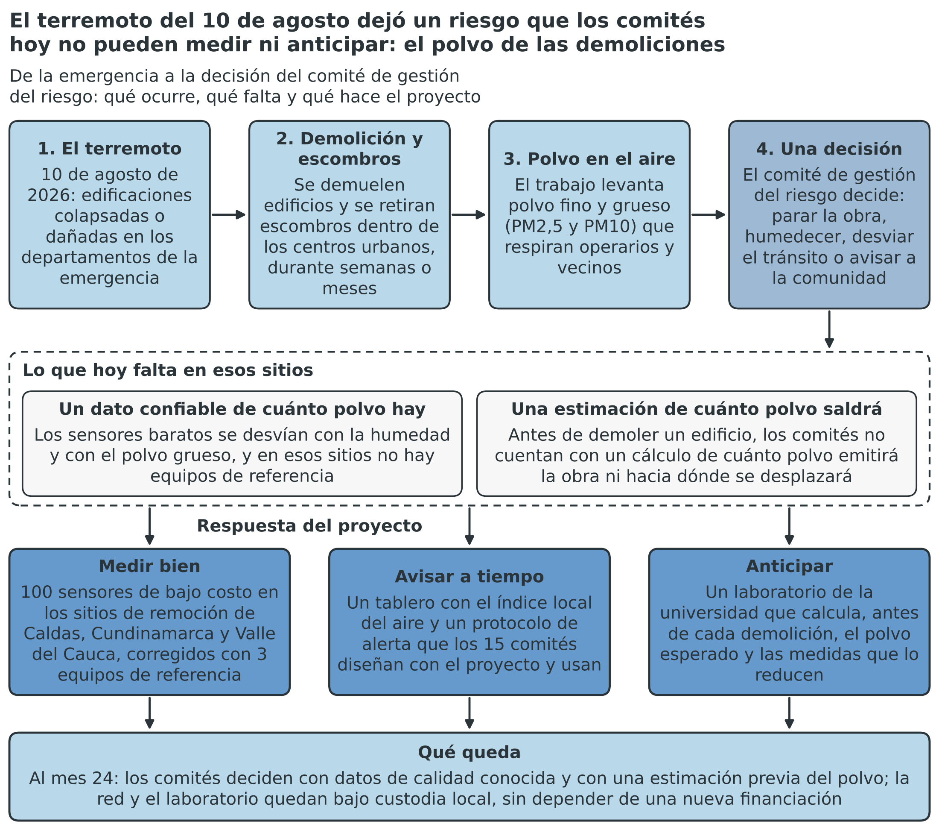
Nota. Elaboración propia con la formulación del proyecto. Las flechas indican la secuencia de causas y de respuesta. Software: Python 3 y matplotlib.
El proyecto responde con tres acciones. Primero, instala 100 sensores de bajo costo (nodos) y 10 antenas receptoras (gateways) en sitios de remoción de Caldas, Cundinamarca y Valle del Cauca. Compara los sensores con tres equipos de referencia, uno por departamento, y corrige sus lecturas para conocer su error. Segundo, entrega a 15 comités un tablero con un índice local del aire y un protocolo de alerta que ellos co-diseñan. Tercero, un laboratorio de la universidad calcula antes de cada demolición cuánto polvo saldrá, hacia dónde se desplazará y qué medidas lo reducen.
Al mes 24 la red opera, el modelo del laboratorio está validado con demoliciones reales y los custodios designados por convenio reciben los equipos. El resultado del laboratorio apoya la decisión del comité y no sustituye la autorización de la autoridad competente. El proyecto no promete efectos en la salud. Promete decisiones con datos de calidad conocida, uso institucional y continuidad. La Tabla S.1 resume la ficha del proyecto.
Tabla S.1
Ficha del proyecto en una página
Campo | Contenido
Nombre | Implementación de una red IoT híbrida Edge-Cloud y de un gemelo digital predictivo de demolición para la gestión anticipada del riesgo por material particulado posterremoto en Caldas, Cundinamarca y Valle del Cauca
Convocatoria y línea | Convocatoria 56 del SGR; línea 5.1, CTeI para la gestión anticipada del riesgo y la seguridad de las regiones
Duración | 24 meses, equivalentes a 104 semanas
Territorio | Caldas, Cundinamarca y Valle del Cauca: 12 municipios de intervención y 15 comités de gestión del riesgo
Solución | 100 nodos, 10 gateways y 3 monitores de referencia; corrección de las lecturas en el gateway; tablero y protocolo de alerta; laboratorio de modelación con un gemelo predictivo de demolición
Madurez tecnológica | Red: TRL 4 al inicio y TRL 8 al cierre, con evidencia en el mes 23. Gemelo predictivo: TRL 3 al inicio y TRL 6 al cierre
Resultado principal | Red de vigilancia de material particulado verificada, en uso por los comités y bajo custodia; laboratorio que estima la exposición esperada antes de una demolición
Valor solicitado al SGR | $ 10.022.840.000 (71,6 % del tope)
Contrapartida | $ 2.374.000.000, de los cuales $ 210.000.000 en efectivo; el aporte del actor del SNCTI se suma cuando se certifique
Valor total | $ 12.396.840.000
Productos | Nueve productos del programa 3906 de la MGA y 22 actividades en tres objetivos específicos
Nota. Elaboración propia con la formulación del proyecto. Los valores se detallan en las secciones 15 y 28 del Anexo 2.

S.2. ¿Quién hace qué?
La alianza tiene cuatro integrantes. La universidad es la entidad proponente y ejecutora. Los otros tres son un municipio, un actor del SNCTI con reconocimiento vigente de MinCiencias y una empresa tecnológica. Cada uno asume actividades propias, designa un responsable institucional y aporta una contrapartida cuantificada. La Tabla S.2 resume la naturaleza, el objetivo que lidera, las actividades y el aporte de cada integrante. La Figura S.2 muestra la función de cada uno por objetivo específico.
Tabla S.2
Integrantes de la alianza: naturaleza, objetivos, actividades, aporte y contrapartida
Integrante | Naturaleza | Objetivo que lidera | Objetivos en que participa | Actividades con función | Qué aporta | Contrapartida
Entidad proponente: universidad | Institución de educación superior; entidad proponente y ejecutora | OE1 | OE2, OE3 | 1.1, 1.2, 1.3, 1.4, 1.5, 1.6, 1.7, 1.8, 2.1, 2.2, 2.3, 2.4, 2.5, 2.6, 2.7, 2.8, 3.1, 3.2, 3.3, 3.4, 3.5, 3.6 | Coordina el proyecto, lidera la medición verificada y aloja el laboratorio de modelación; forma al talento y produce los documentos de investigación | $ 1.244.000.000 en especie
Entidad aliada 1: municipio | Entidad territorial: municipio de un departamento afectado, uno de los municipios de intervención | OE3 | OE1, OE2 | 1.1, 1.3, 1.4, 1.5, 1.6, 1.7, 2.1, 2.3, 2.4, 2.5, 3.1, 3.2, 3.3, 3.4, 3.5 | Facilita el acceso a los sitios y a las demoliciones, convoca a los comités, adopta el protocolo de evaluación previa y asume la custodia local de la red | $ 120.000.000 en especie
Entidad aliada 2: actor del SNCTI | Actor del Sistema Nacional de Ciencia, Tecnología e Innovación con reconocimiento vigente de MinCiencias | Ninguno | OE1, OE2, OE3 | 1.1, 1.2, 1.4, 1.6, 1.7, 2.6, 3.3, 3.4, 3.5 | Aporta la validación metrológica de los monitores, la formación de custodios y la custodia científica de los datos | Especie: [Diligenciar: valor certificado del aporte]
Entidad aliada 3: empresa tecnológica | Actor del sector productivo con domicilio en un departamento afectado | OE2 | OE1, OE3 | 1.1, 1.2, 1.3, 1.4, 1.5, 1.6, 1.7, 2.1, 2.2, 2.3, 2.4, 2.5, 2.6, 2.7, 3.1, 3.2, 3.3, 3.4, 3.5 | Aporta nodos, gateways, firmware, nube y tablero, integra el gemelo predictivo a la plataforma y mantiene la red | $ 210.000.000 en efectivo y $ 800.000.000 en especie
Nota. Elaboración propia con los numerales 3 y 18 de los términos de referencia y la formulación del proyecto. Cada integrante asume al menos una actividad, designa un responsable institucional y aporta una contrapartida cuantificada.
Figura S.2
La alianza reparte capacidades entre cuatro integrantes y nueve aportes de contrapartida
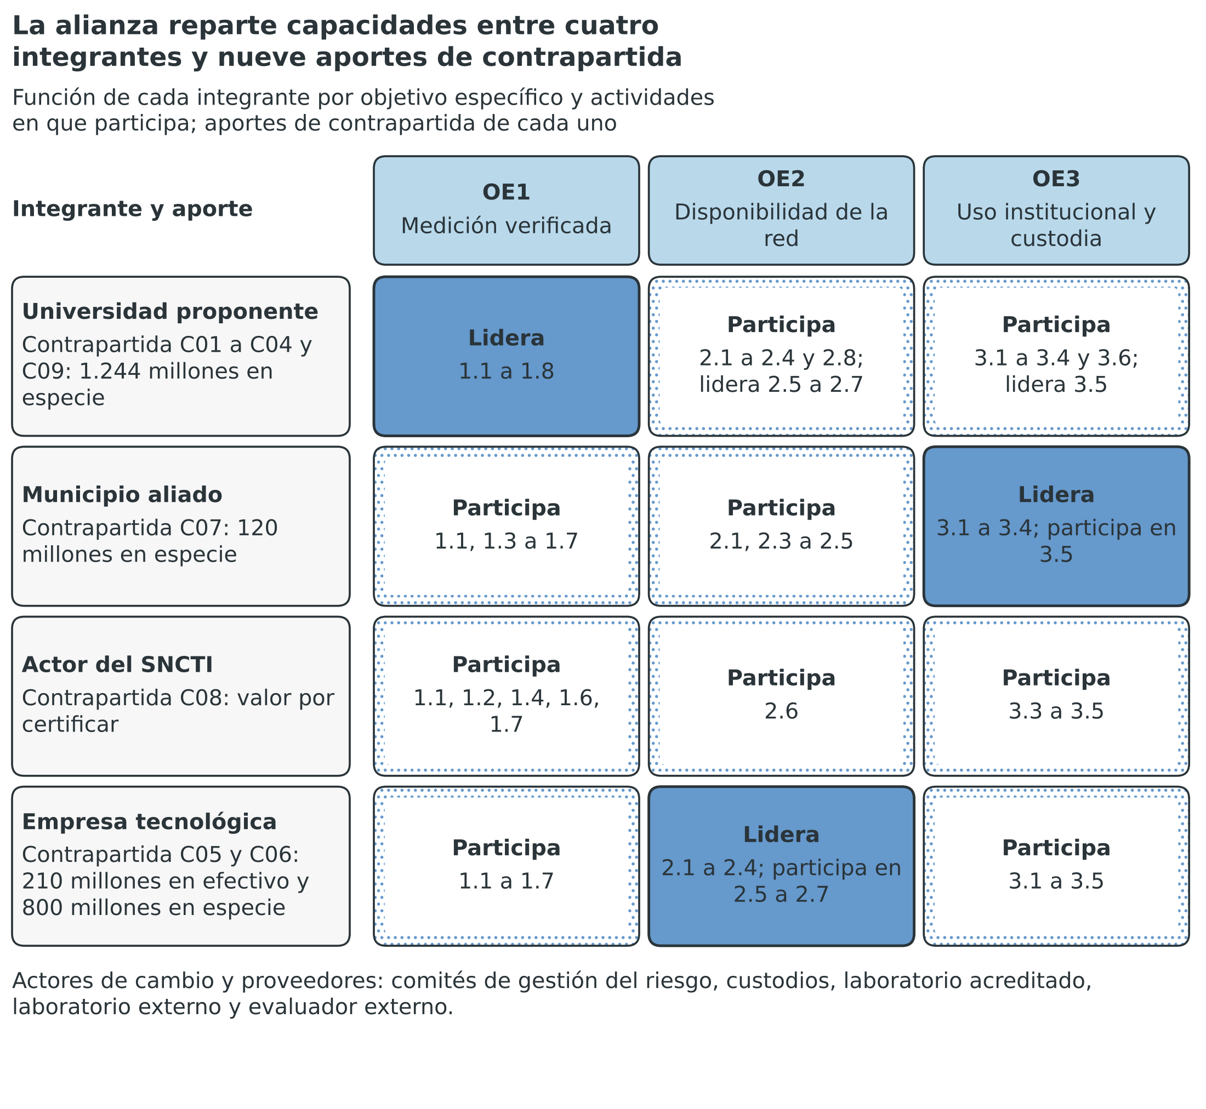
Nota. Elaboración propia con los roles de los integrantes y los aportes de contrapartida del presupuesto. Los nombres de las entidades se completan en la carta de aval. El valor del aporte del actor del SNCTI está por certificar.
La función de cada integrante en cada una de las 22 actividades se detalla en la sección 14 del Anexo 2. Allí se indica quién lidera, quién participa y quién solo reporta su contrapartida. Esa tabla es la que cada representante legal debe leer antes de firmar el certificado de participación del numeral 10.18 de los TdR.

S.3. ¿Qué recibe cada integrante?
Cada integrante recibe resultados distintos, y esa diferencia sostiene la alianza. La Tabla S.3 los describe sin prometer retornos monetarios ni efectos en la salud. Los beneficios son resultados técnicos, de capacidad y de uso, y cada uno tiene un medio de verificación. Una misma entidad no puede ser cooperante y beneficiaria. Por eso el municipio aliado no figura entre los beneficiarios y su comité se sustituye por otro de la misma jurisdicción.
Tabla S.3
Qué recibe cada integrante y cada grupo de usuarios del proyecto
Integrante o grupo | Qué recibe | Cómo se verifica | Condición
Universidad proponente | Formación de nueve personas (seis jóvenes investigadores, dos estudiantes de maestría y un posdoctor) y nueve documentos de investigación; datos colocalizados y un modelo de corrección para su línea de investigación; capacidad de medición durante el proyecto; laboratorio de modelación y gemelo predictivo propios para su línea de investigación; titularidad de los resultados según la regla de propiedad intelectual | Productos 1 a 6 de la sección 20 e indicador R6 | La titularidad de los bienes adquiridos se fija en el convenio de la alianza
Municipio aliado | Tablero con índice local de calidad del aire y protocolo de alerta de su jurisdicción, con umbrales que el municipio co-diseña como integrante que lidera el uso institucional; personas funcionarias formadas y certificadas como custodias; mediciones de PM2,5 y PM10 con error conocido en los sitios de remoción de su territorio; evaluación previa de las demoliciones de su jurisdicción con la exposición esperada y las medidas de control; custodia local de los componentes con partida por convenio | Indicadores R3, R5 y R7 de resultado e I1 e I2 de impacto | Su comité municipal no se cuenta entre los 15 comités beneficiarios y se sustituye por otro de la misma jurisdicción; la custodia exige una partida del municipio
Actor del SNCTI reconocido por MinCiencias | Coautoría de los documentos de investigación; acceso a series colocalizadas y verificadas; fortalecimiento de su capacidad de metrología de aerosoles, con la comparación de monitores portátiles; custodia científica del repositorio de datos; registro de los productos de CTeI en que participa | Productos 2 y 9; actividades 1.1, 1.2, 1.4, 1.6, 1.7, 2.6, 3.3, 3.4 y 3.5 | El valor de su contrapartida está por certificar
Empresa tecnológica | Validación independiente de su tecnología hasta el TRL 8 con informe de laboratorio externo; datos de campo y un gemelo predictivo integrado a su plataforma para mejorar su producto; derechos de explotación según el acuerdo de propiedad intelectual; oportunidad de ofrecer el servicio a otras entidades | Informe del ensayo independiente (actividad 1.6) y acuerdo de propiedad intelectual | La oferta a terceros es una oportunidad y no un compromiso del proyecto
Comités de gestión del riesgo y operarios de remoción | Alertas y decisiones con datos de error conocido; estimación previa de la exposición por polvo antes de una demolición y medidas de control sugeridas; cartillas del índice y del protocolo de alerta; mascarillas de protección para el personal de campo; formación en el uso del tablero | Indicadores R3 y R7 y productos 8 y 9 | La protección de las personas depende de que el comité active el protocolo
Nota. Elaboración propia con la formulación del proyecto. Los beneficios son resultados técnicos, de capacidad y de uso. El proyecto no promete efectos en la salud ni retornos monetarios.

S.4. ¿Cómo se alinea el presupuesto con las actividades, los integrantes y los departamentos?
El presupuesto se construye de abajo hacia arriba. Cada línea tiene unidad, cantidad y costo unitario, y se asigna a una o más actividades. El valor de cada actividad es la suma de sus líneas. El valor de cada objetivo es la suma de sus actividades. La Tabla S.4 presenta el valor por objetivo específico. La Tabla S.5 presenta las fuentes por integrante. La Tabla S.6 reparte el valor solicitado al SGR entre los tres departamentos, porque el proyecto atiende los efectos del terremoto en cada territorio.
El laboratorio de modelación no forma un objetivo aparte. Su validación pertenece al objetivo 1, su construcción al objetivo 2 y la adopción de su protocolo al objetivo 3. Suma $ 1.671.500.000 del SGR y $ 144.000.000 de contrapartida en especie de la universidad. Esos valores son estimaciones de formulación que las cotizaciones del Anexo 3 deben confirmar.
Tabla S.4
Valor del proyecto por objetivo específico
Objetivo específico | SGR (COP) | Contrapartida (COP) | Total (COP)
OE1. Medición verificada | $ 3.152.014.666 | $ 714.666.666 | $ 3.866.681.332
OE2. Disponibilidad de la red | $ 5.005.325.334 | $ 1.209.333.334 | $ 6.214.658.668
OE3. Uso institucional y custodia | $ 1.865.500.000 | $ 450.000.000 | $ 2.315.500.000
Total | $ 10.022.840.000 | $ 2.374.000.000 | $ 12.396.840.000
Nota. Elaboración propia. Las actividades de administración y apoyo a la supervisión se reparten por partes iguales entre los tres objetivos.
Tabla S.5
Resumen de las fuentes de financiación
Entidad | Fuente de recursos | Valor
Asignación de CTeI del SGR | Asignación de CTeI del SGR | $ 10.022.840.000
Entidad proponente (universidad) | Propios: especie | $ 1.244.000.000
Entidad aliada 1 (municipio) | Propios: especie | $ 120.000.000
Entidad aliada 2 (actor del SNCTI) | Propios: especie | [Diligenciar: valor certificado del aporte]
Entidad aliada 3 (empresa tecnológica) | Propios: efectivo y especie | $ 1.010.000.000
Total |  | $ 12.396.840.000
Nota. Elaboración propia. Los aportes en especie y en efectivo requieren certificación firmada por el representante legal de cada entidad. El total no incluye el aporte del actor del SNCTI, que se suma cuando se certifique.
Tabla S.6
Valor solicitado al SGR por rubro y departamento
Rubro | Caldas | Cundinamarca | Valle del Cauca | Transversal | Total
Talento Humano | $ 216.000.000 | $ 216.000.000 | $ 216.000.000 | $ 4.346.880.000 | $ 4.994.880.000
Equipos y software | $ 503.724.848 | $ 546.550.303 | $ 503.724.849 | $ 889.000.000 | $ 2.443.000.000
Capacitación y eventos | $ 100.000.000 | $ 100.000.000 | $ 100.000.000 | $ 0 | $ 300.000.000
Servicios tecnológicos y pruebas | $ 122.868.000 | $ 131.824.000 | $ 122.868.000 | $ 341.000.000 | $ 718.560.000
Materiales, insumos y documentación | $ 61.753.334 | $ 62.893.333 | $ 61.753.333 | $ 42.000.000 | $ 228.400.000
Protección del conocimiento y divulgación | $ 14.166.666 | $ 14.166.667 | $ 14.166.667 | $ 155.000.000 | $ 197.500.000
Gastos de viaje | $ 171.806.666 | $ 175.886.667 | $ 171.806.667 | $ 24.000.000 | $ 543.500.000
Infraestructura | $ 43.200.000 | $ 45.600.000 | $ 43.200.000 | $ 0 | $ 132.000.000
Administrativos | $ 0 | $ 0 | $ 0 | $ 273.000.000 | $ 273.000.000
Seguimiento | $ 0 | $ 0 | $ 0 | $ 192.000.000 | $ 192.000.000
Total | $ 1.233.519.514 | $ 1.292.920.970 | $ 1.233.519.516 | $ 6.262.880.000 | $ 10.022.840.000
Participación en el SGR | 12,3 % | 12,9 % | 12,3 % | 62,5 % | 100,0 %
Nota. Elaboración propia, con valores calculados. Los gastos territoriales se reparten con claves explícitas: nodos operativos (33, 34 y 33) para nodos, cabezales, energía, mástiles, insumos y viajes; sitios (36, 38 y 36) para instalación y equipos de campo; gateways (3, 4 y 3) para gateways, enlaces y planes de datos; y partes iguales para monitores de referencia, gravimetría, estudios, técnicos de campo, formación, apropiación, estaciones meteorológicas, campañas de medición en demoliciones y talleres de evaluación previa. Los gastos transversales, entre ellos el laboratorio de modelación con sede en la entidad proponente, sirven a los tres departamentos y no se reparten.
Tres verificaciones quedan abiertas. La primera es que cada integrante certifique su contrapartida con la actividad que financia y el momento del aporte. La segunda es que las cotizaciones del Anexo 3 confirmen los costos unitarios. La tercera es que los departamentos confirmen su distribución. Los valores son estimaciones de formulación hasta que esas tres verificaciones se completen.

S.5. ¿Cuándo debe estar completo el documento?
El cierre de la presentación es el martes 3 de noviembre de 2026 a las 4:00 p. m., hora de Colombia (Ministerio de Ciencia, Tecnología e Innovación [MinCiencias], 2026). El periodo de ajuste de requisitos no permite subsanar un documento omitido, de modo que todo debe cargarse completo antes del cierre. El lunes 2 de noviembre es festivo en Colombia. Por eso la meta de la alianza es radicar el viernes 30 de octubre. Quedan como margen el fin de semana, el festivo y la mañana del martes 3. La Tabla S.7 propone fechas y responsables, y parte del sábado 24 de octubre. Las fechas internas son una propuesta que la alianza ajusta en su primera reunión.
Tabla S.7
Hoja de ruta de cierre hasta el 3 de noviembre de 2026
Fecha | Qué se completa | Responsable | Resultado
Sábado 24 y domingo 25 de octubre | Reunión de la alianza, o una reunión corta con cada integrante, con la guía para explicar el proyecto: confirmar los cuatro integrantes, los roles por objetivo, los beneficios, el departamento del municipio aliado y las decisiones de la Tabla S.8, entre ellas la sede del laboratorio; designar el responsable institucional de cada uno. Solicitar los soportes (certificados de existencia y representación legal con no más de 90 días, resolución de reconocimiento del actor del SNCTI y acto de calamidad pública) y las cotizaciones del laboratorio. Leer la respuesta de MinCiencias a las observaciones, publicada el 23 de octubre | Universidad y los tres aliados | Acta de la reunión, roles confirmados y lista de soportes con fecha de entrega
Lunes 26 de octubre | Entrega de los datos pendientes del documento (Tabla S.9): nombres, municipios, datos del DANE, grupo de investigación y proyectos del Anexo 5. El municipio aliado entrega además el reporte de afectación de las edificaciones y el cronograma de demoliciones y remoción por sitio. Cotizaciones vigentes (al menos dos por rubro, incluidos el servidor, las estaciones meteorológicas, el dron y los monitores portátiles del laboratorio) y valor certificado del aporte del actor del SNCTI | Cada integrante, la empresa y el actor del SNCTI | Datos completos por integrante, Anexo 3 en borrador y contrapartida cuantificada
Martes 27 de octubre | Versión 2 del Anexo 2 con los datos reales y sin marcadores verdes, y Anexo 3 en Excel coherente con la sección 30.3. En paralelo, firma de la carta unificada de aval (Anexo 1) y de los certificados de los numerales 10.18 y 10.19 | Universidad; los cuatro representantes legales firman | Anexo 2 versión 2, Anexo 3 y documentos firmados en un único archivo PDF
Miércoles 28 de octubre | Congelación del Anexo 2 y del Anexo A, y revisión cruzada con los anexos 1, 3 y 5 y con la MGA-WEB | Universidad | Anexo 2 y Anexo A en versión final
Jueves 29 de octubre | Generación del PDF del Anexo 2 con menos de 3 MB y del PDF del Anexo A como otro adjunto (hasta 10 MB), y prueba de carga de todos los archivos en el SIGP | Universidad | Archivos verificados en la plataforma
Viernes 30 de octubre | Radicación anticipada en el SIGP: meta de la alianza | Universidad | Proyecto radicado
Lunes 2 de noviembre | Festivo en Colombia; solo contingencia | Universidad | Sin actividad programada
Martes 3 de noviembre, 4:00 p. m. | Cierre oficial de la presentación de proyectos | MinCiencias | Fecha límite; no se usa como meta
4 al 9 de noviembre | Revisión de requisitos de participación por MinCiencias | MinCiencias | Observaciones en el SIGP
9 al 11 de noviembre, hasta las 4:00 p. m. | Ajuste de requisitos permitidos; no se subsana la omisión de un documento | Universidad | Ajustes cargados
Nota. Elaboración propia con el cronograma del numeral 21 de los términos de referencia. Las fechas oficiales son las de MinCiencias. Las fechas internas son una propuesta de la formulación.
Tres riesgos de calendario merecen atención. El primero son las firmas de los cuatro representantes legales, que dependen de agendas ajenas. La mitigación es solicitar las firmas desde el sábado 24 de octubre. El segundo es el límite de 3 MB por archivo en el SIGP, que obliga a probar la carga con anticipación. El tercero es el certificado de existencia y representación legal, que no puede superar 90 días de antigüedad. La universidad lo verifica en la solicitud de soportes.

S.6. Decisiones que la alianza debe confirmar
La Tabla S.8 lista las decisiones que cambian el texto, el presupuesto o los anexos. Cada una tiene una recomendación y una consecuencia. Ninguna se toma de forma implícita.
Tabla S.8
Decisiones que la alianza debe confirmar y su consecuencia
Decisión | Recomendación | Consecuencia si cambia
Departamento del municipio aliado | Uno de los tres departamentos de intervención, entre los 12 municipios | Si es de Risaralda, el proyecto pasa a cuatro departamentos y se redistribuyen nodos, comités y presupuesto
Valor del aporte del actor del SNCTI | Cuantificarlo en especie con horas de investigadores y uso de laboratorio | La contrapartida total aumenta; el valor solicitado al SGR no cambia
Titularidad de los bienes y de los resultados | Concertarla en el convenio de la alianza antes de la firma | Condiciona el certificado del numeral 10.19
Nivel de madurez comprometido | TRL 8 con evidencia en el mes 23 | El TRL 9 exige operación sostenida posterior a la calificación y no se compromete
Criterio de aceptación de las compuertas | Promedios de 24 horas como criterio principal y desempeño horario como secundario | El tablero restringe las alertas a promedios de 24 horas si el desempeño horario no cumple
Demanda territorial | Código del Anexo 4 si existe, o nueva demanda con reportes oficiales | Cambia la sección 8 y los soportes de la subsección 4.1.4
Sede y validación del laboratorio de modelación | Alojarlo en la universidad, que lo valida, con el municipio como usuario de sus resultados | Si la sede es un municipio, cambian la contrapartida del laboratorio, la custodia del servidor y el soporte técnico; la validación sigue a cargo de la universidad
Valor del laboratorio de modelación | Cotizar servidor, estaciones meteorológicas, dron y monitores portátiles, y pedir licencias de pago único; el estimado es $ 1.671.500.000 del SGR | Si las cotizaciones superan el estimado, aumenta el valor solicitado dentro del tope; si un proveedor solo ofrece suscripción, se usa software de código abierto porque el SGR no financia suscripciones
Título del proyecto y número de objetivos | Mantener tres objetivos específicos y nombrar el gemelo predictivo de demolición en el título | Si se conserva el título anterior, el laboratorio se declara en el alcance y no en el nombre
Acceso a demoliciones reales para validar | Acuerdo previo con los comités para anunciar cada demolición con 15 días de antelación | Con menos de seis eventos válidos, la validación se limita a los eventos disponibles y se declara el dominio del modelo
Ratificación de las fichas del Anexo A | Sesión técnica con acta antes de radicar, que comience por los vínculos de mayor efecto | Sin ratificación, el Anexo A declara que los juicios son de formulación
Diseño con asignación aleatoria de la calibración | Mantener el diseño de validación vigente; evaluar el sorteo semanal solo si el equipo técnico lo considera viable | Con el sorteo, el efecto de la calibración sobre el error pasaría de hipótesis a efecto identificable
Nota. Elaboración propia con la formulación del proyecto y los términos de referencia.

S.7. Datos pendientes del documento
La Tabla S.9 reúne todos los datos que solo la alianza puede aportar. Aparecen en el texto con la marca [Diligenciar: descripción], en color verde, como indica la plantilla del Anexo 2. La tabla ordena los datos por sección y sugiere quién los aporta. Completar esta tabla es la tarea principal de las semanas previas al cierre.
Tabla S.9
Datos pendientes del documento, secciones donde aparecen y responsable sugerido
Dato pendiente | Secciones | Responsable sugerido
IES ejecutora | 1 | Universidad
Centro o instituto de CTeI, instituto del SINA u otra categoría del formulario | 1 | Universidad
Centro poblado de cada municipio | 1 | Municipio aliado y entidades territoriales
Confirmar el departamento del municipio aliado | 1 | Municipio aliado y entidades territoriales
Confirmar la región con el Anexo 8 | 1 | Universidad
Confirmar que ningún sitio se encuentra en un resguardo indígena | 1 | Municipio aliado y entidades territoriales
Código asignado por la plataforma SIGP | 1 | Universidad
Código y nombre de la demanda del Anexo 4 que atiende el proyecto | 1 | Municipio aliado y entidades territoriales
Líneas del grupo en calidad del aire, IoT, modelación atmosférica o gestión del riesgo | 1 | Universidad
Nombre de la empresa tecnológica aliada | 1, 10 | Empresa tecnológica
Nombre de la universidad ejecutora | 1, 26 | Universidad
Nombre de los 12 municipios afectados por la emergencia | 1 | Municipio aliado y entidades territoriales
Nombre del actor del SNCTI aliado | 1 | Actor del SNCTI
Nombre del grupo, categoría A1, A, B o C | 1 | Universidad
Nombre del municipio aliado | 1, 19, 26 | Municipio aliado y entidades territoriales
Nombres | 1 | Universidad
Número de investigadores y nivel de formación | 1 | Universidad
Número y fecha del reconocimiento | 1 | Actor del SNCTI
Reportes oficiales que se adjuntan | 1 | Universidad
Autoridad ambiental o entidad sectorial | 4 | Municipio aliado y entidades territoriales
Catalizador de las Bases del Plan Nacional de Desarrollo | 4 | Universidad
Entidad de gestión del riesgo que lo expide | 4 | Universidad
Entidad que suscribió el plan de acción | 4 | Universidad
Estrategia de cada plan departamental con la que se alinea el proyecto | 4 | Municipio aliado y entidades territoriales
Estrategia municipal con la que se alinea el proyecto | 4 | Universidad
Gobernación o alcaldía | 4 | Municipio aliado y entidades territoriales
Gobernación o alcaldía que lo expide | 4 | Municipio aliado y entidades territoriales
Nombre de los planes municipales vigentes de los 12 municipios | 4 | Municipio aliado y entidades territoriales
Pilar de las Bases del Plan Nacional de Desarrollo | 4 | Universidad
Programa del Plan Nacional de Desarrollo | 4 | Universidad
Programa departamental con el que se alinea el proyecto | 4 | Municipio aliado y entidades territoriales
Cronograma de remoción de escombros por municipio | 5 | Municipio aliado y entidades territoriales
Código de la demanda en el Anexo 4 | 5, 9 | Municipio aliado y entidades territoriales
Estaciones de aire existentes en los 12 municipios | 5 | Municipio aliado y entidades territoriales
Estaciones existentes en los 12 municipios | 5 | Municipio aliado y entidades territoriales
Monitoreo previo de aire en los municipios focalizados | 5 | Municipio aliado y entidades territoriales
Municipios y centros poblados de Caldas | 5 | Municipio aliado y entidades territoriales
Municipios y centros poblados de Cundinamarca | 5 | Municipio aliado y entidades territoriales
Municipios y centros poblados del Valle del Cauca | 5 | Municipio aliado y entidades territoriales
Nombres de los 12 municipios y centros poblados | 5, 19 | Municipio aliado y entidades territoriales
Número de personas expuestas por sitio | 5 | Universidad
Población afectada por municipio, con fuente oficial | 5 | Municipio aliado y entidades territoriales
Reporte oficial de afectación del sismo | 5, 9 | Municipio aliado y entidades territoriales
Artículo y programa de cada plan departamental | 6 | Municipio aliado y entidades territoriales
Autoridades ambientales y redes por departamento | 6 | Universidad
Monitoreo y emergencias previas por municipio | 6 | Municipio aliado y entidades territoriales
Compromiso de la universidad de sostener el laboratorio de modelación tras el cierre | 7, 16 | Universidad
Cotizaciones vigentes de cada bien | 7 | Universidad, con la empresa y el actor del SNCTI
Código de la demanda del Anexo 4 | 8 | Municipio aliado y entidades territoriales
Estrategia y programa del plan | 8 | Universidad
Acto de declaratoria del municipio aliado | 9 | Municipio aliado y entidades territoriales
Acuerdo de propiedad intelectual de la alianza | 9 | Universidad
Certificado del plan de acción específico | 9 | Universidad
Nombres de las entidades de la alianza | 9 | Universidad
Norma vigente de la Aeronáutica Civil y permiso de operación del dron | 9 | Universidad
Norma vigente y autoridad ambiental competente | 9 | Municipio aliado y entidades territoriales
Política de tratamiento de datos de la entidad ejecutora | 9 | Universidad
Resolución de reconocimiento del actor del SNCTI | 9 | Actor del SNCTI
Autoridades ambientales de los tres departamentos | 10 | Universidad
Contratistas de remoción y de demolición en los sitios | 10 | Municipio aliado y entidades territoriales
Entidades custodias externas a la alianza | 10 | Universidad
Laboratorios y evaluador externo contratados | 10 | Universidad
Nombre de la IES ejecutora | 10 | Universidad
Nombre de la empresa | 10 | Empresa tecnológica
Nombre y departamento del municipio | 10 | Municipio aliado y entidades territoriales
Nombre y departamento del municipio aliado | 10 | Municipio aliado y entidades territoriales
Nombre y número de reconocimiento del actor | 10 | Actor del SNCTI
Nombre y número de reconocimiento del actor del SNCTI | 10 | Actor del SNCTI
Nombres de las alcaldías | 10 | Municipio aliado y entidades territoriales
Nombres de las entidades participantes | 10 | Universidad
Nombres de los 12 municipios | 10 | Municipio aliado y entidades territoriales
Número de operarios por sitio | 10, 11 | Municipio aliado y entidades territoriales
Organizaciones de operarios | 10 | Municipio aliado y entidades territoriales
Población DANE de las zonas colindantes | 10 | Municipio aliado y entidades territoriales
Proveedores de equipos y de nube | 10 | Universidad
Valor certificado del aporte del actor del SNCTI | 10, 19, 26, 28 | Actor del SNCTI
Composición por sexo y edad de las 150 personas | 11 | Universidad
Estructura por sexo y edad por municipio | 11 | Municipio aliado y entidades territoriales
Nombre de los 12 municipios afectados | 11 | Municipio aliado y entidades territoriales
Número de investigadores aportados por la IES | 11 | Universidad
Personas con discapacidad por municipio | 11 | Municipio aliado y entidades territoriales
Personas en zonas colindantes por sitio | 11 | Universidad
Población DANE de cada municipio | 11 | Municipio aliado y entidades territoriales
Población DANE de los 12 municipios | 11 | Municipio aliado y entidades territoriales
Población urbana y rural por municipio | 11 | Municipio aliado y entidades territoriales
Porcentaje del equipo con enfoque diferencial, Anexo 12 | 11 | Universidad
Reportes oficiales de afectación | 11 | Municipio aliado y entidades territoriales
Reportes oficiales de afectación por municipio | 11 | Municipio aliado y entidades territoriales
Resguardos y consejos comunitarios por municipio | 11 | Municipio aliado y entidades territoriales
Cotización de al menos dos estudios de dispersión por demolición | 13 | Universidad, con la empresa y el actor del SNCTI
Informe de caracterización del sensor | 13 | Universidad
Informe de consumo y autonomía | 13 | Universidad
Informe de prueba de enlace | 13 | Universidad
Informe de un caso de demostración con el modelo de dispersión | 13 | Universidad
Informe del prototipo del modelo | 13 | Universidad
Especificación del gateway | 14 | Universidad
Fuente del pronóstico meteorológico y acuerdo de acceso a los datos | 14 | Universidad
Certificado de titularidad y custodia, numeral 10.19 | 16 | Universidad
Gestor autorizado de residuos | 16 | Universidad
Gestor autorizado de residuos en cada departamento | 16 | Universidad
Plan de sostenibilidad firmado, numeral 10.16 | 16 | Universidad
Transformación y artículo del Plan Nacional de Desarrollo | 16 | Universidad
Entidad que reporta I1 e I2 en el mes 36 | 17 | Universidad
Indicador del plan de desarrollo de Caldas | 17 | Universidad
Indicador del plan de desarrollo de Cundinamarca | 17 | Universidad
Indicador del plan de desarrollo del Valle del Cauca | 17 | Universidad
Proporción de titularidad entre los integrantes | 18 | Universidad
Responsable institucional de cada integrante de la alianza | 18 | Universidad
Caracterización de los 12 municipios | 19 | Municipio aliado y entidades territoriales
Caracterización étnica y campesina de los 12 municipios | 19, 25 | Municipio aliado y entidades territoriales
Nombre y número de reconocimiento | 19, 26 | Actor del SNCTI
Número de operarios y organizaciones | 19 | Municipio aliado y entidades territoriales
Organizaciones comunitarias de los 12 municipios | 19 | Municipio aliado y entidades territoriales
Responsable del tratamiento de datos personales | 19, 25 | Universidad
Población objetivo con fuente oficial | 20 | Municipio aliado y entidades territoriales
Administradora de riesgos laborales de la IES | 25 | Universidad
Determinación del comité de ética de la IES | 25, 27 | Universidad
Fuentes externas y sus licencias | 25 | Universidad
Gestor autorizado de residuos electrónicos y baterías | 25 | Universidad
Plazo de conservación fijado por la IES | 25 | Universidad
Plazo de eliminación de las imágenes del dron fijado por la IES | 25 | Universidad
Certificados de participación de los cuatro integrantes | 26 | Universidad
Dos proyectos de CTeI de los últimos cinco años | 26 | Universidad
Equipo y experiencia de modelación atmosférica de la universidad | 26 | Universidad
Fecha de constitución y domicilio de la empresa | 26 | Empresa tecnológica
Instrumento municipal de gestión del riesgo | 26 | Universidad
Laboratorio y trazabilidad metrológica | 26 | Universidad
Modalidad contractual definida por la universidad | 26 | Universidad
Municipio y departamento del municipio aliado | 26 | Municipio aliado y entidades territoriales
Nombre y categoría del grupo de investigación | 26 | Universidad
Número de la resolución de reconocimiento | 26 | Actor del SNCTI
Proyectos y plataformas conectadas de la empresa | 26 | Empresa tecnológica
Razón social de la empresa | 26 | Empresa tecnológica
Resolución de acreditación de la universidad | 26 | Universidad
Responsable institucional de la empresa | 26 | Empresa tecnológica
Responsable institucional de la universidad | 26 | Universidad
Responsable institucional del actor del SNCTI | 26 | Actor del SNCTI
Responsable institucional del municipio | 26 | Municipio aliado y entidades territoriales
Resultado de la última medición del DNP | 26 | Universidad
Autoridad y norma vigente sobre aeronaves no tripuladas | 27 | Universidad
Autoridad y norma vigente sobre bandas de uso libre | 27 | Universidad
Autorizaciones vigentes del laboratorio del actor | 27 | Universidad
Certificación de presencia de comunidades étnicas | 27 | Universidad
Certificado de titularidad, administración y custodia | 27 | Universidad
Confirmación con la autoridad ambiental regional | 27 | Municipio aliado y entidades territoriales
Confirmación con la curaduría urbana | 27 | Universidad
Exigencia vigente para módulos de radio | 27 | Universidad
Fecha del acta de inicio | 27 | Universidad
Obligación de registro de la universidad | 27 | Universidad
Proveedores seleccionados | 27 | Universidad
Responsable de cada demolición | 27 | Universidad
Responsable de cada sitio de remoción | 27 | Municipio aliado y entidades territoriales
Cotizaciones vigentes de cada rubro | 28 | Universidad, con la empresa y el actor del SNCTI
Nota. Elaboración propia a partir de los marcadores verdes del documento. El total es de 153 datos distintos. Cada dato se completa en el texto y se elimina el marcador antes de radicar.

1. IDENTIFICACIÓN DEL PROYECTO
Esta sección identifica el proyecto, la alianza que lo ejecuta, su localización y la línea temática en la que se inscribe. Los datos que solo las entidades de la alianza pueden aportar llevan la marca [Diligenciar: descripción del dato]. Se completan antes de radicar. El resto de la información procede de la formulación del proyecto y de los términos de referencia (TdR) de la Convocatoria 56 (Ministerio de Ciencia, Tecnología e Innovación [MinCiencias], 2026).
- Nombre del proyecto: Implementación de una red IoT híbrida Edge-Cloud y de un gemelo digital predictivo de demolición para la gestión anticipada del riesgo por material particulado posterremoto en Caldas, Cundinamarca y Valle del Cauca.
El nombre tiene 214 caracteres con espacios, dentro del máximo recomendado de 256 para el registro en la Metodología General Ajustada (MGA). Sigue la estructura sugerida. El proceso es «Implementación». El objeto es una red IoT híbrida Edge-Cloud con un gemelo digital predictivo de demolición para la gestión anticipada del riesgo por material particulado posterremoto. La localización es Caldas, Cundinamarca y Valle del Cauca.
- Nombre de la entidad proponente y demás entidades aliadas. La alianza reúne cuatro entidades. El mínimo que exige el numeral 3 de los TdR es de tres. Cada una asume una actividad o una contribución directa a un producto, designa un responsable institucional y aporta una contrapartida cuantificada. Los roles de cada integrante, por objetivo y por actividad, se detallan en las secciones 14 y 26.
  - Nombre entidad proponente: [Diligenciar: nombre de la universidad ejecutora]. Es una institución de educación superior (IES), actúa como entidad ejecutora, lidera el objetivo específico 1 y aloja el laboratorio de modelación.
  - Nombre de la entidad aliada No. 1: [Diligenciar: nombre del municipio aliado]. Es uno de los municipios de intervención, ubicado en Caldas, Cundinamarca o Valle del Cauca [Diligenciar: confirmar el departamento del municipio aliado]. Lidera el uso institucional del objetivo específico 3.
  - Aspa a la que pertenece la entidad: entidad territorial del Sistema General de Regalías, según el numeral 3 de los TdR.
  - Nombre de la entidad aliada No. 2: [Diligenciar: nombre del actor del SNCTI aliado]. Es un actor del Sistema Nacional de Ciencia, Tecnología e Innovación (SNCTI) con reconocimiento vigente de MinCiencias [Diligenciar: número y fecha del reconocimiento]. Participa en la validación metrológica, incluida la de los monitores portátiles del laboratorio. Participa también en la formación de custodios y en la custodia científica de los datos.
  - Aspa a la que pertenece la entidad: [Diligenciar: centro o instituto de CTeI, instituto del SINA u otra categoría del formulario].
  - Nombre de la entidad aliada No. 3: [Diligenciar: nombre de la empresa tecnológica aliada]. Es un actor del sector productivo con domicilio en un departamento afectado. Lidera el objetivo específico 2 en la red y en la plataforma, e integra a esa plataforma el gemelo predictivo del laboratorio.
  - Aspa a la que pertenece la entidad: actor del sector productivo (empresa). La categoría no figura entre las del formulario anterior. Esas categorías son IES, centro o instituto de CTeI, instituto del SINA, corporación autónoma regional y sociedad civil organizada. Esta entidad se rige por el numeral 3 de los TdR. Una misma entidad no puede ser actor productivo y actor del SNCTI.
- Código SIGP: [Diligenciar: código asignado por la plataforma SIGP].
- Tiempo de ejecución en meses: 24 meses, equivalentes a 104 semanas.
- Localización del proyecto: el proyecto se ejecuta en tres departamentos, en doce municipios de intervención directa, con la distribución de la Tabla 1.1 y la Figura 1.1.
  - Región: Eje Cafetero (Caldas), Centro Oriente (Cundinamarca) y Pacífico (Valle del Cauca). La Ley 2056 de 2020 (artículo 45) define las regiones [Diligenciar: confirmar la región con el Anexo 8]. La plantilla pide dos regiones. El proyecto abarca tres porque cada departamento pertenece a una región distinta.
  - Departamento(s): Caldas, Cundinamarca y Valle del Cauca. Los tres están entre los dieciséis departamentos del ámbito de aplicación de la emergencia (Decreto 1261 de 2026, modificado por el Decreto 1348 de 2026).
  - Municipio(s): doce, a razón de cuatro por departamento [Diligenciar: nombre de los 12 municipios afectados por la emergencia]. Cada municipio debe ser un municipio afectado por la emergencia. En ellos se instalan los nodos y operan los comités de gestión del riesgo.
  - Centro poblado: urbano y rural [Diligenciar: centro poblado de cada municipio]. Los sitios de remoción se ubican en áreas urbanas y en sus periferias.
  - Resguardo: no aplica [Diligenciar: confirmar que ningún sitio se encuentra en un resguardo indígena].
- Demanda(s) territorial(es) asociadas al proyecto: [Diligenciar: código y nombre de la demanda del Anexo 4 que atiende el proyecto]. La demanda corresponde a una brecha de capacidad de CTeI que produce el terremoto en los sitios de remoción de escombros. No existen mediciones de material particulado con error conocido ni un protocolo local que las use para alertar. Si ninguna demanda del Anexo 4 describe esa brecha, el proyecto la presenta como una nueva demanda derivada de la emergencia. Esa demanda se sustenta con reportes oficiales de afectación y diagnósticos técnicos sectoriales [Diligenciar: reportes oficiales que se adjuntan].
- Línea temática principal: 5.1. Ciencia, tecnología e innovación para la gestión anticipada del riesgo y la seguridad de las regiones. El resultado principal del proyecto es una red de vigilancia de material particulado verificada y en uso. Un laboratorio la completa y estima la exposición esperada antes de una demolición. La red corresponde al subnumeral 5.1.1, monitoreo inteligente, observación territorial y alerta temprana. El gemelo predictivo corresponde al subnumeral 5.1.2, modelación avanzada, gemelos digitales y analítica predictiva. La línea conecta las tres regiones porque los tres departamentos comparten la misma brecha de medición.
- Línea temática secundaria: no aplica. El proyecto se mantiene en la línea 5.1. No modifica su resultado principal, su alcance territorial ni sus productos para atender otra línea (numeral 5, notas 2 a 5, de los TdR).
- Grupo(s) de investigación vinculado(s) al proyecto: la Tabla 1.2 registra el grupo que aporta la IES ejecutora. El numeral 3 exige que un integrante de la alianza tenga un grupo en categoría A1, A, B o C a la fecha de cierre.
El grupo de investigación participa en las tres líneas de trabajo del proyecto. En medición verificada, formula el diseño de colocalización y el modelo de corrección. En red y plataforma, valida el firmware y el gemelo digital, y construye el laboratorio de modelación con su gemelo predictivo. En uso institucional, acompaña el co-diseño del protocolo de alerta con los comités. Las nueve personas de formación de los numerales 9 y 14 de los TdR se vinculan a través de este grupo. Son seis jóvenes investigadores, dos estudiantes de maestría y un posdoctor.
Tabla 1.1
Distribución territorial del proyecto por departamento
Departamento | Región | Municipios | Nodos operativos | Monitor de referencia | Comités de gestión del riesgo
Caldas | Eje Cafetero | 4 [Diligenciar: nombres] | 33 | 1 | 4 municipales y 1 departamental
Cundinamarca | Centro Oriente | 4 [Diligenciar: nombres] | 34 | 1 | 4 municipales y 1 departamental
Valle del Cauca | Pacífico | 4 [Diligenciar: nombres] | 33 | 1 | 4 municipales y 1 departamental
Total | Tres regiones | 12 | 100 | 3 | 12 municipales y 3 departamentales
Nota. Elaboración propia con la formulación del proyecto. El proyecto instala además 20 nodos y 1 gateway de reserva, que reponen pérdidas y no cuentan como nodos operativos. Región según el artículo 45 de la Ley 2056 de 2020, por confirmar con el Anexo 8.
Tabla 1.2
Grupo de investigación vinculado al proyecto
Nombre del Grupo | Entidad a la que pertenece el grupo | Líneas de Investigación a las que se encuentra vinculado | Investigadores vinculados y nivel de formación | Estudiantes que puede vincular | Contribución de la línea a las demandas territoriales y a los alcances temáticos
[Diligenciar: nombre del grupo, categoría A1, A, B o C] | [Diligenciar: IES ejecutora] | [Diligenciar: líneas del grupo en calidad del aire, IoT, modelación atmosférica o gestión del riesgo] | [Diligenciar: número de investigadores y nivel de formación] | 9 estudiantes y jóvenes de formación (6 jóvenes investigadores, 2 de maestría y 1 posdoctor) | Aporta el diseño de la colocalización, el modelo de corrección, el análisis de datos y la modelación de la emisión y la dispersión de polvo de la línea 5.1; contribuye a la demanda de medición verificada en los sitios de remoción
Nota. Elaboración propia. La categoría del grupo se verifica con la clasificación vigente de MinCiencias registrada en el SIGP. Se incluye una fila por cada grupo adicional que la alianza vincule.
Figura 1.1
Tres departamentos, 12 municipios y 100 nodos distribuidos en tres tramos
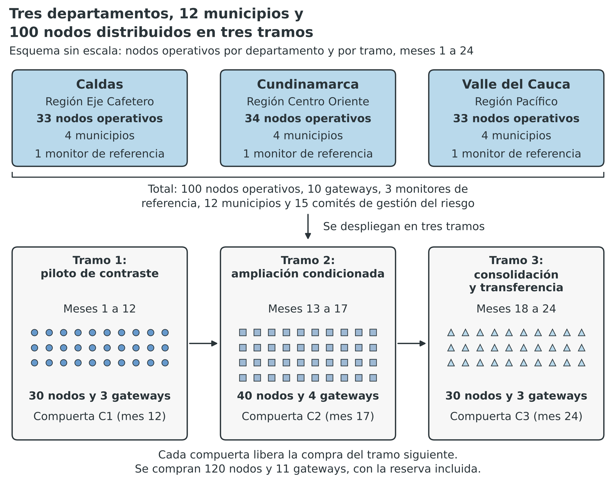
Nota. Elaboración propia con la formulación del proyecto. Esquema sin escala geográfica. Los nodos se despliegan por tramos: 30 y 3 gateways en los meses 1 a 12, 40 y 4 en los meses 13 a 17, y 30 y 3 en los meses 18 a 24. Software: Python 3 y matplotlib.

2. RESUMEN EJECUTIVO
El terremoto del 10 de agosto de 2026 originó la emergencia del Decreto 1261 de 2026. Dejó edificaciones colapsadas o dañadas, que se demuelen, y escombros que deben removerse dentro de los centros urbanos de los departamentos afectados. La demolición y la remoción resuspenden material particulado y exponen a operarios y a población vecina. Los comités de gestión del riesgo deben decidir alertas y protecciones. Sin embargo, no disponen en esos sitios de mediciones de PM2,5 y PM10 con error conocido. Tampoco cuentan con una estimación previa del polvo de cada demolición. Los sensores ópticos de bajo costo sí existen, aunque pierden exactitud con la humedad y con la fracción gruesa de las partículas. Además, 90,8 % de las estaciones de la red nacional propuesta serían sensores sin plan de calibración (Murad Pedraza et al., 2026, pp. 10-11 y 13). Esa brecha de capacidad de CTeI es la que atiende el proyecto.
El proyecto responde con tres acciones. Mide el polvo en los sitios con sensores cuyo error se conoce y se corrige. Entrega a los comités un tablero y un protocolo de alerta que ellos co-diseñan. Calcula, antes de cada demolición, cuánto polvo saldrá y hacia dónde se desplazará.
El propósito del proyecto es doble. Reduce el error de medición de una red de 100 nodos de bajo costo en Caldas, Cundinamarca y Valle del Cauca. Asegura además que los comités la usen para decidir. La solución es una red híbrida Edge-Cloud. Los nodos miden PM2,5, PM10, temperatura y humedad y transmiten por LoRa a 10 gateways. Cada gateway aplica un modelo de corrección entrenado frente a 3 monitores gravimétricos de referencia colocalizados. Luego reenvía los datos a una nube con gemelo digital y tablero. El tablero entrega un índice local de calidad del aire y un protocolo de alerta co-diseñado con los comités. Un laboratorio de modelación, alojado en la universidad, estima antes de cada demolición la emisión, la dispersión y la exposición esperada de polvo. Su resultado entra al mismo tablero como un escenario de apoyo a la decisión.
El desarrollo metodológico combina tres tramos de despliegue, de 30, 40 y 30 nodos, con compuertas de decisión en los meses 12, 17 y 24. Cada compuerta verifica un coeficiente de determinación (R²) de 0,70 o más frente a la referencia. Verifica también un error cuadrático medio normalizado (NRMSE) de 30 % o menos. Verifica también la disponibilidad de la red, el uso del tablero y los convenios de custodia. Tres componentes obligatorios estructuran el trabajo. El primero desarrolla, valida y transfiere la solución. El segundo es una estrategia de apropiación social con 29 actividades, 20 de ellas talleres de co-diseño. El tercero define nueve productos con indicadores, metas, responsables y evidencias. El gemelo predictivo se calibra con polvo del territorio y se valida con al menos seis demoliciones o remociones reales. La meta es que al menos la mitad de los pares estimado-medido quede dentro de un factor de dos (FAC2).
Al mes 24 se espera una red de 100 nodos y 10 gateways validada en condiciones reales. Su nivel de madurez tecnológica (TRL) pasa de 4 a 8. El gemelo predictivo de demolición pasa de TRL 3 a TRL 6. Se esperan además un modelo de corrección verificado por un ensayo independiente y nueve documentos de investigación. Se esperan también 12 evaluaciones previas de demolición entregadas y 60 personas certificadas en el uso y la custodia de la red. Se espera que al menos 75 % de los 15 comités focalizados use el tablero en decisiones documentadas. El proyecto forma a seis jóvenes investigadores, dos estudiantes de maestría y un doctor en estancia posdoctoral. Al cierre, la red pasa a custodios designados mediante convenios, de modo que la operación continúa sin una fase posterior de financiación.
La solicitud al Sistema General de Regalías es de $ 10.022.840.000, equivalente a 71,6 % del tope de la convocatoria. La contrapartida de la alianza suma $ 2.374.000.000, de los cuales $ 210.000.000 son en efectivo, y el valor total del proyecto es de $ 12.396.840.000. La duración es de 24 meses y 104 semanas.

3. PALABRAS CLAVE
Material particulado; redes IoT de bajo costo; gemelo digital; gemelo predictivo de demolición; calibración colocalizada; modelación de dispersión; gestión anticipada del riesgo; alerta temprana.

4. ALINEACIÓN CON LA POLÍTICA PÚBLICA
El proyecto se alinea con el Plan Nacional de Desarrollo y con los planes de los tres departamentos. Se alinea también con los instrumentos de política de gestión del riesgo y de CTeI. La Tabla 4.1 resume cada instrumento y la contribución del proyecto. Los planes municipales y los artículos de los planes departamentales no constan en los archivos de formulación. Se marcan para completarlos antes de radicar.
- Plan Nacional de Desarrollo: bases del Plan 2022-2026 «Colombia Potencia Mundial de la Vida», adoptado por la Ley 2294 de 2023.
  - Estrategia transversal: la ciencia, la tecnología y la innovación como eje transversal del Plan. La Ley 2294 de 2023 orienta la política de CTeI hacia el enfoque de misiones para resolver desafíos sociales, económicos y ambientales.
  - Transformación: ordenamiento del territorio alrededor del agua y justicia ambiental. Esta transformación incorpora la gestión del riesgo como condición del ordenamiento y de la resiliencia territorial.
  - Pilar: [Diligenciar: pilar de las Bases del Plan Nacional de Desarrollo].
  - Catalizador: [Diligenciar: catalizador de las Bases del Plan Nacional de Desarrollo].
  - Programa: [Diligenciar: programa del Plan Nacional de Desarrollo].
- Plan Departamental de Desarrollo: Caldas, «Caldas 2024-2027» (Ordenanza 974 de 2024); Cundinamarca, «Gobernando: Más que un Plan» 2024-2028 (Ordenanza 001 de 2024); Valle del Cauca, «Liderazgo que Transforma» 2024-2027 (Ordenanza 655 de 2024).
- Estrategia del Plan de Desarrollo Departamental: [Diligenciar: estrategia de cada plan departamental con la que se alinea el proyecto]. La estrategia debe corresponder a gestión del riesgo, ambiente o CTeI.
- Plan Municipal de Desarrollo: [Diligenciar: nombre de los planes municipales vigentes de los 12 municipios].
- Estrategia del Plan de Desarrollo Municipal: [Diligenciar: estrategia municipal con la que se alinea el proyecto].
- Programa del Plan de Desarrollo Departamental: [Diligenciar: programa departamental con el que se alinea el proyecto].
Cada plan departamental fija una meta de gestión del riesgo o de ciencia y tecnología a la que el proyecto aporta con un indicador propio. Las entidades territoriales certifican esa correspondencia en la carta unificada de aval, compromiso institucional y modelo de gobernanza (Anexo 1). El proyecto no sustituye la meta del plan: aporta una capacidad de medición verificada que los comités usan para cumplirla.
Tabla 4.1
Instrumentos de política con los que se alinea el proyecto
Instrumento | Contenido pertinente | Contribución del proyecto
Ley 1523 de 2012 | Política nacional de gestión del riesgo de desastres; conocimiento del riesgo, reducción y manejo del desastre | Entrega a los comités mediciones verificadas para conocer el riesgo y decidir alertas
Ley 2294 de 2023 | Plan Nacional de Desarrollo 2022-2026; CTeI como eje transversal y política por misiones | Produce capacidad de CTeI aplicada a un desafío territorial
Ley 2056 de 2020 | Regulación del Sistema General de Regalías y de la Asignación para CTeI | Cumple las reglas de alianza, contrapartida y ejecución del Sistema
Decreto Legislativo 1414 de 2026 | Medidas transitorias para proyectos del Sistema General de Regalías en la emergencia | Responde a una brecha de CTeI producida o agravada por el terremoto
Política nacional de CTeI (CONPES 4069) | Capacidades, transferencia y apropiación social del conocimiento | Transfiere la red a custodios y apropia el conocimiento con las comunidades
Política de calidad del aire (CONPES 3943 y Resolución 2254 de 2017) | Vigilancia y evaluación de la calidad del aire con datos de calidad conocida | Aporta mediciones con error conocido en sitios sin cobertura
Marco de Sendái para la reducción del riesgo de desastres 2015-2030 | Comprender el riesgo y ampliar el acceso a sistemas de alerta temprana | Habilita alertas locales con datos verificados
Nota. Elaboración propia con base en las normas y documentos citados. Los números de artículo se verifican en la carta unificada de aval, compromiso institucional y modelo de gobernanza (Anexo 1).

4.1. Afectación y relación con la emergencia
El numeral 12.1 de los TdR exige identificar la afectación producida o agravada por la emergencia. Exige también demostrar su relación directa y específica con la brecha de CTeI que el proyecto atiende (Ministerio de Ciencia, Tecnología e Innovación [MinCiencias], 2026). Esta sección lo cumple en cuatro pasos. Describe la afectación y formula la brecha. Traza la relación con las actividades y los productos. Lista las evidencias oficiales que se adjuntan.

4.1.1 Afectación producida o agravada por el terremoto
El terremoto del 10 de agosto de 2026 motivó la declaratoria del Estado de Emergencia Económica, Social y Ecológica por grave calamidad pública. El Decreto 1261 de 2026 la declaró y el Decreto 1348 de 2026 lo modificó. La declaratoria comprende dieciséis departamentos, entre ellos Caldas, Cundinamarca y Valle del Cauca. El colapso y la demolición de edificaciones generan escombros que deben removerse y transportarse dentro de los centros urbanos. La actividad de remoción resuspende polvo y material particulado fino, y expone a operarios y a población vecina durante semanas o meses. Landrigan et al. (2004) documentaron esa exposición tras el colapso de las Torres Gemelas en 2001. Describieron un polvo con partículas finas y gruesas y consecuencias respiratorias en trabajadores y residentes.
La afectación específica que atiende el proyecto es esa exposición en los sitios de remoción de escombros. Incluye la exposición durante la demolición de las edificaciones dañadas. Esa demolición ocurre antes de la remoción, y ningún comité puede estimarla de antemano con la información actual. No es la destrucción de infraestructura ni la pérdida de bienes, que otras convocatorias y proyectos atienden. El proyecto actúa sobre una consecuencia de la reconstrucción. Las decisiones de protección dependen de mediciones de material particulado. Esas mediciones no tienen calidad conocida. La relación con el terremoto es de origen y de causalidad temporal. Sin terremoto no habría remoción masiva, y sin remoción no existiría el desafío de medición en esos sitios.

4.1.2 Demanda o brecha de CTeI
La brecha es de capacidad y de conocimiento aplicado. Los comités de gestión del riesgo, las autoridades ambientales y los operarios carecen de mediciones de PM2,5 y PM10 con error conocido. La referencia de comparación no existe en los sitios de remoción. Los sensores ópticos de bajo costo permiten cobertura densa. Su respuesta cambia con la humedad relativa y con la fracción gruesa (Jayaratne et al., 2018; Crilley et al., 2018). Además, 90,8 % de las estaciones de la red nacional propuesta serían sensores sin plan de calibración (Murad Pedraza et al., 2026, pp. 10-11 y 13). Apenas 28 de 1.122 municipios cuentan con estaciones utilizables para estimar la carga de enfermedad (Rodríguez-Villamizar et al., 2022, pp. 3 y 6).
Existe además una brecha de predicción. Antes de demoler una edificación, los comités no cuentan con una estimación de cuánto polvo se emitirá ni de dónde se acumulará.
La demanda se formula como un problema de CTeI y no como un problema de equipamiento. Requiere cuatro capacidades. La primera es un modelo de corrección validado en el sitio. La segunda es una red que mantenga su disponibilidad ante polvo y fallas de energía y enlace. La tercera es un protocolo de alerta que los comités adopten. La cuarta es un modelo predictivo que estime la exposición esperada antes de una demolición. El numeral 4 de los TdR autoriza presentar una nueva demanda derivada de la emergencia cuando el Anexo 4 no la contiene. En ese caso la demanda se sustenta con los reportes oficiales y diagnósticos técnicos de la subsección 4.1.4.

4.1.3 Relación directa y específica
La Tabla 4.2 traza la relación en cinco eslabones, desde el efecto del terremoto hasta el resultado verificable. La Figura 4.1 la representa de forma gráfica. Cada fila identifica la actividad del proyecto, el producto y el indicador que permiten verificarla. La relación no se funda en la localización de los nodos en un territorio afectado. Se funda en que el producto del proyecto responde a la consecuencia del terremoto aquí descrita. Ese producto es una medición verificada con un protocolo de alerta en uso, y una estimación previa de la exposición antes de cada demolición.
Tabla 4.2
Trazabilidad entre el terremoto, la brecha de CTeI, las actividades y los resultados
Eslabón | Contenido | Actividades y productos | Verificación
Efecto del terremoto | Remoción de escombros en centros urbanos de los tres departamentos | No es una actividad del proyecto; es la condición de partida | Reportes oficiales de afectación (subsección 4.1.4)
Consecuencia | Exposición a material particulado resuspendido sin mediciones de error conocido | Selección de 12 municipios y de los sitios de remoción (actividad 1.1) | Informe de sitios y línea base de error del tramo 1
Brecha de CTeI | Sin referencia colocalizada, sin corrección local, sin protocolo de alerta en uso y sin estimación previa de la exposición en demoliciones | Modelo de corrección validado, red de 100 nodos con 10 gateways y gemelo predictivo de demolición validado (actividades 1.2 a 1.7 y 2.1 a 2.7) | R² ≥ 0,70 y NRMSE ≤ 30 % frente a la referencia en los tres departamentos; FAC2 ≥ 0,5 y sesgo fraccional absoluto ≤ 0,3 del gemelo en seis eventos
Solución | Medición verificada, disponibilidad de la red, estimación previa de la exposición y custodia | Protocolo de alerta, tablero, protocolo de evaluación previa de demolición, formación y convenios de custodia (actividades 3.1 a 3.5) | Actas de uso del comité, protocolo de evaluación previa adoptado y convenios de custodia firmados
Resultado | Decisiones de alerta y protección con datos de error conocido y con estimación previa de la exposición | Uso del tablero en al menos 75 % de los 15 comités al mes 24 y 12 evaluaciones previas de demolición entregadas | Registro de decisiones, informes de evaluación previa y evaluación externa
Nota. Elaboración propia con la formulación del proyecto. Las actividades se numeran como en las secciones 14 y 21.
Figura 4.1
La emergencia genera una brecha de medición que el proyecto cierra con productos verificables
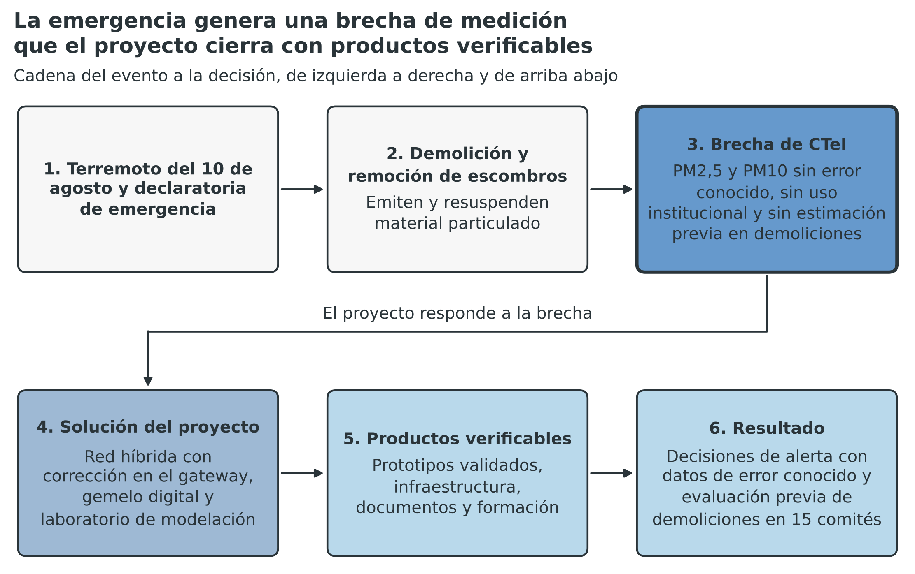
Nota. Elaboración propia con la formulación del proyecto y el Decreto 1261 de 2026. Software: Python 3 y matplotlib.

4.1.4 Evidencias oficiales de afectación que se adjuntan
Los TdR exigen sustentar la afectación en reportes oficiales de afectación, diagnósticos técnicos sectoriales u otros documentos oficiales. Los archivos de formulación no incluyen esos reportes. El proyecto los lista para adjuntarlos al radicar y no los sustituye con estimaciones. La Tabla 4.3 indica el documento, la entidad que lo expide y el dato que sustenta.
Tabla 4.3
Evidencias oficiales de afectación por adjuntar
Evidencia | Entidad que la expide | Dato que sustenta
Decreto 1261 de 2026, modificado por el Decreto 1348 de 2026 | Gobierno nacional | Declaratoria de emergencia y departamentos afectados
Reporte oficial de afectación del terremoto en los municipios de intervención | [Diligenciar: entidad de gestión del riesgo que lo expide] | Viviendas y edificaciones colapsadas o demolidas y volumen de escombros por municipio
Acto administrativo de calamidad pública o desastre de cada entidad territorial | [Diligenciar: gobernación o alcaldía] | Vigencia de la declaratoria en el territorio de intervención
Listado de demoliciones programadas por las entidades territoriales | [Diligenciar: gobernación o alcaldía que lo expide] | Eventos disponibles para validar el gemelo predictivo y sitios donde aplicar la evaluación previa
Diagnóstico técnico sectorial de la remoción de escombros | [Diligenciar: autoridad ambiental o entidad sectorial] | Sitios de remoción y disposición, y calidad del aire en ellos
Certificado de concordancia con el plan de acción específico para la rehabilitación y reconstrucción | [Diligenciar: entidad que suscribió el plan de acción] | Correspondencia del proyecto con el plan (numeral 10.21 de los TdR)
Nota. Elaboración propia con los numerales 4, 10.20 y 10.21 de los términos de referencia. Cada soporte se carga en el SIGP como documento independiente.
Con esas evidencias, la relación entre el terremoto, la brecha y la intervención es verificable por el evaluador. El proyecto no atribuye a la emergencia un efecto que los reportes oficiales no respalden. Si un municipio de intervención carece de reporte de afectación por remoción de escombros, el proyecto lo reemplaza. El reemplazo es otro municipio de la misma jurisdicción que sí lo tenga.

5. IDENTIFICACIÓN Y DESCRIPCIÓN DEL PROBLEMA

5.1. Problema central
El proyecto se ubica en Caldas, Cundinamarca y Valle del Cauca, tres departamentos del ámbito de la emergencia. Allí, los comités de gestión del riesgo carecen de mediciones de PM2,5 y PM10 con error conocido en los sitios de remoción de escombros posterremoto. PM2,5 designa las partículas con diámetro aerodinámico menor o igual a 2,5 micrómetros. PM10 designa las de diámetro menor o igual a 10 micrómetros. Un comité de gestión del riesgo es la instancia territorial que orienta las alertas y la protección del personal. La Ley 1523 de 2012 organiza estas instancias, y su identificación municipio por municipio es un supuesto de trabajo. El error conocido es la diferencia cuantificada entre la lectura de un sensor y la de un monitor de referencia ubicado en el mismo sitio.
La brecha es de ciencia, tecnología e innovación (CTeI) y no solo de gestión. Los sensores ópticos de bajo costo densifican la vigilancia. Su lectura sirve para decidir solo si se conoce su error (Kumar et al., 2015; Giordano et al., 2021). El informe de vigilancia tecnológica del proyecto analizó 42 documentos. No registra ningún estudio de material particulado en sitios de remoción de escombros posterremoto (Equipo formulador, 2026, pp. 48-50). Esa ausencia es una lectura del equipo formulador sobre el corpus, y no una afirmación sobre toda la literatura. Además, 37 de los 42 documentos (88,1 %) señalan cobertura ausente o parcial de Colombia, América Latina, el trópico o los Andes (Equipo formulador, 2026, pp. 48-50).
El enunciado excluye dos lecturas cercanas. La primera es la ejecución del control de la fuente de polvo, que corresponde a la gestión de la obra y a las autoridades ambientales. El proyecto estima el efecto esperado de las medidas de control antes de una demolición, pero no las aplica. La segunda es la estimación de efectos en salud. La literatura asocia la exposición a PM2,5 con mortalidad y morbilidad cardiopulmonar (Pope y Dockery, 2006). Un colapso de edificaciones puede alterar la magnitud de la exposición (Landrigan et al., 2004). Esas asociaciones justifican medir con rigor. No identifican efectos causales de este proyecto, que promete mediciones verificadas, uso institucional y continuidad.
El encuadre de la medición es una elección de formulación. Schön y Rein (1994) sostienen que cada parte interesada encuadra una misma situación de manera distinta, y Bacchi (2009) propone preguntar cómo cada política representa el problema. Un encuadre rival tomaría la exposición como problema central y la emisión de polvo en obra como causa. El proyecto incorpora una parte de ese encuadre con un gemelo predictivo que estima la exposición antes de una demolición. Conserva la medición como problema central porque es condición previa de la estimación y de su validación. La elección no refuta el encuadre rival. El árbol de problemas de la sección 5.4 registra un límite: reducir la emisión en obra no es una actividad del proyecto.
La formulación responde al numeral 4 de los términos de referencia (TdR). Ese numeral exige traducir la afectación en una demanda o brecha de CTeI con productos y resultados verificables (MinCiencias, 2026, numeral 4). La brecha presenta cuatro componentes. El primero es validar la medición frente a una referencia en sitios de remoción. El segundo es sostener la red ante polvo, humedad y fallas de energía y de enlace. El tercero es lograr que los comités usen el dato y que una entidad custodie la red. El cuarto es estimar la exposición esperada antes de una demolición con un gemelo predictivo validado con mediciones de eventos reales. El proyecto llega hasta esa solución dentro de 24 meses y no depende de fases posteriores. La demanda territorial queda por registrar [Diligenciar: código de la demanda en el Anexo 4]. El reporte de afectación que sustenta el problema también queda por registrar [Diligenciar: reporte oficial de afectación del sismo].

5.2. Descripción del problema y la situación existente
Esta descripción distingue lo documentado, lo declarado, lo calculado, lo inferido y lo supuesto. Los datos documentados provienen del informe de vigilancia tecnológica, que analizó 26 artículos, 15 patentes y un informe institucional (Equipo formulador, 2026, pp. 19-21). El equipo no consultó de nuevo las fuentes primarias que el informe cita. Por eso las cifras de terceros se reproducen como el informe las registra, con su página, y su verificación independiente queda pendiente. La ocurrencia de remoción de escombros en cada sitio es una premisa de formulación que el reporte oficial de afectación debe confirmar.

5.2.1 Características de la zona de estudio
La zona de estudio comprende tres departamentos del ámbito de la emergencia. Los TdR incluyen a Caldas, Cundinamarca y Valle del Cauca entre los 16 departamentos del ámbito de la emergencia (MinCiencias, 2026, numeral 1). La delimitación de los tres como territorio de ejecución es un supuesto de trabajo de la alianza. Los departamentos pertenecen a tres regiones distintas: Eje Cafetero, Centro Oriente y Pacífico. La asignación regional se verificará con el Anexo 8 de los TdR. Esa diversidad permite probar si el modelo de corrección generaliza entre contextos locales distintos, lo cual es una inferencia de diseño. También sustenta la articulación entre entidades territoriales de departamentos diferentes.
La focalización abarca 12 municipios, cuatro por departamento. Sus nombres y centros poblados quedan por completar [Diligenciar: nombres de los 12 municipios y centros poblados]. La red proyecta 100 nodos operativos: 33 en Caldas, 34 en Cundinamarca y 33 en Valle del Cauca. Cada departamento aloja un monitor gravimétrico de referencia para colocalizar los nodos. El proyecto focaliza además 15 comités de gestión del riesgo, 12 municipales y tres departamentales. La Tabla 5.1 resume esta distribución y los datos que faltan.
Tabla 5.1
Zona de estudio, nodos de medición y datos pendientes por departamento
Departamento | Región | Municipios focalizados | Nodos operativos | Referencia gravimétrica | Dato pendiente
Caldas | Eje Cafetero | 4 | 33 | 1 | [Diligenciar: municipios y centros poblados de Caldas]
Cundinamarca | Centro Oriente | 4 | 34 | 1 | [Diligenciar: municipios y centros poblados de Cundinamarca]
Valle del Cauca | Pacífico | 4 | 33 | 1 | [Diligenciar: municipios y centros poblados del Valle del Cauca]
Total | Tres regiones | 12 | 100 | 3 | [Diligenciar: población afectada por municipio, con fuente oficial]
Nota. Elaboración propia con datos del proyecto. Las regiones se verificarán con el Anexo 8 de los TdR. Se compran 120 nodos para operar 100, con 20 de reserva. Los 15 comités de gestión del riesgo, 12 municipales y tres departamentales, son un supuesto de trabajo.
La Tabla 5.1 muestra una focalización simétrica en municipios y casi simétrica en nodos. El proyecto aún no dispone de datos de población, de afectación ni de estaciones existentes por municipio. Esos datos condicionan la verificación de la relación con la emergencia. Las autoridades ambientales y el reporte oficial deben aportarlos [Diligenciar: estaciones de aire existentes en los 12 municipios].
Las condiciones locales de humedad, polvo, energía y enlace de comunicación no cuentan con serie medida en el material del proyecto. El estudio de cobertura y de enlace de los tres departamentos, que el presupuesto incluye, y la colocalización del primer tramo las miden. Mientras tanto, la descripción de los sitios es una hipótesis de trabajo. Se infiere que los sitios de remoción son espacios acotados y temporales, con maquinaria y personal concentrados. Se supone también que la infraestructura de energía y de telecomunicaciones puede estar deteriorada por el sismo. El número de personas expuestas por sitio es un dato que solo el reporte oficial puede aportar [Diligenciar: número de personas expuestas por sitio].

5.2.2 Análisis de los componentes del problema y de sus relaciones
El problema central recibe influencia de cuatro causas directas y una indirecta. Sus efectos llegan a un índice local y a un protocolo de alerta. Esta subsección examina cada componente con la evidencia disponible. Las relaciones entre componentes son hipótesis de influencia y no efectos estimados. El primer tramo del proyecto contrasta las que dependen de datos locales. La Tabla 5.2 resume cada relación, su soporte, la explicación rival y su naturaleza.
Humedad relativa. La humedad altera la respuesta de los sensores ópticos de bajo costo. Jayaratne et al. (2018) evaluaron un sensor de masa bajo humedad variable y niebla, y hallaron que su lectura aumenta cuando la humedad es alta. El banco de referencias documenta la dirección del efecto y no su magnitud. Suresh et al. (2025, p. 30) informan una correlación de 0,73 entre partículas y humedad en una mina de carbón a cielo abierto, con un sensor sin corregir (Equipo formulador, 2026, pp. 19-21). Una correlación no prueba un efecto causal, porque la covariación estacional ofrece una explicación rival. Barkjohn et al. (2021) incorporaron la humedad relativa como covariable de una corrección para un sensor comercial en Estados Unidos. La humedad de los sitios focalizados no cuenta con serie medida.
Fracción gruesa de PM10. La fracción gruesa es la masa de partículas entre 2,5 y 10 micrómetros, y se calcula como PM10 menos PM2,5. La remoción de escombros resuspende polvo grueso, según una inferencia de diseño. El desempeño de los sensores ópticos varía entre equipos y condiciones de evaluación (Karagulian et al., 2019). La mina de carbón presentó un cociente PM2,5/PM10 de 0,88 (Suresh et al., 2025, p. 22), que indica predominio de masa fina en ese sitio. Ese cociente no se transfiere a los escombros sin medición. El protocolo de la Agencia de Protección Ambiental de Estados Unidos (EPA) cubre PM2,5 en sitios fijos con uso informativo (EPA, 2021). Su extensión a PM10 es una decisión del proyecto.
PM2,5 sin referencia colocalizada. Sin un monitor de referencia en el mismo sitio, el error de un nodo no se puede cuantificar. La colocalización es la práctica de calibración que recomienda la literatura (Giordano et al., 2021; Malings et al., 2020). Magi et al. (2020) contrastaron un contador óptico con un monitor de atenuación beta equivalente. La referencia gravimétrica pesa filtros y sirve de patrón de contraste. Los monitores de referencia son costosos: el presupuesto asigna 85 millones de pesos colombianos (COP) a cada uno de los tres previstos. Ese costo explica por qué la vigilancia recurre a sensores de bajo costo y por qué su error queda sin cuantificar (inferido).
Calibración baja o nula. La expansión reciente de las redes avanza con calibración baja o nula. Según el informe, 90,8 % de las 5.076 estaciones propuestas para la red nacional serían sensores sin plan de calibración (Murad Pedraza et al., 2026, pp. 10-11 y 13). Es un cálculo del analista del informe sobre las cifras del documento fuente (Equipo formulador, 2026, pp. 10-11). En Seúl, una corrección con la estación cercana y 35 minutos de desfase mejoró el ajuste frente a la referencia. El coeficiente de determinación (R²) pasó de menos de 0,2 a 0,81 (Bang et al., 2026, pp. 6-8). El caso corresponde a un evento de fuegos artificiales en una ciudad con red densa. No es una línea base ni una predicción para el territorio. Dos explicaciones compiten: la frecuencia de calibración o el método y la distancia a la referencia (inferido).
Remoción de escombros en curso. La remoción es la fuente que convierte el sismo en exposición. Landrigan et al. (2004) revisaron las consecuencias ambientales y sanitarias del colapso del World Trade Center, un antecedente de exposición a polvo tras un colapso de edificaciones. El informe de vigilancia no incluye estudios del polvo de escombros posterremoto en Colombia. El análogo más cercano es la mina de carbón, con un PM2,5 medio de 159,11 µg/m³ (Suresh et al., 2025, p. 10). Ese valor describe una mina y no un sitio de escombros. La remoción también degrada la disponibilidad de los nodos. El registro de riesgos del proyecto incluye cabezales saturados por polvo, vías bloqueadas por deslizamientos o réplicas y robo de nodos en los sitios.
Brecha complementaria: demolición sin estimación previa de la exposición. La demolición de una edificación emite polvo en pocas horas, y la emisión depende del material, del método y de la altura. Dorevitch et al. (2006) midieron PM10 antes y durante la demolición de edificios de vivienda pública en Chicago. Hallaron concentraciones sotavento entre 4 y 9 veces mayores que las de barlovento, con promedios de 6 horas a 42 metros. El efecto dependió de la distancia, del viento y del tiempo de promedio. La Agencia de Protección Ambiental de Estados Unidos ofrece un factor de emisión por área y por mes de actividad para operaciones de construcción pesada. Ese factor se refiere a partículas suspendidas totales y proviene de un solo conjunto de estudios de campo (EPA, 1995). Por eso el proyecto no lo transfiere a los materiales ni a los métodos del territorio sin caracterización local. Esta brecha no integra el árbol de problemas de la sección 5.4, porque no altera el error de medición. El laboratorio de modelación la atiende.
Aportes ajenos a la remoción. Un exceso de partículas en un sitio puede deberse a la obra o a un episodio regional que coincide con ella. El episodio de febrero y marzo de 2022 elevó el PM2,5 en siete estaciones de cuatro departamentos y Bogotá (Ayala-Parra et al., 2026, pp. 7-10). La causa fue el transporte regional de humo (Equipo formulador, 2026, pp. 104-113). El proyecto evita atribuir la fuente de las partículas. Su variable de resultado es el error frente a una referencia colocalizada, y ese error no depende de dónde provienen las partículas.
Efectos directos. El error de medición se propaga a dos productos de información. El primero es un índice local de calidad del aire y salud, sin fórmula validada y con error de entrada. Stieb et al. (2008) propusieron el índice de calidad del aire y salud (AQHI, por su sigla en inglés) a partir de asociaciones de series de tiempo. Liao et al. (2026, pp. 6 y 8) revisaron 53 estudios de índices: 88,7 % es de China, ninguno de América Latina y solo 9,4 % validó con partición de datos. El segundo producto es la tasa de falsas alarmas, que ningún sistema de la muestra reporta. Una falsa alarma es una alerta emitida sin superación real del umbral. Ninguno de los cinco documentos de alerta del corpus informa detección, falsas alarmas ni anticipación (Equipo formulador, 2026, pp. 10-11).
Efectos indirectos. Las falsas alarmas sin medir y el índice sin validar deterioran la confianza en la alerta, según una inferencia del proyecto. La baja adopción institucional del tablero es el primer efecto indirecto. Davis (1989) y Venkatesh et al. (2003) explican la aceptación de una tecnología por la utilidad percibida, la facilidad de uso y las condiciones facilitadoras. Lipsky (1980) añade que el personal de primera línea adapta las herramientas a sus recursos limitados. La población y el personal de remoción sin protección efectiva ante alertas poco confiables son el segundo efecto indirecto. El proyecto no mide la protección de las personas ni efectos en salud.
Tabla 5.2
Relaciones entre los componentes del problema, soporte y explicación rival
Relación | Soporte documentado | Explicación rival | Naturaleza
Remoción de escombros hacia fracción gruesa de PM10 | Sin estudio de escombros posterremoto en el corpus; análogo minero con cociente PM2,5/PM10 de 0,88 (Suresh et al., 2025, p. 22) | El rociado de agua y los cerramientos actúan sobre la remoción y no sobre la relación | Inferido
Humedad relativa hacia error de medición | Correlación de 0,73 en una mina (Suresh et al., 2025, p. 30); efecto de la humedad y la niebla (Jayaratne et al., 2018) | Covariación estacional; el territorio no cuenta con serie medida | Documentado en otros contextos
Fracción gruesa hacia error de medición | Desempeño heterogéneo entre sensores y condiciones (Karagulian et al., 2019); el protocolo de la EPA cubre PM2,5 (EPA, 2021) | La limpieza programada y la entrada de aire protegida reducen el efecto | Inferido
Calibración baja o nula hacia error de medición | 90,8 % de 5.076 estaciones sin plan (Murad Pedraza et al., 2026, pp. 10-11 y 13); R² de menos de 0,2 a 0,81 con corrección (Bang et al., 2026, pp. 6-8) | El método y la distancia a la referencia explican más que la frecuencia de calibración | Documentado en parte; inferido para el territorio
Falta de referencia colocalizada hacia error no cuantificable | Colocalización como práctica recomendada (Giordano et al., 2021; Malings et al., 2020) | Ninguna: sin referencia el error no se estima | Documentado
Error de medición hacia índice con error de entrada | 9,4 % de 53 estudios validó con partición de datos (Liao et al., 2026, pp. 6 y 8) | Los filtros de calidad de dato amortiguarían la propagación | Inferido
Error de medición hacia falsas alarmas sin medir | Cero de cinco documentos de alerta reporta falsas alarmas (Equipo formulador, 2026, pp. 10-11) | Si la alerta parte de un índice agregado, el vínculo directo sería menor | Inferido
Falsas alarmas hacia baja adopción institucional | Aceptación explicada por utilidad percibida y facilidad de uso (Davis, 1989; Venkatesh et al., 2003) | Las condiciones del cargo y los recursos del personal (Lipsky, 1980) | Inferido
Índice con error hacia población sin protección efectiva | Sin indicador ni línea base en el corpus | Un protocolo con medidas automáticas reforzaría el vínculo | Inferido
Nota. Elaboración propia con datos del informe de vigilancia tecnológica del proyecto (Equipo formulador, 2026) y con obras del banco de referencias. Las relaciones son hipótesis de influencia y no efectos estimados. Decimales con coma.
La Tabla 5.2 muestra que solo dos relaciones cuentan con soporte documentado directo, aunque en otros contextos. Las demás son inferencias que el primer tramo contrasta con datos propios. Las relaciones de humedad y de fracción gruesa con el error son las de mayor prioridad de contraste, porque orientan el modelo de corrección. Ninguna relación se presenta como efecto estimado.

5.2.3 Evolución reciente de la situación negativa
La situación negativa evoluciona en dos planos. El primero es la expansión de las redes de bajo costo, que avanza más rápido que su verificación. El segundo es el evento que agrava la brecha. En Colombia, hasta 2016 las redes se organizaban con el marco regulatorio de 2010 y con operadores por contrato (Equipo formulador, 2026, pp. 124-129). En agosto de 2016, la red de aire de Medellín pasó al Sistema de Alerta Temprana de Medellín y el Valle de Aburrá (SIATA). El programa Ciudadano Científico de SIATA desplegaba sensores de bajo costo desde 2015 (Equipo formulador, 2026, pp. 124-129). En 2023, el Instituto de Hidrología, Meteorología y Estudios Ambientales (IDEAM) acreditó la red oficial de SIATA (Equipo formulador, 2026, pp. 124-129). Ese año, el informe nacional registró 23 sistemas y 209 estaciones. Ambos sucesos marcan la transición de redes por contrato a un sistema acreditado.
En 2026, el diseño nacional propone 5.076 estaciones, de ellas 4.608 sensores (Murad Pedraza et al., 2026, p. 13). En Brasil, entre 2022 y 2024, los monitores de bajo costo pasaron de 37 a 194. Los de referencia se mantuvieron entre 358 y 359 (Tavella et al., 2026, p. 6). En 2024, 96 de 570 estaciones brasileñas figuraban inactivas o sin estado (16,8 %). La literatura crece al mismo ritmo: 26 de los 42 documentos del informe son de 2025 y 2026, y 17 son de 2026 (Equipo formulador, 2026, pp. 9 y 34). El nivel de madurez tecnológica (TRL, por su sigla en inglés) medio por año oscila entre 3,0 y 4,3 sin tendencia sostenida. El volumen aumenta, y la verificación del desempeño no crece al mismo ritmo.
El evento agrega un segundo plano. El Decreto 1261 de 2026, modificado por el Decreto 1348 de 2026, declaró el Estado de Emergencia Económica, Social y Ecológica. El Decreto 1414 de 17 de septiembre de 2026 adoptó las medidas transitorias que sustentan la convocatoria (MinCiencias, 2026, numeral 1). El sismo ocurrió el 10 de agosto de 2026. No consta el cronograma de remoción por municipio [Diligenciar: cronograma de remoción de escombros por municipio]. La remoción se supone activa durante la ventana de ejecución, y esa premisa se confirma con el reporte oficial.
Sin intervención, las lecturas de bajo costo seguirían sin error conocido y las decisiones de alerta continuarían apoyándose en ellas. La falta de línea base impediría saber si la situación mejora o empeora. El informe de vigilancia recomienda una fase inicial de 12 meses (Equipo formulador, 2026, pp. 12 y 104-113). Esa fase valida la calibración antes de la compra masiva de sensores de la capa indicativa nacional. Collingridge (1980) describe un dilema de control. Si una tecnología se puede modificar, falta información sobre sus efectos. Si la información existe, el cambio resulta costoso. El primer tramo de 12 meses responde a esa recomendación. La proyección sin intervención es cualitativa, porque ninguna probabilidad ni costo cuenta con fuente.

5.2.4 Intervenciones previas distintas de la propuesta
Las intervenciones previas se agrupan en redes oficiales, sistemas regionales de alerta y estudios internacionales de calibración. La sección 6 las desarrolla con sus resultados. Aquí se resume su límite frente al problema. SIATA opera una red de dos capas con 65 equipos acreditados y 450 sensores de bajo costo (Ruiz-Carrascal et al., 2026, p. 8). Su inversión es de 1,63 dólares por habitante y año (Ruiz-Carrascal et al., 2026, p. 3). Integra 59 sistemas comunitarios de alerta (Ruiz-Carrascal et al., 2026, p. 7). No publica métricas del desempeño de su pronóstico ni evalúa sus alertas con un contrafactual (Ruiz-Carrascal et al., 2026, pp. 2, 5, 7 y 10).
La red oficial reporta 209 estaciones, y 154 se integran a un sistema de vigilancia (Murad Pedraza et al., 2026, pp. 5-6). Solo 42 de los 102 municipios obligados cumplen los mínimos de vigilancia (Murad Pedraza et al., 2026, pp. 7 y 17). En el plano internacional, la red S-Dot de Seúl corrige con una estación cercana (Bang et al., 2026, pp. 4 y 6-8). El sistema de monitoreo de lahares del volcán Misti alcanza el TRL 7 (Espinoza et al., 2026). Ninguna de estas intervenciones opera en sitios de remoción de escombros posterremoto. Ninguna valida un sensor óptico frente a una referencia gravimétrica en ese contexto, según una lectura del corpus.
Las intervenciones previas en los 12 municipios focalizados no constan en el material del proyecto [Diligenciar: monitoreo previo de aire en los municipios focalizados]. El informe identifica a las autoridades de Cundinamarca y de Bogotá como posibles operadoras de pilotos de red indicativa (Equipo formulador, 2026, pp. 61-63). No registra actores de Caldas ni del Valle del Cauca. La propuesta se diferencia en tres puntos. Colocaliza con referencia gravimétrica en sitios de remoción. Corrige en el gateway y mantiene la red con energía y enlace redundantes. Transfiere la custodia por convenio al cierre.

5.2.5 Relación directa entre el terremoto, la remoción de escombros y la brecha de medición
Los TdR exigen una relación directa, específica y verificable entre la afectación, la brecha de CTeI, las actividades, los productos y los resultados (MinCiencias, 2026, numeral 15, criterio 2.1). La ubicación en un departamento afectado no basta. La Tabla 5.3 ordena la relación en ocho eslabones y distingue en cada uno la naturaleza del dato. Los cuatro primeros describen cómo el sismo produce una necesidad de medición. Los cuatro últimos describen la brecha de CTeI y la respuesta del proyecto.
Tabla 5.3
Relación entre el terremoto, la remoción de escombros, la brecha de medición y la respuesta del proyecto
Eslabón | Afirmación | Naturaleza y soporte | Respuesta del proyecto
1. Terremoto | El sismo motivó el Estado de Emergencia cuyo ámbito incluye a Caldas, Cundinamarca y Valle del Cauca | Documentado: Decreto 1261 de 2026 y TdR (MinCiencias, 2026, numeral 1); [Diligenciar: reporte oficial de afectación del sismo] | Territorio de ejecución en tres departamentos
2. Escombros | Las edificaciones dañadas generan escombros que se remueven en sitios acotados | Supuesto de trabajo; antecedente análogo en el World Trade Center (Landrigan et al., 2004) | Selección de sitios de colocalización (actividad 1.1)
3. Polvo en los sitios | La remoción resuspende polvo y concentra maquinaria y personal | Inferido; análogo minero con PM2,5 medio de 159,11 µg/m³ (Suresh et al., 2025, p. 10) | Medición propia del cociente PM2,5/PM10 en el primer tramo
4. Vigilancia insuficiente | La vigilancia oficial no cubre estos sitios: 28 de 1.122 municipios cuentan con estaciones utilizables | Documentado en el informe (Rodríguez-Villamizar et al., 2022, pp. 3 y 6); [Diligenciar: estaciones existentes en los 12 municipios] | Red de 100 nodos y 10 gateways en 12 municipios (actividades 2.1 a 2.4)
5. Sensores sin error conocido | Densificar con sensores de bajo costo exige conocer su error; 90,8 % de las estaciones propuestas no tendría plan de calibración | Calculado por el analista del informe (Murad Pedraza et al., 2026, pp. 10-11 y 13) | Colocalización con tres referencias y modelo de corrección (actividades 1.2 a 1.4)
6. Brecha de CTeI | Ningún documento valida sensores ópticos frente a referencia gravimétrica en sitios de remoción | Inferido del corpus de 42 documentos (Equipo formulador, 2026, pp. 48-50) | Prototipo validado y nueve documentos de investigación (productos 1 y 2)
7. Decisión sin base verificable | Los comités deciden alertas con datos de error desconocido y sin tasa de falsas alarmas, y no estiman de antemano la exposición de una demolición | Documentado el vacío: cero de cinco documentos de alerta reportan falsas alarmas (Equipo formulador, 2026, pp. 10-11); la emisión de una demolición varía con la distancia y el viento (Dorevitch et al., 2006) y el factor genérico de la EPA no es local (EPA, 1995) | Protocolo de alerta y tablero co-diseñados con los comités (actividades 3.1 y 3.2); gemelo predictivo validado y protocolo de evaluación previa (actividades 1.7, 2.7 y 3.5)
8. Continuidad | Sin custodia, la red se detiene al cierre del proyecto | Inferido; 96 de 570 estaciones brasileñas inactivas o sin estado (Tavella et al., 2026, p. 6) | Convenios de custodia y 60 personas certificadas (actividad 3.3)
Nota. Elaboración propia con los TdR, el informe de vigilancia tecnológica del proyecto y las obras citadas. Las actividades corresponden al cronograma del proyecto. Los productos corresponden a la lista de productos esperados.
La Tabla 5.3 permite verificar la relación eslabón por eslabón. Cuatro eslabones se apoyan en datos documentados o calculados (1, 4, 5 y 7). Tres son inferencias (3, 6 y 8). Uno es un supuesto de trabajo (2). El eslabón 4 resume el argumento central: la emergencia no creó la brecha de verificación, pero la agravó. La brecha de cobertura y de calidad del dato existía antes del sismo, según el informe. El sismo crea sitios nuevos de exposición, acotados y temporales, donde probablemente no existe ninguna estación (inferido). Una red desplegable y verificada responde de manera específica a esa agravación.
El vínculo con los productos y los resultados es verificable. Los dos prototipos validados son un sistema de 100 nodos y 10 gateways con modelo de corrección y un gemelo predictivo de demolición. El resultado de medición exige un R² de al menos 0,70 frente a la referencia. También exige un error cuadrático medio normalizado (NRMSE) de 30 % o menos en los tres departamentos. El resultado de uso exige que al menos 75 % de los comités focalizados documente decisiones con el tablero al mes 24. El resultado de predicción exige un FAC2 de 0,5 o más en al menos seis eventos reales al mes 22. El resultado de entrega exige 12 evaluaciones previas de demolición al mes 24. El resultado de continuidad se mide 12 meses después del cierre. El proyecto no depende de fases posteriores: al mes 24 la red opera y la custodia se transfiere por convenio.

5.3. Magnitud actual del problema indicadores de referencia
La magnitud del problema se describe con tres clases de indicador. La primera reúne indicadores documentados del contexto nacional. La segunda reúne casos internacionales de contraste. La tercera reúne las líneas base propias del proyecto, que se miden en el primer tramo. La Tabla 5.4 presenta las dos primeras clases con su fuente y su estado. Las cifras de terceros se reproducen como las registra el informe de vigilancia, con la página de la obra primaria y la del informe.
Tabla 5.4
Indicadores de referencia documentados sobre la vigilancia del material particulado
Indicador | Valor | Alcance | Fuente verificable | Estado
Municipios que miden la calidad del aire | 92 de 1.122 (8,2 %) | Colombia | Rodríguez-Villamizar et al. (2022, p. 3); Equipo formulador (2026, pp. 19-21) | Documentado en el informe; porcentaje calculado
Municipios con estaciones utilizables para estimar la carga de enfermedad | 28 de 1.122 (2,5 %) | Colombia | Rodríguez-Villamizar et al. (2022, pp. 3 y 6); Equipo formulador (2026, pp. 10-11) | Documentado en el informe
Estaciones reportadas | 209 (192 fijas y 17 indicativas) | Colombia | Murad Pedraza et al. (2026, pp. 5-6); Equipo formulador (2026, pp. 19-21) | Documentado en el informe
Estaciones integradas a un sistema de vigilancia | 154 de 209 (73,7 %) | Colombia | Murad Pedraza et al. (2026, pp. 5-6); Equipo formulador (2026, pp. 19-21) | Documentado en el informe; porcentaje calculado
Municipios obligados que cumplen los mínimos de vigilancia | 42 de 102 (41,2 %); 91 con infraestructura | Colombia | Murad Pedraza et al. (2026, pp. 7 y 17); Equipo formulador (2026, pp. 19-21) | Documentado en el informe; porcentaje calculado
Estaciones propuestas sin plan de calibración | 90,8 % de 5.076 (4.608 sensores) | Red nacional propuesta | Murad Pedraza et al. (2026, pp. 10-11 y 13); Equipo formulador (2026, pp. 10-11) | Calculado por el analista del informe
Estaciones inactivas o sin estado | 96 de 570 (16,8 %) | Brasil | Tavella et al. (2026, p. 6); Equipo formulador (2026, pp. 19-21) | Documentado en el informe
Efecto de la corrección con la estación cercana | R² de menos de 0,2 a 0,81 | Red S-Dot de Seúl, 1.138 sitios; un evento | Bang et al. (2026, pp. 4 y 6-8); Equipo formulador (2026, pp. 19-21) | Documentado en el informe
Correlación entre partículas y humedad | 0,73 en un sensor sin corregir | Mina de carbón a cielo abierto | Suresh et al. (2025, p. 30); Equipo formulador (2026, pp. 10-11) | Documentado en el informe
Estudios de índices con validación por partición de datos | 9,4 % de 53; ninguno de América Latina | Revisión internacional | Liao et al. (2026, pp. 6 y 8); Equipo formulador (2026, pp. 10-11) | Documentado en el informe
Documentos de alerta que reportan detección, falsas alarmas o anticipación | 0 de 5 | Corpus de 42 documentos | Equipo formulador (2026, pp. 10-11) | Documentado en el informe
Nota. Elaboración propia con el informe de vigilancia tecnológica del proyecto (Equipo formulador, 2026). Las fuentes primarias no se consultaron de nuevo y su verificación independiente está pendiente. Los porcentajes sin fuente son cálculo propio. Decimales con coma.
La Tabla 5.4 describe un patrón sistémico. La cobertura es limitada. Solo 92 de 1.122 municipios miden la calidad del aire. Apenas 28 cuentan con estaciones utilizables para estimar la carga de enfermedad. La expansión prevista descansa en sensores, y casi todos carecerían de plan de calibración. Brasil muestra el riesgo de sumar estaciones sin sostenerlas, porque 16,8 % figura inactivo o sin estado. Los casos internacionales de contraste no son equivalentes entre sí por escala, evento y sensor. La tabla no contiene ninguna cifra medida en Caldas, Cundinamarca o Valle del Cauca. Esa ausencia define el alcance de lo que el proyecto puede afirmar. La Figura 5.1 dimensiona el contexto nacional frente a los 12 municipios focalizados.
Figura 5.1
Solo 28 de 1.122 municipios cuentan con estaciones utilizables
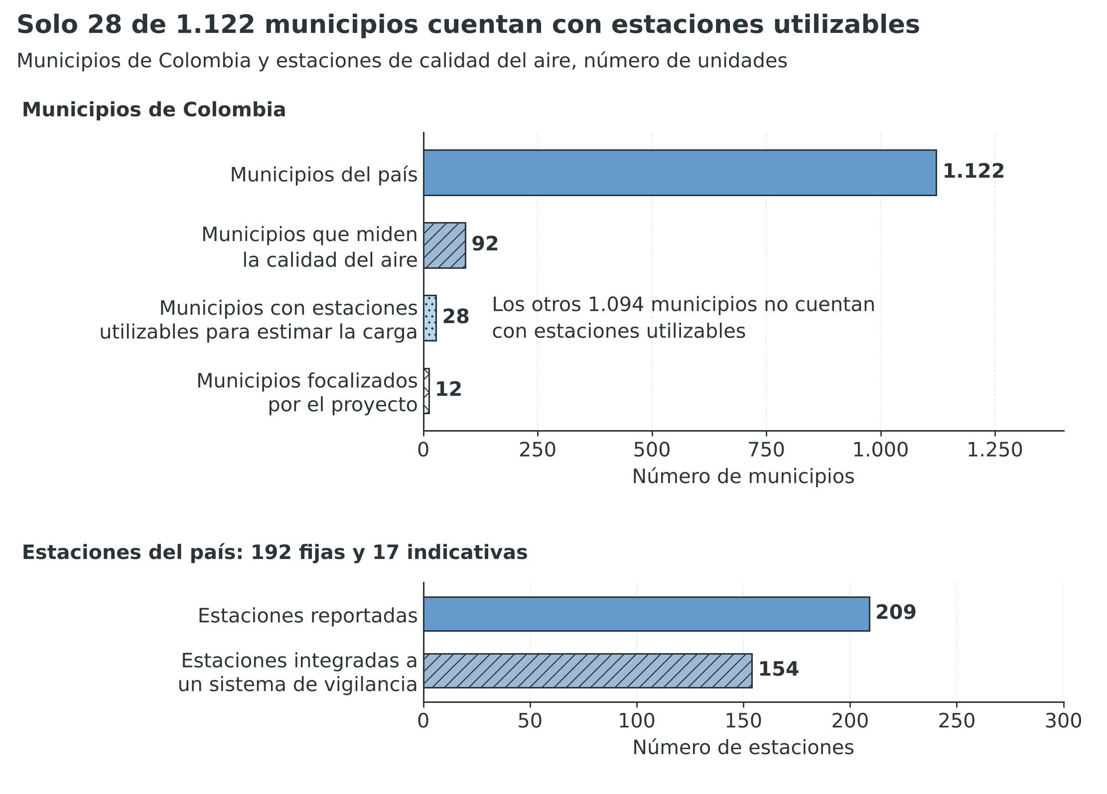
Nota. Elaboración propia con datos del informe de vigilancia tecnológica del proyecto (Equipo formulador, 2026, pp. 10-11 y 19-21) y de Rodríguez-Villamizar et al. (2022, pp. 3 y 6). Los 12 municipios focalizados son un supuesto de trabajo. Las cifras de terceros no se verificaron de forma independiente.
La Figura 5.1 compara el total de municipios con los que miden, los que cuentan con estaciones utilizables y los 12 focalizados. Esa comparación dimensiona el contexto y no mide el problema del territorio. Dentro de las 209 estaciones reportadas, 154 se integran a un sistema de vigilancia. Falta saber cuántas de ellas están en los 12 municipios. La línea base propia se mide en el primer tramo con los instrumentos del proyecto. La Tabla 5.5 registra cada línea base, su meta y su fuente de verificación.
Tabla 5.5
Línea base propia, meta y fuente de verificación de los indicadores de resultado e impacto
Indicador | Línea base | Meta | Fuente de verificación | Estado
Error de los nodos frente a la referencia | Se mide en el tramo 1; la colocalización termina en el mes 10 | R² ≥ 0,70 y NRMSE ≤ 30 % en 100 nodos al mes 24 | Base de datos de colocalización y acta de la compuerta del mes 12 | Por medir
Disponibilidad mensual de nodos | 0 % | ≥ 90 % y pérdida de paquetes ≤ 10 % al mes 24 | Registros de la plataforma | Sin red instalada
Uso institucional del tablero y del protocolo | Sin uso documentado | ≥ 75 % de los comités focalizados al mes 24 | Actas de comité y registro del tablero | Por medir
Reducción relativa de falsas alarmas | Se mide en el tramo 1 | ≥ 30 % de reducción relativa | Registro de alertas y referencia colocalizada | Por medir
Capacidad instalada en custodios | 0 | ≥ 60 personas certificadas | Certificados de formación | Línea base cero
Desempeño del gemelo predictivo en demoliciones reales | Sin modelo predictivo | FAC2 ≥ 0,5 y sesgo fraccional absoluto ≤ 0,3 en al menos 6 eventos al mes 22 | Informe de validación e informe del verificador independiente | Por medir
Evaluaciones previas de demolición entregadas | 0 | ≥ 12 informes, con al menos 3 por departamento, al mes 24 | Informes firmados y constancia de recibo de la entidad territorial | Línea base cero
Activación del protocolo ante superación de umbral | Sin protocolo | ≥ 80 % a los 12 meses posteriores al cierre | Registro de activaciones | Se mide después del cierre
Continuidad de la red bajo custodia | 0 | ≥ 70 % a los 12 meses posteriores al cierre | Inventario de nodos operativos | Se mide después del cierre
Personas expuestas en los sitios de remoción | [Diligenciar: número de personas expuestas por sitio] | Sin meta propia | Reporte oficial de afectación | Por diligenciar
Nota. Elaboración propia con los indicadores de resultado e impacto del proyecto. NRMSE = error cuadrático medio normalizado. Los umbrales de R² y NRMSE se anclan en el protocolo de la EPA (2021) como referencia informativa. La pendiente entre 0,65 y 1,35 y el sesgo entre −5,0 y 5,0 µg/m³ complementan los umbrales. Los criterios FAC2 y sesgo fraccional siguen la práctica de evaluación de modelos de calidad del aire (Chang y Hanna, 2004).
La Tabla 5.5 deja claro qué se conoce y qué se medirá. Siete líneas base son cero o ausencia de uso, porque el proyecto crea la red, el tablero, el protocolo, la custodia y el gemelo predictivo. Dos líneas base, el error de los nodos y las falsas alarmas, se miden en el primer tramo. Las metas de R² y NRMSE se anclan en el protocolo de la EPA (EPA, 2021). Ese protocolo cubre sensores de PM2,5 en sitio fijo, con uso informativo y no regulatorio. La extensión a PM10 y a sitios de remoción es una decisión del proyecto, que un ensayo independiente verifica al mes 23. Una compuerta de decisión en el mes 12 compara el desempeño medido en el piloto con los umbrales antes de liberar el tramo siguiente.

5.4. Árbol de problemas
El árbol de problemas ordena el problema central, sus causas y sus efectos. La Tabla 5.6 lo presenta con el esquema de la plantilla y la Figura 5.2 lo dibuja con las relaciones de causa a efecto. El árbol contiene un problema central, cuatro causas directas, una causa indirecta, dos efectos directos y dos efectos indirectos. Cada enunciado se formula como estado problemático, y las relaciones son hipótesis de influencia.
Tabla 5.6
Árbol de problemas del error de medición sin verificar
Nivel | Enunciado
Efectos indirectos | 1.1. Población y personal de remoción sin protección efectiva ante alertas poco confiables. 1.2. Baja adopción institucional del tablero y de las alertas.
Efectos directos | 2.1. Índice local de calidad del aire sin fórmula validada y con error de entrada. 2.2. Tasa de falsas alarmas sin medir.
Problema central | Los comités de gestión del riesgo no disponen de mediciones de PM2,5 y PM10 con error conocido en los sitios de remoción de escombros.
Causas directas | 3.1. Humedad relativa alta en los sitios. 3.2. Fracción gruesa de PM10 sin corrección. 3.3. PM2,5 sin referencia colocalizada. 3.4. Calibración baja o nula.
Causas indirectas | 4.1. Remoción de escombros en curso.
Nota. Elaboración propia a partir del análisis de causas del proyecto. Las relaciones entre niveles son hipótesis de influencia y no efectos estimados.
Figura 5.2
El error de medición sin verificar es el problema central: tiene cuatro causas directas y dos efectos directos
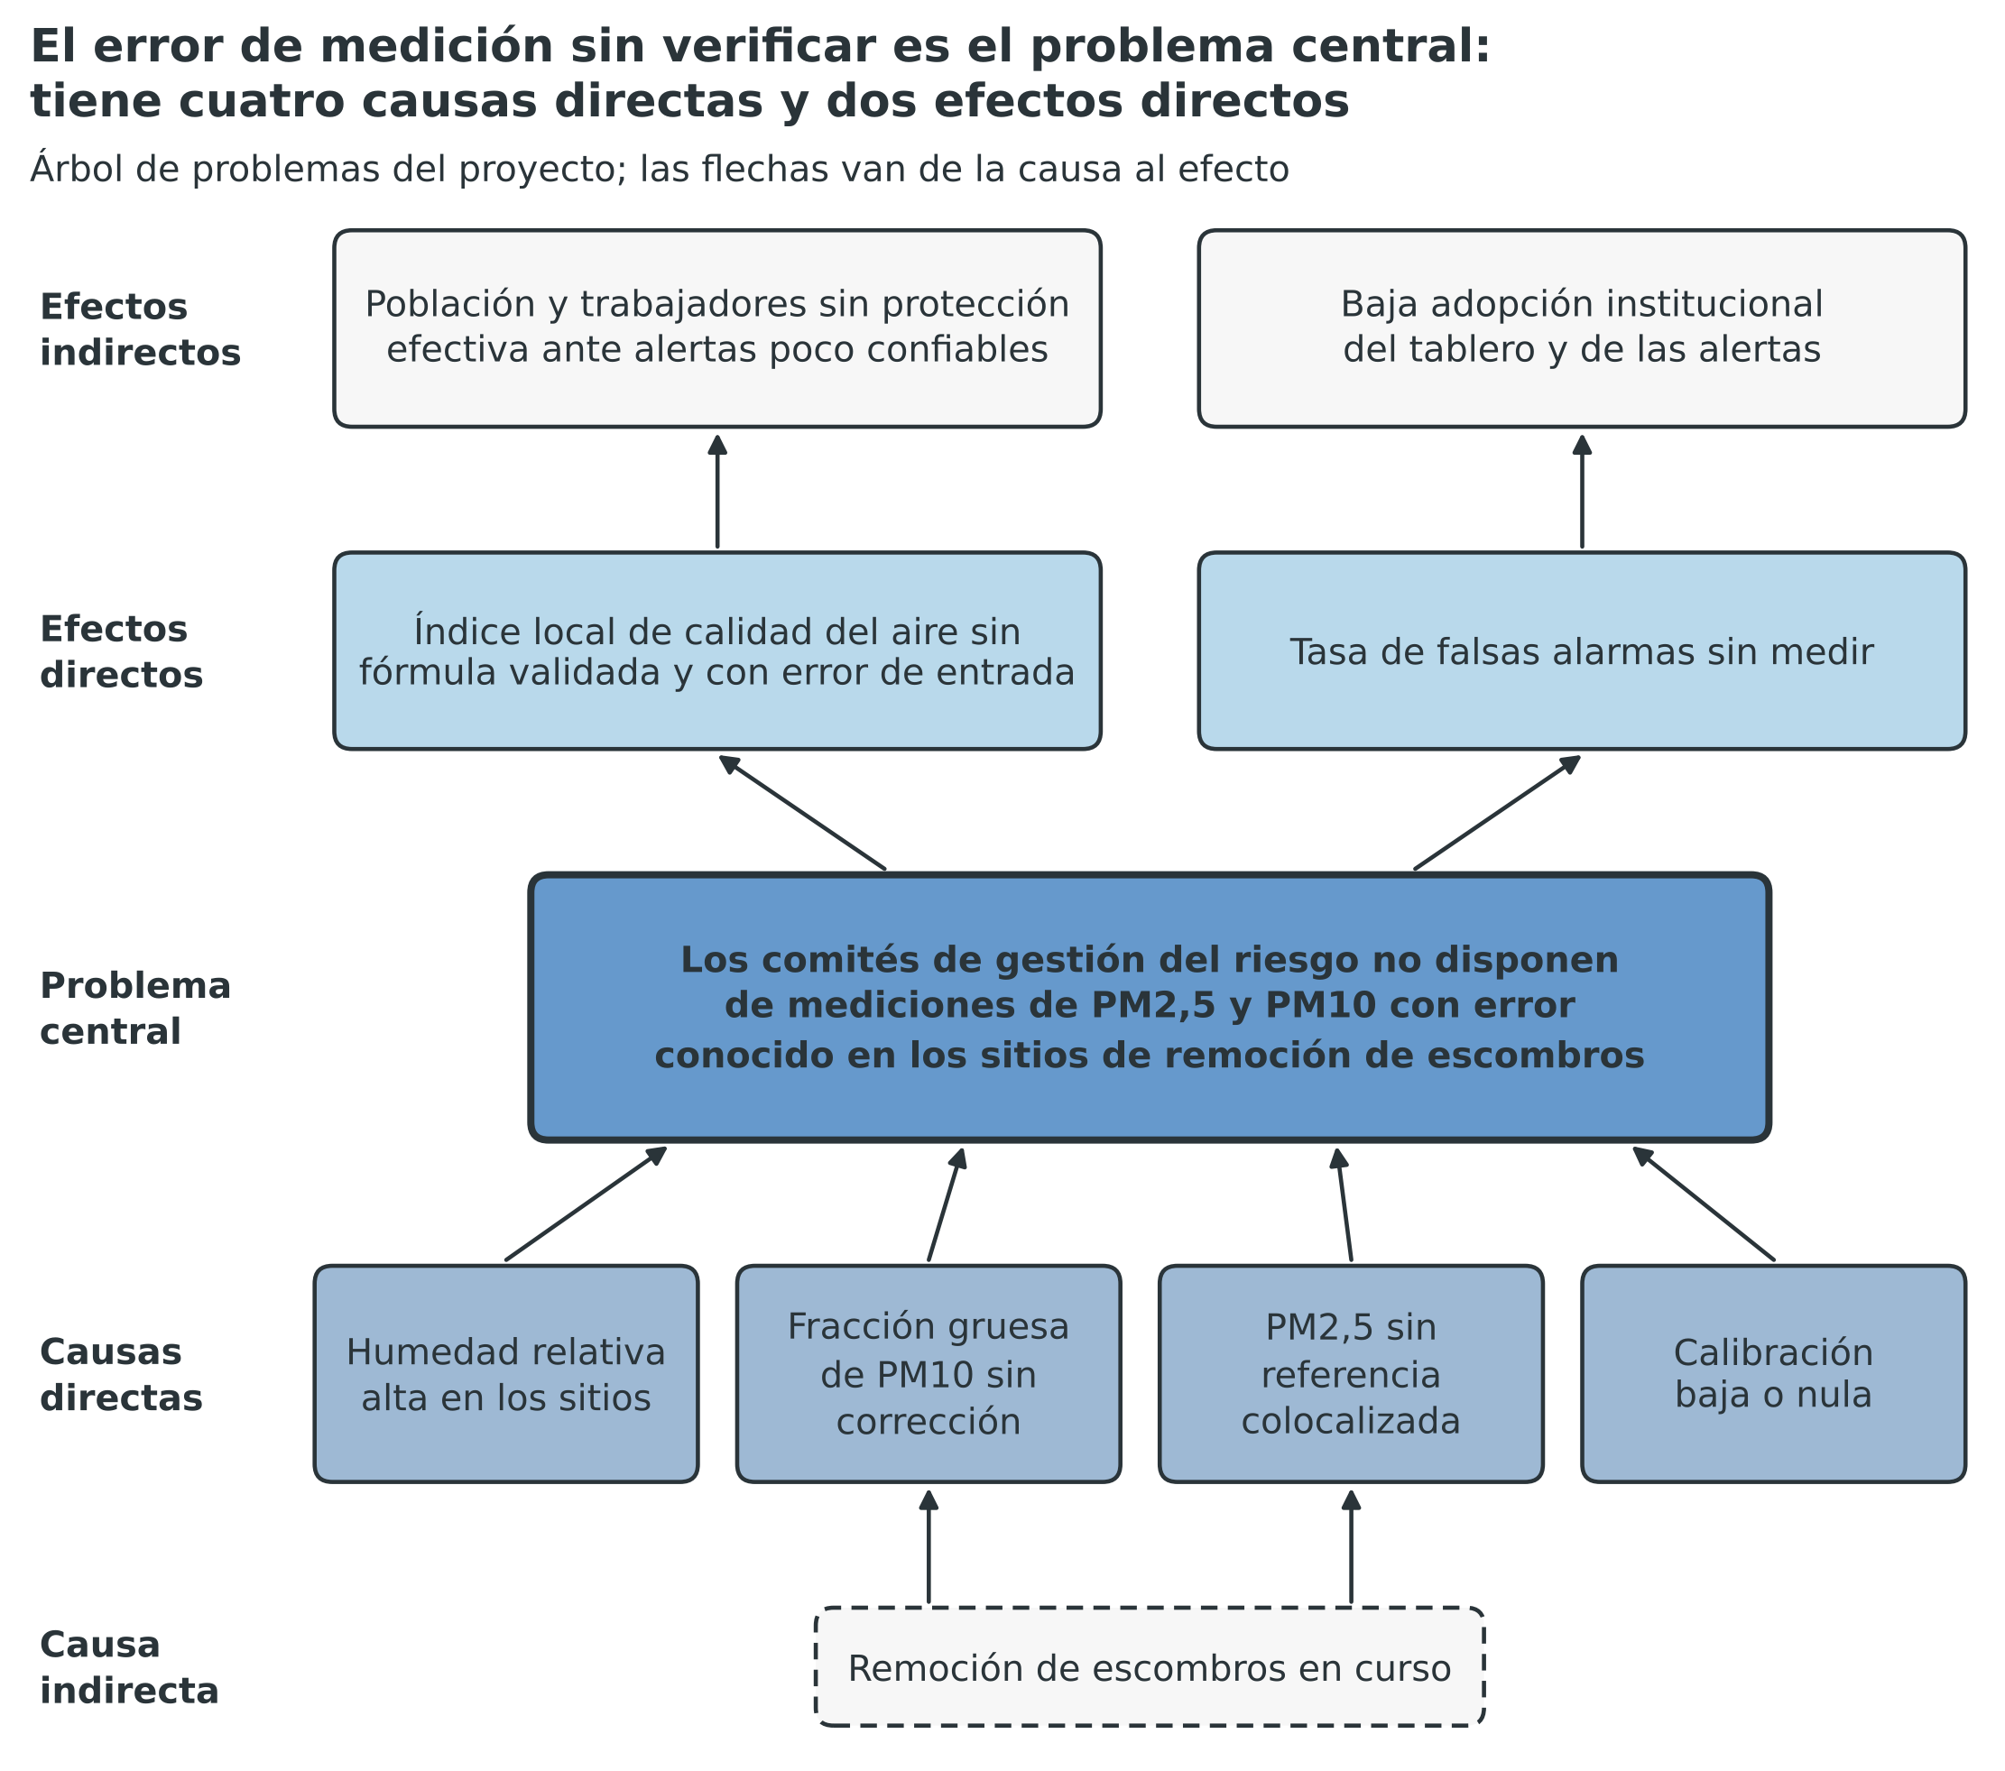
Nota. Elaboración propia. Las flechas indican la dirección de causa a efecto. Las relaciones son hipótesis de influencia, sin efecto estimado. Fuente: análisis de causas del proyecto con datos del informe de vigilancia tecnológica (Equipo formulador, 2026).
La Tabla 5.6 y la Figura 5.2 muestran que las cuatro causas directas son de dos clases. Dos son condiciones del entorno: la humedad y la fracción gruesa. Dos son condiciones de método: la ausencia de referencia colocalizada y la calibración baja o nula. El proyecto mide y corrige las condiciones del entorno mediante el modelo de corrección. Actúa sobre las condiciones de método con la colocalización y la calibración repetida. La remoción de escombros alimenta la fracción gruesa y degrada la disponibilidad de la red. Por eso figura como causa indirecta. La brecha de predicción de la sección 5.2.2 queda fuera del árbol, porque afecta la anticipación de la exposición y no el error de medición.
Los efectos se ordenan en dos niveles. El índice sin fórmula validada y la tasa de falsas alarmas sin medir son efectos directos, porque dependen de la lectura del sensor. La baja adopción institucional y la falta de protección efectiva son efectos indirectos. Dependen de la confianza en la alerta y de decisiones de las personas. El árbol no dibuja bucles. Una baja confianza reduce el uso, y un menor uso reduce los recursos de sostenimiento de la red (inferido). El proyecto atiende ese bucle con co-diseño del tablero y convenios de custodia.
El árbol presenta límites que condicionan su lectura. Las relaciones de humedad y de fracción gruesa con el error se contrastan con datos del primer tramo. Cuatro variables no entran al árbol y pueden alterar las relaciones. Son la distancia a la referencia, la edad del cabezal, los episodios regionales de humo y la precipitación. El encuadre de exposición no se representa en el árbol, porque exigiría otro problema central. El gemelo predictivo lo atiende como brecha complementaria (sección 5.2.2). El árbol de objetivos de la sección 12 invierte estos enunciados. Las secciones 7 y 8 justifican la solución y su articulación con la demanda territorial. El Anexo A documenta el análisis estructural de las quince variables y el árbol con sus identificadores.

6. ANTECEDENTES
Esta sección reúne los antecedentes de la problemática en cuatro niveles: internacional, nacional, departamental y municipal. Su propósito es mostrar qué iniciativas previas existen, qué resultados documentaron y por qué esos resultados vuelven pertinente el proyecto. La problemática es la medición de material particulado fino (PM2,5) y grueso (PM10) con sensores de bajo costo en sitios de remoción de escombros posterremoto. La fuente principal es el informe de vigilancia tecnológica del proyecto, que analizó 26 artículos, 15 patentes y un informe institucional (Equipo formulador, 2026, pp. 19-21). La segunda fuente es la literatura de referencia sobre calibración y evaluación de sensores. El equipo no consultó de nuevo las fuentes primarias que el informe cita. Por eso las cifras de terceros se reproducen con su página y con la advertencia de que su verificación independiente está pendiente.
Los antecedentes departamentales y municipales exigen una advertencia adicional. El material del proyecto no documenta iniciativas de monitoreo de aire en los 12 municipios focalizados. Esos vacíos se marcan por diligenciar y no se rellenan con supuestos. En cada apartado se distingue lo documentado, lo calculado, lo inferido y lo supuesto.

6.1 Antecedentes internacionales
Los antecedentes internacionales se agrupan en seis líneas. Son la evaluación de sensores, las redes en operación y la exposición tras un colapso. Son también la demolición y la dispersión urbana de polvo, la validación de índices y la modelación. La Tabla 6.1 resume los resultados y la lección que cada uno aporta al proyecto. Los párrafos siguientes desarrollan cada línea con su evidencia.
Evaluación de sensores de bajo costo. La evaluación de sensores ópticos frente a referencias es la base metodológica del proyecto. Kumar et al. (2015) describieron la oportunidad de densificar la medición urbana con sensores de bajo costo. Morawska et al. (2018) examinaron los límites de esas aplicaciones según el propósito de uso. Castell et al. (2017) discutieron si las plataformas comerciales pueden aportar al monitoreo oficial. Karagulian et al. (2019) hallaron que el desempeño varía entre equipos y condiciones de evaluación. Crilley et al. (2018) evaluaron un contador óptico frente a instrumentos de referencia. Magi et al. (2020) lo contrastaron con un monitor de atenuación beta equivalente.
Corrección y protocolos. La literatura posterior pasó de evaluar a corregir. Jayaratne et al. (2018) mostraron que la humedad y la niebla alteran la lectura de un sensor de masa. Malings et al. (2020) corrigieron sensores de PM2,5 y siguieron su desempeño a largo plazo. Barkjohn et al. (2021) desarrollaron una corrección con humedad relativa para un sensor comercial en todo Estados Unidos. Giordano et al. (2021) sintetizaron los desafíos y las buenas prácticas de calibración, entre ellas la colocalización. La Agencia de Protección Ambiental de Estados Unidos (EPA) fijó métricas y valores objetivo para sensores de PM2,5 en sitios fijos (EPA, 2021). Su uso es informativo. La Organización Mundial de la Salud (OMS) publicó en 2021 guías globales que incluyen PM2,5 y PM10 (OMS, 2021).
Red S-Dot de Seúl. La red S-Dot de Seúl es el antecedente más cercano en método de corrección. Reúne 1.138 sitios (Bang et al., 2026, p. 4). Una corrección con la estación cercana y 35 minutos de desfase mejoró el ajuste frente a la referencia. El coeficiente de determinación (R²) pasó de menos de 0,2 a 0,81 (Bang et al., 2026, pp. 6-8). El estudio corresponde a un evento de fuegos artificiales de octubre de 2023 (Equipo formulador, 2026, pp. 124-129). Su protocolo de alerta se probó con un solo evento (Bang et al., 2026, p. 15), lo cual impide generalizar su desempeño. Los autores advierten que la variabilidad espacial del PM2,5 reduce la utilidad de la referencia con la distancia (Bang et al., 2026, p. 4). La corrección con referencia colocalizada reduce el error, y esa reducción debe verificarse en más de un evento y de un sitio.
Monitoreo de Brasil. Brasil ilustra el costo de operar redes extensas. Entre 2022 y 2024, los monitores de bajo costo pasaron de 37 a 194. Los de referencia se mantuvieron entre 358 y 359 (Tavella et al., 2026, p. 6). La red suma 570 estaciones, y 96 de ellas, es decir 16,8 %, figuran como inactivas o sin estado. La misma agenda reconoce un riesgo compuesto de calor y humo, con 48.075 muertes por calor entre 2000 y 2018 en 14 áreas urbanas (Tavella et al., 2026, p. 8). El proyecto no aborda ese riesgo compuesto. Toma del caso brasileño una lección de mantenimiento: sumar estaciones no equivale a sumar datos utilizables.
Mina de carbón a cielo abierto. Una mina de carbón de la India es el antecedente más cercano en tipo de sitio. Suresh et al. (2025) desplegaron un monitor óptico de bajo costo y midieron un PM2,5 medio de 159,11 µg/m³ (p. 10). El cociente PM2,5/PM10 fue de 0,88 (p. 22). La correlación de las partículas con la humedad fue de 0,73 en un sensor sin corregir (p. 30). El informe asigna al estudio un nivel de madurez tecnológica (TRL, por su sigla en inglés) de 6 (Equipo formulador, 2026, pp. 29-31). Su nivel de integración (IRL, por su sigla en inglés) es de 4. La mina comparte con un sitio de remoción la presencia de polvo y maquinaria. No comparte necesariamente su composición. Por eso el cociente de 0,88 no se transfiere a escombros sin medición.
Monitoreo de lahares en Perú. El sistema automático de monitoreo de lahares del volcán Misti, en Arequipa, alcanza el TRL 7 y un IRL de 5 (Espinoza et al., 2026; Equipo formulador, 2026, pp. 29-31). Es uno de los dos únicos documentos del informe con TRL de 7 o más. El otro es el Sistema de Alerta Temprana de Medellín y el Valle de Aburrá (SIATA). El caso peruano muestra que un monitoreo ambiental puede operar en un contexto de amenaza. Su variable de interés son los lahares y no el material particulado, de modo que no valida sensores ópticos de aire.
Exposición tras un colapso de edificaciones. La exposición a polvo tras un colapso cuenta con un antecedente documentado. Landrigan et al. (2004) revisaron las consecuencias ambientales y sanitarias del desastre del World Trade Center. Ese estudio establece asociación y no evalúa sensores. El informe de vigilancia no incluye estudios del polvo de escombros posterremoto en Colombia. La exposición asociada a la remoción de escombros es, por tanto, una inferencia de diseño que el primer tramo del proyecto mide.
Demolición y dispersión urbana de polvo. La demolición de una edificación concentra la emisión en pocas horas. Dorevitch et al. (2006) midieron PM10 y PM2,5 antes y durante la demolición de edificios de vivienda pública en Chicago. El PM10 sotavento a 42 metros fue entre 4 y 9 veces mayor que el de barlovento, en promedios de 6 horas. El aumento dependió de la distancia al sitio, de la dirección del viento y del tiempo de promedio. El estudio mide la exposición y no ofrece un modelo predictivo. La modelación de la dispersión cuenta con AERMOD, el modelo regulatorio de la Agencia de Protección Ambiental de Estados Unidos que describen Cimorelli et al. (2005). Cerca de los edificios, la dispersión depende del flujo del viento a su alrededor. Lateb et al. (2016) revisaron la modelación numérica de ese flujo y los errores comunes que producen malos resultados. La Agencia ofrece además factores genéricos de emisión para construcción pesada (EPA, 1995). La evaluación de un modelo de calidad del aire exige métricas estadísticas de desempeño frente a mediciones, como las que revisan Chang y Hanna (2004). Las fuentes de este apartado no incluyen la evaluación de un modelo de dispersión de polvo de demolición en el trópico. Esa ausencia es una lectura de las fuentes consultadas y no una afirmación sobre toda la literatura.
Validación de índices. La validación de índices de calidad del aire y salud muestra otra brecha. Stieb et al. (2008) propusieron un índice multicontaminante, sin umbral, basado en asociaciones de corto plazo. Liao et al. (2026, pp. 6 y 8) revisaron 53 estudios de índices. El 88,7 % procede de China, ninguno de América Latina y solo 9,4 % validó con partición de datos. Un índice importado exige validación local antes de servir como umbral de alerta.
Modelación y gemelos digitales. Los modelos de estimación presentan desempeños que dependen de la línea base. Wei et al. (2026, pp. 12 y 32-33) informan un R² de 0,919 a 0,994 a una hora y de 0,085 para CO2 a seis horas. Chang et al. (2023, pp. 16-17) y Huang et al. (2025, p. 16) reportan reducciones del error de 26 % a 56 % y cercanas a 50 %. Cinco de los nueve documentos de pronóstico del informe carecen de línea base de persistencia (Equipo formulador, 2026, pp. 10-11). El ajuste cae con el horizonte. El proyecto reporta el desempeño de su gemelo digital por horizonte y por departamento.
Patentes. Las patentes aportan ideas de diseño y no evidencia de desempeño. El corpus incluye 15 patentes, y ninguna reporta validación frente a una verdad de referencia (Equipo formulador, 2026, pp. 10-11). Diez solicitudes designan a Colombia y ninguna cuenta con solicitante colombiano (Equipo formulador, 2026, pp. 61-63). El presupuesto incluye 150 horas de consultoría jurídica en propiedad intelectual y libertad de operación.
Tabla 6.1
Antecedentes internacionales, resultado documentado y lección para el proyecto
Antecedente | Resultado documentado | Madurez (TRL e IRL) | Lección para el proyecto
Red S-Dot de Seúl (Bang et al., 2026) | 1.138 sitios; R² de menos de 0,2 a 0,81 con la estación cercana y 35 minutos de desfase; un evento | TRL 4 e IRL 4 | Corregir con referencia y desfase reduce el error; verificar en más de un evento
Monitoreo de Brasil (Tavella et al., 2026) | Monitores de bajo costo de 37 a 194; 96 de 570 estaciones inactivas o sin estado (16,8 %) | TRL 3 e IRL 2 | Densificar sin mantener deja estaciones sin uso
Mina de carbón (Suresh et al., 2025) | PM2,5 medio de 159,11 µg/m³; cociente PM2,5/PM10 de 0,88; correlación con la humedad de 0,73 | TRL 6 e IRL 4 | La humedad sesga y el tipo de sitio condiciona la composición
Lahares de Arequipa (Espinoza et al., 2026) | Sistema automático de monitoreo en operación | TRL 7 e IRL 5 | Un monitoreo ambiental simple puede operar en contexto de amenaza
Colapso del World Trade Center (Landrigan et al., 2004) | Consecuencias ambientales y sanitarias de un colapso de edificaciones | No aplica | Exposición a polvo tras un colapso: asociación documentada, sin evaluación de sensores
Demolición de edificios de vivienda pública (Dorevitch et al., 2006) | PM10 sotavento a 42 m entre 4 y 9 veces el de barlovento, en promedios de 6 horas | No aplica | La exposición depende de la distancia y del viento; medir en eventos reales para validar un modelo
Modelación de dispersión y su evaluación (Cimorelli et al., 2005; Lateb et al., 2016; Chang y Hanna, 2004) | Modelo regulatorio de dispersión, revisión de la modelación numérica cerca de edificios y métricas de desempeño | No aplica | Usar un modelo probado y evaluarlo con métricas estándar frente a mediciones de campo
Índices de calidad del aire y salud (Liao et al., 2026) | 53 estudios; 88,7 % de China; 9,4 % con partición de datos | TRL 5 e IRL 3 | Validar los umbrales con datos locales
Evaluación y corrección de sensores (Barkjohn et al., 2021; Giordano et al., 2021) | Corrección con humedad relativa; buenas prácticas de calibración con colocalización | No aplica | Modelo con humedad, entrenado con referencia colocalizada
Protocolo para sensores de PM2,5 (EPA, 2021) | Métricas y valores objetivo para sitio fijo, con uso informativo | No aplica | Anclar las metas de desempeño; extender a PM10 es decisión propia
Nota. Elaboración propia con el informe de vigilancia tecnológica del proyecto (Equipo formulador, 2026, pp. 29-31) y con obras del banco de referencias. Las fuentes primarias no se consultaron de nuevo. Decimales con coma.
La Tabla 6.1 muestra una asimetría entre la evaluación y la operación. Los estudios de evaluación y corrección proceden de ciudades y de sensores comerciales. Los casos operativos existen en alerta temprana, pero ninguno valida sensores ópticos de aire en sitios de escombros. Los casos internacionales de red presentan madurez baja, y el TRL máximo es 7. Esa distribución define el espacio que el proyecto ocupa. Lleva la corrección con referencia a un tipo de sitio que ningún antecedente cubre.

6.2 Antecedentes nacionales
La vigilancia nacional de la calidad del aire combina una red oficial, sistemas regionales y un diseño de expansión en discusión. El país reporta 209 estaciones, 192 fijas y 17 indicativas, y 154 se integran a un sistema de vigilancia (Murad Pedraza et al., 2026, pp. 5-6). Solo 92 de 1.122 municipios miden la calidad del aire. Apenas 28 cuentan con estaciones utilizables para estimar la carga de enfermedad (Rodríguez-Villamizar et al., 2022, pp. 3 y 6). De 102 municipios obligados a vigilar, 91 disponen de infraestructura y 42 cumplen los mínimos (Murad Pedraza et al., 2026, pp. 7 y 17). Esas cifras están documentadas en el informe y no se contrastaron con la fuente primaria.
El SIATA es el antecedente nacional de mayor madurez. Opera una red de dos capas con 65 equipos acreditados y 450 sensores de bajo costo (Ruiz-Carrascal et al., 2026, p. 8). Integra 59 sistemas comunitarios de alerta (Ruiz-Carrascal et al., 2026, p. 7). Su inversión entre 2017 y 2024 fue de 1,63 dólares por habitante y año (Ruiz-Carrascal et al., 2026, p. 3). Otro estudio del informe cuenta 300 sensores en lugar de 450 (Ayala-Parra et al., 2026; Equipo formulador, 2026, p. 197). El informe registra esa discrepancia. El sistema alcanza TRL 9 e IRL 8 (Equipo formulador, 2026, pp. 29-31). No publica métricas del desempeño de su pronóstico (Ruiz-Carrascal et al., 2026, p. 10) ni evalúa sus alertas con un contrafactual (Ruiz-Carrascal et al., 2026, pp. 2, 5 y 7).
La efectividad de SIATA se apoya en una asociación ecológica: la ausencia de víctimas por eventos naturales frente a la inversión realizada (Ruiz-Carrascal et al., 2026, pp. 3 y 5). El informe no la lee como efecto causal. SIATA muestra, en cambio, que una arquitectura de referencia acreditada y sensores de bajo costo puede operar de forma continua. El proyecto toma de SIATA la arquitectura de dos capas y no su evidencia de efecto. Mide las falsas alarmas del protocolo con una línea base propia en el primer tramo.
El diseño nacional de expansión contrasta con ese precedente. Prevé 5.076 estaciones, de ellas 4.608 sensores (Murad Pedraza et al., 2026, p. 13). Según el cálculo del informe, 90,8 % de las estaciones serían sensores sin plan de calibración (Equipo formulador, 2026, pp. 10-11). La adquisición costaría 719,7 mil millones de pesos colombianos (COP), y la operación cerca de 302 mil millones por año (Murad Pedraza et al., 2026, p. 15). Ambas cifras son un cálculo del analista del informe. El informe estima además unos 3,25 dólares por habitante y año de operación para el diseño nacional, frente a 1,63 de SIATA (Equipo formulador, 2026, pp. 102-104). Ninguno de los dos valores define sus rubros ni su denominador, y por eso el proyecto no los compara como costo de sostenimiento.
La estimación de la carga de enfermedad muestra la sensibilidad del cálculo a la referencia. Rodríguez-Villamizar et al. (2022, pp. 6 y 8) estimaron entre 142 y 34.341 muertes evitables entre 2014 y 2019, según la concentración de referencia. Obtuvieron 142 con 25 µg/m³ y 34.341 con 15 µg/m³. El rango muestra que el resultado depende de una decisión metodológica. Una medición con error desconocido agrega otra fuente de incertidumbre a ese cálculo (inferido). El proyecto no replica la estimación ni afirma efectos en salud.
El marco de política ofrece antecedentes institucionales que la sección 9 desarrolla. La Ley 1523 de 2012 adoptó la política nacional de gestión del riesgo de desastres. La Resolución 2254 de 2017 adoptó la norma de calidad del aire ambiente. El Documento CONPES 3943 de 2018, del Consejo Nacional de Política Económica y Social, estableció la política para el mejoramiento de la calidad del aire. El Documento CONPES 4069 de 2021 fijó la política nacional de ciencia, tecnología e innovación 2022-2031. Estos instrumentos sitúan el problema en dos agendas que rara vez se leen juntas: la calidad del aire y la capacidad científica.
La Superintendencia de Industria y Comercio (SIC) aporta un antecedente de vigilancia tecnológica en el contexto posterremoto. Publicó en 2026 un reporte de patentes en dominio público sobre construcción antisísmica y reconstrucción posterior a sismos (SIC, 2026). Ese reporte aplica un procedimiento de consulta con dos ecuaciones, una de palabras clave y otra de clases de patentes (SIC, 2026, pp. 4-9). No trata la calidad del aire. Muestra que la entidad ya vigila la tecnología asociada a la reconstrucción. El proyecto usa el procedimiento de consulta para conocer el estado nacional de las 10 solicitudes que designan a Colombia (SIC, 2026, pp. 2, 7 y 9).

6.3 Antecedentes departamentales y municipales
El contexto regional del proyecto comprende tres departamentos del ámbito de la emergencia. Los términos de referencia (TdR) incluyen a Caldas, Cundinamarca y Valle del Cauca entre los 16 departamentos afectados (MinCiencias, 2026, numeral 1). Caldas pertenece al Eje Cafetero, Cundinamarca al Centro Oriente y el Valle del Cauca al Pacífico. El Anexo 8 de los TdR debe confirmar esa asignación. Ninguno de los tres figura como sede de los sistemas operativos del informe. SIATA opera en Medellín y el Valle de Aburrá, en Antioquia, otro departamento del ámbito de la emergencia.
Los tres departamentos cuentan con plan de desarrollo adoptado en 2024 (Gobernación de Caldas, 2024; Gobernación de Cundinamarca, 2024; Gobernación del Valle del Cauca, 2024). El equipo no dispone del articulado de esos planes. Por eso no afirma alineación específica con programas ni metas del plan [Diligenciar: artículo y programa de cada plan departamental]. La verificación de los planes y su cita por artículo es una tarea pendiente de la alianza.
El informe identifica a las autoridades de Cundinamarca y de Bogotá como posibles operadoras de pilotos de red indicativa (Equipo formulador, 2026, pp. 61-63). No registra actores de Caldas ni del Valle del Cauca. Esa asimetría es una lectura del corpus y no un inventario de capacidades. Las capacidades de las autoridades ambientales y de los comités de gestión del riesgo quedan por documentar [Diligenciar: autoridades ambientales y redes por departamento].
A escala municipal, el material del proyecto no documenta iniciativas previas de monitoreo de material particulado. Tampoco documenta experiencias de remoción de escombros de eventos anteriores ni la respuesta de los comités. Esos antecedentes sustentan la relación del problema con cada municipio [Diligenciar: monitoreo y emergencias previas por municipio]. La ausencia de antecedentes documentados no equivale a ausencia de iniciativas. Equivale a un dato que la alianza debe aportar.
La relación entre estos antecedentes y el territorio se resume en tres puntos. Primero, los antecedentes operativos más maduros están fuera de los tres departamentos. Segundo, ningún antecedente documentado mide material particulado en sitios de remoción de escombros posterremoto, según el corpus. Tercero, los antecedentes territoriales por completar pueden ampliar la base de comparación, pero no sustituyen la medición propia del primer tramo. La Tabla 6.2 reúne los antecedentes nacionales, departamentales y municipales con su estado de documentación.
Tabla 6.2
Antecedentes nacionales, departamentales y municipales y estado de documentación
Nivel | Antecedente | Resultado documentado o dato pendiente | Relación con el proyecto
Nacional | Red oficial de vigilancia | 209 estaciones; 154 integradas; 92 de 1.122 municipios miden; 28 con estaciones utilizables | Documentado en el informe; base del contexto del problema
Nacional | SIATA | 65 equipos acreditados y 450 sensores; 59 sistemas comunitarios; sin evaluación de alertas | Referente de arquitectura de dos capas; no de efecto
Nacional | Diseño nacional de expansión | 5.076 estaciones; 4.608 sensores; 90,8 % sin plan de calibración (cálculo del informe) | Contraste: el proyecto compra por tramos y verifica antes de ampliar
Nacional | Reporte de patentes en dominio público (SIC, 2026) | Procedimiento de consulta con dos ecuaciones | Insumo de la consulta de libertad de operación
Departamental | Planes de desarrollo de Caldas, Cundinamarca y Valle del Cauca | Planes adoptados en 2024; [Diligenciar: artículo y programa de cada plan departamental] | Alineación específica por verificar
Departamental | Pilotos de red indicativa en Cundinamarca y Bogotá | Autoridades identificadas como posibles operadoras (Equipo formulador, 2026, pp. 61-63) | Posible articulación; sin registro en Caldas ni en Valle del Cauca
Municipal | Monitoreo y emergencias previas en los 12 municipios | [Diligenciar: monitoreo y emergencias previas por municipio] | Sustenta la relación del problema con cada municipio
Nota. Elaboración propia con el informe de vigilancia tecnológica del proyecto y con obras del banco de referencias. Los datos departamentales y municipales que no constan en el material del proyecto se marcan por diligenciar.
La Tabla 6.2 confirma que los antecedentes documentados se concentran en el nivel nacional y en el internacional. Los niveles departamental y municipal combinan dos planes de desarrollo, una referencia indirecta a Cundinamarca y vacíos por completar. Esa distribución no debilita la brecha de ciencia, tecnología e innovación (CTeI). Indica qué datos territoriales fortalecen la trazabilidad con la emergencia.

6.4 Evolución en el tiempo y madurez de los antecedentes
La Figura 6.1 ordena los antecedentes en tres carriles entre 2012 y 2026. El primer carril reúne el marco normativo y de política. Incluye la Ley 1523 de 2012, la Resolución 2254 de 2017 y el Documento CONPES 3943 de 2018. Incluye también la Ley 2056 de 2020, el Documento CONPES 4069 de 2021 y la Ley 2294 de 2023. El segundo reúne la literatura metrológica, desde Kumar et al. (2015) hasta la guía de la EPA y la de la OMS de 2021. El tercero reúne las redes, los diseños y los casos, desde la integración de la red de Medellín en 2016 hasta los estudios de 2026.
Figura 6.1
Los antecedentes de red y de calibración se concentran entre 2015 y 2026, después del marco metrológico de 2012 a 2021
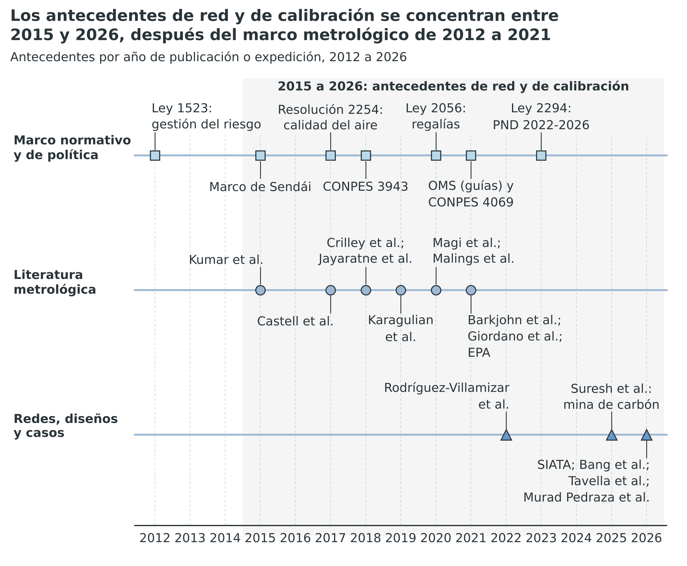
Nota. Elaboración propia con los años de expedición de las normas y de publicación de las obras del banco de referencias y del informe de vigilancia tecnológica del proyecto (Equipo formulador, 2026, pp. 124-129). Cada marcador representa una obra o un grupo de obras del mismo año.
La Figura 6.1 muestra una secuencia. Los criterios de desempeño de sensores se consolidan entre 2015 y 2021. Los casos de red documentados se publican sobre todo en 2025 y 2026. En el informe, 17 de los 42 documentos son de 2026, y 26 son de 2025 y 2026 (Equipo formulador, 2026, pp. 9 y 34). Esa cercanía temporal sugiere por qué la evidencia de campo sobre calibración es escasa, según una inferencia del proyecto. También sugiere por qué los documentos de alerta no reportan falsas alarmas. El nivel de madurez medio por año oscila entre 3,0 y 4,3 sin tendencia sostenida (Equipo formulador, 2026, p. 34). El volumen de documentos crece, y la verificación del desempeño no crece al mismo ritmo.
La Figura 6.2 ubica los documentos del informe según su madurez tecnológica y su integración. La escala de TRL proviene de la NASA (Mankins, 1995), y el informe la extiende a la integración, a la demanda y al sistema. De 41 documentos con TRL asignado, 34 están en TRL 4 o menos y solo dos llegan a 7 o más (Equipo formulador, 2026, pp. 10-11). Además, 33 de los 41 presentan IRL de 3 o menos. El TRL medio es 3,85 y el IRL medio es 2,88. El nivel de preparación de la demanda medio es 3,05. Los criterios de referencia son 7, 6 y 5.
Figura 6.2
De 41 documentos del corpus, 34 están en TRL 4 o menos y solo dos alcanzan el TRL 7
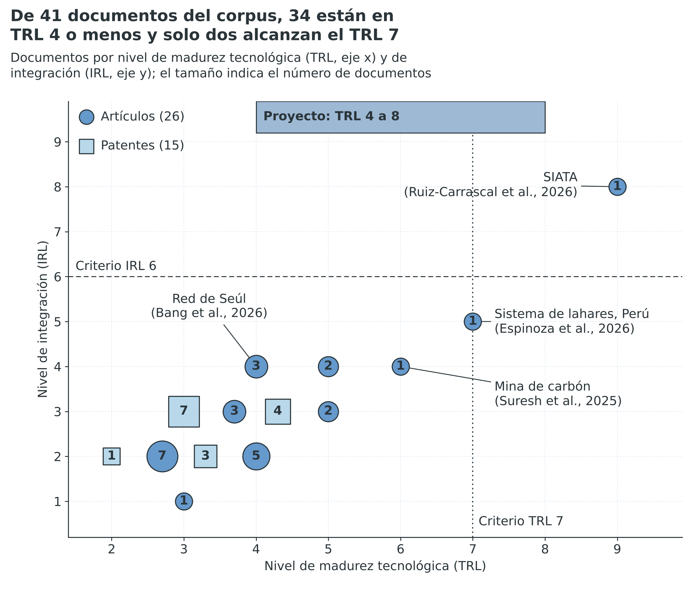
Nota. Elaboración propia con los niveles de madurez por documento del informe de vigilancia tecnológica (Equipo formulador, 2026, pp. 29-31). El tamaño del marcador indica el número de documentos; los artículos son círculos y las patentes son cuadrados. La banda del proyecto va de TRL 4 a TRL 8 y el criterio de TRL 7 se muestra punteado.
La Figura 6.2 muestra que el valle de componentes sin integración reúne 13 documentos, con TRL de 4 o 5 e IRL de 3 o menos (Equipo formulador, 2026, pp. 38-40). Los dos documentos con TRL de 7 o más son SIATA y el sistema de lahares. SIATA presenta TRL 9 e IRL 8, y el sistema de lahares, TRL 7 e IRL 5. El proyecto parte de TRL 4 y compromete TRL 8 al cierre, con un piso de TRL 7 al mes 19. El gemelo predictivo de demolición parte de TRL 3 y compromete TRL 6 al mes 22, con validación en eventos reales. Esa banda supera la mayor madurez media de una línea tecnológica del informe, que es 5,75 en alerta temprana (Equipo formulador, 2026, p. 41). El TRL 8 se verifica con un ensayo independiente y una evaluación externa en el mes 23.

6.5 Lecciones de los antecedentes y pertinencia del proyecto
Los antecedentes convergen en siete lecciones, y cada una origina una decisión de diseño verificable. La Tabla 6.3 las ordena con el antecedente que la sustenta y la evidencia que el proyecto producirá. Las lecciones no son transferencias de resultados. Los antecedentes provienen de contextos distintos y sus cifras no se importan como línea base.
Tabla 6.3
Lecciones de los antecedentes, decisión del proyecto y evidencia que se producirá
Lección | Antecedente que la sustenta | Decisión del proyecto | Evidencia que se producirá
Calibrar antes de escalar | Seúl (Bang et al., 2026); diseño nacional (Murad Pedraza et al., 2026) | Tramo 1 de 12 meses con tres referencias y compuerta de decisión en el mes 12 | R² y NRMSE frente a la referencia en 30 nodos
Mantener lo que se instala | Brasil (Tavella et al., 2026) | Energía y enlace redundantes; repuestos presupuestados | Disponibilidad mensual de nodos de al menos 90 %
Tratar la humedad y el sitio como fuentes de error local | Mina (Suresh et al., 2025); Jayaratne et al. (2018) | Modelo con humedad, temperatura y fracción gruesa, entrenado por departamento | Desempeño por departamento en la compuerta del mes 17
Evaluar las alertas con línea base | SIATA (Ruiz-Carrascal et al., 2026); Seúl (Bang et al., 2026) | Medición de falsas alarmas en el tramo 1 | Reducción relativa de falsas alarmas de al menos 30 %
Validar los umbrales localmente | Índices de calidad del aire y salud (Liao et al., 2026) | Umbrales co-diseñados con los comités y validados con datos locales | Actas de co-diseño y registro de decisiones
Predecir con un modelo validado con datos locales | Demolición (Dorevitch et al., 2006); factor genérico (EPA, 1995); evaluación de modelos (Chang y Hanna, 2004) | Gemelo predictivo calibrado con polvo del territorio y validado con eventos reales | FAC2 y sesgo fraccional en al menos seis eventos al mes 22
Asegurar uso y custodia desde el inicio | SIATA con sistemas comunitarios; informe de vigilancia | Convenios de custodia por tramo y formación de custodios | 60 personas certificadas y convenios con partida
Nota. Elaboración propia con los antecedentes de las secciones 6.1 a 6.3. R² = coeficiente de determinación; NRMSE = error cuadrático medio normalizado. Las decisiones del proyecto son propuestas de formulación.
La Tabla 6.3 permite verificar que ninguna decisión del proyecto es arbitraria. Cada una responde a una lección documentada y cuenta con una evidencia que el proyecto produce. La necesidad de calibrar aparece en dos filas y orienta el primer objetivo específico. La necesidad de mantener respalda la meta de disponibilidad del segundo. Las filas de alertas, umbrales y custodia respaldan el tercero. La fila de predicción respalda la validación del objetivo 1, la construcción del objetivo 2 y la adopción del protocolo del objetivo 3. Esa trazabilidad responde al criterio de coherencia entre problema, objetivos y resultados que los TdR evalúan.
La pertinencia del proyecto se apoya en tres antecedentes. El primero es una recomendación del informe de vigilancia. El informe asigna la prioridad más alta, de 10 sobre 10, a un protocolo de calibración colocalizada de sensores de bajo costo (Equipo formulador, 2026, p. 12). Ese protocolo se adopta con SIATA y con el Instituto de Hidrología, Meteorología y Estudios Ambientales (IDEAM). El segundo es la recomendación de una fase inicial de 12 meses antes de la compra masiva de sensores (Equipo formulador, 2026, pp. 12 y 104-113). El primer tramo del proyecto aplica esa recomendación a escala territorial. El tercero es un espacio vacío. Ningún competidor del corpus ocupa el de la validación regional de sensores y alertas con datos abiertos y protocolos públicos (Equipo formulador, 2026, p. 67).
El proyecto responde a ese espacio con una cláusula de apertura que se firma al cierre, de modo que otros grupos puedan replicar la evaluación. Collingridge (1980) advierte que comprometer el gasto antes de conocer el error agrava el dilema de control de una tecnología. El despliegue por tramos con compuertas atenúa ese dilema, porque cada ampliación depende del desempeño medido. La afirmación de posicionamiento se limita a los 42 documentos del informe y a su fecha de corte. No declara novedad absoluta. Declara una brecha verificable: la corrección con referencia colocalizada, aplicada a sitios de remoción de escombros posterremoto, con uso institucional y custodia.

7. JUSTIFICACIÓN
Esta sección justifica el proyecto en tres planos. Describe la necesidad que lo origina y las consideraciones que lo sustentan. Sustenta su viabilidad técnica, financiera, institucional y de calendario. Valora su pertinencia para el territorio en el corto, el mediano y el largo plazo. Cierra con la justificación de los equipos, la infraestructura y el software que se adquieren. La nota 1 del numeral 5 de los TdR la exige (Ministerio de Ciencia, Tecnología e Innovación [MinCiencias], 2026).

7.1. Necesidad que justifica el proyecto
La necesidad es de información verificada para decidir. Tras el terremoto, los comités de gestión del riesgo y las autoridades ambientales deben decidir en los sitios de remoción de escombros. Deciden cuándo alertar, suspender trabajos o proteger a las personas. Esas decisiones dependen de mediciones de PM2,5 y PM10. Hoy esas mediciones carecen de error conocido frente a una referencia colocalizada. El polvo de una demolición urbana expone a operarios y a residentes cercanos a partículas finas y gruesas (Landrigan et al., 2004).
Los sensores ópticos de bajo costo ofrecen cobertura densa, pero su respuesta cambia con la humedad relativa (Jayaratne et al., 2018; Barkjohn et al., 2021). La colocalización con un equipo de referencia corrige ese sesgo y es una práctica de calibración documentada (Giordano et al., 2021). En Seúl, la corrección con la estación cercana elevó el R² de menos de 0,2 a 0,81 (Bang et al., 2026, pp. 4 y 6-8). Ese resultado procede de otro entorno. El proyecto lo mide en sus propios sitios con el piloto del tramo 1.
La capacidad de referencia en Colombia es limitada. Solo 28 de 1.122 municipios cuentan con estaciones utilizables para estimar la carga de enfermedad (Rodríguez-Villamizar et al., 2022, pp. 3 y 6). La red nacional propuesta tendría 5.076 estaciones, y 90,8 % serían sensores sin plan de calibración (Murad Pedraza et al., 2026, pp. 10-11 y 13). Además, 37 de los 42 documentos del informe de vigilancia tecnológica del proyecto señalan cobertura ausente o parcial. Se refieren a Colombia, América Latina, el trópico o los Andes (Equipo formulador, 2026, sección 5.3).
La necesidad incluye anticipar. Antes de demoler una edificación, ningún comité estima cuánto polvo emitirá la obra ni dónde se concentrará. La emisión de una demolición varía con la distancia al sitio y con el viento (Dorevitch et al., 2006). Un laboratorio de modelación, validado con mediciones de eventos reales, permite evaluar esa exposición antes de decidir el método y las medidas de control.
El uso de la medición en decisiones tampoco cuenta con evidencia. Ninguno de los cinco documentos de alerta del informe reporta falsas alarmas (Equipo formulador, 2026, sección 1.3). Además, 27 de los 42 documentos no aportan evidencia del efecto de la intervención, de la alerta o de la acción (Equipo formulador, 2026, sección 5.3). El informe es una muestra de conveniencia y no una revisión sistemática. La ausencia de un asunto en el informe no equivale a su ausencia en la literatura. Por eso cada vacío se enuncia como vacío del informe.
La Tabla 7.1 reúne las consideraciones que justifican el proyecto. Cada fila liga un dato con una decisión de diseño. Las tres primeras corresponden a la medición, a la disponibilidad y al uso, que son los objetivos específicos 1, 2 y 3. La cuarta corresponde a la oportunidad de decidir antes de una compra masiva. La quinta corresponde a la estimación previa de la exposición en demoliciones, que el proyecto distribuye entre los tres objetivos.
Tabla 7.1
Consideraciones que justifican el proyecto y su consecuencia en el diseño
Consideración | Dato | Fuente | Consecuencia en el diseño
Los sensores de bajo costo cambian su respuesta con la humedad y con la fracción gruesa | R² de menos de 0,2 a 0,81 con corrección por estación cercana en Seúl | Bang et al. (2026, pp. 4 y 6-8) | Colocalización con tres monitores de referencia y modelo de corrección aplicado en cada gateway (objetivo específico 1)
La red debe operar en sitios con polvo, humedad y fallas de energía y de enlace | En Brasil, 96 de 570 estaciones estaban inactivas o sin estado | Tavella et al. (2026, p. 6) | Autonomía mínima de 14 días sin sol, enlace satelital de respaldo y almacenamiento local de 7 días (objetivo específico 2)
La medición solo sirve si los comités la usan para decidir | Ninguno de cinco documentos de alerta reporta falsas alarmas; 27 de 42 documentos sin evidencia del efecto de la acción | Equipo formulador (2026, secciones 1.3 y 5.3) | Co-diseño de umbrales y protocolo, formación y convenios de custodia por tramo (objetivo específico 3)
La compra masiva de sensores es difícil de revertir | 90,8 % de 5.076 estaciones propuestas serían sensores sin plan de calibración | Murad Pedraza et al. (2026, pp. 10-11 y 13) | Tres tramos de despliegue con compuertas de decisión en los meses 12, 17 y 24
La demolición emite polvo en horas y su efecto varía con la distancia y el viento | PM10 sotavento a 42 m entre 4 y 9 veces el de barlovento en promedios de 6 horas | Dorevitch et al. (2006) | Laboratorio de modelación con gemelo predictivo validado con eventos reales (objetivos específicos 1, 2 y 3)
Nota. Elaboración propia con los documentos citados. Las cifras del informe de vigilancia tecnológica proceden de una muestra de 42 documentos. No se revisó de forma sistemática toda la literatura.
La consecuencia de esta necesidad es metodológica. El proyecto no instala sensores para producir más datos. Instala una red cuyo error se mide, se corrige y se verifica antes de cada ampliación, y cuyos resultados los comités usan en decisiones documentadas. El valor para el territorio es una decisión de alerta con un dato de calidad conocida.

7.2. Viabilidad del proyecto
La viabilidad se evalúa en cuatro dimensiones. La Tabla 7.2 resume la condición que cada dimensión exige, la evidencia que el proyecto aporta y el control que aplica si la condición falla. La lectura conjunta muestra que ninguna dimensión depende de recursos o fases posteriores al mes 24.
La viabilidad técnica descansa en componentes con evidencia en otros contextos. Esos componentes son el sensor óptico de partículas, el enlace de largo alcance LoRa (Adelantado et al., 2017), el cómputo en el borde (Shi et al., 2016) y la corrección por humedad. El riesgo técnico no está en los componentes sino en su integración y en el desempeño sobre polvo de escombros. El proyecto parte del nivel de madurez tecnológica (TRL) 4 y valida los componentes en el tramo 1. Fija además umbrales de desempeño que cada compuerta verifica. El laboratorio de modelación usa modelos de dispersión con respaldo regulatorio (Cimorelli et al., 2005). Su riesgo está en el desempeño con polvo de escombros del territorio, que la validación con eventos reales mide.
La viabilidad financiera se funda en un presupuesto por rubros con unidades y costos unitarios. El proyecto solicita $ 10.022.840.000 al Sistema General de Regalías, equivalente a 71,6 % del tope de la convocatoria, y no solicita la holgura restante. La contrapartida suma $ 2.374.000.000, de los cuales $ 210.000.000 son en efectivo. La compra se programa por tramos, de modo que la ampliación depende de un resultado medido.
Tabla 7.2
Viabilidad del proyecto por dimensión, evidencia y control
Dimensión | Condición de viabilidad | Evidencia del proyecto | Control si la condición falla
Técnica | Los componentes funcionan integrados sobre polvo de escombros y el gemelo predictivo alcanza el desempeño fijado | Componentes con evidencia externa; piloto del tramo 1 con 30 nodos y 3 monitores de referencia; validación del gemelo con seis eventos | Ciclo de corrección del modelo antes de liberar el tramo siguiente; uso del resultado predictivo restringido al dominio validado
Financiera | El presupuesto cubre la solución completa en 24 meses | $ 10.022.840.000 del SGR y $ 2.374.000.000 de contrapartida; compra por tramos; rubros con cotizaciones | Compras condicionadas a las compuertas y contrapartida en efectivo para variaciones menores
Institucional | La alianza ejecuta y los comités usan el resultado | Cuatro entidades con roles definidos y contrapartida cuantificada; 15 comités focalizados; convenios de custodia | Comité sustituto de la misma jurisdicción; formación de custodios por tramo
De calendario | Las actividades caben en 104 semanas | Ruta crítica de 104 semanas y holgura en las actividades 1.1, 3.1, 3.2 y 3.3 y en las del laboratorio | Instalación en ventanas secas y programación con acceso verificado
Nota. Elaboración propia con la formulación del proyecto y los términos de referencia de la Convocatoria 56. Los valores se detallan en las secciones 21 y 28.
La viabilidad institucional depende de una condición que las compuertas verifican. La compuerta del mes 12 exige que al menos 50 % de los comités del tramo 1 use el tablero. La compuerta del mes 17 exige convenios de custodia con partida. La viabilidad de calendario se sustenta en la ruta crítica de 104 semanas. La holgura se concentra en las actividades 1.1, 3.1, 3.2 y 3.3, que son las menos sensibles a una demora. Las cinco actividades del laboratorio (1.7, 2.5, 2.6, 2.7 y 3.5) tienen una holgura de 4 a 6 semanas y no integran la ruta crítica.

7.3. Pertinencia para el territorio en el corto, el mediano y el largo plazo
La pertinencia se valora por lo que cada horizonte entrega al territorio. La Tabla 7.3 separa tres horizontes. El corto plazo cubre los primeros 12 meses. El mediano plazo cubre los meses 13 a 24. El largo plazo corresponde a la operación bajo custodia después del cierre. El proyecto entrega la solución completa al mes 24. El largo plazo no condiciona ese resultado y se mide con indicadores de impacto.
Tabla 7.3
Pertinencia para el territorio por horizonte de tiempo
Horizonte | Periodo | Resultado verificable | Quién lo usa | Indicador
Corto plazo | Meses 1 a 12 | Piloto de 30 nodos y 3 gateways colocalizados con 3 monitores de referencia; línea base de error medida; protocolo de alerta co-diseñado; laboratorio de modelación dotado en el mes 11 | Comités de los sitios del tramo 1 | R² ≥ 0,70 y NRMSE ≤ 30 % frente a la referencia; uso del tablero por al menos 50 % de los comités del tramo
Mediano plazo | Meses 13 a 24 | Red de 100 nodos y 10 gateways validada en condiciones reales, TRL 8, 60 personas certificadas y convenios de custodia firmados; gemelo predictivo validado con seis eventos y 12 evaluaciones previas de demolición entregadas | 15 comités de gestión del riesgo, custodios, autoridades ambientales y responsables de obra | Disponibilidad mensual ≥ 90 %; uso del tablero por al menos 75 % de los comités al mes 24; FAC2 ≥ 0,5 y sesgo fraccional absoluto ≤ 0,3 en seis eventos; 12 evaluaciones previas
Largo plazo | Doce meses posteriores al cierre | Operación de la red por custodios, activación del protocolo ante superación de umbral y uso del laboratorio por la universidad [Diligenciar: compromiso de la universidad de sostener el laboratorio de modelación tras el cierre] | Custodios designados, comités y entidades territoriales | Activación del protocolo ≥ 80 % y continuidad de la red ≥ 70 % a los 12 meses posteriores al cierre
Nota. Elaboración propia con la formulación del proyecto. Los indicadores de largo plazo son de impacto y se miden después del cierre sin recursos adicionales del proyecto.
La Tabla 7.3 muestra que cada horizonte tiene un usuario y una medida. En el corto plazo, el territorio obtiene la primera medición verificada en los sitios de remoción. En el mediano plazo, obtiene una red completa y comités que la usan. En el largo plazo, la red permanece en manos de custodios designados mediante convenios, y no depende de una fase posterior de financiación. La pertinencia no se afirma por la magnitud de la red. Se afirma por el uso documentado del tablero en decisiones de alerta (Davis, 1989; Venkatesh et al., 2003).

7.4. Equipos, infraestructura y software que se adquieren
El proyecto no repone infraestructura, laboratorios ni equipos que el terremoto haya afectado. Adquiere capacidades nuevas de CTeI para una brecha de medición y de predicción. El laboratorio de modelación es una capacidad nueva de la universidad y no repone un laboratorio afectado. Por eso aplica el segundo supuesto de la nota 1 del numeral 5 de los TdR. Exige justificar la necesidad de cada bien y su relación directa con las demandas, las actividades, los productos y los resultados (MinCiencias, 2026). Los TdR supeditan la compra de equipos a un análisis financiero y a una vigilancia tecnológica que aseguren su pertinencia y su costo-eficiencia. El informe de vigilancia tecnológica del proyecto aporta lo segundo. La sección 13 aporta lo primero.
La Tabla 7.4 justifica cada bien o grupo de bienes. Cada fila indica la cantidad, la necesidad, la relación con el proyecto y el valor solicitado al SGR. Los bienes de reserva reponen pérdidas por robo, vandalismo o falla y no cuentan como nodos operativos. Cada valor se soporta con al menos dos cotizaciones vigentes en el Anexo 3 [Diligenciar: cotizaciones vigentes de cada bien].
Tabla 7.4
Justificación de los equipos, la infraestructura y el software que se adquieren
Bien | Cantidad | Necesidad | Relación directa con actividades, productos y resultados | Valor SGR (COP)
Nodos IoT de medición | 120 (100 operativos y 20 de reserva) | Medir PM2,5, PM10, temperatura y humedad en los sitios de remoción | Actividades 1.2, 2.3 y 2.4; prototipo validado; R1 y R2 | $ 540.000.000
Cabezales ópticos de partículas | 150 | Reponer el sensor que se satura con polvo y humedad | Actividades 1.2, 2.3 y 2.4; disponibilidad de la red | $ 180.000.000
Kits de energía solar y batería | 120 | Asegurar 14 días de autonomía sin sol en cada nodo | Actividades 1.2, 2.3 y 2.4; objetivo específico 2 | $ 78.000.000
Gateways con energía solar y respaldo | 11 (10 operativos y 1 de reserva) | Aplicar la corrección y reenviar los datos a la nube | Actividades 1.2, 2.3 y 2.4; modelo de corrección en uso | $ 308.000.000
Módulos de enlace satelital de respaldo | 10 | Mantener el enlace cuando falla la red celular | Actividades 1.3, 2.3 y 2.4; pérdida de paquetes ≤ 10 % | $ 35.000.000
Monitores gravimétricos de referencia | 3 (uno por departamento) | Medir el error de los nodos frente a una referencia colocalizada | Actividad 1.2; verificación de R² y NRMSE en R1 | $ 255.000.000
Banco de calibración de laboratorio | 1 | Caracterizar los cabezales con humedad y aerosol controlados antes de instalarlos | Actividad 1.2; modelo de corrección | $ 150.000.000
Estaciones de trabajo para entrenamiento de modelos | 2 | Entrenar y validar el modelo de corrección con los datos colocalizados | Actividad 1.4; compuerta del mes 12 | $ 50.000.000
Equipos de campo e instrumentación | 1 lote | Instalar, inspeccionar y mantener nodos y gateways | Actividad 1.3; instalación del tramo 1 | $ 30.000.000
Instancias en la nube reservadas | 1 clúster por 24 meses | Alojar el gemelo digital, la base de datos y el tablero | Actividad 2.2; uso del tablero en R3 | $ 180.000.000
Software de analítica y repositorios | 1 paquete | Procesar series, versionar el modelo y publicar datos | Actividad 2.2; documentos de investigación | $ 45.000.000
Instalación en sitio, mástiles y obra menor | 110 sitios | Fijar nodos y gateways con seguridad frente a robo y viento | Actividades 1.3, 2.3 y 2.4; disponibilidad de la red | $ 132.000.000
Servidor de cálculo de alto rendimiento y almacenamiento | 1 | Ejecutar las simulaciones de dispersión y entrenar el modelo sustituto | Actividades 2.6 y 2.7; R6 | $ 160.000.000
Estaciones meteorológicas automáticas | 4 (3 departamentales y 1 móvil) | Medir viento, lluvia y radiación, que son los principales datos de entrada del modelo | Actividades 2.6 y 2.7; R6 | $ 128.000.000
Dron con sensor LiDAR, cámara fotogramétrica y receptor GNSS RTK | 1 | Levantar la geometría de las edificaciones y de su entorno | Actividades 1.7 y 2.6; R6 | $ 105.000.000
Monitores portátiles de material particulado de referencia equivalente | 2 | Medir a distintas distancias de la demolición para validar el modelo | Actividades 1.7 y 2.6; R6 | $ 144.000.000
Licencias de software de modelación urbana, de dispersión y SIG | 1 paquete de pago único, con soporte durante la ejecución | Complementar las herramientas de código abierto con soporte técnico | Actividades 2.6 y 2.7; R6 | $ 55.000.000
Nota. Elaboración propia con las líneas del presupuesto del proyecto. Los códigos R1, R2, R3 y R6 corresponden a los indicadores de resultado de la sección 17. Los valores no incluyen impuestos propios ni seguros, que los términos de referencia excluyen del apoyo del SGR.
Los 17 bienes de la Tabla 7.4 sirven a dos propósitos. El primero es medir con error conocido y mantener la red disponible. El segundo es estimar con un modelo validado la exposición esperada antes de una demolición. Ningún bien se adquiere para operar después del cierre sin custodio, ni para actividades ajenas al resultado principal. Los 11 gateways y los 120 nodos se compran en tres lotes, uno por tramo. La compra de cada lote posterior depende de la compuerta anterior. Los equipos del laboratorio se compran entre los meses 7 y 10. El gemelo debe calibrarse antes de las campañas de los meses 14 a 22.

8. ARTICULACIÓN DEL PROYECTO EN RESPUESTA A LOS RETOS ESTRATÉGICOS Y DEMANDAS TERRITORIALES, A PARTIR DE LOS ALCANCES TEMÁTICOS
Esta sección muestra cómo el proyecto responde al reto estratégico y a las demandas territoriales de la Convocatoria 56. Parte de la línea temática 5.1 del numeral 5 de los términos de referencia (TdR) y de sus alcances 5.1.1 y 5.1.2 (Ministerio de Ciencia, Tecnología e Innovación [MinCiencias], 2026). Describe cómo la alianza comprende el reto y por qué su atención es importante. Indica después qué demanda territorial atiende cada departamento y cómo se verifica la atención.

8.1. Reto estratégico y comprensión de la alianza
El reto estratégico es anticipar los riesgos que el terremoto dejó en los centros urbanos con información verificada para decidir. La línea 5.1 pide generar datos y tecnologías para monitorear condiciones de riesgo y generar alertas oportunas (MinCiencias, 2026). El proyecto concreta ese reto en un riesgo específico. Es la exposición a material particulado fino y grueso en los sitios de remoción de escombros, que resuspende polvo durante semanas o meses (Landrigan et al., 2004). Incluye la exposición que genera la demolición previa de las edificaciones dañadas, cuya emisión ningún comité estima de antemano.
La alianza comprende el reto como una brecha de capacidad y no como una falta de sensores. Los sensores ópticos de bajo costo ya existen y permiten cobertura densa. Su respuesta cambia con la humedad relativa y con la fracción gruesa de las partículas (Jayaratne et al., 2018; Crilley et al., 2018). Sin referencia colocalizada, el error de cada lectura es desconocido. Una alerta emitida con un dato de error desconocido puede ser tardía o falsa. La brecha es, por tanto, triple. Faltan una medición verificada, un protocolo de alerta que los comités adopten y una estimación previa de la exposición en las demoliciones.
La alianza considera importante atender el reto por tres razones. La primera es la exposición de operarios y de población vecina durante la remoción. La segunda es la irreversibilidad de la compra masiva de sensores. En la red nacional propuesta, 90,8 % de las estaciones serían sensores sin plan de calibración (Murad Pedraza et al., 2026, pp. 10-11 y 13). La tercera es la cobertura limitada: solo 28 de 1.122 municipios cuentan con estaciones utilizables para estimar la carga de enfermedad (Rodríguez-Villamizar et al., 2022, pp. 3 y 6). Las tres razones se resuelven con una red cuyo error se mide y se corrige antes de cada ampliación.

8.2. Respuesta desde los alcances temáticos de la línea 5.1
El proyecto responde a dos alcances de la línea 5.1. El alcance 5.1.1 cubre el monitoreo inteligente, la observación territorial y la alerta temprana. El alcance 5.1.2 cubre la modelación avanzada, los gemelos digitales y la analítica predictiva. La Tabla 8.1 liga cada alcance con el componente del proyecto, el producto y el resultado que permite verificarlo. El resultado principal del proyecto, una red de vigilancia verificada y en uso, corresponde al alcance 5.1.1. El laboratorio de modelación con su gemelo predictivo corresponde al alcance 5.1.2. Por esa razón el proyecto no declara línea temática secundaria.
Tabla 8.1
Respuesta del proyecto a los alcances temáticos 5.1.1 y 5.1.2 de los términos de referencia
Alcance temático | Redacción del alcance en los TdR | Componente del proyecto | Producto | Resultado verificable
5.1.1 | Redes inteligentes de sensores IoT para monitoreo ambiental | 100 nodos de medición de PM2,5, PM10, temperatura y humedad en 12 municipios | Prototipo validado: red de 100 nodos y 10 gateways con modelo de corrección | R² ≥ 0,70 y NRMSE ≤ 30 % frente a la referencia en 100 nodos al mes 24
5.1.1 | Plataformas interoperables para integración y transmisión de datos en tiempo real | Nodos con enlace LoRa a gateways y reenvío a la nube con almacenamiento local de 7 días | Infraestructura científica y tecnológica dotada y en operación | Disponibilidad mensual de nodos ≥ 90 % y pérdida de paquetes ≤ 10 %
5.1.1 | Tecnologías de telecomunicaciones resilientes para escenarios de emergencia | Enlace celular con respaldo satelital y autonomía de 14 días sin sol por nodo | Infraestructura científica y tecnológica dotada y en operación | Disponibilidad de la red durante fallas de energía y de enlace
5.1.1 | Sistemas de alerta temprana adaptados a zonas urbanas | Protocolo de alerta con umbrales validados localmente con los comités | Documentos de planeación: protocolo de alerta y plan de sostenibilidad | Uso del tablero en decisiones documentadas por al menos 75 % de los comités al mes 24
5.1.2 | Desarrollo y aplicación de gemelos digitales territoriales | Gemelo digital con estimación espacial del índice local de calidad del aire | Prototipo validado y tablero en uso | Actas de uso del tablero y registro de decisiones de los comités
5.1.2 | Integración de múltiples fuentes de datos para el análisis de riesgos complejos | Integración de datos de los nodos, de los tres monitores de referencia y de cuatro estaciones meteorológicas propias | Documentos de investigación (nueve) | Series colocalizadas publicadas con su método de validación
5.1.2 | Modelación avanzada y analítica predictiva | Gemelo predictivo de demolición: emisión, dispersión y exposición esperada en receptores, con protocolo de evaluación previa | Prototipo validado (gemelo predictivo) y documento de planeación: protocolo de evaluación previa | FAC2 ≥ 0,5 y sesgo fraccional absoluto ≤ 0,3 en seis eventos al mes 22; 12 evaluaciones previas al mes 24
Nota. Elaboración propia con los numerales 5.1.1 y 5.1.2 de los términos de referencia y la formulación del proyecto. El resultado de cada fila se verifica con los indicadores de las secciones 17 y 24.
La Tabla 8.1 muestra que cada alcance tiene un producto y una medida. El proyecto no atiende alcances que no pueda verificar. No propone sistemas sísmicos de alerta ni observación satelital, aunque la línea 5.1 los admite. Concentra su capacidad en el riesgo por material particulado, que es el efecto de la reconstrucción en los centros urbanos. El gemelo predictivo se limita a PM2,5 y PM10 de la demolición de edificaciones y no modela otros contaminantes ni efectos en la salud.

8.3. Demandas territoriales que atiende el proyecto
Los TdR definen las demandas territoriales como brechas de CTeI producidas o agravadas por la emergencia. Admiten que el proyecto no figure en el Plan Bienal de Convocatorias 2025-2026. Admiten también una nueva demanda sustentada en reportes oficiales de afectación (MinCiencias, 2026). La demanda que atiende el proyecto es la medición verificada del material particulado y su uso para alertar en los sitios de remoción de escombros. Incluye la estimación previa de la exposición cuando se demuele una edificación. El código de la demanda en el Anexo 4 es [Diligenciar: código de la demanda del Anexo 4]. Si ninguna demanda del Anexo 4 la describe, el proyecto la presenta como nueva demanda con los soportes de la subsección 4.1.4.
La Tabla 8.2 y la Figura 8.1 indican cómo cada departamento conecta la demanda con el proyecto. Cada fila registra el plan de desarrollo, el número de municipios y de comités, los nodos y el resultado que el departamento puede verificar. La alineación con el plan departamental es una hipótesis hasta que las entidades territoriales la certifiquen en el Anexo 1.
Tabla 8.2
Articulación de cada departamento con la demanda territorial y el proyecto
Departamento | Demanda territorial | Plan de desarrollo departamental | Municipios y comités | Nodos y referencia | Resultado medible
Caldas | [Diligenciar: código de la demanda del Anexo 4] | Caldas 2024-2027 [Diligenciar: estrategia y programa del plan] | 4 municipios; 4 comités municipales y 1 departamental | 33 nodos y 1 monitor de referencia | Uso del tablero por los comités; falsas alarmas; activación del protocolo; al menos 3 evaluaciones previas de demolición
Cundinamarca | [Diligenciar: código de la demanda del Anexo 4] | Gobernando: Más que un Plan 2024-2028 [Diligenciar: estrategia y programa del plan] | 4 municipios; 4 comités municipales y 1 departamental | 34 nodos y 1 monitor de referencia | Uso del tablero por los comités; falsas alarmas; activación del protocolo; al menos 3 evaluaciones previas de demolición
Valle del Cauca | [Diligenciar: código de la demanda del Anexo 4] | Liderazgo que Transforma 2024-2027 [Diligenciar: estrategia y programa del plan] | 4 municipios; 4 comités municipales y 1 departamental | 33 nodos y 1 monitor de referencia | Uso del tablero por los comités; falsas alarmas; activación del protocolo; al menos 3 evaluaciones previas de demolición
Nota. Elaboración propia con la formulación del proyecto y los planes de desarrollo departamentales citados en la sección 4. Los nombres de los municipios se diligencian en la sección 1.
Figura 8.1
Cada departamento conecta una demanda territorial con nodos, comités y plan de desarrollo
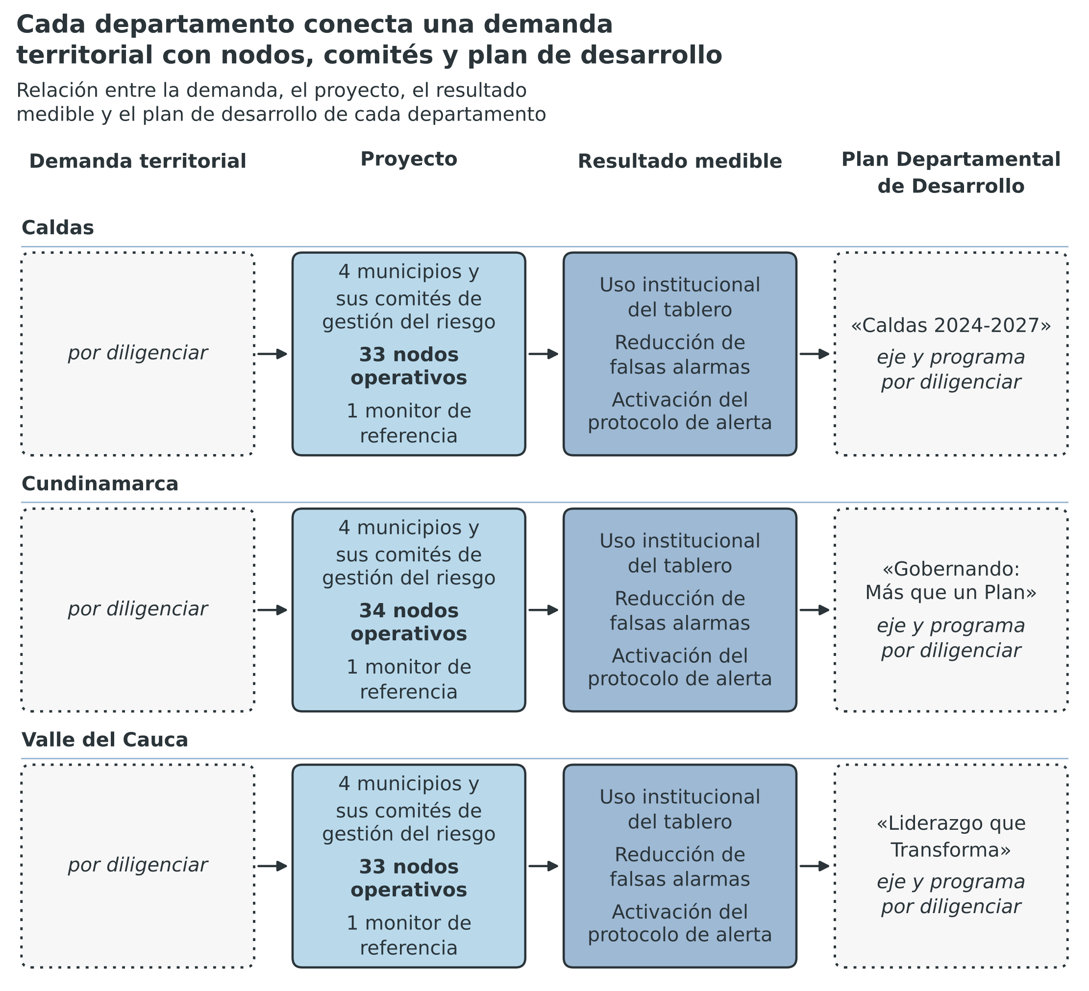
Nota. Elaboración propia con la formulación del proyecto. Las cajas punteadas indican datos por diligenciar. Software: Python 3 y matplotlib.

8.4. Articulación territorial y atención con la ejecución del proyecto
El proyecto cumple la condición de articulación territorial que fija el numeral 15 de los TdR. Se ejecuta en entidades territoriales de tres departamentos afectados diferentes y en 12 municipios. Cada departamento cuenta con un monitor de referencia, un comité departamental y cuatro comités municipales. El diseño evita que la red dependa de un solo territorio. El modelo de corrección se valida con validación cruzada por departamento.
La atención de la demanda se verifica en tres momentos. El primero es la compuerta del mes 12, que exige desempeño frente a la referencia y uso del tablero en el tramo 1. El segundo es la compuerta del mes 17, que repite los umbrales en los tres departamentos y exige convenios de custodia. El tercero es la evaluación del mes 23, con un ensayo independiente. La validación del gemelo predictivo en el mes 22 y la entrega de las evaluaciones previas en el mes 24 verifican la demanda de predicción. Las campañas de validación se reparten entre los tres departamentos, con la meta de al menos dos eventos válidos en cada uno. Con ese orden, la atención de la demanda no depende de una fase posterior al mes 24.

9. MARCO CONCEPTUAL
El marco conceptual explica por qué la solución propuesta debe funcionar y qué evidencia la refutaría. Articula siete cuerpos teóricos que responden a siete preguntas de diseño. La primera pregunta es cómo se obtiene un dato de calidad conocida. La segunda es dónde conviene corregirlo. La tercera es qué representa el gemelo digital. La cuarta es qué convierte un dato en alerta. La quinta es por qué una institución lo adopta. La sexta es quién sostiene la red después del cierre. La séptima es cómo aprende el proyecto de sus propios errores.
La Figura 9.1 representa la cadena que une las siete respuestas, y la Tabla 9.1 resume sus postulados y las decisiones que originan. Después se definen los conceptos operativos, se explica el modelo de decisión y se describen el marco de política pública y el marco normativo. Las obras se citan por su objetivo y su diseño general. Las cifras de terceros provienen del informe de vigilancia tecnológica del proyecto (Equipo formulador, 2026), cuyas fuentes primarias el equipo no volvió a consultar.

9.1 Fundamentos teóricos

9.1.1 Medición verificada y calibración de sensores de bajo costo
La calidad de un dato óptico depende de su calibración frente a una referencia en condiciones representativas. El proyecto mide material particulado fino (PM2,5) y grueso (PM10). Un contador óptico estima la masa de las partículas a partir de la luz que dispersan. No mide la masa de forma directa. Su error varía con el tamaño, la composición y la humedad de las partículas (Giordano et al., 2021; Karagulian et al., 2019). Kumar et al. (2015) describieron la oportunidad de densificar la medición urbana. Morawska et al. (2018) examinaron los límites de esas aplicaciones. Castell et al. (2017) y Crilley et al. (2018) evaluaron sensores comerciales frente a referencias. Magi et al. (2020) contrastaron un contador óptico con un monitor de atenuación beta.
Tres postulados ordenan el campo. Primero, la lectura cruda debe corregirse con una referencia colocalizada, porque la humedad altera la respuesta óptica (Jayaratne et al., 2018). Segundo, la corrección debe validarse con datos independientes y reportarse con métricas normalizadas (Giordano et al., 2021). Esas métricas son el coeficiente de determinación (R²), el error cuadrático medio normalizado (NRMSE), la pendiente y el sesgo. La Agencia de Protección Ambiental de Estados Unidos (EPA) fija valores objetivo para ellas (EPA, 2021). Tercero, el desempeño cambia en el tiempo y exige vigilancia (Malings et al., 2020).
El debate central es el alcance de la corrección. Barkjohn et al. (2021) ajustaron una corrección lineal con humedad relativa para una red de alcance nacional. Giordano et al. (2021) advierten que la duración de la colocalización y el tipo de aerosol limitan la transferencia de una corrección a otro sitio. Un sitio de remoción de escombros es un contexto atípico, porque su polvo y su fracción gruesa difieren de los de una ciudad (inferido). El proyecto adopta la posición cautelosa. Entrena y reentrena el modelo por departamento con humedad, temperatura y fracción gruesa como covariables. Reporta R², NRMSE, pendiente y sesgo frente a la referencia. Mide la línea base de error en el primer tramo. La extensión de los valores objetivo de la EPA a PM10 y a sitios de remoción es una decisión del proyecto.

9.1.2 Computación en el borde y comunicación de largo alcance
Ubicar el cómputo cerca de la fuente reduce la dependencia del enlace y obliga a repartir las tareas según los recursos de cada equipo. La computación en el borde procesa los datos en el extremo de la red (Shi et al., 2016). El aprendizaje automático en dispositivos de muy bajo consumo ejecuta modelos compactos en microcontroladores (Warden y Situnayake, 2019). David et al. (2021) presentan un entorno de inferencia para memoria limitada. LoRaWAN completa la arquitectura como red de área amplia y bajo consumo, construida sobre la modulación LoRa (del inglés Long Range). Adelantado et al. (2017) analizan sus límites de capacidad y de escalamiento.
Tres posiciones compiten sobre el lugar de la corrección. La primera la sitúa en el sensor con modelos compactos (Warden y Situnayake, 2019). La segunda la sitúa en un equipo intermedio con más recursos, el gateway (Shi et al., 2016). La tercera la centraliza en la nube, donde el modelo se gobierna en un solo lugar. Corregir en el sensor obliga a reprogramar cada nodo cuando el modelo cambia. Corregir en la nube deja sin corrección las lecturas cuando el enlace falla. El proyecto elige la segunda posición.
La arquitectura presenta dos capas. Los 100 nodos hoja miden PM2,5 y PM10 con temperatura y humedad, y transmiten por LoRa. Los 10 gateways aplican el modelo de corrección y reenvían por red celular. Cuentan con un enlace satelital de respaldo y un almacenamiento local de siete días. Los nodos operan con panel solar y batería, con autonomía mínima de 14 días sin sol. La corrección se define en un solo lugar. La revisión del informe de vigilancia no halló el procesamiento en el borde. Esta decisión se apoya, por tanto, en literatura de dominio (inferido).

9.1.3 Gemelos digitales
El gemelo digital es un constructo de definición disputada, y su utilidad depende de declarar qué acepción se adopta. Grieves y Vickers (2017) lo definen por tres componentes: un producto físico, un producto virtual y las conexiones de datos entre ambos. Tao et al. (2019) revisaron sus aplicaciones industriales. El informe de vigilancia halló el término en al menos 11 documentos con cinco acepciones (Equipo formulador, 2026, pp. 10-11). Son la simulación física calibrada y la réplica de lógica de control. Siguen la representación con hilo digital, el modelo sustituto de aprendizaje supervisado y el modelo de estado de un componente.
Dos posiciones se contrastan. La estricta exige acoplamiento bidireccional: el modelo recibe datos del sistema físico y devuelve decisiones que lo modifican (Grieves y Vickers, 2017). La amplia admite como gemelo cualquier modelo actualizado con datos del sistema (Tao et al., 2019). La diferencia determina la evidencia de desempeño que se exige. En el corpus, una misma red de memoria de corto y largo plazo alcanza un R² de 0,70 en un estudio. En otro alcanza 0,156 y 0,193, a una hora en ambos casos (Huang et al., 2025; Wei et al., 2026). La arquitectura no basta para prever el desempeño.
En el proyecto, el gemelo digital es un modelo de estimación espacial que aloja la nube. Recibe las mediciones corregidas de los gateways y estima la concentración entre nodos. No actúa sobre el sistema físico: entrega estimaciones al tablero y los comités deciden. La acepción adoptada es el modelo sustituto de aprendizaje supervisado, actualizado con datos corregidos. Con la posición estricta, el proyecto no cumpliría el acoplamiento bidireccional. Con la amplia, sí lo cumpliría. El gemelo se evalúa contra una línea base de persistencia, que cinco de nueve documentos de pronóstico del corpus omiten (Equipo formulador, 2026, pp. 10-11). El software de corrección y el gemelo se registran ante la Dirección Nacional de Derecho de Autor (DNDA).
El laboratorio de modelación agrega una segunda acepción: la simulación física calibrada, acompañada de un modelo sustituto que reproduce sus resultados con rapidez. Este gemelo predictivo estima, antes de una demolición, la emisión, la dispersión y la concentración esperada en receptores definidos. El modelo de dispersión base es AERMOD (Cimorelli et al., 2005). Cuando la geometría de las edificaciones lo exige, una simulación numérica del flujo complementa ese modelo (Lateb et al., 2016). El gemelo se calibra con polvo del territorio y con datos meteorológicos medidos. Se valida con eventos reales mediante la fracción de pares dentro de un factor de dos (FAC2) y el sesgo fraccional (Chang y Hanna, 2004). Tampoco actúa sobre el sistema físico: entrega escenarios al comité, que decide. Su dominio de validez se limita a las condiciones medidas en las campañas.

9.1.4 Gestión del riesgo y alerta temprana
La alerta temprana es un proceso que une conocimiento del riesgo, monitoreo, comunicación y respuesta, y no un instrumento aislado. La Ley 1523 de 2012 adoptó la política nacional de gestión del riesgo de desastres. También creó el Sistema Nacional de Gestión del Riesgo de Desastres. Organiza la gestión en tres procesos: conocimiento del riesgo, reducción del riesgo y manejo del desastre. La Oficina de las Naciones Unidas para la Reducción del Riesgo de Desastres (UNDRR) publicó el Marco de Sendái 2015-2030 (UNDRR, 2015). El marco fija prioridades de comprensión del riesgo, gobernanza, inversión y preparación. Incluye una meta global de acceso a sistemas de alerta temprana multiamenaza.
La medición de material particulado alimenta la alerta mediante un índice. Pope y Dockery (2006) sintetizaron la asociación epidemiológica entre el material particulado fino y los desenlaces de salud. Stieb et al. (2008) propusieron un índice de calidad del aire y salud (AQHI, por su sigla en inglés), multicontaminante y sin umbral. Landrigan et al. (2004) documentaron las consecuencias del desastre del World Trade Center. Estos trabajos establecen asociación. No atribuyen al proyecto ningún efecto causal.
Dos posiciones se contrastan sobre la forma de alertar. La primera usa umbrales de concentración fijados por norma o por guía, como las guías globales de la Organización Mundial de la Salud (OMS) (OMS, 2021). La segunda usa un índice que combina contaminantes (Stieb et al., 2008). Liao et al. (2026, pp. 6 y 8) muestran la brecha de validación: de 53 estudios de índices, solo 9,4 % validó con partición de datos. El proyecto emite alertas desde el tablero con umbrales co-diseñados con los comités y validados localmente en el primer tramo. Mide la tasa de falsas alarmas con una línea base propia. No afirma efectos en salud: sus resultados son técnicos, de adopción y de continuidad.

9.1.5 Difusión y adopción de innovaciones
La adopción de una innovación es un proceso social y no un acto único. Rogers (2003) describe la difusión como la comunicación de una innovación, a través de canales y en el tiempo, dentro de un sistema social. Identifica cinco atributos que explican la velocidad de adopción: ventaja relativa, compatibilidad, complejidad, posibilidad de prueba y observabilidad. Davis (1989) mostró que la utilidad percibida y la facilidad de uso percibida predicen la aceptación de una tecnología de la información. Venkatesh et al. (2003) unificaron ocho modelos previos en una teoría con cuatro determinantes.
Dos perspectivas se contrastan. La individual sostiene que la utilidad percibida explica el uso (Davis, 1989; Venkatesh et al., 2003). La organizacional sostiene que el personal de servicio público ejerce discreción y adapta las herramientas a sus rutinas (Lipsky, 1980). Arnstein (1969) añade que la participación real exige poder de decisión y no solo consulta. Las dos perspectivas implican acciones distintas: capacitar a la persona o rediseñar la rutina. El proyecto actúa en ambos frentes. Co-diseña el tablero y los umbrales con los comités, y prueba el tablero en el primer tramo antes de ampliar.
El proyecto mide el uso por decisiones documentadas y no por accesos al tablero. Define el uso como al menos una decisión documentada por trimestre. La meta es que al menos 75 % de los comités focalizados lo use al mes 24. La compuerta del mes 12 exige que al menos 50 % de los comités del primer tramo lo use.

9.1.6 Gobernanza de bienes comunes y custodia
La continuidad de una red depende de reglas que asignen derechos y obligaciones a quienes la operan. North (1990) define las instituciones como las restricciones diseñadas por las personas que estructuran la interacción. Sostiene que reducen la incertidumbre y moldean los costos de transacción. Ostrom (2005) propone un marco de análisis institucional. Distingue siete tipos de reglas: de frontera, de posición, de elección, de información, de pago, de agregación y de alcance. Mostró que las comunidades de usuarias y usuarios pueden autoorganizarse cuando las reglas se ajustan a las condiciones locales.
Una red de sensores comparte con un recurso común dos rasgos: su beneficio es colectivo y su mantenimiento exige contribuciones individuales. Dos posiciones se contrastan. Ostrom (2005) sostiene que las reglas ajustadas por quienes usan el recurso son más ejecutables que las impuestas. North (1990) subraya que, sin reglas formales y mecanismos de cumplimiento, los costos de transacción impiden la cooperación estable. Scharpf (1997) añade que las instituciones condicionan las opciones de quienes participan sin determinar su conducta.
El proyecto aplica estas ideas con una custodia distribuida por componente y por tramo. Los convenios de cada tramo asignan quién opera los nodos, los gateways y la plataforma. Definen las siete clases de reglas antes de la transferencia. La compuerta del mes 17 condiciona el tercer tramo a que existan convenios de custodia con partida. El proyecto forma y apoya a los custodios en cada tramo. Su meta es certificar al menos a 60 personas. La continuidad de la red bajo custodia se mide con una meta de al menos 70 % a los 12 meses posteriores al cierre.

9.1.7 Aprendizaje de doble bucle
Un sistema aprende cuando corrige sus errores y también cuando revisa las premisas que los producen. Argyris y Schön (1978) distinguen dos formas de aprendizaje organizacional. En el bucle simple, la organización detecta un error y lo corrige sin cuestionar las variables que gobiernan su acción. En el bucle doble, cuestiona y modifica esas variables, como las metas, los valores y las reglas. Argyris (1999) añade que las rutinas defensivas bloquean el segundo tipo de aprendizaje.
Dos posiciones se contrastan sobre la mejora continua. Deming (1986) propone reducir la variación de los procesos con ciclos de planificación, ejecución, verificación y actuación, que corresponden sobre todo al bucle simple. Patton (2011) propone la evaluación del desarrollo para innovaciones en contextos complejos, donde las metas cambian durante la ejecución. El proyecto incorpora ambos bucles. El reentrenamiento del modelo por departamento es de bucle simple, porque detecta un desvío del R² o del NRMSE y lo corrige. Las compuertas habilitan el bucle doble. En cada una se evalúa si el modelo cumple los umbrales y también si los comités usan el tablero.
Un incumplimiento puede llevar a revisar los umbrales, la ubicación de los nodos o el protocolo. Dos evaluaciones externas independientes, en los meses 12 y 24, revisan los procedimientos y los resultados. El acta de cada compuerta registra los dos tipos de decisión. Esa distinción evita que un incumplimiento de adopción se trate como un problema de calibración.

9.1.8 Integración de las teorías
Las siete teorías forman una cadena de dependencia y no un inventario. La metrología asegura que el dato posea un error conocido. La computación en el borde decide dónde se corrige el dato y con qué energía. El gemelo digital convierte datos puntuales en estimaciones espaciales y, con el modelo de dispersión, en escenarios previos a una demolición. La gestión del riesgo transforma la estimación en alerta. La teoría de la adopción explica por qué un comité usa la alerta. La gobernanza explica quién sostiene la red. El aprendizaje de doble bucle explica cómo el proyecto revisa sus propias premisas.
El componente de menor calidad limita el desempeño del conjunto. Si el dato carece de error conocido, el gemelo estima con sesgo y la alerta pierde credibilidad. Un ciclo cierra la secuencia: la baja confianza reduce el uso, y el menor uso reduce los recursos de sostenimiento (inferido). Por eso el proyecto no ordena sus objetivos por separado. El primer objetivo asegura el dato y valida el modelo predictivo. El segundo sostiene la red y construye el laboratorio. El tercero asegura el uso y la custodia, e incluye la adopción del protocolo de evaluación previa de demolición.
El proyecto es una investigación de ciencia del diseño, que crea y evalúa artefactos para resolver problemas (Hevner et al., 2004). El artefacto es la red con su modelo de corrección, su gemelo, su laboratorio de modelación y su tablero. La escala de niveles de madurez tecnológica (TRL, por su sigla en inglés) de Mankins (1995) ubica el avance. El nivel 4 es la validación de componentes en laboratorio, y el nivel 8 es un sistema completo y calificado. Las relaciones entre componentes son hipótesis de influencia y no efectos estimados. La teoría guía el diseño, y la evidencia del primer tramo decide si el diseño se mantiene.
Tabla 9.1
Síntesis de las teorías aplicables al proyecto y de las decisiones de diseño que originan
Teoría | Obras de referencia | Postulado central | Decisión de diseño
Metrología y calibración de sensores de bajo costo | Giordano et al. (2021); Barkjohn et al. (2021); Jayaratne et al. (2018) | La lectura óptica exige corrección con referencia colocalizada y validación independiente | Reentrenar por departamento y reportar R², NRMSE, pendiente y sesgo
Computación en el borde y LoRaWAN | Shi et al. (2016); Warden y Situnayake (2019); Adelantado et al. (2017) | Cada tarea corre en el nivel que posee los datos y los recursos | Corregir en un solo lugar, el gateway
Gemelos digitales y modelación de dispersión | Grieves y Vickers (2017); Tao et al. (2019); Cimorelli et al. (2005); Chang y Hanna (2004) | El gemelo conecta un sistema físico con un modelo virtual actualizado con datos; la dispersión se modela con la meteorología y se evalúa con métricas estadísticas | Declarar la acepción adoptada, evaluar contra persistencia y validar la predicción con FAC2 y sesgo fraccional en eventos reales
Gestión del riesgo y alerta temprana | UNDRR (2015); Stieb et al. (2008); Liao et al. (2026) | La alerta es un proceso de conocimiento, monitoreo, comunicación y respuesta | Co-diseñar el protocolo y validar los umbrales en el primer tramo
Difusión y adopción de innovaciones | Rogers (2003); Davis (1989); Venkatesh et al. (2003) | La adopción depende de atributos percibidos y de condiciones del contexto | Medir decisiones documentadas y probar el tablero antes de ampliar
Gobernanza de bienes comunes y custodia | Ostrom (2005); North (1990) | Las reglas en uso asignan derechos y obligaciones y sostienen el bien compartido | Definir las siete clases de reglas antes de transferir
Aprendizaje de doble bucle | Argyris y Schön (1978); Argyris (1999) | Aprender exige corregir errores y revisar las premisas que los producen | Registrar en cada acta decisiones de bucle simple y de bucle doble
Nota. Elaboración propia con obras del banco de referencias. Las decisiones de diseño son propuestas de formulación. R² = coeficiente de determinación; NRMSE = error cuadrático medio normalizado.
La Tabla 9.1 muestra que cada teoría origina una decisión verificable y que ninguna decisión depende de una sola teoría. La corrección en el gateway combina metrología y computación en el borde. El uso del tablero combina adopción, riesgo y aprendizaje. Esa superposición reduce el riesgo de que el fallo de una teoría invalide el diseño completo. La Figura 9.1 representa la cadena en cuatro filas. Dos filas reúnen las teorías de la medición y de la alerta, y los componentes que producen. Las otras dos reúnen las teorías de gobierno y de cambio, y los mecanismos que sostienen el uso y la continuidad.
Figura 9.1
Siete teorías sostienen la cadena de la medición verificada a la continuidad
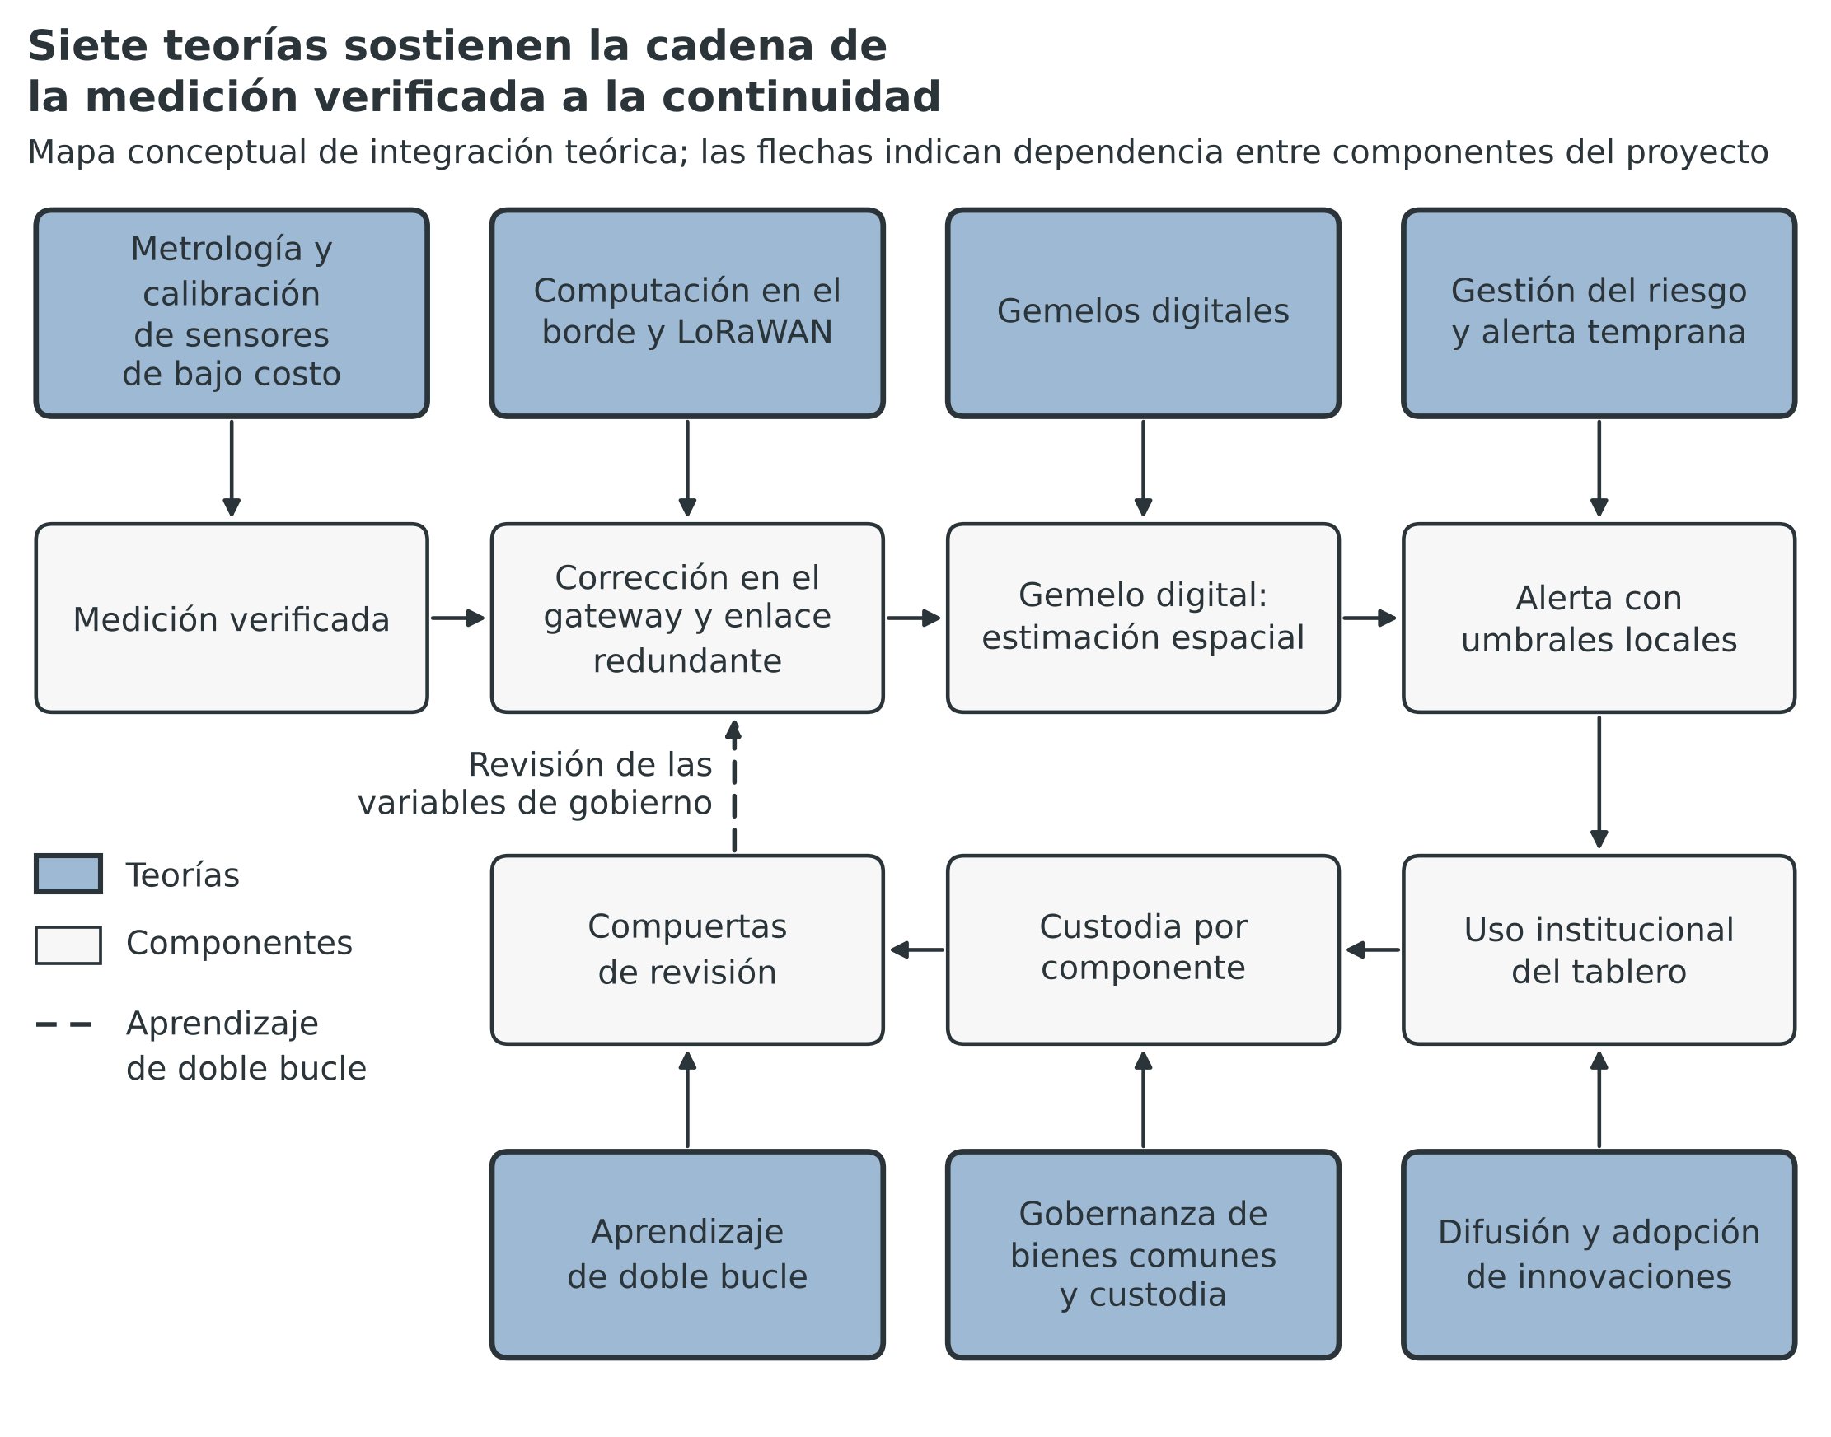
Nota. Elaboración propia con las obras citadas en la sección 9.1. Las flechas indican dependencia entre componentes. La flecha de retorno cierra el ciclo de aprendizaje: lo que deciden las compuertas modifica la corrección y el diseño del tramo siguiente.

9.2 Conceptos operativos
Una definición operativa enuncia cómo se mide o se reconoce un concepto, y no solo qué significa. La Tabla 9.2 fija los términos que el documento usa de modo uniforme en los objetivos, la metodología y los indicadores. Cuatro términos exigen una decisión del proyecto: fracción gruesa, gemelo digital, evaluación previa de demolición y custodia. Las demás definiciones provienen de la literatura citada.
Tabla 9.2
Conceptos operativos del proyecto, definición y fuente
Término | Definición operativa | Fuente
Sensor óptico de bajo costo | Dispositivo que estima la masa de partículas por dispersión de luz, sin certificación de referencia | Kumar et al. (2015); Crilley et al. (2018)
Monitor de referencia gravimétrico | Equipo que determina la masa de partículas por pesaje de filtros y sirve de patrón de contraste | EPA (2021); formulación del proyecto
Colocalización | Operación simultánea de un sensor y un equipo de referencia en el mismo sitio para obtener datos pareados | Giordano et al. (2021)
Calibración dinámica | Ajuste repetido de la corrección con datos pareados de la referencia a lo largo del tiempo | Malings et al. (2020)
Gemelo predictivo de demolición | Conjunto de modelos de emisión, dispersión y respuesta rápida que estima, antes de demoler una edificación, la concentración esperada de PM2,5 y PM10 en receptores definidos | Cimorelli et al. (2005); formulación del proyecto
Evaluación previa de demolición | Informe que entrega, para un evento y un método dados, la concentración esperada con su incertidumbre en los receptores, su comparación con los valores guía de 24 horas de la OMS (2021) y las medidas de control sugeridas; es un insumo de decisión y no una autorización | OMS (2021); formulación del proyecto
FAC2 | Fracción de los pares estimado-medido cuya razón está entre 0,5 y 2 | Chang y Hanna (2004)
Sesgo fraccional | Diferencia normalizada entre los promedios medido y estimado; va de −2 a 2 y el valor 0 indica ausencia de sesgo | Chang y Hanna (2004)
Corrección en el gateway | Aplicación del modelo de corrección en el equipo intermedio que recibe por LoRa las lecturas de los nodos | Shi et al. (2016); formulación del proyecto
Fracción gruesa | Masa de partículas entre 2,5 y 10 micrómetros, calculada como PM10 menos PM2,5 | Formulación del proyecto
Error conocido | Diferencia cuantificada frente a la referencia, expresada con R², NRMSE, pendiente y sesgo | EPA (2021)
Gemelo digital | Modelo sustituto de aprendizaje supervisado que estima la concentración entre nodos con datos corregidos | Grieves y Vickers (2017); Tao et al. (2019); formulación del proyecto
Falsa alarma | Alerta emitida sin superación real del umbral | Formulación del proyecto
Índice local | Índice de calidad del aire y salud con umbrales validados con datos locales | Stieb et al. (2008); Liao et al. (2026)
Compuerta | Punto de decisión que condiciona la compra y la etapa siguientes a criterios fijados antes de medir | Cooper (2008)
Custodia | Responsabilidad asignada por convenio para operar y mantener un componente después del cierre | Ostrom (2005); formulación del proyecto
Uso institucional | Al menos una decisión documentada por trimestre basada en el tablero | Rogers (2003); formulación del proyecto
Nota. Elaboración propia con obras del banco de referencias. Las definiciones marcadas como formulación del proyecto son propuestas.
La Tabla 9.2 separa lo tomado de la literatura de lo definido por el proyecto. Los términos de formulación propia son los que condicionan la medición. La fracción gruesa evita tratar PM2,5 y PM10 como variables independientes, porque PM2,5 está contenido en PM10 por definición. El uso institucional se define por decisiones documentadas y no por accesos al tablero.

9.3 Modelo de decisión del proyecto
El proyecto decide en dos momentos: cuando elige la solución y cuando libera cada compra. El modelo de decisión combina tres piezas. La primera es una comparación multicriterio de alternativas con pesos explícitos. La segunda es una prueba de sensibilidad de ese resultado. La tercera es una decisión secuencial con compuertas y reglas fijadas antes de medir. Las tres responden a una condición del problema: se decide con datos escasos y sin probabilidades que cuenten con fuente.
La decisión bajo incertidumbre enfrenta límites cognitivos. Simon (1955) describe una racionalidad limitada, en la que quien decide busca opciones satisfactorias y no máximas. Tversky y Kahneman (1974) documentan sesgos de juicio bajo incertidumbre, y Kahneman y Tversky (1979) describen la aversión a la pérdida. Raiffa (1968) formaliza el análisis de decisión con probabilidades y utilidades. El proyecto no dispone de series que sustenten probabilidades de éxito de cada alternativa. Por eso no calcula valores esperados en la comparación. Las probabilidades del registro de riesgos son estimaciones de formulación y no entran a la selección.
La comparación usa una suma ponderada de criterios con una escala de desempeño de 1 a 9 (Hwang y Yoon, 1981). Saaty (1980) propone ordenar de forma explícita las prioridades relativas de los criterios. Los pesos reflejan la prioridad de la formulación. Los puntajes son estimaciones del equipo formulador que un panel evaluador puede ratificar. La sección 13 detalla los criterios y los puntajes. Se comparan cuatro alternativas. La alternativa 1 es la red híbrida con corrección en el gateway. La alternativa 2 es la calibración centralizada en la nube. La alternativa 3 es el statu quo. La alternativa 4 son las estaciones fijas de referencia. La alternativa 1 obtiene 5,805 puntos, frente a 5,150 de la alternativa 2, 4,475 de la 3 y 4,335 de la 4.
La prueba de sensibilidad verifica si el resultado depende de los pesos. La alternativa 1 conserva el primer lugar cuando todos los pesos varían a la vez hasta 10 % en términos relativos. La conserva también cuando se anula cualquiera de los criterios. Esa estabilidad no equivale a certeza. La ventaja de 0,655 puntos sobre la alternativa 2 depende de puntajes de formulación, y un cambio grande en un puntaje podría alterarla. Por eso el proyecto no presenta la selección como definitiva. La convierte en una hipótesis que el primer tramo contrasta con datos medidos.
Una decisión secuencial reduce el costo de equivocarse. Lindblom (1959) describe la decisión por comparaciones sucesivas limitadas, y Braybrooke y Lindblom (1963) la defienden cuando el conocimiento es escaso. Etzioni (1967) propone combinar una exploración amplia con un examen detallado de las opciones críticas. Collingridge (1980) advierte que el control de una tecnología es sencillo cuando se sabe poco y difícil cuando ya se sabe. Cooper (2008) formaliza el proceso por etapas con compuertas, que condicionan los recursos siguientes a criterios predefinidos. El proyecto adopta esa lógica en tres tramos y tres compuertas.
La Tabla 9.3 fija las reglas de las compuertas. Cada una aplica criterios numéricos acordados antes de medir, de modo que el resultado no depende de la interpretación posterior. Las compuertas del mes 12 y del mes 17 no reducen el alcance de 100 nodos y 10 gateways. Condicionan la secuencia de compra y activan un ciclo de corrección del modelo antes de liberar el tramo siguiente. Ese ciclo es de bucle simple. Si falla el uso del tablero, el acta puede abrir un bucle doble que revise umbrales, ubicación de los nodos o protocolo.
Tabla 9.3
Reglas de decisión de las compuertas del proyecto
Compuerta | Criterios numéricos | Decisión que habilita | Si no se cumplen
Compuerta del mes 12 | R² ≥ 0,70 y NRMSE ≤ 30 % frente a la referencia en el piloto; al menos 50 % de los comités del tramo 1 usa el tablero | Libera la compra del tramo 2: 40 nodos y cuatro gateways | Ciclo de corrección del modelo antes de liberar el tramo 2
Compuerta del mes 17 | Mismos umbrales en los tres departamentos; disponibilidad mensual ≥ 90 %; convenios de custodia con partida | Libera la compra del tramo 3: 30 nodos y tres gateways | Ciclo de corrección antes de liberar el tramo 3
Compuerta del mes 24 | Evidencia del TRL 8: informe de evaluación final con el desempeño de los 100 nodos y acta de entrega a custodios | Cierra el proyecto y transfiere la red | No hay tramo posterior; el informe final registra el desempeño medido
Nota. Elaboración propia con el cronograma y los hitos del proyecto. Los umbrales de R² y NRMSE se anclan en el protocolo de la EPA (2021) como referencia informativa.
La Tabla 9.3 convierte la decisión en una regla verificable. La compuerta del mes 12 es la prueba de refutación de la hipótesis principal. Si la corrección en el gateway no alcanza los umbrales en el piloto, el proyecto no amplía la red. La verificación independiente protege la decisión de los sesgos del equipo ejecutor. Una evaluación externa en los meses 12 y 24 revisa los procedimientos y los resultados. Un ensayo con laboratorio externo en el mes 23 respalda el TRL 8.

9.4 Marco de política pública
El marco de política pública explica por qué el problema merece atención y desde qué ángulo se formula. Bacchi (2009) sostiene que cada política representa el problema de una manera que condiciona las soluciones posibles. La política de calidad del aire lo representa como un asunto de vigilancia y de gestión ambiental. La política de ciencia lo representa como un asunto de capacidades y de innovación. El proyecto propone un tercer encuadre complementario: la calidad del dato como condición de ambas políticas. Schön y Rein (1994) explican que esos encuadres coexisten y orientan la acción.
En el plano nacional, el Consejo Nacional de Política Económica y Social (CONPES) emitió el Documento CONPES 3943 de 2018. Ese documento estableció la política para el mejoramiento de la calidad del aire. El Documento CONPES 4069 de 2021 fijó la política nacional de ciencia, tecnología e innovación 2022-2031. La Misión Internacional de Sabios propuso orientar el país hacia una sociedad del conocimiento (Misión Internacional de Sabios, 2019). La Ley 2294 de 2023 expidió el Plan Nacional de Desarrollo 2022-2026, que sirve de marco general de alineación. La sección 4 desarrolla la alineación con el plan y con los planes territoriales.
En el plano internacional, el Marco de Sendái orienta la gestión del riesgo de desastres y propone fortalecer los sistemas de alerta temprana (UNDRR, 2015). La Agenda 2030 aporta los Objetivos de Desarrollo Sostenible (ODS) (ONU, 2015). El proyecto contribuye de forma directa a los ODS 9 y 11. Contribuye de forma indirecta a los ODS 3 y 13, según una propuesta de formulación. Las guías de la OMS sirven de contexto para interpretar los niveles medidos (OMS, 2021). Las directrices de la norma ISO 31000 de 2018 orientan el registro de 19 riesgos del proyecto (ISO, 2018).
La Convocatoria 56 es en sí un instrumento de política. Su línea temática 5.1 orienta la ciencia, la tecnología y la innovación hacia la gestión anticipada del riesgo y la seguridad de las regiones. El subnumeral 5.1.1 incluye redes inteligentes de sensores para monitoreo ambiental y plataformas interoperables de datos. El subnumeral 5.1.2 incluye gemelos digitales y analítica predictiva (MinCiencias, 2026, numeral 5). El proyecto se inscribe en ambos subnumerales.
La literatura de implementación ofrece dos posiciones sobre cómo una política llega a la práctica. La posición descendente planifica desde la autoridad central y espera que los niveles inferiores ejecuten. La ascendente parte del punto donde ocurre la acción y reconstruye las capacidades que esa acción exige (Elmore, 1979). Lipsky (1980) refuerza la segunda al mostrar que el personal de primera línea adapta las reglas a su rutina. Dunn (2018) propone evaluar las alternativas con criterios explícitos y evidencia. El proyecto adopta la posición ascendente. Parte de los 15 comités focalizados y construye hacia atrás el tablero, el protocolo y la formación que ellos necesitan.

9.5 Marco normativo
El marco normativo identifica las normas que condicionan el diseño y asigna a cada una una función concreta. La Tabla 9.4 las resume con su contenido, su función y su dato pendiente. La lista usa las normas que los términos de referencia (TdR) citan y las leyes que el proyecto necesita. El Anexo 7 de los TdR complementa esta lista. El equipo debe verificar el texto vigente de cada norma antes de radicar.
El Decreto 1261 de 2026, modificado por el Decreto 1348 de 2026, declaró el Estado de Emergencia Económica, Social y Ecológica por grave calamidad pública. Definió además su ámbito territorial. El Decreto Legislativo 1414 de 17 de septiembre de 2026 adoptó medidas transitorias para los proyectos de inversión del Sistema General de Regalías (SGR). Su artículo 6 permite nuevas demandas territoriales sustentadas en reportes oficiales de afectación. Su artículo 7 establece cinco líneas estratégicas. Su parágrafo exige traducir la afectación en una demanda o brecha de ciencia, tecnología e innovación (CTeI) con productos verificables (MinCiencias, 2026, numeral 4). La sola ubicación en un departamento afectado no acredita la relación con la emergencia.
La Ley 2056 de 2020 regula la organización y el funcionamiento del SGR. Su artículo 53 dispone que los proyectos de CTeI se aprueben mediante convocatorias públicas, abiertas y competitivas. Su artículo 55 rige la vigilancia de la ejecución (MinCiencias, 2026, numerales 1 y 19). El Decreto 1821 de 2020 es el Decreto Único Reglamentario del SGR. Regula la alianza estratégica, el desempeño del proponente, el documento de gobernanza y la vigilancia. El Acuerdo 12 de 2024 de la Comisión Rectora del SGR rige los requisitos y la viabilidad. El Decreto 591 de 1991 tipifica las actividades de ciencia, tecnología e innovación. La Ley 1286 de 2009 fortalece el Sistema Nacional de Ciencia, Tecnología e Innovación (SNCTI). El actor del SNCTI de la alianza debe acreditar su reconocimiento vigente (MinCiencias, 2026, numeral 3).
La Ley 1523 de 2012 define a quién corresponde decidir. Sus artículos 61 y 64 condicionan dos requisitos habilitantes. Uno es la copia del acto de declaratoria de desastre o calamidad pública. El otro es el certificado del plan de acción específico de rehabilitación y reconstrucción (MinCiencias, 2026, numerales 10.20 y 10.21). El proyecto aún no cuenta con el primer soporte [Diligenciar: acto de declaratoria del municipio aliado]. Tampoco cuenta con el segundo [Diligenciar: certificado del plan de acción específico].
La Resolución 2254 de 2017 adoptó la norma de calidad del aire ambiente. Fija el contexto de interpretación de los niveles de PM2,5 y PM10. Un uso regulatorio exige instrumentos equivalentes a los de referencia y declara cumplimiento de una norma. Un uso informativo acepta sensores de desempeño conocido y no declara cumplimiento. La red de bajo costo del proyecto cumple una función informativa y de apoyo a la alerta. Los tres monitores gravimétricos cumplen la función de contraste.
La Ley 1581 de 2012 dicta las disposiciones generales de protección de datos personales. Aplica a los registros de consentimiento y a los datos de contacto de las personas participantes. Los datos ambientales de los nodos no son datos personales. El artículo 169 de la Ley 1955 de 2019 rige la titularidad de los resultados financiados con recursos públicos. El artículo 170 de la Ley 2294 de 2023 lo modificó. El artículo 171 de la Ley 2294 de 2023 rige la ciencia abierta y la gestión de datos (MinCiencias, 2026, numerales 23 y 24). La Decisión 486 de la Comunidad Andina establece el régimen común de propiedad industrial y fundamenta la consulta de libertad de operación.
El modelo de corrección, el gemelo digital y el modelo sustituto del gemelo predictivo usan aprendizaje supervisado. Por eso aplica la exigencia de analítica avanzada de los TdR (MinCiencias, 2026, numeral 24). El proyecto documenta la procedencia y la autorización de los datos, que provienen de sus propios nodos, referencias y campañas de medición en demoliciones. Documenta el método de validación, que es la colocalización con validación por departamento y, para el modelo predictivo, la comparación con mediciones de eventos reales. Documenta las medidas de seguridad, con auditorías externas de ciberseguridad. Documenta los criterios de desempeño y la supervisión humana, porque los comités deciden y una evaluación externa revisa los resultados.
Tabla 9.4
Marco normativo aplicable al proyecto, función y dato pendiente
Norma | Contenido que aplica | Función en el proyecto | Dato pendiente
Decreto 1261 de 2026, modificado por el Decreto 1348 de 2026 | Estado de Emergencia Económica, Social y Ecológica; ámbito de 16 departamentos | Delimita los territorios afectados, entre ellos Caldas, Cundinamarca y Valle del Cauca | [Diligenciar: reporte oficial de afectación del sismo]
Decreto Legislativo 1414 de 2026 | Medidas transitorias para proyectos del SGR; artículos 2, 6 y 7 | Habilita nuevas demandas, fija las líneas estratégicas y exige productos verificables | [Diligenciar: código de la demanda en el Anexo 4]
Ley 2056 de 2020 | Régimen del SGR; artículos 53 y 55 | Fuente de financiación y régimen de vigilancia | Sin dato pendiente
Decreto 1821 de 2020 | Decreto Único Reglamentario del SGR; artículos 1.2.3.2.2, 1.2.1.2.29, 1.2.3.1.1 y 1.2.3.3.2 | Alianza, desempeño del proponente, gobernanza y vigilancia | [Diligenciar: nombres de las entidades de la alianza]
Acuerdo 12 de 2024 de la Comisión Rectora del SGR | Requisitos y viabilidad de proyectos | Define las etapas de verificación de requisitos | Sin dato pendiente
Decreto 591 de 1991 | Actividades de ciencia, tecnología e innovación; artículo 2 | Tipifica las actividades del proyecto | Sin dato pendiente
Ley 1286 de 2009 | Fortalecimiento del SNCTI | Marco del sistema al que pertenece el actor del SNCTI de la alianza | [Diligenciar: resolución de reconocimiento del actor del SNCTI]
Ley 1523 de 2012 | Política y sistema de gestión del riesgo; artículos 61 y 64 | Define las instancias usuarias del tablero y condiciona dos requisitos habilitantes | [Diligenciar: acto de declaratoria del municipio aliado]
Resolución 2254 de 2017 | Norma de calidad del aire ambiente | Contexto de interpretación de niveles; sin declaración de cumplimiento | Sin dato pendiente
Ley 1581 de 2012 | Protección de datos personales | Aplica a consentimientos y datos de contacto | [Diligenciar: política de tratamiento de datos de la entidad ejecutora]
Ley 1955 de 2019, artículo 169, y Ley 2294 de 2023, artículos 170 y 171 | Titularidad de resultados con recursos públicos; ciencia abierta | Gobierna la titularidad y la apertura de datos y resultados | [Diligenciar: acuerdo de propiedad intelectual de la alianza]
Decisión 486 de la Comunidad Andina | Régimen común de propiedad industrial | Fundamenta la consulta de libertad de operación | Sin dato pendiente
Reglamentación de la Aeronáutica Civil sobre aeronaves no tripuladas | Condiciones de operación y autorización de vuelo | Rige el uso del dron del laboratorio en cada sitio | [Diligenciar: norma vigente de la Aeronáutica Civil y permiso de operación del dron]
Normas de gestión de residuos de construcción y demolición | Obligaciones de quien demuele y dispone escombros | Contexto en que se aplica la evaluación previa; el proyecto no autoriza ni controla demoliciones | [Diligenciar: norma vigente y autoridad ambiental competente]
Nota. Elaboración propia con los TdR de la convocatoria y con las normas citadas. SGR = Sistema General de Regalías. Los artículos citados son los que los TdR mencionan.
La Tabla 9.4 muestra que nueve de las 14 normas dejan datos por diligenciar. Todos son soportes que la alianza debe aportar y que no modifican el diseño técnico. La norma de calidad del aire y la guía de la EPA cumplen funciones distintas. El proyecto no confunde el uso informativo con el regulatorio. Las normas de propiedad intelectual y de ciencia abierta condicionan el acuerdo de la alianza. También condicionan la publicación de los datos al cierre, con la cláusula de apertura que el proyecto firma.

10. ANÁLISIS DE PARTICIPANTES
Este análisis identifica a las personas y entidades relacionadas con el proyecto, sus intereses y su posición frente a la propuesta. Cada participante se clasifica como beneficiario, cooperante, oponente o perjudicado, según las categorías de la plantilla del Anexo 2. La Tabla 10.2 registra 23 participantes. Una matriz de poder e interés ubica a 19 de ellos. Las posiciones son inferencias del equipo formulador. Se apoyan en la alianza, en el presupuesto, en el registro de riesgos y en el informe de vigilancia tecnológica del proyecto (Equipo formulador, 2026, pp. 68-71). Ningún participante fue consultado todavía. La alianza y el territorio son supuestos de trabajo, y los nombres de las entidades quedan pendientes [Diligenciar: nombres de las entidades participantes].

10.1. Participantes, posiciones y contribuciones
La identificación usa el modelo de saliencia de Mitchell et al. (1997). El modelo clasifica a los participantes por su poder, su legitimidad y su urgencia. El poder es la capacidad de imponer la voluntad propia. La legitimidad es la validez social de un reclamo. La urgencia es la exigencia de atención inmediata. Los comités de gestión del riesgo reúnen los tres atributos, porque deciden las alertas y responden a eventos que no admiten espera. El personal operario y la población expuesta poseen legitimidad y urgencia, pero poco poder. Esa diferencia orienta la gestión de cada grupo.
La alianza reúne cuatro integrantes que cooperan con recursos propios y con ejecución. El primero es la institución de educación superior (IES) proponente y ejecutora. El segundo es un municipio de intervención, que actúa como entidad territorial. El tercero es un actor del Sistema Nacional de Ciencia, Tecnología e Innovación (SNCTI). Cuenta con reconocimiento vigente del Ministerio de Ciencia, Tecnología e Innovación (MinCiencias). El cuarto es una empresa tecnológica del sector productivo. Los términos de referencia (TdR) fijan tres exigencias para cada integrante. Debe asumir una actividad o una contribución directa a un producto. Debe designar un responsable institucional y cuantificar su contrapartida (MinCiencias, 2026). El Sistema General de Regalías (SGR) financia $ 10.022.840.000, equivalentes a 71,6 % del tope de la convocatoria. La contrapartida registrada es de $ 2.374.000.000, de los cuales $ 210.000.000 son en efectivo.
El reparto de roles sigue los objetivos específicos. La IES coordina todo el proyecto y lidera el objetivo específico 1, que corresponde a la medición verificada. Lidera además las actividades del laboratorio de modelación que aloja (2.5 a 2.7 y 3.5). La empresa lidera el objetivo específico 2, que reúne las actividades 2.1 a 2.4 de red, energía y plataforma. También apoya el objetivo específico 1 en las actividades 1.2 a 1.4. Integra además el gemelo predictivo a la plataforma en las actividades 1.7, 2.6 y 2.7. El municipio lidera el uso institucional del objetivo específico 3, en las actividades 3.1 a 3.4. Facilita el acceso a los sitios y a las demoliciones. Adopta además el protocolo de evaluación previa de la actividad 3.5. El actor del SNCTI participa en la validación metrológica y la caracterización de las actividades 1.1, 1.2, 1.4 y 1.6. Participa además en la comparación de los monitores portátiles del laboratorio (actividades 1.7 y 2.6). Participa en la formación de custodios de la actividad 3.3 y en la custodia científica del repositorio de datos de la actividad 3.4. Revisa también el protocolo de evaluación previa de la actividad 3.5. La Tabla 10.1 resume esos roles, las contrapartidas y lo que recibe cada integrante.
Tabla 10.1
Rol, contrapartida y beneficio de cada integrante de la alianza
Integrante | Rol por objetivo específico | Contrapartida | Qué recibe
IES proponente y ejecutora [Diligenciar: nombre de la IES ejecutora] | Coordina todo el proyecto. Lidera el OE1 (actividades 1.1 a 1.7) y el laboratorio de modelación (actividades 2.5 a 2.7 y 3.5). | 1.244 millones de COP en especie, en tiempo de investigadores, uso de laboratorios y espacio, energía y soporte del laboratorio de modelación | Nueve documentos de investigación con su filiación. Formación de nueve personas vinculadas a su grupo de investigación. Banco de calibración, monitores de referencia, estaciones de trabajo y laboratorio de modelación con servidor, dron y monitores portátiles, con la titularidad que fije el convenio. Una evaluación independiente de la solución.
Municipio aliado [Diligenciar: nombre y departamento del municipio] | Lidera el uso institucional del OE3 (actividades 3.1 a 3.4). Facilita el acceso a los sitios y a las demoliciones y adopta el protocolo de evaluación previa (actividad 3.5). | 120 millones de COP en especie, en profesionales de gestión del riesgo y logística de acceso | Profesionales formados en el uso del tablero y del protocolo. Evaluaciones previas de las demoliciones de su jurisdicción. Participación en la gobernanza y en la custodia del tablero. No figura como beneficiario, de modo que la información de la red no se cuenta como beneficio del proyecto.
Actor del SNCTI aliado [Diligenciar: nombre y número de reconocimiento del actor] | Participa en el OE1 (validación metrológica y caracterización: 1.1, 1.2, 1.4, 1.6 y 1.7), en el OE2 (especificación de los monitores portátiles en 2.6) y en el OE3 (formación de custodios en 3.3, custodia científica del repositorio de datos en 3.4 y revisión del protocolo de evaluación previa en 3.5). | [Diligenciar: valor certificado del aporte del actor del SNCTI] | Acceso a las series de colocalización para su investigación, con las condiciones de ciencia abierta y titularidad del acuerdo (propuesta). Reconocimiento como custodio científico del repositorio. Participación en los documentos de investigación que el acuerdo defina (propuesta).
Empresa tecnológica aliada [Diligenciar: nombre de la empresa] | Lidera el OE2 en la red y la plataforma (actividades 2.1 a 2.4). Apoya el OE1 en las actividades 1.2 a 1.4 y 1.7, e integra el gemelo predictivo a la plataforma (actividades 2.6 y 2.7). | 210 millones de COP en efectivo y 800 millones de COP en especie, en infraestructura en la nube | Validación de su tecnología en condiciones reales, con evidencia del nivel de madurez tecnológica 8 emitida por un ensayo independiente. Referencias técnicas verificables. Titularidad o licencia de sus desarrollos según el acuerdo de titularidad (numeral 23 de los TdR).
Nota. Elaboración propia con el presupuesto y la contrapartida del proyecto. OE: objetivo específico. El total de contrapartida registrado es de $ 2.374.000.000 y no incluye todavía el valor certificado del aporte del actor del SNCTI. No se promete ningún retorno monetario ni ningún efecto en salud.
La Tabla 10.1 responde qué recibe cada integrante. Recibe resultados de investigación, capacidades instaladas y reconocimiento técnico. No recibe ingresos prometidos ni efectos en salud, porque el proyecto no los compromete. La contrapartida del actor del SNCTI queda pendiente de certificación. El numeral 3 de los TdR exige que el aporte se cuantifique en pesos, de modo que el valor certificado se completa antes de radicar. Hasta entonces el total de contrapartida permanece en $ 2.374.000.000.
La metodología de formulación prohíbe que una misma entidad sea cooperante y beneficiaria. La IES proponente, el municipio, el actor del SNCTI y la empresa figuran solo como cooperantes. Ninguno de los cuatro figura como beneficiario. El municipio aliado es uno de los municipios de intervención, recibe nodos y facilita el acceso a sus sitios. Su comité de gestión del riesgo no figura como beneficiario. Si la jurisdicción del municipio aliado coincide con la de un comité focalizado, ese comité se sustituye por otro de la misma jurisdicción. La sustitución conserva en 15 el número de comités y en 150 el número de personas integrantes, con 10 por comité (supuesto de trabajo). Una entidad de la alianza que asuma la custodia de un componente actúa como cooperante. Asume una obligación y no recibe un beneficio adicional. Las entidades proveedoras no integran la alianza. Por eso su clasificación como beneficiarias indirectas no contradice la regla. El actor del SNCTI y la empresa pertenecen a categorías distintas, y ninguna de las dos cumple ambas.
Los beneficiarios directos son los comités, el personal operario y las personas en formación. Los 15 comités, 12 municipales y tres departamentales, reúnen 150 personas del servicio público. Esperan decidir alertas y protecciones con mediciones de error conocido. Su contribución futura es usar el tablero en decisiones documentadas y designar personal para la certificación. La meta es que al menos 75 % de los comités use el tablero al mes 24. Las nueve personas en formación esperan investigar con datos de una red real. Producen nueve documentos de investigación. El personal operario de remoción espera mediciones comprensibles que protejan su trabajo [Diligenciar: número de operarios por sitio]. Landrigan et al. (2004) describen la exposición al polvo de trabajadores y vecinos tras el colapso de edificios urbanos. Ese antecedente respalda la inclusión de ambos grupos. No estima su exposición en este territorio.
Los beneficiarios indirectos reciben información, capacidades o contratación. La Unidad Nacional para la Gestión del Riesgo de Desastres (UNGRD) articula el protocolo con el sistema nacional. Ese sistema lo organiza la Ley 1523 de 2012. Las alcaldías de los demás municipios focalizados deciden las partidas de custodia. Las autoridades ambientales reciben un reporte técnico del desempeño de los sensores frente a la referencia. Los datos del proyecto no sustituyen la medición regulatoria que fija la Resolución 2254 de 2017. La Agencia de Protección Ambiental de Estados Unidos (EPA) trata este uso como información suplementaria con desempeño declarado (EPA, 2021). La población expuesta recibe un índice comprensible y cartillas. La comunidad científica recibe los documentos de investigación y el protocolo de calibración. Los laboratorios, el evaluador externo y los proveedores reciben contratación con recursos del SGR. Entregan análisis gravimétricos, ensayos, evaluaciones y lotes de equipos.
Los antecedentes explican por qué la custodia pesa tanto como el despliegue. El informe de vigilancia calcula que 90,8 % de las 5.076 estaciones de la red nacional propuesta serían sensores sin plan de calibración (Murad Pedraza et al., 2026, pp. 10-11 y 13). En Brasil, 96 de 570 estaciones están inactivas o sin estado (Tavella et al., 2026, p. 6). El informe modela la calibración como un dilema de bien público. En ese dilema, ninguna autoridad calibra si nadie lo exige (Equipo formulador, 2026, pp. 68-70). Por eso el proyecto asigna a cada participante una contribución posterior al cierre y no solo una función durante la ejecución. La Tabla 10.2 presenta esa distribución con el formato de la plantilla.
Tabla 10.2
Participantes del proyecto con su posición, sus intereses y su contribución
Datos de la entidad | Posición | Contribución o gestión
Actor: Otro (financiador). Entidad: Sistema General de Regalías (SGR), Asignación de CTeI, con secretaría técnica de MinCiencias. Posición: Cooperante. Intereses o expectativas: Obtener resultados verificables de CTeI que atiendan los efectos del terremoto y se usen en la gestión del riesgo. | Cooperante | Financiar el proyecto con $ 10.022.840.000. Verificar los resultados en las compuertas C1, C2 y C3. Recibir ocho informes trimestrales de supervisión.
Actor: Otro (institución de educación superior). Entidad: [Diligenciar: nombre de la IES ejecutora]. Posición: Cooperante. Intereses o expectativas: Generar conocimiento aplicado, formar talento y dejar capacidad de laboratorio. | Cooperante | Coordinar el proyecto y liderar el OE1 y el laboratorio de modelación como entidad proponente. Aportar 1.244 millones de COP en especie. Vincular a las nueve personas en formación. Custodiar el conocimiento y los datos si el convenio lo define.
Actor: Municipal. Entidad: [Diligenciar: nombre y departamento del municipio aliado]. Posición: Cooperante. Intereses o expectativas: Conducir el uso institucional de la información de la red en su territorio sin figurar como beneficiario. | Cooperante | Liderar el uso institucional del OE3 (actividades 3.1 a 3.4). Facilitar el acceso a las demoliciones y adoptar el protocolo de evaluación previa (actividad 3.5). Aportar 120 millones de COP en especie, en profesionales de gestión del riesgo y logística de acceso a sitios. Designar un responsable institucional. Firmar el convenio de custodia con partida.
Actor: Otro (actor del SNCTI). Entidad: [Diligenciar: nombre y número de reconocimiento del actor del SNCTI]. Posición: Cooperante. Intereses o expectativas: Validar métodos de medición en un caso real y custodiar los datos con criterio científico. | Cooperante | Participar en la validación metrológica y la caracterización (actividades 1.1, 1.2, 1.4, 1.6 y 1.7). Formar custodios (actividad 3.3) y custodiar el repositorio de datos (actividad 3.4). Aportar la contrapartida que certifique.
Actor: Otro (sector productivo). Entidad: [Diligenciar: nombre de la empresa tecnológica aliada]. Posición: Cooperante. Intereses o expectativas: Validar su tecnología en condiciones reales y obtener reconocimiento técnico (inferido). | Cooperante | Liderar el OE2 en la red y la plataforma (actividades 2.1 a 2.4), apoyar el OE1 (actividades 1.2 a 1.4 y 1.7) e integrar el gemelo predictivo a la plataforma (actividades 2.6 y 2.7). Aportar 210 millones de COP en efectivo y 800 millones de COP en especie, en infraestructura en la nube. Mantener la tecnología como entidad custodia candidata.
Actor: Otro (equipo contratado por la alianza). Entidad: Gerencia de proyecto, equipo técnico y equipo de apropiación social y convenios, vinculados a la IES, a la empresa y al actor del SNCTI. Posición: Cooperante. Intereses o expectativas: Cumplir plazos, presupuesto y compuertas; validar el modelo de corrección; co-diseñar con los comités. | Cooperante | Ejecutar las 22 actividades. Reportar evidencias en cada compuerta. Operar la red y negociar los convenios de custodia.
Actor: Municipal. Entidad: Comités municipales de gestión del riesgo de [Diligenciar: nombres de los 12 municipios]. Posición: Beneficiario. Intereses o expectativas: Decidir alertas y protecciones con mediciones de error conocido. | Beneficiario | Co-diseñar los umbrales y el protocolo en los talleres. Usar el tablero en decisiones documentadas (meta de 75 % de los comités al mes 24). Designar personas para la certificación.
Actor: Departamental. Entidad: Comités departamentales de gestión del riesgo de Caldas, Cundinamarca y Valle del Cauca. Posición: Beneficiario. Intereses o expectativas: Coordinar la respuesta departamental con información comparable entre municipios. | Beneficiario | Validar el protocolo de alerta. Coordinar a los comités municipales. Recibir el tablero con la custodia que fijen los convenios.
Actor: Nacional. Entidad: Unidad Nacional para la Gestión del Riesgo de Desastres (UNGRD). Posición: Beneficiario (indirecto). Intereses o expectativas: Articular el protocolo con el Sistema Nacional de Gestión del Riesgo y conocer el desempeño de sensores de bajo costo. | Beneficiario | Revisar la articulación del protocolo en reuniones técnicas. No aporta contrapartida.
Actor: Municipal. Entidad: Alcaldías de los demás municipios focalizados [Diligenciar: nombres de las alcaldías]. Posición: Beneficiario (indirecto). Intereses o expectativas: Cumplir su competencia en gestión del riesgo con información verificada y con una carga presupuestal acotada (inferido). | Beneficiario | Decidir las partidas de custodia. Firmar los convenios por tramo. Facilitar el acceso a los sitios.
Actor: Nacional y regional. Entidad: [Diligenciar: autoridades ambientales de los tres departamentos]. Posición: Beneficiario (indirecto). Intereses o expectativas: Conocer el desempeño de sensores de bajo costo frente a la referencia y recibir datos informativos que complementen la red oficial. | Beneficiario | Revisar el reporte técnico semestral. Orientar el uso informativo de los datos. Custodiar el protocolo de calibración si cumplen la condición de recepción.
Actor: Otro (entidades custodias). Entidad: [Diligenciar: entidades custodias externas a la alianza]. Posición: Beneficiario. Intereses o expectativas: Recibir componentes operables, con condiciones claras y con costo recurrente conocido. | Beneficiario | Operar el componente asignado. Designar personal permanente. Cubrir el costo recurrente según el convenio.
Actor: Comunidad. Entidad: Personal operario de remoción de escombros en los sitios monitoreados [Diligenciar: organizaciones de operarios]. Posición: Beneficiario (directo). Intereses o expectativas: Proteger su trabajo con mediciones comprensibles y sin paradas innecesarias. | Beneficiario | Participar en los talleres y en las jornadas. Informar sobre los eventos del sitio. Usar las cartillas del índice y del protocolo.
Actor: Comunidad. Entidad: Población de las zonas colindantes a los sitios de remoción [Diligenciar: población DANE de las zonas colindantes]. Posición: Beneficiario (indirecto). Intereses o expectativas: Recibir información comprensible del índice y de las alertas. | Beneficiario | Participar en los talleres y en las jornadas públicas. Opinar sobre los mensajes de alerta. Cuidar los nodos de su entorno (propuesta).
Actor: Otro (personas en formación). Entidad: Seis jóvenes investigadores, dos estudiantes de maestría y un doctor en estancia posdoctoral. Posición: Beneficiario (directo). Intereses o expectativas: Formarse con datos reales y producir documentos de investigación. | Beneficiario | Producir nueve documentos de investigación y nueve productos de divulgación. Apoyar la calibración y el modelo de corrección.
Actor: Otro (proveedores de servicios especializados). Entidad: [Diligenciar: laboratorios y evaluador externo contratados]. Posición: Beneficiario (indirecto). Intereses o expectativas: Prestar servicios técnicos con reconocimiento de su trazabilidad y de su independencia. | Beneficiario | Analizar 240 muestras gravimétricas. Ejecutar un ensayo de desempeño. Realizar dos evaluaciones externas independientes, en los meses 12 y 24.
Actor: Otro (proveedores). Entidad: [Diligenciar: proveedores de equipos y de nube]. Posición: Beneficiario (indirecto). Intereses o expectativas: Entregar por lotes y recibir pago según el contrato. | Beneficiario | Entregar los lotes de nodos y gateways en los meses 5, 13 y 18, y los equipos del laboratorio entre los meses 7 y 10, con cotizaciones vigentes.
Actor: Otro (comunidad académica y medios). Entidad: Grupos de investigación, revistas y medios de divulgación. Posición: Beneficiario (indirecto). Intereses o expectativas: Acceder a datos, métodos y resultados verificables. | Beneficiario | Revisar por pares los documentos. Replicar el protocolo de calibración. Difundir las piezas de divulgación.
Actor: Otro (sector productivo). Entidad: Proveedores de estaciones de referencia y de monitoreo convencional, no identificados. Posición: Oponente (inferido). Intereses o expectativas: Conservar la demanda de estaciones de referencia. | Oponente (inferido) | Gestión: explicar que los datos son informativos y no sustituyen la medición regulatoria. Invitar a comparar con la referencia colocalizada.
Actor: Otro. Entidad: Titulares de datos o decisores que operan sin mediciones públicas verificables, no identificados. Posición: Oponente (inferido). Intereses o expectativas: Conservar el control de la información y la discrecionalidad de sus decisiones. | Oponente (inferido) | Gestión: publicar el método y el error residual. Invitar a la validación conjunta de los resultados.
Actor: Comunidad. Entidad: Personas o grupos que sustraen o dañan nodos, no identificados. Posición: Oponente (inferido). Intereses o expectativas: Obtener provecho de los equipos o rechazar su presencia. | Oponente (inferido) | Gestión: cerramientos y mástiles protegidos, custodia local por sitio, 20 nodos y un gateway de reserva, y explicación en los talleres.
Actor: Otro (sector productivo). Entidad: Contratistas de remoción de escombros y de demolición [Diligenciar: contratistas de remoción y de demolición en los sitios]. Posición: Perjudicado (inferido). Intereses o expectativas: Evitar paradas de obra injustificadas y restricciones derivadas de una evaluación previa desfavorable (inferido). | Perjudicado (inferido) | Gestión: umbrales co-diseñados con la participación de los contratistas y acuerdo previo de acceso a los eventos de validación. Medir la reducción relativa de falsas alarmas, con meta de 30 % o más.
Actor: Municipal. Entidad: Municipios afectados que no reciben nodos y sus comités de gestión del riesgo. Posición: Perjudicado (inferido). Intereses o expectativas: Acceder a información comparable con la de los municipios focalizados. | Perjudicado (inferido) | Gestión: publicar los criterios de selección y el informe de cobertura. El escalamiento por terceros es opcional y no condiciona los resultados.
Nota. Elaboración propia con la alianza, el presupuesto y el registro de riesgos del proyecto. Los proveedores se clasifican como beneficiarios indirectos porque reciben pago por sus servicios, no aportan recursos propios y no integran la alianza. Las posiciones de oponente y de perjudicado son inferencias. CTeI: ciencia, tecnología e innovación. OE: objetivo específico.
La Tabla 10.2 muestra seis cooperantes, 12 beneficiarios, tres oponentes inferidos y dos perjudicados inferidos. Los cooperantes concentran los aportes de la alianza y las obligaciones de ejecución. Los beneficiarios concentran los usos del tablero y las condiciones de custodia. Dos filas merecen una lectura detenida. La fila de las entidades custodias deja abierta la asignación, porque los convenios aún no existen. La fila del municipio aliado fija la sustitución de su comité para cumplir la regla de la metodología.

10.2. Posiciones de oposición y de perjuicio inferidas
Ningún participante declaró oposición al proyecto, y ningún informe oficial documenta perjuicios. Las posiciones de oposición y de perjuicio son hipótesis. El equipo formulador las infiere de cuatro fuentes. Son el registro de riesgos, el análisis de alternativas, el análisis de juegos del informe de vigilancia y la estructura de costos de la remoción. Una hipótesis no es un dato observado. El proyecto la trata como una pregunta que los primeros talleres verifican. La Tabla 10.3 resume el fundamento, la señal de confirmación y la gestión de cada posición.
El análisis de alternativas ofrece el primer indicio. El costo por punto de medición es de 15,90 millones de COP en la red híbrida. En estaciones fijas de referencia es de 114,20 millones de COP, según la estimación de formulación. La relación es de 7,2 veces. Quienes proveen estaciones convencionales podrían percibir una pérdida de demanda si los comités adoptan una red de bajo costo verificada. Esa percepción sería parcialmente infundada, porque los datos del proyecto son informativos y no sustituyen la medición regulatoria (EPA, 2021). El informe de vigilancia añade que los proveedores de sensores adoptarían un protocolo si una autoridad lo exige (Equipo formulador, 2026, pp. 68-71).
La segunda hipótesis se refiere a la ventaja informativa. Publicar el método y el error residual de cada nodo expone las decisiones que hoy se toman sin mediciones verificables. El informe de vigilancia observa que las autoridades que compran sensores sin calibrarlos alcanzan un equilibrio ineficiente (Equipo formulador, 2026, pp. 68-70). También observa que SIATA entrega datos bajo solicitud mientras nadie ofrezca una validación externa gratuita (Equipo formulador, 2026, pp. 68-70). Un protocolo público de calibración altera esos pagos. Quienes se benefician del equilibrio vigente podrían resistirse. La resistencia es una inferencia y no una conducta observada.
La tercera hipótesis proviene del registro de riesgos. El robo o el vandalismo de nodos en los sitios de remoción registra una probabilidad estimada de 40 % y un impacto moderado. Las personas o los grupos que sustraen o dañan nodos obstaculizan la disponibilidad de la red. No se oponen al proyecto de forma deliberada. La categoría de oponente describe aquí el efecto sobre el objetivo y no la intención de nadie.
Dos grupos podrían resultar perjudicados sin oponerse. Una alerta verificada puede detener o reducir la actividad en un sitio. Los contratistas de remoción asumirían ese costo, aunque el protocolo protege al personal operario. Ninguna fuente aporta el costo de una parada de obra. Por eso el perjuicio se infiere y no se cuantifica. El proyecto mide la reducción relativa de falsas alarmas, con una meta de 30 % o más, para acotarlo. El segundo grupo reúne a los municipios afectados que no reciben nodos, porque solo 12 municipios entran en la red. Sus comités quedan fuera de las mediciones. El proyecto publica los criterios de selección y el informe de cobertura.
Tabla 10.3
Posiciones de oposición y de perjuicio inferidas, con su fundamento y su gestión
Participante inferido | Posición | Fundamento de la inferencia | Señal que la confirma | Gestión prevista
Proveedores de estaciones convencionales | Oponente | Análisis de alternativas: 114,20 frente a 15,90 millones de COP por punto de medición | Objeciones a la validez de los datos de bajo costo en las sesiones con los comités | Presentar el desempeño frente a la referencia y aclarar el uso informativo
Titulares de datos o decisores sin mediciones públicas | Oponente | Dilema de bien público en la calibración y apertura de datos bajo solicitud | Negativa a compartir series o a participar en la validación conjunta | Publicar el método y el error residual e invitar a la validación
Personas o grupos que sustraen o dañan nodos | Oponente | Riesgo de robo o vandalismo con probabilidad estimada de 40 % | Reportes de nodos fuera de línea o dañados en un sitio | Cerramientos, custodia local, nodos de reserva y talleres comunitarios
Contratistas de remoción de escombros | Perjudicado | Una alerta puede detener la actividad de un sitio | Quejas por paradas que la referencia no confirma | Umbrales co-diseñados y medición de falsas alarmas
Municipios y comités no focalizados | Perjudicado | Solo 12 municipios reciben nodos | Solicitudes de cobertura de municipios excluidos | Criterios públicos de selección e informe de cobertura
Nota. Elaboración propia con el registro de riesgos, el análisis de alternativas y el informe de vigilancia tecnológica del proyecto. Todas las posiciones son inferidas. Las cifras de costo por punto de medición son estimaciones de formulación.
La Tabla 10.3 muestra que las cinco posiciones comparten una respuesta: transparencia del método, del error residual y del criterio de selección. La participación temprana de los potenciales perjudicados amplía la comunidad que evalúa la evidencia (Funtowicz y Ravetz, 1993). El conocimiento producido con personas no expertas gana pertinencia (Callon, 1999). Por eso los contratistas y los comités no focalizados se invitan a los talleres de co-diseño. La compuerta C1 verifica el resultado. Si menos de 50 % de los comités del tramo 1 usa el tablero, la gerencia convoca una mesa de gestión. La mesa se reúne antes de liberar el tramo 2.

10.3. Poder, interés y estrategia de gestión
La matriz clasifica a 19 interesados con dos valores en una escala de 1 a 10. El poder mide la capacidad de afectar la ejecución, los recursos o la continuidad. El interés mide cuánto afecta el resultado del proyecto al interesado. Un valor de 6 o más es alto. Los valores son inferencias del equipo formulador y no provienen de una consulta. Se validan con la alianza y con el financiador al inicio de la ejecución, en el acta de inicio del mes 2. La matriz excluye a los cinco participantes de oposición o de perjuicio inferidos. Separa el equipo ejecutor en tres interesados y agrupa el talento en formación con el equipo técnico. La Tabla 10.4 registra los valores y la Figura 10.1 los representa.
Tabla 10.4
Poder, interés y cuadrante de los 19 interesados del proyecto
Interesado | Grupo | Poder | Interés | Cuadrante
IES ejecutora | Interno | 8 | 9 | Gestionar de cerca
Gerencia de proyecto | Interno | 7 | 10 | Gestionar de cerca
Equipo técnico y de formación | Interno | 4 | 9 | Mantener informado
Equipo de apropiación y convenios | Interno | 3 | 8 | Mantener informado
Empresa aliada | Externo primario | 7 | 8 | Gestionar de cerca
Municipio aliado | Externo primario | 7 | 8 | Gestionar de cerca
Actor del SNCTI aliado | Externo primario | 6 | 8 | Gestionar de cerca
Financiador (SGR y MinCiencias) | Externo primario | 10 | 7 | Gestionar de cerca
Comités municipales | Externo primario | 6 | 8 | Gestionar de cerca
Comités departamentales | Externo primario | 7 | 7 | Gestionar de cerca
UNGRD | Externo primario | 8 | 5 | Mantener satisfecho
Alcaldías de los demás municipios focalizados | Externo primario | 8 | 4 | Mantener satisfecho
Entidades custodias | Externo primario | 6 | 9 | Gestionar de cerca
Personal operario de remoción | Externo primario | 2 | 9 | Mantener informado
Población expuesta | Externo primario | 2 | 6 | Mantener informado
Autoridades ambientales | Externo secundario | 7 | 3 | Mantener satisfecho
Laboratorios y evaluación externa | Externo secundario | 5 | 3 | Monitorear
Proveedores | Externo secundario | 3 | 2 | Monitorear
Comunidad científica | Externo secundario | 2 | 4 | Monitorear
Nota. Elaboración propia. Valores inferidos por el equipo formulador en una escala de 1 a 10; alto es 6 o más. Requieren validación con la alianza y el financiador.
Figura 10.1
Nueve de diecinueve interesados exigen gestión cercana por su poder y su interés
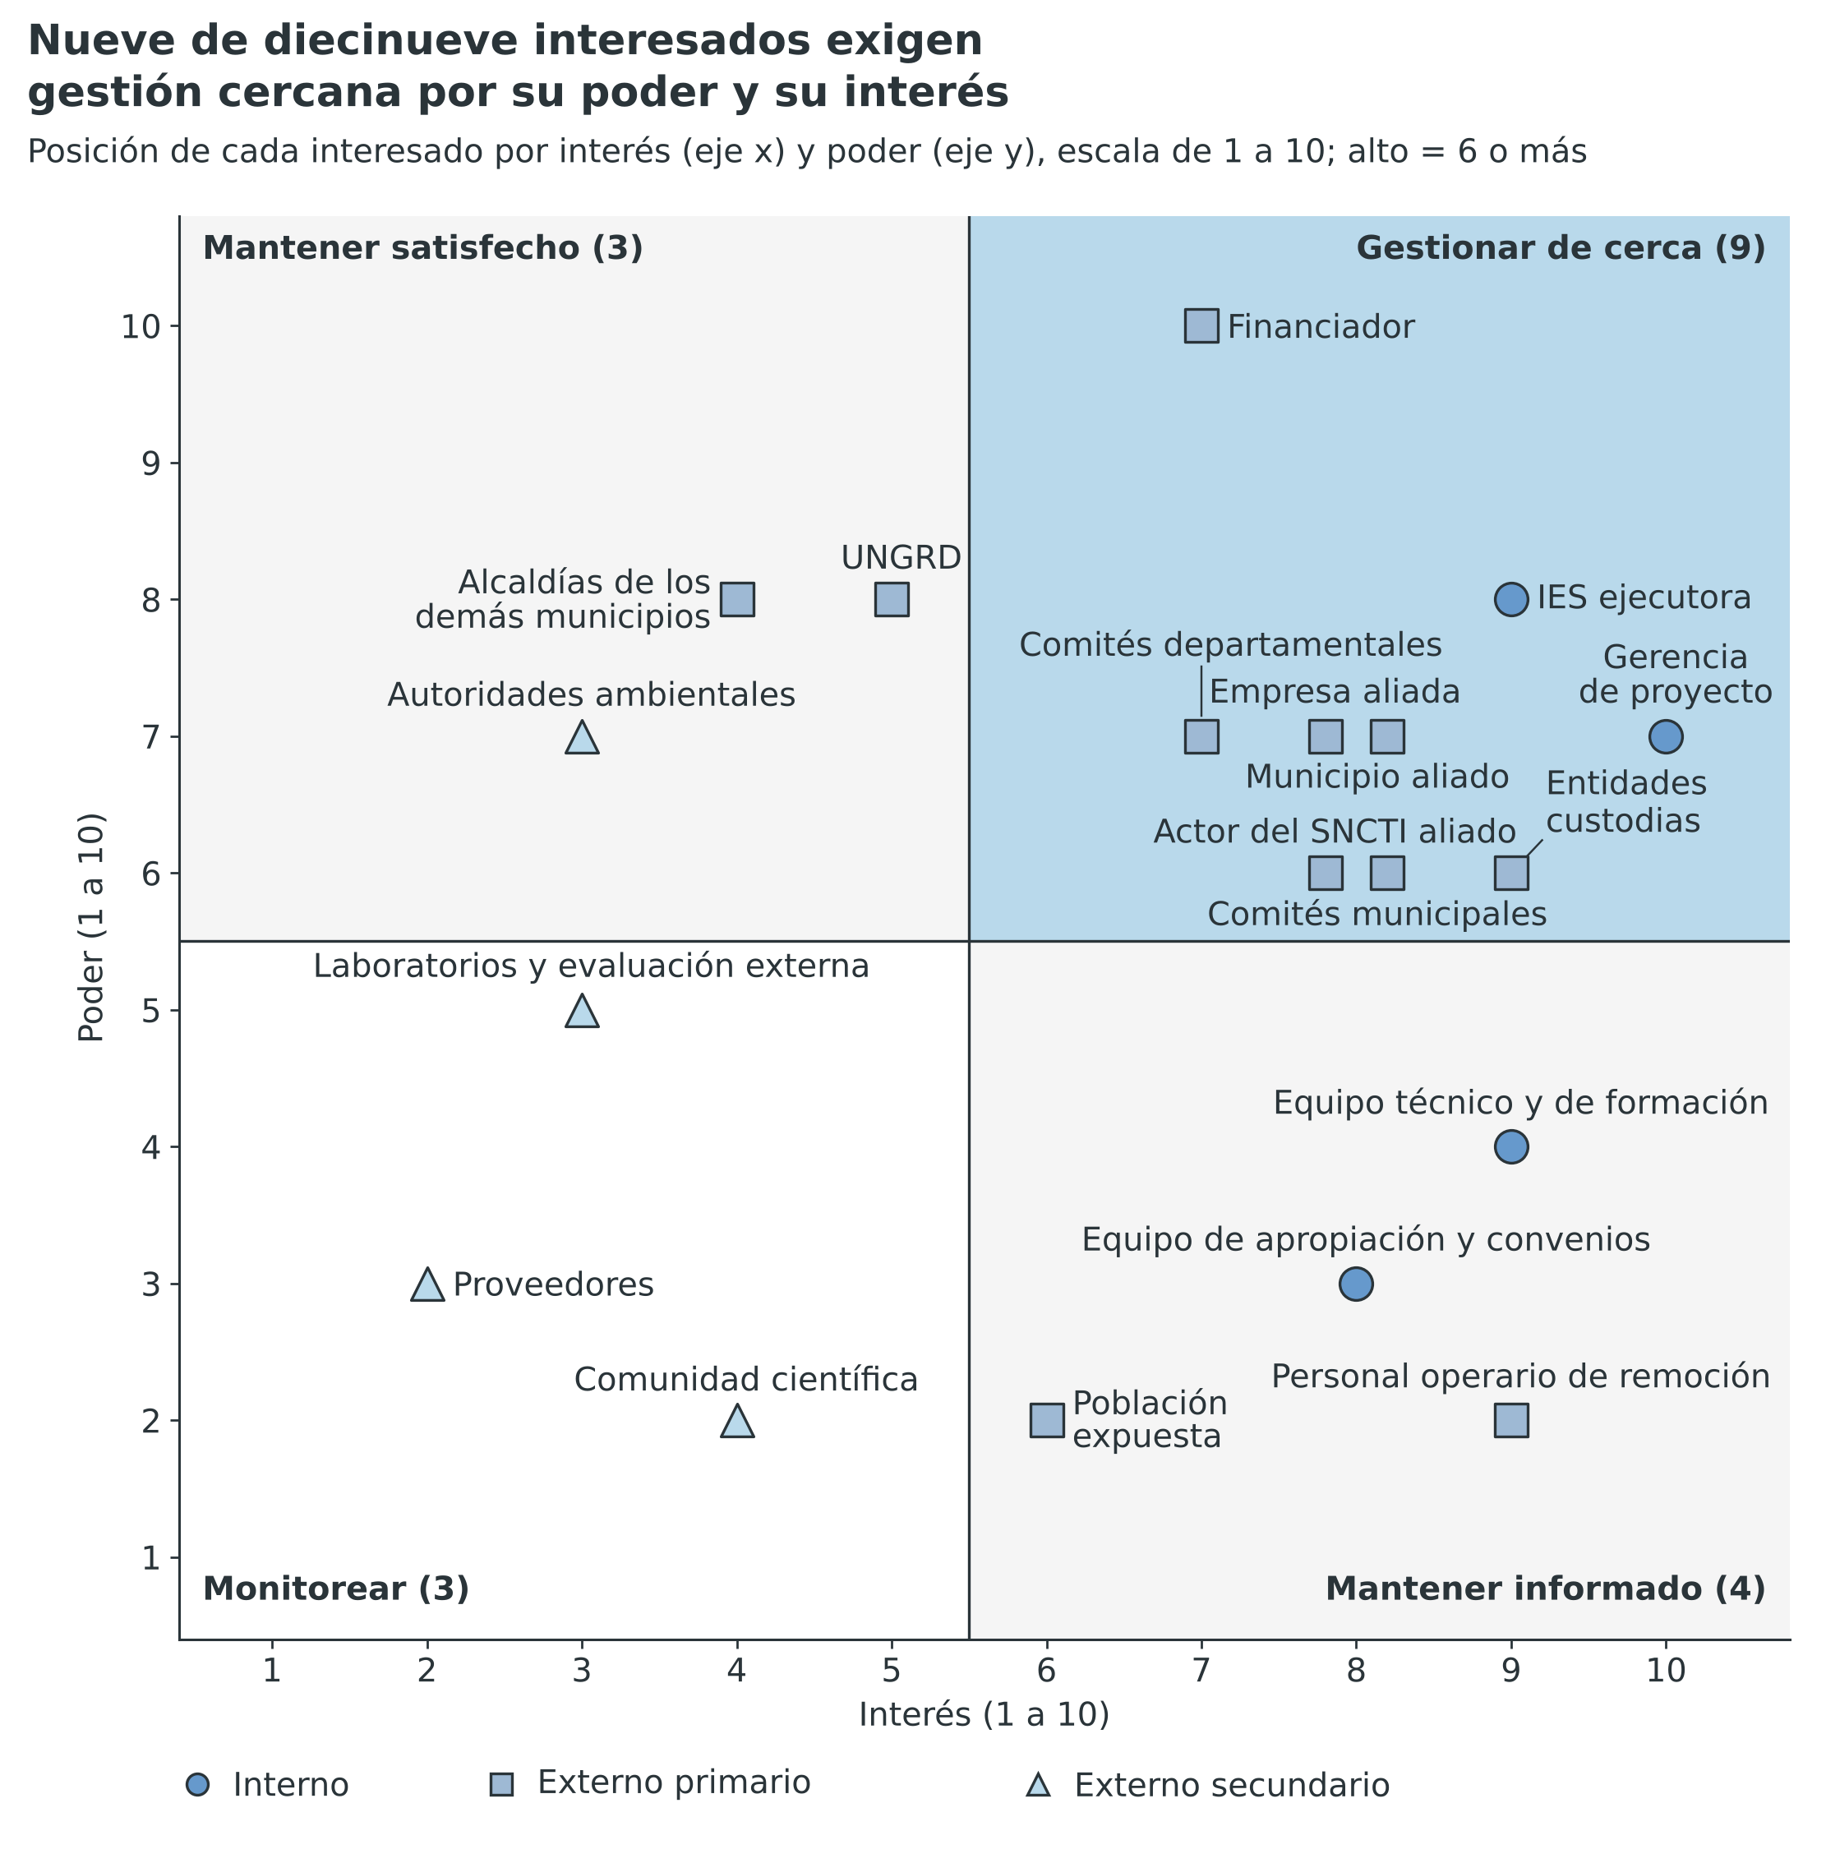
Nota. Elaboración propia con los valores de poder e interés de la Tabla 10.4, inferidos por el equipo formulador (escala de 1 a 10, umbral de 6). Eje horizontal: interés; eje vertical: poder. Los marcadores distinguen interesados internos, externos primarios y externos secundarios.
Nueve de los 19 interesados exigen gestión cercana. Son la IES, la gerencia, la empresa, el municipio aliado, el actor del SNCTI, el financiador, los dos tipos de comités y las entidades custodias. Combinan poder e interés altos. Tres interesados requieren mantenerse satisfechos: la UNGRD, las alcaldías de los demás municipios y las autoridades ambientales. Cuatro requieren información: el equipo técnico y de formación, el equipo de apropiación y convenios, el personal operario y la población. Tres requieren monitoreo. La posición de las alcaldías es la más sensible. Su poder es alto y su interés es bajo. Deciden las partidas de custodia y no aportan contrapartida, porque el único municipio aportante es el aliado. La compuerta C2 del mes 17 exige convenios de custodia con partida. Por eso la estrategia busca elevar el interés de las alcaldías a través de los comités municipales antes de C2.
El poder del personal operario y de la población expuesta es bajo. Su legitimidad y su urgencia justifican una participación más amplia que la informativa (Mitchell et al., 1997). La escalera de Arnstein (1969) distingue grados de participación, desde la información hasta el control ciudadano. El proyecto compromete al menos tres actas firmadas de co-diseño, que corresponden al grado de colaboración. Freire (2005) sostiene que el conocimiento se construye en diálogo. Por eso los talleres no se limitan a informar. El personal de primera línea también adapta las normas a su carga de trabajo (Lipsky, 1980). Los comités reciben tareas acotadas y personal designado en el convenio para reducir esa adaptación.
La estrategia varía por cuadrante. La Tabla 10.5 fija el canal, la frecuencia y el responsable de cada una. Las frecuencias son propuestas del equipo formulador. Los responsables son roles del equipo del proyecto y no personas. La gerencia concentra la relación con el financiador, la IES, la empresa, el actor del SNCTI y el equipo. La coordinación de apropiación social conduce la relación con los comités y con el municipio aliado. El profesional de convenios conduce la relación con las alcaldías y las entidades custodias. Esa distribución separa la rendición de cuentas del uso institucional y de la custodia.
Tabla 10.5
Estrategia de gestión por cuadrante, con canal, frecuencia y responsable
Cuadrante | Interesados | Estrategia y canal | Frecuencia propuesta | Responsable (rol)
Gestionar de cerca | IES, gerencia, empresa, municipio aliado, actor del SNCTI, financiador, comités municipales y departamentales, entidades custodias | Decisiones conjuntas en comité directivo; actas de compuerta con evidencia; talleres de co-diseño con los comités | Mensual; ocho informes trimestrales de supervisión; en cada compuerta | Gerencia de proyecto; coordinación de apropiación social para los comités y el municipio
Mantener satisfecho | UNGRD, alcaldías de los demás municipios focalizados, autoridades ambientales | Información breve y verificable; reunión técnica; mesas de convenio; consulta antes de cada compuerta | Semestral y antes de C1, C2 y C3 | Profesional de convenios y custodia; profesional en calidad del aire y salud ambiental
Mantener informado | Equipo técnico y de formación, equipo de apropiación y convenios, personal operario, población expuesta | Reuniones de equipo; talleres; 5.000 cartillas; jornadas públicas | Semanal para los equipos; por jornada y por tramo para la comunidad | Gerencia de proyecto; profesionales de apropiación social
Monitorear | Laboratorios y evaluación externa, proveedores, comunidad científica | Contrato y acta de entrega; publicación de resultados | Por hito: compras en los meses 5, 13 y 18; evaluaciones en los meses 12 y 24; ensayo en el mes 23 | Especialista en metrología y calibración; gerencia de proyecto
Nota. Elaboración propia. Las frecuencias son propuestas de formulación. Los responsables son roles del presupuesto del proyecto.
La Tabla 10.5 asigna una estrategia distinta a cada cuadrante. Los interesados de gestión cercana participan en las decisiones y revisan cada compuerta con evidencia. La UNGRD, las alcaldías y las autoridades ambientales reciben informes breves y se consultan antes de cada compuerta. Los equipos, el personal operario y la población reciben información por canales sencillos y participan en talleres. Los laboratorios, los proveedores y la comunidad científica se gestionan por contrato y por publicación.
Dos disparadores activan una mesa adicional de gestión. El primero es un uso del tablero menor de 50 % en el tramo 1, que es el umbral de la compuerta C1. El segundo es un convenio de custodia sin partida al acercarse la compuerta C2. El responsable informa a la gerencia en el ciclo mensual siguiente. La gerencia convoca la mesa antes de la compuerta correspondiente. El mapa se revisa en los meses 12, 17 y 24, porque las posiciones cambian durante la ejecución. Cada interacción se documenta con acta y lista de asistencia. El tratamiento de los datos personales de esas listas sigue la Ley 1581 de 2012.

11. POBLACIÓN
Esta sección distingue tres poblaciones. La población afectada reside en los municipios de intervención. La población objetivo recibe de forma directa la intervención. El equipo a vincular ejecuta el proyecto. Los datos del Departamento Administrativo Nacional de Estadística (DANE) para los 12 municipios no se aportaron. Por eso la sección describe el método de determinación y los criterios de selección. Deja las cifras como datos por diligenciar [Diligenciar: población DANE de los 12 municipios]. Los números del proyecto, como los comités, las personas a certificar y las actividades, provienen de la formulación. Los supuestos se identifican como tales.

11.1. Población afectada
La población afectada general comprende a las personas que residen en los 12 municipios de intervención, cuatro por departamento. Cada municipio debe figurar como afectado por la emergencia que declaró el Decreto 1261 de 2026, modificado por el Decreto 1348 de 2026. Los reportes oficiales de afectación sustentan esa condición [Diligenciar: reportes oficiales de afectación por municipio]. Esos reportes no se aportaron. Por eso la formulación no cuantifica a las personas damnificadas.
El método de determinación se compone de cinco pasos. Primero, la actividad 1.1 fija los 12 municipios entre las semanas 8 y 12. Segundo, se toma la población total de cada municipio de las proyecciones municipales vigentes del DANE. Tercero, se desagrega esa población por área urbana y rural, sexo, edad, pertenencia étnica y discapacidad con el último censo y los registros oficiales. Cuarto, se identifica la población de las zonas colindantes a cada sitio de remoción con la cartografía de los sitios. Quinto, el municipio aliado y los comités validan las cifras. Cada paso exige una fuente que permita su validación, como pide la plantilla. La Tabla 11.1 lista las variables, su fuente y el estado de cada dato.
Tabla 11.1
Variables de la población afectada, fuente de validación y estado del dato
Variable | Descripción | Fuente de validación | Estado del dato
Población total | Personas que residen en cada uno de los 12 municipios | Proyecciones municipales y último censo del DANE | [Diligenciar: población DANE de cada municipio]
Área de residencia | Distribución entre cabecera urbana y resto rural | Último censo del DANE | [Diligenciar: población urbana y rural por municipio]
Sexo y edad | Estructura por sexo y por grupos de edad, con énfasis en personas mayores | Proyecciones y censo del DANE | [Diligenciar: estructura por sexo y edad por municipio]
Pertenencia étnica | Pueblos indígenas y comunidades negras, afrocolombianas, raizales y palenqueras presentes | Censo del DANE y Anexo 8 de los TdR | [Diligenciar: resguardos y consejos comunitarios por municipio]
Discapacidad | Personas con discapacidad registradas | Registros oficiales de discapacidad | [Diligenciar: personas con discapacidad por municipio]
Zonas colindantes | Personas que residen cerca de cada sitio de remoción | Cartografía de los sitios y censo por manzana | [Diligenciar: personas en zonas colindantes por sitio]
Personal operario | Personas que trabajan en los sitios de remoción | Registros de los contratistas y del municipio | [Diligenciar: número de operarios por sitio]
Afectación por el terremoto | Personas y viviendas reportadas como afectadas | Reportes oficiales de afectación | [Diligenciar: reportes oficiales de afectación]
Nota. Elaboración propia. Los datos de población solo provienen de fuentes estadísticas oficiales. La formulación no aporta cifras propias de población. TdR: términos de referencia.
La Tabla 11.1 separa lo que la formulación define de lo que solo las fuentes oficiales aportan. Define las variables, la fuente y el paso del método. No define las cifras. Por eso cada celda de estado permanece abierta hasta que el DANE y los reportes de afectación se incorporen. La desagregación por pertenencia étnica y discapacidad es obligatoria, porque alimenta el enfoque diferencial de la sección 11.3.
La población afectada no equivale a la población expuesta. El proyecto no estima la exposición de las personas ni la carga de enfermedad. El gemelo predictivo estima la concentración esperada de PM2,5 y PM10 en receptores definidos. Esa concentración no equivale a una dosis ni a un número de personas afectadas. Las estimaciones de carga dependen de la referencia elegida. El informe de vigilancia reporta que las muertes evitables oscilan entre 142 y 34.341 según la referencia de concentración (Rodríguez-Villamizar et al., 2022, pp. 6 y 8). Esa amplitud muestra que convertir población en carga de enfermedad exige un diseño que la formulación no incluye. El proyecto mide material particulado con error conocido y no atribuye cambios de salud.
Una parte de la población afectada reside cerca de los sitios de remoción. Landrigan et al. (2004) describen la exposición al polvo de residentes y trabajadores tras el colapso de edificios urbanos. Pope y Dockery (2006) asocian las partículas finas con efectos en poblaciones con enfermedad cardiopulmonar y en edades mayores. Esas asociaciones se estiman en poblaciones y no prueban un efecto en una persona concreta. Justifican que el proyecto identifique a las personas mayores en el diseño de las alertas.

11.2. Población objetivo
La población objetivo es la que recibe de forma directa la intervención y concentra los esfuerzos del proyecto. Está formada por 15 comités de gestión del riesgo, 12 municipales y tres departamentales. Reúne a 150 personas integrantes de los comités, con 10 por comité y 50 por departamento (supuesto de trabajo). Incluye a 60 personas que se certifican en el uso y la custodia de la red. Incluye también a las comunidades de los 12 municipios, que participan en 29 actividades. Veinte son talleres de co-diseño y nueve son jornadas públicas. Las nueve personas en formación completan el grupo: seis jóvenes investigadores, dos estudiantes de maestría y un doctor en estancia posdoctoral.
Los criterios de selección se aplican en dos niveles. En el nivel territorial, la actividad 1.1 elige cuatro municipios por departamento con seis criterios. El primero es que el municipio figure como afectado por la emergencia. El segundo es que cuente con un sitio de remoción activo o previsto. El tercero es que cuente con un comité de gestión del riesgo en funcionamiento. El cuarto es que el acceso vial se pueda verificar en ventanas secas. El quinto es que la distancia al monitor de referencia del departamento permita la colocalización. El sexto es la diversidad entre municipios urbanos y rurales, porque la difusión de una innovación depende del sistema social que la rodea (Rogers, 2003). Los criterios son propuestas de formulación. Las instancias territoriales de gestión del riesgo son las que organiza la Ley 1523 de 2012. Los nombres de los municipios quedan por diligenciar [Diligenciar: nombre de los 12 municipios afectados].
El municipio aliado es uno de los 12 municipios. Participa como cooperante, lidera el uso institucional y facilita el acceso a los sitios. Su comité no figura como beneficiario. Se sustituye por otro comité de la misma jurisdicción, de modo que se mantienen 15 comités y 150 personas. La regla de la metodología se aplica a la entidad y no a sus habitantes. Las personas que residen en el municipio aliado participan en los talleres como comunidad. Los nodos se reparten en 33, 34 y 33 por departamento. El promedio es de 8,3 nodos por municipio (calculado).
En el nivel de las personas, la selección sigue tres reglas. Las personas integrantes de los comités son quienes inciden en la alerta, y las designa la presidencia de cada comité. Las 60 personas a certificar provienen de los comités y de las entidades custodias. Cada comité o entidad las designa con permanencia prevista, y el convenio de custodia registra esa designación. El personal de primera línea adapta las normas a su carga de trabajo (Lipsky, 1980). La permanencia reduce ese riesgo. La certificación exige aprobar una evaluación práctica. Las personas de la comunidad participan de forma voluntaria y con consentimiento informado. Las juntas de acción comunal son un canal de convocatoria propuesto, sin acuerdo firmado. La Tabla 11.2 resume la población objetivo y su fuente.
Tabla 11.2
Población objetivo por grupo, cantidad, naturaleza del dato y actividad que la atiende
Grupo | Cantidad | Naturaleza del dato | Actividad que la atiende | Criterio de selección
Comités municipales de gestión del riesgo | 12, cuatro por departamento | Supuesto de trabajo | 3.1 a 3.4 | Municipio afectado con sitio de remoción y comité en funcionamiento
Comités departamentales de gestión del riesgo | Tres, uno por departamento | Supuesto de trabajo | 3.1 a 3.4 | Un comité por departamento de intervención
Personas integrantes de los comités | 150, con 10 por comité y 50 por departamento | Supuesto de trabajo | 3.1 y 3.2 | Incidencia en la alerta; designación por la presidencia del comité
Personas a certificar | 60 | Meta del proyecto | 3.3 | Designación con permanencia prevista y aprobación de la evaluación práctica
Personas en formación | Nueve: seis jóvenes investigadores, dos de maestría y un posdoctor | Meta del proyecto | 1.1 a 1.6 | Convocatoria según el numeral 9 de los TdR
Comunidades de los 12 municipios | 29 actividades: 20 talleres y nueve jornadas | Meta del proyecto | 3.1 a 3.4 | Residentes de zonas colindantes, con participación voluntaria
Evaluaciones previas de demolición | 12 informes, al menos 3 por departamento | Meta del proyecto | 1.7 y 3.5 | Demolición programada con acceso acordado con el propietario y con la entidad territorial
Personal operario de remoción | [Diligenciar: número de operarios por sitio] | Por diligenciar | 3.1 y 3.2 | Personal que trabaja en los sitios monitoreados
Población en zonas colindantes | [Diligenciar: personas en zonas colindantes por sitio] | Por diligenciar | 3.2 a 3.4 | Residentes dentro de la distancia de influencia de cada sitio
Nota. Elaboración propia con las metas del proyecto. Los comités y las personas integrantes son supuestos de trabajo. El aporte de la IES se detalla en la sección 10. TdR: términos de referencia.
La Tabla 11.2 muestra que la población objetivo combina grupos con cifra y grupos sin cifra. Los comités, las personas a certificar y las actividades cuentan con metas definidas. El personal operario y la población en zonas colindantes dependen de datos externos. Esa asimetría se reduce con la línea base del tramo 1. Las 5.000 cartillas del índice y del protocolo llegan a las comunidades en las actividades 3.2 y 3.3.

11.3. Características demográficas de la población objetivo
El perfil de quienes participan depende del grupo. Las personas integrantes de los comités son personal del servicio público o delegado de entidades que forman el comité. Cuentan con incidencia en las alertas. Las personas a certificar son quienes operarán el tablero o los componentes de la red tras el cierre. Las personas de la comunidad residen en zonas colindantes a los sitios y participan de forma voluntaria. El personal operario trabaja en los sitios monitoreados. La composición de las 150 personas integrantes queda pendiente [Diligenciar: composición por sexo y edad de las 150 personas]. Incluye sexo, edad, cargo y pertenencia étnica. El proyecto la levanta como línea base en el tramo 1. Usa consentimiento informado y registro desagregado.
El enfoque diferencial se responde con una distinción. El proyecto no resuelve una problemática propia de un grupo poblacional. Su solución es una medición y un protocolo de alerta de uso general. Aplica el enfoque diferencial en el diseño, la validación, la apropiación y la custodia, como pide el numeral 8 de los TdR (Ministerio de Ciencia, Tecnología e Innovación [MinCiencias], 2026). Atiende cuatro frentes: género, pueblos y comunidades étnicas, personas mayores y personas con discapacidad. El Decreto 1414 de 2026 pide considerar los impactos diferenciales en personas mayores y personas con discapacidad. El Marco de Sendái reconoce el papel de las mujeres, las personas con discapacidad y los pueblos indígenas en la gestión del riesgo (UNDRR, 2015).
La evidencia local del diagnóstico es limitada. La formulación no aporta datos propios de barreras por género, pertenencia étnica, edad o discapacidad. Por eso las medidas son preventivas y se ajustan con la línea base del tramo 1. Las asociaciones entre partículas finas y salud sugieren mayor susceptibilidad en edades mayores (Pope y Dockery, 2006). La principal barrera esperable es de comunicación: una alerta visual, sonora o escrita puede no llegar a todas las personas. Esa barrera es una hipótesis de diseño y no un hallazgo. El enfoque interseccional se aplica cuando concurren dos condiciones, como ser mujer mayor en una zona rural. El registro desagregado permite identificar esas concurrencias.
El numeral 8 exige indicar para cada grupo la medida, la actividad, el responsable, el indicador, la meta y la evidencia. La Tabla 11.3 usa las columnas de la plantilla y reúne esos datos en la descripción de la participación. El valor de cada actividad corresponde al valor del SGR y de la contrapartida del proyecto. Las metas son propuestas de procedimiento y no cifras demográficas.
Tabla 11.3
Actores diferenciales para el cambio, actividad en la cadena de valor, valor de la actividad y participación
GRUPO POBLACIONAL (ACTORES DIFERENCIALES) | ACTIVIDAD EN LA CADENA DE VALOR | VALOR DE LA ACTIVIDAD | DESCRIPCIÓN DE LA PARTICIPACIÓN DE LOS ACTORES DIFERENCIALES PARA EL CAMBIO
Mujeres (enfoque de género) | 3.1 Co-diseñar los umbrales y el protocolo de alerta con los comités | SGR $ 468.248.276; contrapartida $ 132.413.794 | Participan como integrantes de los comités, lideresas comunitarias y personal técnico en los 20 talleres. Medida: horarios y sedes compatibles con las labores de cuidado y registro desagregado por sexo. Responsable: coordinación de apropiación social, con el municipio aliado. Indicador y meta: actividades con registro desagregado, 29 de 29 (propuesta). Evidencia: listas de asistencia y actas firmadas.
Pueblos y comunidades étnicas | 1.1 Seleccionar los sitios y diseñar la colocalización | SGR $ 65.430.000; contrapartida $ 34.375.000 | Las autoridades étnicas participan en la selección de los sitios que se ubiquen en su territorio [Diligenciar: resguardos y consejos comunitarios por municipio]. Medida: procedimiento de consulta previa que corresponda, antes de instalar. Responsable: gerencia de proyecto, con el municipio aliado. Indicador y meta: sitios en territorio étnico con concertación documentada, todos los que existan (propuesta). Evidencia: actas de concertación.
Pueblos y comunidades étnicas | 3.2 Poner en uso el tablero con los comités | SGR $ 295.824.138; contrapartida $ 66.206.896 | Participan en las jornadas públicas con piezas en su lengua y en formatos acordes con su cultura. Medida: validar los mensajes con sus autoridades. Responsable: profesionales de apropiación social. Indicador y meta: jornadas con piezas validadas, cuando existan comunidades étnicas en el municipio (propuesta). Evidencia: piezas validadas y actas.
Personas mayores | 3.2 Poner en uso el tablero con los comités | SGR $ 295.824.138; contrapartida $ 66.206.896 | Participan como usuarias de las alertas y como voces en las jornadas. Medida: mensajes en lenguaje claro, canal presencial de aviso y sedes accesibles. Responsable: profesionales de apropiación social. Indicador y meta: nueve de nueve jornadas con un canal presencial de aviso (propuesta). Evidencia: registro de las jornadas.
Personas con discapacidad | 3.1 Co-diseñar los umbrales y el protocolo de alerta con los comités | SGR $ 468.248.276; contrapartida $ 132.413.794 | Validan los formatos de alerta, visuales, sonoros y escritos, durante el co-diseño. Medida: prueba de formatos con personas con discapacidad y sus organizaciones. Responsable: coordinación de apropiación social. Indicador y meta: protocolo con al menos un formato accesible por tipo de discapacidad relevante (propuesta). Evidencia: acta de validación de los formatos.
Personas con discapacidad | 3.3 Formar custodios y firmar los convenios por tramo | SGR $ 466.565.518; contrapartida $ 88.275.862 | Participan en la formación y en la certificación con ajustes razonables. Medida: materiales y sedes accesibles. Responsable: actor del SNCTI que forma a los custodios, con la coordinación de apropiación social. Indicador y meta: formaciones con ajustes solicitados atendidos, todas (propuesta). Evidencia: registro de ajustes.
Todos los grupos, con enfoque interseccional | 3.4 Transferir, cerrar y evaluar | SGR $ 287.862.068; contrapartida $ 33.103.448 | Participan en la evaluación del proyecto. Medida: análisis por grupo y revisión de las concurrencias de condiciones antes del cierre. Responsable: gerencia de proyecto. Indicador y meta: informe de cierre con resultados desagregados (propuesta). Evidencia: informe de cierre.
Nota. Elaboración propia con el numeral 8 de los TdR y los valores de las actividades del proyecto. Las metas son propuestas de procedimiento. SGR: Sistema General de Regalías. SNCTI: Sistema Nacional de Ciencia, Tecnología e Innovación.
La Tabla 11.3 concentra la participación diferencial en las actividades 3.1 a 3.4, que suman 1.518.500.000 COP del SGR (calculado). Esas actividades corresponden al uso institucional y a la apropiación. La actividad 1.1 se suma para los pueblos étnicos, porque la selección de sitios define dónde se instalan los nodos. Ninguna medida cambia el alcance de 100 nodos y 10 gateways. Cada medida condiciona la forma de participar y no la compra. El número de personas de cada grupo depende de los datos del DANE y se completa con la línea base.
El proyecto incluye solo los grupos que se relacionan con sus actividades. El numeral 8 advierte que incluir categorías sin relación demostrada con el problema no genera valoración adicional (MinCiencias, 2026). Por eso la tabla omite grupos sin vínculo con la alerta o con la custodia. Arnstein (1969) distingue grados de participación según el poder de decisión que reciben las personas. Callon (1999) sostiene que el conocimiento producido con personas no expertas mejora la pertinencia del producto. El proyecto aplica ambos criterios al co-diseño de los umbrales. Los grupos diferenciales participan como coautores de los formatos y no solo como receptores. Funtowicz y Ravetz (1993) proponen ampliar la comunidad que evalúa la evidencia cuando el riesgo es alto. Estos grupos suelen reunir legitimidad y urgencia con poco poder (Mitchell et al., 1997). Por eso el proyecto les reserva un lugar explícito en el co-diseño.

11.4. Porcentaje de población con enfoque diferencial a vincular al proyecto:
La plantilla pregunta si más de 50 % del equipo pertenece a una categoría de población con enfoque diferencial del Anexo 12. También pregunta si más de 41 % pertenece a dos o más categorías. El Anexo 12 no se aportó. La formulación no compromete ningún porcentaje y no afirma que cumple esos umbrales. El porcentaje queda pendiente [Diligenciar: porcentaje del equipo con enfoque diferencial, Anexo 12]. Los TdR no exigen identificar a las personas por su nombre en la propuesta (MinCiencias, 2026).
El equipo a vincular con recursos del SGR suma 32 personas. Son 23 profesionales y técnicos y nueve personas en formación (calculado). Más de 50 % equivale a 17 personas. Más de 41 % equivale a 14 personas. Esas cifras son umbrales de referencia y no compromisos. El personal que la IES aporta como contrapartida se suma cuando se nombre [Diligenciar: número de investigadores aportados por la IES]. Ese personal cambia el denominador y, con él, los umbrales.
Las medidas afirmativas de selección buscan ampliar la participación de los grupos diferenciales sin fijar cuotas. La Tabla 11.4 las lista con su aplicación, su responsable y su evidencia. Son propuestas sujetas a las reglas de contratación de cada entidad. Ninguna reemplaza el mérito técnico que exige cada perfil. Reconocen que la convocatoria abierta y la difusión territorial amplían el grupo de postulantes. Las convocatorias para los técnicos de campo departamentales y para los jóvenes investigadores son las de mayor alcance local. Seis técnicos de campo y seis jóvenes investigadores suman 12 de las 29 vinculaciones (calculado).
Tabla 11.4
Medidas afirmativas de selección del equipo, con aplicación, responsable y evidencia
Medida | Aplicación | Responsable | Evidencia
Convocatoria pública abierta, con difusión en los 12 municipios y en universidades regionales | Todas las vinculaciones | IES y empresa tecnológica | Aviso de convocatoria y acta de selección
Criterio de desempate a favor de personas que acrediten pertenencia a un grupo con enfoque diferencial | Técnicos de campo departamentales y jóvenes investigadores | Gerencia de proyecto | Acta que registra el criterio
Registro voluntario y confidencial de la pertenencia a un grupo, con consentimiento informado | Todas las vinculaciones | IES | Formato firmado, con tratamiento de datos según la Ley 1581 de 2012
Paneles de selección con participación de mujeres y de personas de la región | Todas las vinculaciones | Gerencia de proyecto | Acta con la composición del panel
Ajustes razonables para personas con discapacidad en la selección y en las sedes | Todas las vinculaciones | IES y empresa tecnológica | Registro de ajustes solicitados y atendidos
Reporte de la composición del equipo, sin identificar personas | Ocho informes trimestrales de supervisión | Gerencia de proyecto | Informes trimestrales
Nota. Elaboración propia. Las medidas son propuestas y no fijan cuotas. El porcentaje de personas con enfoque diferencial se declara cuando se conozcan las categorías del Anexo 12 y la composición real del equipo.
La Tabla 11.4 no sustituye el compromiso de un porcentaje. Reduce el riesgo de excluir a los grupos diferenciales y deja evidencia verificable. Los datos de pertenencia son sensibles y se tratan con consentimiento informado, según la Ley 1581 de 2012. El reporte trimestral muestra la composición del equipo sin identificar a las personas. Cuando se aporten el Anexo 12 y la composición real, el proyecto declara el porcentaje y lo compara con los dos umbrales de la plantilla.

12. OBJETIVOS
Los objetivos invierten el árbol de problemas de la sección 5. Cada condición negativa del árbol se formula como una condición positiva que el proyecto puede lograr en 24 meses. El objetivo general atiende el problema central. Los tres objetivos específicos atienden sus causas priorizadas y la brecha complementaria de predicción de la sección 5.2.2. Los fines expresan los efectos que se esperan si el problema central se resuelve. El proyecto no formula objetivos sobre la salud de la población. Formula objetivos de medición verificada y de validación de un modelo predictivo, de disponibilidad de la red y del laboratorio, y de uso institucional.

12.1. Objetivo General
El objetivo general es el siguiente: reducir el error de medición de material particulado de una red de 100 nodos de bajo costo, y asegurar el uso institucional de esa medición y de un gemelo predictivo de demolición validado en la gestión del riesgo, mediante calibración dinámica en gateways, operación con energía y enlace redundantes, un laboratorio de modelación y custodia distribuida por tramos, en Caldas, Cundinamarca y Valle del Cauca, durante 24 meses.
El enunciado se compone de seis partes. El verbo es «reducir». El objeto es el error de medición de PM2,5 y PM10 de la red. El medio es la calibración dinámica en gateways con operación redundante, un laboratorio de modelación y custodia por tramos. La finalidad es el uso institucional de las mediciones y del gemelo predictivo en la gestión del riesgo. El lugar son tres departamentos. El plazo es de 24 meses. La estructura sigue la teoría del programa, que pide expresar el cambio esperado y los supuestos que lo sostienen (Funnell y Rogers, 2011). Reducir el error depende del equipo ejecutor. Asegurar el uso depende de las instituciones, de modo que el proyecto lo acompaña con convenios y compuertas.
Indicador(es) que medirían el cumplimiento del objetivo general: el objetivo general se mide con tres indicadores de resultado y dos de impacto. La Tabla 12.1 presenta su fórmula, su línea base, su meta y su verificación. El primero mide el desempeño de los nodos frente a la referencia colocalizada. Usa los umbrales de la guía de la Agencia de Protección Ambiental de los Estados Unidos (EPA). La guía se refiere a sensores de PM2,5 en sitios fijos de uso informativo (U.S. Environmental Protection Agency [EPA], 2021). Esos umbrales son un ancla informativa y no una exigencia regulatoria. El segundo mide el uso del tablero por los comités. El tercero mide el desempeño del gemelo predictivo frente a mediciones en demoliciones reales. Usa la fracción de pares dentro de un factor de dos (FAC2) y el sesgo fraccional (Chang y Hanna, 2004). Los de impacto se miden 12 meses después del cierre con una fuente independiente del equipo ejecutor.
Tabla 12.1
Indicadores que miden el cumplimiento del objetivo general
Código | Nivel | Indicador | Fórmula | Línea base | Meta | Verificación
R1 | Resultado | Error de medición frente a la referencia en los tres tramos | NRMSE y R² de cada nodo corregido frente al monitor de referencia colocalizado | Se mide en el tramo 1 (mes 12) | R² ≥ 0,70 y NRMSE ≤ 30 % en 100 nodos al mes 24 | Informe de validación por departamento y ensayo independiente del mes 23
R3 | Resultado | Uso institucional del tablero y del protocolo | Comités con al menos una decisión documentada por trimestre ÷ comités focalizados × 100 | Sin uso documentado | ≥ 75 % al mes 24 | Actas de los comités y registro de decisiones
R6 | Resultado | Desempeño del gemelo predictivo frente a mediciones en demoliciones reales | Fracción de pares estimado-medido con razón entre 0,5 y 2 (FAC2) y sesgo fraccional, en promedios de 24 horas, por evento | Sin modelo predictivo | FAC2 ≥ 0,5 y sesgo fraccional absoluto ≤ 0,3 en al menos 6 eventos al mes 22 | Informe de validación e informe del verificador independiente
I1 | Impacto | Activación del protocolo ante superación de umbral | Activaciones documentadas ÷ superaciones de umbral × 100 | Sin protocolo | ≥ 80 % a los 12 meses posteriores al cierre | Evaluación externa independiente
I2 | Impacto | Continuidad de la red bajo custodia | Nodos operativos bajo custodia ÷ nodos entregados × 100 | 0 | ≥ 70 % a los 12 meses posteriores al cierre | Actas de entrega y verificación de custodios
Nota. Elaboración propia con la formulación del proyecto y la guía de la EPA (2021). Los códigos se usan en las secciones 17 y 24. La línea base de R1 se mide en el tramo 1 porque ningún documento aporta un valor para los sitios de remoción.
La Tabla 12.1 separa lo que el proyecto controla de lo que no controla. Controla la corrección del error, la instalación y la formación, que dependen de su equipo. No controla la decisión de un comité ni la partida de una entidad territorial, que dependen de terceros. Por eso el proyecto atribuye a su acción los resultados técnicos y evalúa su contribución a los de adopción y de continuidad (Mayne, 2012). El Anexo A formaliza ese límite en la teoría del cambio.

12.2. Objetivos específicos
Los tres objetivos específicos forman una secuencia lógica. Primero se obtiene una medición con error conocido. Después se mantiene la disponibilidad de la red que produce esa medición. Por último se logra que las instituciones usen el dato y asuman su custodia. El laboratorio de modelación recorre los tres objetivos. Se construye en el segundo, se valida con mediciones en el primero y su protocolo se adopta en el tercero. Ningún objetivo describe actividades ni productos, que se desarrollan en las secciones 14, 15 y 20.
- Objetivo específico 1 (OE1): corregir la interferencia de humedad y de fracción gruesa en las mediciones de PM2,5 y PM10 mediante colocalización con equipos de referencia y un modelo de corrección aplicado en gateways, hasta cumplir los umbrales de desempeño fijados en el piloto del tramo 1 y verificados al mes 24, y validar el gemelo predictivo con mediciones en demoliciones y remociones reales. Meta: R² ≥ 0,70 y NRMSE ≤ 30 % frente a la referencia en los tres tramos, y FAC2 ≥ 0,5 con sesgo fraccional absoluto ≤ 0,3 en al menos seis eventos al mes 22.
- Objetivo específico 2 (OE2): mantener la disponibilidad de 100 nodos y 10 gateways ante polvo, humedad y fallas de energía y de enlace, mediante autonomía mínima de 14 días sin sol y un enlace alterno con almacenamiento local de 7 días, y poner en operación un laboratorio de modelación que calcule la emisión y la dispersión del polvo de una demolición. Meta: disponibilidad mensual de nodos ≥ 90 % y pérdida de paquetes ≤ 10 %; laboratorio dotado al mes 11 y gemelo predictivo calibrado al mes 17.
- Objetivo específico 3 (OE3): lograr el uso del tablero y del protocolo de alerta por los comités de gestión del riesgo, con umbrales validados localmente y custodia por componente, y adoptar un protocolo de evaluación previa de demolición, mediante co-diseño, formación, talleres y convenios por tramo. Meta: al menos 75 % de los comités focalizados usan el tablero en decisiones documentadas al mes 24, y se entregan 12 evaluaciones previas de demolición, con al menos 3 por departamento.
El primer objetivo corrige la causa técnica del problema central. La humedad altera la respuesta de los sensores ópticos de bajo costo (Jayaratne et al., 2018). Una corrección con humedad mejora el acuerdo con la referencia (Barkjohn et al., 2021; Malings et al., 2020). Bang et al. (2026, pp. 6-8) elevaron el R² de menos de 0,2 a 0,81 con una estación cercana. Ningún estudio del informe de vigilancia tecnológica cubre sitios de remoción de escombros. El efecto allí es una inferencia que el piloto contrasta. Giordano et al. (2021) advierten que la corrección depende de las condiciones de colocalización. Por eso el modelo se reentrena y se valida por departamento. El primer objetivo incluye además la validación del gemelo predictivo. La emisión de una demolición depende de la distancia y del viento (Dorevitch et al., 2006). Por eso un modelo solo sirve si se contrasta con mediciones a distintas distancias. La validación usa al menos seis eventos reales y métricas estándar de desempeño (Chang y Hanna, 2004).
El segundo objetivo atiende la disponibilidad. El enlace LoRa limita la capacidad de la red y el ciclo de trabajo de cada nodo (Adelantado et al., 2017). Por eso el nodo transmite lecturas compactas y el gateway concentra el procesamiento (Shi et al., 2016). La operación sostenida es una debilidad conocida: en Brasil, 96 de 570 estaciones figuraban como inactivas o sin estado (Tavella et al., 2026, p. 6). El proyecto mantiene simple el nodo hoja y reserva la redundancia para el enlace del gateway. La meta de disponibilidad mensual de 90 % se verifica con la plataforma y el inventario. El segundo objetivo incluye también el laboratorio de modelación. Un servidor, cuatro estaciones meteorológicas, un dron y monitores portátiles alimentan un modelo de emisión y de dispersión (Cimorelli et al., 2005). Una simulación del flujo cerca de edificios lo complementa cuando la geometría lo exige (Lateb et al., 2016).
El tercer objetivo atiende el uso. La teoría de la difusión de innovaciones explica la adopción por atributos percibidos, como la ventaja relativa y la compatibilidad (Rogers, 2003). Los modelos de aceptación atribuyen el uso a la utilidad y a la facilidad de uso percibidas (Davis, 1989; Venkatesh et al., 2003). Ostrom (2005) añade que las reglas en uso de cada organización condicionan la decisión. El objetivo recoge esas posiciones: co-diseña los umbrales con los comités y firma convenios de custodia por tramo. La focalización comprende 15 comités, 12 municipales y 3 departamentales. El tercer objetivo incluye además la adopción del protocolo de evaluación previa de demolición. El protocolo define el resultado como un insumo de decisión y no como una autorización de la autoridad competente.
La Tabla 12.2 traza cada causa del árbol de problemas hasta su objetivo y su indicador. Ninguna causa priorizada queda sin objetivo y ningún objetivo carece de indicador. La compuerta del mes 12 exige además que al menos 50 % de los comités del tramo 1 use el tablero. Esa meta intermedia permite detener la ampliación si el uso no se consolida.
Tabla 12.2
Trazabilidad entre las causas del problema, los objetivos específicos y los indicadores
Causa del árbol de problemas | Objetivo específico | Medio del proyecto | Indicadores de verificación | Meta final
Humedad relativa alta en los sitios | OE1 | Modelo de corrección con humedad y temperatura aplicado en cada gateway | R1 | R² ≥ 0,70 y NRMSE ≤ 30 %
Fracción gruesa de PM10 sin corrección | OE1 | Colocalización con monitores gravimétricos y variable de fracción gruesa en el modelo | R1 | R² ≥ 0,70 y NRMSE ≤ 30 %
PM2,5 sin referencia colocalizada | OE1 | Tres monitores de referencia, uno por departamento | R1 | Referencia en los tres departamentos
Calibración baja o nula | OE1 | Banco de calibración y ciclos de calibración por tramo | R1 | Línea base medida en el tramo 1 y verificación al mes 24
Polvo, humedad y fallas de energía y de enlace en los sitios de remoción | OE2 | Autonomía de 14 días sin sol, enlace satelital de respaldo y almacenamiento local de 7 días | R2 | Disponibilidad mensual ≥ 90 % y pérdida de paquetes ≤ 10 %
Baja adopción institucional del tablero y de las alertas | OE3 | Co-diseño de umbrales, formación y convenios de custodia por tramo | R3, R4, R5, I1 e I2 | Uso ≥ 75 % al mes 24; ≥ 60 personas certificadas
Brecha complementaria de predicción (sección 5.2.2; no integra el árbol) | OE1, OE2 y OE3 | Laboratorio de modelación: gemelo predictivo calibrado en OE2, validado con eventos reales en OE1 y protocolo de evaluación previa en OE3 | R6 y R7 | FAC2 ≥ 0,5 y sesgo fraccional absoluto ≤ 0,3 en seis eventos; 12 evaluaciones previas
Nota. Elaboración propia con el árbol de problemas de la sección 5 y la formulación del proyecto. Los códigos de indicador se definen en la sección 17.

12.3. Árbol de objetivos
El árbol de objetivos corresponde al árbol de problemas de la sección 5. Los efectos se convierten en fines, el problema central en objetivo general y las causas en medios. La Tabla 12.3 lo presenta por niveles y la Figura 12.1 lo representa de forma gráfica. La lectura de arriba abajo explica el fin que se espera. La lectura de abajo arriba explica cómo se logra.
Tabla 12.3
Árbol de objetivos del proyecto por niveles
Nivel | Contenido
Fines indirectos | 1.1. Población y trabajadores con protección efectiva ante alertas confiables. 1.2. Alta adopción institucional del tablero y de las alertas
Fines directos | 1. Índice local de calidad del aire con fórmula validada y entradas de error conocido. 2. Tasa de falsas alarmas medida y reducida
Objetivo general | Reducir el error de medición de material particulado de una red de 100 nodos de bajo costo, y asegurar el uso institucional de esa medición y de un gemelo predictivo de demolición validado en la gestión del riesgo (numeral 12.1)
Objetivos específicos | OE1. Corregir la interferencia de humedad y de fracción gruesa y validar el gemelo predictivo. OE2. Mantener la disponibilidad de 100 nodos y 10 gateways y poner en operación el laboratorio de modelación. OE3. Lograr el uso del tablero y del protocolo por los comités y adoptar el protocolo de evaluación previa
Medios | 1.1. Colocalización con tres monitores de referencia y modelo de corrección en gateways. 1.2. Validación con mediciones en demoliciones reales. 2.1. Autonomía de 14 días, enlace alterno y almacenamiento local. 2.2. Laboratorio de modelación con gemelo predictivo. 3.1. Co-diseño, formación y convenios de custodia por tramo. 3.2. Protocolo de evaluación previa de demolición
Nota. Elaboración propia a partir del árbol de problemas de la sección 5. Las compuertas de los meses 12 y 17 condicionan la compra de cada tramo. La brecha de predicción no integra el árbol de problemas y por eso aparece solo en los objetivos específicos y en los medios.
Figura 12.1
Los tres objetivos específicos convierten las causas priorizadas en medios verificables
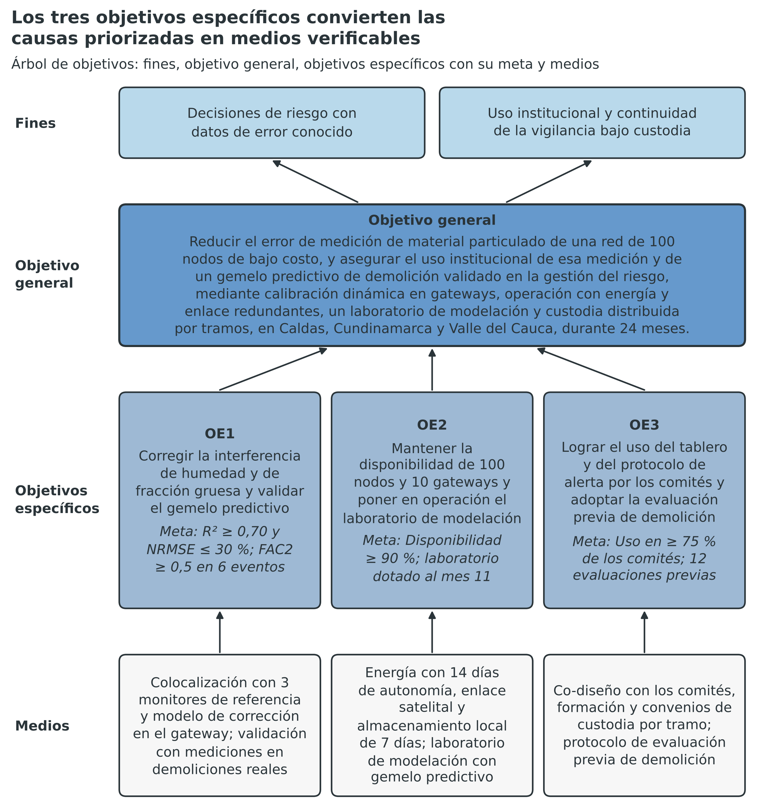
Nota. Elaboración propia con la formulación del proyecto y el árbol de problemas de la sección 5. Software: Python 3 y matplotlib.
La Figura 12.1 invierte el problema central en el objetivo general y sus causas en tres ramas de medios. La franja inferior recuerda que las compuertas liberan las compras. Esa doble lectura es la prueba de coherencia vertical del árbol. Cada fin tiene un objetivo que lo explica, y cada objetivo tiene un medio que lo sostiene.
Los objetivos se alinean además con la Agenda 2030 para el Desarrollo Sostenible (Organización de las Naciones Unidas [ONU], 2015). La Figura 12.2 indica la contribución de cada objetivo específico a los Objetivos de Desarrollo Sostenible (ODS) 3, 9, 11 y 13. La contribución directa corresponde al ODS 9, por la infraestructura y la capacidad científica de OE1 y OE2. Corresponde también al ODS 11, por el uso institucional de OE3 y por la atención a la calidad del aire urbano durante las demoliciones. Las demás contribuciones son indirectas. La alineación es una decisión de formulación. El aporte a la salud depende de decisiones ajenas al proyecto, de modo que el proyecto no lo promete.
Figura 12.2
Los objetivos específicos contribuyen a cuatro Objetivos de Desarrollo Sostenible
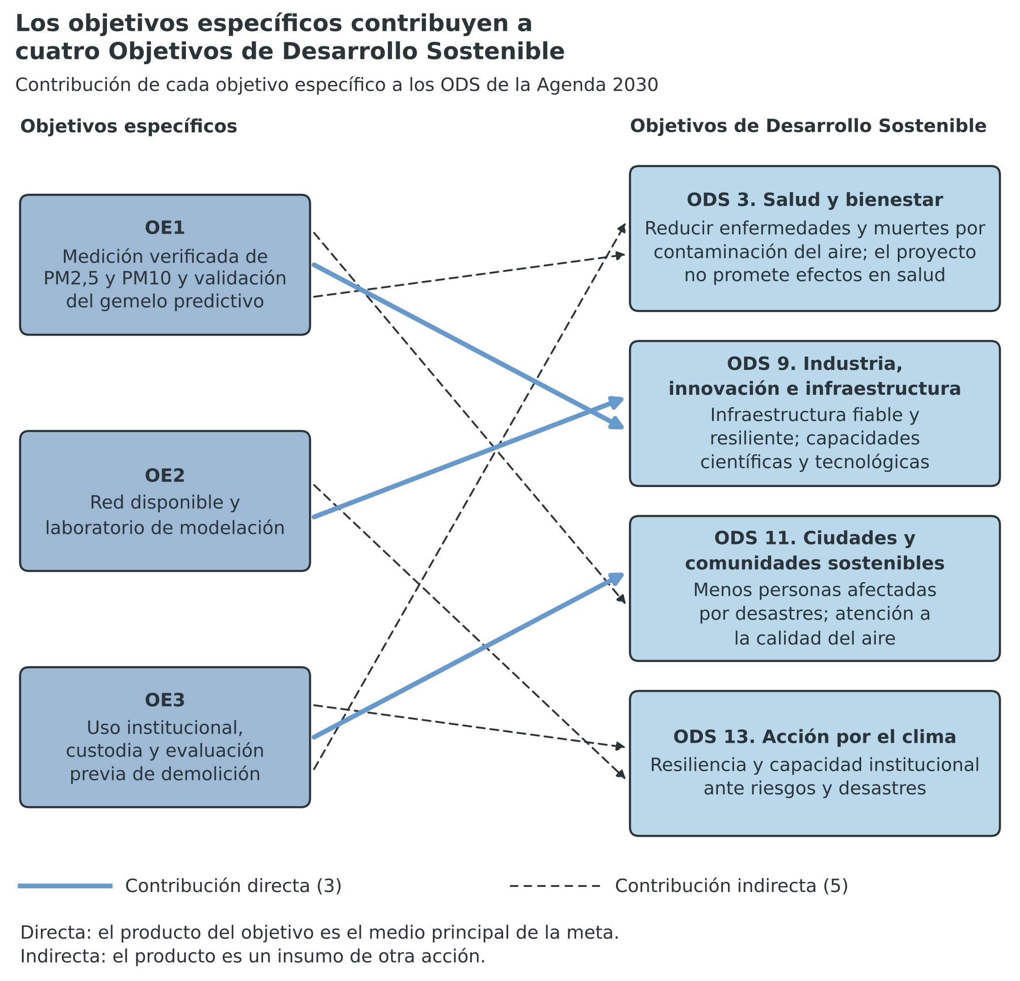
Nota. Elaboración propia con la formulación del proyecto y ONU (2015). Línea continua: contribución directa. Línea discontinua: contribución indirecta. Software: Python 3 y matplotlib.

13. ANÁLISIS DE LAS ALTERNATIVAS
El proyecto comparó cuatro alternativas para cumplir el objetivo general y cerrar la brecha de medición. Las alternativas responden a una pregunta. Esa pregunta es cómo obtener mediciones de PM2,5 y PM10 de error conocido en sitios de remoción de escombros. Los comités las usan para decidir. La Tabla 13.1 describe cada alternativa, su evaluación de costo-eficiencia y la justificación de su selección o de su descarte. La alternativa seleccionada es la red híbrida con corrección en el gateway, despliegue por tramos y custodia distribuida. El componente predictivo se compara aparte en la subsección 13.3. El Anexo A documenta las condiciones bajo las cuales cambia la elección entre las alternativas.
Tabla 13.1
Alternativas analizadas, evaluación de costo-eficiencia y justificación
Nombre de la alternativa | Descripción de la evaluación: rentabilidad, costo-eficiencia y costo mínimo | Breve justificación
Alternativa 1: red híbrida con corrección en el gateway, despliegue por tramos y custodia distribuida (seleccionada) | Costo-eficiencia: 15,90 millones de COP por punto de medición, incluida la verificación frente a referencia. Puntaje ponderado: 5,805 | Corrige el sesgo en el origen, mantiene la corrección con el enlace caído y condiciona cada compra a un resultado medido. Obtiene el mayor puntaje y es la única que verifica el uso institucional
Alternativa 2: red de sensores con calibración centralizada en la nube | Costo-eficiencia: 13,15 millones de COP por punto, con verificación solo frente a referencia. Puntaje ponderado: 5,150 | No se selecciona porque cada lectura depende del enlace para corregirse y la solución no verifica el uso. Supera a la seleccionada solo en tiempo de implementación
Alternativa 3: statu quo, con sensores aislados sin calibración dinámica | Costo mínimo: 6,70 millones de COP por punto. No existe costo por punto verificado porque las lecturas no tienen error conocido. Puntaje ponderado: 4,475 | No se selecciona porque no atiende la brecha: entrega lecturas de calidad desconocida y no genera uso institucional
Alternativa 4: estaciones fijas de referencia en los sitios de remoción | Costo-eficiencia: 114,20 millones de COP por punto, equivalente a 7,2 veces la alternativa 1. Puntaje ponderado: 4,335 | No se selecciona porque no logra cobertura densa, exige obra y compra masiva y no se reubica con los sitios. Su fiabilidad por punto es la mayor
Nota. Elaboración propia con las líneas del presupuesto del proyecto. Los costos de las alternativas 1 y 3 se calculan con los costos unitarios del presupuesto. Los de las alternativas 2 y 4 son valores de referencia de formulación. El costo por punto incluye equipo, instalación, energía, enlace y verificación. Decimales con coma.

13.1. Análisis técnico de la alternativa seleccionada
La selección se hizo con una suma ponderada de 14 criterios y una escala de desempeño de 1 a 9 (Hwang y Yoon, 1981). La Tabla 13.2 presenta los pesos y los puntajes. Los pesos reflejan la prioridad de la formulación: impacto esperado, viabilidad técnica y financiera, y articulación territorial. Los puntajes son estimaciones del equipo formulador y un panel evaluador puede ratificarlos. Los criterios de articulación territorial y de respuesta a prioridades usan puntajes provisionales. Las entidades territoriales certifican después la alineación con los planes de desarrollo.
Tabla 13.2
Criterios de decisión, pesos y puntajes de las cuatro alternativas
Criterio | Peso (%) | Alternativa 1: híbrida | Alternativa 2: nube | Alternativa 3: statu quo | Alternativa 4: estaciones fijas
Viabilidad técnica | 12,0 | 6 | 5 | 9 | 7
Viabilidad financiera | 12,0 | 6 | 6 | 9 | 3
Impacto esperado | 15,0 | 7 | 5 | 1 | 5
Articulación con planes de desarrollo y demandas territoriales | 10,0 | 5 | 5 | 1 | 5
Respuesta a prioridades del territorio | 8,0 | 5 | 5 | 1 | 4
Sostenibilidad | 8,0 | 5 | 4 | 1 | 3
Tiempo de implementación | 8,0 | 5 | 6 | 9 | 3
Nivel de riesgo (mayor puntaje, menor riesgo) | 8,0 | 4 | 4 | 9 | 6
Escalabilidad | 5,0 | 7 | 7 | 1 | 2
Nivel de innovación | 4,0 | 8 | 4 | 1 | 2
Operación práctica para los comités | 2,5 | 6 | 6 | 5 | 4
Costo accesible para municipios | 2,5 | 6 | 6 | 5 | 3
Fiabilidad de la medición | 2,5 | 6 | 4 | 3 | 8
Cobertura espacial | 2,5 | 7 | 6 | 2 | 2
Puntaje ponderado | 100,0 | 5,805 | 5,150 | 4,475 | 4,335
Nota. Elaboración propia. Escala de desempeño de 1 a 9; un puntaje mayor es mejor. En el nivel de riesgo, un puntaje mayor indica menor riesgo. Los puntajes son estimaciones de formulación.
La Figura 13.1 muestra el resultado. La alternativa 1 supera a la alternativa 2 por 0,655 puntos. Su ventaja viene del impacto esperado, la sostenibilidad, la innovación y la fiabilidad. La alternativa 2 la supera solo en tiempo de implementación. La alternativa 3 obtiene puntajes altos de viabilidad, tiempo y riesgo porque no exige desarrollo. Sin embargo, obtiene el puntaje mínimo en impacto, articulación y sostenibilidad. El resultado no cambia con la sensibilidad de los pesos. En 20.000 combinaciones de perturbaciones simultáneas de hasta 10 % relativo en los 14 pesos, la alternativa 1 conserva el primer puesto. Lo conserva también si se anula cualquier criterio. Si aumenta un solo peso, lo conserva hasta 333 % en el nivel de riesgo. Lo conserva hasta 370 % en las viabilidades técnica y financiera y hasta 416 % en el tiempo de implementación.
Figura 13.1
La red híbrida por tramos obtiene el mayor puntaje entre cuatro alternativas
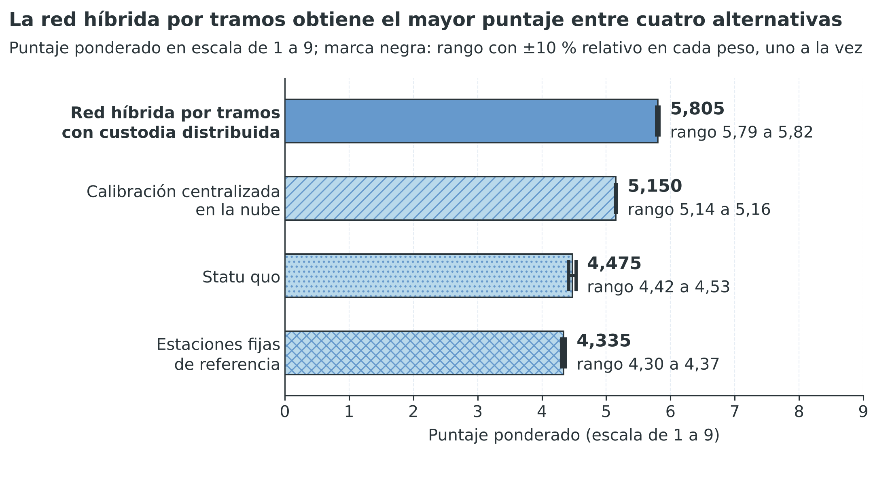
Nota. Elaboración propia con los puntajes de la tabla de criterios de la sección 13.1. Las líneas indican el rango del puntaje en cinco escenarios de sensibilidad de más o menos 10 % relativo en los pesos. Software: Python 3 y matplotlib.
La razón del descarte no es solo financiera. Los TdR señalan que la disponibilidad de recursos no basta para descartar una alternativa (Ministerio de Ciencia, Tecnología e Innovación [MinCiencias], 2026). La alternativa 4 tiene la mayor fiabilidad por punto, pero logra el menor puntaje en cobertura, escalabilidad y tiempo. La alternativa 3 tiene el menor costo, pero no ofrece un dato utilizable. La alternativa 2 cuesta 83 % de la seleccionada. Concentra la corrección en la nube y deja sin corregir las lecturas cuando el enlace falla. El registro de riesgos asigna a la falla de la red celular una probabilidad de 40 %.
La alternativa seleccionada integra cuatro decisiones técnicas. La primera es la colocalización. Cada departamento cuenta con un monitor gravimétrico de referencia, y los nodos se comparan con él para entrenar y verificar el modelo de corrección. La colocalización con referencia es una práctica de calibración documentada para sensores de bajo costo (Giordano et al., 2021; Malings et al., 2020). La segunda es la corrección en el gateway. El gateway aplica el modelo con humedad, temperatura y fracción gruesa y conserva las lecturas corregidas siete días. El cómputo en el borde reduce la dependencia del enlace y el volumen de datos (Shi et al., 2016; Warden y Situnayake, 2019).
La tercera decisión es la redundancia de energía y de enlace. Cada nodo tiene panel solar y batería con autonomía mínima de 14 días sin sol. Cada gateway tiene energía solar con respaldo, enlace celular y módulo satelital de respaldo. El nodo transmite por LoRa lecturas compactas, porque el protocolo limita el ciclo de trabajo y la capacidad de la red (Adelantado et al., 2017). La cuarta decisión es el despliegue por tramos con custodia distribuida. Se instalan 30, 40 y 30 nodos, con compuertas de decisión en los meses 12, 17 y 24. Cada componente pasa a un custodio designado. La Figura 13.2 muestra la arquitectura completa y la Tabla 13.3 fija los umbrales de desempeño que verifican la solución. El laboratorio de modelación de la universidad forma parte de esa arquitectura. Recibe de la nube las mediciones corregidas y los datos meteorológicos. Calcula la emisión y la dispersión del polvo de una demolición y devuelve escenarios al tablero.
Tabla 13.3
Umbrales de desempeño que verifican la alternativa seleccionada
Medida | Umbral | Referencia | Momento de verificación
Coeficiente de determinación (R²) frente a la referencia | ≥ 0,70 | Guía de la EPA (2021), ancla informativa | Compuertas de los meses 12 y 17; mes 24
Error cuadrático medio normalizado (NRMSE) | ≤ 30 % | Guía de la EPA (2021), ancla informativa | Compuertas de los meses 12 y 17; mes 24
Pendiente de la regresión frente a la referencia | 0,65 a 1,35 | Guía de la EPA (2021), ancla informativa | Compuertas de los meses 12 y 17; mes 24
Sesgo frente a la referencia | −5,0 a 5,0 µg/m³ | Guía de la EPA (2021), ancla informativa | Compuertas de los meses 12 y 17; mes 24
Disponibilidad mensual de nodos | ≥ 90 % | Meta de formulación | Mensual desde el mes 12
Pérdida de paquetes | ≤ 10 % | Meta de formulación | Mensual desde el mes 12
Error absoluto medio normalizado (NMAE) | ≤ 15 % | Aspiración, no condiciona las compuertas | Mes 24
Nota. Elaboración propia con la guía de la EPA (2021) para sensores de PM2,5 en sitios fijos de uso informativo y la formulación del proyecto. La línea base de error se mide en el tramo 1. Los umbrales se evalúan con promedios de 24 horas; el desempeño horario es un criterio secundario (sección 14).
Figura 13.2
La corrección se aplica en 10 gateways y las mediciones llegan a 15 comités
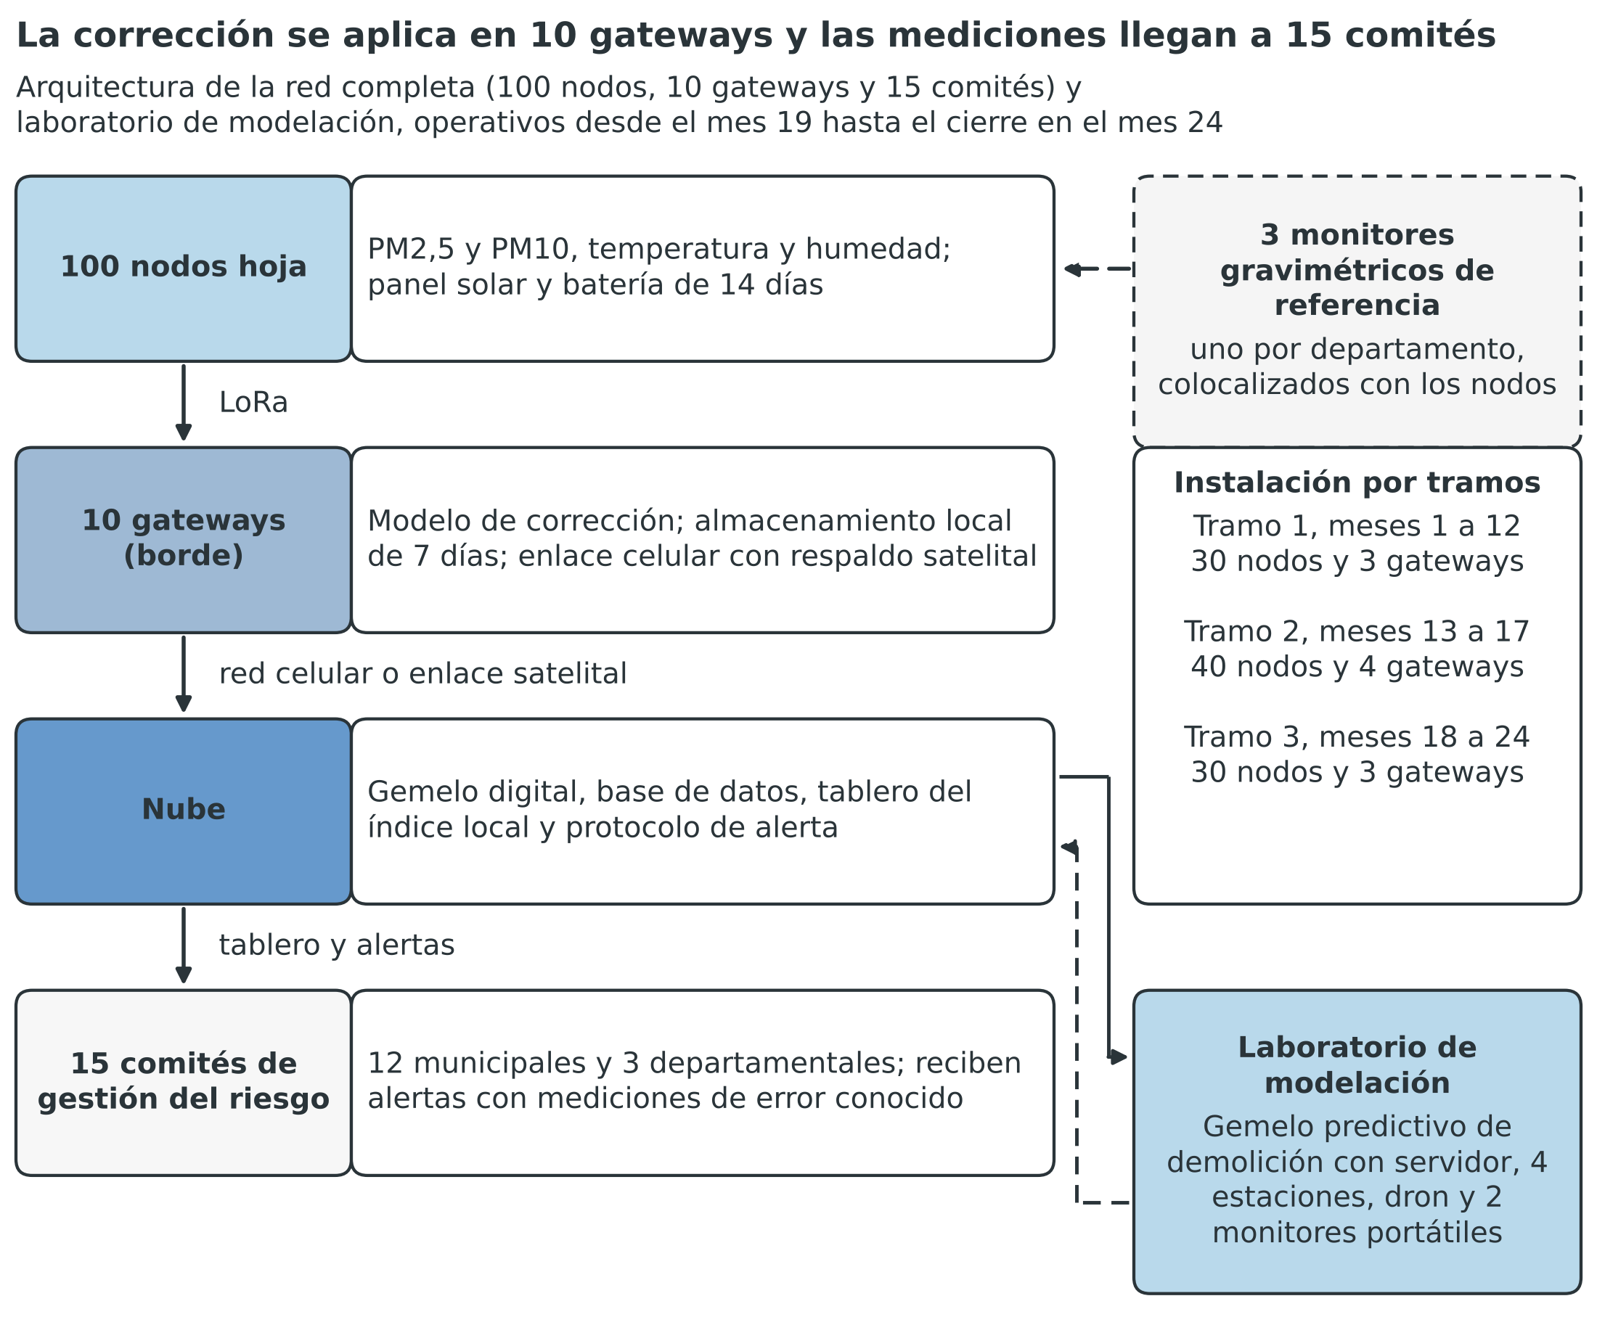
Nota. Elaboración propia con la formulación del proyecto. Los nodos transmiten por LoRa a los gateways, que corrigen las lecturas y las reenvían a la nube. La flecha continua lleva las mediciones corregidas al laboratorio de modelación, y la discontinua devuelve los escenarios al tablero. Software: Python 3 y matplotlib.
Los umbrales provienen de una guía diseñada para sitios fijos y para PM2,5. Su aplicación a PM10 y a sitios de remoción es una extensión de formulación. El proyecto la declara y la contrasta con el piloto del tramo 1. Si el desempeño no alcanza los umbrales, la compuerta activa un ciclo de corrección del modelo antes de liberar el tramo siguiente. El alcance de 100 nodos y 10 gateways no se reduce.

13.2 Estado de desarrollo y madurez tecnológica
El proyecto declara para la red un nivel de madurez tecnológica (TRL) de entrada de 4. El TRL 4 corresponde a componentes validados en laboratorio (Mankins, 1995). La solución integra componentes que existen por separado: sensor óptico de partículas, enlace LoRa, gateway con cómputo en el borde, nube y tablero. Lo que aún no existe es su integración sobre polvo de escombros ni el modelo de corrección validado en los sitios. El informe de vigilancia tecnológica del proyecto muestra niveles bajos en la tecnología cercana. De 41 documentos, 34 están en TRL 4 o menos y solo dos alcanzan el TRL 7 (Equipo formulador, 2026, sección 1.3).
La Tabla 13.4 lista las evidencias técnicas que soportan el TRL de entrada. Los TdR exigen evidencias verificables y no basta la declaración del nivel (MinCiencias, 2026). Las especificaciones de diseño son objetivos que el piloto verifica. La autonomía de 14 días sin sol y el almacenamiento local de 7 días son requisitos de diseño y no desempeños medidos. Los soportes los aportan las entidades de la alianza antes de radicar.
Tabla 13.4
Evidencias técnicas del nivel de madurez de entrada (TRL 4)
Evidencia | Qué sustenta | Soporte por adjuntar
Caracterización del cabezal óptico de partículas en laboratorio | Respuesta del sensor frente a humedad y aerosol controlados | [Diligenciar: informe de caracterización del sensor]
Prueba de enlace entre nodo y gateway | Alcance y pérdida de paquetes del enlace LoRa en condiciones de ensayo | [Diligenciar: informe de prueba de enlace]
Prototipo de nodo con panel solar y batería | Consumo y autonomía medidos en banco | [Diligenciar: informe de consumo y autonomía]
Prototipo del modelo de corrección | Corrección por humedad con datos disponibles antes del piloto | [Diligenciar: informe del prototipo del modelo]
Nota. Elaboración propia. Cada soporte se carga como documento independiente en la plataforma. El TRL se declara con el soporte, no con la sola afirmación del nivel.
La ruta técnica avanza de TRL 4 a TRL 8 en 24 meses. La Figura 13.3 y la Tabla 13.5 la presentan. Cada nivel tiene un mes de verificación y una evidencia. El TRL 5 se alcanza cuando termina la colocalización del tramo 1, en el mes 10. El TRL 6 se alcanza con el modelo validado en el piloto, en la compuerta del mes 12. El TRL 7 se alcanza con el sistema completo de 100 nodos y 10 gateways en operación, en el mes 19. El TRL 8 se alcanza con el ensayo independiente y la evaluación externa del mes 23.
Tabla 13.5
Ruta de madurez tecnológica de TRL 4 a TRL 8
TRL | Mes | Condición que se verifica | Evidencia verificable | Actividad
4 | Entrada | Componentes validados en laboratorio | Soportes de la tabla de evidencias de entrada | No aplica
5 | 10 | Componentes integrados y validados en el entorno relevante del tramo 1 | Base de datos de colocalización y línea base de error medida | 1.3
6 | 12 | Prototipo con el modelo de corrección validado en el piloto | Acta de la compuerta C1 con R² y NRMSE frente a la referencia | 1.4
7 | 19 | Sistema completo de 100 nodos y 10 gateways operando en el entorno real | Inventario de nodos y gateways operativos y actas de instalación | 2.4
8 | 23 | Sistema completo verificado por un tercero independiente | Informe de laboratorio externo y evaluación externa final | 1.6
Nota. Elaboración propia con la escala de Mankins (1995) y el cronograma del proyecto. El nivel 8 se acredita con el ensayo independiente y la evaluación externa de los meses 22 y 23.
Figura 13.3
El TRL sube de 4 a 8 en 24 meses con verificaciones en los meses 10, 12, 19 y 23
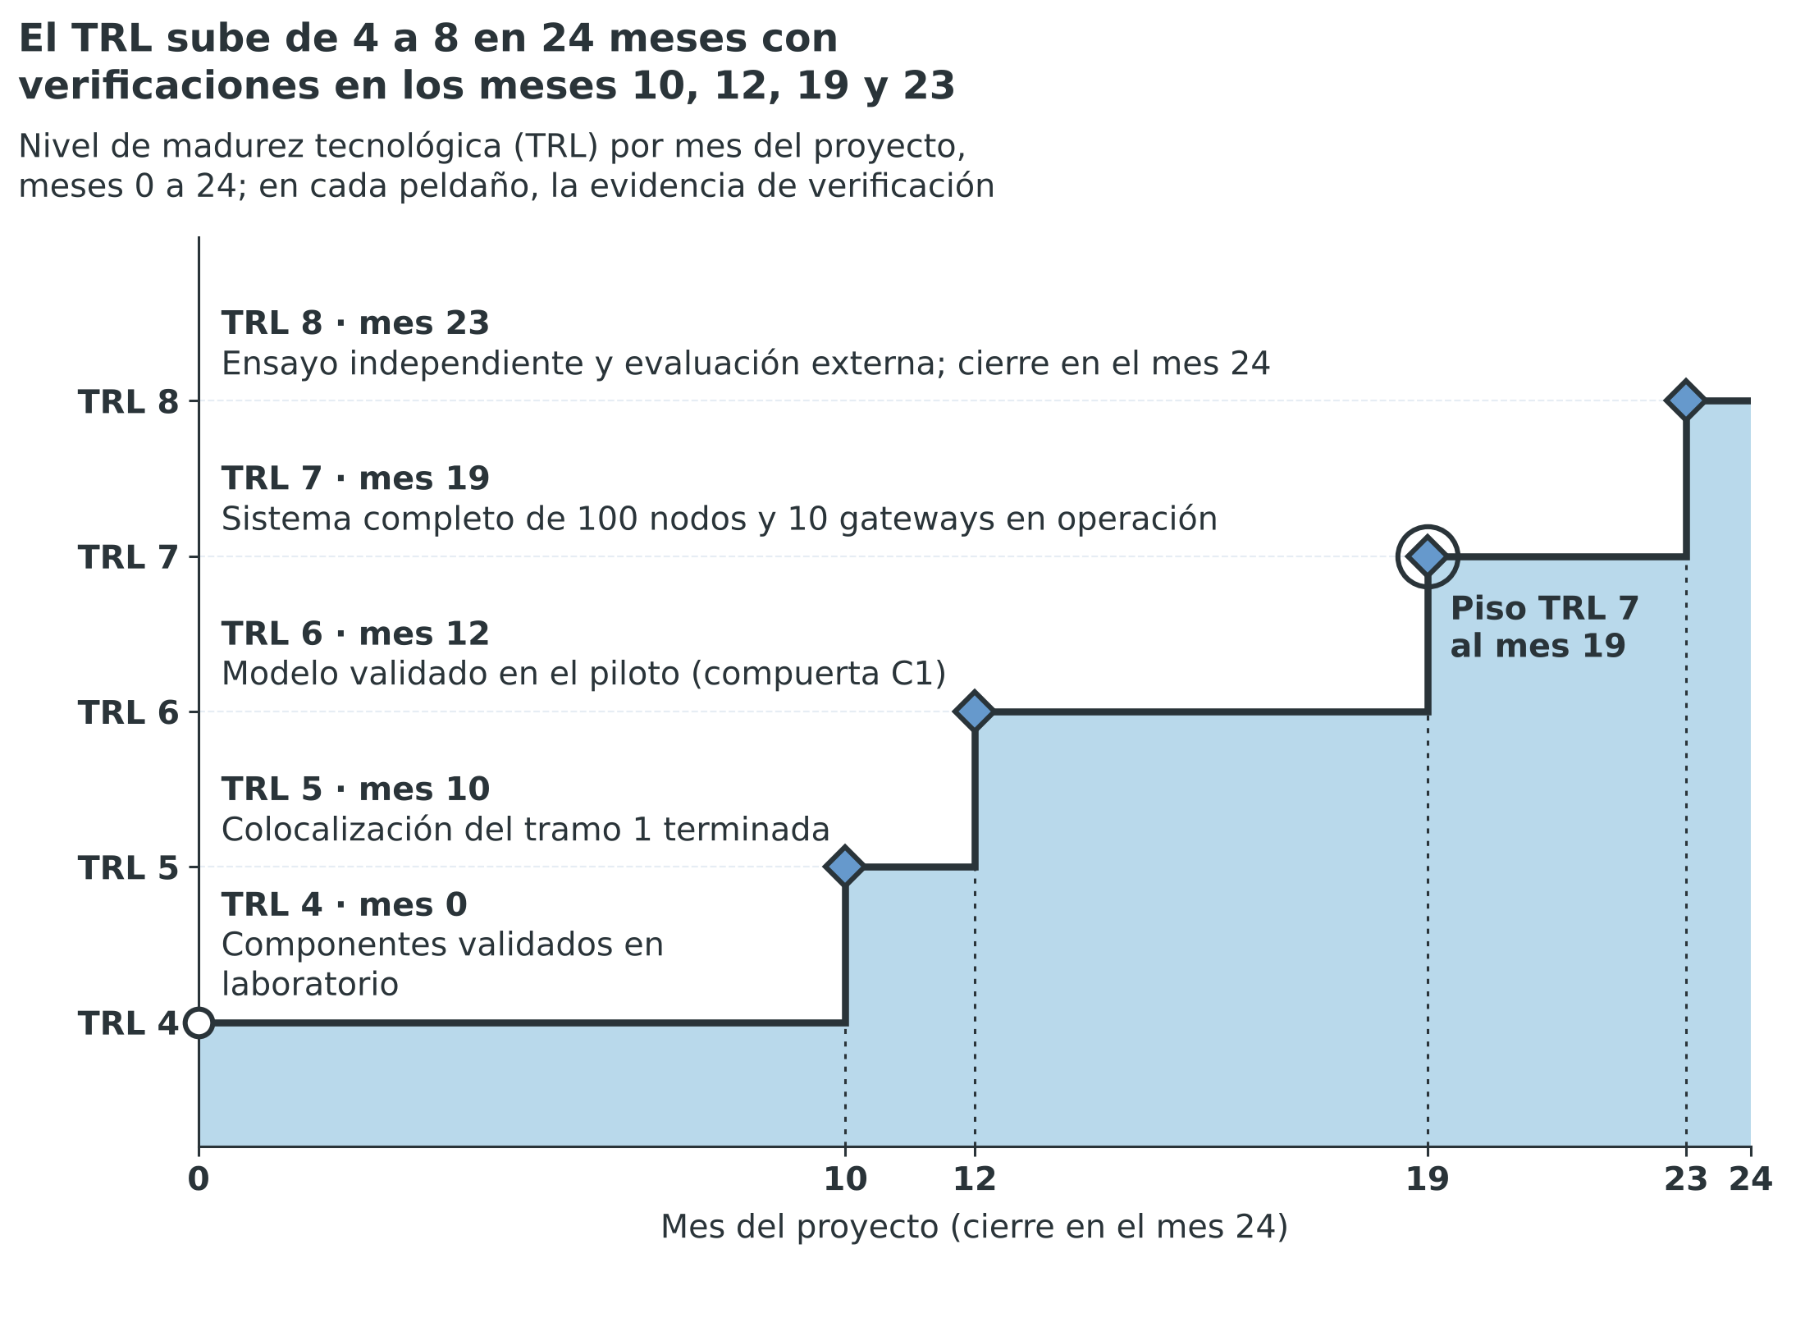
Nota. Elaboración propia con el cronograma y los hitos del proyecto. Software: Python 3 y matplotlib.
El proyecto compromete el TRL 8 y no el TRL 9. El TRL 9 exige la operación exitosa y sostenida del sistema después de su calificación. Esa condición ocurre sobre todo después del mes 24, cuando los custodios operan la red. El proyecto no condiciona su resultado a esa etapa. La solución completa se entrega, se verifica y se transfiere dentro de los 24 meses. La operación posterior por custodios es una consecuencia opcional que el indicador de continuidad mide.
El gemelo predictivo del laboratorio sigue una ruta propia, de TRL 3 a TRL 6, que la Tabla 13.6 presenta. Parte de modelos de emisión y de dispersión que existen por separado y que el proyecto integra y calibra. No compromete el TRL 7. Ese nivel exige demostrar el prototipo en el entorno operativo con decisiones reales de un comité, y esa etapa excede los 24 meses.
Tabla 13.6
Ruta de madurez tecnológica del gemelo predictivo de demolición, de TRL 3 a TRL 6
TRL | Mes | Condición que se verifica | Evidencia verificable | Actividad
3 | Entrada | Prueba de concepto de las funciones críticas: modelos de emisión y de dispersión que existen por separado | [Diligenciar: informe de un caso de demostración con el modelo de dispersión] | No aplica
4 | 11 | Cadena de modelación integrada y probada en laboratorio con un caso de prueba documentado | Acta del hito H9 y caso de prueba ejecutado en el servidor | 2.6
5 | 17 | Modelo calibrado con polvo del territorio y con la campaña piloto en el entorno relevante | Informe de calibración del hito H10 | 2.7
6 | 22 | Prototipo demostrado en el entorno relevante con seis eventos reales y verificación independiente | Informe de validación con FAC2 y sesgo fraccional e informe del verificador, hito H11 | 1.7
Nota. Elaboración propia con la escala de Mankins (1995) y los hitos H9, H10 y H11 del proyecto. Los niveles se acreditan con el soporte y no con la sola declaración.

13.3 Alternativas para el componente predictivo
El laboratorio de modelación se analizó con las mismas reglas que la solución principal. La Tabla 13.7 compara cuatro alternativas para estimar la exposición antes de una demolición. La comparación es cualitativa. El costo de las alternativas externas depende de cotizaciones que aún no constan [Diligenciar: cotización de al menos dos estudios de dispersión por demolición].
Tabla 13.7
Alternativas para estimar la exposición antes de una demolición
Alternativa | Descripción | Ventajas | Limitaciones | Decisión
A. Laboratorio propio con modelo físico calibrado y modelo sustituto | La universidad calibra con polvo local un modelo de emisión y de dispersión, lo valida con eventos reales y entrega la evaluación con rapidez | Deja capacidad instalada, reutiliza los datos de la red y evalúa varias demoliciones con un mismo modelo | Exige equipo y talento especializados; su desempeño es incierto hasta la validación | Se selecciona: es la única que deja un protocolo reutilizable y un desempeño medido
B. Factores genéricos de emisión y modelo de dispersión sin calibración local | Aplica los factores de la EPA (1995) y un modelo de dispersión con parámetros por defecto | Bajo costo y rapidez | El factor es genérico y no refleja los materiales ni los métodos del territorio; sin validación, el error se desconoce | Se usa como línea base de comparación en la validación del gemelo
C. Estudios de dispersión por encargo, evento por evento | Una consultoría modela cada demolición | No exige equipo propio | El costo se repite en cada evento, no deja capacidad ni datos propios y no produce validación local | No se selecciona
D. Sin componente predictivo | La red mide, pero no anticipa | Menor costo y menor riesgo de ejecución | No atiende la estimación previa que la alianza definió como necesidad | No se selecciona
Nota. Elaboración propia con la formulación del proyecto y los factores de emisión de la EPA (1995). La comparación es cualitativa y se completa con cotizaciones.
La alternativa A conserva la lógica de la solución principal: medir el error antes de ampliar el uso. El gemelo predictivo se compara en la validación con la alternativa B. Si no la supera en FAC2 y sesgo fraccional, el protocolo restringe el uso del resultado y el proyecto informa el desempeño real. Esa regla evita que un modelo sin ventaja medida se presente como una herramienta de decisión.

14. METODOLOGÍA PARA DESARROLLAR LA ALTERNATIVA SELECCIONADA
La metodología define las actividades que conducen a los tres objetivos específicos, sus responsables y los entregables que verifican su cumplimiento. El proyecto es una investigación aplicada con desarrollo tecnológico e innovación. La Organización para la Cooperación y el Desarrollo Económicos (OCDE) distingue dos categorías. La investigación aplicada busca conocimiento original para un fin práctico. El desarrollo experimental lo convierte en productos o procesos mejorados (OCDE, 2015). El proyecto reúne ambas categorías en un solo artefacto. El artefacto comprende 100 nodos de medición, un modelo de corrección en los gateways, un gemelo digital, un tablero y un protocolo de alerta. Incluye un laboratorio de modelación con un gemelo predictivo de demolición.
El diseño sigue la ciencia del diseño. Esta crea artefactos y los evalúa con criterios de utilidad (Hevner et al., 2004). El enfoque es mixto. La medición de PM2,5 y PM10 y la verificación gravimétrica son cuantitativas. El uso del tablero en los comités combina el conteo de decisiones con la lectura de actas y entrevistas (Pawson y Tilley, 1997). El criterio cuantitativo decide cada compuerta técnica. La evidencia cualitativa explica los resultados y orienta los ajustes, pero no sustituye los umbrales.

14.1. Estructura de la metodología
El trabajo se organiza en cinco fases y tres tramos de despliegue. La fase 1 diseña y planifica. La fase 2 construye. La fase 3 mide. La fase 4 aprende y decide en las compuertas. La fase 5 escala la red de 30 a 100 nodos y de 3 a 10 gateways. La Figura 14.1 muestra las fases con las semanas de la ruta crítica, los tramos y las tres compuertas. El laboratorio de modelación recorre las mismas fases. Se diseña y se dota al comienzo, se calibra y se valida durante la medición, y se transfiere con la red. Las fases corresponden a las 22 actividades del cronograma de la sección 21, y la suma de la ruta crítica es de 104 semanas. Las cinco actividades del laboratorio no integran la ruta crítica.
Figura 14.1
Cinco fases en tres tramos ordenan el trabajo y cada compuerta libera la compra siguiente
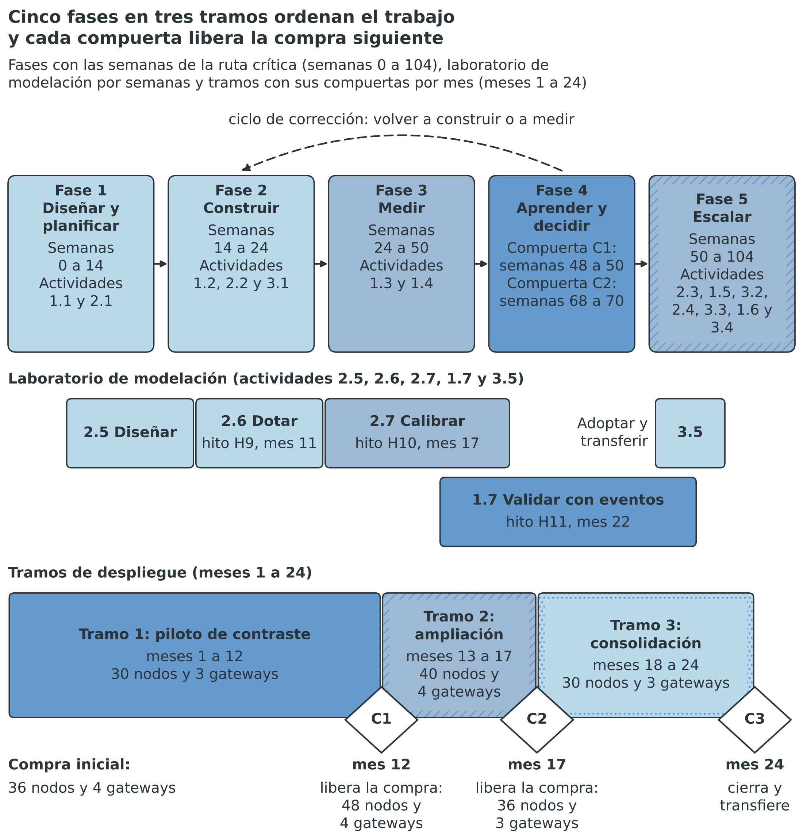
Nota. Elaboración propia con el cronograma del proyecto. El laboratorio de modelación se ubica por semanas, en la misma escala horizontal que los tramos. Software: Python 3 y matplotlib.
Cada compuerta aplica criterios numéricos fijados antes de medir. La compuerta C1, en el mes 12, libera el tramo 2 bajo dos condiciones. El modelo cumple R² ≥ 0,70 y NRMSE ≤ 30 % frente a la referencia en el piloto. Además, al menos 50 % de los comités del tramo 1 usa el tablero. La compuerta C2, en el mes 17, libera el tramo 3 con los mismos umbrales en los tres departamentos. Exige además disponibilidad mensual de 90 % o más y convenios de custodia con partida. La compuerta C3, en el mes 24, cierra y transfiere con la evidencia del TRL 8. El laboratorio no libera compras por compuerta. Sus criterios son los hitos H9, H10 y H11, que verifican la dotación, la calibración y la validación del gemelo antes de transferirlo. La Figura 14.2 muestra el árbol de decisión.
Figura 14.2
En cada compuerta se aplican tres criterios y un ciclo de corrección antes de liberar la compra
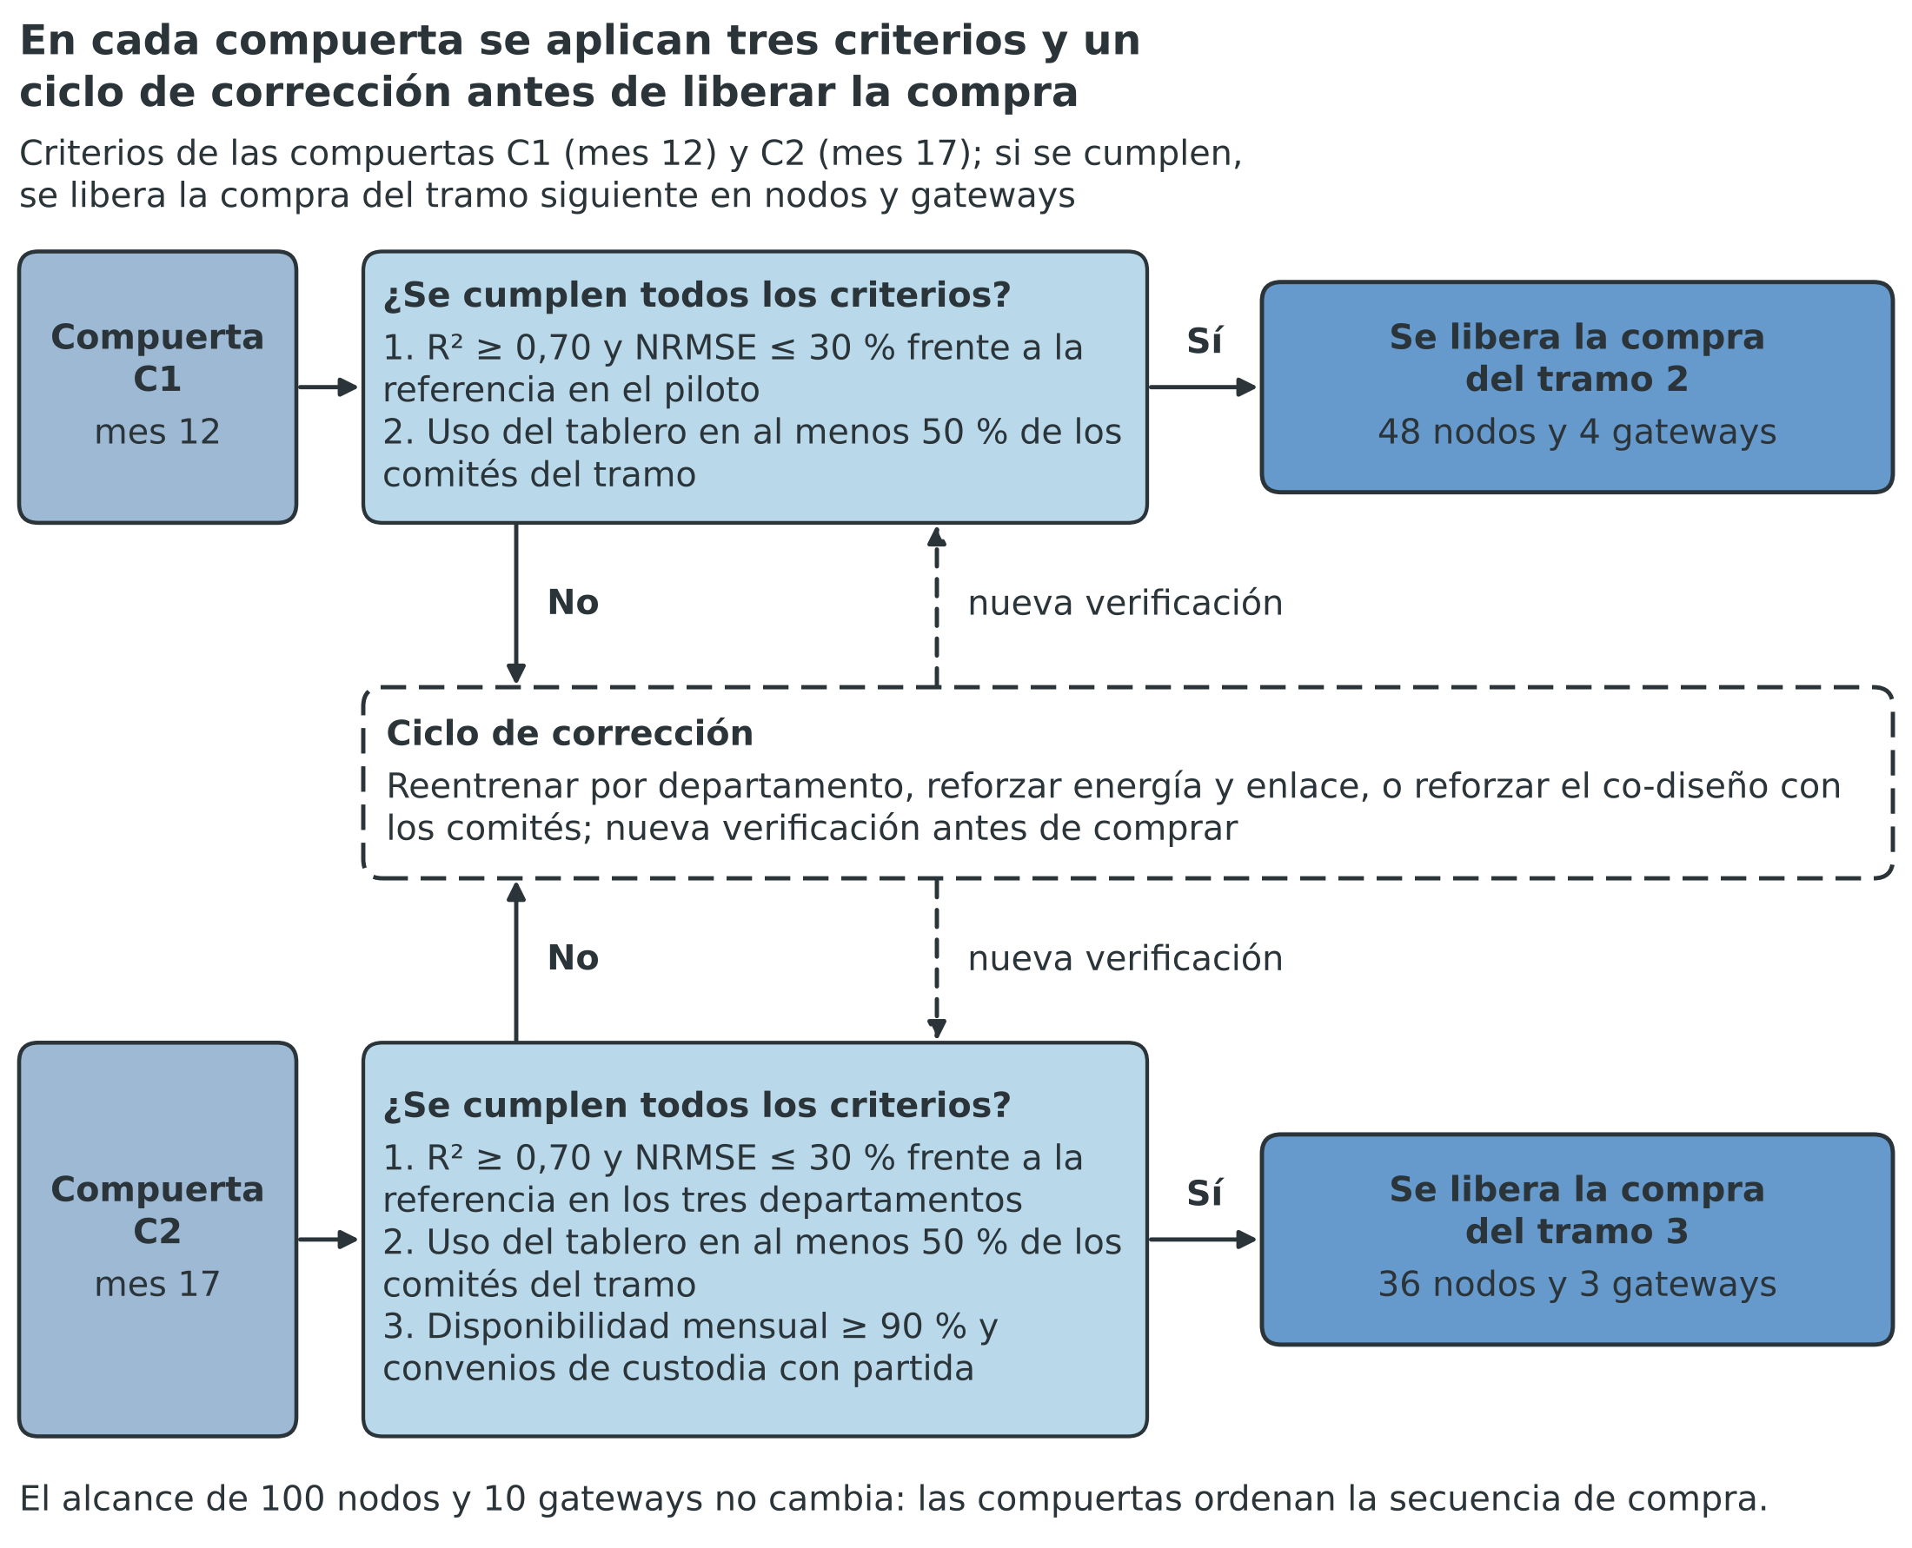
Nota. Elaboración propia con los criterios de las compuertas del proyecto. Software: Python 3 y matplotlib.
Si un criterio no se cumple, el proyecto activa un ciclo de corrección y no reduce el alcance. Si falla el criterio técnico, el proyecto pasa al modelo candidato siguiente y revisa el cabezal óptico y el protocolo de instalación. Si falla el criterio de uso, rediseña el protocolo de alerta con los comités. Si faltan convenios de custodia, refuerza la gestión con la entidad territorial. La compra del tramo siguiente se libera cuando el criterio se cumple. El alcance de 100 nodos y 10 gateways se conserva. Cada desviación del cronograma se registra como cambio controlado.
Los TdR exigen tres componentes metodológicos obligatorios (Ministerio de Ciencia, Tecnología e Innovación [MinCiencias], 2026). La Tabla 14.1 indica cómo los cubre el proyecto y dónde se desarrollan. El componente 1 abarca el desarrollo, la validación, la transferencia y el escalamiento de la solución. El componente 2 es la estrategia de apropiación social del conocimiento. El componente 3 define los productos, los indicadores y los hitos verificables.
Tabla 14.1
Componentes metodológicos obligatorios y su desarrollo en el proyecto
Componente | Contenido exigido | Actividades del proyecto | Dónde se desarrolla
1. Desarrollo, validación, transferencia y escalamiento de soluciones | Desarrollar la red y el gemelo predictivo, validar los modelos, transferir a custodios y escalar por tramos | 1.1 a 1.7; 2.1 a 2.7; 3.3 a 3.5 | Secciones 13, 14 y 18
2. Apropiación social del conocimiento | Estrategia de apropiación con productos claros y participación de las comunidades | 3.1 a 3.5 | Sección 19
3. Productos, indicadores e hitos verificables | Para cada producto, indicador y meta, responsable, periodo, evidencia, territorio y población | Todas, con hitos H0 a H11 y compuertas C1 a C3 | Secciones 20, 21, 23 y 24
Nota. Elaboración propia con los numerales 1 y 6 de los términos de referencia y la formulación del proyecto.
La alianza tiene cuatro integrantes y cada uno cumple un papel distinto en la ejecución. La Tabla 14.2 resume su naturaleza, el objetivo que lidera, las actividades en que tiene una función, lo que aporta y su contrapartida. La universidad proponente coordina el proyecto, lidera el objetivo específico 1 y las actividades del laboratorio de modelación. La empresa tecnológica lidera el objetivo específico 2 en la red y la plataforma, e integra a ella el gemelo predictivo. El municipio aliado lidera el uso institucional del objetivo específico 3 y adopta el protocolo de evaluación previa. El actor del SNCTI participa en el objetivo específico 1 con la validación metrológica, incluida la comparación de los monitores portátiles. Participa en el objetivo específico 3 con la formación de custodios y la custodia científica de los datos.
Tabla 14.2
Integrantes de la alianza: naturaleza, objetivos, actividades, aporte y contrapartida
Integrante | Naturaleza | Objetivo que lidera | Objetivos en que participa | Actividades con función | Qué aporta | Contrapartida
Entidad proponente: universidad | Institución de educación superior; entidad proponente y ejecutora | OE1 | OE2, OE3 | 1.1, 1.2, 1.3, 1.4, 1.5, 1.6, 1.7, 1.8, 2.1, 2.2, 2.3, 2.4, 2.5, 2.6, 2.7, 2.8, 3.1, 3.2, 3.3, 3.4, 3.5, 3.6 | Coordina el proyecto, lidera la medición verificada y aloja el laboratorio de modelación; forma al talento y produce los documentos de investigación | $ 1.244.000.000 en especie
Entidad aliada 1: municipio | Entidad territorial: municipio de un departamento afectado, uno de los municipios de intervención | OE3 | OE1, OE2 | 1.1, 1.3, 1.4, 1.5, 1.6, 1.7, 2.1, 2.3, 2.4, 2.5, 3.1, 3.2, 3.3, 3.4, 3.5 | Facilita el acceso a los sitios y a las demoliciones, convoca a los comités, adopta el protocolo de evaluación previa y asume la custodia local de la red | $ 120.000.000 en especie
Entidad aliada 2: actor del SNCTI | Actor del Sistema Nacional de Ciencia, Tecnología e Innovación con reconocimiento vigente de MinCiencias | Ninguno | OE1, OE2, OE3 | 1.1, 1.2, 1.4, 1.6, 1.7, 2.6, 3.3, 3.4, 3.5 | Aporta la validación metrológica de los monitores, la formación de custodios y la custodia científica de los datos | Especie: [Diligenciar: valor certificado del aporte]
Entidad aliada 3: empresa tecnológica | Actor del sector productivo con domicilio en un departamento afectado | OE2 | OE1, OE3 | 1.1, 1.2, 1.3, 1.4, 1.5, 1.6, 1.7, 2.1, 2.2, 2.3, 2.4, 2.5, 2.6, 2.7, 3.1, 3.2, 3.3, 3.4, 3.5 | Aporta nodos, gateways, firmware, nube y tablero, integra el gemelo predictivo a la plataforma y mantiene la red | $ 210.000.000 en efectivo y $ 800.000.000 en especie
Nota. Elaboración propia con los numerales 3 y 18 de los términos de referencia y la formulación del proyecto. Cada integrante asume al menos una actividad, designa un responsable institucional y aporta una contrapartida cuantificada.
La Tabla 14.3 especifica, actividad por actividad, la función de cada integrante y de los actores diferenciales para el cambio. Los comités de gestión del riesgo y los custodios son actores de cambio porque deciden con el tablero y asumen la operación. Los laboratorios, el evaluador externo y los técnicos de campo son proveedores de servicios y no integran la alianza. La expresión «No participa» indica que el integrante no tiene una función en esa actividad. La expresión «Reporta su contrapartida» indica que solo informa su aporte.
Tabla 14.3
Roles de los integrantes de la alianza y de los actores de cambio por actividad
Actividad | Entidad proponente: universidad | Entidad aliada 1: municipio | Entidad aliada 2: actor del SNCTI | Entidad aliada 3: empresa tecnológica | Actores de cambio y proveedores
1.1 Seleccionar los sitios y diseñar la colocalización | Lidera el diseño y el plan de análisis | Facilita el acceso a sitios y aporta datos de afectación | Revisa el diseño metrológico de la colocalización | Aporta datos de cobertura | Comités de los municipios
1.2 Adquirir y caracterizar el lote 1 de nodos y las referencias | Dirige la compra y recibe las referencias | No participa | Participa en la caracterización de los cabezales | Entrega nodos y gateways | Laboratorio acreditado
1.3 Instalar el tramo 1, colocalizar y calibrar en el piloto | Opera la colocalización y mide la línea base | Provee acceso y seguridad en los sitios | No participa | Instala nodos y gateways | Técnicos de campo departamentales
1.4 Entrenar y validar el modelo de corrección y decidir en la compuerta C1 | Entrena y valida el modelo | Participa en la decisión de la compuerta | Valida el procedimiento metrológico | Despliega el modelo en el gateway | Evaluador externo independiente
1.5 Reentrenar y verificar por departamento el tramo 2 y decidir en la compuerta C2 | Reentrena y verifica por departamento | Participa en la compuerta y en los convenios | No participa | Mantiene la red | Comités y custodios
1.6 Verificar el desempeño final y ejecutar el ensayo independiente | Dirige la verificación final | Aporta registros de uso | Contrasta los resultados finales | Entrega la versión congelada | Laboratorio externo y evaluador independiente
1.7 Validar el gemelo predictivo con demoliciones y remociones reales en los tres departamentos | Lidera la validación y el análisis de desempeño del gemelo predictivo | Gestiona con los propietarios el acceso a las demoliciones y los permisos de medición | Verifica la trazabilidad de los monitores portátiles | Integra los datos de campo a la plataforma | Responsables de obra y verificador independiente
1.8 Administración y apoyo a la supervisión (objetivo específico 1) | Ejerce la gerencia y la supervisión | Reporta su contrapartida | Reporta su contrapartida | Reporta su contrapartida | Supervisión del SGR
2.1 Diseñar la arquitectura de enlace y energía | Revisa el diseño | Informa restricciones del sitio | No participa | Lidera el diseño del enlace y de la energía | Estudio de cobertura
2.2 Desarrollar el firmware y la plataforma base (gemelo digital y tablero) | Define requisitos de calidad de datos | No participa | No participa | Lidera el firmware, la nube y el tablero | Auditor de ciberseguridad
2.3 Instalar el tramo 2 | Coordina la instalación | Provee acceso y custodia local | No participa | Lidera la instalación y el mantenimiento | Técnicos de campo departamentales
2.4 Instalar el tramo 3 | Coordina la instalación | Provee acceso y custodia local | No participa | Lidera la instalación y el mantenimiento | Técnicos de campo departamentales
2.5 Diseñar el laboratorio de modelación y el inventario de emisión de demolición | Lidera el diseño del laboratorio y del inventario de emisión de demolición | Informa las demoliciones previstas y aporta la cartografía local | No participa | Define la interfaz de datos con la plataforma | Laboratorio acreditado de caracterización del polvo
2.6 Dotar el laboratorio y montar la cadena de modelación | Dota el laboratorio y monta la cadena de modelación | No participa | Revisa la especificación de los monitores portátiles | Instala las estaciones meteorológicas y conecta el laboratorio a la plataforma | Proveedores de equipos y agente aduanero
2.7 Construir y calibrar el gemelo predictivo de demolición | Lidera la construcción y la calibración del gemelo predictivo | No participa | No participa | Integra la asimilación de datos y la salida al tablero | Servicio de cartografía
2.8 Administración y apoyo a la supervisión (objetivo específico 2) | Gestiona compras y conciliación | Reporta su contrapartida | Reporta su contrapartida | Reporta su contrapartida | Agente aduanero
3.1 Co-diseñar los umbrales y el protocolo de alerta con los comités | Facilita el co-diseño | Lidera la convocatoria de los comités | No participa | Adapta el tablero | Comités de gestión del riesgo
3.2 Poner en uso el tablero con los comités | Acompaña y evalúa el uso | Lidera el registro de decisiones | No participa | Da soporte técnico | Comités de gestión del riesgo
3.3 Formar custodios y firmar los convenios por tramo | Diseña y certifica la formación | Firma los convenios de custodia | Participa en la formación de custodios | Transfiere conocimiento técnico | Custodios designados
3.4 Transferir, cerrar y evaluar | Entrega y evalúa | Recibe la custodia | Asume la custodia científica del repositorio de datos | Entrega la plataforma | Custodios y evaluador independiente
3.5 Adoptar el protocolo de evaluación previa de demolición y transferir el laboratorio | Lidera el protocolo de evaluación previa y entrega el laboratorio | Adopta el protocolo y usa las evaluaciones en sus decisiones | Participa en la revisión del protocolo | Documenta la interfaz del modelo con la plataforma | Comités, responsables de obra y verificador independiente
3.6 Administración y apoyo a la supervisión (objetivo específico 3) | Gestiona eventos y logística | Reporta su contrapartida | Reporta su contrapartida | Reporta su contrapartida | Proveedores de logística
Nota. Elaboración propia con la formulación del proyecto. Una misma entidad no figura como integrante de la alianza y como beneficiaria. Los proveedores y el evaluador externo no integran la alianza.

14.2. Técnicas, datos y validación del modelo de corrección
El proyecto recolecta datos con cuatro técnicas. La colocalización compara cada nodo con un monitor de referencia que mide el mismo aire (EPA, 2021; Giordano et al., 2021). La verificación gravimétrica ancla la referencia y los nodos a una medición directa de masa. El registro automático de la plataforma mide disponibilidad y pérdida de paquetes. La revisión documental de actas y la encuesta de uso miden la adopción del tablero. Karagulian et al. (2019) y Castell et al. (2017) describen un desempeño de los sensores que varía con el entorno, de modo que cada técnica se aplica en los tres departamentos.
Diseño de la colocalización. Se instalan 10 nodos junto al monitor de referencia de cada departamento durante 16 semanas. Los 30 nodos del tramo 1 quedan a la misma altura y con la misma exposición que la toma de la referencia. La meta de diseño es de al menos 60.000 horas-nodo válidas. El diseño ofrece 80.640 horas-nodo teóricas, producto de 30 nodos, 16 semanas y 168 horas por semana. Con una completitud de pares de 75 %, el resultado es de 60.480 horas-nodo. El margen es estrecho, y por eso se controla cada semana con la trayectoria de horas válidas acumuladas.
Sincronización y valores atípicos. Bang et al. (2026, pp. 6-8) elevaron el R² de menos de 0,2 a 0,81 solo después de alinear las series con la estación cercana. El proyecto estima el desfase de cada par nodo-referencia por correlación cruzada y lo corrige antes de calcular las métricas. Los valores atípicos se marcan y no se eliminan. Un valor se excluye solo si existe una causa instrumental documentada, porque los episodios de polvo intenso son datos genuinos. El modelo se aplica solo dentro del rango de concentración y humedad de la colocalización. Fuera de ese rango, el gateway marca el dato como extrapolación.
Verificación gravimétrica. El proyecto analiza 240 muestras en un laboratorio acreditado. De ellas, 216 son de aire ambiente y 24 son controles de calidad, con 12 blancos de campo y 12 duplicados. Cada departamento recibe 72 muestras de aire: 36 en el tramo 1, 12 en el tramo 2 y 24 en el tramo 3. Cada muestra integra 24 horas y se asigna por estratos de humedad relativa y de concentración. La compra de 1.200 filtros de politetrafluoroetileno cubre blancos, duplicados y reposiciones. La gravimetría verifica la referencia y los nodos, pero no entrena el modelo.
Rotación de nodos. La rotación extiende la colocalización a los 70 nodos de los tramos 2 y 3. Cada departamento realiza cuatro rotaciones. Cada rotación coloca siete nodos junto a la referencia durante dos semanas. Los 20 nodos de reserva reemplazan a los nodos rotados, de modo que ningún sitio queda sin cobertura. Los datos de rotación no entrenan el modelo. Sirven para verificarlo con nodos que el entrenamiento no vio y para detectar deriva. Un nodo se recalibra si, tras la rotación, su sesgo supera 5,0 µg/m³ o su pendiente sale del intervalo de 0,65 a 1,35.
Modelos candidatos y validación. Tres modelos compiten en la actividad 1.4. La Tabla 14.4 los resume. El modelo lineal con humedad es el punto de partida (Barkjohn et al., 2021; Malings et al., 2020). Un modelo más complejo se justifica solo si mejora la validación fuera de muestra. La literatura se divide sobre la complejidad adecuada. Una posición favorece modelos simples y transparentes (Vélez-Pereira et al., 2025). La otra favorece modelos flexibles con mayor capacidad de ajuste (Nelson et al., 2026). El proyecto no elige por adelantado.
Tabla 14.4
Modelos candidatos de corrección y criterio de parsimonia
Modelo | Estructura | Entradas | Ventaja principal | Riesgo principal | Despliegue en el gateway
Lineal con humedad | Regresión lineal con interacción entre lectura y humedad | Lectura del nodo y humedad relativa | Pocos parámetros y auditable | No representa la saturación cerca de la humedad máxima | Cuatro coeficientes, comunes o por departamento
No lineal con humedad y temperatura | Término higroscópico y término de temperatura | Lecturas de PM2,5 y PM10, humedad y temperatura | Parámetros con sentido físico | Ajuste inestable con pocos datos de humedad alta | Función cerrada con pocos parámetros
Árboles potenciados ligeros | Conjunto de árboles poco profundos con límite de tamaño | Entradas del modelo no lineal más la hora del día | Capta interacciones sin forma previa | Extrapola mal fuera del rango y es menos transparente | Tabla de árboles dentro del presupuesto de memoria
Nota. Elaboración propia. La forma funcional definitiva y los límites de tamaño se fijan en la actividad 1.4 con los datos del tramo 1. La capacidad de procesamiento y de memoria del gateway es [Diligenciar: especificación del gateway].
La validación combina dos particiones. La primera es por departamento: el modelo se entrena con dos departamentos y se prueba en el tercero. Esa partición evalúa la generalización espacial. La segunda es temporal: las semanas 1 a 11 se destinan al entrenamiento y las semanas 12 a 16 a la prueba. Los hiperparámetros se ajustan solo con datos de entrenamiento. Todas las métricas se calculan fuera de muestra. Liao et al. (2026, pp. 6 y 8) hallaron que solo 9,4 % de 53 estudios de índices de calidad del aire validó con partición de datos. Una calibración evaluada con los mismos datos de ajuste sobrestima su desempeño (Giordano et al., 2021).
Las métricas siguen la convención de la EPA (2021). La regresión usa la lectura corregida como variable de respuesta y la referencia como variable explicativa. El error cuadrático medio normalizado (NRMSE) y el error absoluto medio normalizado (NMAE) se normalizan por la media de la referencia. El sesgo es la media de la diferencia entre la lectura corregida y la referencia. El criterio principal de las compuertas se evalúa con promedios de 24 horas, como formula la Organización Mundial de la Salud (OMS) sus guías (Organización Mundial de la Salud [OMS], 2021). El desempeño horario se reporta como criterio secundario. Si un modelo cumple a 24 horas y no a una hora, el tablero restringe las alertas a los promedios de 24 horas.
Una simulación de formulación estima la incertidumbre que la colocalización permite esperar. Genera 1.000 campañas por escenario con tres departamentos, 10 nodos por departamento y 2.688 horas. Con un ruido de tamaño medio, el R² mediano es de 0,798 y el NRMSE de 27,0 % a una hora. A 24 horas, el R² es de 0,910 y el NRMSE de 15,9 %. Con un ruido alto, ninguna campaña cumple los umbrales a una hora. A 24 horas todas los cumplen, aunque la pendiente queda por debajo de 0,65 en 5,8 % de las campañas. La simulación orienta el tamaño de los intervalos y no predice el desempeño real. No incluye error de especificación del modelo ni deriva del sensor.

14.3. Metodología para el logro del objetivo específico 1
El objetivo específico 1 corrige la interferencia de humedad y de fracción gruesa. Comprende siete actividades técnicas y una de administración. Las actividades 1.2 a 1.6 pertenecen a la ruta crítica. La actividad 1.7, que valida el gemelo predictivo, no pertenece a ella.
Actividad 1.1. Seleccionar los sitios y diseñar la colocalización. La actividad define los sitios de remoción donde se instalan los nodos y el diseño que compara su desempeño con la referencia. Dura cuatro semanas (semanas 8 a 12) y tiene una holgura de dos semanas. La planificación detallada de las fases 1 y 2 se justifica porque dependen de contratos y compras con plazos largos. La actividad fija, antes del primer dato, un plan de análisis con cuatro piezas. Son los criterios de selección de sitios, las definiciones de las métricas, las reglas de dato válido y los umbrales de aceptación.
- Responsable: investigador principal de la entidad proponente, con el especialista en metrología y calibración; el actor del SNCTI revisa el diseño metrológico.
- Tareas: identificar los sitios de remoción con afectación acreditada; verificar acceso, seguridad, energía y cobertura; asignar 10 nodos por departamento a la colocalización; redactar el plan de análisis preestablecido.
- Resultados de la actividad: informe de sitios del tramo 1 y plan de análisis preestablecido.
- Medio de verificación: documento firmado por la gerencia, la entidad proponente y el municipio aliado en el hito H1 (mes 4).
Actividad 1.2. Adquirir y caracterizar el lote 1 de nodos y las referencias. La actividad compra 36 nodos y cuatro gateways del tramo 1, los tres monitores gravimétricos de referencia y el banco de calibración de laboratorio. Dura 10 semanas (semanas 14 a 24). Antes de instalarlos, el proyecto caracteriza cada cabezal óptico en una cámara de humedad con generador de aerosol. Jayaratne et al. (2018) documentan la influencia de la humedad sobre un sensor de masa de partículas de bajo costo. Crilley et al. (2018) evaluaron un contador óptico de bajo costo en monitoreo ambiental. El proyecto adopta esa práctica para medir la variación entre unidades.
- Responsable: especialista en metrología y calibración de la entidad proponente; la empresa tecnológica entrega los nodos y los gateways; el actor del SNCTI participa en la caracterización.
- Tareas: solicitar cotizaciones y contratar el lote 1; recibir y verificar los equipos; caracterizar cada cabezal frente a humedad y aerosol controlados; registrar la configuración de cada nodo.
- Resultados de la actividad: informe de caracterización del lote 1 y inventario con número de serie.
- Medio de verificación: actas de recibo, informe de caracterización en cámara de humedad y registro fotográfico.
Actividad 1.3. Instalar el tramo 1, colocalizar y calibrar en el piloto. La actividad instala 30 nodos y tres gateways y los colocaliza con las referencias durante 16 semanas (semanas 24 a 40). Cada departamento recibe 10 nodos junto a su monitor de referencia. La actividad produce la línea base de error, que hoy no se conoce. Toma además 36 muestras gravimétricas de aire por departamento.
- Responsable: entidad proponente, con la empresa tecnológica y los técnicos de campo departamentales.
- Tareas: instalar nodos, mástiles y gateways; configurar la sincronización de reloj; operar la colocalización con control de calidad semanal; tomar y enviar las muestras gravimétricas; medir la línea base de uso y de falsas alarmas.
- Resultados de la actividad: base de datos de colocalización y línea base de error medida.
- Medio de verificación: base de datos con control de calidad, bitácora de campo y hito H2 (mes 10).
Actividad 1.4. Entrenar y validar el modelo de corrección y decidir en la compuerta C1. La actividad entrena los tres modelos candidatos con los datos del tramo 1 y los valida por departamento y por periodo. Dura 10 semanas (semanas 40 a 50). Congela la versión del modelo que se despliega en los gateways. La compuerta C1 aplica los criterios de desempeño y de uso. La evaluación externa independiente del mes 12 revisa el procedimiento y los resultados, de modo que el equipo ejecutor no juzga su propio desempeño.
- Responsable: entidad proponente, con el analista de datos espaciales y los ingenieros de software y nube; el actor del SNCTI valida el procedimiento metrológico.
- Tareas: entrenar y comparar los modelos; calcular las métricas fuera de muestra con intervalos de confianza; congelar la versión; preparar el acta de la compuerta; contratar y atender la evaluación externa.
- Resultados de la actividad: informe de validación y acta de la compuerta C1.
- Medio de verificación: acta de la compuerta C1 con R² y NRMSE, informe de la evaluación externa y hito H3 (mes 12).
Actividad 1.5. Reentrenar y verificar por departamento el tramo 2 y decidir en la compuerta C2. La actividad reentrena el modelo por departamento con las rotaciones del tramo 2 y verifica su desempeño y la disponibilidad de la red. Dura ocho semanas (semanas 62 a 70). Las dos primeras rotaciones por departamento ocurren durante la instalación del tramo 2. La compuerta C2 repite los umbrales en los tres departamentos. Exige también disponibilidad mensual de 90 % o más y convenios de custodia con partida.
- Responsable: entidad proponente, con la empresa tecnológica y el municipio aliado.
- Tareas: ejecutar las rotaciones de nodos junto a las referencias; reentrenar y verificar por departamento; medir la disponibilidad mensual; consolidar los convenios de custodia; preparar el acta.
- Resultados de la actividad: informe de disponibilidad y desempeño del tramo 2 y acta de la compuerta C2.
- Medio de verificación: acta de la compuerta C2 con uso del tablero y convenios, e hitos H4 (mes 16) y H5 (mes 17).
Actividad 1.6. Verificar el desempeño final y ejecutar el ensayo independiente. La actividad verifica la red de 100 nodos. Ejecuta las dos últimas rotaciones por departamento y la campaña gravimétrica final. Realiza además un ensayo de desempeño con un laboratorio externo. Dura 16 semanas (semanas 82 a 98). El ensayo usa datos que el modelo congelado no vio. El informe del laboratorio externo y la evaluación externa final son la evidencia del TRL 8.
- Responsable: entidad proponente, con el actor del SNCTI, el laboratorio externo y el evaluador independiente.
- Tareas: ejecutar las rotaciones restantes; tomar las muestras gravimétricas del tramo 3; contratar y atender el ensayo del laboratorio externo; redactar los documentos de investigación y el informe técnico final.
- Resultados de la actividad: informe del ensayo independiente, evaluación externa final y documentos de investigación.
- Medio de verificación: informe de laboratorio externo, evaluación externa final y hito H7 (mes 23).
Actividad 1.7. Validar el gemelo predictivo con demoliciones y remociones reales en los tres departamentos. La actividad contrasta las estimaciones del gemelo con mediciones en demoliciones y remociones reales. Dura 36 semanas (semanas 60 a 96) y tiene una holgura de cuatro semanas. Ejecuta nueve campañas y exige al menos seis eventos válidos, con dos como mínimo por departamento. El método, los criterios y los límites se describen en la subsección 14.6.
- Responsable: investigador líder en modelación de la entidad proponente, con el ingeniero en demolición y control de polvo; el municipio aliado gestiona el acceso a los eventos; el actor del SNCTI verifica la trazabilidad de los monitores portátiles; un verificador independiente revisa el modelo y las métricas.
- Tareas: acordar con propietarios y comités el calendario de los eventos; levantar la geometría con el dron antes de cada evento; emitir la evaluación previa antes de cada evento; medir con monitores portátiles a barlovento y a sotavento y con los nodos cercanos; calcular FAC2 y sesgo fraccional por evento.
- Resultados de la actividad: informe de validación con al menos seis eventos válidos e informe del verificador independiente.
- Medio de verificación: bitácoras de campo, base de datos pareada de estimaciones y mediciones, informe de validación y hito H11 (mes 22).
Actividad 1.8. Administración y apoyo a la supervisión (objetivo específico 1). La actividad gestiona la contratación, la ejecución presupuestal, el seguimiento de la alianza y la atención de la supervisión durante 24 meses. Incluye la gerencia del proyecto y los informes trimestrales. El acta de inicio y la contratación completa se verifican en el hito H0 (mes 2).
- Responsable: gerencia del proyecto de la entidad proponente.
- Tareas: contratar al equipo; firmar los convenios de ejecución; controlar el presupuesto; elaborar ocho informes trimestrales; atender la supervisión del Sistema General de Regalías.
- Resultados de la actividad: proyecto ejecutado con desviación presupuestal de 5 % o menos y ocho informes entregados.
- Medio de verificación: actas de inicio, informes trimestrales de supervisión y reporte de ejecución presupuestal.

14.4. Metodología para el logro del objetivo específico 2
El objetivo específico 2 mantiene la disponibilidad de 100 nodos y 10 gateways. Su método es diseñar la energía y el enlace, desarrollar el firmware y la plataforma, e instalar la red por tramos. Incluye poner en operación el laboratorio de modelación. El protocolo LoRa limita la capacidad de la red y el ciclo de trabajo de cada nodo (Adelantado et al., 2017). Por eso el nodo transmite lecturas compactas y el gateway concentra el procesamiento (Shi et al., 2016).
Actividad 2.1. Diseñar la arquitectura de enlace y energía. La actividad dimensiona la energía y el enlace de cada sitio. Dura seis semanas (semanas 8 a 14). Fija tres condiciones que determinan la disponibilidad. La primera es una autonomía mínima de 14 días sin sol por nodo. La segunda es un almacenamiento local de siete días en cada gateway. La tercera es un enlace celular con respaldo satelital. Un estudio de cobertura y de enlace en los tres departamentos sustenta el dimensionamiento.
- Responsable: empresa tecnológica, con el ingeniero de firmware y energía.
- Tareas: ejecutar el estudio de cobertura y de enlace; dimensionar paneles y baterías; definir la topología de gateways; especificar los requisitos de seguridad.
- Resultados de la actividad: informe de cobertura, enlace y energía.
- Medio de verificación: informe firmado por la empresa y la entidad proponente en el hito H1 (mes 4).
Actividad 2.2. Desarrollar el firmware y la plataforma base. La actividad desarrolla el firmware del nodo, el modelo de corrección en el gateway, la base de datos, el gemelo digital y un tablero mínimo. Dura 10 semanas (semanas 14 a 24). El gemelo digital es una réplica virtual de la red que se alimenta con los datos medidos (Grieves y Vickers, 2017). Estima el índice local de calidad del aire entre los nodos. Una auditoría externa de ciberseguridad revisa la plataforma antes de su operación.
- Responsable: empresa tecnológica, con los ingenieros de software y nube.
- Tareas: programar el firmware versión 1; implementar la corrección en el gateway; montar la base de datos y las instancias en la nube; construir el tablero mínimo; contratar la auditoría de ciberseguridad.
- Resultados de la actividad: firmware versión 1, plataforma base y tablero mínimo.
- Medio de verificación: versión etiquetada del código, acta de aceptación técnica e informe de la auditoría.
Actividad 2.3. Instalar el tramo 2. La actividad compra e instala 40 nodos operativos y cuatro gateways, con 48 nodos y cuatro gateways comprados. La compra se libera con la compuerta C1. Dura 12 semanas (semanas 50 a 62). Cada tramo congela la versión del modelo y del firmware antes de instalarse. Registra cada cambio y verifica por departamento si el modelo conserva su desempeño.
- Responsable: empresa tecnológica, con los técnicos de campo departamentales y la entidad proponente.
- Tareas: comprar y recibir el lote del tramo 2; instalar nodos, mástiles y gateways; configurar los módulos de enlace satelital; ejecutar las dos primeras rotaciones por departamento; capacitar al personal de mantenimiento.
- Resultados de la actividad: tramo 2 instalado y operando.
- Medio de verificación: inventario del tramo 2 con coordenadas y números de serie, actas de instalación e informe de disponibilidad.
Actividad 2.4. Instalar el tramo 3. La actividad instala los últimos 30 nodos y tres gateways, con 36 nodos y tres gateways comprados. La compra se libera con la compuerta C2. Dura 12 semanas (semanas 70 a 82). Al cierre de la actividad operan los 100 nodos y los 10 gateways. Una segunda auditoría de ciberseguridad revisa la plataforma completa.
- Responsable: empresa tecnológica, con los técnicos de campo departamentales y la entidad proponente.
- Tareas: comprar y recibir el lote del tramo 3; instalar la red restante; ejecutar las dos últimas rotaciones por departamento; verificar el inventario completo; contratar la segunda auditoría.
- Resultados de la actividad: red de 100 nodos y 10 gateways operativa.
- Medio de verificación: inventario de 100 nodos y 10 gateways operativos y hito H6 (mes 19).
Actividad 2.5. Diseñar el laboratorio de modelación y el inventario de emisión de demolición. La actividad especifica la cadena de modelación, el inventario que alimenta al modelo y los equipos del laboratorio. Dura 18 semanas (semanas 8 a 26) y tiene una holgura de seis semanas. Fija antes de la primera campaña un plan de análisis con las métricas, las reglas de dato válido y la línea base de comparación. Inicia además la caracterización del polvo de escombros del territorio.
- Responsable: investigador líder en modelación de la entidad proponente, con el ingeniero en demolición y control de polvo; la empresa tecnológica define la interfaz de datos con la plataforma.
- Tareas: especificar la cadena de modelación y la interfaz con la plataforma; definir las variables y el formato del inventario de emisión; redactar el plan de análisis preestablecido; contratar la cartografía de los sitios; tomar y enviar las primeras muestras de polvo a un laboratorio acreditado.
- Resultados de la actividad: especificación técnica del laboratorio, formato del inventario y plan de análisis preestablecido.
- Medio de verificación: documento firmado por la gerencia, la entidad proponente y la empresa tecnológica en el mes 6, y cartografía recibida.
Actividad 2.6. Dotar el laboratorio y montar la cadena de modelación. La actividad compra e importa los equipos del laboratorio y monta la cadena. Dura 18 semanas (semanas 26 a 44) y tiene una holgura de seis semanas. Los equipos son un servidor de cálculo, cuatro estaciones meteorológicas, un dron con sensor LiDAR, dos monitores portátiles y las licencias de software. La actividad termina con un caso de prueba documentado en el servidor.
- Responsable: investigador líder en modelación y el ingeniero en dinámica de fluidos de la entidad proponente; la empresa tecnológica instala las estaciones y conecta el laboratorio a la plataforma; el actor del SNCTI revisa la especificación de los monitores portátiles.
- Tareas: cotizar y contratar los equipos; gestionar la importación y la nacionalización; instalar el servidor y la cadena de modelación; instalar las estaciones departamentales y configurar la estación móvil; ejecutar un caso de prueba; conectar el laboratorio a la plataforma.
- Resultados de la actividad: laboratorio dotado y cadena de modelación en operación.
- Medio de verificación: actas de recibo, caso de prueba ejecutado y hito H9 (mes 11).
Actividad 2.7. Construir y calibrar el gemelo predictivo de demolición. La actividad construye el modelo de emisión con la granulometría del polvo del territorio y simula casos tipo de geometría. Entrena el modelo sustituto y lo compara con la simulación física. Dura 26 semanas (semanas 44 a 70) y tiene una holgura de seis semanas. La primera calibración usa las tres primeras campañas de medición y cierra con el hito H10.
- Responsable: investigador líder en modelación y el ingeniero en dinámica de fluidos de la entidad proponente; la empresa tecnológica integra la asimilación de datos y la salida al tablero.
- Tareas: ajustar los factores de emisión con las muestras de polvo; simular los casos tipo; entrenar y comparar el modelo sustituto; calibrar con las tres primeras campañas; integrar la salida al tablero.
- Resultados de la actividad: modelo calibrado y documentación del modelo, con su dominio de validez.
- Medio de verificación: informe de calibración, versión etiquetada del código y hito H10 (mes 17).
Actividad 2.8. Administración y apoyo a la supervisión (objetivo específico 2). La actividad administra los contratos de compra, la importación y nacionalización de equipos de la red y del laboratorio y el seguimiento de las instalaciones. Dura 24 meses.
- Responsable: gerencia del proyecto de la entidad proponente.
- Tareas: gestionar las órdenes de compra por tramo; contratar el agente aduanero; controlar el inventario y las reservas; reportar la ejecución del objetivo.
- Resultados de la actividad: compras ejecutadas por tramo y conciliadas con el presupuesto.
- Medio de verificación: órdenes de compra, actas de recibo y conciliación presupuestal.

14.5. Metodología para el logro del objetivo específico 3
El objetivo específico 3 logra el uso del tablero y del protocolo y la adopción del protocolo de evaluación previa de demolición. Los modelos de aceptación atribuyen el uso a la utilidad y a la facilidad de uso percibidas (Davis, 1989; Venkatesh et al., 2003). El proyecto añade el nivel institucional, porque los comités deciden en grupo (Ostrom, 2005). Por eso combina un cuestionario individual con la revisión de las decisiones documentadas y entrevistas a la presidencia de cada comité. La unidad de decisión es el comité, con 15 comités, y la unidad de encuesta es la persona.
Actividad 3.1. Co-diseñar los umbrales y el protocolo de alerta con los comités. La actividad co-diseña con los comités los umbrales de alerta y el protocolo de decisión. Dura 24 semanas (semanas 12 a 36) y tiene una holgura de 12 semanas. El co-diseño requiere un prototipo observable, por eso comienza antes de que termine la construcción. Medir la línea base de uso del tablero es la primera tarea. La estrategia de apropiación de la sección 19 detalla los talleres.
- Responsable: coordinación de apropiación social de la entidad proponente, con el municipio aliado.
- Tareas: caracterizar a los actores de cada comité; ejecutar talleres de co-diseño; acordar umbrales y acciones; medir la línea base de uso.
- Resultados de la actividad: umbrales y protocolo de alerta acordados con los comités.
- Medio de verificación: actas firmadas de co-diseño, protocolo versión 1 y línea base de uso.
Actividad 3.2. Poner en uso el tablero con los comités. La actividad pone el tablero en uso en los comités y registra sus decisiones. Dura 12 semanas (semanas 50 a 62) y tiene una holgura de seis semanas. La compuerta C1 evalúa un uso piloto previo con los comités del tramo 1. La actividad amplía ese uso a los comités del tramo 2 y capacita a las personas funcionarias.
- Responsable: entidad proponente, con la empresa tecnológica para el soporte y el municipio aliado para convocar a los comités.
- Tareas: capacitar al personal de los comités; acompañar las primeras sesiones de decisión; registrar las decisiones; aplicar la encuesta de uso y aceptación.
- Resultados de la actividad: registro de uso y de decisiones de los comités.
- Medio de verificación: actas de los comités que citan el tablero, registro de accesos y resultados de la encuesta.
Actividad 3.3. Formar custodios y firmar los convenios por tramo. La actividad forma y certifica a las personas que operan y custodian la red, y firma los convenios de custodia por tramo. Dura 16 semanas (semanas 70 a 86) y tiene una holgura de 12 semanas. La meta es certificar a 60 personas. Cada componente de la red pasa a un custodio designado con una condición de recepción.
- Responsable: profesional de convenios y custodia de la entidad proponente, con el municipio aliado y el actor del SNCTI.
- Tareas: diseñar el programa de formación; evaluar con rúbricas el desempeño práctico; negociar y firmar los convenios; verificar que cada convenio tenga partida.
- Resultados de la actividad: 60 personas certificadas y convenios de custodia firmados por tramo.
- Medio de verificación: certificados de formación, rúbricas de desempeño y convenios firmados con partida.
Actividad 3.4. Transferir, cerrar y evaluar. La actividad entrega los componentes a los custodios, registra la propiedad intelectual y cierra el proyecto. Dura seis semanas (semanas 98 a 104). Entrega, junto con la actividad 3.5, los tres documentos de planeación. Son el protocolo de alerta, el plan de sostenibilidad con los convenios y el protocolo de evaluación previa de demolición. Realiza la evaluación externa final y el informe técnico de cierre.
- Responsable: entidad proponente, con la empresa tecnológica, el municipio aliado y el actor del SNCTI, que asume la custodia científica de los datos.
- Tareas: entregar nodos, gateways, gemelo digital y tablero a los custodios; firmar la cláusula de apertura; registrar el software y los datos; elaborar el informe de cierre.
- Resultados de la actividad: actas de entrega a custodios, documentos de planeación y evaluación final.
- Medio de verificación: actas de entrega firmadas, cláusula de apertura y hito H8 (mes 24).
Actividad 3.5. Adoptar el protocolo de evaluación previa de demolición y transferir el laboratorio. La actividad redacta con la entidad territorial el protocolo que regula la solicitud y el uso de las evaluaciones previas. Dura 10 semanas (semanas 90 a 100) y tiene una holgura de cuatro semanas. Realiza seis talleres, dos por departamento, con comités y responsables de obra. Entrega las evaluaciones solicitadas y transfiere el laboratorio a la universidad.
- Responsable: investigador líder en modelación de la entidad proponente; el municipio aliado adopta el protocolo; el actor del SNCTI participa en su revisión; la empresa tecnológica documenta la interfaz del modelo con la plataforma.
- Tareas: redactar el protocolo con la entidad territorial; realizar los seis talleres; entregar las evaluaciones previas solicitadas; registrar el software y los datos del modelo ante la DNDA; firmar el acta de transferencia del laboratorio; atender la verificación independiente.
- Resultados de la actividad: protocolo de evaluación previa adoptado, al menos 12 evaluaciones entregadas, con tres por departamento como mínimo, y laboratorio transferido.
- Medio de verificación: acta de adopción del protocolo, informes con constancia de recibo, acta de transferencia y registro ante la DNDA.
Actividad 3.6. Administración y apoyo a la supervisión (objetivo específico 3). La actividad administra los eventos de apropiación, la logística de los talleres y la gestión de los convenios. Dura 24 meses.
- Responsable: gerencia del proyecto de la entidad proponente.
- Tareas: programar y contratar la logística de los eventos; custodiar los soportes de asistencia; reportar la ejecución del objetivo.
- Resultados de la actividad: eventos de apropiación realizados y soportados.
- Medio de verificación: listas de asistencia, facturas y conciliación presupuestal.
Las 22 actividades coinciden con las del cronograma de la sección 21. Coinciden también con la cadena de valor de la sección 15 y con el presupuesto de la sección 28. La evaluación del uso institucional no permite atribuir efectos al proyecto. El diseño carece de grupo de comparación y la asignación de los comités a los tramos no es aleatoria (Gertler et al., 2016). Por eso el proyecto describe el uso y analiza la contribución, y no afirma una atribución causal (Mayne, 2012). El Anexo A declara los estimandos y los límites de la inferencia causal.

14.6. Método del laboratorio de modelación predictiva
El laboratorio estima, antes de demoler una edificación, la emisión de PM10 y PM2,5, su dispersión y la concentración esperada en receptores definidos. Sus actividades pertenecen a los objetivos específicos 1, 2 y 3 y se describen en las subsecciones 14.3 a 14.5. Este apartado reúne el método completo, para que la validación no dependa de decisiones posteriores. La Figura 14.3 muestra la cadena de modelación y su ciclo de validación.
Figura 14.3
La cadena de modelación combina inventario, emisión, dispersión y evaluación previa, y se valida con mediciones en eventos reales
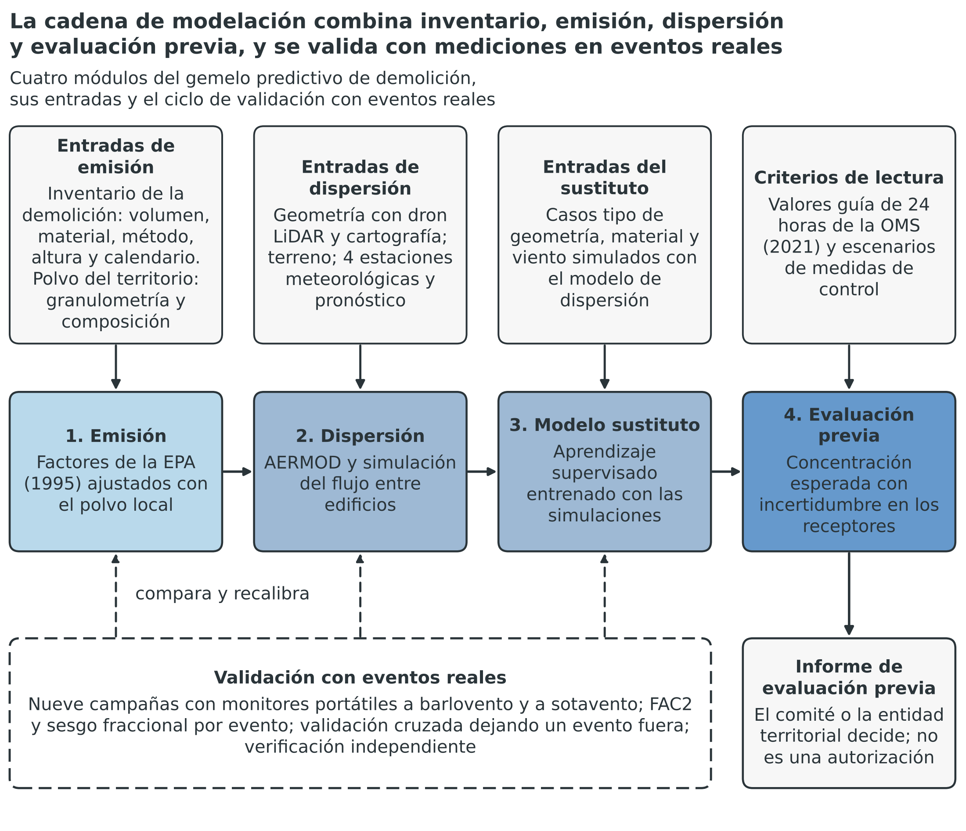
Nota. Elaboración propia con la formulación del proyecto. Las flechas indican el flujo de datos. Software: Python 3 y matplotlib.
Cadena de modelación. La cadena tiene un inventario de entrada y cuatro módulos. El inventario de la demolición reúne volumen, material, método, altura, calendario y medidas de control, con la geometría que levanta el dron. El primer módulo es el modelo de emisión. Parte de los factores genéricos de la EPA (1995) y los ajusta con la granulometría y la composición del polvo del territorio. El segundo es el modelo de dispersión. AERMOD cumple la función de cribado (Cimorelli et al., 2005), y una simulación numérica del flujo entre edificios lo complementa cuando la geometría lo exige (Lateb et al., 2016). El tercero es un modelo sustituto de aprendizaje supervisado, entrenado con las simulaciones, que entrega la estimación con rapidez. El cuarto es la evaluación previa. Entrega la concentración esperada en los receptores, su comparación con los valores guía de 24 horas de la OMS (2021) y escenarios de medidas de control.
Datos de entrada. Cuatro estaciones meteorológicas automáticas, tres departamentales y una móvil, miden viento, lluvia y radiación en los sitios. El dron con sensor LiDAR y receptor GNSS levanta la geometría antes de cada evento. Una cartografía de alta resolución aporta el terreno. Treinta muestras de polvo de escombros, analizadas en un laboratorio acreditado, aportan la granulometría y la composición. El pronóstico meteorológico proviene de [Diligenciar: fuente del pronóstico meteorológico y acuerdo de acceso a los datos]. El inventario de emisión se expresa en rangos y no en valores únicos. El volumen, el método y las medidas de control se conocen con incertidumbre.
Campañas y validación. Nueve campañas de medición se programan entre los meses 14 y 22. En cada evento, un monitor portátil de referencia equivalente mide el fondo a barlovento. Otro mide a sotavento, a una distancia que varía por evento entre 25 y 100 metros. Los nodos cercanos aportan receptores adicionales con error conocido. Dorevitch et al. (2006) hallaron que el efecto depende de la distancia y del viento, de modo que el diseño varía ambas condiciones. Las tres primeras campañas permiten una primera calibración, que cierra el hito H10. La validación final usa validación cruzada dejando un evento fuera. El modelo se calibra con los demás eventos y se evalúa en el retenido, de modo que ningún evento calibra y evalúa a la vez.
Criterios de desempeño. Cada par compara el promedio de 24 horas estimado y medido en un receptor, después de restar el fondo medido a barlovento. La meta es una FAC2 de 0,5 o más y un sesgo fraccional absoluto de 0,3 o menos. Son valores de referencia de la práctica de evaluación de modelos (Chang y Hanna, 2004). El desempeño con promedios horarios se reporta como criterio secundario. El gemelo se compara además con la línea base de cribado con factores genéricos, que es la alternativa B de la sección 13.3. Si no la supera, el protocolo restringe el uso del resultado y el proyecto informa el desempeño real. Un verificador independiente revisa el modelo y las métricas antes de la transferencia.
Alcance y límites. El gemelo estima concentraciones de PM2,5 y PM10 en receptores definidos. No estima efectos en la salud, no asigna responsabilidades y no sustituye la autorización de la autoridad competente. Su dominio de validez se limita a los materiales, los métodos, las distancias y las condiciones meteorológicas medidos. Fuera de ese dominio, la evaluación marca el resultado como extrapolación. El proyecto no ejecuta medidas de control. Estima el efecto esperado de escenarios como la humectación o el cerramiento, y presenta ese efecto como supuesto mientras una campaña no lo verifique.
Entrega. El informe de evaluación previa contiene la estimación con su incertidumbre, la comparación con los valores guía y las medidas sugeridas. El comité o la entidad territorial decide. Las evaluaciones de los eventos de campaña cuentan como evaluaciones previas. Las demás se entregan a solicitud de las entidades territoriales entre los meses 20 y 24. El protocolo que adopta la actividad 3.5 define quién solicita la evaluación, qué información entrega y en qué plazo recibe el informe.

15. CADENA DE VALOR
La cadena de valor relaciona de forma secuencial los objetivos específicos con los productos que los materializan. Relaciona también esos productos con las actividades que los producen. El proyecto tiene tres objetivos, nueve productos del catálogo de la Metodología General Ajustada (MGA) y 22 actividades. Las actividades coinciden con las de la metodología de la sección 14 y con las del cronograma de la sección 21. La Tabla 15.1 presenta la cadena en el formato de los TdR y la Figura 15.1 la representa de forma gráfica (Ministerio de Ciencia, Tecnología e Innovación [MinCiencias], 2026).
Tabla 15.1
Cadena de valor: objetivos específicos, productos, medición, meta y actividades asociadas
Objetivo específico | Producto | Medido a través del cual se verifica | Cantidad o meta | Actividades asociadas al producto
Objetivo específico 1 (OE1) | Servicio de apoyo para la generación de prototipos de materiales, productos o dispositivos | Prototipos validados en condiciones reales | 2 prototipos: un sistema de 100 nodos y 10 gateways y un gemelo predictivo de demolición | 1.2 a 1.7, 2.3, 2.4 y 2.7
Objetivo específico 1 (OE1) | Documentos de investigación | Documentos de investigación elaborados | 9 | 1.6 y 3.4
Objetivo específico 1 (OE1) | Servicio de apoyo financiero para la formación de maestría ya sea nacional o en el exterior, en la modalidad de investigación | Personas apoyadas con formación de maestría | 2 | 1.1 a 1.6
Objetivo específico 1 (OE1) | Servicio de apoyo financiero de estancias de investigación | Estancias de investigación apoyadas | 1 | 1.3, 1.4 y 1.6
Objetivo específico 1 (OE1) | Servicio de apoyo financiero para el fortalecimiento de las vocaciones científicas en CTI | Jóvenes investigadores e innovadores apoyados | 6 | 1.1 a 1.6
Objetivo específico 1 (OE1) | Administración y apoyo a la supervisión | Informes trimestrales de supervisión | 8 informes | 1.8
Objetivo específico 2 (OE2) | Servicio de apoyo financiero para programas y proyectos de infraestructura científica y tecnológica | Infraestructura científica y tecnológica dotada | 1 infraestructura integrada, con la red y el laboratorio de modelación | 2.1 a 2.6
Objetivo específico 2 (OE2) | Administración y apoyo a la supervisión | Informes trimestrales de supervisión | Incluidos en los 8 informes | 2.8
Objetivo específico 3 (OE3) | Documentos de política: documentos de planeación | Documentos de planeación elaborados | 3 | 3.1, 3.3, 3.4 y 3.5
Objetivo específico 3 (OE3) | Servicio de apropiación social del conocimiento | Actividades de apropiación social realizadas | 29 | 3.1, 3.2, 3.3 y 3.4
Objetivo específico 3 (OE3) | Servicio de asistencia técnica | Personas y entidades asistidas técnicamente | 60 personas y 15 comités | 3.2, 3.3 y 3.4
Objetivo específico 3 (OE3) | Administración y apoyo a la supervisión | Informes trimestrales de supervisión | Incluidos en los 8 informes | 3.6
Nota. Elaboración propia con el catálogo de productos del sector 39, programa 3906, de la MGA. El detalle de cada producto está en la sección 20. Cada producto aparece una sola vez, como exige la MGA.
Figura 15.1
Tres objetivos específicos, nueve productos y 22 actividades se financian con 10.023 millones del SGR
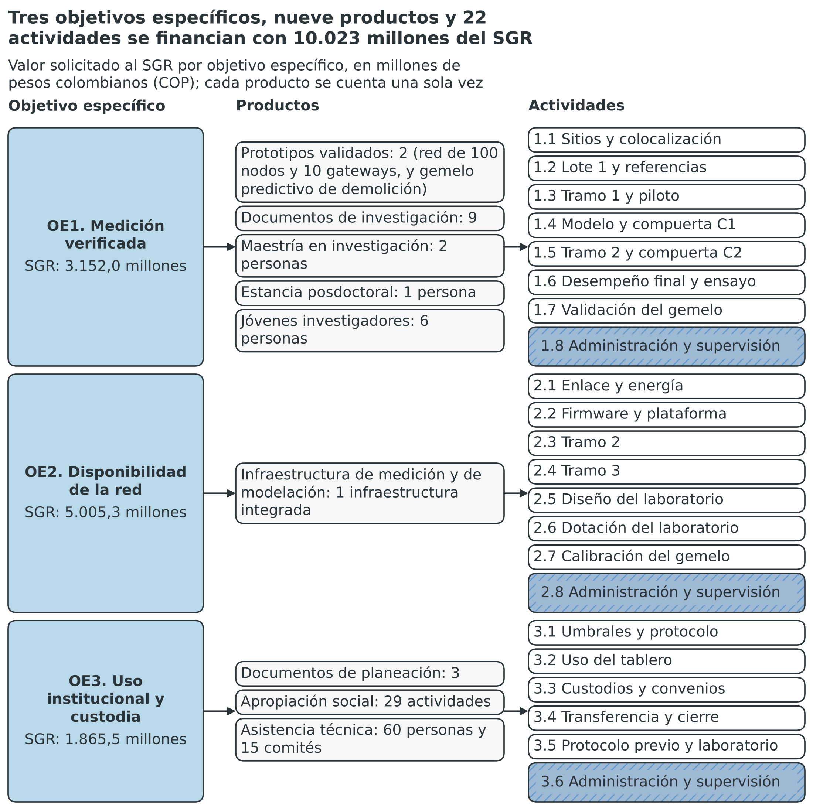
Nota. Elaboración propia con la formulación del proyecto. Valores en millones de pesos colombianos (COP) del SGR por objetivo específico, sin repetir los importes por producto. Software: Python 3 y matplotlib.
La lectura de la Figura 15.1 muestra la secuencia del proyecto. El objetivo específico 1 reúne cinco productos, porque la medición verificada produce el prototipo validado, los documentos de investigación y la formación de talento. El objetivo específico 2 reúne un producto, la infraestructura de medición y de modelación. El laboratorio de modelación contribuye a tres productos: el prototipo validado, la infraestructura y los documentos de planeación. El objetivo específico 3 reúne tres productos, que son los documentos de planeación, la apropiación social y la asistencia técnica. Un mismo gasto puede contribuir a varios productos, pero se asigna una sola vez a una actividad. Por eso el presupuesto no suma de nuevo el costo de una actividad por cada producto que ayuda a lograr.
Las actividades de administración y apoyo a la supervisión se registran en cada objetivo, como piden los TdR. Las actividades 1.8, 2.8 y 3.6 valen cada una $ 200.000.000 del SGR. Se componen de la gerencia del proyecto, los gastos administrativos y el rubro de seguimiento para la vigilancia del proyecto. Su valor total coincide con el registrado en el presupuesto de la sección 28. Los TdR no fijan un porcentaje automático para el seguimiento, de modo que el valor del proyecto se estima por perfil, dedicación y duración.
La Tabla 15.2 presupuesta cada actividad con su valor por fuente. Registra los aportes de los cuatro integrantes de la alianza y de los actores diferenciales para el cambio. Las actividades 2.2, 2.3 y 2.4 incluyen la contrapartida de la empresa tecnológica. Las actividades 3.1 a 3.4 incluyen la contrapartida del municipio aliado. Las actividades 1.1 a 1.6 incluyen la contrapartida de la entidad proponente. Las del laboratorio (1.7, 2.5, 2.6, 2.7 y 3.5) incluyen su aporte en especie de espacio, energía y soporte. La contrapartida del actor del SNCTI está por certificar y no se incluye en los valores. Los valores suman el total del proyecto.
Tabla 15.2
Actividades del proyecto, periodo y valor por fuente
N.º | Actividad | Objetivo | Periodo | SGR (COP) | Contrapartida (COP)
1.1 | Seleccionar los sitios y diseñar la colocalización | OE1 | M2–M3 | $ 65.430.000 | $ 34.375.000
1.2 | Adquirir y caracterizar el lote 1 de nodos y las referencias | OE1 | M4–M6 | $ 986.241.666 | $ 85.937.500
1.3 | Instalar el tramo 1, colocalizar y calibrar en el piloto | OE1 | M6–M10 | $ 566.328.000 | $ 137.500.000
1.4 | Entrenar y validar el modelo de corrección y decidir en la compuerta C1 | OE1 | M10–M12 | $ 273.575.000 | $ 85.937.500
1.5 | Reentrenar y verificar por departamento el tramo 2 y decidir en la compuerta C2 | OE1 | M15–M17 | $ 147.660.000 | $ 68.750.000
1.6 | Verificar el desempeño final y ejecutar el ensayo independiente | OE1 | M19–M23 | $ 407.680.000 | $ 137.500.000
1.7 | Validar el gemelo predictivo con demoliciones y remociones reales en los tres departamentos | OE1 | M14–M23 | $ 505.100.000 | $ 48.000.000
1.8 | Administración y apoyo a la supervisión (objetivo específico 1) | OE1 | M1–M24 | $ 200.000.000 | $ 116.666.666
2.1 | Diseñar la arquitectura de enlace y energía | OE2 | M2–M4 | $ 391.200.000 | $ 0
2.2 | Desarrollar el firmware y la plataforma base (gemelo digital y tablero) | OE2 | M4–M6 | $ 792.000.000 | $ 800.000.000
2.3 | Instalar el tramo 2 | OE2 | M12–M15 | $ 1.364.490.667 | $ 105.000.000
2.4 | Instalar el tramo 3 | OE2 | M17–M19 | $ 1.238.234.667 | $ 105.000.000
2.5 | Diseñar el laboratorio de modelación y el inventario de emisión de demolición | OE2 | M2–M6 | $ 113.900.000 | $ 24.000.000
2.6 | Dotar el laboratorio y montar la cadena de modelación | OE2 | M7–M11 | $ 682.400.000 | $ 24.000.000
2.7 | Construir y calibrar el gemelo predictivo de demolición | OE2 | M11–M17 | $ 223.100.000 | $ 34.666.667
2.8 | Administración y apoyo a la supervisión (objetivo específico 2) | OE2 | M1–M24 | $ 200.000.000 | $ 116.666.667
3.1 | Co-diseñar los umbrales y el protocolo de alerta con los comités | OE3 | M3–M9 | $ 468.248.276 | $ 132.413.794
3.2 | Poner en uso el tablero con los comités | OE3 | M12–M15 | $ 295.824.138 | $ 66.206.896
3.3 | Formar custodios y firmar los convenios por tramo | OE3 | M17–M20 | $ 466.565.518 | $ 88.275.862
3.4 | Transferir, cerrar y evaluar | OE3 | M23–M24 | $ 287.862.068 | $ 33.103.448
3.5 | Adoptar el protocolo de evaluación previa de demolición y transferir el laboratorio | OE3 | M21–M24 | $ 147.000.000 | $ 13.333.333
3.6 | Administración y apoyo a la supervisión (objetivo específico 3) | OE3 | M1–M24 | $ 200.000.000 | $ 116.666.667
 | Total |  |  | $ 10.022.840.000 | $ 2.374.000.000
Nota. Elaboración propia. Los personales se reparten por duración de las actividades y los demás rubros por la actividad que los consume; el periodo resulta de convertir las semanas del cronograma a meses de 52/12 semanas.
La Tabla 15.2 confirma que el valor de las 22 actividades coincide con el valor solicitado al SGR y con la contrapartida de la alianza. El objetivo específico 2 concentra la mayor parte del valor solicitado. Contiene la compra de los nodos, los gateways, la plataforma y los equipos del laboratorio. El objetivo específico 3 concentra el menor valor del SGR. Allí la contrapartida del municipio aliado y de la entidad proponente cubre una parte del uso institucional y de la custodia.
El proyecto atiende la emergencia en los departamentos afectados, y el presupuesto debe ser coherente con ellos. La Tabla 15.3 reparte el valor solicitado al SGR por rubro y departamento. Los gastos de nodos, gateways, instalación, viajes, técnicos de campo y apropiación se asignan con claves explícitas, que la nota de la tabla indica. Los gastos transversales sirven a los tres departamentos y no se reparten. La distribución territorial resulta de calcular, no de negociar, de modo que cada departamento puede verificar qué parte del valor se ejecuta en su jurisdicción.
Tabla 15.3
Valor solicitado al SGR por rubro y departamento
Rubro | Caldas | Cundinamarca | Valle del Cauca | Transversal | Total
Talento Humano | $ 216.000.000 | $ 216.000.000 | $ 216.000.000 | $ 4.346.880.000 | $ 4.994.880.000
Equipos y software | $ 503.724.848 | $ 546.550.303 | $ 503.724.849 | $ 889.000.000 | $ 2.443.000.000
Capacitación y eventos | $ 100.000.000 | $ 100.000.000 | $ 100.000.000 | $ 0 | $ 300.000.000
Servicios tecnológicos y pruebas | $ 122.868.000 | $ 131.824.000 | $ 122.868.000 | $ 341.000.000 | $ 718.560.000
Materiales, insumos y documentación | $ 61.753.334 | $ 62.893.333 | $ 61.753.333 | $ 42.000.000 | $ 228.400.000
Protección del conocimiento y divulgación | $ 14.166.666 | $ 14.166.667 | $ 14.166.667 | $ 155.000.000 | $ 197.500.000
Gastos de viaje | $ 171.806.666 | $ 175.886.667 | $ 171.806.667 | $ 24.000.000 | $ 543.500.000
Infraestructura | $ 43.200.000 | $ 45.600.000 | $ 43.200.000 | $ 0 | $ 132.000.000
Administrativos | $ 0 | $ 0 | $ 0 | $ 273.000.000 | $ 273.000.000
Seguimiento | $ 0 | $ 0 | $ 0 | $ 192.000.000 | $ 192.000.000
Total | $ 1.233.519.514 | $ 1.292.920.970 | $ 1.233.519.516 | $ 6.262.880.000 | $ 10.022.840.000
Participación en el SGR | 12,3 % | 12,9 % | 12,3 % | 62,5 % | 100,0 %
Nota. Elaboración propia, con valores calculados. Los gastos territoriales se reparten con claves explícitas: nodos operativos (33, 34 y 33) para nodos, cabezales, energía, mástiles, insumos y viajes; sitios (36, 38 y 36) para instalación y equipos de campo; gateways (3, 4 y 3) para gateways, enlaces y planes de datos; y partes iguales para monitores de referencia, gravimetría, estudios, técnicos de campo, formación, apropiación, estaciones meteorológicas, campañas de medición en demoliciones y talleres de evaluación previa. Los gastos transversales, entre ellos el laboratorio de modelación con sede en la entidad proponente, sirven a los tres departamentos y no se reparten.
La Tabla 15.3 muestra que 37,5 % del valor solicitado se ejecuta de forma directa en los departamentos. Caldas recibe 12,3 %, Cundinamarca 12,9 % y Valle del Cauca 12,3 %. La diferencia de Cundinamarca resulta de sus 34 nodos y cuatro gateways. El 62,5 % restante es transversal. Incluye el talento humano de la universidad, la plataforma en la nube, el laboratorio de modelación, la validación independiente, la gerencia y el seguimiento. Esa estructura es coherente con una solución que se desarrolla en un solo lugar y se despliega en tres.

16. SOSTENIBILIDAD SOCIAL Y AMBIENTAL DEL PROYECTO
La sostenibilidad de este proyecto se refiere a la permanencia de sus resultados. La solución se entrega completa dentro de los 24 meses. Comprende 100 nodos, 10 gateways, tres monitores de referencia, una plataforma con gemelo digital y un tablero con protocolo de alerta. Comprende también un laboratorio de modelación con un gemelo predictivo de demolición. Ninguna fase posterior la completa. Después del cierre solo se decide quién la opera y con qué recursos. Los términos de referencia (TdR) evalúan las condiciones técnicas, institucionales, operativas o financieras previstas para la continuidad de los resultados (Ministerio de Ciencia, Tecnología e Innovación [MinCiencias], 2026). Exigen también un plan de sostenibilidad en el numeral 10.16. Exigen además un certificado de titularidad, administración, custodia y cuidado de los bienes en el numeral 10.19. Esta sección responde a esas condiciones.
Un programa se sostiene cuando mantiene sus beneficios, se institucionaliza y crea capacidad en la comunidad (Shediac-Rizkallah y Bone, 1998). Ese marco guía las cinco secciones siguientes. La evidencia sobre la continuidad de las redes de monitoreo es parcial y preocupa. En Brasil, 96 de 570 estaciones están inactivas o sin estado (Tavella et al., 2026, p. 6). El informe de vigilancia calcula que 90,8 % de las 5.076 estaciones de la red nacional propuesta serían sensores sin plan de calibración (Murad Pedraza et al., 2026, pp. 10-11 y 13). Ninguna fuente aportada evalúa la continuidad de proyectos financiados con regalías. Por eso el proyecto trata la custodia como un resultado que se diseña y se verifica.

16.1. Contribución a los Objetivos de Desarrollo Sostenible
El proyecto contribuye a cuatro Objetivos de Desarrollo Sostenible (ODS) de la Agenda 2030 (Organización de las Naciones Unidas [ONU], 2015). Dos contribuciones son directas y dos son indirectas. El ODS 9 recibe la contribución directa de los objetivos específicos 1 y 2. El ODS 11 recibe la contribución directa del objetivo específico 3. Los ODS 3 y 13 reciben contribuciones indirectas. La Tabla 16.1 detalla la meta de cada ODS, el objetivo específico asociado y el indicador de seguimiento.
Tabla 16.1
Contribución del proyecto a los Objetivos de Desarrollo Sostenible, por meta, objetivo específico e indicador
ODS | Meta de la Agenda 2030 | Objetivo específico | Contribución del proyecto | Tipo | Indicador de seguimiento
ODS 9: industria, innovación e infraestructura | 9.5, investigación científica y capacidad tecnológica | OE1 y OE2 | Red de 100 nodos y 10 gateways validada del nivel de madurez tecnológica 4 al 8; gemelo predictivo de demolición del nivel 3 al 6; nueve documentos de investigación; nueve personas en formación | Directa | Error de medición frente a la referencia, disponibilidad mensual y desempeño del gemelo predictivo
ODS 11: ciudades y comunidades sostenibles | 11.5, reducción del impacto de los desastres; 11.6, calidad del aire | OE3 | Tablero, protocolo de alerta y protocolo de evaluación previa de demolición usados por los comités y las entidades territoriales en decisiones documentadas | Directa | Uso institucional del tablero, reducción de falsas alarmas y evaluaciones previas entregadas
ODS 3: salud y bienestar | 3.9, contaminación del aire | OE1 | Información verificada de PM2,5 y PM10 para decidir; sin efecto en salud medido ni atribuido | Indirecta | Error de medición frente a la referencia
ODS 13: acción por el clima | 13.1, resiliencia y capacidad de adaptación ante amenazas | OE2 y OE3 | Capacidad institucional de vigilancia y alerta, también útil ante episodios regionales de humo | Indirecta | Continuidad de la red bajo custodia
Nota. Elaboración propia con la Agenda 2030 (ONU, 2015). La contribución se declara de forma cualitativa porque ninguna meta ODS cuenta con línea base propia del proyecto. OE: objetivo específico. PM2,5 y PM10: material particulado de menos de 2,5 y de menos de 10 micras.
La Tabla 16.1 separa la contribución directa de la indirecta. El ODS 9 es directo porque el proyecto aumenta la capacidad tecnológica regional. Lleva un sistema de medición de TRL 4 a TRL 8 con evidencia independiente y un gemelo predictivo de TRL 3 a TRL 6. El ODS 11 es directo porque el uso del tablero por los comités reduce la falta de información verificada en la gestión del riesgo. El ODS 3 es indirecto porque el proyecto no mide ni atribuye efectos en salud. Entrega información para decidir. El ODS 13 es indirecto y está condicionado a una hipótesis. La red mide PM2,5 y PM10 de cualquier fuente. El informe de vigilancia describe un episodio regional de humo en 2022 que elevó el PM2,5 en estaciones colombianas (Ayala-Parra et al., 2026, pp. 7-10). El proyecto no los compromete como objetivo.

16.2. Alineación con el Plan Nacional de Desarrollo y con las capacidades científicas y tecnológicas
El Plan Nacional de Desarrollo 2022-2026 se adoptó con la Ley 2294 de 2023. Las bases del plan vigente durante la ejecución no se aportaron [Diligenciar: transformación y artículo del Plan Nacional de Desarrollo]. El proyecto propone un vínculo con las transformaciones que se relacionen con la gestión del riesgo y la ciencia y tecnología. Ese vínculo es una propuesta y no una coincidencia verificada. La sección 4 desarrolla la alineación con la política pública. Aquí se resume su efecto sobre la permanencia. La política nacional de ciencia, tecnología e innovación del documento CONPES 4069 de 2021 orienta el fortalecimiento de capacidades regionales. La Ley 1286 de 2009 fortalece el Sistema Nacional de Ciencia, Tecnología e Innovación (SNCTI). La Ley 1523 de 2012 organiza la gestión del riesgo en conocimiento, reducción y manejo. El documento CONPES 3943 de 2018 formula la política de calidad del aire.
El proyecto aporta a esas políticas con capacidades que permanecen al cierre. La Tabla 16.2 las cuantifica con datos del presupuesto y de las metas. Una capacidad es la infraestructura de medición. Otra es el laboratorio de calibración de la IES. Otra es el laboratorio de modelación. Otra es el capital humano formado. Otra es el conocimiento codificado en documentos, protocolos y software. La última es la capacidad institucional de los comités. Cada capacidad cuenta con un custodio previsto, porque una capacidad sin custodio se degrada.
Tabla 16.2
Capacidades que permanecen al cierre, cantidad y custodia prevista
Capacidad | Qué permanece al cierre | Cantidad | Custodia prevista
Infraestructura de medición | Nodos, gateways, monitores de referencia y plataforma con gemelo digital | 100 nodos, 10 gateways, tres monitores y una plataforma; reserva de 20 nodos y un gateway si no se consumen | Entidades custodias por componente, según los convenios
Laboratorio de calibración | Banco de calibración, estaciones de trabajo y monitores gravimétricos | Un banco de calibración y dos estaciones de trabajo | IES y actor del SNCTI, con la titularidad que fije el convenio de ejecución
Laboratorio de modelación | Servidor, estaciones meteorológicas, dron, monitores portátiles, licencias, modelo calibrado y protocolo de evaluación previa | Un servidor, cuatro estaciones, un dron y dos monitores portátiles | IES, con las entidades territoriales como usuarias y con compromiso de sostenimiento
Capital humano | Personas en formación y personas certificadas | Nueve en formación y 60 certificadas | IES, comités y entidades custodias
Conocimiento | Documentos de investigación, protocolo de calibración, protocolo de alerta, plan de sostenibilidad y protocolo de evaluación previa | Nueve documentos de investigación y tres documentos de planeación | IES y actor del SNCTI (repositorio de datos)
Capacidad institucional | Comités que usan el tablero en decisiones documentadas | Meta de 75 % de 15 comités, es decir 12 comités | Comités y municipio aliado
Nota. Elaboración propia con el presupuesto y las metas del proyecto. El 75 % de 15 comités equivale a 11,25 comités y se redondea a 12 (calculado). La titularidad de los bienes sigue el certificado del numeral 10.19 de los TdR.
La Tabla 16.2 muestra que el proyecto deja capacidades en cuatro tipos de entidad. La IES conserva los laboratorios y el conocimiento. El actor del SNCTI conserva el repositorio de datos y la validación metrológica. Los comités conservan el tablero y el protocolo. Las entidades custodias conservan los equipos. Esa distribución evita que el éxito del proyecto dependa de una sola entidad. La titularidad formal de los bienes queda pendiente del certificado del numeral 10.19 [Diligenciar: certificado de titularidad y custodia, numeral 10.19].

16.3. Estrategias de sostenibilidad: custodia, convenios y plan de sostenibilidad
La estrategia central es la custodia distribuida por componente y por hito de transferencia. El servicio de vigilancia se compone de cinco componentes. Son nodos y repuestos, gemelo digital con laboratorio y datos, tablero y alertas, protocolo de calibración, y gobernanza y acuerdos. Cada componente se transfiere en un hito de los meses 6, 12, 18 o 24, alineado con las compuertas de decisión. Ninguna entidad recibe un componente por defecto. Cada entrega exige tres condiciones: partida presupuestal de la entidad custodia, personal designado y competencia jurídica documentada. La Tabla 16.3 fija las condiciones y las partidas que preparan cada entrega, y la Figura 16.1 representa el ecosistema de custodia.
Tabla 16.3
Custodia distribuida por componente y por hito de transferencia, con su condición de recepción
Componente | Hito de transferencia | Qué se transfiere | Custodios candidatos | Condición de recepción | Partida o actividad que prepara la entrega
Gobernanza y acuerdos | Mes 6 | Acuerdo marco, acuerdo de titularidad y cláusula de apertura; no se transfieren activos | Comité directivo de la alianza, con sus cuatro integrantes | Acuerdos firmados antes de comprar el segundo lote de nodos | Profesional de convenios y custodia (168.000.000 COP) y consultoría en propiedad intelectual (45.000.000 COP)
Protocolo de calibración y series de datos | Mes 12, compuerta C1 | Protocolo escrito, series de colocalización y repositorio de datos | Actor del SNCTI para el repositorio; autoridad ambiental; IES | Desempeño del piloto verificado y custodio con capacidad demostrada | Formación y soporte a custodios (50.000.000 COP por tramo)
Nodos adicionales y repuestos | Mes 18, después de la compuerta C2 | Nodos del segundo tramo, repuestos y reserva | Empresa tecnológica; IES; municipio aliado | Convenio con partida, personal designado y competencia jurídica | Repuestos y consumibles (60.000.000 COP) y formación a custodios
Tablero y alertas | Mes 18, después de la compuerta C2 | Tablero, protocolo de alerta y umbrales co-diseñados | Unidades de gestión del riesgo; municipio aliado; alcaldías | Convenio de uso con partida y personal designado | Actividades 3.1 y 3.2 y 5.000 cartillas
Gemelo digital, laboratorio y datos | Mes 24, compuerta C3 | Operación continua del gemelo digital y de la plataforma; laboratorio de modelación con su modelo, su documentación y el protocolo de evaluación previa | IES, que aloja el laboratorio; empresa tecnológica; actor del SNCTI | Competencia jurídica documentada, licencia de uso y compromiso de sostenimiento del laboratorio | Actividades 3.4 y 3.5, transferir, cerrar y evaluar (287.862.068 y 147.000.000 COP del SGR)
Nota. Elaboración propia con los componentes, los hitos y las partidas del proyecto. Los custodios son candidatos y ninguno se asigna por defecto. SGR: Sistema General de Regalías. SNCTI: Sistema Nacional de Ciencia, Tecnología e Innovación.
Figura 16.1
Cada componente de la red pasa a un custodio con una condición de recepción
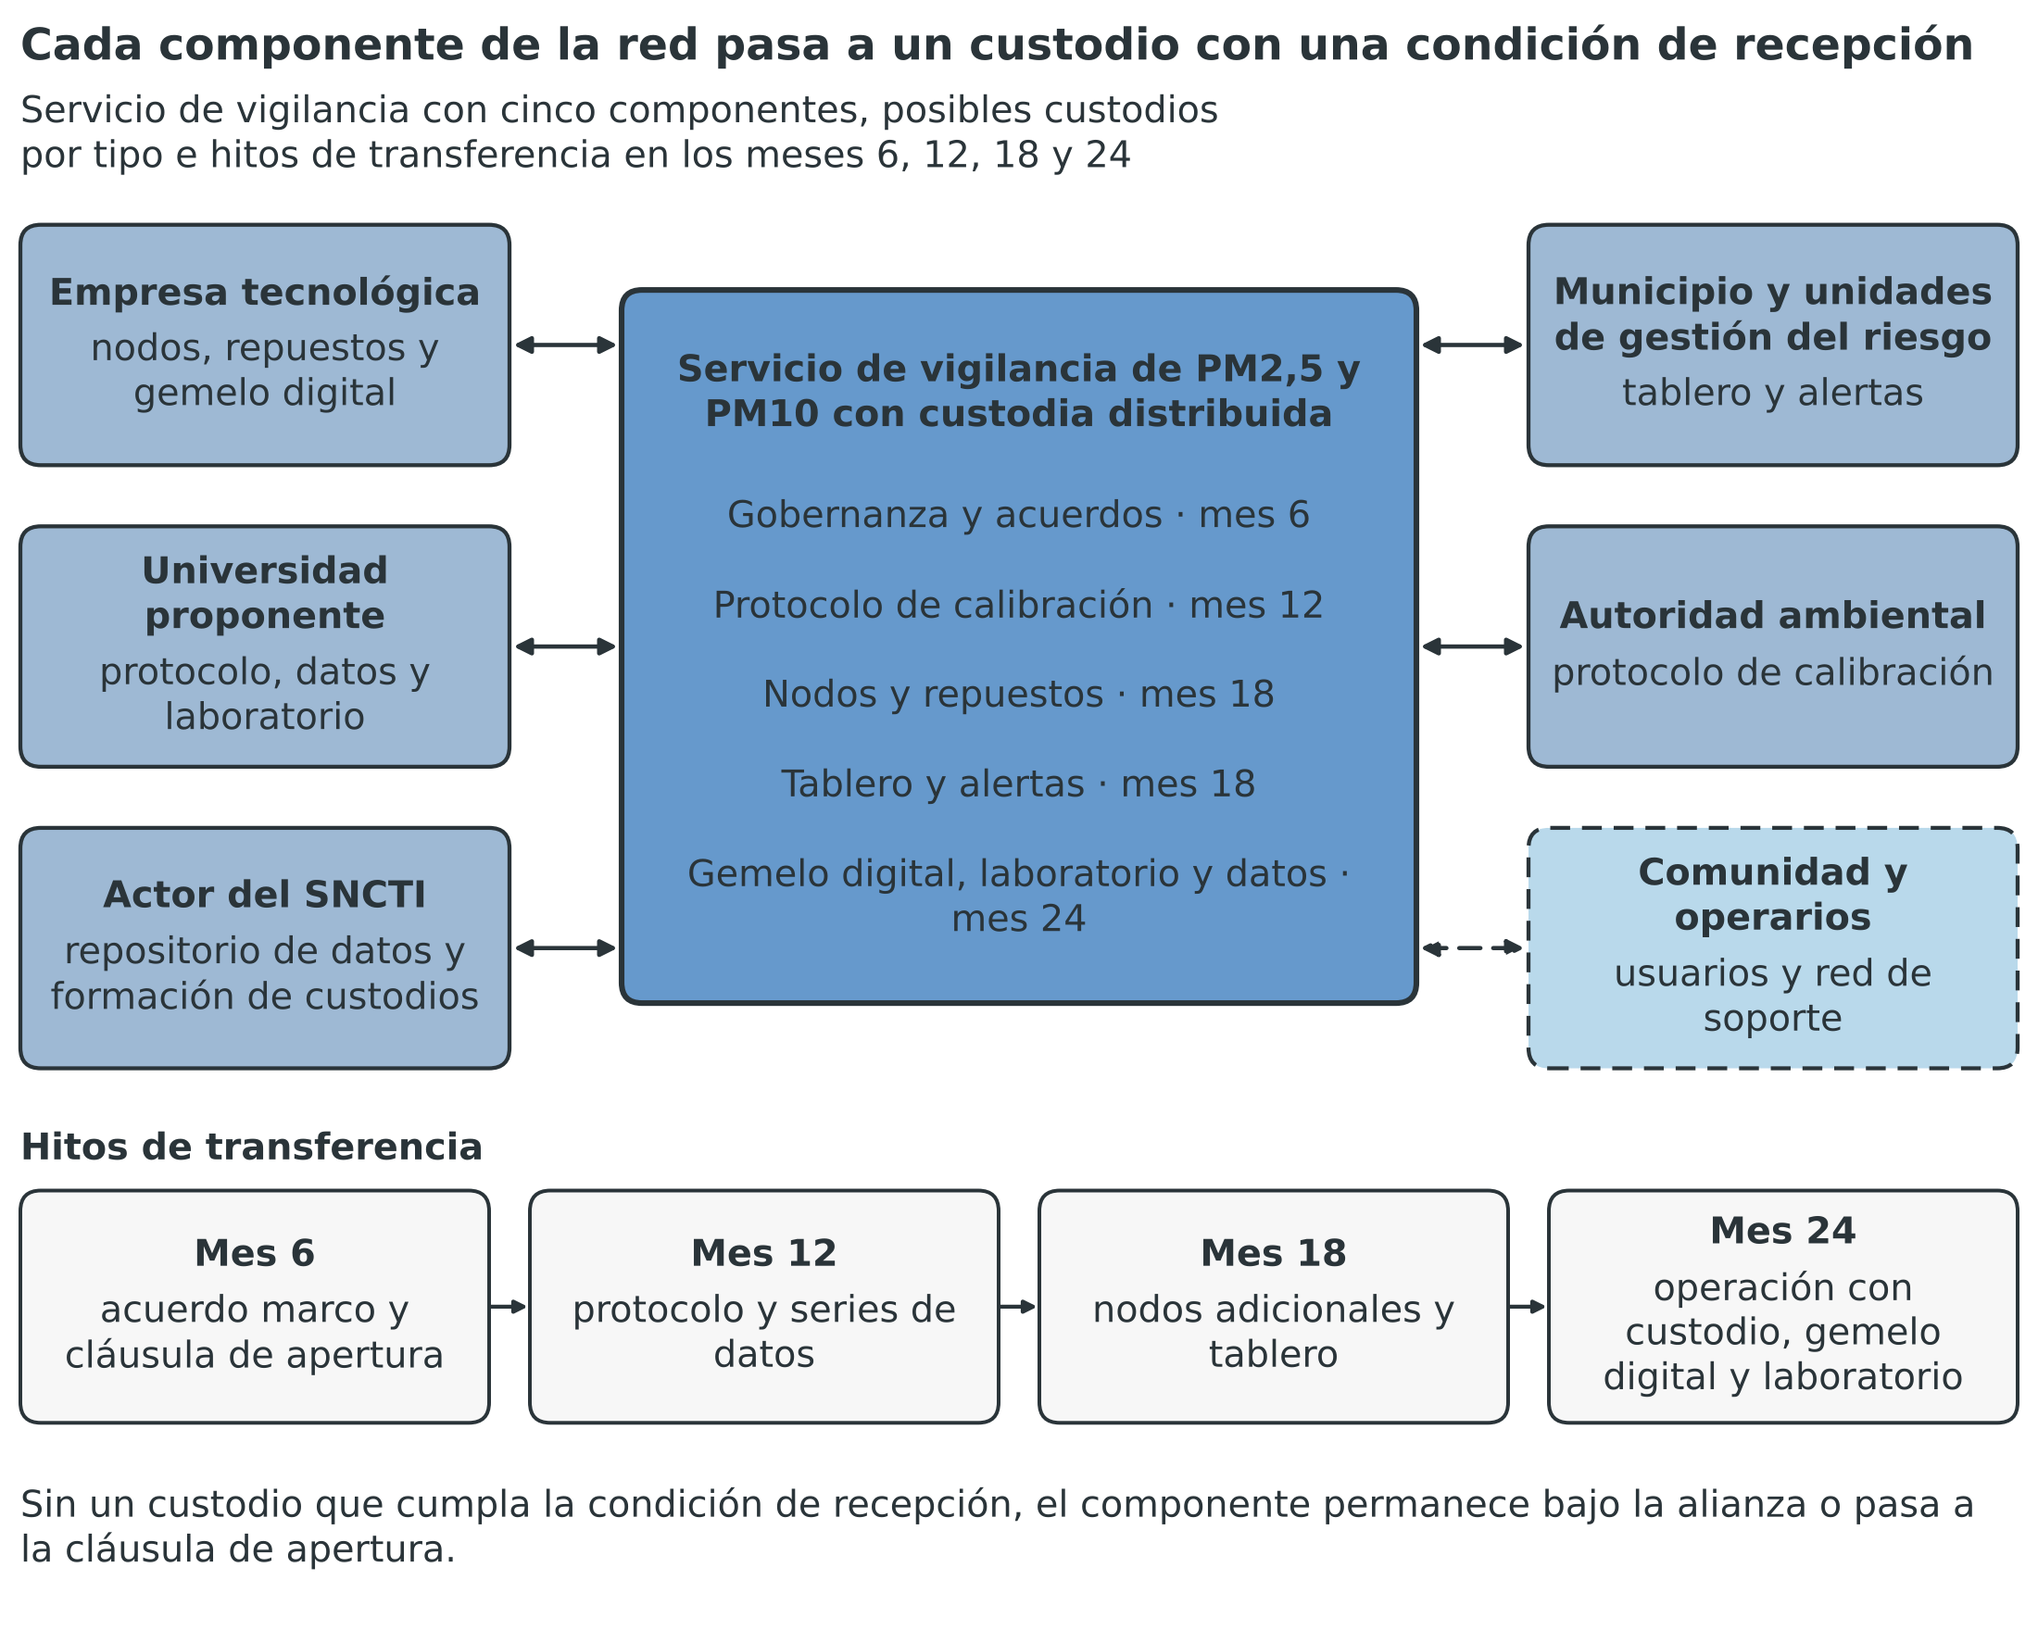
Nota. Elaboración propia con los cinco componentes, los custodios candidatos y los hitos de transferencia de los meses 6, 12, 18 y 24. El servicio de vigilancia ocupa el centro. Los custodios candidatos son la empresa, la IES, el actor del SNCTI, las unidades de gestión del riesgo, el municipio aliado y la autoridad ambiental, con la comunidad y el personal operario como usuarios.
La Tabla 16.3 y la Figura 16.1 muestran una secuencia deliberada. Primero se transfieren las reglas y los datos. Después se transfieren los equipos y el tablero. Al final se transfiere la operación continua. La secuencia protege la verificación de la medición antes de comprometer activos físicos. Ostrom (2005) analiza las instituciones con reglas de posición, de frontera, de elección, de información y de pago. Cada regla exige un portador identificable, y la tabla asigna uno por componente. La concentración en un receptor único sería más frágil. Un componente cuyo custodio no cumple la condición pasa a la custodia alterna que fija el acuerdo marco. Si tampoco cumple la alterna, se activa la cláusula de apertura.
La cláusula de apertura protege el servicio mínimo ante una falla del custodio. Libera los datos, el código y el conocimiento con una licencia definida. Los activos físicos pasan a una entidad académica custodia con el manual de reactivación. El disparador y su umbral se fijan en el acuerdo marco del mes 6. La cláusula no obliga a la red a seguir en funcionamiento. Mantiene disponibles los datos, el código y el conocimiento. La continuidad operativa es el objetivo del indicador de continuidad de la red bajo custodia. Su meta es de 70 % o más a los 12 meses del cierre. Su cumplimiento depende de decisiones posteriores de cada custodio.
Los convenios formalizan los compromisos. El convenio marco del mes 6 firma el acuerdo de titularidad y la cláusula de apertura. Los convenios de custodia con partida son condición de la compuerta C2. Los del último hito se completan en la actividad 3.3, entre los meses 17 y 20, cuando la formación de custodios ya está en marcha. El numeral 10.16 de los TdR exige un plan de sostenibilidad. Lo suscribe el representante legal de la entidad responsable de la operación [Diligenciar: plan de sostenibilidad firmado, numeral 10.16]. El numeral 10.19 exige el certificado de titularidad y custodia. Ambos documentos se firman antes de radicar. Ninguno se supone firmado en esta formulación.
La Tabla 16.4 reúne las funciones, los compromisos y lo que conserva cada actor. La tabla responde a una pregunta práctica: qué gana cada actor con la continuidad. Nadie gana ingresos prometidos. Cada actor conserva capacidades, datos o reconocimiento técnico. Esa lectura sigue el análisis de Teece (1986), según el cual la captura de valor depende de los activos complementarios que cada actor controla. La IES aporta laboratorio y conocimiento. La empresa aporta la tecnología y la nube. El municipio aporta la competencia local sobre la alerta. El actor del SNCTI aporta la validación y la custodia científica.
Tabla 16.4
Funciones, compromisos y beneficios de cada actor en la sostenibilidad
Actor | Función en la sostenibilidad | Compromiso verificable | Actividades e hitos | Qué conserva o recibe
IES proponente | Coordina el plan de sostenibilidad y custodia el conocimiento | Informe de cierre, actas de entrega y registro de software ante la Dirección Nacional de Derecho de Autor | 1.6, 3.4, 3.5 y cierre del mes 24 | Laboratorios de calibración y de modelación, documentos de investigación y personal formado
Municipio aliado | Lidera el uso institucional y conserva la competencia local sobre la alerta | Convenio de custodia con partida y personal designado para el tablero; adopción del protocolo de evaluación previa | 3.1 a 3.5 | Personal formado y participación en la gobernanza; no figura como beneficiario
Actor del SNCTI | Valida la metrología, forma a los custodios y custodia el repositorio de datos | Series y protocolo publicados con las condiciones de ciencia abierta del acuerdo | 1.1, 1.2, 1.4, 1.6, 1.7, 3.3, 3.4 y 3.5 | Acceso a las series para su investigación y reconocimiento como custodio científico
Empresa tecnológica | Mantiene la tecnología y entrega la documentación técnica | Hoja de vida por nodo, manual de reactivación, diccionario de datos y licencia de uso | 2.1 a 2.4 y 1.2 a 1.4 | Tecnología validada con evidencia independiente y titularidad o licencia según el acuerdo
Comités de gestión del riesgo | Usan el tablero y el protocolo en sus decisiones | Decisiones documentadas en al menos 75 % de los comités al mes 24 | 3.1 y 3.2 | Tablero, protocolo de alerta y personal certificado
Autoridades ambientales y UNGRD | Revisan el reporte técnico y articulan el protocolo | Reporte semestral revisado y reuniones técnicas | 1.6 y 3.2 | Reporte de desempeño frente a la referencia; custodia del protocolo de calibración si cumplen la condición
Nota. Elaboración propia con los roles de la alianza y las actividades del proyecto. Ningún actor recibe retornos monetarios prometidos. UNGRD: Unidad Nacional para la Gestión del Riesgo de Desastres. SNCTI: Sistema Nacional de Ciencia, Tecnología e Innovación.
La Tabla 16.4 vincula la sostenibilidad con actividades concretas del cronograma. La actividad 3.3 forma a los custodios y firma los convenios. La actividad 3.4 transfiere, cierra y evalúa. Las actividades 3.3 y 3.4 suman 754.427.586 COP del SGR (calculado). El registro de riesgos estima en 50 % la probabilidad de que los custodios no asuman la operación. Estima en 40 % la de que los comités no adopten el tablero. Ambas probabilidades son estimaciones de formulación sin serie histórica. La respuesta combina convenios por hito, formación y cláusula de apertura.

16.4. Sostenibilidad ambiental
La sostenibilidad ambiental se evalúa con las cantidades que el presupuesto compra y consume. El proyecto adquiere 120 nodos, 150 cabezales ópticos y 120 kits de energía solar y batería. Adquiere también 11 gateways con energía solar y respaldo, 10 módulos de enlace satelital y tres monitores gravimétricos de referencia. Para el laboratorio adquiere un servidor de cálculo, cuatro estaciones meteorológicas, un dron y dos monitores portátiles. Consume 1.200 filtros de membrana de PTFE y 15 lotes de polvo de ensayo para la calibración. Imprime 5.000 cartillas. Programa 190 trayectos aéreos nacionales, 310 días de vehículo 4x4 y dos viajes internacionales de divulgación. La Tabla 16.5 resume esas cantidades, la medida de gestión y la evidencia.
La energía solar es la medida principal. Los nodos operan con un kit solar y una batería, con autonomía mínima de 14 días sin sol. Los gateways cuentan con energía solar y respaldo. Los nodos no requieren conexión a la red eléctrica por diseño. El consumo de las instancias en la nube y del servidor de cálculo no se calcula, porque ninguna partida declara su potencia ni su proveedor.
La gestión de baterías y de residuos electrónicos requiere un gestor autorizado. El proyecto no cita una norma específica de residuos porque ninguna se aportó. Los activos retirados se entregan a un gestor autorizado de residuos eléctricos y electrónicos [Diligenciar: gestor autorizado de residuos en cada departamento]. La meta propuesta es entregar el 100 % de las baterías y los equipos retirados al cierre. Tres decisiones del diseño reducen el residuo. La primera es la vida útil extendida: la custodia y el manual de reactivación buscan que los nodos operen después del mes 24. La segunda es la reposición por componente. Los 20 nodos y el gateway de reserva, los 30 cabezales adicionales y el lote de repuestos sustituyen piezas y no equipos completos. La tercera es la verificación de cada nodo frente a la referencia, que asocia el residuo futuro a un dato de calidad conocida.
Tabla 16.5
Componentes ambientales del proyecto: cantidad presupuestada, medida de gestión y evidencia
Componente ambiental | Cantidad del proyecto | Medida de gestión | Evidencia
Energía | 120 kits solares y 11 gateways con energía solar y respaldo | Autonomía mínima de 14 días sin sol y modo de bajo consumo | Informe de disponibilidad mensual de nodos
Baterías | 120 kits con batería y repuestos de baterías | Entrega de las baterías retiradas a un gestor autorizado | Actas de entrega al gestor [Diligenciar: gestor autorizado de residuos]
Residuos electrónicos | 120 nodos, 11 gateways, 10 módulos satelitales y 150 cabezales | Reposición por componente, reserva de 20 nodos y un gateway, y manual de reactivación | Inventario de activos con estado al cierre
Consumibles de calibración | 1.200 filtros de membrana y 15 lotes de polvo de ensayo | Registro por muestra y uso en el laboratorio acreditado | Bitácora de la referencia
Desplazamientos | 190 trayectos aéreos, 310 días de vehículo 4x4 y dos viajes internacionales | Técnicos locales por departamento e instalación en ventanas secas | Informe de cierre con lo ejecutado frente a lo presupuestado
Equipos del laboratorio | 1 servidor, 4 estaciones meteorológicas, 1 dron y 2 monitores portátiles | Custodia en la universidad, mantenimiento por contrato y entrega a un gestor autorizado al fin de la vida útil | Inventario de activos con estado al cierre
Material impreso | 5.000 cartillas del índice y del protocolo | Distribución en talleres y jornadas | Registro de entrega
Nota. Elaboración propia con las líneas de presupuesto del proyecto. Las masas de baterías y de residuos y las emisiones de los desplazamientos no se calculan porque ninguna partida declara masa unitaria ni coeficiente de emisión.
La huella de la red no es calculable con los datos de la formulación. El presupuesto declara cantidades, pero no masas ni coeficientes de emisión. El informe de cierre reporta lo ejecutado frente a lo presupuestado en residuos y desplazamientos. El proyecto no declara emisiones evitadas. El sistema mide la concentración de partículas y no reduce su emisión en la fuente. Los nodos informan sobre la concentración, no sobre su causa ni sobre su reducción. Los niveles de referencia de la Organización Mundial de la Salud (OMS) orientan la lectura de los valores, pero no son metas del proyecto (OMS, 2021).
El balance ambiental de una red de sensores de bajo costo se discute. Una posición destaca que la información abundante y barata permite gestionar la exposición donde antes no se medía (Kumar et al., 2015; Morawska et al., 2018). La posición contraria advierte que el desempeño de los sensores varía con el contexto y exige verificación (Castell et al., 2017; Karagulian et al., 2019). Si la segunda posición se cumple, una red sin verificación produce residuos y datos de calidad desconocida. El proyecto responde con una cadena de verificación. Incluye colocalización con referencia (Giordano et al., 2021; Malings et al., 2020) y los umbrales informativos de la Agencia de Protección Ambiental de Estados Unidos (EPA, 2021).

16.5. Sostenibilidad social
La sostenibilidad social es el proceso por el cual las personas usan y exigen el servicio sin depender del equipo del proyecto. Arnstein (1969) distingue la participación simbólica del poder real de decisión. Callon (1999) sostiene que las personas no expertas producen conocimiento útil cuando participan desde el diseño. El proyecto adopta esa posición para los umbrales y el protocolo. Compromete 29 actividades de apropiación: 20 talleres de co-diseño y nueve jornadas públicas. Compromete al menos tres actas firmadas de co-diseño y 5.000 cartillas. Certifica a 60 personas en el uso y la custodia de la red. El municipio aliado lidera estas actividades, y la sección 19 desarrolla la estrategia.
Las redes de soporte son los actores que mantienen el uso cuando el equipo se retira. Los comités de gestión del riesgo son 15 y reúnen 150 personas (supuesto de trabajo). Las juntas de acción comunal son un canal propuesto para transmitir alertas sencillas, sin acuerdo firmado. La adopción de una tecnología depende de su utilidad percibida, de la influencia social y de las condiciones de apoyo (Venkatesh et al., 2003). La difusión depende de los canales de comunicación y del sistema social (Rogers, 2003). Por eso el proyecto diseña el soporte como una red de comités, líderes y custodios con funciones definidas. No lo diseña como una dependencia del equipo ejecutor.
La rotación del personal es el riesgo social principal. El personal de primera línea adapta las normas a su carga de trabajo (Lipsky, 1980). Por eso el convenio de cada custodio designa personal con permanencia, y la certificación exige una evaluación práctica. La custodia local por sitio protege además los nodos del robo y del vandalismo, cuya probabilidad se estima en 40 %. Los grupos diferenciales participan según las medidas de la sección 11. Las veedurías ciudadanas pueden vigilar la ejecución, según el numeral 25 de los TdR. El proyecto publica los informes de cobertura y de desempeño para facilitar ese control. El proyecto no promete efectos en salud. Promete uso documentado, personal certificado y continuidad bajo custodia.

16.6. Sostenibilidad financiera
La sostenibilidad financiera responde a una regla de los TdR. El Sistema General de Regalías (SGR) no financia costos fijos, gastos de funcionamiento ni otros gastos recurrentes de operación (numeral 14.3). El proyecto no presupuesta operación posterior al cierre con recursos del SGR. La operación posterior corre por cuenta de los custodios, con partida en sus convenios. El laboratorio de modelación queda a cargo de la universidad [Diligenciar: compromiso de la universidad de sostener el laboratorio de modelación tras el cierre]. El numeral 20 de los TdR pide anticipar los responsables, los costos recurrentes, el mantenimiento y la custodia. El costo recurrente se estima solo con los precios de las líneas del presupuesto vigente. Lo que no se puede calcular se declara. La Tabla 16.6 presenta la estimación.
Tabla 16.6
Costo recurrente estimable de la red con los precios del presupuesto del proyecto
Concepto | Línea del presupuesto | Valor del proyecto | Equivalente anual | Cálculo
Instancias en la nube reservadas | 180.000.000 COP por 24 meses | 180.000.000 COP | 90.000.000 COP | 180.000.000 ÷ 2 años
Planes de datos celulares de los gateways | 120.000 COP por SIM-mes, 12 SIM | 34.560.000 COP en 24 meses | 17.280.000 COP | 12 SIM × 12 meses × 120.000
Enlace satelital de respaldo | 250.000 COP por módulo-mes, 10 módulos | 55.000.000 COP en 22 meses | 30.000.000 COP | 10 módulos × 12 meses × 250.000
Subtotal de conectividad y nube | No aplica | No aplica | 137.280.000 COP | Suma de las tres filas anteriores
Repuestos y consumibles de mantenimiento | Un lote de 60.000.000 COP | 60.000.000 COP | 30.000.000 COP | 60.000.000 ÷ 2 años, si el consumo es uniforme (estimación)
Total estimable | No aplica | No aplica | 167.280.000 COP | Subtotal más repuestos
Nota. Elaboración propia con las líneas de presupuesto del proyecto a precios de cotización. Estimación de formulación, sin indexación. No incluye personal, licencias, reposición por fin de vida útil, calibración periódica, auditoría de seguridad ni gobernanza.
El total estimable es de 167.280.000 COP por año (calculado). Equivale a 1,7 % del valor solicitado al SGR de $ 10.022.840.000. Equivale también a 1,67 millones de COP por nodo operativo y por año. Esa cifra es una cota inferior, porque excluye costos que no se pueden calcular con los datos de la formulación. El personal de operación y de soporte carece de dedicación definida para después del cierre. El software de analítica es un paquete cuyo periodo de licencia no se declara. La vida útil de los nodos y de las baterías no se declara, de modo que la reposición no se calcula. El análisis gravimétrico cuesta 350.000 COP por muestra y la auditoría de ciberseguridad cuesta 15.000.000 COP por servicio. La frecuencia posterior al cierre de ambos servicios no está definida. El laboratorio de modelación agrega al menos $ 27.500.000 por año en licencias con soporte. No se calculan el personal, el mantenimiento del servidor ni la energía. El costo total de sostenimiento es no calculable y el proyecto no inventa una cifra.
La fuente del costo recurrente son los custodios. La Ley 1523 de 2012 atribuye competencias de gestión del riesgo a las entidades territoriales. Esa competencia sustenta que los municipios y las gobernaciones asuman el tablero y las alertas. El resto del costo requiere un portafolio de aportes de varios actores, porque la estabilidad de la financiación explica la continuidad de un programa (Shediac-Rizkallah y Bone, 1998). En el proyecto, el municipio aliado aporta 120 millones de COP en 24 meses, es decir 60 millones de COP por año (calculado). Ese valor es una referencia de escala y no un compromiso posterior al cierre. El Sistema de Alerta Temprana de Medellín y el Valle de Aburrá opera 65 equipos acreditados y 450 sensores de bajo costo. Su inversión es de 1,63 dólares por habitante y año (Ruiz-Carrascal et al., 2026, pp. 3 y 8). La referencia muestra el orden de magnitud de una red sostenida. No es un modelo transferible sin más, porque esa red cuenta con una institución estable.
El proyecto no formula ingresos por venta de datos ni por servicios. Teece (1986) sostiene que capturar el valor depende del régimen de apropiación. Chesbrough (2003) sostiene que abrir la innovación a socios puede ampliar el valor capturado. Ambas posiciones requieren un mercado identificable, y la formulación no lo aporta. El proyecto prefiere la custodia con partida y la apertura de datos y código ante una falla financiera. Boardman et al. (2018) definen el análisis costo-beneficio como la comparación de costos y beneficios en unidades monetarias. Ninguna fuente aporta valores monetarios de los beneficios. Por eso el proyecto reporta costos por producto y se abstiene de calcular retornos. La regla de decisión protege al servicio: un componente sin partida, personal y competencia no se transfiere. Permanece bajo la alianza o pasa a la cláusula de apertura.

17. RESULTADOS E IMPACTOS PARA EL DEPARTAMENTO OBJETO DEL PROYECTO
Esta sección separa tres niveles de la cadena de resultados: productos, resultados e impactos. Los productos son lo que el proyecto entrega. Los resultados son lo que cambia en quienes reciben los productos, como el uso de una medición o una capacidad nueva. Los impactos son cambios sostenidos que se observan después del cierre (Gertler et al., 2016). El proyecto compromete nueve productos y siete resultados dentro de los 24 meses. Mide dos impactos a los 12 meses del cierre, es decir en el mes 36 (calculado). Los resultados se comprometen y los impactos se reportan como contribución. El proyecto se ejecuta en tres departamentos: Caldas con 33 nodos, Cundinamarca con 34 y Valle del Cauca con 33. Ningún resultado o impacto es un efecto en salud.
La cadena de resultados responde a la emergencia de forma directa y específica. El terremoto genera escombros y su remoción resuspende material particulado. Los comités de gestión del riesgo deben decidir alertas y protecciones, pero carecen de mediciones de PM2,5 y PM10 con error conocido en esos sitios. Esa es la brecha de capacidad de ciencia, tecnología e innovación (CTeI) que el proyecto atiende. Los productos la corrigen con una red verificada y con un laboratorio que estima la exposición esperada antes de una demolición. Los resultados comprueban que la medición es confiable, que está disponible y que los comités la usan. Comprueban también que el gemelo predictivo acierta con un error medido y que las entidades reciben evaluaciones previas. Los impactos observan si esa capacidad permanece. Cada eslabón se mide con un indicador, y ninguno exige atribuir un cambio de salud.

17.1. Resultados medibles y cuantificables
Los siete resultados corresponden a los tres objetivos específicos. El primero verifica el error de medición frente a la referencia. El segundo verifica la disponibilidad de la red. El tercero verifica el uso del tablero y del protocolo por los comités. El cuarto verifica la reducción de falsas alarmas. El quinto verifica la capacidad instalada en las entidades custodias. El sexto verifica el desempeño del gemelo predictivo frente a mediciones en demoliciones reales. El séptimo verifica las evaluaciones previas de demolición entregadas. Cada resultado cuenta con una línea base, una meta, una fuente de verificación y un mes. La Tabla 17.1 los reúne, con el integrante de la alianza que lidera cada uno.
Tabla 17.1
Resultados medibles del proyecto con línea base, meta, fuente de verificación y mes
Resultado | Objetivo y responsable | Línea base | Meta | Fuente de verificación | Mes
R1. Error de medición frente a la referencia en los tres tramos | OE1. Lidera la IES, con el actor del SNCTI en la validación metrológica y la empresa en las actividades 1.2 a 1.4 | Se mide en el tramo 1 | R² ≥ 0,70 y NRMSE ≤ 30 % en 100 nodos | NRMSE y R² de cada nodo corregido frente al monitor de referencia colocalizado; informe del ensayo independiente | Línea base en el mes 12; verificación en el mes 24
R2. Disponibilidad mensual de nodos | OE2. Lidera la empresa | 0 % | Disponibilidad ≥ 90 % y pérdida de paquetes ≤ 10 % | Horas con dato válido ÷ horas del mes, desde el registro de la plataforma | Medición mensual; verificación en el mes 24
R3. Uso institucional del tablero y del protocolo | OE3. Lidera el municipio aliado, con los comités | Sin uso documentado | ≥ 75 % de los comités | Comités con al menos una decisión documentada por trimestre ÷ comités focalizados × 100, desde las actas | Medición trimestral; ≥ 50 % en el mes 12 y ≥ 75 % en el mes 24
R4. Reducción relativa de falsas alarmas | OE3. Lidera la IES, con el municipio aliado | Se mide en el tramo 1 | ≥ 30 % de reducción relativa | 1 − (tasa del periodo ÷ tasa medida en el tramo 1), desde el registro de alertas y la referencia | Línea base en el tramo 1; verificación en el mes 24
R5. Capacidad instalada en las entidades custodias | OE3. Lidera el actor del SNCTI en la formación (actividad 3.3), con el municipio aliado | 0 | ≥ 60 personas certificadas | Personas certificadas en el uso y la custodia de la red, desde los registros de formación y las evaluaciones prácticas | Formación en los meses 17 a 20; verificación en el mes 24
R6. Desempeño del gemelo predictivo frente a mediciones en demoliciones reales | OE1. Lidera la IES, con el actor del SNCTI en la verificación de los monitores portátiles y la empresa en la integración | Sin modelo predictivo | FAC2 ≥ 0,5 y sesgo fraccional absoluto ≤ 0,3 en al menos 6 eventos | Pares de promedios de 24 horas estimados y medidos, tras restar el fondo; informe del verificador independiente | Primera calibración en el mes 17; verificación en el mes 22
R7. Evaluaciones previas de demolición entregadas | OE3. Lidera la IES, con el municipio aliado que adopta el protocolo | 0 | ≥ 12 informes, con al menos 3 por departamento | Informes firmados y constancia de recibo de la entidad territorial | Entregas entre los meses 14 y 24; verificación en el mes 24
Nota. Elaboración propia con los indicadores de resultado del proyecto. R² y NRMSE: coeficiente de determinación y error cuadrático medio normalizado. OE: objetivo específico. SNCTI: Sistema Nacional de Ciencia, Tecnología e Innovación. El 75 % de 15 comités equivale a 11,25 y se redondea a 12 comités (calculado).
La Tabla 17.1 muestra tres decisiones de medición. La primera es que la línea base de R1 y de R4 no se estima. Se mide en el tramo 1, porque un valor tomado de otro contexto puede inducir a error (Pawson y Tilley, 1997). La brecha de esos dos resultados no se calcula antes de esa medición. La segunda es que R2 parte de 0 % porque la red no existe. R6 y R7 parten de cero por la misma razón. La tercera es que R3 exige 12 de los 15 comités, es decir 80 %, porque cada comité pesa 6,7 puntos porcentuales (calculado). El umbral de la compuerta del mes 12 es más bajo. Exige que al menos 50 % de los comités del tramo 1 use el tablero.
El resultado R6 usa criterios de evaluación de modelos de calidad del aire (Chang y Hanna, 2004). La fracción de pares dentro de un factor de dos (FAC2) mide el acierto en magnitud. El sesgo fraccional mide la subestimación o la sobrestimación sistemática. Los valores 0,5 y 0,3 son referencias de la práctica y no aseguran que el modelo sirva para una decisión. Con seis eventos, los intervalos de confianza son amplios. Por eso el proyecto reporta la incertidumbre y no solo el valor puntual.
El resultado R1 usa criterios que la guía de la Agencia de Protección Ambiental de Estados Unidos (EPA) de 2021 fija como ancla informativa (EPA, 2021). Además de R² ≥ 0,70 y NRMSE ≤ 30 %, el proyecto exige una pendiente entre 0,65 y 1,35 y un sesgo entre −5,0 y 5,0 µg/m³. Un error normalizado medio absoluto de 15 % o menos es una aspiración y no un compromiso. La corrección con una referencia cercana mejoró el R² de menos de 0,2 a 0,81 en un caso de Seúl (Bang et al., 2026, pp. 6-8). Ese resultado proviene de otro contexto y no prueba el efecto en los tres departamentos. Barkjohn et al. (2021) y Jayaratne et al. (2018) respaldan la corrección por humedad como práctica documentada. Por eso el proyecto la trata como hipótesis que el piloto contrasta.
Los resultados se verifican en una secuencia con tres compuertas. La Tabla 17.2 fija el mes, el umbral y la decisión de cada una. La compuerta del mes 12 libera el segundo tramo. La del mes 17 libera el tercero. La del mes 24 cierra el proyecto. Las compuertas no reducen el alcance de 100 nodos y 10 gateways. Condicionan la secuencia de compra y activan un ciclo de corrección del modelo antes de liberar el tramo siguiente. El nivel de madurez tecnológica (TRL) parte de 4 y llega a 8 al cierre. El piso es 7 en el mes 19, y la evidencia del TRL 8 es el ensayo independiente del mes 23 (Mankins, 1995).
Tabla 17.2
Secuencia de verificación de los resultados en las compuertas de decisión
Compuerta | Mes | Resultado que se verifica | Umbral | Decisión
C1 | 12 | Desempeño del modelo en el piloto y uso del tablero en el tramo 1 | R² ≥ 0,70 y NRMSE ≤ 30 %; al menos 50 % de los comités del tramo 1 usa el tablero | Libera la compra del tramo 2
C2 | 17 | Desempeño en los tres departamentos, disponibilidad y convenios de custodia | Mismos umbrales en los tres departamentos; disponibilidad ≥ 90 %; convenios con partida | Libera la compra del tramo 3
C3 | 24 | Cierre y transferencia con evidencia del TRL 8 | R1 a R7 verificados; ensayo independiente del mes 23; actas de entrega | Cierra el proyecto y transfiere
Nota. Elaboración propia con las compuertas y los hitos del proyecto. Si un umbral no se cumple, se activa un ciclo de corrección del modelo antes de liberar el tramo siguiente. TRL: nivel de madurez tecnológica.
La Tabla 17.2 convierte los resultados en decisiones. Cada compuerta exige evidencia fechable y no una declaración. El ciclo de corrección conserva el alcance y cambia la secuencia. Esa lógica de decisión por etapas condiciona cada inversión a un resultado medido y puede terminar en una detención. Los hitos H9, H10 y H11 verifican el laboratorio y no condicionan compras. La última compuerta no depende de una fase posterior. Cierra el proyecto con la solución entregada, con 60 personas certificadas y con los convenios de custodia firmados.
Cada integrante de la alianza recibe un resultado concreto. La IES recibe la verificación de su modelo de corrección y nueve documentos de investigación. El actor del SNCTI recibe las series de colocalización validadas y la custodia científica del repositorio. La empresa recibe una red verificada, con evidencia independiente de su desempeño. El municipio aliado recibe un tablero en uso y personal formado. Ninguno recibe ingresos prometidos. La sección 10 detalla esa distribución.

17.2. Impactos a corto, mediano y largo plazo en los tres departamentos
Un impacto es un cambio sostenido que el proyecto no controla por completo. El proyecto define dos impactos. El primero es la activación del protocolo ante la superación de un umbral. Su línea base es la ausencia de protocolo y su meta es de 80 % o más a los 12 meses del cierre. El segundo es la continuidad de la red bajo custodia. Su línea base es cero y su meta es de 70 % o más a los 12 meses del cierre. Ambas metas son de contribución. El análisis de contribución evalúa si la historia causal es plausible y no si el proyecto es su única causa (Mayne, 2012). Befani y Mayne (2014) lo combinan con el rastreo de procesos para reforzar la inferencia.
El horizonte se divide en tres plazos. El corto plazo cubre los 24 meses de ejecución. Termina con los siete resultados verificados y con la transferencia en el mes 24. El mediano plazo llega al mes 36, 12 meses después del cierre. En ese momento se miden los dos impactos. El largo plazo supera esos 12 meses y carece de indicador comprometido. La continuidad de una red se construye en décadas. El sistema de Medellín acumula más de 20 años de trayectoria, según el título de la fuente (Ruiz-Carrascal et al., 2026). Eso sugiere, por inferencia, que 12 meses observan solo la primera etapa. El proyecto no promete resultados en el largo plazo. La Tabla 17.3 resume los tres plazos.
Tabla 17.3
Impactos del proyecto por plazo, con indicador, evidencia y alcance del compromiso
Plazo | Momento | Qué cambia en los departamentos | Indicador | Evidencia | Alcance del compromiso
Corto | Meses 1 a 24 | Los comités deciden con mediciones de error conocido; hay personal certificado, una red verificada y un gemelo predictivo validado | R1 a R7 | Informes de las compuertas, actas de los comités y registros de formación | Comprometido
Mediano | Mes 36, a 12 meses del cierre | El protocolo se activa ante las superaciones de umbral y la red sigue operando bajo custodia | I1 y I2 | Registro de eventos y de medidas; convenios, presupuestos y plataforma | Contribución con meta
Largo | Después del mes 36 | Posible incorporación del protocolo en la planeación territorial y continuidad de la custodia (expectativa) | Sin indicador | Sin evidencia comprometida | No comprometido
Nota. Elaboración propia con los indicadores de impacto del proyecto. El mes 36 resulta de sumar 12 meses al cierre del mes 24 (calculado). Los impactos no incluyen efectos en salud.
La Tabla 17.3 ubica el compromiso del proyecto en el corto plazo. El mediano plazo es de contribución, porque depende de decisiones de los comités y de las entidades custodias. El largo plazo es una expectativa sin evidencia. La medición del mes 36 usa registros que el tablero y los convenios ya producen: eventos de superación, medidas activadas y nodos operados. La medición no requiere un estudio nuevo. El proyecto no presupuesta una evaluación posterior al cierre. La entidad que consolida el informe del mes 36 queda por definir [Diligenciar: entidad que reporta I1 e I2 en el mes 36]. El convenio de cada custodio propone entregar esos registros.
Los impactos se concretan por departamento. La Tabla 17.4 traduce la meta de continuidad en nodos y la de activación en comités. El 70 % de 33 nodos es 23,1 y se redondea a 24. El 70 % de 34 nodos es 23,8 y se redondea a 24. La suma redondeada es de 72 nodos y supera el mínimo nacional de 70 nodos de 100. La activación del protocolo se mide por evento, de modo que la cifra por departamento depende de las superaciones que ocurran. Cada departamento cuenta con cuatro comités municipales y uno departamental. El municipio aliado es uno de los municipios de intervención, y su comité se sustituye por otro de la misma jurisdicción.
Tabla 17.4
Impactos por departamento a los 12 meses del cierre: continuidad de la red y activación del protocolo
Departamento | Nodos entregados | Nodos bajo custodia a los 12 meses, como mínimo | Comités focalizados | Activación del protocolo | Indicador del plan de desarrollo departamental
Caldas | 33 | 24 | Cuatro municipales y uno departamental | 80 % o más de las superaciones de umbral con medida registrada | [Diligenciar: indicador del plan de desarrollo de Caldas]
Cundinamarca | 34 | 24 | Cuatro municipales y uno departamental | 80 % o más de las superaciones de umbral con medida registrada | [Diligenciar: indicador del plan de desarrollo de Cundinamarca]
Valle del Cauca | 33 | 24 | Cuatro municipales y uno departamental | 80 % o más de las superaciones de umbral con medida registrada | [Diligenciar: indicador del plan de desarrollo del Valle del Cauca]
Total | 100 | 72, frente a 70 exigidos en total | 12 municipales y tres departamentales | Meta común | No aplica
Nota. Elaboración propia con la distribución de nodos por departamento. El 70 % de cada cifra se redondea hacia arriba (calculado). La suma redondeada excede el 70 % de 100 nodos. Los indicadores de los planes de desarrollo no se aportaron.
La Tabla 17.4 deja dos campos abiertos por cada departamento. Los planes de desarrollo departamentales no se aportaron, de modo que la articulación de los impactos con sus indicadores queda pendiente. La contribución se expresa con datos propios: nodos, comités y municipios. La Tabla 17.5 y la Figura 17.1 muestran la cadena que lleva de los productos a los resultados y a los impactos. La Tabla 17.5 fija el mecanismo y el supuesto de cada eslabón.
Tabla 17.5
Cadena de los productos a los resultados y a los impactos, con mecanismo y supuesto
Resultado o impacto | Productos que lo sostienen | Mecanismo | Supuesto
R1. Error reducido y verificable | Prototipo validado (sistema de 100 nodos y 10 gateways); infraestructura integrada; documentos de investigación y personas en formación | La colocalización con referencia permite compensar en el gateway el sesgo por humedad y fracción gruesa | El modelo generaliza entre departamentos
R2. Disponibilidad de la red | Infraestructura integrada; prototipo validado | Autonomía de 14 días sin sol, enlace alterno y almacenamiento local de siete días sostienen el dato | La red celular y el acceso a los sitios no fallan de forma prolongada
R3. Uso institucional | Documentos de planeación (protocolo de alerta y plan de sostenibilidad); 29 actividades de apropiación; asistencia técnica a 15 comités | El co-diseño y la formación elevan la utilidad percibida del tablero | Los comités sesionan y designan personal
R4. Menos falsas alarmas | Prototipo validado; documentos de planeación | Una medición con error conocido permite fijar umbrales que reducen alertas innecesarias | Línea base medida en el tramo 1
R5. Capacidad instalada | Asistencia técnica (60 personas y 15 comités); apropiación social | La formación práctica certifica personal que opera la red | Las entidades custodias designan personal permanente
R6. Gemelo predictivo con error medido | Prototipo validado (gemelo predictivo); infraestructura integrada con el laboratorio de modelación | La calibración con polvo del territorio y la validación con eventos reales acotan el error del modelo | Se miden al menos seis eventos válidos con acceso acordado
R7. Evaluaciones previas entregadas | Documentos de planeación (protocolo de evaluación previa); prototipo validado (gemelo predictivo) | Un informe con la exposición esperada y las medidas sugeridas da a la entidad un insumo antes de decidir el método de demolición | La entidad territorial o el propietario solicitan la evaluación antes de demoler
I1. Activación del protocolo | R3, R4 y R5; documentos de planeación | Una alerta modifica la conducta cuando un portador de decisión la incorpora en su protocolo | Custodia operativa y datos disponibles
I2. Continuidad bajo custodia | R2 y R5; plan de sostenibilidad con convenios de custodia | Cada hito exige partida, personal y competencia jurídica antes de transferir | Custodios con partida; cláusula de apertura
Nota. Elaboración propia con los productos y los indicadores del proyecto. Los mecanismos son inferencias de formulación. Los nueve productos son los del catálogo de la Metodología General Ajustada.
Figura 17.1
Nueve productos sostienen siete resultados y dos impactos que se miden después del cierre
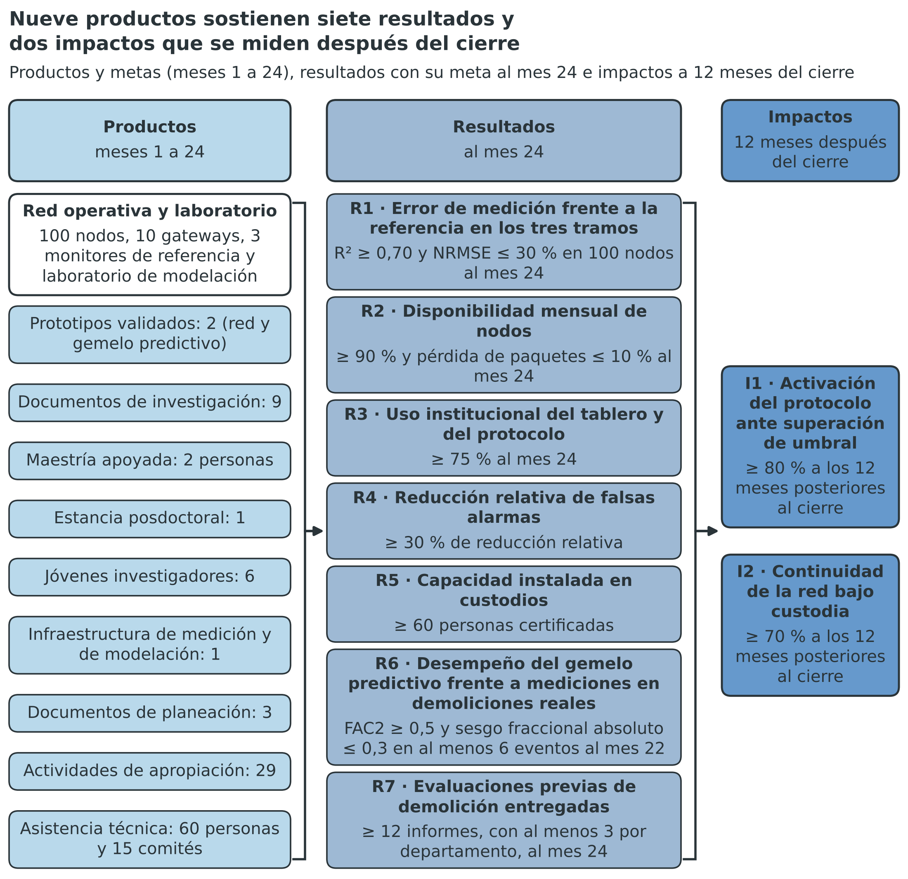
Nota. Elaboración propia con los nueve productos, los siete resultados con su meta y los dos impactos a 12 meses del cierre. Los vínculos son hipótesis de formulación. Los impactos no incluyen efectos en salud.
La Tabla 17.5 y la Figura 17.1 separan lo que el proyecto compromete de lo que solo contribuye. El Anexo A explica ese límite con la teoría del cambio por componente. Los eslabones de producto a resultado son responsabilidad del proyecto. Los eslabones de resultado a impacto dependen de los comités y de las entidades custodias. El mecanismo de decisión es el más débil. Una alerta modifica la conducta solo si alguien la incorpora en su protocolo. La adopción depende de la utilidad percibida y de la facilidad de uso (Davis, 1989; Venkatesh et al., 2003). Rogers (2003) añade que la compatibilidad con las prácticas vigentes la favorece. El informe de vigilancia no halla documentos de alerta que reporten falsas alarmas (Equipo formulador, 2026, pp. 10-12). Ese vacío es la razón para medir R4 y no evidencia a favor.

17.3. Efectos sobre el medio ambiente y la salud humana
Esta reflexión se refiere a las actividades de ejecución y no solo a los resultados. Instalar 110 sitios, mantener la red y mover personal produce efectos positivos y negativos. La Tabla 17.6 los lista con su medida de gestión y su riesgo registrado. Cada medida cuenta con un responsable y, cuando corresponde, con un indicador. Merton (1936) advierte que una acción deliberada puede producir consecuencias que sus autores no previeron. El proyecto las busca de forma activa en lugar de suponerlas ausentes.
Tabla 17.6
Efectos positivos y negativos de las actividades de ejecución sobre el medio ambiente y la salud humana
Efecto | Tipo | Quién lo experimenta | Medida de gestión | Riesgo o indicador asociado
Información verificada de PM2,5 y PM10 para decidir | Positivo, ambiental | Comités y entidades custodias | Reporte del error residual junto con cada valor | R1 y R3
Protección respiratoria del personal de instalación | Positivo, salud ocupacional | Personal de campo | 3.000 mascarillas N95, inducción previa y ventanas de trabajo fuera de la remoción activa | Riesgo sanitario: improbable (30 %), impacto moderado
Capacidad instalada que perdura | Positivo, ambiental y social | Comités, IES y actor del SNCTI | Custodia con partida y manual de reactivación | I2
Estimación previa de la exposición antes de una demolición | Positivo, ambiental | Comités, responsables de obra y vecinos | Informe de evaluación previa con incertidumbre y medidas sugeridas | R6 y R7
Residuos electrónicos y baterías | Negativo, ambiental | Territorio de los 12 municipios | Reposición por componente, reserva de 20 nodos y un gateway, y entrega a un gestor autorizado | Meta propuesta de 100 % de entrega al cierre
Emisiones de los desplazamientos | Negativo, ambiental | Atmósfera local | Técnicos locales por departamento y 190 trayectos aéreos y 310 días de vehículo como máximo | No calculable sin coeficientes
Exposición del personal de campo al polvo y a los escombros | Negativo, salud ocupacional | Personal de instalación, mantenimiento y campañas de medición | Respiradores N95, protocolo de seguridad y salud, ingenieros IoT y de campo como responsables | Riesgo sanitario: improbable (30 %), impacto moderado
Deslizamientos o réplicas en las vías de acceso | Negativo, seguridad | Personal de campo | Instalación en ventanas secas, técnicos locales y acceso verificado antes de instalar | Riesgo externo: probable (50 %), impacto moderado
Falsa tranquilidad por un nodo sin dato | Negativo, salud pública | Población y personal operario | Mensaje que distingue «sin dato» de «sin riesgo» e indicador de disponibilidad | R2
Paradas de obra por falsas alarmas | Negativo, social y económico | Contratistas y personal operario | Umbrales co-diseñados y medición de falsas alarmas | R4
Interpretación del resultado del laboratorio como autorización o como prueba de responsabilidad | Negativo, jurídico y social | Municipio y responsables de obra | Advertencia expresa de alcance en cada informe y revisión jurídica del protocolo | Riesgo jurídico: improbable (25 %), impacto mayor
Nota. Elaboración propia con el registro de riesgos y el presupuesto del proyecto. Las probabilidades son estimaciones de formulación sin serie histórica. PM2,5 y PM10: material particulado fino y grueso. IES: institución de educación superior. SNCTI: Sistema Nacional de Ciencia, Tecnología e Innovación.
La Tabla 17.6 muestra cuatro efectos positivos y siete negativos. El efecto positivo principal es informativo: los comités reciben datos con error conocido y, antes de una demolición, una estimación de la exposición esperada. El efecto positivo sobre la salud es ocupacional y limitado. Protege al personal de instalación, no a la población. Los efectos negativos ambientales son residuos y desplazamientos. Los efectos negativos sobre la salud son la exposición del personal de campo y la falsa tranquilidad. Una alerta ausente puede leerse como ausencia de riesgo, por lo que el tablero muestra el estado de cada nodo.
El proyecto no promete efectos en salud. No mide la exposición de las personas y no estima morbilidad. El gemelo predictivo estima concentraciones en receptores definidos, no la exposición de las personas ni sus efectos. Tampoco cuenta con un grupo de comparación. Las asociaciones entre las partículas finas y la salud se estiman en poblaciones y no en personas (Pope y Dockery, 2006). Landrigan et al. (2004) describen consecuencias para la salud de trabajadores y vecinos tras un derrumbe urbano. Ninguna de las dos obras permite atribuir un cambio de salud a una red de alertas. Gertler et al. (2016) explican que estimar un efecto exige un contrafactual, es decir una comparación con lo que habría ocurrido sin la intervención. Los niveles de referencia de la Organización Mundial de la Salud (OMS) orientan la lectura de los valores medidos (OMS, 2021). No son metas del proyecto. Por eso los impactos se formulan como activación del protocolo y continuidad, que son variables institucionales verificables.
El balance ambiental es modesto. El proyecto no reduce la emisión de polvo en la fuente y no declara emisiones evitadas. Su efecto positivo es la calidad de la información. El laboratorio estima el efecto esperado de medidas de control, pero no reduce la emisión por sí mismo. Su efecto negativo son los residuos y los desplazamientos, que se gestionan y se reportan. La energía solar de los nodos limita el consumo eléctrico, aunque el de la nube y el del servidor del laboratorio no se calculan. La sección 16 desarrolla las medidas ambientales. La revisión de los efectos se repite en cada compuerta, porque el costo de corregir una decisión crece con el tiempo (Collingridge, 1980).

18. COMPONENTE TRANSVERSAL DE TRANSFERENCIA, ADOPCIÓN Y VALORACIÓN TECNOLÓGICA DEL CONOCIMIENTO
Este componente verifica que las entidades receptoras adopten, apliquen y sostengan la tecnología que genera el proyecto. No se limita a divulgar resultados ni a publicar artículos. Los términos de referencia (TdR) de la Convocatoria 56 exigen evidencia de uso, adopción y valor generado (Ministerio de Ciencia, Tecnología e Innovación [MinCiencias], 2026). El proyecto adopta esa definición y la aplica a cada componente de la solución.
La solución se transfiere por custodia y no por venta. Consta de 100 nodos de medición de material particulado fino y grueso (PM2,5 y PM10). Incluye 10 gateways, tres monitores gravimétricos de referencia, un gemelo digital y un tablero con protocolo de alerta. Incluye también un laboratorio de modelación con un gemelo predictivo de demolición. Su nivel de madurez tecnológica (TRL) pasa de 4 a 8 en 24 meses, con un piso de 7 en el mes 19. Esa madurez no basta para que la red perdure. Una red de sensores de bajo costo pierde valor si nadie la mantiene ni la usa. Por eso el Plan transfiere componentes y asigna una entidad custodia identificable a cada uno. Ostrom (2005) describe las instituciones como reglas de posición, de información y de pago. El Plan asigna un portador a cada regla. Teece (1986) añade que el valor de una innovación depende de los activos complementarios que la acompañan. En este proyecto esos activos son los monitores de referencia, las series de datos y los convenios de custodia.
Los TdR exigen destinar al menos 1 % del valor total del proyecto a transferencia, adopción y valoración tecnológica. El proyecto asigna $ 268.000.000 del Sistema General de Regalías (SGR), equivalentes a 2,16 % del valor total de $ 12.396.840.000. Esa cifra más que duplica el mínimo. Las cifras se expresan en pesos colombianos (COP). Cinco líneas del presupuesto componen la asignación. La primera es la formación y el soporte a las entidades custodias por tramo, con 150.000.000 COP. La segunda es la consultoría en propiedad intelectual y libertad de operación, con 45.000.000 COP. La tercera es el registro y la asesoría de propiedad intelectual, con 15.000.000 COP. La cuarta son los talleres de evaluación previa de demolición, con 48.000.000 COP. La quinta es el registro del software y de los datos del modelo predictivo, con 10.000.000 COP. Las cinco líneas suman $ 268.000.000. El personal que ejecuta el Plan se financia con el rubro de talento humano y no se incluye en esa suma.
El Plan incorpora los siete contenidos mínimos que fijan los TdR. Cada contenido cuenta con un apartado de esta sección.
- El primer contenido identifica los conocimientos y las tecnologías con potencial de uso. Se desarrolla en el apartado 18.2.
- El segundo contenido identifica a los usuarios, adoptantes y receptores. Se desarrolla también en el apartado 18.2.
- El tercer contenido identifica las oportunidades de uso y aprovechamiento. Se presenta en el apartado 18.2.
- El cuarto contenido identifica los activos de propiedad intelectual. Se presenta en el apartado 18.2.
- El quinto contenido define la ruta de transferencia, adopción y valoración tecnológica. Se presenta en el apartado 18.3.
- El sexto contenido fija actividades, responsables, productos, indicadores, cronograma y presupuesto. Se presenta en el apartado 18.4.
- El séptimo contenido describe la continuidad del proceso después del cierre. Se presenta en el apartado 18.5.

Actividades de transferencia previstas
Los TdR enumeran 17 actividades que un proyecto puede financiar y admiten otras debidamente justificadas. La Tabla 18.1 indica cuáles ejecuta este proyecto, en qué alcance y dónde se desarrollan. El proyecto selecciona las actividades según su madurez y su alternativa de transferencia. Esa alternativa es la custodia institucional, y por eso descarta las actividades orientadas a la venta.
Tabla 18.1
Actividades de transferencia previstas en los TdR y su tratamiento en el proyecto
Actividad del listado de los TdR | Tratamiento | Cómo se ejecuta o por qué no se ejecuta
Identificación y caracterización de resultados potencialmente transferibles | Ejecuta | Inventario de diez resultados con potencial de uso (apartado 18.2), que cada compuerta actualiza.
Vigilancia tecnológica e inteligencia competitiva | Ejecuta | El informe de vigilancia tecnológica del proyecto cubre 42 documentos. La consultoría vigila tres vencimientos de solicitudes de patente.
Identificación y validación de necesidades, usos, oportunidades y aplicaciones de la tecnología en el mercado | Ejecuta en parte | Valida necesidades y usos con los 15 comités en el co-diseño. No estudia el mercado.
Identificación de barreras y retos para la explotación comercial | Ejecuta en parte | Identifica las barreras de adopción y custodia (apartado 18.3). No analiza la explotación comercial.
Identificación y gestión de activos de propiedad intelectual | Ejecuta | Inventario de activos (apartado 18.2), registro ante la Dirección Nacional de Derecho de Autor (DNDA) y asesoría jurídica.
Estudios de patentabilidad, libertad de operación u otros análisis especializados | Ejecuta en parte | Ejecuta el análisis de libertad de operación. No ejecuta patentabilidad, porque los activos son software, datos y protocolo.
Identificación y caracterización de potenciales usuarios, beneficiarios, adoptantes, receptores o clientes | Ejecuta | Análisis de usuarios y receptores (apartado 18.2) y caracterización de los 15 comités de gestión del riesgo.
Estudios de mercado y elaboración de propuestas de valor | No ejecuta | La adopción se logra por custodia con partida de cada entidad y no por venta. El presupuesto no incluye estudios de mercado.
Estructuración de paquetes tecnológicos y documentación técnica | Ejecuta | Diez productos de documentación técnica, entregados con cada hito de transferencia (apartado 18.5).
Pruebas de concepto, demostraciones, pilotos o validaciones orientadas a facilitar procesos de transferencia | Ejecuta | Piloto del tramo 1 con colocalización, ensayo independiente, evaluación externa del mes 23 y validación del gemelo predictivo con eventos reales. Se financian en el objetivo específico 1.
Relacionamiento con potenciales aliados, empresas, instituciones, licenciatarios, inversionistas o receptores | Ejecuta en parte | Relaciona a las entidades custodias, la autoridad ambiental y los comités. No busca licenciatarios ni inversionistas.
Diseño de estrategias de adopción, transferencia, explotación, escalamiento o comercialización | Ejecuta en parte | Diseña la estrategia de adopción y transferencia (apartado 18.3). No diseña explotación ni comercialización.
Estructuración de acuerdos de transferencia, licenciamiento, cesión, codesarrollo o colaboración | Ejecuta | Acuerdo marco, acuerdo de titularidad, convenios de custodia con licencia de uso y cláusula de apertura.
Evaluación o estructuración de empresas de base científico-tecnológica, spin-offs o start-ups | No ejecuta | El proyecto no compromete una empresa derivada. La transferencia se ejecuta por custodia.
Definición de estrategias para la internacionalización | No ejecuta | La solución atiende a comités de tres departamentos. Los viajes internacionales presupuestados son de divulgación científica.
Identificación de modelos de monetización de los activos de propiedad intelectual | No ejecuta | El proyecto no estima ingresos. La continuidad se apoya en convenios de custodia con partida.
Identificación de nuevos desarrollos tecnológicos y negociación de su titularidad como activo de propiedad intelectual | Ejecuta en parte | El acuerdo de titularidad cubre los desarrollos del proyecto y sus mejoras. No formula desarrollos nuevos.
Otras actividades debidamente justificadas | Ejecuta | Formación y soporte a las entidades custodias por tramo y participación de los jóvenes investigadores en el Plan.
Nota. Elaboración propia con el listado de actividades de transferencia del Anexo 2 de los TdR. Tratamiento: ejecuta, ejecuta en parte o no ejecuta. DNDA: Dirección Nacional de Derecho de Autor.
La tabla separa tres tratamientos. El proyecto ejecuta ocho categorías completas y seis en parte. No ejecuta cuatro. Las cuatro omitidas orientan el resultado hacia la venta, el mercado o la monetización, y el proyecto no depende de esa vía. Las notas del Anexo 2 aclaran que la creación de empresas de base científico-tecnológica no es la única modalidad de transferencia. Cada proyecto define la alternativa más adecuada a su madurez. Para este proyecto esa alternativa es la custodia institucional con licencia de uso. Chesbrough (2003) describe rutas externas hacia el mercado, como el licenciamiento, para las tecnologías que una organización no explota por sí misma. El proyecto adopta ese razonamiento para el software, que cede en uso a las entidades custodias.
Las mismas notas excluyen como evidencia de transferencia a las publicaciones, los eventos y las piezas de divulgación. Por eso el proyecto no cuenta como evidencia de transferencia sus nueve documentos de investigación, sus 5.000 cartillas ni sus jornadas públicas. La evidencia es el acta de entrega firmada por la entidad custodia, con inventario y condición de recepción cumplida.

18. 1 PLAN DE TRANSFERENCIA, ADOPCIÓN Y VALORACIÓN TECNOLÓGICA DEL CONOCIMIENTO
El Plan se articula con los objetivos, las actividades, el cronograma y el presupuesto del proyecto. Cada objetivo específico aporta un componente transferible. El primero produce el protocolo de calibración, el modelo de corrección, las series de datos de colocalización y el informe de validación del gemelo predictivo. El segundo produce la red de nodos y gateways, la plataforma con el gemelo digital y el tablero, y el laboratorio de modelación. El tercero produce el protocolo de alerta, el protocolo de evaluación previa de demolición, la formación y los convenios de custodia. Los hitos de transferencia coinciden con las compuertas del proyecto. El protocolo y las series se entregan en la compuerta C1 (mes 12). La operación con custodia se entrega en la compuerta C3 (mes 24).
Ocho actividades del cronograma sostienen el Plan. La actividad 1.4 valida el modelo de corrección y decide en la compuerta C1. La actividad 1.5 decide en la compuerta C2 con el desempeño por departamento. La actividad 1.6 ejecuta el ensayo independiente que evidencia el TRL 8. La actividad 1.7 valida el gemelo predictivo con eventos reales. La actividad 3.2 pone el tablero en uso con los comités. La actividad 3.3 forma a las entidades custodias y firma los convenios por tramo entre los meses 17 y 20. La actividad 3.4 transfiere, cierra y evalúa en los meses 23 y 24. La actividad 3.5 adopta el protocolo de evaluación previa y transfiere el laboratorio entre los meses 21 y 24.
La gerencia del proyecto coordina el Plan y el comité directivo decide en cada hito. El comité reúne a los cuatro integrantes de la alianza. Es una propuesta de gobernanza que debe coincidir con la carta de aval del Anexo 1. Los integrantes son la universidad proponente, el municipio aliado, un actor del Sistema Nacional de Ciencia, Tecnología e Innovación (SNCTI) y la empresa tecnológica. La universidad es una institución de educación superior (IES), coordina el proyecto, lidera el objetivo específico 1 (OE1) y aloja el laboratorio de modelación. La empresa lidera el objetivo específico 2 (OE2) en la red y la plataforma. El municipio lidera el uso institucional del objetivo específico 3 (OE3). El actor del SNCTI participa en las actividades 1.1, 1.2, 1.4, 1.6, 3.3 y 3.4. Asume además la custodia científica del repositorio de datos. El profesional de convenios y custodia prepara los acuerdos y los convenios. El especialista en metrología y calibración responde por la entrega del protocolo y de las series de datos. El personal de software y nube responde por la entrega de la plataforma. Cada integrante designa un responsable institucional [Diligenciar: responsable institucional de cada integrante de la alianza].
Los seis jóvenes investigadores participan en el Plan, como exige el numeral 9 de los TdR. Su aporte consta de tres tareas: inventariar los resultados transferibles, documentar el protocolo y las series de datos, y apoyar la formación. La cohorte A, de los meses 1 a 12, documenta el piloto del tramo 1 que alimenta la entrega del mes 12. La cohorte B, de los meses 13 a 24, documenta los tramos 2 y 3 y apoya las entregas de los meses 18 y 24. Cada joven produce además un artículo y un producto de divulgación pública de la ciencia. Esos productos complementan el Plan y no sustituyen su evidencia. La persona en estancia posdoctoral entrega un informe técnico final. Ese informe sirve de base para la documentación técnica de las entidades custodias (propuesta de formulación).
El Plan responde a la evidencia de madurez que el proyecto compromete. El piso de TRL 7 se alcanza en el mes 19, cuando están instalados los 100 nodos y los 10 gateways. El TRL 8 se evidencia con el ensayo independiente y la evaluación externa del mes 23 (hito H7). El Plan se actualiza en cada compuerta con los resultados obtenidos. La actualización ajusta acuerdos y condiciones de recepción. No reduce el alcance de 100 nodos y 10 gateways.

18. 2 RESULTADOS, USUARIOS Y OPORTUNIDADES DE TRANSFERENCIA
El proyecto identifica diez resultados con potencial de uso, aplicación o transferencia. La Tabla 18.2 los relaciona con su potencial de uso, sus usuarios, su oportunidad de transferencia y su activo de propiedad intelectual. Los usuarios son preliminares y se confirman en el co-diseño de los meses 3 a 9.
Tabla 18.2
Resultados con potencial de transferencia, usuarios, oportunidades y activos de propiedad intelectual
Resultado / conocimiento / tecnología | Potencial de uso o aplicación | Usuario, beneficiario o receptor potencial | Oportunidad de aprovechamiento / transferencia | Activo de propiedad intelectual (si aplica)
Modelo de corrección de PM2,5 y PM10 aplicado en el gateway | Corregir en el sitio la interferencia de humedad y de fracción gruesa; meta de R² ≥ 0,70 y NRMSE ≤ 30 % frente a la referencia | Autoridades ambientales, comités de gestión del riesgo y redes de sensores de bajo costo | Entrega a una entidad custodia técnica con licencia de uso y publicación de la metodología | Software registrable ante la DNDA; titularidad por acuerdo entre las partes
Protocolo de colocalización y calibración | Verificar sensores de bajo costo frente a un monitor gravimétrico de referencia | Autoridad ambiental regional, laboratorios y entidades que compran sensores | Publicación abierta, formación y réplica opcional por terceros | Diseño del protocolo y know-how; sin registro, con licencia de publicación
Series de datos de colocalización y de la red | Evaluar el desempeño de los sensores y entrenar nuevos modelos | Academia, actor del SNCTI aliado (custodia científica), autoridades ambientales y comités | Apertura bajo licencia de datos, con reserva de los datos personales | Base de datos; registro ante la DNDA cuando aplique
Firmware de nodos y gateways | Medir, almacenar siete días y transmitir con autonomía de 14 días sin sol | Empresa tecnológica y entidades custodias de nodos y repuestos | Convenio de custodia con licencia de uso | Software registrable ante la DNDA
Gemelo digital (estimación espacial con datos corregidos) y plataforma | Estimar la concentración en el territorio y alimentar el tablero | Comités, Unidad Nacional para la Gestión del Riesgo de Desastres (UNGRD) e IES | Convenio de operación de la plataforma | Software registrable ante la DNDA
Tablero con índice local y protocolo de alerta co-diseñado | Sustentar decisiones de alerta con umbrales validados localmente | 15 comités (12 municipales y tres departamentales) y 150 personas del servicio público (supuesto de trabajo) | Convenio de uso y de competencia con las entidades territoriales | Software del tablero registrable ante la DNDA; diseño del protocolo de alerta
Red instalada de 100 nodos, 10 gateways y tres monitores de referencia | Vigilar PM2,5 y PM10 en 12 municipios de Caldas, Cundinamarca y Valle del Cauca | Entidades territoriales y comités | Entrega por tramo con inventario y repuestos (20 nodos y un gateway de reserva) | Sin activo de propiedad intelectual; el diseño de despliegue es know-how
Gemelo predictivo de demolición: modelo de emisión, modelo de dispersión y modelo sustituto | Estimar antes de una demolición la concentración esperada de PM2,5 y PM10 en receptores y comparar escenarios de control | Entidades territoriales, comités y responsables de obra | Entrega a la universidad como entidad custodia y uso en evaluaciones previas por convenio | Software registrable ante la DNDA; los modelos de terceros conservan su licencia
Protocolo de evaluación previa y base de datos de las campañas de demolición | Regular quién solicita la evaluación, qué información entrega y cómo se usa el resultado; reutilizar los datos para nuevos modelos | Entidades territoriales, autoridades ambientales y academia | Adopción por acta de la entidad territorial y apertura de los datos bajo licencia | Base de datos registrable ante la DNDA; protocolo como know-how publicado
Capacidad instalada: 60 personas certificadas en uso y custodia | Operar, mantener y leer la red sin el equipo del proyecto | Personal de los comités y de las entidades custodias | Certificación con prueba práctica | Material de formación y manual de operación (derecho de autor)
Nota. Elaboración propia con los productos del proyecto. DNDA: Dirección Nacional de Derecho de Autor. Los usuarios y los receptores son preliminares. Los 15 comités y las 150 personas son supuestos de trabajo.
La tabla identifica diez resultados y tres tipos de activo. Siete resultados son software o datos, y su protección corresponde al derecho de autor. El protocolo y la operación son conocimiento documentado: se protegen como know-how y se publican. La red física es infraestructura sin activo de propiedad intelectual. El proyecto no presenta solicitudes de patente ni compromete licencias comerciales.
Los usuarios se distribuyen en tres grupos. El primero reúne a los 15 comités y a su personal, que usan el tablero para decidir alertas. El segundo reúne a las entidades custodias, que mantienen nodos, plataforma y datos. El tercero reúne a las autoridades ambientales, los laboratorios y la academia, que usan el protocolo y las series. Mitchell et al. (1997) ordenan a los actores por su poder, su legitimidad y su urgencia. Los comités reúnen legitimidad y urgencia, pero su poder sobre una partida presupuestal es incierto. Por eso el Plan exige que cada convenio de custodia incluya partida y personal designado.
El numeral 23 de los TdR remite a la normativa vigente y a los acuerdos entre los participantes. Esa remisión cubre la titularidad, el uso, la explotación y la transferencia de los derechos. Para los resultados financiados con recursos públicos aplica, cuando corresponda, el artículo 169 de la Ley 1955 de 2019. El artículo 170 de la Ley 2294 de 2023 lo modifica. El proyecto propone fijar la titularidad de cada activo en el acuerdo marco del mes 6, antes de registrar el software. La proporción entre los cuatro integrantes es [Diligenciar: proporción de titularidad entre los integrantes]. El acuerdo respeta las obligaciones de reporte, acceso y seguimiento del SGR. El certificado del numeral 10.19 de los TdR concerta la titularidad, la administración y la custodia de los bienes. Lo concerta con los cofinanciadores y las entidades territoriales.
Teece (1986) distingue dos regímenes de apropiabilidad. En el régimen débil la imitación es fácil y el valor se concentra en quien posee los activos complementarios. El software y el firmware del proyecto pertenecen a ese régimen, porque un tercero puede reimplementarlos (inferencia de formulación). El registro ante la DNDA es una medida de bajo costo. La protección efectiva descansa en la custodia, en las series de datos y en los convenios.
El informe de vigilancia tecnológica identifica un riesgo de libertad de operación. Diez solicitudes de patente del corpus designan a Colombia, siete con el plazo general de 30 meses vencido y tres abierto (Equipo formulador, 2026, p. 221). Los plazos abiertos vencen el 10 de diciembre de 2026, el 28 de abril de 2027 y el 28 de agosto de 2027. Son un cálculo del analista del informe. Ninguna solicitud informa su fase nacional (Equipo formulador, 2026, p. 55). Designar a Colombia no obliga al titular a entrar en esa fase, y por eso solo la consulta oficial establece el estado de cada expediente. El informe indica que la Superintendencia de Industria y Comercio (SIC) publica el procedimiento de consulta (SIC, 2026, pp. 2, 7 y 9). El proyecto no usa esas solicitudes como anterioridad ni como infracción. Las usa para ordenar una consulta de 60 horas de consultoría, que precede a la compra del primer lote de nodos.

18.3 . ESTRATEGIA O RUTA DE TRANSFERENCIA, ADOPCIÓN Y VALORACIÓN TECNOLÓGICA
La estrategia distribuye la custodia por componente y ordena la transferencia en cuatro hitos. Los hitos caen en los meses 6, 12, 18 y 24 y se alinean con las compuertas C1, C2 y C3. El hito del mes 6 firma el acuerdo marco. El del mes 12 entrega el protocolo de calibración y las series de datos. El del mes 18 entrega los nodos adicionales y el tablero. El del mes 24 entrega la operación con custodia. La ruta termina en el mes 24. No depende de fases posteriores ni de recursos adicionales para producir los resultados comprometidos.
La evidencia sobre redes de monitoreo justifica distribuir la custodia. El informe de vigilancia tecnológica recoge que 96 de 570 estaciones de Brasil, es decir 16,8 %, están inactivas o sin estado (Tavella et al., 2026, p. 6). Recoge también que 90,8 % de las 5.076 estaciones de la red nacional propuesta para Colombia serían sensores sin plan de calibración (Murad Pedraza et al., 2026, pp. 10-11 y 13). El Sistema de Alerta Temprana de Medellín y el Valle de Aburrá (SIATA) opera 65 equipos acreditados y 450 sensores de bajo costo. Su inversión es de 1,63 dólares por habitante y año (Ruiz-Carrascal et al., 2026, pp. 3 y 8). Esa red muestra que la continuidad es posible con una institución estable y un presupuesto recurrente. El proyecto no cuenta con esa condición y por eso la construye con convenios.
La secuencia protege la verificación de la medición antes de comprometer activos físicos. Primero se transfieren reglas y datos, luego equipos y tablero, y al final la operación. Cada entrega exige tres condiciones: partida presupuestal de la entidad custodia, personal designado y competencia jurídica documentada. Ninguna entidad recibe un componente por defecto. Si una entidad no cumple, el componente pasa a la custodia alterna que fija el acuerdo marco. Si tampoco cumple la alterna, se activa la cláusula de apertura. Los datos, el código y el conocimiento pasan entonces a licencia abierta y a una entidad académica custodia. La secuencia aplica una lógica de compuertas, en la que cada avance exige criterios definidos y puede terminar en una detención (Cooper, 2008). También reduce el costo de corregir una entrega fallida, porque se decide con evidencia parcial y no al cierre (Collingridge, 1980).
La adopción sigue dos modelos según el tramo. En el tramo 1 los comités co-diseñan los umbrales y el protocolo, un proceso de coproducción (Callon, 1999). En los tramos 2 y 3 adoptan un tablero ya validado, un proceso de difusión por canales sociales (Rogers, 2003). La compuerta C1 exige que al menos 50 % de los comités del tramo 1 use el tablero antes de liberar el tramo 2. El Plan mide la adopción como conducta, es decir, como decisiones documentadas con el tablero. La utilidad percibida, la facilidad de uso, la influencia social y las condiciones de apoyo explican esa conducta (Venkatesh et al., 2003; Davis, 1989). Por eso la formación incluye prueba práctica y los convenios designan personal con permanencia.
La Tabla 18.3 sintetiza la ruta y las barreras con el formato de la plantilla del Anexo 2.
Tabla 18.3
Ruta o estrategia propuesta y principales barreras o retos
Componente de la estrategia | Descripción
Ruta o estrategia propuesta | Transferencia por custodia distribuida en cuatro hitos, alineados con las compuertas C1, C2 y C3. Mes 6: acuerdo marco, acuerdo de titularidad y cláusula de apertura. Mes 12: protocolo de calibración y series de datos. Mes 18: nodos adicionales, repuestos y tablero. Mes 24: operación con custodia del gemelo digital, de la plataforma y del laboratorio de modelación con su protocolo de evaluación previa. Mecanismos: convenios de custodia con licencia de uso, actas de entrega, publicación abierta del protocolo y certificación de 60 personas. Actores: IES ejecutora, municipio aliado, actor del SNCTI aliado, empresa tecnológica, 15 comités de gestión del riesgo y autoridades ambientales. Sin fases posteriores.
Principales barreras o retos | Seis barreras. Técnica: el modelo no generaliza entre departamentos o el gemelo predictivo no alcanza el desempeño fijado; se responde con validación cruzada, reentrenamiento por tramo, verificación independiente y restricción del uso al dominio validado. De uso: los comités no adoptan el tablero; se responde con co-diseño, formación y registro de decisiones. Institucional: las entidades custodias no asumen la operación; se responde con convenios con partida y cláusula de apertura. De propiedad intelectual: titularidad sin acuerdo y libertad de operación incierta; se responde con el acuerdo marco y la consulta oficial. De capacidades: la rotación del personal borra la formación; se responde con prueba práctica y personal con permanencia. Regulatoria: autorizaciones de sitios, vuelos del dron, espectro y datos personales; se responde con la gestión descrita en la sección 27.
Nota. Elaboración propia con el cronograma, las compuertas y el registro de riesgos del proyecto. Las respuestas a las barreras se detallan en el texto de este apartado.
Las seis barreras provienen del registro de riesgos y del análisis de permisos del proyecto. Dos de ellas son probables según la estimación de formulación. Los comités podrían no adoptar el tablero, con 40 %. Las entidades custodias podrían no asumir la operación, con 50 %. Las probabilidades carecen de serie histórica. La respuesta a la primera combina el co-diseño de los umbrales con una formación práctica. La respuesta a la segunda cambia el momento de la decisión. La compuerta C2 exige convenios de custodia con partida antes de liberar el tramo 3. Lipsky (1980) muestra que el personal de primera línea adapta las reglas a su carga de trabajo. Por eso la transferencia se verifica con una prueba práctica y no con la asistencia a una capacitación.
La Figura 18.1 representa la matriz de componentes por hito de transferencia. Cada celda indica la condición de recepción del componente en ese mes.
Figura 18.1
La transferencia avanza por cuatro hitos desde el acuerdo marco hasta la operación con custodia
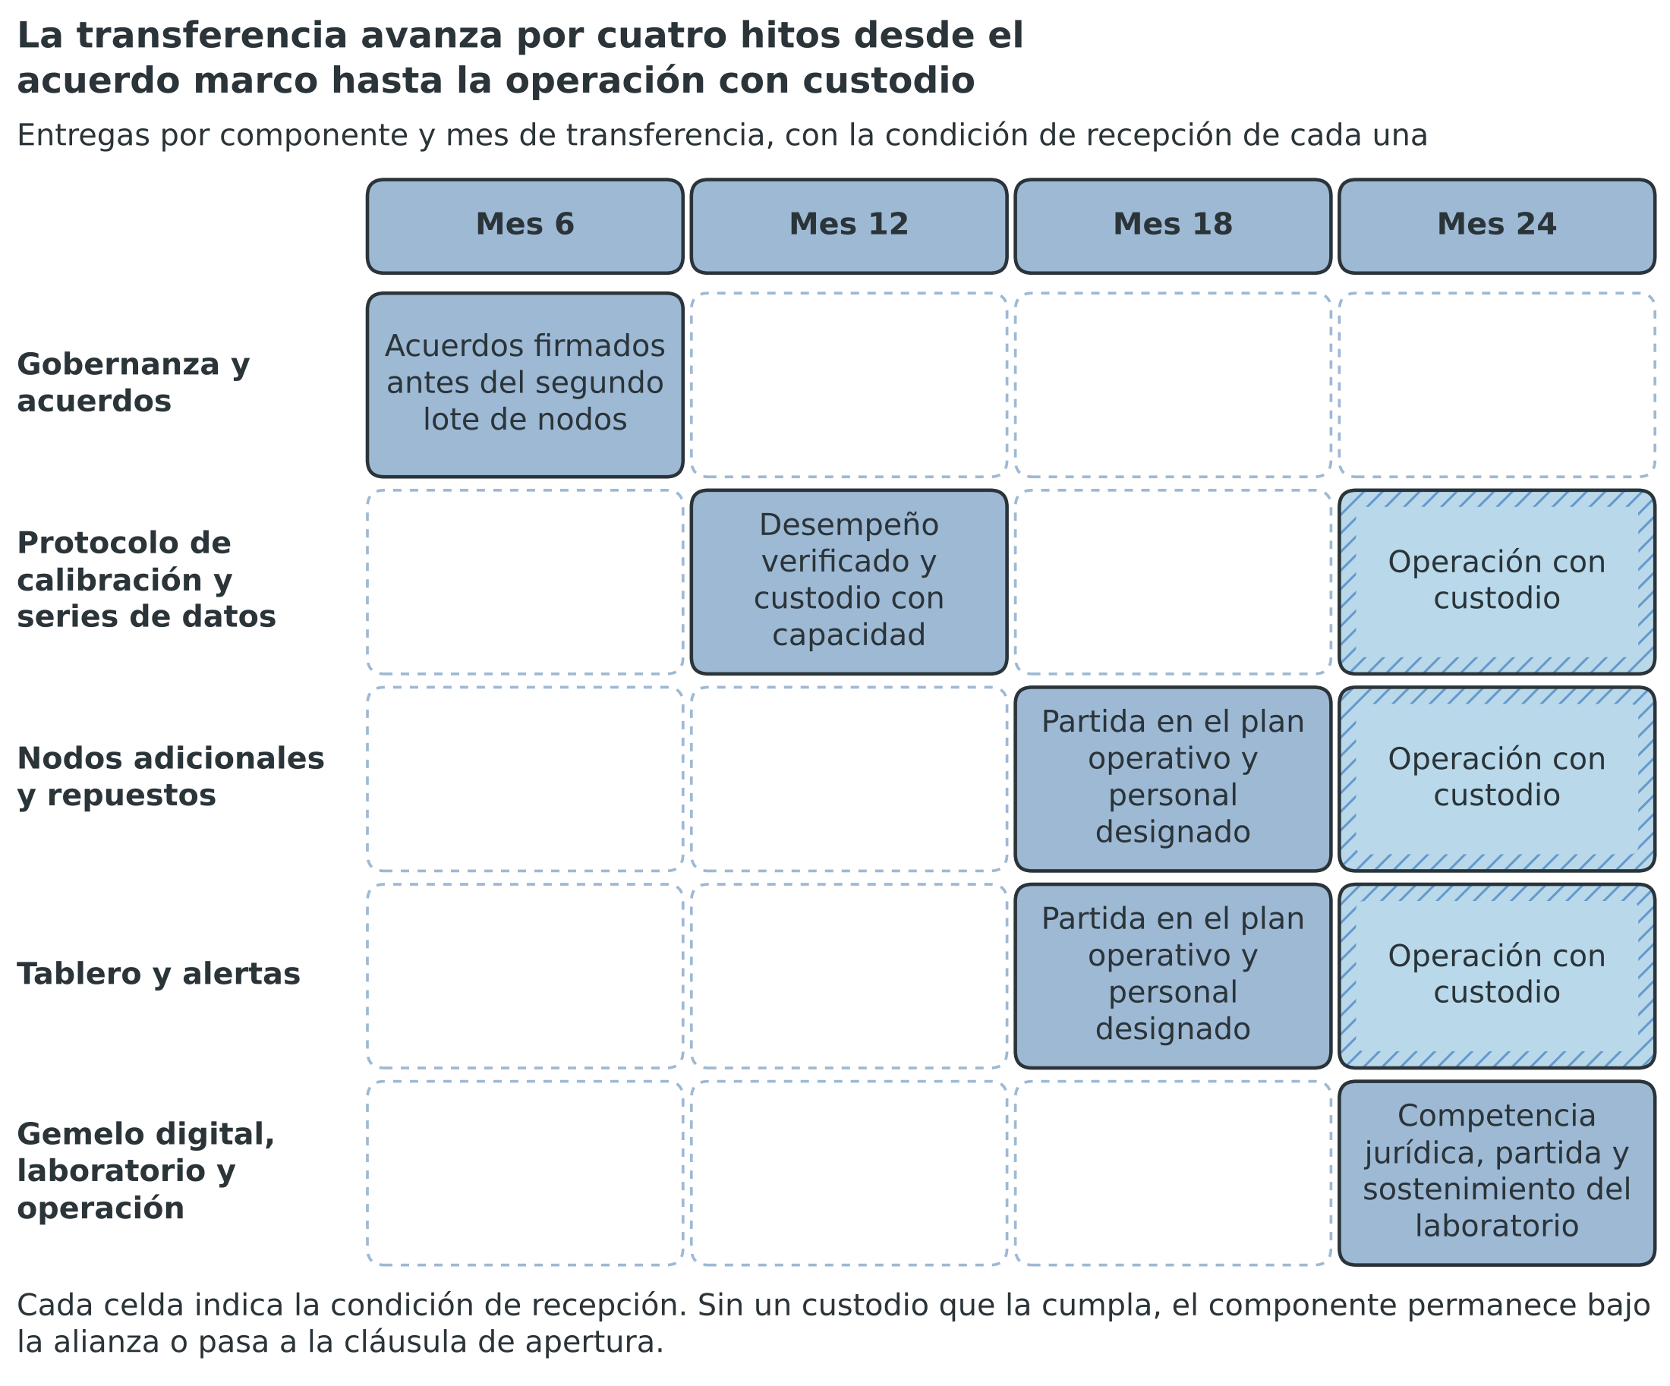
Nota. Elaboración propia con los hitos de transferencia, las compuertas C1, C2 y C3 y los hitos del cronograma del proyecto. Meses 6, 12, 18 y 24. Cada celda indica la condición de recepción del componente.
La figura muestra que cada componente avanza un paso por hito y que la gobernanza abre la secuencia. El protocolo y las series llegan a la compuerta C1 con evidencia de desempeño. Los nodos y el tablero llegan al mes 18 con convenios y partida. La operación llega al mes 24 con las actas de entrega. La Tabla 18.4 detalla el contenido de cada hito, la entidad custodia y la evidencia.
Tabla 18.4
Hitos de transferencia, componentes, entidad custodia y condición de recepción
Hito de transferencia | Mes | Qué se transfiere | Mecanismo | Entidad custodia principal | Condición de recepción | Evidencia
1 | 6 | Gobernanza y acuerdos: acuerdo marco, acuerdo de titularidad y cláusula de apertura | Acuerdo firmado por los cuatro integrantes | Comité directivo de la alianza | Firma antes de comprar el lote del tramo 2 | Acuerdo firmado y acta del comité directivo
2 | 12 (C1) | Protocolo de calibración y series de datos de colocalización | Acta de entrega, formación y publicación abierta | IES ejecutora (protocolo) y actor del SNCTI aliado (custodia científica del repositorio de series) | R² ≥ 0,70 y NRMSE ≤ 30 % en el piloto; entidad custodia designada | Acta de la compuerta C1; protocolo y diccionario de datos
3 | 18 (tras C2) | Nodos adicionales y repuestos; tablero y alertas | Convenios de custodia con licencia de uso; convenio de uso y de competencia | Empresa tecnológica (nodos); municipio aliado y entidades territoriales de los comités (tablero) | Partida en el plan operativo, personal designado y competencia jurídica documentada | Convenios firmados y actas de recibo con inventario
4 | 24 (C3) | Gemelo digital, plataforma, operación continua de la red y laboratorio de modelación con su protocolo de evaluación previa | Convenio de operación y licencia; actas de entrega | Empresa tecnológica e IES ejecutora | Competencia jurídica, partida, personal certificado y compromiso de sostenimiento del laboratorio | Actas de entrega a las entidades custodias, acta de transferencia del laboratorio y cláusula de apertura vigente
Nota. Elaboración propia con las compuertas y los hitos del proyecto (C1 mes 12, C2 mes 17, C3 mes 24; hito H8 mes 24). La custodia alterna de cada componente se fija en el acuerdo marco.
La tabla fija una condición verificable en cada hito. El hito 1 no transfiere activos físicos. Obliga a firmar los acuerdos antes de la compra del lote del tramo 2. Así ningún receptor depende de una negociación posterior a la creación del activo. El hito 2 vincula la entrega del protocolo con el resultado de la compuerta C1. El hito 3 ocurre un mes después de la compuerta C2, que ya exigió los convenios con partida. El hito 4 coincide con la compuerta C3 y con el acta de entrega del hito H8.

18.4. ACTIVIDADES, PRODUCTOS, INDICADORES Y PRESUPUESTO
El proyecto distribuye los $ 268.000.000 del Plan en ocho actividades concretas. Una actividad forma y apoya a las entidades custodias por tramo. Cuatro actividades ejecutan la consultoría en propiedad intelectual y libertad de operación. Una actividad registra el software y los datos. Una actividad realiza los talleres de evaluación previa. Una actividad registra el software y los datos del modelo predictivo. La Tabla 18.5 presenta para cada actividad el resultado asociado, el producto, el indicador, el responsable, el periodo y el presupuesto.
Tabla 18.5
Actividades, productos, indicadores y presupuesto del Plan de transferencia
Actividad | Resultado asociado | Producto / evidencia | Indicador | Responsable | Periodo | Presupuesto
Formación y soporte a las entidades custodias por tramo (actividad 3.3): tres módulos de 50.000.000 COP, uno por cada tramo de nodos | Protocolo de calibración; red instalada; tablero con índice local y protocolo de alerta; gemelo digital y plataforma; capacidad instalada | Personas formadas con prueba práctica y actas de entrega a las entidades custodias | 60 personas certificadas al mes 20, en tres módulos de 18, 24 y 18 personas (reparto proporcional a los nodos) | Profesional de convenios y custodia, con especialista en metrología, actor del SNCTI aliado y jóvenes investigadores | Meses 17 a 20 | $ 150.000.000
Consulta del estado nacional de las diez solicitudes de patente y análisis de libertad de operación (60 horas) | Modelo de corrección; firmware; gemelo digital | Informe de libertad de operación con cada expediente clasificado | 10 de 10 expedientes clasificados antes de la compra del primer lote | Consultoría jurídica contratada, bajo la gerencia del proyecto | Meses 1 a 4 | $ 18.000.000
Acuerdo marco de transferencia, acuerdo de titularidad y explotación y cláusula de apertura (40 horas) | Todos los resultados; gobernanza y acuerdos | Acuerdo firmado por los cuatro integrantes | Un acuerdo marco firmado en el mes 6 | Profesional de convenios y custodia y entidades de la alianza | Meses 3 a 6 | $ 12.000.000
Convenios de custodia con licencia de uso para los tres tramos (30 horas) | Red instalada; tablero; gemelo digital | Convenios con partida, personal designado y licencia de uso | Un convenio firmado por cada componente transferido, antes de cada entrega | Profesional de convenios y custodia, con consultoría jurídica | Meses 10 a 20 | $ 9.000.000
Actualización del análisis de libertad de operación y vigilancia de vencimientos (20 horas) | Modelo de corrección; firmware; gemelo digital | Informe actualizado antes de las compras de los tramos 2 y 3 y de la entrega final | Tres actualizaciones, en los meses 12, 17 y 23 | Consultoría jurídica contratada, bajo la gerencia del proyecto | Meses 12 a 23 | $ 6.000.000
Registro ante la DNDA del software y de la base de datos, y asesoría en propiedad intelectual | Modelo de corrección; firmware; gemelo digital; tablero; series de datos | Certificados de registro de dos solicitudes, en los meses 14 y 22 | Dos solicitudes presentadas; certificados recibidos al mes 24 | Profesional de convenios y custodia, con ingenieros de software y nube | Meses 12 a 24 | $ 15.000.000
Talleres de evaluación previa de demolición con comités y responsables de obra (actividad 3.5): seis talleres de 8.000.000 COP, dos por departamento | Gemelo predictivo; protocolo de evaluación previa | Actas de taller y protocolo ajustado con los participantes | Seis talleres realizados y 12 evaluaciones previas entregadas, con tres por departamento como mínimo | Investigador líder en modelación e ingeniero en demolición, con el municipio aliado | Meses 21 a 24 | $ 48.000.000
Registro ante la DNDA del software y de los datos del modelo predictivo (actividad 3.5) | Gemelo predictivo; base de datos de las campañas | Certificados de registro | Dos solicitudes presentadas; certificados recibidos al mes 24 | Investigador líder en modelación, con la gerencia | Meses 22 a 24 | $ 10.000.000
TOTAL |  |  |  |  |  | $ 268.000.000
Nota. Elaboración propia con las líneas del presupuesto de formación y soporte a custodios por tramo (150.000.000 COP), consultoría en propiedad intelectual y libertad de operación (45.000.000 COP, 150 horas a 300.000 COP) y registro y asesoría de propiedad intelectual (15.000.000 COP), talleres de evaluación previa (48.000.000 COP) y registro del software y de los datos del modelo predictivo (10.000.000 COP). El reparto dentro de cada línea es una estimación de formulación y la suma de cada línea coincide con el presupuesto. Periodos en meses del proyecto.
La tabla suma $ 268.000.000, equivalentes a 2,16 % del valor total del proyecto. La actividad de formación suma 150.000.000 COP y las cuatro de consultoría suman 45.000.000 COP. La actividad de registro suma 15.000.000 COP. Los talleres de evaluación previa suman 48.000.000 COP y el registro del software del modelo suma 10.000.000 COP. Las horas de consultoría se reparten en 60, 40, 30 y 20, con una tarifa de 300.000 COP por hora. El costo de la formación es de 2.500.000 COP por persona certificada (calculado con 150.000.000 COP y 60 personas). Esa cifra no incluye el tiempo del personal del proyecto.
Los indicadores miden el resultado de cada actividad y no la actividad misma. Una persona cuenta como certificada solo si aprueba una prueba práctica de mantenimiento, lectura y operación. Un convenio cuenta solo si incluye partida y personal designado. Un expediente de patente cuenta como clasificado solo si el informe indica si entró, no entró, está en trámite o fue concedido. El reparto de 18, 24 y 18 personas es proporcional a los nodos de cada tramo (30, 40 y 30). Esa distribución es una estimación de formulación y el indicador de producto del proyecto es el total de 60 personas.
Los periodos respetan el cronograma y las compuertas. La formación y el soporte se ejecutan en la actividad 3.3, entre los meses 17 y 20, y cubren los tres módulos por tramo. Esa actividad sigue a la compuerta C2, que exige convenios de custodia con partida. Los convenios del tramo 3 se firman en ella. Las actas de entrega del mes 24 verifican la formación con la prueba práctica. Los registros ante la DNDA parten de las versiones validadas. La del modelo y el firmware sigue a la compuerta C1. La del gemelo digital y el tablero precede al cierre. La del gemelo predictivo sigue a su validación del mes 22.

18. 5. CONTINUIDAD DEL PROCESO
El Plan prepara la continuidad durante la ejecución y no al cierre. Las entregas de los meses 12, 18 y 24 ya incluyen la custodia con partida, el personal designado y la documentación técnica. Al mes 24 ningún componente queda sin entidad custodia principal ni alterna. Shediac-Rizkallah y Bone (1998) identifican la institucionalización del programa en la organización receptora y la estabilidad de la financiación entre las condiciones de continuidad. El Plan aplica ambas condiciones con convenios que fijan partida en el plan operativo de cada entidad custodia. La Tabla 18.6 asigna a cada componente su entidad custodia principal y alterna, el instrumento y lo que sostiene.
Tabla 18.6
Continuidad por componente: entidad custodia, instrumento y operación que se sostiene
Componente | Entidad custodia principal | Entidad custodia alterna | Instrumento | Operación que se sostiene
Gobernanza y acuerdos | Comité directivo de la alianza | IES ejecutora | Acuerdo marco y acta de constitución del órgano de gobierno | Cláusula de apertura, acuerdo de titularidad y seguimiento de la continuidad
Protocolo de calibración y series de datos | IES ejecutora (protocolo) y actor del SNCTI aliado (repositorio de datos) | Autoridad ambiental regional (candidata) | Convenio de custodia y publicación abierta | Rotaciones de colocalización con la referencia y conservación de las series
Nodos adicionales y repuestos | Empresa tecnológica | IES ejecutora | Convenio de custodia con licencia de uso | Mantenimiento, reposición de cabezales y baterías, y reserva de 20 nodos y un gateway
Tablero y alertas | Municipio aliado y entidades territoriales de los comités | IES ejecutora | Convenio de uso y de competencia | Revisión de umbrales con el comité y servicio de alertas
Gemelo digital y operación | Empresa tecnológica (plataforma) e IES ejecutora (modelo y datos) | IES ejecutora | Convenio de operación y licencia | Nube, copias de respaldo y registro de versiones del modelo
Laboratorio de modelación | IES ejecutora | Empresa tecnológica (interfaz con la plataforma) | Compromiso de sostenimiento y convenio de uso con las entidades territoriales | Servidor, modelo calibrado, licencias y evaluaciones previas por solicitud
Nota. Elaboración propia con los hitos de transferencia y la gobernanza propuesta. Las entidades externas a la alianza son candidatas y no custodias comprometidas. Los nombres de las entidades se completan en la carta de aval del Anexo 1.
La tabla evita que un componente dependa de una entidad externa a la alianza. Los cuatro integrantes asumen la custodia principal o alterna de todos los componentes. La autoridad ambiental regional figura como candidata adicional y no como custodia comprometida. La IES ejecutora aparece como alterna en casi todos los componentes. Esa condición concentra el riesgo en una entidad. La cláusula de apertura limita esa concentración. Traslada los datos, el código y el conocimiento a una entidad académica custodia cuando un componente deja de operar.
La documentación técnica final reúne diez productos. Son la hoja de vida de cada nodo, el manual de reactivación, el diccionario de datos y el registro de versiones del modelo. Son también el protocolo de calibración, el manual del tablero, el protocolo de alerta y los instrumentos de licencia. Son además el manual del gemelo predictivo, con su dominio de validez, y el protocolo de evaluación previa. Se entregan con cada hito y no al cierre. Hevner et al. (2004) exigen describir el artefacto con detalle suficiente para que otros lo reproduzcan y lo evalúen. La documentación cumple esa exigencia y permite que una entidad custodia nueva asuma un componente sin el equipo del proyecto.
La cláusula de apertura protege los datos, el código y el conocimiento. Su disparador propuesto es la interrupción de la operación de un componente durante dos trimestres consecutivos. Al activarse, el órgano de gobierno libera los datos, el código y el conocimiento con una licencia abierta. Traslada además los activos físicos a una entidad académica custodia con el manual de reactivación. La cláusula preserva el conocimiento. No asegura por sí sola que la red continúe operativa. La operación depende de la partida de cada entidad custodia, que el convenio fija.
El Plan contribuye a dos indicadores de impacto que se miden 12 meses después del cierre. El primero es la activación del protocolo ante la superación de un umbral, con meta de 80 % o más. El segundo es la continuidad de la red bajo custodia, con meta de 70 % o más. Las entidades custodias reportan ambos indicadores con los registros del tablero y de los convenios. Ese reporte no requiere recursos adicionales del SGR.
La réplica por terceros es opcional y no condiciona ningún resultado del proyecto. Un módulo de 10 nodos y un gateway cuesta 99.700.000 COP en capital. Esa cifra se calcula con los costos unitarios del presupuesto y excluye importación, personal y nube. Con el protocolo publicado, otra entidad puede replicar el módulo sin el equipo del proyecto. Rogers (2003) advierte que quienes adoptan una innovación suelen modificarla. Por eso el protocolo admite adaptaciones locales que conservan la verificación frente a una referencia.

19. COMPONENTE TRANSVERSAL DE APROPIACIÓN SOCIAL DEL CONOCIMIENTO (ASC)
La apropiación social del conocimiento (ASC) es un componente obligatorio del proyecto y forma parte de su solución. No se limita a divulgar resultados. Los términos de referencia (TdR) de la Convocatoria 56 la definen como un proceso de participación, diálogo de saberes y co-creación (Ministerio de Ciencia, Tecnología e Innovación [MinCiencias], 2026). El Anexo 10 de los TdR desarrolla los lineamientos para integrarla. Ese anexo no se aportó para esta formulación. Por eso la sección lo cita como referencia y no le atribuye contenido. La sección sigue el contenido mínimo del numeral 6.1 de los TdR y de la plantilla del Anexo 2.
El proyecto compromete un producto de ASC claramente formulado. Es un servicio de apropiación social del conocimiento con 29 actividades: 20 talleres de co-diseño y nueve jornadas públicas. El servicio incluye 5.000 cartillas y al menos tres actas firmadas de co-diseño. Incluye también 60 personas certificadas en el uso y la custodia de la red. Todo se ejecuta en 12 municipios de Caldas, Cundinamarca y Valle del Cauca y con 15 comités de gestión del riesgo (supuesto de trabajo). El proyecto no promete efectos en salud. Promete uso verificado del tablero y del protocolo de alerta por parte de los comités. Los seis talleres de evaluación previa de la actividad 3.5 son asistencia técnica. No se cuentan entre las 29 actividades de este producto.
La brecha que justifica el componente es de uso y no de información. El informe de vigilancia tecnológica del proyecto recoge que ninguno de los cinco documentos sobre alertas reporta detección, falsas alarmas ni anticipación (Equipo formulador, 2026, pp. 10-11). Recoge también que 27 de 42 documentos carecen de evidencia del efecto de la intervención, la alerta o la acción (Equipo formulador, 2026, pp. 48-51). Un estudio con estudiantes de medicina de Medellín halló que el conocimiento no se asocia de forma directa con las prácticas (Rendón-Marín et al., 2024, p. 8). Esa evidencia es parcial y de otro contexto. Orienta una decisión de diseño: informar no basta, y el proyecto mide el uso del tablero como conducta.

19.1 ESTRATEGIA DE APROPIACIÓN SOCIAL DEL CONOCIMIENTO
La estrategia es un proceso de participación, colaboración, diálogo de saberes y co-creación con los actores del territorio. Se articula con el problema, los objetivos, la metodología, los productos, el presupuesto, el cronograma y la sostenibilidad del proyecto. La co-creación recae sobre dos resultados: los umbrales locales de alerta y el protocolo de alerta. El desempeño de la medición no se negocia. Lo define el contraste con los monitores gravimétricos de referencia.
La estrategia organiza sus actividades en una Escalera de Apropiación Social del Conocimiento de cuatro niveles. El nivel 1 es información, el nivel 2 es consulta, el nivel 3 es colaboración activa y el nivel 4 es empoderamiento. Arnstein (1969) ordena la participación según el poder que obtiene la ciudadanía. Callon (1999) distingue la educación pública, el debate público y la coproducción de conocimiento. La escalera simplifica ambos modelos y asigna a cada nivel compromisos verificables. El proyecto compromete los niveles 1 a 3. El nivel 4 es una aspiración posterior al cierre, porque 24 meses no bastan para verificar la autonomía de una comunidad. La Figura 19.1 presenta los cuatro niveles y su compromiso medible.
Figura 19.1
Cuatro niveles de apropiación social llevan a la comunidad de la información a la co-creación
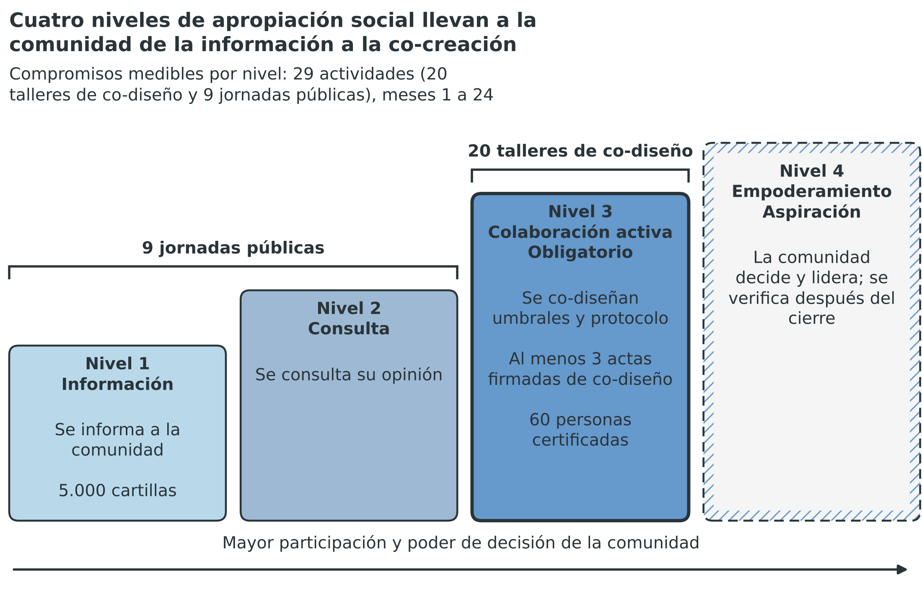
Nota. Elaboración propia con los compromisos del producto de apropiación social: 29 actividades (20 talleres de co-diseño y nueve jornadas públicas), 5.000 cartillas, al menos tres actas firmadas de co-diseño y 60 personas certificadas. El nivel 4 es una aspiración posterior al cierre.
La figura muestra que el compromiso crece en exigencia con cada nivel y que solo el nivel 4 queda fuera del compromiso. Las siete partes siguientes, de la A a la G, desarrollan el contenido mínimo que fija la plantilla.

19.1.1 A. Análisis y reconocimiento del contexto
El proyecto interviene en sitios de remoción de escombros de 12 municipios, cuatro por departamento. La remoción levanta material particulado (PM2,5 y PM10) que afecta al personal operario y a la comunidad vecina. Los nombres de los municipios y de los centros poblados son [Diligenciar: nombres de los 12 municipios y centros poblados]. Los reportes oficiales de afectación y el Anexo 4 no se aportaron, y esta sección no les atribuye contenido. El territorio y la alianza son supuestos de trabajo.
El reconocimiento del contexto ocupa la ventana de la actividad 3.1, entre los meses 3 y 9, y ocurre en dos momentos. El primero es documental y revisa las demandas territoriales, los instrumentos de gestión del riesgo y la caracterización de los sitios. El segundo es participativo y consiste en la línea base de apropiación. Se mide en el mes 3, antes del primer taller, y continúa con la cartografía social de los talleres. Cubre cuatro variables. Son el conocimiento previo sobre PM2,5 y PM10 y la percepción del riesgo. Son también las prácticas ante episodios de polvo y el uso previo de datos de calidad del aire por los comités. Gertler et al. (2016) explican que una línea base anterior a la intervención permite comparar los cambios en el tiempo. En este proyecto esa línea base no existe y se mide.
El despliegue por tramos ofrece una comparación descriptiva. Los comités de los tramos 2 y 3 aún no reciben la intervención cuando se mide el tramo 1. Esa comparación no sustenta una inferencia causal. El proyecto la usa para ajustar los talleres siguientes y no para estimar un efecto.
Tres rasgos del contexto condicionan el diseño. El polvo de los escombros es una experiencia cotidiana del personal operario y de la comunidad vecina, y ese conocimiento no figura en los planes. La decisión de alerta es urgente y la evidencia es incierta. Funtowicz y Ravetz (1993) justifican en esa situación una comunidad ampliada de pares que evalúe la calidad del conocimiento. La conectividad de los sitios es incierta, y por eso el proyecto no basa la ASC en canales digitales. El estudio de cobertura y de enlace de la actividad 2.1 aporta los datos para esa decisión.
Existe además una incógnita sobre comunidades étnicas o campesinas con saberes propios en los 12 municipios. El proyecto no la verificó [Diligenciar: caracterización étnica y campesina de los 12 municipios]. Si existieran, el proyecto gestiona la consulta previa antes de convocar talleres o instalar nodos en sus territorios (sección 27).

19.1.2 B. Identificación y caracterización de actores
El proyecto identifica diez grupos de actores y los caracteriza por su rol, su participación y su nivel de la escalera. La Tabla 19.1 los presenta. Mitchell et al. (1997) clasifican a los actores por su poder, su legitimidad y su urgencia. Esa clasificación exige evidencia que la formulación aún no posee. Por eso la tabla registra una lectura inicial, que es un supuesto de trabajo. La línea base y la actualización en cada compuerta la verifican.
Tabla 19.1
Actores de la estrategia de apropiación social, rol y participación
Actor | Rol en el proyecto | Participación en la ASC | Nivel de la escalera | Evidencia
15 comités de gestión del riesgo (12 municipales y tres departamentales; supuesto de trabajo) | Beneficiarios y usuarios del tablero y del protocolo | Co-diseñan los umbrales y el protocolo, usan el tablero y reciben formación | 2 y 3 | Actas de co-diseño y decisiones documentadas con el tablero
Personal del servicio público de los comités (150 personas; supuesto de trabajo) | Beneficiarios directos | Participan en talleres y en la formación con prueba práctica | 3 | Listas de asistencia y certificados
Personal operario de remoción de escombros [Diligenciar: número de operarios y organizaciones] | Población más expuesta al polvo | Aporta el conocimiento de sitios, maquinaria y polvo; recibe la alerta | 2 y 3 | Actas con representantes designados por escrito
Comunidad vecina y organizaciones comunitarias [Diligenciar: organizaciones comunitarias de los 12 municipios] | Población expuesta | Cartografía social, revisión de la cartilla y consulta en jornadas | 1, 2 y 3 | Actas, encuestas y cartilla revisada
Autoridades ambientales y Unidad Nacional para la Gestión del Riesgo de Desastres (UNGRD) | Aliados de uso y de referencia | Validan umbrales y protocolo y participan en jornadas | 2 | Actas de jornada
IES ejecutora (entidad proponente) | Ejecutora; coordina la estrategia y lidera el objetivo específico 1 | Coordina la ASC, facilita los talleres y sistematiza | 1 a 3 | Coordinación y profesionales de apropiación social; coinvestigadores de ambiente y ciencias sociales
Municipio aliado [Diligenciar: nombre del municipio aliado] | Aliado; lidera el uso institucional del objetivo específico 3 y aporta en especie | Lidera la convocatoria de los comités, el registro de decisiones y la firma de convenios de custodia; facilita el acceso a los sitios | 3 | Actas, registro de decisiones y convenios de custodia
Actor del SNCTI aliado [Diligenciar: nombre y número de reconocimiento] | Aliado; valida la metrología y forma a las entidades custodias | Participa en la formación de custodios y asume la custodia científica del repositorio de datos | 3 | Certificados de formación y acta de custodia del repositorio
Empresa tecnológica | Aliada; lidera el objetivo específico 2 | Adapta el tablero con los resultados de los talleres y da soporte técnico | 3 | Manual del tablero y sesiones de formación
Jóvenes investigadores y estudiantes de maestría | Talento en formación | Producen divulgación pública de la ciencia y apoyan los talleres | 1 y 3 | Productos de divulgación
Nota. Elaboración propia. IES: institución de educación superior. SNCTI: Sistema Nacional de Ciencia, Tecnología e Innovación. El municipio aliado aporta en especie 120.000.000 COP y no figura como beneficiario. Si su jurisdicción coincide con la de un comité focalizado, ese comité se sustituye por otro de la misma jurisdicción.
Los cuatro integrantes de la alianza asumen funciones distintas en la estrategia. La IES coordina la estrategia y facilita el co-diseño. El municipio aliado lidera la convocatoria de los comités, el registro de decisiones y la firma de los convenios de custodia. El actor del SNCTI aliado participa en la formación de custodios y asume la custodia científica del repositorio de datos. La empresa tecnológica adapta el tablero con los resultados de los talleres y da soporte técnico. El municipio es uno de los municipios de intervención y no figura entre los beneficiarios.
La tabla distingue a quienes usan el tablero de quienes ejecutan la estrategia. Los comités reúnen legitimidad y urgencia, pero su poder para comprometer una partida es incierto. El personal operario reúne urgencia y legitimidad, pero cuenta con poco poder de convocatoria. La co-creación presenta entonces un riesgo: quienes ya cuentan con voz pueden capturarla, y el personal operario puede quedar fuera.
El proyecto responde con una regla de convocatoria. Cada taller invita a representantes del personal operario y de las organizaciones comunitarias, designados por escrito. Un acta sin esa designación no cuenta como actividad de nivel 3. El municipio aliado participa como co-ejecutor y no como beneficiario. El tablero lo usan los comités de las demás entidades territoriales.

19.1.3 C. Identificación de saberes, conocimientos y capacidades
El proyecto reconoce tres clases de saber: el técnico de la medición, el institucional de la decisión de alerta y el local del territorio. La Tabla 19.2 los asigna a quienes los poseen y define cómo se incorporan. Callon (1999) sostiene que las personas no expertas producen conocimiento útil cuando participan desde el diseño. Freire (2005) concibe el diálogo como un encuentro entre sujetos y no como un depósito de contenidos. El diálogo de saberes integra el conocimiento técnico con el conocimiento local de los sitios, la maquinaria, el polvo y los hábitos de trabajo.
Tabla 19.2
Saberes, conocimientos y capacidades, y su incorporación al proyecto
Saber o capacidad | Quién lo posee | Cómo se identifica | Cómo se incorpora al proyecto
Conocimiento de los sitios, la maquinaria, el polvo y los hábitos de trabajo | Personal operario de remoción | Taller con cartografía social y recorrido en sitio | Confirma los sitios de los tramos 2 y 3 y orienta las reglas del protocolo de alerta
Experiencia sobre el polvo, las rutas y el microclima del barrio | Comunidad vecina y organizaciones comunitarias | Cartografía social y consulta en jornadas | Define el lenguaje y los ejemplos de la cartilla
Competencia legal y práctica para decidir y activar una alerta | Comités de gestión del riesgo | Taller de validación de umbrales | Decide con el equipo los umbrales y quién activa el protocolo
Metrología, calibración y caracterización de cabezales | IES ejecutora y actor del SNCTI aliado | Informes de validación frente a la referencia | Fija el desempeño de la medición y explica el error residual en lenguaje común
Plataforma, tablero y gemelo digital | Empresa tecnológica | Pruebas de uso en los talleres | Ajusta la interfaz según el uso observado
Capacidad local de mantenimiento y lectura de la red | Personal de los comités y de las entidades custodias | Prueba práctica de la formación | Sustenta la certificación de 60 personas
Saberes propios de comunidades étnicas o campesinas, si existen [Diligenciar: caracterización de los 12 municipios] | Por verificar | Caracterización previa y protocolos propios | Se incorporan con la consulta previa, cuando aplique
Nota. Elaboración propia. IES: institución de educación superior. La presencia de comunidades étnicas o campesinas no se verificó en la formulación.
La tabla muestra que cada saber cuenta con un portador y una vía de incorporación. Los saberes técnicos se verifican con la referencia. Los saberes locales se verifican con actas. Cada acta incluye un campo que registra qué saber local modificó qué decisión. Ese campo convierte el reconocimiento en evidencia verificable.

19.1.4 D. Mecanismos de participación
El proyecto usa cinco mecanismos de participación. El primero es el taller de co-diseño con cartografía social. El segundo es la jornada pública con grupos focales, encuestas y preguntas. El tercero es la validación de umbrales con los comités. El cuarto es la encuesta de percepción con escala Likert, junto con un buzón de sugerencias. El quinto es la formación con prueba práctica. Los tres primeros son espacios de decisión o consulta y los dos últimos miden la apropiación.
Los 20 talleres se ejecutan en los meses 3 a 9, dentro de la actividad 3.1. Cada uno de los 15 comités cuenta con un taller propio. Tres talleres reúnen al personal operario de remoción, uno por departamento. Dos talleres consolidan los umbrales y el protocolo entre los tres departamentos. Esa distribución es una propuesta de formulación. Cada taller sigue cinco pasos: convocatoria con información previa, consentimiento informado, sesión con metodología documentada, acta firmada por representantes y devolución de lo decidido. El consentimiento sigue la Ley 1581 de 2012, que exige autorización previa, expresa e informada para tratar datos personales.
Las nueve jornadas públicas se distribuyen según las actividades del cronograma. Cuatro ocurren en la actividad 3.2, entre los meses 12 y 15. Devuelven el resultado de la compuerta C1 y consultan el uso del tablero. Tres ocurren en la actividad 3.3, entre los meses 17 y 20, para consultar los convenios de custodia. Dos ocurren en la actividad 3.4, en los meses 23 y 24, para el cierre y la rendición de resultados. Arnstein (1969) clasifica la información sin canal de respuesta como simbolismo. Por eso cada jornada incluye un registro de consulta y una devolución de lo decidido.

19.1.5 E. Enfoque de colaboración y co-creación
La co-creación se concentra en cuatro productos. El primero son los umbrales locales de alerta. El segundo es el protocolo de alerta. El tercero es la cartilla del índice y del protocolo. El cuarto son los convenios de custodia por tramo. Los umbrales y el protocolo se co-deciden con los comités y la comunidad. El índice local de calidad del aire y salud se apoya en asociaciones observadas en series diarias (Stieb et al., 2008). Esa base es asociativa y no causal. Por eso el mensaje a la comunidad no atribuye casos de enfermedad a la medición.
La validación local es necesaria porque el índice carece de validación en la región. De 53 estudios de índices de calidad del aire y salud, 88,7 % es de China y ninguno es de América Latina. Solo 9,4 % validó con partición de datos (Liao et al., 2026, pp. 6 y 8). El desempeño de la medición se mantiene fuera de la negociación. El proyecto toma como ancla informativa las métricas de la Agencia de Protección Ambiental de Estados Unidos (EPA, 2021) para sensores de PM2,5 en sitios fijos. Propone un coeficiente de determinación (R²) de 0,70 o más y un error cuadrático medio normalizado (NRMSE) de 30 % o menos.
La validación se reparte entre dos perfiles. El coinvestigador técnico de la IES valida el desempeño de la corrección con esos umbrales. Los coinvestigadores de ambiente y ciencias sociales validan con los comités el sentido local de los umbrales de alerta. Ninguno de los dos sustituye al otro. La cartilla pasa por una revisión comunitaria con dos criterios. El primero es la comprensión del texto. El segundo es que el texto no prometa más de lo que la red mide. La cartilla incluye un mensaje explícito: medir no reemplaza controlar el polvo en la fuente.
El Sistema de Alerta Temprana de Medellín y el Valle de Aburrá opera alertas con participación comunitaria, según el informe de vigilancia tecnológica (Ruiz-Carrascal et al., 2026, p. 7). Ese caso respalda la viabilidad del enfoque. No es transferible sin más, porque opera con una institución estable y un presupuesto recurrente. El proyecto sustituye esa condición por convenios de custodia con partida, que firma la actividad 3.3.

19.1.6 F. Articulación con el ciclo de ejecución del proyecto
La estrategia sigue el ciclo de tres tramos y tres compuertas del proyecto. Las etapas A a C ocupan la ventana de la actividad 3.1, entre los meses 3 y 9. La etapa D va de los meses 3 a 24. La etapa E usa las actividades 3.1, 3.2 y 3.3. La etapa F se concreta en las compuertas C1, C2 y C3, de los meses 12, 17 y 24. La etapa G se consolida en la actividad 3.4, en los meses 23 y 24. La Figura 19.2 alinea las siete etapas con los meses y los tramos.
Figura 19.2
Las siete etapas de la estrategia de apropiación social se articulan con los tres tramos
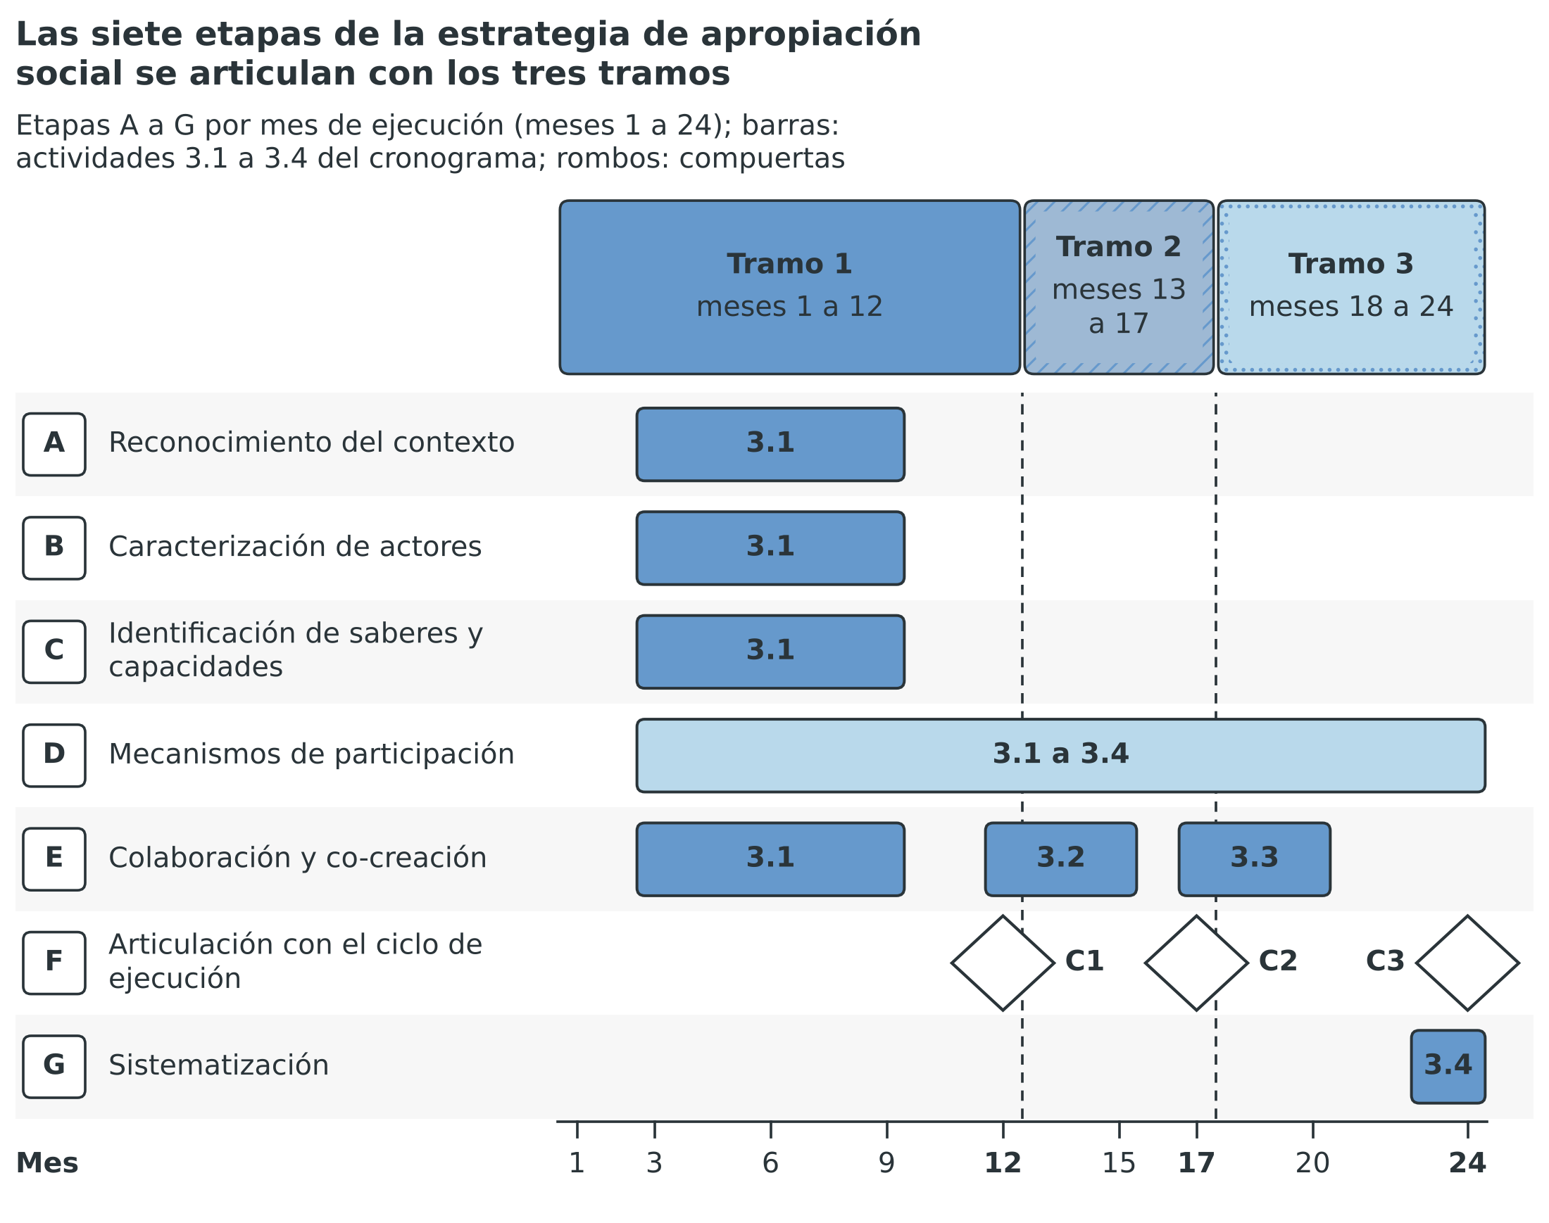
Nota. Elaboración propia con el cronograma del proyecto. Etapas: A reconocimiento del contexto, B caracterización de actores, C identificación de saberes y capacidades, D mecanismos de participación, E colaboración y co-creación, F articulación con el ciclo de ejecución y G sistematización. Tramos: meses 1 a 12, 13 a 17 y 18 a 24.
En el tramo 1, entre los meses 1 y 12, el proyecto mide la línea base y ejecuta los 20 talleres. El co-diseño de los umbrales y del protocolo ocupa los meses 3 a 9. La compuerta C1 del mes 12 exige que al menos 50 % de los comités del tramo 1 use el tablero. Ese uso es el efecto esperado del nivel 3. La estimación de formulación asigna a la no adopción del tablero una probabilidad de 40 % (sección 22).
En el tramo 2, entre los meses 13 y 17, la actividad 3.2 pone el tablero en uso con los comités. Se ejecutan cuatro jornadas y el primer tiraje de 3.000 cartillas. La compuerta C2 del mes 17 exige tres condiciones. Son los mismos umbrales de desempeño en los tres departamentos, la disponibilidad de la red y los convenios de custodia con partida.
En el tramo 3, entre los meses 18 y 24, la actividad 3.3 forma a las 60 personas con el actor del SNCTI aliado. Esa actividad firma además los convenios con el municipio aliado. La actividad 3.4 cierra con dos jornadas, las publicaciones y la evaluación. El segundo tiraje de 2.000 cartillas se entrega entre los meses 17 y 20. La compuerta C3 del mes 24 cierra y transfiere.
Cada compuerta devuelve su decisión a los comités y a la comunidad, también cuando es negativa. Funtowicz y Ravetz (1993) indican que la calidad de un conocimiento incierto depende de la transparencia sobre su incertidumbre. El cronograma admite ajustes. La actividad 3.1 dispone de 12 semanas de holgura. Un retraso del co-diseño de hasta 12 semanas no altera las 104 semanas del proyecto (calculado con el método de la ruta crítica).

19.1.7 G. Sistematización
La sistematización registra qué ocurrió, quién decidió y qué cambió por la participación. Reúne seis evidencias por actividad. Son el acta, la lista de asistencia y el registro fotográfico con autorización. Son también la bitácora metodológica, los consentimientos y el registro de decisiones modificadas. La coordinación de apropiación social custodia el repositorio durante la ejecución. El actor del SNCTI aliado asume su custodia científica en la actividad 3.4. El responsable del tratamiento de los datos personales es [Diligenciar: responsable del tratamiento de datos personales].
La sistematización produce tres informes. El primero es semestral, en los meses 6, 12, 18 y 24, y reporta los indicadores por nivel y por departamento. Pawson y Tilley (1997) plantean que una evaluación explique por qué, para quién y en qué contexto funciona una intervención. Por eso los indicadores se desagregan por departamento. El segundo informe corresponde a la evaluación externa de los meses 12 y 24, que revisa las actas y los indicadores (propuesta de formulación). El tercero es el informe final de sistematización de los meses 23 y 24. Cierra la etapa G en la actividad 3.4 y alimenta la entrega a las entidades custodias.
La medición semestral permite corregir el diseño mientras el proyecto avanza. Patton (2011) propone una evaluación continua en contextos complejos. El proyecto la aplica así: el resultado del mes 12 puede modificar los talleres y las jornadas del tramo 2. Los registros se anonimizan antes de publicarse. El protocolo de co-diseño y las lecciones aprendidas se publican con acceso abierto, siempre que no incluyan datos personales.

19.2 Producto de apropiación social, indicadores, metas y evidencias
El producto de ASC es un servicio de apropiación social del conocimiento. Pertenece al sector 39, programa 3906, del catálogo de productos de la Metodología General Ajustada (MGA). Su indicador cuenta las actividades realizadas, con una meta de 29. La Tabla 19.3 desagrega el producto en seis compromisos con su indicador, meta, evidencia, responsable, periodo y territorio. Un taller cuenta solo si cumple los cinco pasos y levanta un acta con representantes designados por escrito. Una jornada cuenta solo si incluye lista de asistencia, registro de consulta y devolución.
Tabla 19.3
Producto de apropiación social: indicadores, metas, evidencias y responsables
Compromiso | Indicador | Meta | Evidencia verificable | Responsable | Periodo | Territorio y población
Servicio de apropiación social del conocimiento | Actividades de apropiación realizadas | 29: 20 talleres de co-diseño y nueve jornadas públicas | Actas, listas de asistencia y piezas producidas con las comunidades | IES ejecutora y municipio aliado | Meses 3 a 24 | 12 municipios; 15 comités
Talleres de co-diseño (nivel 3) | Talleres con acta firmada por representantes designados | Al menos tres actas firmadas (compromiso); 20 programadas | Actas, consentimientos y bitácora metodológica | Coordinación de apropiación social | Meses 3 a 9 | 12 municipios; tres departamentos
Jornadas públicas (niveles 1 y 2) | Jornadas realizadas con registro de consulta | Nueve | Listas de asistencia, registro de consulta y devolución | Profesionales de apropiación social | Meses 12 a 24 | 12 municipios
Cartillas del índice y del protocolo de alerta | Cartillas impresas y distribuidas | 5.000, en tirajes de 3.000 y 2.000 | Registro de distribución y cartilla revisada por representantes comunitarios | Coordinación de apropiación social | Meses 12 a 20 | 12 municipios
Personas certificadas en uso y custodia de la red | Personas con prueba práctica aprobada | 60 personas y 15 comités asistidos | Certificados y actas de asistencia técnica | Profesional de convenios y custodia y especialista en metrología | Meses 6 a 24 | 15 comités
Uso institucional del tablero (resultado asociado) | Comités que usan el tablero en decisiones documentadas | 75 % o más de los 15 comités al mes 24; 50 % o más del tramo 1 en la compuerta C1 | Registro de decisiones documentadas con el tablero | Gerencia del proyecto y coordinación de apropiación social | Meses 12 a 24 | 15 comités
Nota. Elaboración propia con los productos y los indicadores del proyecto. IES: institución de educación superior. Los comités y las personas del servicio público son supuestos de trabajo.
La tabla separa el producto del resultado. Contar talleres mide esfuerzo. Medir el uso del tablero mide efecto. Solo el segundo indica que el conocimiento circuló. Por eso el proyecto reporta ambos y no confunde uno con otro. La encuesta de percepción explica el uso con cuatro determinantes. Son la utilidad percibida, la facilidad de uso, la influencia social y las condiciones de apoyo (Venkatesh et al., 2003; Davis, 1989). El indicador sigue siendo la conducta registrada y no la intención declarada.
Las evidencias son verificables por terceros. Las actas llevan las firmas de los representantes designados. Las listas se desagregan por sexo, edad y, de forma voluntaria, por pertenencia étnica. Los certificados responden a una prueba práctica de mantenimiento, lectura y operación. La evaluación externa de los meses 12 y 24 puede contrastar las evidencias con los registros del tablero.

19.3 Articulación con la línea temática 5.1 y con el presupuesto
El proyecto pertenece a la línea 5.1, de gestión anticipada del riesgo y seguridad de las regiones. Sus subnumerales son 5.1.1, de monitoreo inteligente, observación territorial y alerta temprana, y 5.1.2, de modelación avanzada, gemelos digitales y analítica predictiva. La ASC se integra a ambos. Los umbrales y el protocolo de alerta co-diseñados son parte del sistema de alerta temprana del subnumeral 5.1.1. El tablero con gemelo digital, que los comités usan, responde al subnumeral 5.1.2. Sin esa apropiación, el sistema mediría y no alertaría.
El presupuesto financia la ASC en las actividades 3.1 a 3.4. Esas actividades suman 1.518.500.000 COP del Sistema General de Regalías (SGR) y 320.000.000 COP de contrapartida. La Tabla 19.4 detalla el valor de cada actividad y las líneas que la componen. Dos líneas de las actividades 3.3 y 3.4 pertenecen al Plan de transferencia de la sección 18. La formación de las entidades custodias suma 150.000.000 COP y la consultoría y el registro de propiedad intelectual suman 60.000.000 COP. Ese valor de 210.000.000 COP no es un costo de la apropiación social.
Tabla 19.4
Actividades de apropiación social, periodo y valor por fuente
Actividad | Periodo | Aporte a la ASC | SGR (COP) | Contrapartida (COP) | Líneas directas y compartidas
3.1 Co-diseñar los umbrales y el protocolo de alerta con los comités | Meses 3 a 9 | 20 talleres de co-diseño con cartografía social | $ 468.248.276 | $ 132.413.794 | Kits de papelería (30.000.000 COP) y alimentación de laboratorios ciudadanos (30.000.000 COP)
3.2 Poner en uso el tablero con los comités | Meses 12 a 15 | Cuatro jornadas y primer tiraje de 3.000 cartillas | $ 295.824.138 | $ 66.206.896 | Cartillas (25.500.000 COP), logística de jornadas (32.000.000 COP) y publicaciones de divulgación (24.000.000 COP)
3.3 Formar custodios y firmar los convenios por tramo | Meses 17 a 20 | Tres jornadas, segundo tiraje de 2.000 cartillas y certificación de 60 personas | $ 466.565.518 | $ 88.275.862 | Cartillas (17.000.000 COP), logística de jornadas (24.000.000 COP) y formación de custodias (150.000.000 COP, línea del Plan de transferencia)
3.4 Transferir, cerrar y evaluar | Meses 23 a 24 | Dos jornadas de cierre, publicaciones e informe final de sistematización | $ 287.862.068 | $ 33.103.448 | Logística (16.000.000 COP), publicaciones (36.000.000 COP), viajes de divulgación (24.000.000 COP), evaluación externa (60.000.000 COP) y propiedad intelectual (60.000.000 COP, líneas del Plan de transferencia)
Total |  |  | $ 1.518.500.000 | $ 320.000.000
Nota. Elaboración propia con las actividades del cronograma y las líneas del presupuesto. SGR: Sistema General de Regalías. El resto del valor de cada actividad corresponde a personal y desplazamientos del equipo. La contrapartida corresponde a los coinvestigadores de ambiente y ciencias sociales de la IES (200.000.000 COP) y al municipio aliado (120.000.000 COP).
La tabla permite tres lecturas. Primera, el valor de cada actividad es consistente con su periodo. El co-diseño concentra los kits y la alimentación. Las jornadas y las cartillas siguen a la compuerta C1. Segunda, el equipo de apropiación social suma 480.000.000 COP: 192.000.000 COP de la coordinación y 288.000.000 COP de dos profesionales. Tercera, las líneas directas de apropiación suman 258.500.000 COP (calculado con las líneas de kits, alimentación, cartillas, logística, publicaciones y viajes de divulgación).
La contrapartida de las cuatro actividades es de 320.000.000 COP. El municipio aliado aporta 120.000.000 COP en especie. El aporte consta de tres profesionales de gestión del riesgo al 20 % durante 24 meses y apoyo logístico (propuesta pendiente de certificación). Los coinvestigadores de ambiente y ciencias sociales aportan 200.000.000 COP. Ambos aportes sostienen el co-diseño y la puesta en uso del tablero. El actor del SNCTI aliado aporta en especie horas de investigación y uso de laboratorio en las actividades 3.3 y 3.4. Su valor es [Diligenciar: valor certificado del aporte del actor del SNCTI] y se suma al total cuando se certifique.

19.4 Escalera de Apropiación Social del Conocimiento
La escalera fija qué se compromete en cada nivel y cómo se verifica. La Tabla 19.5 resume los cuatro niveles con sus actividades, metas, evidencias y carácter. El nivel 3 concentra 20 de las 29 actividades, lo que refleja su papel en el diseño de los umbrales y del protocolo.
Tabla 19.5
Escalera de Apropiación Social del Conocimiento: compromisos, evidencias y carácter
Nivel | Qué ocurre | Actividades y metas del proyecto | Evidencia | Carácter
1. Información | El equipo transmite conocimiento a la comunidad, con un canal de respuesta | 5.000 cartillas y la parte informativa de las nueve jornadas | Registro de distribución y listas de asistencia | Compromiso
2. Consulta | La comunidad opina y el equipo decide el diseño | Grupos focales, encuestas y buzón en siete jornadas, entre los meses 12 y 20 | Actas con acuerdos y proporción de retroalimentación incorporada | Compromiso
3. Colaboración activa | La comunidad y los comités deciden con el equipo | 20 talleres de co-diseño, entre los meses 3 y 9; al menos tres actas firmadas; 60 personas certificadas en uso y custodia | Actas firmadas por representantes designados, decisiones modificadas y certificados con prueba práctica | Compromiso
4. Empoderamiento | La comunidad gestiona, replica y adapta el conocimiento sin el equipo | Sin meta propia; las condiciones se documentan en el informe final | Condiciones documentadas en el informe final de sistematización | Aspiración posterior al cierre
Nota. Elaboración propia con el producto de apropiación social del proyecto. Las nueve jornadas combinan información y consulta y se cuentan una sola vez entre las 29 actividades.
Los niveles 1 y 2 se verifican con registros ordinarios. El nivel 3 exige la evidencia más fuerte, porque cada acta debe registrar una decisión modificada por el aporte comunitario. El proyecto programa 20 talleres y compromete al menos tres actas firmadas. El margen cubre el riesgo de que un acta sin designación escrita no cuente. Rogers (2003) separa los canales por función: los medios de comunicación de masas informan y los canales interpersonales persuaden. La escalera respeta esa distinción. Usa la cartilla para informar y el taller para decidir.
El nivel 4 es una aspiración y no un compromiso. Supone que la comunidad gestione, replique y adapte el conocimiento sin el equipo del proyecto. El proyecto crea condiciones para alcanzarlo. Las 60 personas certificadas en el nivel 3, un protocolo de co-diseño documentado y los convenios de custodia forman esa base. Shediac-Rizkallah y Bone (1998) identifican la capacitación y la participación comunitaria entre los determinantes de la continuidad de un programa. Ostrom (2005) analiza las reglas con que un grupo organiza su acción colectiva. Esa lectura sirve para observar si una comunidad define reglas propias.
La verificación del nivel 4 exige observar la autonomía después del cierre. El horizonte de 24 meses no alcanza para esa observación. Por eso el informe final de sistematización documenta las condiciones y no declara el nivel como alcanzado. La ruta del proyecto hacia la solución no depende del nivel 4. Los resultados comprometidos se cumplen con los niveles 1 a 3.

20. PRODUCTOS ESPERADOS
Los productos evidencian el logro de los tres objetivos específicos. El proyecto los selecciona del Manual de Clasificación de la Inversión Pública. Usa el catálogo de productos de la Metodología General Ajustada (MGA), sector 39, programa 3906. Usa un solo programa y no repite productos, como exige la MGA. Son nueve productos: cinco del objetivo específico 1, uno del objetivo específico 2 y tres del objetivo específico 3. La Tabla 20.1 presenta los campos que piden los TdR para cada producto (Ministerio de Ciencia, Tecnología e Innovación [MinCiencias], 2026).
Tabla 20.1
Productos esperados del programa 3906 con su medición, indicador y unidad
Programa | Producto | Medido a través de | Indicador de producto | Unidad de medida
3906 | Servicio de apoyo para la generación de prototipos de materiales, productos o dispositivos | Prototipos validados en condiciones reales | Prototipos funcionales validados: red de nodos y gateways con modelo de corrección y gemelo predictivo de demolición | Número
3906 | Documentos de investigación | Documentos de investigación elaborados | Documentos de investigación elaborados: seis de jóvenes investigadores, dos de maestría y uno de posdoctorado | Número
3906 | Servicio de apoyo financiero para la formación de maestría ya sea nacional o en el exterior, en la modalidad de investigación | Personas apoyadas con formación de maestría | Estudiantes de maestría en modalidad de investigación apoyados | Número
3906 | Servicio de apoyo financiero de estancias de investigación | Estancias de investigación apoyadas | Doctores con estancia posdoctoral apoyados | Número
3906 | Servicio de apoyo financiero para el fortalecimiento de las vocaciones científicas en CTI | Jóvenes investigadores e innovadores apoyados | Jóvenes investigadores e innovadores apoyados con beca-pasantía | Número
3906 | Servicio de apoyo financiero para programas y proyectos de infraestructura científica y tecnológica | Infraestructura científica y tecnológica dotada | Equipos y plataformas de medición y de modelación dotados y en operación: tres referencias, 100 nodos, 10 gateways, plataforma y laboratorio de modelación | Número
3906 | Documentos de política: documentos de planeación | Documentos de planeación elaborados | Documentos de planeación elaborados: protocolo de alerta, plan de sostenibilidad con convenios de custodia y protocolo de evaluación previa de demolición | Número
3906 | Servicio de apropiación social del conocimiento | Actividades de apropiación social realizadas | Estrategias y actividades de apropiación social del conocimiento realizadas: 20 talleres de co-diseño y nueve jornadas | Número
3906 | Servicio de asistencia técnica | Personas y entidades asistidas técnicamente | Personas de comités y custodios certificadas en el uso y la custodia de la red | Número
Nota. Elaboración propia con el catálogo de productos del sector 39, programa 3906, de la MGA. El código de cada producto se registra en la plataforma MGA al formular el proyecto. Cada producto se cuenta una sola vez.
La selección distingue el servicio que se financia de los resultados científicos que genera. Un artículo es un documento de investigación. La red es un servicio de apoyo a prototipos y a infraestructura. Un acta de instalación no es un producto de nuevo conocimiento y no se cuenta como tal. Esa distinción evita contar dos veces un mismo gasto y mantiene la coherencia con el presupuesto. El producto de prototipos cuenta un sistema integrado y no cien productos por cien nodos. El segundo prototipo es el gemelo predictivo de demolición, que se cuenta una vez y se verifica con al menos seis eventos reales.
Los TdR piden además siete datos para cada producto (MinCiencias, 2026). Son el indicador, la meta, la entidad responsable, el periodo, la evidencia verificable, el territorio y la población. La Tabla 20.2 reúne esos campos. La meta de cada producto se verifica con una evidencia que un tercero puede revisar. Los documentos de investigación incluyen la constancia de sometimiento o publicación. La infraestructura incluye el inventario con coordenadas y número de serie.
Tabla 20.2
Meta, responsable, periodo, evidencia, territorio y población de cada producto
N.º | Producto | Meta | Responsable | Periodo | Evidencia verificable | Territorio | Población
1 | Prototipos funcionales validados | 2 prototipos: un sistema de 100 nodos y 10 gateways (30 y 3 al mes 12; 70 y 7 al mes 17; 100 y 10 al mes 19) y un gemelo predictivo de demolición validado al mes 22 | Entidad proponente y empresa tecnológica | Meses 4 a 24 | Inventario con coordenadas y número de serie; informes de validación frente a la referencia; informe del ensayo independiente; informe de validación del gemelo con seis eventos y verificación independiente | 12 municipios de Caldas, Cundinamarca y Valle del Cauca | 15 comités de gestión del riesgo y operarios de remoción
2 | Documentos de investigación | 9: seis de jóvenes investigadores, dos de maestría y uno de posdoctorado | Entidad proponente, con el actor del SNCTI | Meses 6 a 24 | Manuscritos con constancia de sometimiento o publicación | Tres departamentos | Comunidad científica y autoridades ambientales
3 | Maestría en modalidad de investigación | 2 estudiantes | Entidad proponente | Meses 1 a 24 | Certificados de admisión o matrícula, avance del trabajo de grado y producto sometido | Tres departamentos | Dos estudiantes de maestría
4 | Estancia posdoctoral | 1 doctor | Entidad proponente | Meses 1 a 24 | Contrato o beca, producto, producto de divulgación e informe técnico final | Tres departamentos | Un doctor en estancia posdoctoral
5 | Jóvenes investigadores e innovadores | 6: tres en los meses 1 a 12 y tres en los meses 13 a 24 | Entidad proponente | Meses 1 a 24 | Contratos de beca-pasantía, CvLAC actualizado, artículo publicable y producto de divulgación por persona | Tres departamentos | Seis jóvenes de pregrado
6 | Infraestructura de medición y de modelación | 1 infraestructura integrada: 3 monitores de referencia, banco de calibración, 100 nodos, 10 gateways, plataforma y laboratorio de modelación | Entidad proponente y empresa tecnológica | Meses 2 a 19 | Actas de recibo, inventario con huella de configuración y registro fotográfico; acta de puesta en operación del laboratorio | 12 municipios y laboratorio en la entidad proponente | 15 comités de gestión del riesgo
7 | Documentos de planeación | 3: protocolo de alerta, plan de sostenibilidad con convenios de custodia y protocolo de evaluación previa de demolición | Entidad proponente y municipio aliado | Meses 3 a 24 | Documentos adoptados por acta de cada comité y convenios de custodia firmados; protocolo de evaluación previa adoptado por acta de la entidad territorial | 15 comités de gestión del riesgo | Funcionarios de los comités y custodios
8 | Apropiación social del conocimiento | 29: 20 talleres de co-diseño y 9 jornadas públicas | Entidad proponente y municipio aliado | Meses 3 a 24 | Actas, listas de asistencia y piezas producidas con las comunidades | 12 municipios | Comités, operarios y comunidad vecina de los sitios
9 | Asistencia técnica | 60 personas y 15 comités | Entidad proponente, empresa tecnológica y actor del SNCTI | Meses 6 a 24 | Certificados de formación y actas de asistencia técnica | 15 comités de gestión del riesgo | Personas de comités y custodios
Nota. Elaboración propia con la formulación del proyecto. Los periodos corresponden a las actividades de la sección 14. El número de funcionarios y de operarios es [Diligenciar: población objetivo con fuente oficial].
Cada persona de formación entrega además un producto de divulgación pública de la ciencia, como exigen los TdR. Los jóvenes investigadores entregan un artículo en formato publicable en una revista A1, A2, B o C de Publindex. Cada estudiante de maestría entrega un producto de tipo TOP o de tipo A, sometido o publicado. El doctor en estancia posdoctoral entrega un producto de tipo TOP o de tipo A, un producto de divulgación y un informe técnico final. Estos compromisos se verifican con constancias de sometimiento y con el registro de cada producto en la plataforma.

21. CRONOGRAMA
El cronograma presenta el tiempo de ejecución de las 22 actividades de la metodología de la sección 14. El proyecto dura 24 meses, equivalentes a 104 semanas. Un mes equivale a 52/12 semanas, y el periodo de cada actividad resulta de convertir sus semanas de inicio y de fin a meses. La Tabla 21.1 presenta el cronograma por objetivo específico y la Figura 21.1 lo representa en un diagrama de Gantt con la ruta crítica, las compuertas y los hitos.

Tabla 21.1
Cronograma de actividades por objetivo específico, en meses
Objetivo específico | Producto | Actividad | 1 | 2 | 3 | 4 | 5 | 6 | 7 | 8 | 9 | 10 | 11 | 12 | 13 | 14 | 15 | 16 | 17 | 18 | 19 | 20 | 21 | 22 | 23 | 24
OE1 | Prototipo validado y documentos de investigación | 1.1 Seleccionar los sitios y diseñar la colocalización |  | x | x
 |  | 1.2 Adquirir y caracterizar el lote 1 de nodos y las referencias |  |  |  | x | x | x
 |  | 1.3 Instalar el tramo 1, colocalizar y calibrar en el piloto |  |  |  |  |  | x | x | x | x | x
 |  | 1.4 Entrenar y validar el modelo de corrección y decidir en la compuerta C1 |  |  |  |  |  |  |  |  |  | x | x | x
 |  | 1.5 Reentrenar y verificar por departamento el tramo 2 y decidir en la compuerta C2 |  |  |  |  |  |  |  |  |  |  |  |  |  |  | x | x | x
 |  | 1.6 Verificar el desempeño final y ejecutar el ensayo independiente |  |  |  |  |  |  |  |  |  |  |  |  |  |  |  |  |  |  | x | x | x | x | x
 |  | 1.7 Validar el gemelo predictivo con demoliciones y remociones reales en los tres departamentos |  |  |  |  |  |  |  |  |  |  |  |  |  | x | x | x | x | x | x | x | x | x | x
 |  | 1.8 Administración y apoyo a la supervisión (objetivo específico 1) | x | x | x | x | x | x | x | x | x | x | x | x | x | x | x | x | x | x | x | x | x | x | x | x
OE2 | Infraestructura de medición y de modelación dotada y operando | 2.1 Diseñar la arquitectura de enlace y energía |  | x | x | x
 |  | 2.2 Desarrollar el firmware y la plataforma base (gemelo digital y tablero) |  |  |  | x | x | x
 |  | 2.3 Instalar el tramo 2 |  |  |  |  |  |  |  |  |  |  |  | x | x | x | x
 |  | 2.4 Instalar el tramo 3 |  |  |  |  |  |  |  |  |  |  |  |  |  |  |  |  | x | x | x
 |  | 2.5 Diseñar el laboratorio de modelación y el inventario de emisión de demolición |  | x | x | x | x | x
 |  | 2.6 Dotar el laboratorio y montar la cadena de modelación |  |  |  |  |  |  | x | x | x | x | x
 |  | 2.7 Construir y calibrar el gemelo predictivo de demolición |  |  |  |  |  |  |  |  |  |  | x | x | x | x | x | x | x
 |  | 2.8 Administración y apoyo a la supervisión (objetivo específico 2) | x | x | x | x | x | x | x | x | x | x | x | x | x | x | x | x | x | x | x | x | x | x | x | x
OE3 | Documentos de planeación, apropiación social y asistencia técnica | 3.1 Co-diseñar los umbrales y el protocolo de alerta con los comités |  |  | x | x | x | x | x | x | x
 |  | 3.2 Poner en uso el tablero con los comités |  |  |  |  |  |  |  |  |  |  |  | x | x | x | x
 |  | 3.3 Formar custodios y firmar los convenios por tramo |  |  |  |  |  |  |  |  |  |  |  |  |  |  |  |  | x | x | x | x
 |  | 3.4 Transferir, cerrar y evaluar |  |  |  |  |  |  |  |  |  |  |  |  |  |  |  |  |  |  |  |  |  |  | x | x
 |  | 3.5 Adoptar el protocolo de evaluación previa de demolición y transferir el laboratorio |  |  |  |  |  |  |  |  |  |  |  |  |  |  |  |  |  |  |  |  | x | x | x | x
 |  | 3.6 Administración y apoyo a la supervisión (objetivo específico 3) | x | x | x | x | x | x | x | x | x | x | x | x | x | x | x | x | x | x | x | x | x | x | x | x
Nota. Elaboración propia con el cronograma de ruta crítica de 104 semanas. Las compuertas C1 y C2 se ejecutan al final de las actividades 1.4 y 1.5; la compuerta C3 cierra el mes 24. Las actividades del laboratorio de modelación (1.7, 2.5, 2.6, 2.7 y 3.5) tienen holgura de 4 a 6 semanas y no integran la ruta crítica. Las actividades de administración y apoyo a la supervisión abarcan los 24 meses.

La Tabla 21.1 muestra que las actividades de cada objetivo se solapan de forma deliberada. La actividad 3.1 comienza en el mes 3, antes de que termine la construcción del prototipo. El co-diseño con los comités requiere un prototipo observable. Las actividades de administración y apoyo a la supervisión abarcan los 24 meses. Las compuertas se ejecutan al final de las actividades 1.4 y 1.5, en los meses 12 y 17. La compuerta del mes 24 cierra el proyecto. Las actividades del laboratorio de modelación se solapan con la red. El laboratorio se diseña mientras se contrata la red. Se dota en los meses 7 a 11 y se calibra y valida mientras se instalan los tramos 2 y 3.
Figura 21.1
Veintidós actividades ocupan 24 meses y tres compuertas ordenan los hitos
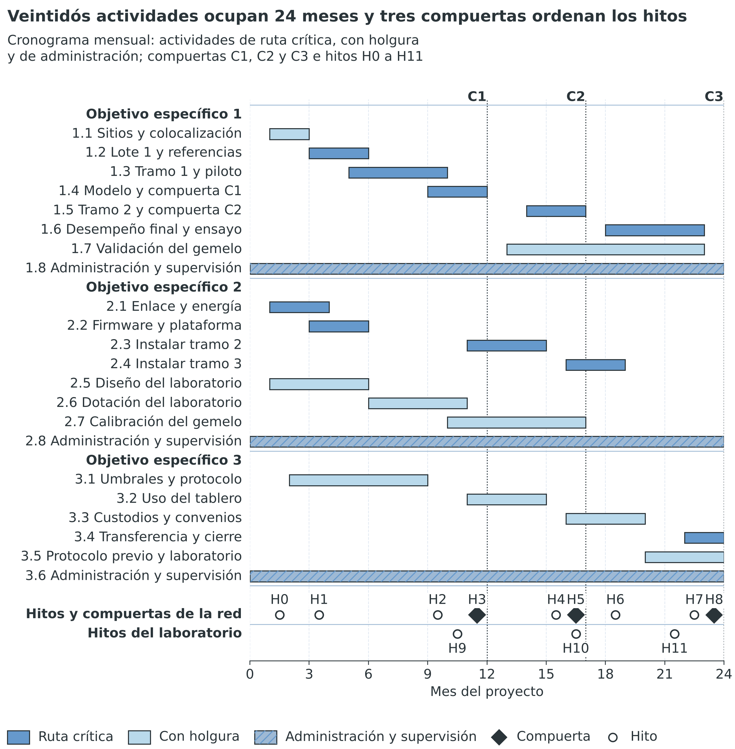
Nota. Elaboración propia con el cronograma del proyecto. La ruta crítica se muestra en azul oscuro y las actividades con holgura en azul claro. Los rombos indican las compuertas y los hitos. Software: Python 3 y matplotlib.
La ruta crítica comprende las actividades 1.2, 1.3, 1.4, 1.5, 1.6, 2.1, 2.2, 2.3, 2.4 y 3.4. Su duración acumulada es de 104 semanas, igual a la duración del proyecto (Project Management Institute [PMI], 2021). Las actividades 1.1, 3.1, 3.2 y 3.3 tienen holgura. La actividad 1.1 tiene dos semanas. La actividad 3.1 tiene 12 semanas, la 3.2 tiene seis y la 3.3 tiene 12. Las cinco actividades del laboratorio también tienen holgura. Las actividades 2.5, 2.6 y 2.7 tienen seis semanas, y las actividades 1.7 y 3.5 tienen cuatro. Un retraso mayor en el laboratorio no retrasa la entrega de la red, pero sí la validación del gemelo. Un retraso de una actividad de la ruta crítica retrasa la entrega final. Por eso el proyecto programa las instalaciones de los tramos 2 y 3 con acceso previamente verificado, en ventanas secas y con técnicos locales.
El despliegue de la red se organiza en tres tramos. La Tabla 21.2 indica los meses, los nodos y los gateways operativos y comprados de cada tramo, y su compuerta. Cada compuerta libera la compra del tramo siguiente. Los tramos no reducen el alcance de 100 nodos y 10 gateways. Condicionan la secuencia de compra y activan un ciclo de corrección antes de liberar el tramo siguiente.
Tabla 21.2
Tramos de despliegue de la red
Tramo | Meses | Nodos operativos | Gateways operativos | Compra de nodos / gateways | Compuerta
Tramo 1: piloto de contraste | 1 a 12 | 30 | 3 | 36 / 4 | C1 (mes 12)
Tramo 2: ampliación condicionada | 13 a 17 | 40 | 4 | 48 / 4 | C2 (mes 17)
Tramo 3: consolidación y transferencia | 18 a 24 | 30 | 3 | 36 / 3 | C3 (mes 24)
Total |  | 100 | 10 | 120 / 11
Nota. Elaboración propia. Las compras incluyen 20 nodos y 1 gateway de reserva.
La Tabla 21.3 lista los hitos del proyecto con su mes y la evidencia que los verifica. Los hitos H0 a H11 y la compuerta del mes 24 permiten a la supervisión verificar el avance con un documento. Los hitos H9, H10 y H11 verifican el laboratorio. Verifican la dotación en el mes 11, la calibración en el mes 17 y la validación en el mes 22. El hito H0, en el mes 2, acredita el acta de inicio y la contratación completa. El hito H7, en el mes 23, reúne el informe del laboratorio externo y la evaluación externa final. Ambos sustentan el nivel de madurez tecnológica 8.
Tabla 21.3
Hitos y compuertas del proyecto con su evidencia de verificación
Hito | Descripción | Mes | Evidencia de verificación
H0 | Acta de inicio y contratación completa | Mes 2 | Contratos, convenios y plan de trabajo aprobados
H1 | Sitios del tramo 1 y diseño de enlace y energía listos | Mes 4 | Informe de sitios, de cobertura y de energía
H2 | Colocalización del tramo 1 finalizada | Mes 10 | Base de datos de colocalización y línea base de error medida
H9 | Laboratorio de modelación dotado y con la cadena de cálculo en operación | Mes 11 | Actas de recibo del servidor, las estaciones meteorológicas, el dron y los monitores portátiles; ejecución de un caso de prueba documentado
H3 | Compuerta C1: modelo validado en el piloto | Mes 12 | Acta de compuerta con NRMSE y R² frente a referencia
H4 | Tramo 2 instalado y verificado | Mes 16 | Informe de disponibilidad y desempeño del tramo 2
H5 | Compuerta C2: uso institucional y desempeño | Mes 17 | Acta de compuerta con uso del tablero y convenios
H10 | Gemelo predictivo calibrado con el polvo del territorio y la campaña piloto | Mes 17 | Informe de calibración con el inventario de emisión, la caracterización del polvo y las métricas frente a la campaña piloto
H6 | Tramo 3 instalado | Mes 19 | Inventario de 100 nodos y 10 gateways operativos
H11 | Validación del gemelo con seis eventos reales y verificación independiente | Mes 22 | Informe de validación con FAC2 y sesgo fraccional por evento e informe del verificador independiente
H7 | Ensayo independiente y evaluación final | Mes 23 | Informe de laboratorio externo y evaluación externa
H8 | Transferencia y cierre del tramo 3 | Mes 24 | Actas de entrega a custodios y cláusula de apertura firmada
C3 | Compuerta C3: cierre y transferencia con evidencia del TRL 8 | Mes 24 | Informe de evaluación final con el desempeño de los 100 nodos y acta de entrega a custodios
Nota. Elaboración propia.
Los informes de gestión son trimestrales. El proyecto entrega ocho informes de supervisión, en los meses 3, 6, 9, 12, 15, 18, 21 y 24. Cada informe reporta el avance de las actividades, la ejecución presupuestal y el estado de los indicadores. El cronograma se ajusta solo mediante un cambio controlado que la gerencia registra y la supervisión aprueba. Ningún cambio altera el alcance, el valor ni las metas del proyecto.

22. ANÁLISIS DE RIESGOS
El análisis identifica los riesgos que pueden afectar el diseño y el desarrollo del proyecto. Identifica también los riesgos que el proyecto puede generar en su entorno. El método sigue la norma ISO 31000: identificar, analizar, evaluar, tratar y monitorear (Organización Internacional de Normalización [ISO], 2018). El registro reúne 19 riesgos en siete tipos: operacionales, administrativos, sanitarios, legales, financieros, de costos y de calendario. La Tabla 22.1 presenta cada riesgo con su probabilidad, su impacto y su medida de mitigación. El Anexo A relaciona los supuestos críticos del diseño con las compuertas.
La probabilidad usa tres niveles: raro (menos de 20 %), improbable (20 a 39 %) y probable (40 % o más). El impacto usa tres niveles: menor, moderado y mayor. Mayor corresponde a 4 o 5 en la escala de 1 a 5 del registro. Esa escala mide el efecto sobre el alcance, el plazo, el costo y la calidad de la medición. Las probabilidades son estimaciones de formulación sin serie histórica. La estimación subjetiva de frecuencias tiene sesgos conocidos (Tversky y Kahneman, 1974). Por eso cada riesgo tiene una señal de activación medible y se revisa en cada compuerta.
Tabla 22.1
Análisis de riesgos del proyecto
Tipo de riesgo | Descripción del riesgo | Probabilidad | Impacto | Medidas de mitigación
Operacionales | La humedad y el polvo saturan los cabezales ópticos y sesgan PM2,5 y PM10. | Probable | Mayor | Modelo de corrección por humedad, banco de calibración y reposición de cabezales.
Operacionales | Las baterías se agotan antes de 14 días sin sol y los nodos dejan de transmitir. | Improbable | Mayor | Kits solares dimensionados, modo de bajo consumo y repuestos de batería.
Operacionales | La red celular falla en el sitio y los gateways pierden el enlace con la nube. | Probable | Mayor | Enlace satelital de respaldo y almacenamiento local de 7 días.
Operacionales | El modelo de corrección no generaliza entre departamentos. | Improbable | Mayor | Validación cruzada por departamento y reentrenamiento por tramo.
Operacionales | Los comités de gestión del riesgo no adoptan el tablero ni el protocolo. | Probable | Mayor | Co-diseño de umbrales, formación por comité y uso piloto con registro de decisiones.
Operacionales | Los custodios no asumen la operación en el posproyecto. | Probable | Mayor | Convenios por tramo, formación de custodios y cláusula de apertura.
Operacionales | Deslizamientos o réplicas bloquean vías y retrasan la instalación. | Probable | Moderado | Instalación en ventanas secas, técnicos locales y holgura en las actividades 1.1, 3.1, 3.2 y 3.3; las instalaciones de los tramos 2 y 3 se programan con acceso previamente verificado.
Operacionales | Robo o vandalismo de nodos en sitios de remoción. | Probable | Moderado | Cerramientos y mástiles protegidos, custodia local por sitio, 20 nodos y 1 gateway de reserva y convenio de custodia con el municipio aliado.
De costos | La devaluación del peso encarece los equipos importados. | Probable | Mayor | Compra por tramo con cotizaciones vigentes, orden de compra anticipada y cobertura cambiaria del proveedor; la contrapartida en efectivo cubre variaciones menores.
Financieros | La contrapartida en especie no se certifica a tiempo. | Improbable | Mayor | Certificación de la IES y de la empresa antes del acta de inicio.
Legales | Una solicitud de patente de terceros afecta la libertad de operación. | Improbable | Mayor | Análisis de libertad de operación y diseño alternativo del módulo afectado.
Operacionales | Un incidente de ciberseguridad compromete la plataforma. | Improbable | Mayor | Pruebas de penetración, segmentación y copias de respaldo.
Administrativos | La contratación del equipo y la firma de los convenios de ejecución se demoran más de ocho semanas. | Improbable | Mayor | Convenio marco previo con la IES y la empresa, plan de contratación con lista de elegibles y seguimiento semanal de la gerencia.
De calendario | La importación y la nacionalización de un lote de equipos exceden doce semanas. | Improbable | Mayor | Importación por lote con anticipación de la orden, agente aduanero contratado y lote de reserva de cabezales en el país.
Sanitarios | El personal de campo se expone al polvo y a los escombros durante la instalación y el mantenimiento. | Improbable | Moderado | Protocolo de seguridad y salud con respiradores N95, inducción previa y ventanas de trabajo fuera de la remoción activa.
Operacionales | Los propietarios o las autoridades no permiten medir en un número suficiente de demoliciones o remociones reales entre los meses 13 y 22. | Probable | Mayor | Acuerdo con comités y municipios para anunciar cada demolición con 15 días de antelación, uso de remociones de menor escala y de sitios de prueba como respaldo, y regla mínima de seis eventos válidos en nueve campañas.
Operacionales | El gemelo predictivo no alcanza el desempeño fijado (FAC2 ≥ 0,5 y sesgo fraccional absoluto ≤ 0,3 en promedios de 24 horas). | Improbable | Mayor | Calibración por etapas con la campaña piloto, comparación del modelo sustituto con el modelo físico, verificación independiente y restricción del uso del resultado al dominio validado, con el desempeño real informado.
Operacionales | Los datos de entrada del modelo (geometría, material, método de demolición o meteorología) faltan o son de baja calidad. | Improbable | Moderado | Levantamiento con dron antes de cada evento, cuatro estaciones meteorológicas propias, inventario de emisión expresado en rangos y resultados presentados como escenarios.
Legales | El resultado del laboratorio se interpreta como autorización de demolición, licencia o prueba de responsabilidad. | Improbable | Mayor | El protocolo define el resultado como estimación de apoyo a la decisión, con advertencia expresa de alcance, convenio de uso con el municipio y revisión jurídica previa a la adopción.
Nota. Elaboración propia. Probabilidad: raro (menos de 20 %), improbable (20 a 39 %) o probable (40 % o más). Impacto: menor, moderado o mayor según la escala de 1 a 5 del registro de riesgos (4 o 5 es mayor). Las probabilidades son estimaciones de formulación sin serie histórica.
La Figura 22.1 ubica los 19 riesgos en la matriz de probabilidad e impacto. Hay 8 riesgos probables y 15 con impacto mayor. Son a la vez probables y de impacto mayor 6 riesgos. Los dos primeros son la saturación de los cabezales por humedad y polvo y la falla de la red celular. Los otros dos son la no adopción del tablero por los comités y la falta de operación por los custodios. El quinto es la devaluación del peso sobre los equipos importados. El sexto es la falta de acceso a un número suficiente de demoliciones reales para validar el gemelo predictivo. Los otros 13 riesgos son improbables o de impacto moderado.
Figura 22.1
Ocho de diecinueve riesgos son probables y quince tienen impacto mayor, y cada uno tiene una respuesta asignada
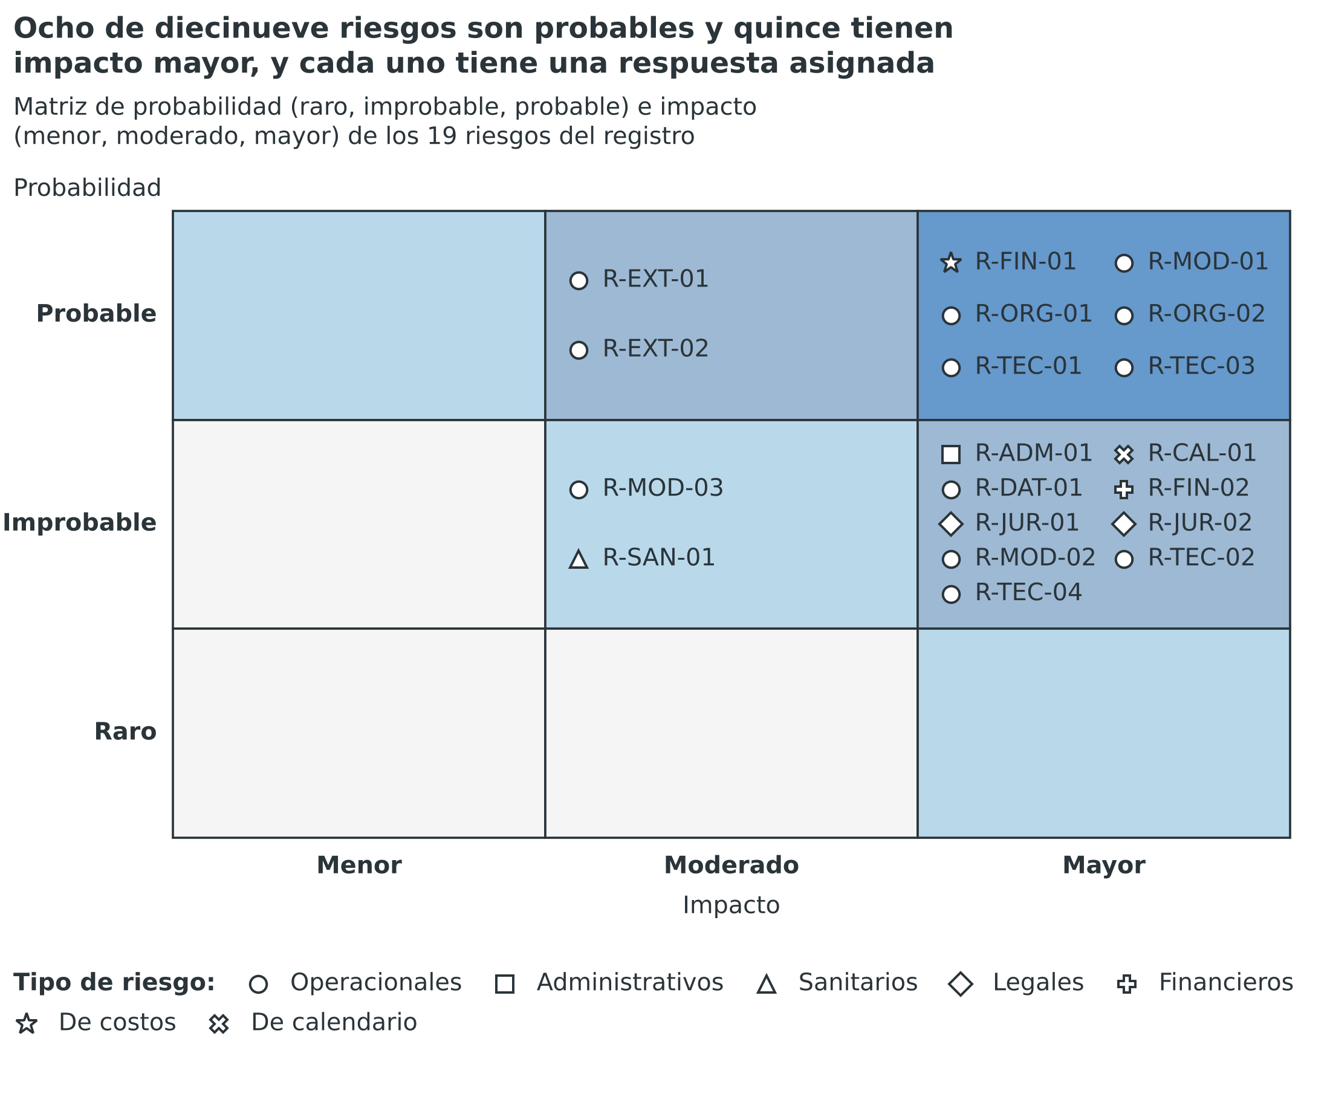
Nota. Elaboración propia con el registro de riesgos del proyecto. Cada punto es un riesgo identificado por su código. Software: Python 3 y matplotlib.
El proyecto no usa una reserva de contingencia ni pólizas. Los términos de referencia excluyen los seguros del apoyo del SGR y no contemplan la reserva como rubro (Ministerio de Ciencia, Tecnología e Innovación [MinCiencias], 2026). El riesgo se atiende con cuatro medios. El primero son 20 nodos y un gateway de reserva, que reponen pérdidas. El segundo son las compras por tramo con cotizaciones vigentes. El tercero son las compuertas, que detienen la ampliación si un criterio falla. El cuarto es la holgura de las actividades 1.1, 3.1, 3.2 y 3.3 y de las del laboratorio.
La Tabla 22.2 detalla los seis riesgos críticos. Cada uno tiene un responsable, una señal de activación y una medida de contingencia. Si la señal se activa, el responsable informa a la gerencia en el ciclo mensual siguiente y la gerencia convoca la decisión. Las señales de la humedad, del enlace, del uso y de los custodios coinciden con los criterios de las compuertas. Por eso la compuerta no libera la compra del tramo siguiente mientras la señal esté activa.
Tabla 22.2
Riesgos críticos: responsable, señal de activación y medida de contingencia
Riesgo | Responsable | Señal de activación | Medida de contingencia
La humedad y el polvo saturan los cabezales ópticos y sesgan PM2,5 y PM10 | Especialista en metrología y calibración | NRMSE superior a 30 % en dos verificaciones consecutivas | Pasar al modelo candidato siguiente, reponer cabezales con las 30 unidades de repuesto y repetir la verificación antes de liberar el tramo
La red celular falla en el sitio y los gateways pierden el enlace con la nube | Ingenieros IoT | Pérdida de paquetes superior a 10 % durante 72 horas | Activar el enlace satelital de respaldo y recuperar los datos del almacenamiento local de siete días
Los comités no adoptan el tablero ni el protocolo | Coordinación de apropiación social | Uso inferior a 50 % en el tramo 1 | Rediseñar el protocolo con los comités y repetir el uso piloto; la compuerta C1 no libera el tramo 2 hasta cumplir el umbral
Los custodios no asumen la operación en el posproyecto | Profesional de convenios y custodia | Convenio sin partida al cierre del tramo 2 | Sustituir al custodio por otro de la misma jurisdicción o reforzar el convenio; la compuerta C2 no libera el tramo 3
La devaluación del peso encarece los equipos importados | Gerencia del proyecto | Tasa de cambio superior en 10 % a la de la cotización | Cubrir con la contrapartida en efectivo las variaciones menores y comprar por tramo con cotizaciones vigentes
Propietarios y autoridades no permiten medir en un número suficiente de demoliciones reales | Investigador líder en modelación y municipio aliado | Menos de tres campañas ejecutadas al mes 16 | Acordar con comités y municipios el anuncio de cada demolición con 15 días de antelación; usar remociones de menor escala y sitios de prueba; validar con los eventos disponibles y declarar el dominio del modelo
Nota. Elaboración propia con el registro de riesgos del proyecto. Las compuertas C1 y C2 corresponden a los meses 12 y 17.
El proyecto también puede generar riesgos en su entorno. La Tabla 22.3 los identifica con su mitigación. El más relevante es la confianza indebida en una lectura corregida o en una estimación del gemelo. Es un caso de consecuencia no anticipada de una acción deliberada (Merton, 1936). El tablero muestra el error residual junto con cada valor para mitigarlo. Otro riesgo es suspender una obra con una lectura que aún no cumple los umbrales. El protocolo exige confirmar esa lectura antes de decidir.
Tabla 22.3
Riesgos que el proyecto puede generar en su entorno y su mitigación
Riesgo | Probabilidad | Impacto | Medida de mitigación
Confianza indebida en lecturas corregidas | Improbable | Moderado | El tablero muestra el error residual junto con cada valor y restringe las alertas a promedios de 24 horas cuando el desempeño horario no cumple
Mayor carga de trabajo de los comités por un tablero nuevo | Probable | Moderado | Formación por comité, protocolo breve y acompañamiento en las primeras sesiones de decisión
Suspensión de una obra con una lectura que no cumple los umbrales | Improbable | Moderado | Umbrales validados con los comités y confirmación de la lectura con una segunda fuente antes de suspender
Tratamiento indebido de datos personales de las personas participantes | Improbable | Moderado | Cumplimiento de la Ley 1581 de 2012, consentimiento informado y reducción de los datos recogidos
Residuos electrónicos de baterías, paneles y nodos al cierre | Improbable | Moderado | Plan de disposición con gestor autorizado a cargo del custodio, incluido en el convenio de custodia
Interpretación del informe de evaluación previa como autorización o prueba de responsabilidad | Improbable | Mayor | Advertencia expresa de alcance en cada informe, convenio de uso con el municipio y revisión jurídica previa a la adopción del protocolo
Uso del resultado del gemelo fuera de su dominio de validez | Improbable | Moderado | El informe marca la extrapolación, restringe el uso y presenta el desempeño real del modelo
Nota. Elaboración propia con la formulación del proyecto. Las probabilidades son estimaciones de formulación.
El registro se revisa cada mes y en cada compuerta. La gerencia actualiza la probabilidad y el impacto con la evidencia nueva. Un riesgo que pasa a probable y de impacto mayor activa su medida de contingencia. El proyecto reporta los cambios en el informe trimestral de supervisión. Esa disciplina evita que un riesgo identificado en la formulación se conozca solo cuando ya afectó la ejecución.

23. INDICADORES DE GESTIÓN
Los indicadores de gestión miden si el proyecto se ejecuta como se formuló. Se reportan cada trimestre, como piden los TdR: al menos cuatro informes por cada periodo estimado en la MGA (Ministerio de Ciencia, Tecnología e Innovación [MinCiencias], 2026). El proyecto dura 24 meses y cubre dos periodos anuales. Entrega 8 informes de supervisión en los meses 3, 6, 9, 12, 15, 18, 21 y 24. La Tabla 23.1 presenta el indicador de supervisión que fijan los TdR y los indicadores de gestión que el proyecto añade.
Tabla 23.1
Indicadores de gestión del proyecto
Indicador | Medida o meta | Fecha de entrega de acuerdo con el cronograma
Informes de supervisión del proyecto | Número: 8 informes trimestrales | Meses 3, 6, 9, 12, 15, 18, 21 y 24
Ejecución presupuestal | Desviación absoluta de 5 % o menos entre lo programado y lo ejecutado al cierre; de 10 % o menos en cada semestre | Semestral en los informes de los meses 6, 12, 18 y 24
Cumplimiento de hitos y compuertas | 100 % de los hitos H0 a H11 y de las compuertas C1, C2 y C3 verificados con su evidencia | Meses 2, 4, 10, 11, 12, 16, 17, 19, 22, 23 y 24
Revisión del registro de riesgos | 100 % de los riesgos revisados cada mes y en cada compuerta | Mensual, con reporte trimestral
Contrapartida certificada y ejecutada | 100 % de los aportes certificados antes del acta de inicio y ejecutados en la actividad indicada | Mes 2 (certificación) y meses 3 a 24 (ejecución)
Cambios controlados del cronograma | Todo cambio registrado y aprobado por la supervisión; ninguno altera el alcance, el valor ni las metas | En el informe del trimestre del cambio
Nota. Elaboración propia con el numeral 6 de los términos de referencia y la formulación del proyecto. El indicador de informes es el que sugieren los términos de referencia.
El primer indicador sigue la sugerencia de los TdR. Cada informe reporta el avance de las 22 actividades y la ejecución presupuestal por rubro. Reporta también el estado de los indicadores de producto y de resultado, y el de los riesgos. La Tabla 23.2 indica el contenido central de cada informe según el momento del proyecto. Los informes de los meses 12 y 24 coinciden con las compuertas C1 y C3. El informe del mes 18 reporta la compuerta C2 del mes 17. Cada uno adjunta el acta correspondiente.
Tabla 23.2
Calendario y contenido central de los informes trimestrales
Informe | Mes | Contenido central
1 | 3 | Acta de inicio, contratación del equipo y sitios del tramo 1 en selección
2 | 6 | Lote 1 recibido y caracterizado; firmware y plataforma base
3 | 9 | Colocalización del tramo 1 en curso, protocolo de alerta en co-diseño y laboratorio en compra de equipos
4 | 12 | Compuerta C1: línea base de error, modelo validado y evaluación externa; laboratorio dotado (hito H9, mes 11)
5 | 15 | Tramo 2 instalado y uso piloto del tablero
6 | 18 | Reporte de la compuerta C2 del mes 17: desempeño en los tres departamentos, disponibilidad y convenios; gemelo predictivo calibrado (hito H10, mes 17)
7 | 21 | Tramo 3 operando, formación de custodios, ensayo independiente en curso y campañas de validación del gemelo
8 | 24 | Cierre: evaluación final, TRL 8, validación del gemelo (hito H11), protocolo de evaluación previa, entrega a custodios y ejecución presupuestal total
Nota. Elaboración propia con el cronograma y los hitos del proyecto.
La supervisión puede verificar cada indicador con un documento. Las actas de compuerta, los inventarios y los reportes de ejecución son los medios de verificación. El proyecto mide la desviación presupuestal como un cociente. El numerador es el valor absoluto de la diferencia entre el valor ejecutado y el programado. El denominador es el valor programado del periodo. Esa definición evita compensar una subejecución con una sobreejecución en otro rubro.

24. INDICADORES DE PRODUCTO
Cada uno de los nueve productos de la sección 20 tiene un indicador con fórmula, unidad, línea base, meta y medio de verificación. La Tabla 24.1 los reúne. Los productos no existen antes del proyecto, de modo que la línea base de todos es cero por construcción. La meta de cada indicador coincide con la cantidad de la cadena de valor de la sección 15. Coincide también con el cronograma de la sección 21 (Ministerio de Ciencia, Tecnología e Innovación [MinCiencias], 2026).
Tabla 24.1
Indicadores de producto: fórmula, unidad, línea base, meta, avance y verificación
N.º | Indicador | Fórmula | Unidad | Línea base | Meta | Avance por periodo | Medio de verificación
1 | Prototipos funcionales validados | Sistemas de nodos y gateways con modelo de corrección validado frente a la referencia y gemelo predictivo validado con eventos reales | Número | 0 | 2 prototipos: un sistema de 100 nodos y 10 gateways y un gemelo predictivo de demolición | Periodo 1: 30 nodos y 3 gateways al mes 12. Periodo 2: 70 nodos y 7 gateways al mes 17; 100 y 10 al mes 19; gemelo predictivo validado al mes 22 | Inventario con coordenadas y número de serie; informes de validación; informe del ensayo independiente; informe de validación del gemelo con verificación independiente
2 | Documentos de investigación elaborados | Manuscritos con constancia de sometimiento o publicación | Número | 0 | 9 | Periodo 1: 3 de jóvenes investigadores. Periodo 2: 3 de jóvenes, 2 de maestría y 1 de posdoctorado | Constancias de sometimiento o publicación
3 | Estudiantes de maestría en modalidad de investigación apoyados | Personas con matrícula y sostenimiento vigentes | Número | 0 | 2 | Periodos 1 y 2: 2 personas durante 24 meses | Certificados de admisión o matrícula y avance del trabajo de grado
4 | Doctores con estancia posdoctoral apoyados | Personas con estancia vigente | Número | 0 | 1 | Periodos 1 y 2: 1 persona durante 24 meses | Contrato o beca, producto, producto de divulgación e informe técnico final
5 | Jóvenes investigadores e innovadores apoyados | Personas con beca-pasantía vigente | Número | 0 | 6 | Periodo 1: 3. Periodo 2: 3 | Contratos de beca-pasantía, CvLAC actualizado y productos por persona
6 | Infraestructura de medición y de modelación dotada y en operación | Infraestructuras integradas recibidas y en operación | Número | 0 | 1 infraestructura integrada, con la red y el laboratorio de modelación | Periodo 1: referencias, banco de calibración, primer lote y laboratorio dotado al mes 11. Periodo 2: red completa al mes 19 | Actas de recibo, inventario con huella de configuración y registro fotográfico; acta de puesta en operación del laboratorio
7 | Documentos de planeación elaborados | Documentos adoptados por acta de cada comité o de la entidad territorial | Número | 0 | 3 | Periodo 1: protocolo de alerta versión 1. Periodo 2: protocolo ajustado, plan de sostenibilidad y protocolo de evaluación previa de demolición | Actas de adopción y convenios de custodia firmados
8 | Actividades de apropiación social del conocimiento realizadas | Talleres y jornadas con acta y lista de asistencia | Número | 0 | 29: 20 talleres y 9 jornadas | Periodo 1: talleres de co-diseño del tramo 1. Periodo 2: los restantes y las jornadas públicas | Actas, listas de asistencia y piezas producidas
9 | Personas y comités asistidos técnicamente | Personas certificadas y comités con asistencia | Número | 0 | 60 personas y 15 comités | Periodo 1: sin certificaciones. Periodo 2: 60 personas certificadas y los 15 comités asistidos | Certificados de formación y actas de asistencia técnica
Nota. Elaboración propia con la formulación del proyecto. El periodo 1 corresponde a los meses 1 a 12 y el periodo 2 a los meses 13 a 24. El número de talleres por periodo se define en la sección 19.
Los indicadores cumplen cinco criterios. Son específicos porque cada uno mide un producto único del catálogo. Son medibles porque tienen una fórmula y una unidad. Son alcanzables porque las metas coinciden con el presupuesto y con el cronograma. Son relevantes porque cada producto atiende un objetivo específico. Tienen plazo porque cada meta se asocia con un periodo y con un hito. Una evidencia verificable respalda cada uno.
Los productos se miden en cantidades, de modo que no equivalen a los resultados. Un prototipo validado es un producto. El uso del tablero por los comités es un resultado. La Tabla 24.2 muestra cómo cada producto sostiene un indicador de resultado o de impacto. Los resultados R1 a R7 y los impactos I1 e I2 se definen en la sección 17. Esa separación evita contar como logro del proyecto lo que solo es una entrega.
Tabla 24.2
Relación entre los productos y los indicadores de resultado e impacto
Indicador de resultado o impacto | Productos que lo sostienen | Meta
R1. Error de medición frente a la referencia en los tres tramos | 1. Prototipos funcionales validados; 6. Infraestructura de medición y de modelación | R² ≥ 0,70 y NRMSE ≤ 30 % en 100 nodos al mes 24
R2. Disponibilidad mensual de nodos | 6. Infraestructura de medición | Disponibilidad ≥ 90 % y pérdida de paquetes ≤ 10 % al mes 24
R3. Uso institucional del tablero y del protocolo | 7. Documentos de planeación; 8. Apropiación social | ≥ 75 % de los comités al mes 24
R4. Reducción relativa de falsas alarmas | 7. Documentos de planeación | ≥ 30 % de reducción relativa
R5. Capacidad instalada en custodios | 9. Asistencia técnica | ≥ 60 personas certificadas
R6. Desempeño del gemelo predictivo frente a mediciones en demoliciones reales | 1. Prototipos funcionales validados; 6. Infraestructura de medición y de modelación | FAC2 ≥ 0,5 y sesgo fraccional absoluto ≤ 0,3 en al menos 6 eventos al mes 22
R7. Evaluaciones previas de demolición entregadas | 7. Documentos de planeación; 1. Prototipos funcionales validados | ≥ 12 informes, con al menos 3 por departamento, al mes 24
I1. Activación del protocolo ante superación de umbral | 7. Documentos de planeación; 9. Asistencia técnica | ≥ 80 % a los 12 meses posteriores al cierre
I2. Continuidad de la red bajo custodia | 6. Infraestructura de medición; 9. Asistencia técnica | ≥ 70 % a los 12 meses posteriores al cierre
Nota. Elaboración propia con la formulación del proyecto. Los productos 2 a 5 sostienen la capacidad de investigación y de formación y no un indicador de resultado propio.

25. ASPECTOS ÉTICOS
El proyecto no realiza experimentos con personas, no recolecta muestras biológicas y no promete efectos en salud. Promete mediciones verificadas, uso institucional y continuidad. Sus asuntos éticos provienen de siete fuentes. Son el tratamiento de datos personales, la participación comunitaria y la seguridad del personal de campo. Son también el uso de analítica avanzada y de un modelo predictivo, el vuelo de un dron, la apertura de datos y los residuos electrónicos. Esta sección describe las medidas del proyecto para cada fuente. Cierra con la decisión sobre el aval del comité de ética, que el numeral 10.10 de los términos de referencia (TdR) pide cuando aplica (Ministerio de Ciencia, Tecnología e Innovación [MinCiencias], 2026).

25.1 Datos personales y consentimiento informado
El proyecto trata datos personales en las actividades de apropiación social y, de forma incidental, en las imágenes del dron. La Ley 1581 de 2012 exige autorización previa, expresa e informada del titular. Reconoce además los derechos de conocer, actualizar y rectificar los datos y de revocar la autorización. El numeral 26 de los TdR remite a esa ley el tratamiento de los datos de la postulación. El proyecto la aplica a los talleres, las jornadas y las encuestas.
Los nodos no recolectan datos personales. Miden PM2,5, PM10, temperatura y humedad, y no incluyen cámaras, micrófonos ni sistemas de localización de personas. Esa decisión es de minimización por diseño. El informe de vigilancia tecnológica del proyecto recoge que algunas patentes del corpus recolectan temperatura corporal, imágenes y ubicación de las personas (Equipo formulador, 2026, pp. 104-112). Recoge también que no existe un protocolo de privacidad para redes de sensores ambientales (Essamlali et al., 2024, p. 17). El proyecto adopta la práctica que el informe recomienda: consentimiento, minimización y conservación limitada. La Tabla 25.1 describe los datos personales que sí se tratan.
Tabla 25.1
Datos personales que trata el proyecto, finalidad, autorización y custodia
Dato | Finalidad | Autorización y base | Conservación y acceso | Responsable
Nombre y contacto de las personas participantes en las listas de asistencia | Verificar la participación y convocar a la devolución de lo decidido | Autorización escrita en cada taller o jornada | Acceso restringido a la coordinación de apropiación social; plazo de conservación [Diligenciar: plazo de conservación fijado por la IES] | IES ejecutora
Imagen y voz en el registro fotográfico y de audio | Documentar la actividad y sustentar la sistematización | Autorización separada y opcional | Uso limitado al informe y a las piezas autorizadas | Coordinación de apropiación social
Respuestas de la encuesta de percepción | Medir la apropiación y la satisfacción con el proceso | Autorización informada; respuestas anonimizadas | Solo se publican resultados agregados | Profesionales de apropiación social
Sexo, edad y pertenencia étnica | Desagregar los indicadores de participación | Voluntaria; el dato étnico es sensible y no es obligatorio | Se agregan antes de cualquier publicación | Coordinación de apropiación social
Imágenes aéreas del dron del laboratorio | Generar la geometría de la edificación y de su entorno | Aviso previo a propietarios y comité; sin sobrevuelo de personas | Se conserva solo la geometría; imágenes originales eliminadas en [Diligenciar: plazo de eliminación de las imágenes del dron fijado por la IES] | Investigador líder en modelación
Firma de las actas por representantes comunitarios | Verificar la designación del representante y la decisión tomada | Autorización escrita del representante | Archivo del acta en el repositorio del proyecto | IES ejecutora
Nota. Elaboración propia con el protocolo de los talleres y de las jornadas. IES: institución de educación superior. El responsable del tratamiento se designa antes del primer taller.
El responsable del tratamiento de los datos es [Diligenciar: responsable del tratamiento de datos personales]. Los demás integrantes de la alianza acceden a datos personales solo cuando el convenio lo prevé y con la misma finalidad. Los datos de origen étnico son sensibles y su captura es voluntaria. El proyecto no convoca a niñas, niños ni adolescentes a los talleres. Si una actividad los incluyera, exige la autorización de sus representantes legales y una revisión jurídica previa. El acta firmada por representantes no sustituye el consentimiento individual. El consentimiento se renueva cuando cambia la finalidad del tratamiento. La sección 27 identifica el registro de las bases de datos y su estado.
El dron del laboratorio es una excepción técnica. Su cámara fotogramétrica puede registrar personas, placas de vehículos y viviendas. El protocolo de vuelo evita sobrevolar personas y programa los vuelos antes del inicio de la demolición. Conserva solo la nube de puntos y el modelo de superficie. Las imágenes originales se eliminan después de generar la geometría. El vuelo se ajusta a la reglamentación de la Aeronáutica Civil (sección 27).

25.2 Participación comunitaria y diálogo de saberes
La participación comunitaria es voluntaria, informada y sin condicionamientos. La asistencia a un taller no condiciona ningún servicio público ni ningún trámite. La alimentación de los talleres facilita la asistencia y no constituye un pago por participar. Arnstein (1969) sostiene que la participación se juzga por la redistribución del poder y no por la asistencia. Por eso el proyecto exige evidencia de influencia. Cada acta registra la decisión que cambió por el aporte comunitario.
El diálogo de saberes reconoce el conocimiento local de los sitios, la maquinaria, el polvo y los hábitos de trabajo. Callon (1999) y Funtowicz y Ravetz (1993) sostienen que las personas afectadas participan en producir el conocimiento cuando la evidencia es incierta y la decisión es urgente. Freire (2005) concibe el diálogo como un encuentro entre sujetos y no como un depósito de contenidos. El proyecto atribuye el aporte comunitario en las actas, en la cartilla y en las publicaciones, con el consentimiento de quienes lo entregan. No accede a conocimientos tradicionales asociados a recursos biológicos o genéticos.
Tres riesgos éticos de la co-creación reciben medidas específicas. El primero es la captura de la deliberación por quienes ya cuentan con voz. El segundo es la exclusión del personal operario de remoción, que es el más expuesto. El tercero es la falsa seguridad, porque una lectura corregida con error residual puede llevar a relajar la vigilancia. Mitchell et al. (1997) clasifican a los actores por su poder, su legitimidad y su urgencia. La convocatoria compensa el bajo poder del personal operario con representantes designados por escrito. El tablero muestra el error residual junto con cada valor. La cartilla advierte que medir no reemplaza controlar el polvo en la fuente.
La presencia de comunidades étnicas o campesinas no se verificó [Diligenciar: caracterización étnica y campesina de los 12 municipios]. Si existen, el proyecto gestiona la consulta previa y respeta sus protocolos propios. Lo hace antes de convocar talleres o instalar nodos en sus territorios (sección 27).

25.3 Seguridad y salud del personal de campo
El personal de campo trabaja en sitios de remoción de escombros. Ese trabajo lo expone al polvo, a los escombros, a la maquinaria, a las alturas y a vías inestables. Landrigan et al. (2004) revisan las consecuencias sanitarias y ambientales de un desastre urbano con derrumbe de edificaciones. Esa revisión respalda la necesidad de proteger a quienes trabajan en los escombros. El registro de riesgos del proyecto estima en 30 % la probabilidad de exposición del personal al polvo y a los escombros. Estima en 50 % la de bloqueos de vías por deslizamientos o réplicas. Ambas son estimaciones de formulación sin serie histórica.
El proyecto responde con un protocolo de seguridad y salud previo a cada instalación. La inducción cubre los riesgos del sitio y el uso de los equipos de protección personal. El presupuesto incluye 3.000 mascarillas N95 con 12.000.000 COP. El personal trabaja en ventanas fuera de la remoción activa y solo ingresa con autorización del responsable del sitio. La instalación se programa en ventanas secas y con personal técnico local. El personal vinculado cuenta con afiliación al sistema de riesgos laborales [Diligenciar: administradora de riesgos laborales de la IES]. La certificación para trabajo en alturas se exige cuando la altura del mástil lo requiera, según la reglamentación vigente.
Las campañas de medición en demoliciones agregan riesgos propios: caída de material, proyección de escombros, maquinaria y polvo intenso. El personal mide fuera de la zona de exclusión que fija el responsable de obra y a una distancia segura. Usa casco, gafas, respirador N95 y chaleco, y no ingresa a la edificación. El responsable de obra autoriza cada campaña por escrito, y el equipo suspende la medición si las condiciones del sitio cambian.

25.4 Ética de datos y de inteligencia artificial
El proyecto usa analítica avanzada en tres componentes. El primero es el modelo de corrección que se ejecuta en los gateways. El segundo es el gemelo digital que estima la concentración en el territorio. El tercero es el gemelo predictivo del laboratorio, que estima la concentración esperada antes de una demolición. El numeral 24 de los TdR exige documentar cinco puntos cuando un proyecto usa inteligencia artificial o analítica avanzada. Son la procedencia y autorización de los datos, el método de validación, las medidas de seguridad, los criterios de desempeño y la supervisión humana. La Tabla 25.2 documenta los cinco.
Tabla 25.2
Requisitos del numeral 24 de los TdR para analítica avanzada y respuesta del proyecto
Requisito | Respuesta del proyecto | Evidencia | Responsable
Procedencia y autorización de los datos | Los datos proceden de los nodos del proyecto, de tres monitores gravimétricos de referencia, de un laboratorio acreditado, de cuatro estaciones meteorológicas propias, de monitores portátiles y de un dron. El modelo no usa datos personales. Los datos meteorológicos externos proceden de fuentes abiertas [Diligenciar: fuentes externas y sus licencias]. | Inventario de fuentes, autorizaciones de sitios y diccionario de datos | Gerencia del proyecto y especialista en metrología
Método de validación | Línea base medida en el tramo 1 por colocalización con la referencia. Validación cruzada por departamento y partición temporal. El actor del SNCTI aliado valida el procedimiento metrológico en las actividades 1.4 y 1.6. Ensayo independiente con laboratorio externo en el mes 23. El gemelo predictivo se valida con eventos reales por validación cruzada dejando un evento fuera, con FAC2 y sesgo fraccional, y con verificación independiente. | Informes de validación, acta de la compuerta C1 e informe del ensayo | Especialista en metrología, actor del SNCTI aliado y evaluación externa
Medidas de seguridad | Corrección en el gateway con almacenamiento local de siete días. Control de accesos por rol, segmentación, copias de respaldo y dos auditorías externas de ciberseguridad (30.000.000 COP). El servidor del laboratorio opera con acceso por rol y copias de respaldo. | Informes de auditoría y registro de accesos | Ingenieros de software y nube
Criterios de desempeño | R² de 0,70 o más y NRMSE de 30 % o menos frente a la referencia. Pendiente entre 0,65 y 1,35. Sesgo entre −5,0 y 5,0 µg/m³. Disponibilidad mensual de 90 % o más. Pérdida de paquetes de 10 % o menos. FAC2 de 0,5 o más y sesgo fraccional absoluto de 0,3 o menos del gemelo predictivo en seis eventos. | Actas de compuerta con las métricas por departamento | Especialista en metrología
Supervisión humana o institucional | El modelo sugiere un valor corregido con su incertidumbre y el comité decide la alerta. El especialista firma cada ciclo de validación. El comité directivo decide las compuertas con dos firmas. El gemelo predictivo entrega escenarios con su incertidumbre y su dominio de validez, y el comité o la entidad territorial decide. Un desvío activa el reentrenamiento y una nueva validación. | Actas de comités, firmas de validación y registro de decisiones | Comités de gestión del riesgo y comité directivo
Nota. Elaboración propia con las metas técnicas y la gobernanza del proyecto. R²: coeficiente de determinación. NRMSE: error cuadrático medio normalizado. La aspiración de un error absoluto medio normalizado de 15 % o menos no es un criterio de compuerta.
La validación es el punto de mayor riesgo ético, porque una lectura sesgada puede inducir decisiones erróneas de alerta. El informe de vigilancia tecnológica recoge que cinco de nueve documentos de aprendizaje automático para pronóstico carecen de línea base de persistencia (Equipo formulador, 2026, pp. 10-11). Recoge también que solo 9,4 % de 53 estudios de índices validó con partición de datos (Liao et al., 2026, pp. 6 y 8). El proyecto responde con una línea base propia, una validación por departamento y un ensayo independiente. Giordano et al. (2021) resumen la colocalización con instrumentos de referencia como práctica de calibración. La Agencia de Protección Ambiental de Estados Unidos (EPA, 2021) ofrece métricas de desempeño que el proyecto toma como ancla informativa.
El gemelo predictivo agrega un riesgo propio: que una estimación se lea como certeza o como autorización. El informe presenta rangos, declara el dominio de validez y no asigna responsabilidades. El resultado no se usa para sancionar ni para autorizar. Si el modelo no supera la línea base de cribado, el protocolo restringe su uso.
La arquitectura reduce además la circulación de datos. La corrección en el gateway procesa los datos cerca de la fuente y reduce la dependencia del enlace (Shi et al., 2016). Esa arquitectura limita la circulación de datos brutos y facilita el control de accesos. El modelo no decide por las personas ni sobre ellas. La alerta es una decisión institucional de los comités, que responden por ella ante la ley.

25.5 Ciencia abierta
La apertura de resultados y datos sigue el artículo 171 de la Ley 2294 de 2023. Sigue también el numeral 24 de los TdR. Esas reglas condicionan la apertura al respeto de la propiedad intelectual, los datos personales, los secretos empresariales y la seguridad. El proyecto abre el protocolo de calibración, las series de colocalización y los documentos de investigación. Reserva los datos personales, el código sujeto al acuerdo de titularidad y la ubicación exacta de los nodos. Esa última reserva protege los equipos contra el robo y el vandalismo. La Tabla 25.3 fija la condición de apertura de cada producto.
Tabla 25.3
Condiciones de apertura por producto, reservas y responsables
Producto | Condición de apertura | Reserva | Responsable
Protocolo de colocalización y calibración | Publicación abierta con licencia abierta | Ninguna | IES ejecutora
Series de datos de colocalización y de la red | Acceso abierto con metadatos y diccionario de datos | Datos personales y ubicación exacta de los nodos | Actor del SNCTI aliado (custodia científica) e IES ejecutora
Modelo de corrección y código del firmware | Acceso según el acuerdo de titularidad y la cláusula de apertura | Secretos empresariales y seguridad de la plataforma | Empresa tecnológica e IES ejecutora
Documentos de investigación | Acceso abierto; el presupuesto financia dos artículos con 25.000.000 COP | Datos personales | IES ejecutora
Cartilla y protocolo de alerta | Acceso abierto | Datos personales de las actas | Coordinación de apropiación social
Datos de las campañas en demoliciones y código del gemelo predictivo | Datos abiertos con metadatos y diccionario; código según el acuerdo de titularidad | Ubicación exacta de los sitios, datos personales y secretos empresariales | IES ejecutora
Protocolo de evaluación previa de demolición | Acceso abierto | Ninguna | IES ejecutora y municipio aliado
Nota. Elaboración propia con el numeral 24 de los TdR y el acuerdo de titularidad descrito en la sección 18. IES: institución de educación superior.
El proyecto identifica responsables, fuentes, derechos de uso, controles de calidad, almacenamiento, interoperabilidad, acceso y preservación, como exige el numeral 24. El actor del SNCTI aliado asume la custodia científica del repositorio de datos en la actividad 3.4. La IES custodia el modelo. Los controles de calidad son la colocalización con la referencia y las métricas de cada compuerta. Hevner et al. (2004) exigen describir un artefacto con detalle suficiente para que otros lo reproduzcan y lo evalúen. La documentación técnica y el diccionario de datos cumplen esa exigencia.

25.6 Residuos electrónicos
El proyecto adquiere 120 nodos, 11 gateways, módulos satelitales, kits solares y baterías, y los equipos del laboratorio de modelación. Esos equipos generan residuos electrónicos al final de su vida útil. El proyecto reduce el residuo con tres medidas. La reserva de 20 nodos y un gateway evita compras de reposición innecesarias. La hoja de vida de cada nodo y el manual de reactivación prolongan su uso. Los nodos retirados de un sitio se reutilizan en otro. Al cierre, las entidades custodias asumen la gestión posconsumo de los equipos que reciben, y el convenio de custodia lo establece. Los residuos se entregan a un gestor autorizado [Diligenciar: gestor autorizado de residuos electrónicos y baterías]. Los filtros y los consumibles del análisis gravimétrico los gestiona el laboratorio acreditado.

25.7 Aval del comité de ética
El numeral 10.10 de los TdR pide el aval del Comité de Ética de la Investigación o de Bioética cuando aplica. El proyecto no incluye experimentación con personas, muestras biológicas, animales ni intervenciones en salud. Incluye la participación de personas en talleres y encuestas, que no implica riesgo físico, y un tratamiento mínimo de datos personales. Con esos rasgos, la formulación considera que el aval no es obligatorio. La determinación corresponde al comité de ética de la IES ejecutora [Diligenciar: determinación del comité de ética de la IES].
Si el comité de la IES o el sistema SIGP lo exigen, la IES gestiona el aval antes del acta de inicio. Adjunta entonces el acto administrativo de conformación del comité, como pide el numeral 10.10. Si la IES no cuenta con comité, solicita el aval a otra entidad que lo tenga. El protocolo de participación y el de consentimiento se someten a esa revisión. El estado del aval se informa en la sección 27.

26. IDONEIDAD Y TRAYECTORIA DE LA ENTIDAD PROPONENTE Y DEMÁS PARTICIPANTES
Esta sección describe a los cuatro integrantes de la alianza, lo que aporta cada uno y la evidencia que respalda su idoneidad. La alianza excede el mínimo de tres integrantes que fija el numeral 3 de los términos de referencia (TdR) de la Convocatoria 56 (Ministerio de Ciencia, Tecnología e Innovación [MinCiencias], 2026). Reúne a la universidad proponente y a un municipio aliado. Reúne también a un actor del Sistema Nacional de Ciencia, Tecnología e Innovación (SNCTI) y a una empresa tecnológica. La plantilla del Anexo 2 los numera como entidad proponente y entidades aliadas 1, 2 y 3. En esta alianza las aliadas son, en ese orden, el municipio, el actor del SNCTI y la empresa tecnológica. Los nombres, los datos de trayectoria y los soportes no se aportaron para esta formulación. Llevan la marca [Diligenciar: descripción del dato] y se completan antes de radicar. La sección no atribuye experiencia ni categorías a ninguna entidad.
Los TdR exigen que cada integrante asuma al menos una actividad o una contribución directa a un producto. Exigen también que designe un responsable institucional y que aporte una contrapartida cuantificada, en efectivo o en especie. El proyecto debe identificar quién ejecuta y administra, quién aporta la capacidad científico-tecnológica y quién asume la responsabilidad territorial. En esta alianza la universidad ejecuta y administra. La universidad, el actor del SNCTI y la empresa aportan la capacidad científico-tecnológica. El municipio asume la responsabilidad territorial. La asignación de actividades no implica que los integrantes reciban recursos del Sistema General de Regalías (SGR). La ejecución presupuestal está a cargo de la universidad, como entidad ejecutora.

26.1 Aportes individuales de los integrantes de la alianza
Los aportes de la alianza son individuales y de tres clases: financieros, técnicos o tecnológicos y de talento humano de alto nivel. La Tabla 26.1 asigna cada clase a quien la aporta. Cada integrante aporta al menos una clase, como exigen los TdR. Teece (1986) sostiene que el valor de una innovación depende de los activos complementarios que la acompañan. Chesbrough (2003) sostiene que combinar rutas internas y externas amplía el valor capturado. La alianza reúne esos activos en cuatro entidades: laboratorios y talento investigador, capacidad metrológica, plataforma y nube, y acceso al territorio.
Tabla 26.1
Aportes financieros, técnicos o tecnológicos y de talento humano de cada integrante
Integrante | Aporte financiero | Aporte técnico o tecnológico | Talento humano de alto nivel
Universidad proponente [Diligenciar: nombre de la universidad ejecutora] | Sin aporte en efectivo; ejecuta y administra los recursos del SGR | Uso de laboratorios y equipos de la universidad (300.000.000 COP en especie) y espacio, energía y soporte del laboratorio de modelación (144.000.000 COP en especie) | Investigador principal al 50 % (350.000.000 COP), coinvestigador técnico al 30 % (250.000.000 COP) y coinvestigadores de ambiente y ciencias sociales al 20 % (200.000.000 COP)
Municipio aliado [Diligenciar: nombre del municipio aliado] | Sin aporte en efectivo | Logística de acceso a los sitios, dentro de los 120.000.000 COP en especie | Tres profesionales de gestión del riesgo al 20 % durante 24 meses, dentro de los 120.000.000 COP en especie (propuesta pendiente de certificación)
Actor del SNCTI aliado [Diligenciar: nombre y número de reconocimiento] | Sin aporte en efectivo | Uso de laboratorio del actor del SNCTI, en especie | Horas de investigadores del actor del SNCTI, en especie [Diligenciar: valor certificado del aporte del actor del SNCTI]
Empresa tecnológica [Diligenciar: razón social de la empresa] | 210.000.000 COP en efectivo para logística y viáticos de emergencia | Infraestructura en la nube (800.000.000 COP en especie), plataforma, firmware y tablero | Sin aporte cuantificado en esta clase
Nota. Elaboración propia con la contrapartida del presupuesto. COP: pesos colombianos. SNCTI: Sistema Nacional de Ciencia, Tecnología e Innovación. SGR: Sistema General de Regalías. Los aportes en especie requieren certificación firmada por el representante legal de cada integrante.
La tabla muestra que ninguna entidad repite el aporte de otra. La universidad aporta talento investigador y laboratorios. El actor del SNCTI aporta capacidad de validación y horas de investigación. La empresa aporta el único efectivo y la infraestructura de nube. El municipio aporta acceso a los sitios y profesionales de gestión del riesgo. Los cuatro aportes son necesarios para el resultado principal. La medición verificada exige laboratorio y validación. La disponibilidad exige plataforma. El uso exige acceso al territorio.
La contrapartida suma $ 2.374.000.000 sin contar el aporte del actor del SNCTI, que se registra cuando se certifique. La Tabla 26.2 detalla cada aporte con su aportante, su modalidad, su valor y las actividades que financia. El efectivo es de $ 210.000.000, que equivale a 2,1 % del valor solicitado al SGR de $ 10.022.840.000. Esa proporción supera el mínimo de 1 % que los TdR valoran con dos puntos. La universidad aporta 1.244.000.000 COP en especie. La empresa aporta 1.010.000.000 COP, de los cuales 210.000.000 COP en efectivo. El municipio aporta 120.000.000 COP en especie.
Tabla 26.2
Contrapartida por aportante, modalidad y actividad financiada
Id | Aportante | Aporte | Modalidad | Valor (COP) | Actividades
C01 | Entidad proponente (universidad) | Investigador principal, 50 % durante 24 meses | Especie | $ 350.000.000 | 1.8, 2.8, 3.6
C02 | Entidad proponente (universidad) | Coinvestigador técnico, 30 % durante 24 meses | Especie | $ 250.000.000 | 1.1, 1.2, 1.3, 1.4, 1.5, 1.6
C03 | Entidad proponente (universidad) | Coinvestigadores de ambiente y ciencias sociales, 20 % | Especie | $ 200.000.000 | 3.1, 3.2, 3.3, 3.4
C04 | Entidad proponente (universidad) | Uso de laboratorios y equipos de la IES | Especie | $ 300.000.000 | 1.1, 1.2, 1.3, 1.4, 1.5, 1.6
C05 | Entidad aliada 3 (empresa tecnológica) | Aporte de la empresa tecnológica: logística y viáticos de emergencia | Efectivo | $ 210.000.000 | 2.3, 2.4
C06 | Entidad aliada 3 (empresa tecnológica) | Infraestructura en la nube de la empresa | Especie | $ 800.000.000 | 2.2
C07 | Entidad aliada 1 (municipio) | Municipio aliado: profesionales de gestión del riesgo y logística de acceso a sitios | Especie | $ 120.000.000 | 3.1, 3.2, 3.3, 3.4
C09 | Entidad proponente (universidad) | Entidad proponente: espacio, energía, red y soporte técnico del laboratorio de modelación (24 meses) | Especie | $ 144.000.000 | 2.5, 2.6, 2.7, 1.7, 3.5
C08 | Entidad aliada 2 (actor del SNCTI) | Horas de investigadores y uso de laboratorio del actor del SNCTI | Especie | [Diligenciar: valor certificado del aporte] | 1.1, 1.2, 1.4, 1.6, 3.3, 3.4
 | Total |  |  | $ 2.374.000.000
Nota. Elaboración propia. El aporte se cuantifica en términos monetarios y se sustenta con la certificación de cada entidad; el momento del aporte coincide con la ejecución de las actividades indicadas. El total no incluye el aporte C08, que se suma cuando el actor del SNCTI lo certifique.
La especie representa 91,2 % de la contrapartida (calculado). Esa dependencia exige certificación. Los TdR piden declarar cada contrapartida con su valor, aportante, soporte, actividad o producto financiado y momento del aporte. El soporte es la certificación firmada por el representante legal de cada integrante. El momento coincide con la ejecución de las actividades que indica la tabla. El registro de riesgos estima en 25 % la probabilidad de que la contrapartida en especie no se certifique a tiempo. Esa cifra es una estimación de formulación sin serie histórica. La respuesta es certificar los aportes antes del acta de inicio.

26.2 Capacidades requeridas frente a la evidencia que se adjunta
Los TdR condicionan la participación a capacidades verificables. La Tabla 26.3 relaciona cada requisito con su integrante, la evidencia que se adjunta y el dato que cada entidad debe completar. La formulación no cuenta con los datos de trayectoria. Por eso todos quedan por diligenciar y ninguno se afirma.
Tabla 26.3
Capacidades requeridas, evidencia que se adjunta y datos por diligenciar
Capacidad o requisito | Integrante | Evidencia que se adjunta | Estado a la fecha de postulación | Dato por diligenciar
Experiencia como ejecutor en al menos dos proyectos de CTeI finalizados o en curso, con fecha de finalización dentro de los cinco años previos al cierre (numeral 3) | Universidad proponente | Anexo 5 con convenios, contratos, actas o actos administrativos de cada experiencia | Por completar con los datos de la universidad | [Diligenciar: dos proyectos de CTeI de los últimos cinco años]
Adecuado desempeño en la última medición anual del DNP, o ausencia de medición en los dos años previos (numeral 10.3) | Universidad proponente | Consulta de la información que publica el DNP | Por completar con los datos de la universidad | [Diligenciar: resultado de la última medición del DNP]
Grupo de investigación A1, A, B o C vigente en al menos un integrante, registrado en el SIGP (numeral 3) | Universidad o actor del SNCTI | Registro del grupo y clasificación vigente de MinCiencias | Por completar con los datos del integrante | [Diligenciar: nombre y categoría del grupo de investigación]
Acreditación institucional de alta calidad (supuesto de trabajo) | Universidad proponente | Resolución de acreditación vigente | Por completar con los datos de la universidad | [Diligenciar: resolución de acreditación de la universidad]
Reconocimiento vigente como actor del SNCTI a la fecha de cierre (numeral 10.14) | Actor del SNCTI aliado | Resolución de reconocimiento de MinCiencias | Por completar con los datos del actor | [Diligenciar: número de la resolución de reconocimiento]
Constitución con al menos un año a la apertura y domicilio en un departamento afectado (numeral 10.12) | Empresa tecnológica | Certificado de existencia y representación legal con menos de 90 días de expedido y consulta del RUES | Por completar con los datos de la empresa | [Diligenciar: fecha de constitución y domicilio de la empresa]
Municipio afectado en el que se ejecuta el proyecto (numeral 3) | Municipio aliado | Certificado de participación firmado por el representante legal (numeral 10.18) | Por completar con los datos del municipio | [Diligenciar: municipio y departamento del municipio aliado]
Certificado de participación con justificación de la capacidad técnica y, si aplica, nombre de los grupos (numeral 10.18) | Los cuatro integrantes | Un certificado firmado por cada representante legal | Por completar con los datos de cada entidad | [Diligenciar: certificados de participación de los cuatro integrantes]
Modelación atmosférica y de dispersión de contaminantes, con validación frente a mediciones | Universidad proponente | Hojas de vida del equipo de modelación y descripción del laboratorio | Por completar con los datos de la universidad | [Diligenciar: equipo y experiencia de modelación atmosférica de la universidad]
Metrología y calibración con trazabilidad frente a una referencia gravimétrica | Universidad y actor del SNCTI | Hojas de vida del equipo y descripción del laboratorio | Por completar con los datos de cada entidad | [Diligenciar: laboratorio y trazabilidad metrológica]
Sistemas conectados, firmware, plataforma y nube | Empresa tecnológica | Portafolio verificable de desarrollos | Por completar con los datos de la empresa | [Diligenciar: proyectos y plataformas conectadas de la empresa]
Gestión del riesgo y convocatoria de los comités | Municipio aliado | Instrumento municipal de gestión del riesgo | Por completar con los datos del municipio | [Diligenciar: instrumento municipal de gestión del riesgo]
Nota. Elaboración propia con los numerales 3, 10.3, 10.12, 10.14 y 10.18 de los TdR. DNP: Departamento Nacional de Planeación. SIGP: Sistema Integrado de Gestión de Proyectos. RUES: Registro Único Empresarial y Social.
El incumplimiento de un requisito habilitante es causal de rechazo según el numeral 11 de los TdR. Por eso cada fila se verifica antes de radicar el proyecto, cuyo cierre es el 3 de noviembre de 2026 a las 4:00 p. m. Las dos primeras filas corresponden a la universidad proponente. La tercera la puede cumplir cualquier integrante. Las demás corresponden a la naturaleza de cada integrante. El Anexo 5 y los certificados no se aportaron para esta formulación.
La idoneidad no se agota en los requisitos habilitantes. Cada rol exige capacidades específicas. Giordano et al. (2021) resumen que la calibración con instrumentos de referencia exige procedimientos documentados y personal capacitado. Barkjohn et al. (2021) desarrollan una corrección para sensores ópticos que incorpora la humedad relativa en Estados Unidos. El proyecto verifica en cada departamento si una corrección así generaliza. Por eso asigna la validación a la universidad y al actor del SNCTI. La plataforma exige operar sistemas conectados, y esa capacidad la aporta la empresa. La convocatoria de los comités exige competencia en gestión del riesgo, y esa competencia la aporta el municipio. La Ley 1523 de 2012 organiza la gestión del riesgo en procesos de conocimiento, reducción y manejo, y sus instancias territoriales integran el sistema.
Las capacidades se distribuyen según el nivel de madurez que cada una sostiene. El laboratorio de la universidad sostiene la validación en laboratorio, que corresponde al nivel TRL 4 de entrada (Mankins, 1995). La plataforma de la empresa y el personal técnico de campo sostienen la demostración en entorno operativo, que corresponde a los niveles 7 y 8. El actor del SNCTI aporta la validación metrológica que une ambos tramos. El laboratorio de modelación de la universidad sostiene la calibración y la validación del gemelo predictivo, que lo llevan de TRL 3 a TRL 6. Esa distribución explica por qué el proyecto no puede ejecutarse con una sola entidad.

26.3 Responsable institucional, roles y actividades de cada integrante
Cada integrante cumple tres condiciones de los TdR: asume actividades, designa un responsable institucional y cuantifica su contrapartida. La Tabla 26.4 resume la naturaleza de cada uno, el objetivo que lidera, las actividades con función real, lo que aporta y su contrapartida. La universidad coordina todo el proyecto, lidera el objetivo específico 1 (OE1) y las actividades del laboratorio de modelación. La empresa lidera el OE2 en la red y la plataforma. El municipio lidera el uso institucional del OE3. El actor del SNCTI no lidera un objetivo y participa en los tres.
Tabla 26.4
Integrantes de la alianza: naturaleza, objetivos, actividades, aporte y contrapartida
Integrante | Naturaleza | Objetivo que lidera | Objetivos en que participa | Actividades con función | Qué aporta | Contrapartida
Entidad proponente: universidad | Institución de educación superior; entidad proponente y ejecutora | OE1 | OE2, OE3 | 1.1, 1.2, 1.3, 1.4, 1.5, 1.6, 1.7, 1.8, 2.1, 2.2, 2.3, 2.4, 2.5, 2.6, 2.7, 2.8, 3.1, 3.2, 3.3, 3.4, 3.5, 3.6 | Coordina el proyecto, lidera la medición verificada y aloja el laboratorio de modelación; forma al talento y produce los documentos de investigación | $ 1.244.000.000 en especie
Entidad aliada 1: municipio | Entidad territorial: municipio de un departamento afectado, uno de los municipios de intervención | OE3 | OE1, OE2 | 1.1, 1.3, 1.4, 1.5, 1.6, 1.7, 2.1, 2.3, 2.4, 2.5, 3.1, 3.2, 3.3, 3.4, 3.5 | Facilita el acceso a los sitios y a las demoliciones, convoca a los comités, adopta el protocolo de evaluación previa y asume la custodia local de la red | $ 120.000.000 en especie
Entidad aliada 2: actor del SNCTI | Actor del Sistema Nacional de Ciencia, Tecnología e Innovación con reconocimiento vigente de MinCiencias | Ninguno | OE1, OE2, OE3 | 1.1, 1.2, 1.4, 1.6, 1.7, 2.6, 3.3, 3.4, 3.5 | Aporta la validación metrológica de los monitores, la formación de custodios y la custodia científica de los datos | Especie: [Diligenciar: valor certificado del aporte]
Entidad aliada 3: empresa tecnológica | Actor del sector productivo con domicilio en un departamento afectado | OE2 | OE1, OE3 | 1.1, 1.2, 1.3, 1.4, 1.5, 1.6, 1.7, 2.1, 2.2, 2.3, 2.4, 2.5, 2.6, 2.7, 3.1, 3.2, 3.3, 3.4, 3.5 | Aporta nodos, gateways, firmware, nube y tablero, integra el gemelo predictivo a la plataforma y mantiene la red | $ 210.000.000 en efectivo y $ 800.000.000 en especie
Nota. Elaboración propia con los numerales 3 y 18 de los términos de referencia y la formulación del proyecto. Cada integrante asume al menos una actividad, designa un responsable institucional y aporta una contrapartida cuantificada.
La tabla permite verificar que cada integrante cuenta con actividades propias. La universidad participa en las 22 actividades del cronograma, como entidad ejecutora. La empresa lidera las actividades 2.1 a 2.4 y apoya la medición verificada del OE1, con mayor intensidad en las actividades 1.2 a 1.4. Participa además en las actividades del laboratorio (1.7, 2.5, 2.6, 2.7 y 3.5). Aporta la interfaz de datos, las estaciones meteorológicas y la integración a la plataforma. El municipio lidera las actividades 3.1 a 3.4 y facilita el acceso a los sitios en las actividades 1.1, 1.3, 1.7, 2.1, 2.3 y 2.4. Informa las demoliciones previstas en la actividad 2.5 y adopta el protocolo de evaluación previa en la 3.5. El actor del SNCTI interviene en la validación metrológica y la caracterización de las actividades 1.1, 1.2, 1.4, 1.6 y 1.7. Interviene también en la especificación de los monitores portátiles de la actividad 2.6. Interviene en la formación de custodios de la actividad 3.3 y en la custodia científica del repositorio de datos de la actividad 3.4. Revisa el protocolo de la actividad 3.5.
La alianza establece además qué recibe cada integrante. La Tabla 26.5 lo describe sin prometer retornos monetarios ni efectos en salud. Los beneficios son resultados técnicos, de capacidad y de uso. Ostrom (2005) incluye las reglas de pago entre las que gobiernan una institución: quién obtiene qué resultado y a qué costo. La contrapartida es una regla de pago. La custodia por tramo es una regla de posición. El tablero compartido es una regla de información. El proyecto fija las tres reglas en los convenios.
Tabla 26.5
Qué recibe cada integrante y cada grupo de usuarios del proyecto
Integrante o grupo | Qué recibe | Cómo se verifica | Condición
Universidad proponente | Formación de nueve personas (seis jóvenes investigadores, dos estudiantes de maestría y un posdoctor) y nueve documentos de investigación; datos colocalizados y un modelo de corrección para su línea de investigación; capacidad de medición durante el proyecto; laboratorio de modelación y gemelo predictivo propios para su línea de investigación; titularidad de los resultados según la regla de propiedad intelectual | Productos 1 a 6 de la sección 20 e indicador R6 | La titularidad de los bienes adquiridos se fija en el convenio de la alianza
Municipio aliado | Tablero con índice local de calidad del aire y protocolo de alerta de su jurisdicción, con umbrales que el municipio co-diseña como integrante que lidera el uso institucional; personas funcionarias formadas y certificadas como custodias; mediciones de PM2,5 y PM10 con error conocido en los sitios de remoción de su territorio; evaluación previa de las demoliciones de su jurisdicción con la exposición esperada y las medidas de control; custodia local de los componentes con partida por convenio | Indicadores R3, R5 y R7 de resultado e I1 e I2 de impacto | Su comité municipal no se cuenta entre los 15 comités beneficiarios y se sustituye por otro de la misma jurisdicción; la custodia exige una partida del municipio
Actor del SNCTI reconocido por MinCiencias | Coautoría de los documentos de investigación; acceso a series colocalizadas y verificadas; fortalecimiento de su capacidad de metrología de aerosoles, con la comparación de monitores portátiles; custodia científica del repositorio de datos; registro de los productos de CTeI en que participa | Productos 2 y 9; actividades 1.1, 1.2, 1.4, 1.6, 1.7, 2.6, 3.3, 3.4 y 3.5 | El valor de su contrapartida está por certificar
Empresa tecnológica | Validación independiente de su tecnología hasta el TRL 8 con informe de laboratorio externo; datos de campo y un gemelo predictivo integrado a su plataforma para mejorar su producto; derechos de explotación según el acuerdo de propiedad intelectual; oportunidad de ofrecer el servicio a otras entidades | Informe del ensayo independiente (actividad 1.6) y acuerdo de propiedad intelectual | La oferta a terceros es una oportunidad y no un compromiso del proyecto
Comités de gestión del riesgo y operarios de remoción | Alertas y decisiones con datos de error conocido; estimación previa de la exposición por polvo antes de una demolición y medidas de control sugeridas; cartillas del índice y del protocolo de alerta; mascarillas de protección para el personal de campo; formación en el uso del tablero | Indicadores R3 y R7 y productos 8 y 9 | La protección de las personas depende de que el comité active el protocolo
Nota. Elaboración propia con la formulación del proyecto. Los beneficios son resultados técnicos, de capacidad y de uso. El proyecto no promete efectos en la salud ni retornos monetarios.
Los cuatro integrantes obtienen resultados distintos, y esa asimetría sostiene la alianza. La universidad recibe formación de nueve personas, nueve documentos de investigación, datos colocalizados y un laboratorio de modelación predictiva para su línea de investigación. La empresa recibe la validación independiente de su tecnología hasta el TRL 8, con informe de laboratorio externo. Recibe además datos de campo, un gemelo predictivo integrado a su plataforma y derechos de explotación según el acuerdo de propiedad intelectual. La oferta del servicio a otras entidades es una oportunidad y no un compromiso del proyecto. El actor del SNCTI recibe coautoría, acceso a series verificadas y la custodia científica del repositorio. El municipio recibe capacidades instaladas y la custodia local de la red con partida. Recibe también evaluaciones previas de las demoliciones de su jurisdicción y participación en las decisiones de compuerta.
Una misma entidad no puede ser cooperante y beneficiaria en el mismo proyecto. El municipio aliado participa como cooperante. Por eso no figura entre los beneficiarios. Si su jurisdicción coincide con la de uno de los 15 comités focalizados, ese comité se sustituye por otro de la misma jurisdicción. Los beneficiarios son los comités focalizados, el personal operario de remoción y la población expuesta. Los resultados que la tabla asigna al municipio son los de un integrante que ejecuta y no los de un destinatario.
La Figura 26.1 representa el mapa de roles, con los aportes de contrapartida y los actores que rodean a la alianza. Son el laboratorio acreditado, el evaluador externo y los comités de gestión del riesgo. Son también la Unidad Nacional para la Gestión del Riesgo de Desastres y las autoridades ambientales. Ninguno de esos actores integra la alianza.
Figura 26.1
La alianza reparte capacidades entre cuatro integrantes y nueve aportes de contrapartida
Nota. Elaboración propia con los roles de los integrantes y los aportes de contrapartida del presupuesto. Los nombres de las entidades se completan en la carta de aval. El valor del aporte del actor del SNCTI está por certificar.
La figura muestra que los cuatro integrantes se complementan y que ninguno concentra todos los roles. Los actores externos aportan servicios o usan los resultados y no asumen compromisos de ejecución. La Tabla 26.6 registra el responsable institucional de cada integrante.
Tabla 26.6
Responsable institucional de cada integrante y representación en el comité directivo
Integrante | Responsable institucional | Representación en el comité directivo | Soporte
Universidad proponente | [Diligenciar: responsable institucional de la universidad] | Un delegado con capacidad de decisión | Carta de aval, compromiso institucional y modelo de gobernanza (Anexo 1)
Municipio aliado | [Diligenciar: responsable institucional del municipio] | Un delegado con capacidad de decisión | Anexo 1 y certificado de participación
Actor del SNCTI aliado | [Diligenciar: responsable institucional del actor del SNCTI] | Un delegado con capacidad de decisión | Anexo 1 y certificado de participación
Empresa tecnológica | [Diligenciar: responsable institucional de la empresa] | Un delegado con capacidad de decisión | Anexo 1 y certificado de participación
Nota. Elaboración propia con el numeral 3 de los TdR. La composición del comité directivo es una propuesta de gobernanza que debe coincidir con el Anexo 1.

26.4 Mecanismos de articulación
El modelo de gobernanza del Anexo 1 regula la toma de decisiones y la ejecución entre los integrantes. El numeral 10.4 de los TdR le exige cuatro contenidos. Son la estructura de coordinación y el modelo de operación formal de la alianza. Son también los mecanismos de coordinación técnica y la gestión de adquisiciones y de transferencia de bienes. El Anexo 1 no se aportó. Esta sección describe los mecanismos que el proyecto propone, y el Anexo 1 debe coincidir con ellos. La Tabla 26.7 los resume por instancia.
Tabla 26.7
Instancias de articulación de la alianza, funciones y evidencia
Instancia | Composición | Funciones | Decisiones y evidencia
Comité directivo | Un delegado de cada uno de los cuatro integrantes | Decide las compuertas C1, C2 y C3, aprueba ajustes y autoriza las entregas de transferencia | Actas de compuerta con dos firmas; decisiones por mayoría calificada y veto de cada entidad custodia sobre su componente
Comité técnico | Investigador principal, coinvestigador técnico, especialista en metrología, investigador líder en modelación y representantes técnicos del actor del SNCTI y de la empresa | Revisa la validación metrológica, las versiones del modelo, la calibración y la validación del gemelo predictivo | Informes de validación firmados por el especialista en metrología
Gerencia del proyecto | Gerente, con apoyo de la universidad | Controla alcance, cronograma, presupuesto y riesgos, y prepara las compuertas | Ocho informes trimestrales de supervisión
Mesa de uso institucional | Delegado del municipio, comités de gestión del riesgo y coordinación de apropiación social | Convoca a los comités y registra las decisiones tomadas con el tablero | Registro de decisiones documentadas
Evaluación externa independiente | Evaluador externo, laboratorio externo y verificador del modelo predictivo, ajenos a la alianza | Evalúa el desempeño en los meses 12 y 24, ejecuta el ensayo del mes 23 y verifica el modelo predictivo antes de la transferencia | Informes de evaluación y de ensayo
Nota. Elaboración propia con la gobernanza propuesta, los informes de supervisión del proyecto y las compuertas. La regla de decisión y la composición son una propuesta que debe coincidir con el Anexo 1.
La coordinación se apoya en un comité directivo con un delegado por integrante. Kotter (2012) sostiene que un cambio técnico exige una coalición directiva con poder y pericia suficientes. Argyris y Schön (1978) sostienen que el aprendizaje de una organización exige revisar los supuestos que orientan su acción. Mitchell et al. (1997) ordenan a los actores por su poder, su legitimidad y su urgencia. El comité da voz a los cuatro integrantes, que reúnen atributos distintos. Actúa como coalición con autoridad sobre las compuertas. Los comités técnicos y la gerencia revisan sus supuestos en cada ciclo de validación. El acta de cada compuerta lleva dos firmas. La del investigador principal certifica los umbrales de desempeño. La de la gerencia certifica el presupuesto, el cronograma y los riesgos. El Project Management Institute (PMI, 2021) trata al equipo como un dominio de desempeño con responsabilidades definidas y liderazgo compartido.
La coordinación técnica separa a quien construye de quien evalúa. Hevner et al. (2004) exigen construir y evaluar el artefacto con criterios explícitos. El especialista en metrología pertenece al equipo de medición y no al de red, de modo que no depende de quienes instalan nodos y gateways. La validación del gemelo predictivo la revisa un verificador independiente, ajeno al equipo de modelación. El actor del SNCTI aporta una validación metrológica adicional, y el evaluador externo y el laboratorio externo aportan una verificación ajena a la alianza. Los resultados de política surgen de la interacción de actores con capacidades y preferencias propias (Scharpf, 1997). Por eso el proyecto condiciona la conducta de los integrantes con reglas y no la supone.
Los convenios fijan el modelo de operación formal. El primero es el convenio de la alianza entre los cuatro integrantes. Se firma antes del acta de inicio, define la modalidad contractual [Diligenciar: modalidad contractual definida por la universidad] y regula el uso de los aportes. El segundo es el acuerdo de titularidad y explotación de los resultados, que desarrolla la sección 18. El tercero son los convenios de custodia por tramo, con partida y personal designado. El certificado del numeral 10.19 de los TdR concerta la titularidad, la administración y la custodia de los bienes. Lo concerta con los cofinanciadores y las entidades territoriales.
La gestión de adquisiciones sigue una regla simple. La universidad ejecuta las compras con los recursos del SGR y entrega los bienes por acta a la entidad custodia de cada componente. El registro de riesgos estima en 30 % la probabilidad de que la contratación y los convenios se demoren más de ocho semanas. Es una estimación de formulación. La respuesta combina un convenio previo de la alianza, un plan de contratación con lista de elegibles y un seguimiento semanal de la gerencia.
La continuidad de la articulación depende de reglas visibles. El informe de vigilancia tecnológica recoge un caso de continuidad. El Sistema de Alerta Temprana de Medellín y el Valle de Aburrá opera 65 equipos acreditados y 450 sensores (Ruiz-Carrascal et al., 2026, p. 8). Lo hace con una institución estable y un presupuesto recurrente. El proyecto no dispone de esa condición. La reemplaza con cuatro integrantes que asumen custodia por componente, con la cláusula de apertura que desarrolla la sección 18. Shediac-Rizkallah y Bone (1998) identifican la institucionalización del programa en la organización receptora entre las condiciones de continuidad.

27. ANÁLISIS DE LICENCIAS Y PERMISOS

27.1 Criterio de análisis
El numeral 20 de los términos de referencia (TdR) exige identificar desde la postulación el estado de cada permiso, licencia, autorización y aval (Ministerio de Ciencia, Tecnología e Innovación [MinCiencias], 2026). Para cada uno pide la autoridad competente, la actividad que determina su exigibilidad y el momento en que debe acreditarse. Pide también su estado a la fecha de postulación, el soporte disponible, la entidad responsable y la fecha prevista de obtención. Esta sección cumple ese contenido con una tabla. Los requisitos que por norma solo deban existir antes de ejecutar una actividad se obtienen antes de iniciarla.
El proyecto instala equipos en sitios existentes y no construye infraestructura. No interviene recursos naturales ni accede a recursos biológicos. Sí trata datos personales, importa equipos, usa radiofrecuencias, opera un dron y produce software y datos. Por eso sus requisitos se agrupan en cinco familias. La primera es territorial e incluye los sitios, el acceso y la consulta previa. La segunda es técnica e incluye el espectro, la conformidad de equipos y la importación. La tercera es de datos y ética. La cuarta es de propiedad intelectual. La quinta es ambiental y urbanística, y no aplica por las razones que se explican más adelante.
La postulación no sustituye la estructuración que exige la viabilidad. Los TdR piden formular el proyecto con información suficiente para completar los requisitos sin alterar su objetivo, sus territorios ni su monto. El Acuerdo 12 de 2024 de la Comisión Rectora del Sistema General de Regalías (SGR) define qué requisitos se acreditan en la viabilidad. Esta sección no atribuye contenido a los anexos que no se aportaron. Los datos que solo las entidades pueden entregar llevan la marca [Diligenciar: descripción del dato]. Las fechas se expresan en meses del proyecto, porque el calendario depende del acta de inicio [Diligenciar: fecha del acta de inicio].

27.2 Permisos, licencias, autorizaciones y avales
La Tabla 27.1 identifica 16 requisitos con las siete exigencias del numeral 20. Catorce aplican y dos no aplican, con su justificación. Ningún requisito está obtenido a la fecha de postulación. La razón es de diseño. Los sitios se seleccionan en la actividad 1.1, entre los meses 2 y 3. Los proveedores se contratan después de la aprobación. Por eso el estado de casi todas las filas es «no iniciado» y la fecha de obtención se ancla a la actividad que lo exige.
Tabla 27.1
Permisos, licencias, autorizaciones y avales del proyecto con las exigencias del numeral 20 de los TdR
Permiso, licencia, autorización o aval | Autoridad o instancia competente | Actividad que determina su exigibilidad | Momento en que debe acreditarse | Estado a la fecha de postulación | Soporte disponible | Entidad responsable | Fecha prevista de obtención
Autorización de uso de los sitios para nodos y gateways | Propietarios de los predios y entidad territorial competente sobre el espacio público | Selección de sitios (1.1) e instalación de los tramos (1.3, 2.3 y 2.4) | Antes de instalar en cada sitio | No iniciado: los sitios se seleccionan en la actividad 1.1 | Ninguno; el municipio aliado informa restricciones y facilita el acceso | Universidad ejecutora, con el municipio aliado | Mes 5 (tramo 1), mes 11 (tramo 2) y mes 16 (tramo 3)
Autorización de acceso a los sitios de remoción | Entidad o contratista responsable de la remoción [Diligenciar: responsable de cada sitio de remoción] | Instalación y mantenimiento (1.3, 2.3 y 2.4) | Antes de cada ingreso del personal | No iniciado | Ninguno | Municipio aliado y universidad ejecutora | Mes 5 (tramo 1), mes 11 (tramo 2) y mes 16 (tramo 3)
Uso del espectro radioeléctrico en bandas de uso libre para LoRa | Autoridad nacional del espectro radioeléctrico [Diligenciar: autoridad y norma vigente sobre bandas de uso libre] | Diseño del enlace (2.1) y firmware (2.2) | Antes de instalar los primeros nodos | No iniciado; el diseño usa bandas de uso libre, sin licencia de uso del espectro, condición por confirmar | Fichas técnicas de los módulos y estudio de cobertura (actividad 2.1) | Empresa tecnológica | Mes 4
Enlace celular y satelital de respaldo con proveedores habilitados | Proveedores de telecomunicaciones habilitados [Diligenciar: proveedores seleccionados] | Diseño del enlace (2.1) e instalación de gateways | Antes de instalar los gateways | No iniciado | Cotizaciones por adjuntar al presupuesto | Empresa tecnológica | Mes 4
Evaluación de la conformidad de los equipos de radiocomunicaciones, si la reglamentación la exige | Autoridad de regulación y de espectro [Diligenciar: exigencia vigente para módulos de radio] | Importación de módulos LoRa y satelitales (1.2, 2.3 y 2.4) | Antes de la importación de cada lote | No iniciado; exigencia por determinar | Fichas técnicas e informes de conformidad del fabricante | Empresa tecnológica | Meses 4, 12 y 17
Importación y nacionalización de equipos | Autoridad aduanera nacional (Dirección de Impuestos y Aduanas Nacionales) | Compra de nodos, gateways, monitores de referencia y banco de calibración (1.2, 2.3 y 2.4) y de los equipos del laboratorio (2.6) | Antes de la llegada de cada lote | No iniciado; agente aduanero por contratar | Cotización de importación por adjuntar | Universidad ejecutora, con agente aduanero | Lotes de la red en los meses 5, 13 y 18; lote del laboratorio entre los meses 7 y 10
Consentimiento informado y registro de bases de datos personales | Titulares de los datos y autoridad de protección de datos (Superintendencia de Industria y Comercio) cuando aplique | Talleres, jornadas y encuestas (3.1 a 3.4) | Antes de cada actividad; registro antes de conformar la base | Formato por diseñar; sin firmas | Protocolo de consentimiento de la sección 25 | Universidad ejecutora, como responsable del tratamiento | Formato en el mes 2; registro, si aplica, en el mes 3 [Diligenciar: obligación de registro de la universidad]
Aval del Comité de Ética de la Investigación o de Bioética, si aplica | Comité de ética de la universidad u otra entidad con comité | Talleres y encuestas con personas (3.1 a 3.4) | Evaluación del proyecto (numeral 10.10) y, si se exige, antes del acta de inicio | La formulación considera que no es obligatorio [Diligenciar: determinación del comité de ética de la IES] | Protocolo de participación y de consentimiento | Universidad ejecutora | Antes del acta de inicio (mes 2), si el comité lo exige
Registro del software ante la Dirección Nacional de Derecho de Autor (DNDA) | DNDA | Registro de propiedad intelectual (línea de registro y asesoría; actividad 3.5) | Antes de la entrega a las entidades custodias | No iniciado | Código fuente versionado, disponible desde la actividad 2.2 | Universidad ejecutora y empresa tecnológica | Solicitudes en los meses 14 y 22
Autorización de operación del dron en cada sitio | Autoridad de aeronáutica civil [Diligenciar: autoridad y norma vigente sobre aeronaves no tripuladas] | Levantamiento de la geometría antes de cada evento (1.7 y 2.6) | Antes del primer vuelo | No iniciado | Ficha técnica del dron y plan de vuelo | Universidad ejecutora | Mes 12
Autorización para medir en demoliciones y remociones reales | Propietario o contratista responsable de la demolición y entidad territorial [Diligenciar: responsable de cada demolición] | Campañas de validación del gemelo (1.7) | Antes de cada campaña | No iniciado | Ninguno; el municipio aliado gestiona el acceso | Municipio aliado y universidad ejecutora | Meses 13 a 22, antes de cada campaña
Licencias de software de modelación urbana, dispersión y SIG | Titulares de las licencias | Montaje de la cadena de modelación (2.6) | Antes de instalar el software | No iniciado | Cotización por adjuntar al presupuesto | Universidad ejecutora | Mes 7
Acuerdo de titularidad y de propiedad intelectual entre las partes | Integrantes de la alianza; certificado del representante legal (numeral 10.19) | Acuerdo marco y registro del software | Certificado con la postulación; acuerdo antes de la compra del lote del tramo 2 | Por redactar [Diligenciar: certificado de titularidad, administración y custodia] | Ninguno | Universidad ejecutora, con consultoría jurídica | Mes 6
Consulta previa, si algún sitio estuviera en territorio de comunidades étnicas | Ministerio del Interior y comunidades concernidas | Selección de sitios (1.1) e instalación | Antes de seleccionar e instalar en el sitio | No iniciado; presencia no verificada [Diligenciar: certificación de presencia de comunidades étnicas] | Ninguno | Universidad ejecutora y municipio aliado | Verificación en el mes 3; trámite, si aplica, antes del mes 5
Licencia ambiental y permisos ambientales (no aplica) | Autoridad ambiental competente | No hay obra ni actividad sujeta a licenciamiento | No aplica | No aplica | Justificación de esta sección [Diligenciar: confirmación con la autoridad ambiental regional] | Universidad ejecutora | No aplica
Licencia urbanística para los mástiles (no aplica según la hipótesis de diseño) | Curaduría urbana o autoridad municipal de planeación | Instalación de mástiles de obra menor | Antes de instalar, si la altura o el anclaje la exigen | No aplica por hipótesis; por confirmar [Diligenciar: confirmación con la curaduría urbana] | Ficha técnica del mástil | Universidad y empresa tecnológica | Mes 4, si aplica
Nota. Elaboración propia con el numeral 20 de los TdR y el cronograma del proyecto. Las fechas son meses del proyecto. IES: institución de educación superior. LoRa: red de área amplia de baja potencia. Las autoridades y las exigencias que no se verificaron llevan la marca por diligenciar.
La tabla muestra que cada requisito cuenta con un responsable y una actividad que lo origina. Los permisos del grupo territorial dependen del municipio aliado, que facilita el acceso y la custodia local. Los permisos técnicos dependen de la empresa tecnológica, que lidera el diseño del enlace y las instalaciones. Los de datos, ética y propiedad intelectual dependen de la universidad ejecutora. El actor del SNCTI aliado no gestiona permisos propios. Su laboratorio opera con las autorizaciones que ya posee [Diligenciar: autorizaciones vigentes del laboratorio del actor].

27.3 Análisis por familia de requisitos
La familia territorial es la de mayor incertidumbre. Los sitios de remoción son temporales y su acceso lo controla quien ejecuta la remoción. Ostrom (2005) distingue las reglas formales de las reglas en uso. Una autorización escrita del propietario no asegura el acceso diario. Por eso el municipio aliado facilita el acceso y la custodia local. Los convenios de custodia con la entidad territorial responden al riesgo de robo o vandalismo. El registro de riesgos estima ese riesgo en 40 % y el de bloqueos de vías en 50 %. Son estimaciones de formulación sin serie histórica. La remoción activa también restringe el ingreso por seguridad. Landrigan et al. (2004) describen los peligros de los escombros para quienes trabajan en ellos, y el protocolo de seguridad de la sección 25 aplica a cada ingreso.
La familia técnica depende de tres decisiones de diseño. La primera es usar bandas de uso libre para LoRa. Su uso no requiere licencia de espectro si el equipo cumple las condiciones técnicas vigentes. Esas condiciones fijan la potencia y el ciclo de trabajo. El proyecto no cita una resolución porque no la verificó. La segunda es limitar la carga de cada gateway. Adelantado et al. (2017) muestran que el protocolo LoRaWAN limita el número de dispositivos por gateway por la saturación del canal. El diseño asigna un gateway a cada 10 nodos, y el piloto del tramo 1 verifica esa relación. La tercera es contratar el enlace celular y satelital con proveedores habilitados, de modo que el proyecto no solicita permisos de operación de redes.
La importación concentra el riesgo de calendario. El presupuesto prevé tres lotes de la red y 80.000.000 COP para importación y nacionalización, más un lote del laboratorio con 25.000.000 COP. Los lotes de la red se programan en los meses 5, 13 y 18 y el del laboratorio entre los meses 7 y 10. El registro de riesgos estima en 35 % la probabilidad de que un lote exceda 12 semanas. La respuesta combina la orden anticipada, un agente aduanero contratado y un lote de reserva de cabezales en el país. La conformidad de los equipos de radio se verifica antes de cada lote, porque una exigencia tardía detiene la nacionalización.
La familia de datos y ética descansa en la Ley 1581 de 2012, que exige autorización previa, expresa e informada del titular. El numeral 26 de los TdR remite a esa ley el tratamiento de los datos de la postulación. Los nodos no recolectan datos personales. El tratamiento se limita a los talleres, las jornadas, las encuestas y las imágenes del dron, que se eliminan después de generar la geometría. El informe de vigilancia tecnológica recoge que no existe un protocolo de privacidad para redes de sensores ambientales (Essamlali et al., 2024, p. 17). El proyecto lo diseña con consentimiento, minimización y conservación limitada. El aval de ética se valida en la evaluación según el numeral 10.10. La formulación considera que no es obligatorio, y la decisión corresponde al comité de la universidad.
La familia de propiedad intelectual sigue el numeral 23 de los TdR. La titularidad, el uso y la transferencia se rigen por la normativa vigente y por los acuerdos entre los participantes. Para los resultados financiados con recursos públicos aplica, cuando corresponda, el artículo 169 de la Ley 1955 de 2019. El artículo 170 de la Ley 2294 de 2023 lo modifica. Los activos del proyecto son software, bases de datos, el diseño del protocolo y el conocimiento aplicado. No existe un permiso de libertad de operación. Existe una consulta de diligencia. El informe de vigilancia tecnológica identifica diez solicitudes de patente que designan a Colombia, tres con plazo abierto (Equipo formulador, 2026, p. 221). Ninguna informa su fase nacional (Equipo formulador, 2026, p. 55). El informe indica que la Superintendencia de Industria y Comercio (SIC) publica el procedimiento de consulta (SIC, 2026, pp. 2, 7 y 9). La consultoría jurídica ejecuta esa consulta antes de comprar el primer lote. Teece (1986) advierte que el valor de una innovación depende del control de los activos complementarios. Por eso el acuerdo de titularidad se firma en el mes 6, antes de registrar el software.

27.4 Requisitos que no aplican
La licencia ambiental no aplica. El proyecto no demuele ni autoriza demoliciones: mide y modela las que otros ejecutan. El proyecto no construye obras, no emite contaminantes y no interviene cauces, suelos ni coberturas vegetales. Sus nodos miden material particulado y no lo generan. Sus datos son informativos y no sustituyen la medición regulatoria que fija la Resolución 2254 de 2017. Si un sitio quedara en un área protegida o de manejo especial, el proyecto descarta ese sitio y selecciona otro. El proyecto no accede a recursos genéticos, no recolecta especímenes de especies silvestres y no constituye colecciones biológicas. Los filtros del análisis gravimétrico son consumibles de laboratorio y no especímenes.
La licencia urbanística para los mástiles no aplica según la hipótesis de diseño. Los mástiles son de obra menor y se anclan sobre estructuras existentes o sobre bases pequeñas. La confirmación corresponde a la curaduría urbana o a la autoridad municipal de planeación. Si algún mástil exigiera licencia, la empresa tecnológica y la universidad la tramitan antes de instalar. El presupuesto incluye 132.000.000 COP para la instalación en sitio de los 100 nodos y los 10 gateways. Esa línea cubre la obra menor y no cubre estudios ni diseños de infraestructura.
El proyecto no contempla el trámite de licencias o permisos como un componente. Por eso no presenta un documento de estimación de costos de licenciamiento. Los costos asociados a los requisitos de la Tabla 27.1 están en el presupuesto. Son 105.000.000 COP de importación, 45.000.000 COP de consultoría jurídica y 25.000.000 COP de registro y asesoría de propiedad intelectual. La Tabla 27.2 ordena la gestión de los requisitos por momento de exigibilidad.
Tabla 27.2
Gestión de los requisitos por momento de exigibilidad
Momento | Mes del proyecto | Requisitos que se acreditan | Evidencia de cierre | Responsable
Con la postulación | Antes del 3 de noviembre de 2026 | Estado de los permisos de este anexo; certificado de titularidad (numeral 10.19); certificados de participación (numeral 10.18) | Documentos cargados en el SIGP | Universidad ejecutora y cada integrante
Antes del acta de inicio | Mes 2 | Determinación del comité de ética; formato de consentimiento; modalidad contractual de la alianza; contratación del agente aduanero | Acta del comité de ética y convenio de la alianza firmado | Universidad ejecutora
Antes del tramo 1 | Meses 3 a 5 | Verificación de comunidades étnicas; autorizaciones de sitios y de acceso; revisión de espectro y conformidad de equipos; primer lote de importación; análisis de libertad de operación | Autorizaciones firmadas e informe de libertad de operación | Municipio aliado, empresa tecnológica y universidad ejecutora
Antes del tramo 2 | Meses 6 a 13 | Acuerdo marco de titularidad; autorizaciones de sitios del tramo 2; segundo lote de importación; primera solicitud de registro ante la DNDA; licencias de software de modelación; autorización de operación del dron | Acuerdo firmado, autorizaciones y radicado del registro | Universidad ejecutora y empresa tecnológica
Antes del tramo 3 | Meses 14 a 18 | Autorizaciones de sitios del tramo 3; tercer lote de importación; actualización del análisis de libertad de operación; autorizaciones de acceso a las demoliciones de las campañas de validación | Autorizaciones y informe actualizado | Municipio aliado y empresa tecnológica
Antes de la entrega a las entidades custodias | Meses 19 a 24 | Segunda solicitud de registro ante la DNDA; convenios de custodia; cláusula de apertura | Certificados de registro, convenios y actas de entrega | Universidad ejecutora
Nota. Elaboración propia con el cronograma, las compuertas y los hitos del proyecto. DNDA: Dirección Nacional de Derecho de Autor. SIGP: Sistema Integrado de Gestión de Proyectos.
La tabla confirma que ningún permiso exige una actividad propia en la ruta crítica. Cada gestión se integra en la actividad que la origina. La actividad 1.1 dispone de dos semanas de holgura. Por eso las autorizaciones del tramo 1 se gestionan en paralelo con la selección de sitios. La gerencia del proyecto lleva el registro de permisos y lo reporta en los informes trimestrales de supervisión. El profesional de convenios y custodia gestiona los instrumentos jurídicos. Shi et al. (2016) describen el procesamiento cerca de la fuente como una ventaja de la computación en el borde. Esa arquitectura reduce los datos que circulan y simplifica los requisitos de autorización sobre ellos.

28. RESUMEN DE FUENTES DE FINANCIACIÓN
El proyecto se financia con la Asignación para la CTeI del Sistema General de Regalías. Se financia además con la contrapartida de los cuatro integrantes de la alianza. La Tabla 28.1 resume las fuentes y los valores. El aporte de cada participante figura en la tabla, como exigen los TdR (Ministerio de Ciencia, Tecnología e Innovación [MinCiencias], 2026). Los valores coinciden con el presupuesto, la cadena de valor y el cronograma.
Tabla 28.1
Resumen de las fuentes de financiación
Entidad | Fuente de recursos | Valor
Asignación de CTeI del SGR | Asignación de CTeI del SGR | $ 10.022.840.000
Entidad proponente (universidad) | Propios: especie | $ 1.244.000.000
Entidad aliada 1 (municipio) | Propios: especie | $ 120.000.000
Entidad aliada 2 (actor del SNCTI) | Propios: especie | [Diligenciar: valor certificado del aporte]
Entidad aliada 3 (empresa tecnológica) | Propios: efectivo y especie | $ 1.010.000.000
Total |  | $ 12.396.840.000
Nota. Elaboración propia. Los aportes en especie y en efectivo requieren certificación firmada por el representante legal de cada entidad. El total no incluye el aporte del actor del SNCTI, que se suma cuando se certifique.
- Valor total de recursos solicitados a la Asignación para la CTeI del Sistema General de Regalías: diez mil millones veintidós millones ochocientos cuarenta mil pesos ($ 10.022.840.000). Equivale a 71,6 % del tope de $ 14.000.000.000 por proyecto. El proyecto no solicita la holgura restante de $ 3.977.160.000.
- Valor total contrapartida: dos mil millones trescientos setenta y cuatro millones pesos ($ 2.374.000.000), de los cuales $ 210.000.000 son en efectivo y el resto en especie. El aporte del actor del SNCTI se suma cuando se certifique [Diligenciar: valor certificado del aporte del actor del SNCTI].
- Valor total del proyecto: doce mil millones trescientos noventa y seis millones ochocientos cuarenta mil pesos ($ 12.396.840.000).

28.1. Presupuesto por rubro
El presupuesto se organiza en los rubros del numeral 12.2 de los TdR. La Tabla 28.2 presenta el valor solicitado al SGR por rubro y su participación. La Figura 28.1 la representa. El talento humano y los equipos suman casi tres cuartas partes del valor solicitado. Esa concentración responde a la naturaleza del proyecto. Es un desarrollo tecnológico con formación de talento. Compra una red de medición y paga a las personas que la diseñan, la instalan y la validan.
Tabla 28.2
Valor solicitado al SGR por rubro del componente presupuestal
Rubro | Valor (COP) | Participación
Talento Humano | $ 4.994.880.000 | 49,8 %
Equipos y software | $ 2.443.000.000 | 24,4 %
Capacitación y eventos | $ 300.000.000 | 3,0 %
Servicios tecnológicos y pruebas | $ 718.560.000 | 7,2 %
Materiales, insumos y documentación | $ 228.400.000 | 2,3 %
Protección del conocimiento y divulgación | $ 197.500.000 | 2,0 %
Gastos de viaje | $ 543.500.000 | 5,4 %
Infraestructura | $ 132.000.000 | 1,3 %
Administrativos | $ 273.000.000 | 2,7 %
Seguimiento | $ 192.000.000 | 1,9 %
Total solicitado al SGR | $ 10.022.840.000 | 100,0 %
Nota. Elaboración propia. Los rubros siguen el numeral 12.2 de los términos de referencia. Decimales con coma y miles con punto.
Figura 28.1
El talento humano y los equipos suman casi tres cuartas partes del valor solicitado al SGR
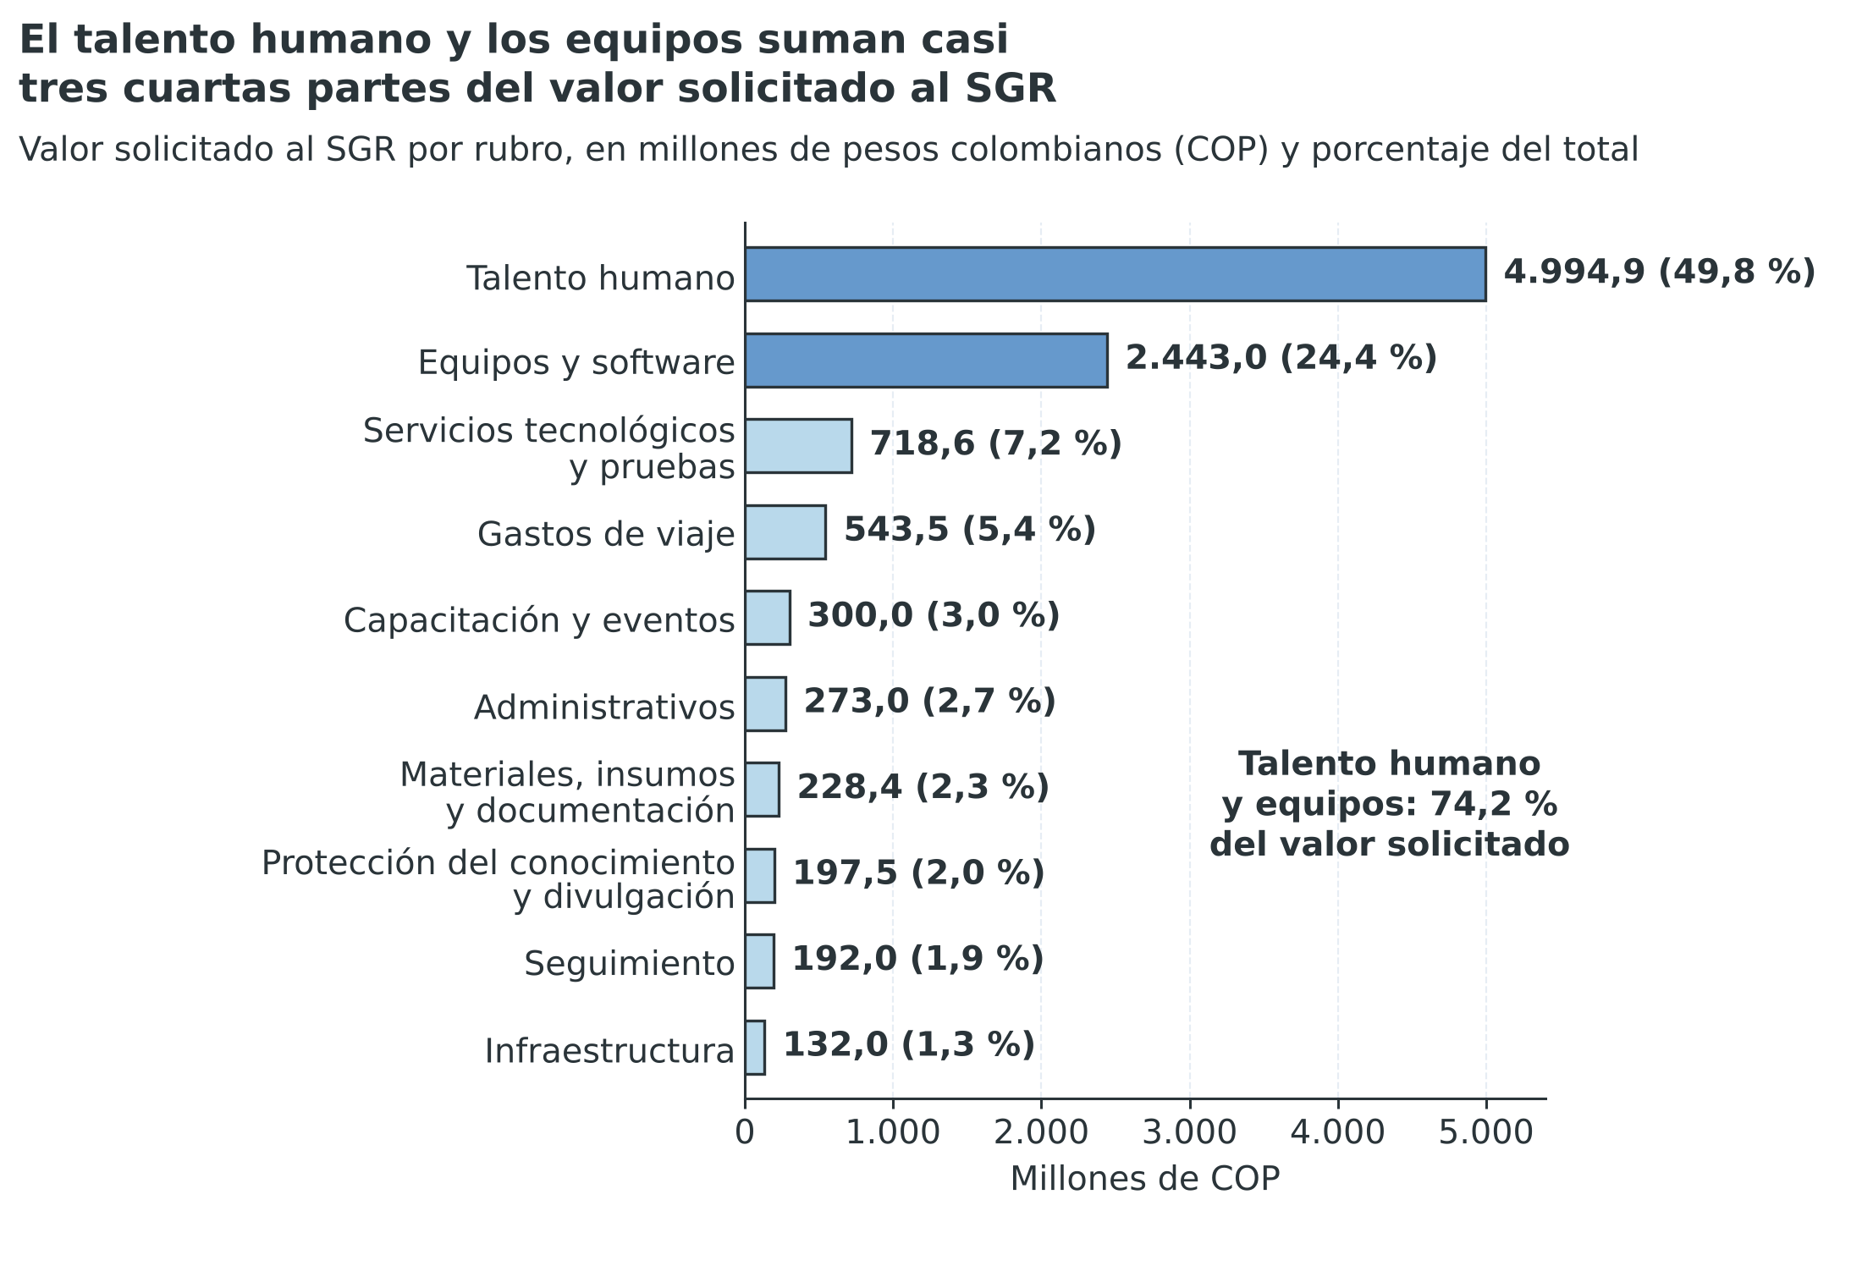
Nota. Elaboración propia con el presupuesto del proyecto. Valores en millones de pesos colombianos (COP) y participación sobre el valor solicitado al SGR. Software: Python 3 y matplotlib.
La Tabla 28.3 justifica cada rubro por los objetivos del proyecto. Cada valor se soporta con al menos dos cotizaciones en el Anexo 3 [Diligenciar: cotizaciones vigentes de cada rubro]. Las líneas detalladas, con unidad, cantidad y costo unitario, se presentan en la sección 30.
Tabla 28.3
Justificación de cada rubro por los objetivos y las actividades del proyecto
Rubro | Valor solicitado al SGR | Justificación | Objetivo y actividades
Talento humano | $ 4.994.880.000 | Seis jóvenes investigadores, dos estudiantes de maestría y un doctor en estancia posdoctoral, con los montos del numeral 14.4, y 14 perfiles técnicos y de gestión que desarrollan, instalan, validan y transfieren la red y el laboratorio de modelación | OE1, OE2 y OE3; actividades 1.1 a 3.6
Equipos y software | $ 2.443.000.000 | Nodos, cabezales, kits solares, gateways, módulos satelitales, monitores de referencia, banco de calibración, estaciones de trabajo, nube y software, y el servidor, las estaciones meteorológicas, el dron, los monitores portátiles y las licencias del laboratorio (sección 7) | OE1 y OE2; actividades 1.2, 1.3, 1.4, 2.2, 2.3, 2.4, 2.6 y 2.7
Capacitación y eventos | $ 300.000.000 | Formación de custodios por tramo, laboratorios ciudadanos, eventos de apropiación social y talleres de evaluación previa de demolición | OE3; actividades 3.1 a 3.5
Servicios tecnológicos y pruebas | $ 718.560.000 | Gravimetría en laboratorio acreditado, auditorías de ciberseguridad, estudio de cobertura, evaluación externa, ensayo con laboratorio externo, enlaces de datos y satelital, campañas de medición en demoliciones, caracterización del polvo, cartografía y verificación independiente del modelo | OE1, OE2 y OE3; actividades 1.3, 1.4, 1.6, 1.7, 2.1, 2.2, 2.3, 2.4, 2.5 y 3.5
Materiales, insumos y documentación | $ 228.400.000 | Filtros de gravimetría, polvo de ensayo, cerramientos y mástiles, papelería de talleres, protección personal, repuestos y consumibles de las campañas de medición | OE1, OE2 y OE3
Protección del conocimiento y divulgación | $ 197.500.000 | Cartillas, consultoría en propiedad intelectual, registro ante la Dirección Nacional de Derecho de Autor del software de la red y del modelo predictivo, acceso abierto y publicaciones de divulgación | OE1 y OE3; actividades 1.6, 3.2, 3.4 y 3.5
Gastos de viaje | $ 543.500.000 | Tiquetes, viáticos y vehículos para instalar y mantener la red y para las campañas de medición en demoliciones en tres departamentos, y un viaje internacional de divulgación | OE1, OE2 y OE3
Infraestructura | $ 132.000.000 | Instalación en 110 sitios, mástiles y obra menor | OE1 y OE2; actividades 1.3, 2.3 y 2.4
Administrativos | $ 273.000.000 | Administración del proyecto e importación y nacionalización de equipos | Actividades 1.8, 2.8 y 3.6; 1.2, 2.3, 2.4 y 2.6
Seguimiento | $ 192.000.000 | Apoyo a la supervisión y plataforma de seguimiento, estimados por perfil, dedicación y duración | Actividades 1.8, 2.8 y 3.6
Nota. Elaboración propia con las líneas del presupuesto del proyecto y el numeral 12.2 de los términos de referencia. No hay reserva de contingencia ni pólizas, porque los términos excluyen los seguros del apoyo del SGR.

28.2. Presupuesto por objetivo, por departamento y por semestre
La Tabla 28.4 reparte el valor por objetivo específico. El objetivo específico 2 concentra el mayor valor solicitado, porque contiene la compra de nodos, gateways, plataforma y equipos del laboratorio. Las actividades de administración y apoyo a la supervisión se reparten por partes iguales entre los tres objetivos. La Tabla 28.5 reparte el valor solicitado por departamento, de modo que cada departamento verifica qué parte se ejecuta en su jurisdicción.
Tabla 28.4
Valor del proyecto por objetivo específico
Objetivo específico | SGR (COP) | Contrapartida (COP) | Total (COP)
OE1. Medición verificada | $ 3.152.014.666 | $ 714.666.666 | $ 3.866.681.332
OE2. Disponibilidad de la red | $ 5.005.325.334 | $ 1.209.333.334 | $ 6.214.658.668
OE3. Uso institucional y custodia | $ 1.865.500.000 | $ 450.000.000 | $ 2.315.500.000
Total | $ 10.022.840.000 | $ 2.374.000.000 | $ 12.396.840.000
Nota. Elaboración propia. Las actividades de administración y apoyo a la supervisión se reparten por partes iguales entre los tres objetivos.
Tabla 28.5
Valor solicitado al SGR por rubro y departamento
Rubro | Caldas | Cundinamarca | Valle del Cauca | Transversal | Total
Talento Humano | $ 216.000.000 | $ 216.000.000 | $ 216.000.000 | $ 4.346.880.000 | $ 4.994.880.000
Equipos y software | $ 503.724.848 | $ 546.550.303 | $ 503.724.849 | $ 889.000.000 | $ 2.443.000.000
Capacitación y eventos | $ 100.000.000 | $ 100.000.000 | $ 100.000.000 | $ 0 | $ 300.000.000
Servicios tecnológicos y pruebas | $ 122.868.000 | $ 131.824.000 | $ 122.868.000 | $ 341.000.000 | $ 718.560.000
Materiales, insumos y documentación | $ 61.753.334 | $ 62.893.333 | $ 61.753.333 | $ 42.000.000 | $ 228.400.000
Protección del conocimiento y divulgación | $ 14.166.666 | $ 14.166.667 | $ 14.166.667 | $ 155.000.000 | $ 197.500.000
Gastos de viaje | $ 171.806.666 | $ 175.886.667 | $ 171.806.667 | $ 24.000.000 | $ 543.500.000
Infraestructura | $ 43.200.000 | $ 45.600.000 | $ 43.200.000 | $ 0 | $ 132.000.000
Administrativos | $ 0 | $ 0 | $ 0 | $ 273.000.000 | $ 273.000.000
Seguimiento | $ 0 | $ 0 | $ 0 | $ 192.000.000 | $ 192.000.000
Total | $ 1.233.519.514 | $ 1.292.920.970 | $ 1.233.519.516 | $ 6.262.880.000 | $ 10.022.840.000
Participación en el SGR | 12,3 % | 12,9 % | 12,3 % | 62,5 % | 100,0 %
Nota. Elaboración propia, con valores calculados. Los gastos territoriales se reparten con claves explícitas: nodos operativos (33, 34 y 33) para nodos, cabezales, energía, mástiles, insumos y viajes; sitios (36, 38 y 36) para instalación y equipos de campo; gateways (3, 4 y 3) para gateways, enlaces y planes de datos; y partes iguales para monitores de referencia, gravimetría, estudios, técnicos de campo, formación, apropiación, estaciones meteorológicas, campañas de medición en demoliciones y talleres de evaluación previa. Los gastos transversales, entre ellos el laboratorio de modelación con sede en la entidad proponente, sirven a los tres departamentos y no se reparten.
La Tabla 28.6 programa los recursos por semestre y la Figura 28.2 los representa. Los picos del primer y del tercer semestre corresponden a las compras de los tramos 1 y 2, que se liberan con las compuertas. La compra del tramo 3 ocurre al inicio del cuarto semestre. Los equipos del laboratorio se compran entre los meses 7 y 10, y se reparten entre el primer y el segundo semestre. Esa programación evita comprometer todo el valor al inicio y alinea el gasto con las decisiones de las compuertas.
Tabla 28.6
Programación semestral de los recursos
Periodo | SGR (COP) | Contrapartida (COP) | Total (COP)
Semestre 1 (meses 1 a 6) | $ 2.568.999.400 | $ 583.681.818 | $ 3.152.681.218
Semestre 2 (meses 7 a 12) | $ 2.429.743.900 | $ 596.772.727 | $ 3.026.516.628
Semestre 3 (meses 13 a 18) | $ 2.855.037.744 | $ 596.772.727 | $ 3.451.810.471
Semestre 4 (meses 19 a 24) | $ 2.169.058.956 | $ 596.772.727 | $ 2.765.831.683
Total | $ 10.022.840.000 | $ 2.374.000.000 | $ 12.396.840.000
Nota. Elaboración propia. Las compras de nodos, cabezales y gateways se programan en los meses 5, 13 y 18; los equipos del laboratorio de modelación se compran entre los meses 7 y 10; los demás rubros se distribuyen de forma uniforme en su ventana de ejecución.
Figura 28.2
La ejecución del SGR se programa por semestres con picos en las compras de los tramos
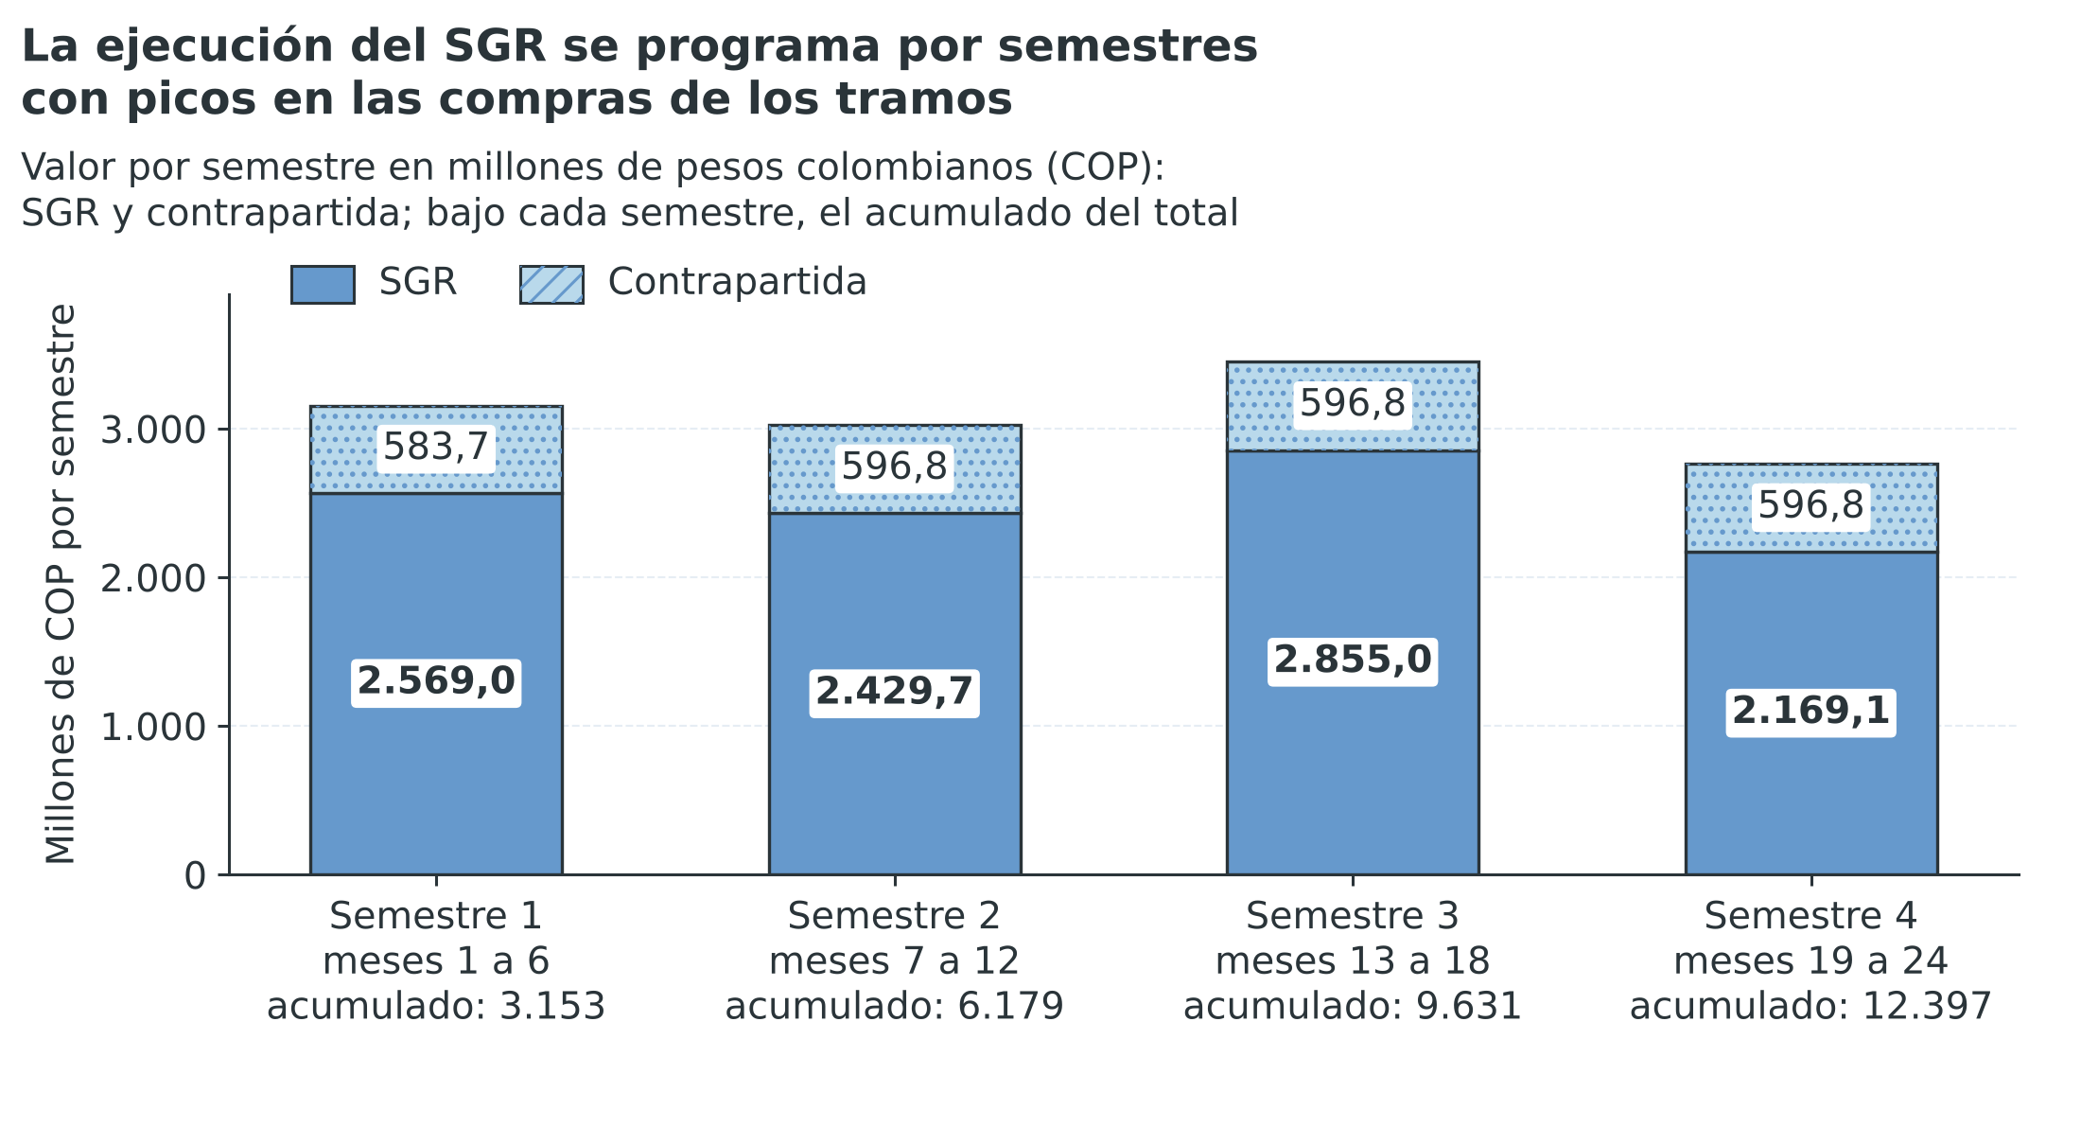
Nota. Elaboración propia con la programación de recursos del proyecto. Las barras muestran el SGR y la contrapartida por semestre. La línea muestra el acumulado del total. Software: Python 3 y matplotlib.

28.3. Contrapartida y cumplimiento de las condiciones de los términos de referencia
La contrapartida es de $ 2.374.000.000 y se cuantifica por aportante, modalidad y actividad en la Tabla 28.7. La universidad aporta en especie. La empresa aporta en efectivo y en especie. El municipio aporta en especie. El aporte del actor del SNCTI está por certificar. Cada aporte se sustenta con la certificación de su representante legal, que indica el valor, el soporte, la actividad financiada y el momento del aporte.
Tabla 28.7
Contrapartida por aportante, modalidad y actividad financiada
Id | Aportante | Aporte | Modalidad | Valor (COP) | Actividades
C01 | Entidad proponente (universidad) | Investigador principal, 50 % durante 24 meses | Especie | $ 350.000.000 | 1.8, 2.8, 3.6
C02 | Entidad proponente (universidad) | Coinvestigador técnico, 30 % durante 24 meses | Especie | $ 250.000.000 | 1.1, 1.2, 1.3, 1.4, 1.5, 1.6
C03 | Entidad proponente (universidad) | Coinvestigadores de ambiente y ciencias sociales, 20 % | Especie | $ 200.000.000 | 3.1, 3.2, 3.3, 3.4
C04 | Entidad proponente (universidad) | Uso de laboratorios y equipos de la IES | Especie | $ 300.000.000 | 1.1, 1.2, 1.3, 1.4, 1.5, 1.6
C05 | Entidad aliada 3 (empresa tecnológica) | Aporte de la empresa tecnológica: logística y viáticos de emergencia | Efectivo | $ 210.000.000 | 2.3, 2.4
C06 | Entidad aliada 3 (empresa tecnológica) | Infraestructura en la nube de la empresa | Especie | $ 800.000.000 | 2.2
C07 | Entidad aliada 1 (municipio) | Municipio aliado: profesionales de gestión del riesgo y logística de acceso a sitios | Especie | $ 120.000.000 | 3.1, 3.2, 3.3, 3.4
C09 | Entidad proponente (universidad) | Entidad proponente: espacio, energía, red y soporte técnico del laboratorio de modelación (24 meses) | Especie | $ 144.000.000 | 2.5, 2.6, 2.7, 1.7, 3.5
C08 | Entidad aliada 2 (actor del SNCTI) | Horas de investigadores y uso de laboratorio del actor del SNCTI | Especie | [Diligenciar: valor certificado del aporte] | 1.1, 1.2, 1.4, 1.6, 3.3, 3.4
 | Total |  |  | $ 2.374.000.000
Nota. Elaboración propia. El aporte se cuantifica en términos monetarios y se sustenta con la certificación de cada entidad; el momento del aporte coincide con la ejecución de las actividades indicadas. El total no incluye el aporte C08, que se suma cuando el actor del SNCTI lo certifique.
La Tabla 28.8 verifica el cumplimiento de las condiciones financieras de los TdR. El proyecto cumple todas. La contrapartida en efectivo de $ 210.000.000 equivale a 2,1 % del valor solicitado, por encima del mínimo de 1 % que los TdR valoran. El valor de transferencia, adopción y valoración tecnológica es de $ 268.000.000, equivalente a 2,16 % del valor total del proyecto. El mínimo es de 1 %.
Tabla 28.8
Verificación de las condiciones financieras de los términos de referencia
Condición | Exigencia | Valor del proyecto | Resultado
Valor solicitado al SGR | No superar $ 14.000.000.000 por proyecto | $ 10.022.840.000 (71,6 % del tope) | Cumple
Contrapartida en efectivo | Al menos 1 % del valor solicitado al SGR | $ 210.000.000 (2,1 %) | Cumple
Transferencia, adopción y valoración tecnológica | Al menos 1 % del valor total del proyecto | $ 268.000.000 (2,16 %) | Cumple
Movilidad del personal | No más de 2 % del valor solicitado al SGR | $ 24.000.000 (0,24 %) | Cumple
Rubro de seguimiento | Incluido en todo proyecto, sin porcentaje automático | $ 192.000.000, estimado por perfil, dedicación y duración | Cumple
Gastos no financiables | Sin seguros, impuestos propios, costos fijos, membresías ni suscripciones | Ninguno incluido; las licencias del laboratorio son de pago único con soporte durante la ejecución | Cumple
Duración | Hasta 24 meses | 24 meses | Cumple
Nota. Elaboración propia con los numerales 12.2, 14 y 19 de los términos de referencia y el presupuesto del proyecto. Los valores se calculan con las líneas del presupuesto de la sección 30.
Los valores del proyecto son estimaciones de formulación hasta que las cotizaciones del Anexo 3 y las certificaciones de contrapartida los confirmen. Si una cotización difiere del costo unitario, el proyecto ajusta la cantidad o reasigna entre rubros con autorización de la supervisión. En ningún caso supera el valor total solicitado. El aporte del actor del SNCTI, cuando se certifique, aumenta la contrapartida y no modifica el valor solicitado al SGR.

29. BIBLIOGRAFÍA
La lista reúne las 121 fuentes que el documento cita, ordenadas alfabéticamente según las normas APA 7. Cada cita del texto tiene su referencia en la lista, y cada referencia tiene al menos una cita en el texto. Las leyes, los decretos y los documentos de política se nombran en el texto por su denominación y se listan con la entidad que los expide.
Las dos leyes del Congreso de la República de 2012 se distinguen con los sufijos «a» y «b», porque comparten autor y año. La Ley 1523 es 2012a y la Ley 1581 es 2012b.
Adelantado, F., Vilajosana, X., Tuset-Peiro, P., Martinez, B., Melià-Seguí, J., y Watteyne, T. (2017). Understanding the limits of LoRaWAN. IEEE Communications Magazine, 55(9), 34–40. https://doi.org/10.1109/MCOM.2017.1600613
Argyris, C. (1999). On organizational learning (2.ª ed.). Blackwell.
Argyris, C., y Schön, D. A. (1978). Organizational learning: A theory of action perspective. Addison-Wesley.
Arnstein, S. R. (1969). A ladder of citizen participation. Journal of the American Institute of Planners, 35(4), 216–224. https://doi.org/10.1080/01944366908977225
Ayala-Parra, G. A., Hernández, K. S., Chalán, C. A., Ramírez, M., Zuluaga, M. D., Ceballos, L. I., y Martínez, J. A. (2026). Regional aerosol transport and vertical mixing: Factors contributing to an air pollution event in a highly urbanized Andean valley. Atmospheric Research, 329, Article 108512. https://doi.org/10.1016/j.atmosres.2025.108512
Bacchi, C. (2009). Analysing policy: What's the problem represented to be? Pearson Australia.
Bang, S., Kim, K. H., Kim, K.-R., Ha, H.-J., Yoon, J.-C., Jung, H., Lee, M., y Lee, S.-B. (2026). Application of stationary IoT sensor networks to reduce exposure to particulate matter during local hotspot events in a megacity: A fireworks case study. Sensors, 26(13), Article 4307. https://doi.org/10.3390/s26134307
Barkjohn, K. K., Gantt, B., y Clements, A. L. (2021). Development and application of a United States-wide correction for PM2.5 data collected with the PurpleAir sensor. Atmospheric Measurement Techniques, 14(6), 4617–4637. https://doi.org/10.5194/amt-14-4617-2021
Befani, B., y Mayne, J. (2014). Process tracing and contribution analysis: A combined approach to generative causal inference for impact evaluation. IDS Bulletin, 45(6), 17–36.
Boardman, A. E., Greenberg, D. H., Vining, A. R., y Weimer, D. L. (2018). Cost-benefit analysis: Concepts and practice (5.ª ed.). Cambridge University Press.
Braybrooke, D., y Lindblom, C. E. (1963). A strategy of decision: Policy evaluation as a social process. Free Press.
Callon, M. (1999). The role of lay people in the production and dissemination of scientific knowledge. Science, Technology & Society, 4(1), 81–94. https://doi.org/10.1177/097172189900400106
Castell, N., Dauge, F. R., Schneider, P., Vogt, M., Lerner, U., Fishbain, B., Broday, D., y Bartonova, A. (2017). Can commercial low-cost sensor platforms contribute to air quality monitoring and exposure estimates? Environment International, 99, 293–302. https://doi.org/10.1016/j.envint.2016.12.007
Chang, J. C., y Hanna, S. R. (2004). Air quality model performance evaluation. Meteorology and Atmospheric Physics, 87(1–3), 167–196. https://doi.org/10.1007/s00703-003-0070-7
Chang, W., Chen, X., He, Z., y Zhou, S. (2023). A prediction hybrid framework for air quality integrated with W-BiLSTM(PSO)-GRU and XGBoost methods. Sustainability, 15(22), Article 16064. https://doi.org/10.3390/su152216064
Chesbrough, H. W. (2003). Open innovation: The new imperative for creating and profiting from technology. Harvard Business School Press.
Cimorelli, A. J., Perry, S. G., Venkatram, A., Weil, J. C., Paine, R. J., Wilson, R. B., Lee, R. F., Peters, W. D., y Brode, R. W. (2005). AERMOD: A dispersion model for industrial source applications. Part I: General model formulation and boundary layer characterization. Journal of Applied Meteorology, 44(5), 682–693. https://doi.org/10.1175/JAM2227.1
Collingridge, D. (1980). The social control of technology. Frances Pinter.
Comisión Rectora del Sistema General de Regalías. (2024). Acuerdo 12 de 2024. Citado en los términos de referencia de la Convocatoria 56.
Comunidad Andina. (2000, 14 de septiembre). Decisión 486. Régimen común sobre propiedad industrial. Gaceta Oficial del Acuerdo de Cartagena n.º 600.
Congreso de la República de Colombia. (2009, 23 de enero). Ley 1286 de 2009. Por la cual se modifica la Ley 29 de 1990, se transforma a Colciencias en Departamento Administrativo y se fortalece el Sistema Nacional de Ciencia, Tecnología e Innovación en Colombia y se dictan otras disposiciones. Diario Oficial n.º 47.241.
Congreso de la República de Colombia. (2012a, 24 de abril). Ley 1523 de 2012. Por la cual se adopta la política nacional de gestión del riesgo de desastres y se establece el Sistema Nacional de Gestión del Riesgo de Desastres. Diario Oficial n.º 48.411.
Congreso de la República de Colombia. (2012b, 17 de octubre). Ley 1581 de 2012. Por la cual se dictan disposiciones generales para la protección de datos personales. Diario Oficial n.º 48.587.
Congreso de la República de Colombia. (2019). Ley 1955 de 2019, por la cual se expide el Plan Nacional de Desarrollo 2018-2022 (art. 169, modificado por la Ley 2294 de 2023, art. 170).
Congreso de la República de Colombia. (2020, 30 de septiembre). Ley 2056 de 2020. Por la cual se regula la organización y el funcionamiento del Sistema General de Regalías. Diario Oficial n.º 51.453.
Congreso de la República de Colombia. (2023, 19 de mayo). Ley 2294 de 2023. Por el cual se expide el Plan Nacional de Desarrollo 2022-2026 «Colombia potencia mundial de la vida». Diario Oficial n.º 52.400.
Cooper, R. G. (2008). Perspective: The Stage-Gate® idea-to-launch process—Update, what's new, and NexGen systems. Journal of Product Innovation Management, 25(3), 213–232. https://doi.org/10.1111/j.1540-5885.2008.00296.x
Crilley, L. R., Shaw, M., Pound, R., Kramer, L. J., Price, R., Young, S., Lewis, A. C., y Pope, F. D. (2018). Evaluation of a low-cost optical particle counter (Alphasense OPC-N2) for ambient air monitoring. Atmospheric Measurement Techniques, 11(2), 709–720. https://doi.org/10.5194/amt-11-709-2018
David, R., Duke, J., Jain, A., Janapa Reddi, V., Jeffries, N., Li, J., et al. (2021). TensorFlow Lite Micro: Embedded machine learning for TinyML systems. Proceedings of Machine Learning and Systems, 3, 800–811.
Davis, F. D. (1989). Perceived usefulness, perceived ease of use, and user acceptance of information technology. MIS Quarterly, 13(3), 319–340. https://doi.org/10.2307/249008
Deming, W. E. (1986). Out of the crisis. MIT Center for Advanced Engineering Study.
Departamento Nacional de Planeación. (2018). Política para el mejoramiento de la calidad del aire (Documento CONPES 3943). DNP.
Departamento Nacional de Planeación. (2021). Política nacional de ciencia, tecnología e innovación 2022-2031 (Documento CONPES 4069). DNP.
Dorevitch, S., Demirtas, H., Persky, V. W., Erdal, S., Conroy, L., Schoonover, T., y Scheff, P. A. (2006). Demolition of high-rise public housing increases particulate matter air pollution in communities of high-risk asthmatics. Journal of the Air & Waste Management Association, 56(7), 1022–1032. https://doi.org/10.1080/10473289.2006.10464504
Dunn, W. N. (2018). Public policy analysis: An integrated approach (6.ª ed.). Routledge.
Elmore, R. F. (1979). Backward mapping: Implementation research and policy decisions. Political Science Quarterly, 94(4), 601–616.
Equipo formulador. (2026). Vigilancia tecnológica y análisis bibliométrico de redes de sensores de bajo costo, IoT y gemelos digitales para la calidad del aire [Informe técnico no publicado, corpus de 42 documentos].
Espinoza, J. C., Castro, A., Rivera, M., y Vargas, E. (2026). Development and implementation of an automatic lahar monitoring system at Misti volcano, Arequipa, Peru. Journal of South American Earth Sciences, 182, Article 106211. https://doi.org/10.1016/j.jsames.2026.106211
Essamlali, I., Nhaila, H., y El Khaili, M. (2024). Supervised machine learning approaches for predicting key pollutants and for the sustainable enhancement of urban air quality: A systematic review. Sustainability, 16(3), Article 976. https://doi.org/10.3390/su16030976
Etzioni, A. (1967). Mixed-scanning: A «third» approach to decision-making. Public Administration Review, 27(5), 385–392.
Freire, P. (2005). Pedagogía del oprimido (2.ª ed.). Siglo XXI. (Obra original publicada en 1970)
Funnell, S. C., y Rogers, P. J. (2011). Purposeful program theory: Effective use of theories of change and logic models. Jossey-Bass.
Funtowicz, S. O., y Ravetz, J. R. (1993). Science for the post-normal age. Futures, 25(7), 739–755. https://doi.org/10.1016/0016-3287(93)90022-L
Gertler, P. J., Martinez, S., Premand, P., Rawlings, L. B., y Vermeersch, C. M. J. (2016). Impact evaluation in practice (2.ª ed.). Banco Mundial. https://doi.org/10.1596/978-1-4648-0779-4
Giordano, M. R., Malings, C., Pandis, S. N., Presto, A. A., McNeill, V. F., Westervelt, D. M., Beekmann, M., y Subramanian, R. (2021). From low-cost sensors to high-quality data: A summary of challenges and best practices for effectively calibrating low-cost particulate matter mass sensors. Journal of Aerosol Science, 158, Artículo 105833. https://doi.org/10.1016/j.jaerosci.2021.105833
Glouberman, S., y Zimmerman, B. (2002). Complicated and complex systems: What would successful reform of Medicare look like? (Discussion Paper No. 8). Commission on the Future of Health Care in Canada.
Gobernación de Caldas. (2024). Plan de Desarrollo Departamental «Caldas 2024-2027» (Ordenanza 974 de 2024). Asamblea Departamental de Caldas.
Gobernación de Cundinamarca. (2024). Plan Departamental de Desarrollo 2024-2028 «Gobernando: Más que un Plan» (Ordenanza 001 de 2024). Asamblea Departamental de Cundinamarca.
Gobernación del Valle del Cauca. (2024). Plan de Desarrollo Departamental 2024-2027 «Liderazgo que Transforma» (Ordenanza 655 de 2024). Asamblea Departamental del Valle del Cauca.
Godet, M. (2001). Creating futures: Scenario planning as a strategic management tool. Economica.
Grieves, M., y Vickers, J. (2017). Digital twin: Mitigating unpredictable, undesirable emergent behavior in complex systems. En F.-J. Kahlen, S. Flumerfelt, y A. Alves (Eds.), Transdisciplinary perspectives on complex systems: New findings and approaches (pp. 85–113). Springer. https://doi.org/10.1007/978-3-319-38756-7_4
Hevner, A. R., March, S. T., Park, J., y Ram, S. (2004). Design science in information systems research. MIS Quarterly, 28(1), 75–105. https://doi.org/10.2307/25148625
Huang, M.-L., Chamnisampan, N., y Ke, Y.-R. (2025). A deep learning model integrating EEMD and GRU for air quality index forecasting. Atmosphere, 16(9), Article 1095. https://doi.org/10.3390/atmos16091095
Hwang, C.-L., y Yoon, K. (1981). Multiple attribute decision making: Methods and applications. A state-of-the-art survey (Lecture Notes in Economics and Mathematical Systems, Vol. 186). Springer. https://doi.org/10.1007/978-3-642-48318-9
Jayaratne, R., Liu, X., Thai, P., Dunbabin, M., y Morawska, L. (2018). The influence of humidity on the performance of a low-cost air particle mass sensor and the effect of atmospheric fog. Atmospheric Measurement Techniques, 11(8), 4883–4890. https://doi.org/10.5194/amt-11-4883-2018
Kahneman, D., y Tversky, A. (1979). Prospect theory: An analysis of decision under risk. Econometrica, 47(2), 263–291. https://doi.org/10.2307/1914185
Karagulian, F., Barbiere, M., Kotsev, A., Spinelle, L., Gerboles, M., Lagler, F., Redon, N., Crunaire, S., y Borowiak, A. (2019). Review of the performance of low-cost sensors for air quality monitoring. Atmosphere, 10(9), Artículo 506. https://doi.org/10.3390/atmos10090506
Kotter, J. P. (2012). Leading change (ed. con nuevo prefacio). Harvard Business Review Press.
Kumar, P., Morawska, L., Martani, C., Biskos, G., Neophytou, M., Di Sabatino, S., Bell, M., Norford, L., y Britter, R. (2015). The rise of low-cost sensing for managing air pollution in cities. Environment International, 75, 199–205. https://doi.org/10.1016/j.envint.2014.11.019
Landrigan, P. J., Lioy, P. J., Thurston, G., Berkowitz, G., Chen, L. C., Chillrud, S. N., et al. (2004). Health and environmental consequences of the World Trade Center disaster. Environmental Health Perspectives, 112(6), 731–739. https://doi.org/10.1289/ehp.6702
Lateb, M., Meroney, R. N., Yataghene, M., Fellouah, H., Saleh, F., y Boufadel, M. C. (2016). On the use of numerical modelling for near-field pollutant dispersion in urban environments: A review. Environmental Pollution, 208, 271–283. https://doi.org/10.1016/j.envpol.2015.07.039
Liao, H.-W., Wen, Y., Lu, S.-Y., Chen, D.-H., Xie, M., Liu, J., Zheng, J., Dong, G.-H., y Lin, L.-Z. (2026). Developing air quality health index: A systematic review of concepts and approaches. Hygiene and Environmental Health Advances, 18, Article 100184. https://doi.org/10.1016/j.heha.2026.100184
Lindblom, C. E. (1959). The science of «muddling through». Public Administration Review, 19(2), 79–88.
Lipsky, M. (1980). Street-level bureaucracy: Dilemmas of the individual in public services. Russell Sage Foundation.
Magi, B. I., Cupini, C., Francis, J., Green, M., y Hauser, C. (2020). Evaluation of PM2.5 measured in an urban setting using a low-cost optical particle counter and a Federal Equivalent Method Beta Attenuation Monitor. Aerosol Science and Technology, 54(2), 147–159. https://doi.org/10.1080/02786826.2019.1619915
Malings, C., Tanzer, R., Hauryliuk, A., Saha, P. K., Robinson, A. L., Presto, A. A., y Subramanian, R. (2020). Fine particle mass monitoring with low-cost sensors: Corrections and long-term performance evaluation. Aerosol Science and Technology, 54(2), 160–174. https://doi.org/10.1080/02786826.2019.1623863
Mankins, J. C. (1995). Technology readiness levels: A white paper. National Aeronautics and Space Administration, Office of Space Access and Technology.
Mayne, J. (2012). Contribution analysis: Coming of age? Evaluation, 18(3), 270–280.
Merton, R. K. (1936). The unanticipated consequences of purposive social action. American Sociological Review, 1(6), 894–904.
Mills, C. W. (1959). The sociological imagination. Oxford University Press.
Ministerio de Ambiente y Desarrollo Sostenible. (2017, 1 de noviembre). Resolución 2254 de 2017. Por la cual se adopta la norma de calidad del aire ambiente y se dictan otras disposiciones.
Ministerio de Ciencia, Tecnología e Innovación. (2026). Términos de referencia (TdR) convocatorias SGR: Convocatoria 56. Convocatoria de emergencia para la recuperación y generación de capacidades transformadoras, en el marco del Decreto 1414 de 17 de septiembre de 2026 (versión 1.6). MinCiencias.
Misión Internacional de Sabios. (2019). Colombia hacia una sociedad del conocimiento: Reflexiones y propuestas. Presidencia de la República.
Mitchell, R. K., Agle, B. R., y Wood, D. J. (1997). Toward a theory of stakeholder identification and salience: Defining the principle of who and what really counts. Academy of Management Review, 22(4), 853–886. https://doi.org/10.5465/amr.1997.9711022105
Morawska, L., Thai, P. K., Liu, X., Asumadu-Sakyi, A., Ayoko, G., Bartonova, A., et al. (2018). Applications of low-cost sensing technologies for air quality monitoring and exposure assessment: How far have they gone? Environment International, 116, 286–299. https://doi.org/10.1016/j.envint.2018.04.018
Murad Pedraza, J. A., Ramírez-Franco, J. C., y Puentes Puentes, R. A. (2026). Fortalecimiento y transformación del sistema de vigilancia de calidad del aire en Colombia: Hacia un enfoque integral de gestión de riesgo en salud pública. Luna Azul, 62, 232–249. https://doi.org/10.17151/luaz.2025.62.13
Nelson, D., Choi, Y., Payami, M., Singh, D., Dimri, R., Kayastha, S. G., Shahriar, S., Islam, R., Salman, A. K., y Park, J. (2026). Advances in air quality modeling through artificial intelligence, machine learning, and deep learning: A comprehensive review. Science of the Total Environment, 1021, Article 181593. https://doi.org/10.1016/j.scitotenv.2026.181593
North, D. C. (1990). Institutions, institutional change and economic performance. Cambridge University Press.
Oficina de las Naciones Unidas para la Reducción del Riesgo de Desastres. (2015). Marco de Sendái para la reducción del riesgo de desastres 2015-2030. UNDRR.
Organización de las Naciones Unidas. (2015). Transformar nuestro mundo: La Agenda 2030 para el Desarrollo Sostenible (A/RES/70/1). ONU.
Organización Internacional de Normalización. (2018). ISO 31000:2018. Gestión del riesgo: Directrices. ISO.
Organización Mundial de la Salud. (2021). WHO global air quality guidelines: Particulate matter (PM2.5 and PM10), ozone, nitrogen dioxide, sulfur dioxide and carbon monoxide. OMS.
Organización para la Cooperación y el Desarrollo Económicos. (2015). Frascati manual 2015: Guidelines for collecting and reporting data on research and experimental development. OECD Publishing. https://doi.org/10.1787/9789264239012-en
Ostrom, E. (2005). Understanding institutional diversity. Princeton University Press.
Patton, M. Q. (2011). Developmental evaluation: Applying complexity concepts to enhance innovation and use. Guilford Press.
Pawson, R., y Tilley, N. (1997). Realistic evaluation. Sage.
Pearl, J., y Mackenzie, D. (2018). The book of why: The new science of cause and effect. Basic Books.
Pope, C. A., III, y Dockery, D. W. (2006). Health effects of fine particulate air pollution: Lines that connect. Journal of the Air & Waste Management Association, 56(6), 709–742. https://doi.org/10.1080/10473289.2006.10464485
Presidencia de la República de Colombia. (1991). Decreto 591 de 1991, por el cual se regulan las modalidades específicas de contratos de fomento de actividades científicas y tecnológicas.
Presidencia de la República de Colombia. (2020). Decreto 1821 de 2020, por el cual se expide el Decreto Único Reglamentario del Sistema General de Regalías.
Presidencia de la República de Colombia. (2026). Decreto 1261 de 2026 [declaratoria del Estado de Emergencia Económica, Social y Ecológica; modificado por el Decreto 1348 de 2026]. Citado en los términos de referencia de la Convocatoria 56.
Presidencia de la República de Colombia. (2026). Decreto Legislativo 1414 de 17 de septiembre de 2026 [medidas transitorias para proyectos de inversión financiados con recursos del Sistema General de Regalías en el Estado de Emergencia Económica, Social y Ecológica]. Citado en los términos de referencia de la Convocatoria 56.
Project Management Institute. (2021). Guía de los fundamentos para la dirección de proyectos (Guía del PMBOK®) y el estándar para la dirección de proyectos (7.ª ed.). PMI.
Raiffa, H. (1968). Decision analysis: Introductory lectures on choices under uncertainty. Addison-Wesley.
Rendón-Marín, S., Higuita-Gutiérrez, L. F., y Gómez-Gallego, D. M. (2024). Knowledge, attitudes, and practices regarding air pollution among medical students. International Journal of Environmental Research and Public Health, 21(6), Article 789. https://doi.org/10.3390/ijerph21060789
Rodríguez-Villamizar, L. A., Belalcázar-Cerón, L. C., Castillo, M. P., Sánchez, E. R., Herrera, V., y Agudelo-Castañeda, D. M. (2022). Avoidable mortality due to long-term exposure to PM2.5 in Colombia 2014–2019. Environmental Health, 21, Article 137. https://doi.org/10.1186/s12940-022-00947-8
Rogers, E. M. (2003). Diffusion of innovations (5.ª ed.). Free Press.
Ruiz-Carrascal, D., Acevedo, A. B., Zuluaga, M. D., Ramírez, G., Ruiz, D. F., Avellaneda-Jiménez, D. S., Carmona, A. M., Guzmán, C., Marulanda-Tobón, A., Puerta-Yepes, M. E., y Mejía-Chavarriaga, L. J. (2026). The Early Warning System of the City of Medellín and the Aburrá Valley - SIATA, Colombia: A +20-year prolific journey. Climate Services, 42, Article 100653. https://doi.org/10.1016/j.cliser.2026.100653
Saaty, T. L. (1980). The analytic hierarchy process: Planning, priority setting, resource allocation. McGraw-Hill.
Scharpf, F. W. (1997). Games real actors play: Actor-centered institutionalism in policy research. Westview Press.
Schön, D. A., y Rein, M. (1994). Frame reflection: Toward the resolution of intractable policy controversies. Basic Books.
Shediac-Rizkallah, M. C., y Bone, L. R. (1998). Planning for the sustainability of community-based health programs: Conceptual frameworks and future directions for research, practice and policy. Health Education Research, 13(1), 87–108. https://doi.org/10.1093/her/13.1.87
Shi, W., Cao, J., Zhang, Q., Li, Y., y Xu, L. (2016). Edge computing: Vision and challenges. IEEE Internet of Things Journal, 3(5), 637–646. https://doi.org/10.1109/JIOT.2016.2579198
Simon, H. A. (1955). A behavioral model of rational choice. The Quarterly Journal of Economics, 69(1), 99–118.
Simon, H. A. (1973). The structure of ill structured problems. Artificial Intelligence, 4(3–4), 181–201.
Snowden, D. J., y Boone, M. E. (2007). A leader's framework for decision making. Harvard Business Review, 85(11), 68–76.
Stieb, D. M., Burnett, R. T., Smith-Doiron, M., Brion, O., Shin, H. H., y Economou, V. (2008). A new multipollutant, no-threshold air quality health index based on short-term associations observed in daily time-series analyses. Journal of the Air & Waste Management Association, 58(3), 435–450. https://doi.org/10.3155/1047-3289.58.3.435
Superintendencia de Industria y Comercio. (2026). Reporte de patentes en dominio público: Construcción antisísmica y reconstrucción posterior a sismos. Delegatura para la Propiedad Industrial, Centro de Información Tecnológica y Apoyo a la Gestión de la Propiedad Industrial (CIGEPI).
Suresh, V., Agarwal, S., Chugh, Y. P., Jha, P., y Wang, R. (2025). Advancing sustainability in surface coal mines through real-time air quality monitoring: Low-cost IoT solutions and the role of meteorological factors in PM and GHG emissions. Sustainability, 17(3), Article 1301. https://doi.org/10.3390/su17031301
Tao, F., Zhang, H., Liu, A., y Nee, A. Y. C. (2019). Digital twin in industry: State-of-the-art. IEEE Transactions on Industrial Informatics, 15(4), 2405–2415. https://doi.org/10.1109/TII.2018.2873186
Tavella, R. A., de Moura, F. R., Bonifácio, A. S., Brum, R. L., Freitas, L. S., Rodrigues, J. L., Saes-Silva, E., Neves, R. G., Fernandes, R. C., Machado, R. A., Melo, M. R. P., Buffarini, R., Carvalho, H., Mariano, G. L., Rodrigues, R., Adamatti, D. F., Coronas, M. V., Vargas, V. M. F., Umbuzeiro, G. A., Veras, M. M., Hacon, S. S., Gioda, A., Pozza, S. A., Freitas, E. D., Requia, W. J., y da Silva Júnior, F. M. R. (2026). Air pollution in the context of climate challenges: Toward an integrated research and policy agenda in Brazil. Atmosphere, 17(8), Article 797. https://doi.org/10.3390/atmos17080797
Teece, D. J. (1986). Profiting from technological innovation: Implications for integration, collaboration, licensing and public policy. Research Policy, 15(6), 285–305. https://doi.org/10.1016/0048-7333(86)90027-2
Tversky, A., y Kahneman, D. (1974). Judgment under uncertainty: Heuristics and biases. Science, 185(4157), 1124–1131.
U.S. Environmental Protection Agency. (1995). Compilation of air pollutant emission factors, volume I: Stationary point and area sources (AP-42, 5.ª ed., sección 13.2.3: Heavy construction operations). Office of Air Quality Planning and Standards. https://www.epa.gov/sites/default/files/2020-10/documents/13.2.3_heavy_construction_operations.pdf
U.S. Environmental Protection Agency. (2021). Performance testing protocols, metrics, and target values for fine particulate matter air sensors: Use in ambient, outdoor, fixed sites, non-regulatory supplemental and informational monitoring applications (EPA/600/R-20/280). Office of Research and Development.
Vélez-Pereira, A. M., Núñez-Magaña, N., Barreau, D., Bremer, K., y O'Connor, D. J. (2025). Simplifying air quality forecasting: Logistic regression for predicting particulate matter in Chile. Atmosphere, 16(12), Article 1377. https://doi.org/10.3390/atmos16121377
Venkatesh, V., Morris, M. G., Davis, G. B., y Davis, F. D. (2003). User acceptance of information technology: Toward a unified view. MIS Quarterly, 27(3), 425–478. https://doi.org/10.2307/30036540
Vester, F. (2007). The art of interconnected thinking: Tools and concepts for a new approach to tackling complexity. MCB Verlag.
Vickers, G. (1965). The art of judgment: A study of policy making. Chapman & Hall.
Warden, P., y Situnayake, D. (2019). TinyML: Machine learning with TensorFlow Lite on Arduino and ultra-low-power microcontrollers. O'Reilly Media.
Wei, J., Narazaki, Y., Quaranta, G., Ricci, A., Calidonna, C. R., y Demartino, C. (2026). Nowcasting and forecasting urban air pollution with meteorological and wind profile data: A framework for smart city digital twins. Urban Climate, 67, Article 102937. https://doi.org/10.1016/j.uclim.2026.102937

30. ANEXOS REQUISITOS SECTORIALES QUE LE SEAN APLICABLES.
Esta sección reúne los anexos y soportes de la convocatoria que acompañan el documento técnico. Reúne también la matriz que ubica la respuesta a cada criterio de evaluación y las líneas del presupuesto. El proyecto no construye ni adecua infraestructura de investigación, desarrollo e innovación. Por eso no le aplican los requisitos sectoriales de adecuación de infraestructura. La instalación de mástiles y cerramientos es obra menor, y los permisos que pudiera exigir la autoridad local se detallan en la sección 27. El formulario del proyecto se registra en la plataforma de la Metodología General Ajustada (MGA), según las indicaciones del Departamento Nacional de Planeación.

30.1. Anexos de la convocatoria y soportes que se cargan en la plataforma
La Tabla 30.1 lista los anexos y los soportes que los términos de referencia exigen en el numeral 10. Cada soporte se carga como documento independiente en la plataforma SIGP (Ministerio de Ciencia, Tecnología e Innovación [MinCiencias], 2026). El proponente es responsable de acreditar cada requisito. La omisión de un documento no se subsana en el periodo de ajuste. Por eso la tabla identifica el responsable de cada soporte.
Tabla 30.1
Anexos y soportes de la convocatoria, contenido y responsable
Anexo o requisito | Documento | Responsable | Estado
Anexo 1 y numeral 10.4 | Carta unificada de aval, compromiso institucional, participación y modelo de gobernanza, con las firmas de los representantes legales en un único archivo PDF | Universidad, con los cuatro integrantes | Por adjuntar
Anexo 2 y numeral 10.5 | Documento técnico (este documento) | Universidad | Este documento
Anexo A del Anexo 2 | Análisis del problema público y de la estructura causal; se carga como otro adjunto del SIGP | Universidad | Adjunto a este documento
Anexo 3 y numeral 10.8 | Presupuesto en Excel, con al menos dos cotizaciones vigentes por rubro y firma del representante legal | Universidad, con la empresa y el actor del SNCTI | Por adjuntar
Anexo 4 y numeral 10.7 | Demandas territoriales: código de la demanda atendida, o nueva demanda con reportes oficiales de afectación | Municipio aliado y universidad | Por adjuntar
Anexo 5 y numeral 10.9 | Proyectos de CTeI gestionados o ejecutados por el proponente y los integrantes, con al menos dos proyectos del proponente en los últimos cinco años | Universidad y demás integrantes | Por adjuntar
Anexo 10 | Lineamientos de apropiación social del conocimiento, atendidos en la sección 19 | Universidad | Atendido en el texto
Anexo 11 | Niveles de madurez tecnológica, atendidos en la sección 13.2 | Universidad y empresa | Atendido en el texto
Anexo 12 | Vinculación de talento humano de formación, atendida en las secciones 20 y 26 | Universidad | Atendido en el texto
Anexo 13 | Productos de CTeI esperados, atendidos en la sección 20 | Universidad | Atendido en el texto
Numeral 10.12 | Certificado de existencia y representación legal de la empresa, con antigüedad máxima de 90 días antes del cierre, y constitución verificable en el RUES con al menos un año | Empresa tecnológica | Por adjuntar
Numeral 10.14 | Resolución de reconocimiento vigente del actor del SNCTI, expedida por MinCiencias | Actor del SNCTI | Por adjuntar
Numeral 10.15 | Proyecto de inversión formulado en MGA-WEB, tipología D, en la plataforma PIIP | Universidad | Por adjuntar
Numeral 10.16 | Plan de sostenibilidad del proyecto de inversión, atendido en las secciones 16 y 18 | Universidad y municipio | Por adjuntar
Numeral 10.18 | Certificado de participación firmado por el representante legal de cada integrante, con el nombre del proyecto, el compromiso con sus actividades y la justificación de su capacidad técnica | Cada integrante | Por adjuntar
Numeral 10.19 | Certificado de titularidad, administración, custodia y cuidado de los bienes y resultados del proyecto | Universidad, concertado con la alianza | Por adjuntar
Numeral 10.20 | Copia del acto administrativo de declaratoria de desastre o calamidad pública | Municipio aliado | Por adjuntar
Numeral 10.21 | Certificado del representante legal de la entidad que suscribió el plan de acción específico, sobre la concordancia del proyecto con ese plan | Entidad que suscribió el plan | Por adjuntar
Numeral 10.10 | Aval del comité de ética, si aplica según la sección 25 | Universidad | Por definir con la sección 25
Nota. Elaboración propia con el numeral 10 y el numeral 27 de los términos de referencia. Los anexos 6 a 9, 14 y 15 son instrumentos de consulta y de trámite que no requieren contenido propio del proyecto.

30.2. Matriz de respuesta a los criterios de evaluación
La Tabla 30.2 ubica la respuesta del documento a cada criterio del numeral 15 de los TdR. Permite al evaluador verificar cada criterio en la sección correspondiente. Los puntajes máximos suman 100.
Tabla 30.2
Criterios de evaluación, puntaje máximo y secciones que los responden
Criterio de evaluación | Puntaje máximo | Dónde se responde
1.1. Calidad técnico-científica y coherencia | 20 | Secciones 5, 12, 13, 14, 15, 20, 21 y 24, y Anexo A
1.2. Presupuesto: coherencia, justificación de los rubros, necesidad y eficiencia | 10 | Secciones 7.4, 28 y 30.3
2.1. Relación directa y específica con la emergencia y la demanda | 17 | Secciones 4.1, 5 y 8
2.2. Articulación territorial | 3 | Secciones 1, 8.4 y 28.2
3.1. Aplicabilidad, madurez tecnológica y ruta de transferencia | 13 | Secciones 13.2 y 18
3.2. Sostenibilidad y permanencia | 10 | Secciones 16 y 18.5
4. Capacidades y articulación de la alianza | 10 | Secciones 10, 14.1 y 26
5. Estrategia de apropiación social del conocimiento | 5 | Sección 19
6. Capacidad de respuesta y oportunidad de los resultados | 10 | Secciones 14, 21 y 22
7. Contrapartida en efectivo | 2 | Sección 28.3
Nota. Elaboración propia con el numeral 15 de los términos de referencia. Los puntajes son los máximos de cada criterio.

30.3. Líneas del presupuesto solicitado al SGR
La Tabla 30.3 presenta las líneas del presupuesto con unidad, cantidad, costo unitario y actividades. La suma de las líneas coincide con el valor solicitado de $ 10.022.840.000. Las líneas son la base del Anexo 3 y de las cotizaciones. Cada línea se asigna a una o más actividades de las secciones 14 y 21. Por eso el valor de las 22 actividades coincide con el del presupuesto.
Tabla 30.3
Líneas del presupuesto solicitado al SGR con unidad, cantidad, costo unitario y actividades
N.º de línea | Rubro | Concepto | Unidad | Cantidad | Costo unitario (COP) | Total (COP) | Actividades
P01 | Talento Humano | Jóvenes investigadores (6) | persona-mes | 72 | $ 2.000.000 | $ 144.000.000 | 1.1, 1.2, 1.3, 1.4, 1.5, 1.6
P02a | Talento Humano | Sostenimiento de estudiantes de maestría (2) | persona-mes | 48 | $ 4.350.000 | $ 208.800.000 | 1.1, 1.2, 1.3, 1.4, 1.5, 1.6
P02b | Talento Humano | Matrícula de maestría en modalidad de investigación (2) | matrícula | 2 | $ 48.000.000 | $ 96.000.000 | 1.1, 1.2, 1.3, 1.4, 1.5, 1.6
P03 | Talento Humano | Doctor en estancia posdoctoral (1) | persona-mes | 24 | $ 12.920.000 | $ 310.080.000 | 1.1, 1.2, 1.3, 1.4, 1.5, 1.6
P04 | Talento Humano | Ingenieros IoT y de campo (3) | persona-mes | 72 | $ 9.000.000 | $ 648.000.000 | 2.1, 2.2, 2.3, 2.4
P05 | Talento Humano | Coordinación de apropiación social (1) | persona-mes | 24 | $ 8.000.000 | $ 192.000.000 | 3.1, 3.2, 3.3, 3.4
P06 | Talento Humano | Gerencia de proyecto (1) | persona-mes | 24 | $ 10.000.000 | $ 240.000.000 | 1.8, 2.8, 3.6
P07 | Talento Humano | Especialista en metrología y calibración (1) | persona-mes | 24 | $ 12.000.000 | $ 288.000.000 | 1.1, 1.2, 1.3, 1.4, 1.5, 1.6
P08 | Talento Humano | Ingenieros de software y nube (2) | persona-mes | 48 | $ 9.500.000 | $ 456.000.000 | 2.1, 2.2, 2.3, 2.4
P09 | Talento Humano | Ingeniero de firmware y energía (1) | persona-mes | 24 | $ 9.000.000 | $ 216.000.000 | 2.1, 2.2, 2.3, 2.4
P10 | Talento Humano | Técnicos de campo departamentales (6) | persona-mes | 144 | $ 4.500.000 | $ 648.000.000 | 2.1, 2.2, 2.3, 2.4
P11 | Talento Humano | Profesionales de apropiación social (2) | persona-mes | 48 | $ 6.000.000 | $ 288.000.000 | 3.1, 3.2, 3.3, 3.4
P12 | Talento Humano | Analista de datos espaciales y gemelo digital (1) | persona-mes | 24 | $ 10.000.000 | $ 240.000.000 | 2.1, 2.2, 2.3, 2.4
P13 | Talento Humano | Profesional en calidad del aire y salud ambiental (1) | persona-mes | 24 | $ 10.000.000 | $ 240.000.000 | 3.1, 3.2, 3.3, 3.4
P14 | Talento Humano | Profesional de convenios y custodia (1) | persona-mes | 24 | $ 7.000.000 | $ 168.000.000 | 3.1, 3.2, 3.3, 3.4
E01 | Equipos y software | Nodos IoT de medición (100 + 20 de reserva) | unidad | 120 | $ 4.500.000 | $ 540.000.000 | 1.2, 2.3, 2.4
E02 | Equipos y software | Cabezales ópticos de partículas | unidad | 150 | $ 1.200.000 | $ 180.000.000 | 1.2, 2.3, 2.4
E03 | Equipos y software | Monitores gravimétricos de referencia | unidad | 3 | $ 85.000.000 | $ 255.000.000 | 1.2
E04 | Equipos y software | Gateways con energía solar y respaldo (10 + 1 de reserva) | unidad | 11 | $ 28.000.000 | $ 308.000.000 | 1.2, 2.3, 2.4
E05 | Equipos y software | Kits de energía solar y batería para nodos | unidad | 120 | $ 650.000 | $ 78.000.000 | 1.2, 2.3, 2.4
E06 | Equipos y software | Módulos de enlace satelital de respaldo | unidad | 10 | $ 3.500.000 | $ 35.000.000 | 1.3, 2.3, 2.4
E07 | Equipos y software | Banco de calibración de laboratorio (cámara de humedad y generador de aerosol) | unidad | 1 | $ 150.000.000 | $ 150.000.000 | 1.2
E08 | Equipos y software | Estaciones de trabajo para entrenamiento de modelos | unidad | 2 | $ 25.000.000 | $ 50.000.000 | 1.4
E09 | Equipos y software | Equipos de campo e instrumentación (lote) | lote | 1 | $ 30.000.000 | $ 30.000.000 | 1.3
E10 | Equipos y software | Instancias en la nube reservadas (24 meses) | clúster | 1 | $ 180.000.000 | $ 180.000.000 | 2.2
E11 | Equipos y software | Software de analítica y repositorios | paquete | 1 | $ 45.000.000 | $ 45.000.000 | 2.2
E12 | Servicios tecnológicos y pruebas | Planes de datos celulares M2M para gateways (12 SIM, 24 meses) | SIM-mes | 288 | $ 120.000 | $ 34.560.000 | 1.3, 2.3, 2.4
M01 | Materiales, insumos y documentación | Filtros de membrana PTFE para gravimetría | unidad | 1.200 | $ 12.000 | $ 14.400.000 | 1.3, 1.6
M02 | Materiales, insumos y documentación | Polvo de ensayo normalizado y consumibles del banco de calibración | lote | 15 | $ 2.800.000 | $ 42.000.000 | 1.2, 1.3
M03 | Materiales, insumos y documentación | Cerramientos NEMA 4X y mástiles para nodos | unidad | 120 | $ 350.000 | $ 42.000.000 | 1.2, 2.3, 2.4
M04 | Protección del conocimiento y divulgación | Cartillas impresas del índice y del protocolo de alerta | unidad | 5.000 | $ 8.500 | $ 42.500.000 | 3.2, 3.3
M05 | Materiales, insumos y documentación | Kits de papelería para talleres de co-diseño | kit | 20 | $ 1.500.000 | $ 30.000.000 | 3.1
M06 | Materiales, insumos y documentación | Elementos de protección personal (mascarillas N95) | unidad | 3.000 | $ 4.000 | $ 12.000.000 | 1.3, 2.3, 2.4
M07 | Materiales, insumos y documentación | Repuestos y consumibles de mantenimiento (baterías, cables, conectores) | lote | 1 | $ 60.000.000 | $ 60.000.000 | 2.3, 2.4
S01 | Servicios tecnológicos y pruebas | Análisis gravimétrico en laboratorio acreditado | muestra | 240 | $ 350.000 | $ 84.000.000 | 1.3, 1.5, 1.6
S02 | Protección del conocimiento y divulgación | Consultoría jurídica en propiedad intelectual y libertad de operación | hora | 150 | $ 300.000 | $ 45.000.000 | 3.4
S03 | Servicios tecnológicos y pruebas | Auditoría externa de ciberseguridad | servicio | 2 | $ 15.000.000 | $ 30.000.000 | 2.2, 2.4
S05 | Infraestructura | Instalación en sitio, mástiles y obra menor (100 nodos y 10 gateways) | sitio | 110 | $ 1.200.000 | $ 132.000.000 | 1.3, 2.3, 2.4
S06 | Servicios tecnológicos y pruebas | Estudio de cobertura y de enlace en tres departamentos | estudio | 3 | $ 20.000.000 | $ 60.000.000 | 2.1
S07 | Servicios tecnológicos y pruebas | Evaluación externa independiente (meses 12 y 24) | evaluación | 2 | $ 60.000.000 | $ 120.000.000 | 1.4, 3.4
S08 | Servicios tecnológicos y pruebas | Ensayo de desempeño con laboratorio externo | campaña | 1 | $ 90.000.000 | $ 90.000.000 | 1.6
S09 | Capacitación y eventos | Formación y soporte a custodios por tramo | tramo | 3 | $ 50.000.000 | $ 150.000.000 | 3.3
S10 | Servicios tecnológicos y pruebas | Planes de enlace satelital de respaldo (10 módulos, 22 meses) | módulo-mes | 220 | $ 250.000 | $ 55.000.000 | 1.3, 2.3, 2.4
S11 | Administrativos | Importación y nacionalización de equipos | servicio | 1 | $ 80.000.000 | $ 80.000.000 | 1.2, 2.3, 2.4
V01 | Gastos de viaje | Tiquetes aéreos nacionales | trayecto | 150 | $ 600.000 | $ 90.000.000 | 1.3, 2.3, 2.4, 3.1, 3.2, 3.3
V02 | Gastos de viaje | Viáticos de alojamiento y manutención | día-persona | 600 | $ 350.000 | $ 210.000.000 | 1.3, 2.3, 2.4, 3.1, 3.2, 3.3
V03 | Gastos de viaje | Arrendamiento de vehículos 4x4 | día | 240 | $ 450.000 | $ 108.000.000 | 1.3, 2.3, 2.4, 3.1, 3.2, 3.3
V04 | Gastos de viaje | Viaje internacional para divulgación científica | viaje | 2 | $ 12.000.000 | $ 24.000.000 | 3.4
V05 | Capacitación y eventos | Alimentación de laboratorios ciudadanos | evento | 20 | $ 1.500.000 | $ 30.000.000 | 3.1
O01 | Protección del conocimiento y divulgación | Cargos de procesamiento de artículos de acceso abierto | artículo | 2 | $ 12.500.000 | $ 25.000.000 | 1.6
O02 | Capacitación y eventos | Logística de ferias y laboratorios de apropiación | evento | 9 | $ 8.000.000 | $ 72.000.000 | 3.2, 3.3, 3.4
O03 | Protección del conocimiento y divulgación | Registro ante la DNDA y asesoría de propiedad intelectual | paquete | 1 | $ 15.000.000 | $ 15.000.000 | 3.4
O05a | Administrativos | Administración del proyecto (gastos administrativos y revisoría) | mes | 24 | $ 7.000.000 | $ 168.000.000 | 1.8, 2.8, 3.6
O05b | Seguimiento | Apoyo a la supervisión y plataforma de seguimiento | mes | 24 | $ 8.000.000 | $ 192.000.000 | 1.8, 2.8, 3.6
O06 | Protección del conocimiento y divulgación | Publicaciones de divulgación y eventos de socialización | paquete | 1 | $ 60.000.000 | $ 60.000.000 | 3.2, 3.4
P15 | Talento Humano | Investigador líder en modelación atmosférica y dispersión de contaminantes (1) | persona-mes | 22 | $ 13.000.000 | $ 286.000.000 | 2.5, 2.6, 2.7, 1.7, 3.5
P16 | Talento Humano | Ingeniero en dinámica de fluidos computacional y cómputo de alto rendimiento (1) | persona-mes | 20 | $ 10.000.000 | $ 200.000.000 | 2.6, 2.7, 1.7
P17 | Talento Humano | Ingeniero en demolición y control de polvo en obra (1) | persona-mes | 14 | $ 9.000.000 | $ 126.000.000 | 2.5, 1.7, 3.5
E13 | Equipos y software | Servidor de cálculo de alto rendimiento y almacenamiento del laboratorio de modelación | unidad | 1 | $ 160.000.000 | $ 160.000.000 | 2.6
E14 | Equipos y software | Estaciones meteorológicas automáticas con anemómetro sónico, pluviómetro y radiómetro (3 departamentales y 1 móvil) | unidad | 4 | $ 32.000.000 | $ 128.000.000 | 2.6
E15 | Equipos y software | Dron con sensor LiDAR y cámara fotogramétrica y receptor GNSS RTK | unidad | 1 | $ 105.000.000 | $ 105.000.000 | 2.6
E16 | Equipos y software | Monitores portátiles de material particulado de referencia equivalente para campañas de demolición | unidad | 2 | $ 72.000.000 | $ 144.000.000 | 2.6
E17 | Equipos y software | Licencias de software de modelación urbana, de dispersión y SIG, de pago único con soporte durante la ejecución | paquete | 1 | $ 55.000.000 | $ 55.000.000 | 2.6, 2.7
S12 | Servicios tecnológicos y pruebas | Campañas de medición en demoliciones y remociones reales (logística, seguridad industrial y acceso) | campaña | 9 | $ 16.000.000 | $ 144.000.000 | 1.7
S13 | Servicios tecnológicos y pruebas | Caracterización granulométrica y química del polvo de escombros en laboratorio acreditado | muestra | 30 | $ 1.100.000 | $ 33.000.000 | 2.5, 2.7
S14 | Servicios tecnológicos y pruebas | Verificación y validación independiente del modelo predictivo | servicio | 1 | $ 48.000.000 | $ 48.000.000 | 1.7, 3.5
S15 | Servicios tecnológicos y pruebas | Cartografía de alta resolución y modelos digitales de terreno de los sitios | paquete | 1 | $ 20.000.000 | $ 20.000.000 | 2.5
S16 | Capacitación y eventos | Talleres de evaluación previa de demolición con comités y obras (6) | taller | 6 | $ 8.000.000 | $ 48.000.000 | 3.5
S17 | Administrativos | Importación y nacionalización de equipos del laboratorio de modelación | servicio | 1 | $ 25.000.000 | $ 25.000.000 | 2.6
M08 | Materiales, insumos y documentación | Consumibles y repuestos de las campañas de medición (filtros, baterías y verificaciones de campo) | lote | 1 | $ 28.000.000 | $ 28.000.000 | 1.7
V06 | Gastos de viaje | Tiquetes aéreos nacionales de las campañas de demolición | trayecto | 40 | $ 600.000 | $ 24.000.000 | 1.7, 3.5
V07 | Gastos de viaje | Viáticos de alojamiento y manutención de las campañas de demolición | día-persona | 160 | $ 350.000 | $ 56.000.000 | 1.7, 3.5
V08 | Gastos de viaje | Arrendamiento de vehículos 4x4 de las campañas de demolición | día | 70 | $ 450.000 | $ 31.500.000 | 1.7, 3.5
O07 | Protección del conocimiento y divulgación | Registro del software y de los datos del modelo predictivo ante la DNDA | paquete | 1 | $ 10.000.000 | $ 10.000.000 | 3.5
 | Total |  |  |  |  | $ 10.022.840.000
Nota. Elaboración propia. Cada línea se soporta con al menos dos cotizaciones vigentes en el Anexo 3. Los valores excluyen impuestos propios y seguros, que los términos de referencia no financian con recursos del SGR.

ANEXO A. ANÁLISIS DEL PROBLEMA PÚBLICO Y DE LA ESTRUCTURA CAUSAL
Este anexo documenta el análisis que sustenta las secciones 5, 12, 13, 14 y 17 del Anexo 2. Reúne cinco componentes. Son la construcción del problema público, el modelo estructural de quince variables y la clasificación de variables para la inferencia causal. Son también el árbol de problemas completo y la teoría del cambio. El anexo no sustituye ninguna sección del Anexo 2 y no agrega compromisos al proyecto. Cada resultado indica la sección que lo usa. Se separa del cuerpo del documento para conservar la claridad del Anexo 2. Los títulos de este se mantienen textuales según el numeral 10.6 de los TdR.

A.1. Propósito, alcance y lectura del anexo
Los términos de referencia exigen un problema central con causas y efectos (Ministerio de Ciencia, Tecnología e Innovación [MinCiencias], 2026). El Anexo 2 presenta el árbol resultante y sus indicadores. Este anexo muestra cómo se obtuvo y qué límites tiene. Así permite al evaluador verificar que el diseño del proyecto responde a una estructura de causas y no a una preferencia por una solución.
Dos reglas orientan la lectura. La primera se refiere al tipo de afirmación. Una hipótesis de influencia estructural (HIE) es un juicio ordinal sobre cuánto una variable condiciona a otra dentro del modelo. No es un efecto estimado con datos (Pearl y Mackenzie, 2018). Todas las relaciones de este anexo son HIE, salvo que el texto indique otra cosa.
La segunda regla se refiere al origen de los valores. Los valores de influencia son juicios de formulación, cada uno con su mecanismo, su explicación rival y su nivel de confianza. Ningún panel externo los ha adjudicado. La sección A.11 propone la ruta para hacerlo.
El análisis estructural cubre el problema de medición, con quince variables. El laboratorio de modelación atiende una brecha complementaria de predicción, que la sección 5.2.2 del Anexo 2 describe y que no integra la matriz. La subsección A.10.3 trata su teoría del cambio y sus supuestos críticos. No se le asignan fichas ni valores de influencia.
La Tabla A.1 relaciona cada apartado con la sección del Anexo 2 que lo usa.
Tabla A.1
Relación entre los apartados del anexo y las secciones del Anexo 2
Sección del Anexo 2 | Qué toma del anexo | Apartado
5.1 y 5.4. Problema central y árbol de problemas | Construcción del problema, árbol completo con identificadores, pesos y límites | A.2 y A.9
12. Objetivos | Separación entre lo que el proyecto controla y lo que solo contribuye | A.7 y A.10
13. Análisis de las alternativas | Condiciones bajo las cuales cambia la elección entre alternativas | A.10
14.2. Técnicas, datos y validación | Postura frente a la inferencia causal y pruebas de robustez del diseño | A.8
17. Resultados e impactos | Techo de rendición de cuentas y cadena de resultados | A.10
22. Análisis de riesgos | Supuestos críticos, señales de activación y brechas del análisis | A.10 y A.11
Nota. Elaboración propia con la estructura del Anexo 2.

A.2. Construcción del problema público
El problema público se construye antes de modelar sus causas. Esta sección responde cinco preguntas. Qué fenómeno se observa, quién lo representa y de qué manera, qué juicios lo sostienen, qué estructura tiene y en qué dominio causal se ubica.

A.2.1 Delimitación del fenómeno
La Tabla A.2 delimita el fenómeno con un campo por característica. El enunciado describe un estado observable y no una solución. La solución preferida figura aparte, como hipótesis de intervención que A.10 examina.
Tabla A.2
Delimitación del fenómeno que el proyecto atiende
Campo | Contenido
Fenómeno observado | En los sitios de remoción de escombros posteriores al sismo, la medición de PM2,5 y PM10 con sensores de bajo costo no se verifica frente a una referencia
Unidad decisora | El equipo formulador diseña la propuesta y el financiador decide la asignación. Los comités de gestión del riesgo deciden las alertas
Población afectada | Operarios de remoción y comunidades colindantes. La cifra se documenta en la sección 11
Territorio | Caldas, Cundinamarca y Valle del Cauca: 12 municipios y 15 comités de gestión del riesgo
Horizonte | 24 meses de ejecución y 12 meses posteriores al cierre, en total 36 meses
Nivel de agregación | Nodo y semana en la medición; municipio y mes en la adopción institucional
Síntoma | Lecturas con error no cuantificado en el territorio. La línea base propia se mide con la colocalización del tramo 1
Problema como estado observable | En los sitios de remoción no se dispone de mediciones de PM2,5 y PM10 verificadas frente a una referencia ni de alertas incorporadas en protocolos de decisión
Explicación propuesta | El error de medición actúa como cuello de botella estructural entre el entorno físico y las variables de decisión. Es una HIE
Solución preferida | Red híbrida con corrección en el gateway y gemelo digital, desplegada por tramos. Es una hipótesis de intervención
Nota. Elaboración propia con las secciones 5 y 11 del Anexo 2. El territorio y los comités corresponden a la formulación vigente.

A.2.2 Representación del problema y marcos rivales
Bacchi (2009) propone preguntar cómo se representa un problema, qué supuestos sostienen esa representación, qué queda sin problematizar y qué efectos produce. Schön y Rein (1994) señalan que cada parte interesada encuadra de manera distinta una misma situación. Las dos lecturas orientan el análisis siguiente.
El problema se representa como una limitación técnica de medición y de comunicaciones. Tres supuestos sostienen esa representación. La causa principal es metrológica y energética. La respuesta es tecnológica. Y los comités adoptan el tablero mientras una entidad custodia la red. Quedan sin problematizar cuatro asuntos. Son la emisión en la fuente, las acciones que activa la alerta y el umbral normativo aplicable. Es también la responsabilidad de contratistas y administradoras de riesgos laborales (ARL). La emisión en la fuente deja de estar del todo sin problematizar, porque el gemelo predictivo la estima antes de una demolición. El proyecto no la controla.
La representación también produce un efecto sobre los afectados. Operarios y comunidades figuran como receptores de alertas. Para reducir ese efecto, el proyecto los vincula al co-diseño de los umbrales y del protocolo en los talleres de la sección 19. La Tabla A.3 registra los tres marcos rivales y el tratamiento que reciben.
Tabla A.3
Marcos rivales del problema y su tratamiento en el proyecto
Marco rival | Portador | Qué sostendría | Tratamiento en el proyecto
Control en la fuente y salud ocupacional | Autoridades laborales y ARL | El problema es la emisión de polvo en obra y la medición es secundaria | Fuera del alcance en cuanto a ejecutar el control. El gemelo predictivo incorpora la estimación previa de la exposición en demoliciones (A.10.3). La medición verificada es condición previa de cualquier estimación de exposición
Gestión del riesgo de desastres como servicio | UNGRD y puestos de mando unificado | La alerta solo existe si un protocolo de mando la activa | Se incorpora: el protocolo de alerta se co-diseña con los comités en el objetivo específico 3
Metrología y acreditación | Instituto de Hidrología, Meteorología y Estudios Ambientales (IDEAM) | Solo un equipo acreditado como referencia sustenta una alerta oficial | Se atiende con verificación gravimétrica en laboratorio acreditado y validación metrológica. La acreditación del sistema como referencia oficial queda fuera del alcance
Nota. Elaboración propia con las secciones 5.1, 14 y 19 del Anexo 2.

A.2.3 Núcleo normativo y sistema apreciativo
Los juicios que sostienen el problema son de tres tipos: de realidad, de valor e instrumentales (Vickers, 1965). Cada juicio tiene un portador. Los TdR fijan el tope de 14.000 millones de pesos, la duración máxima de 24 meses y las reglas de elegibilidad (MinCiencias, 2026). La Ley 1523 de 2012 organiza la gestión del riesgo en los territorios. La Tabla A.4 reúne los juicios y su tratamiento.
Tabla A.4
Juicios de realidad, de valor e instrumentales que sostienen el problema
Tipo | Juicio | Portador o respaldo | Tratamiento en el proyecto
Realidad | La humedad sesga la lectura de los sensores ópticos de bajo costo | Jayaratne et al. (2018); Suresh et al. (2025) | Se contrasta con los datos del tramo 1
Realidad | La corrección con una estación cercana puede elevar el ajuste de una red | Bang et al. (2026) | Se adopta como hipótesis de método y se valida fuera de muestra
Valor | Proteger primero a operarios y comunidades cuando se supera un umbral | Sin portador declarado | Se decide en el protocolo co-diseñado con los comités
Valor | Evitar paros de obra por falsas alarmas | Contratistas de obra | Se mide con la reducción relativa de falsas alarmas (indicador R4)
Instrumental | La corrección local reduce el error sin degradar energía ni disponibilidad | Equipo formulador | Criterio de las compuertas C1 y C2
Instrumental | Una entidad custodia la red después del mes 24 | Alianza y entidades custodias | Convenios con partida (compuerta C2)
Nota. Elaboración propia con las secciones 5, 14 y 17 del Anexo 2.
Los dos juicios de valor sobre una misma alerta divergen. La protección inmediata y la continuidad de la obra pueden entrar en conflicto. El análisis conserva ambos y no los reconcilia por decisión de formulación. El protocolo de alerta los resuelve con los comités, que son quienes responden por la decisión.

A.2.4 Estructura del problema y dominio causal
Simon (1973) distingue los problemas bien estructurados de los mal estructurados según cuatro condiciones. La Tabla A.5 las evalúa. Dos condiciones se cumplen con reserva, una se cumple y una no. El problema es parcialmente estructurado.
Tabla A.5
Evaluación de las cuatro condiciones de estructura del problema
Condición | Evaluación | Evidencia
C1. Criterio explícito para aceptar una solución | Se cumple con reserva | Las compuertas fijan R² ≥ 0,70, NRMSE ≤ 30 % y uso del tablero en al menos 50 % de los comités. Son umbrales propuestos por el proyecto y no por una norma
C2. Estados y variables pertinentes identificados | Se cumple con reserva | Quince variables con diccionario. Cuatro variables relevantes quedan fuera del modelo: distancia a la referencia, edad del sensor, episodios de humo y precipitación
C3. Acciones disponibles identificadas | Se cumple | Cuatro alternativas evaluadas en la sección 13
C4. Relación entre acciones y resultados conocida con precisión | No se cumple | Las relaciones son HIE sin datos del territorio
Nota. Elaboración propia con las condiciones de Simon (1973) y las secciones 13 y 14 del Anexo 2.
La escala del fenómeno corresponde a un problema público y no a una dificultad individual (Mills, 1959). Sus efectos exceden el entorno de cada operario y alcanzan a las comunidades colindantes. El alcance poblacional se documenta en la sección 11.
La clasificación del dominio causal sigue a Snowden y Boone (2007) y a Glouberman y Zimmerman (2002). Se hace por partes porque cada parte tiene una naturaleza distinta. La Tabla A.6 muestra la clasificación y la observación que la cambiaría. La fase aguda del sismo queda fuera del alcance, de modo que no se asigna el dominio caótico.
Tabla A.6
Dominio causal de cada parte del problema
Parte | Dominio | Evidencia | Observación que cambiaría la clasificación
Medición con corrección local | Complicado | La relación de causa y efecto existe y requiere análisis experto. La corrección con la estación cercana elevó el R² de menos de 0,2 a 0,81 en un caso (Bang et al., 2026). En S2, V03→V06 pesa 3 | Si el efecto de la corrección cambiara de signo entre sitios o semanas sin patrón, pasaría a complejo
Adopción institucional y custodia | Complejo | S2 contiene 144 ciclos simples y 140 incluyen V15 | Si los tres departamentos ejecutaran una partida recurrente con protocolo firmado, pasaría a complicado
Nota. Elaboración propia. La clasificación es una inferencia del equipo formulador. Los ciclos se explican en A.5.

A.3. Modelo estructural de quince variables
El modelo estructural reúne quince variables en tres bloques de cinco: físico, técnico y de decisión. No se agregan ni se retiran variables durante el análisis. La Tabla A.7 define cada variable con su unidad. La variable V02 incluye la masa de V01 por tamaño de partícula. Una versión posterior puede redefinirla como fracción gruesa, es decir, PM10 menos PM2,5.
Tabla A.7
Variables del modelo estructural: identificador, definición operacional y bloque
ID | Variable | Definición operacional (unidad) | Bloque
V01 | Concentración de PM2,5 | Masa de partículas <2,5 µm (µg/m³). | Físico
V02 | Concentración de PM10 | Masa de partículas <10 µm (µg/m³). | Físico
V03 | Humedad relativa | Saturación de vapor de agua (%). | Físico
V04 | Velocidad del viento | Fuerza de dispersión eólica superficial (m/s). | Físico
V05 | Volumen de escombros removidos | Residuos removidos tras el sismo (t/día). | Físico
V06 | Error de medición de los nodos | Desfase metrológico del sensor láser (NMAE %). | Técnico
V07 | Frecuencia de calibración | Tasa de ajuste algorítmico del gemelo (ajustes/semana). | Técnico
V08 | Latencia de datos | Retraso en la transmisión a la nube central (minutos). | Técnico
V09 | Disponibilidad de nodos | Porcentaje de la red de sensores activa y con energía (%). | Técnico
V10 | Densidad del gemelo digital | Resolución del mapa predictivo espacial (nodos/km²). | Técnico
V11 | Índice local de calidad del aire | Nivel de peligro de salud pública emitido (escala 1-10). | Decisión
V12 | Falsas alarmas | Tasa de alertas emitidas sin superación de umbral real (%). | Decisión
V13 | Anticipación del aviso | Tiempo de aviso preventivo antes del impacto (horas). | Decisión
V14 | Personas alertadas | Población y operarios bajo protección efectiva (conteo). | Decisión
V15 | Adopción institucional | Uso efectivo del tablero por alcaldías y UNGRD (%). | Decisión
Nota. Elaboración propia con el diccionario de variables del equipo formulador. Las 15 variables no se amplían ni se retiran durante el análisis.
Una revisión de los 105 pares posibles de variables examinó el solapamiento de las definiciones. Resultaron 101 pares únicos, un solapamiento definicional (V01 y V02), dos ambigüedades condicionales y una dependencia funcional. Las ambigüedades se registran en A.11.
La influencia directa se valora con una escala ordinal de 0 a 3. Los valores no expresan proporciones, probabilidades ni magnitudes. La Tabla A.8 presenta las anclas, que se fijaron antes de puntuar. La confianza en cada valor es un eje distinto y no multiplica el peso. Cada valor se acompaña de un dominio admisible.
Tabla A.8
Escala ordinal de influencia directa y anclas de comparación
Valor | Definición operacional | Ancla del caso
0 | Ausencia de influencia directa dentro del modelo, por frontera, definición, mediación explícita o mecanismo ausente | V11→V04: el índice mostrado en pantalla no altera el viento
1 | Influencia directa débil: efecto gradual, parcial o mitigable por diseño dentro del horizonte | V03→V09: la humedad corroe y condensa, pero la carcasa hermética lo mitiga
2 | Influencia directa moderada: altera el funcionamiento estándar y exige acción correctiva, sin determinarlo | V08→V13: la latencia resta una fracción del tiempo útil de aviso; la relación es aritmética pero parcial
3 | Influencia directa fuerte: determina la variable destino casi de forma mecánica, sin agente intermedio | V05→V02 y V06→V11: la remoción mecánica genera PM10 y el error del sensor entra al índice sin acción humana intermedia
Nota. Elaboración propia. El valor 0 no equivale a un dato faltante: declara la razón de la ausencia.
El equipo formulador valoró cada par en los dos sentidos, con una ficha por par. Son 105 fichas y 210 direcciones. Cada ficha declara el mecanismo o la razón del cero, el fundamento, el valor, la explicación rival, la confianza y el dominio admisible. El orden de las fichas se fijó al azar antes de valorar, con la semilla 20261011. Alterna pares de un mismo bloque y de bloques distintos. La paridad es de atención y no impone simetría de valores.
De las 210 direcciones, 162 tienen valor 0 con la razón de ausencia o de mediación declarada. Las otras 48 tienen valor positivo: 25 de peso 1, 16 de peso 2 y 7 de peso 3. Cada valor es un juicio de formulación y ninguno fue adjudicado por un panel externo.

A.4. Análisis de Vester
El método de Vester (2007) clasifica cada variable por su influencia total y su dependencia total. La influencia total es la suma de la fila de la matriz y la dependencia total es la suma de la columna. Una variable es crítica si supera la mediana en ambos ejes. Es activa si supera solo la de influencia y reactiva si supera solo la de dependencia. Es autónoma relativa si no supera ninguna. Una variable que iguala un corte queda en la frontera.

A.4.1 Escenarios de la matriz
El análisis usa cinco escenarios, que la Tabla A.9 resume. S2 es la matriz de trabajo y se deriva de las 105 fichas. S0 y S1 son matrices anteriores del equipo formulador y se conservan para comparar. S3 y S4 toman el mínimo y el máximo admisible de cada vínculo y funcionan como envolventes de sensibilidad. Ninguno de los cinco predice resultados.
Tabla A.9
Escenarios de la matriz de influencia directa y sus propiedades estructurales
Escenario | Origen de los valores | Vínculos | Densidad | Suma de pesos | Ciclos | Variables sin entradas | MICMAC
S0 | Matriz inicial del equipo formulador; los ceros se heredan sin adjudicar | 22 | 10,5 % | 53 | No | V03, V04, V05, V07, V08 | Se extingue en A⁷
S1 | Matriz intermedia del equipo formulador, sin fichas completas | 32 | 15,2 % | 67 | Sí | V03, V04, V05 | Sin estabilidad hasta k = 10
S2 | Matriz de trabajo derivada de las 105 fichas bidireccionales | 48 | 22,9 % | 78 | Sí | V03, V04 | Sin estabilidad hasta k = 10
S3 | Envolvente baja: mínimo admisible de cada vínculo | 21 | 10,0 % | 29 | Sí | V03, V04, V05, V07, V08, V10 | Periodicidad observada
S4 | Envolvente alta: máximo admisible de cada vínculo | 60 | 28,6 % | 118 | Sí | V04 | Sin estabilidad hasta k = 10
Nota. Elaboración propia. La densidad es la proporción de vínculos no nulos sobre 210 pares ordenados. La suma de pesos es igual para las filas y las columnas. S2 es el escenario de trabajo; S3 y S4 son envolventes de sensibilidad y no predicen.
S2 agrega 26 vínculos que S0 codifica como cero y no elimina ninguno de los de S0. Modifica el valor de 7 vínculos heredados. Todos esos cambios tienen mecanismo declarado en las fichas. La densidad de S2, de 22,9 %, resulta de los juicios y no fue un objetivo.

A.4.2 Matriz de trabajo S2
La Figura A.1 muestra la matriz de influencia directa de S2 con sombreado por peso. La Tabla A.10 la presenta con los valores exactos. La matriz tiene 48 vínculos no nulos: 7 de peso 3, 16 de peso 2 y 25 de peso 1. La suma de los pesos es 78.
Figura A.1
Siete vínculos de peso 3 y 16 de peso 2 concentran la influencia directa del escenario de trabajo
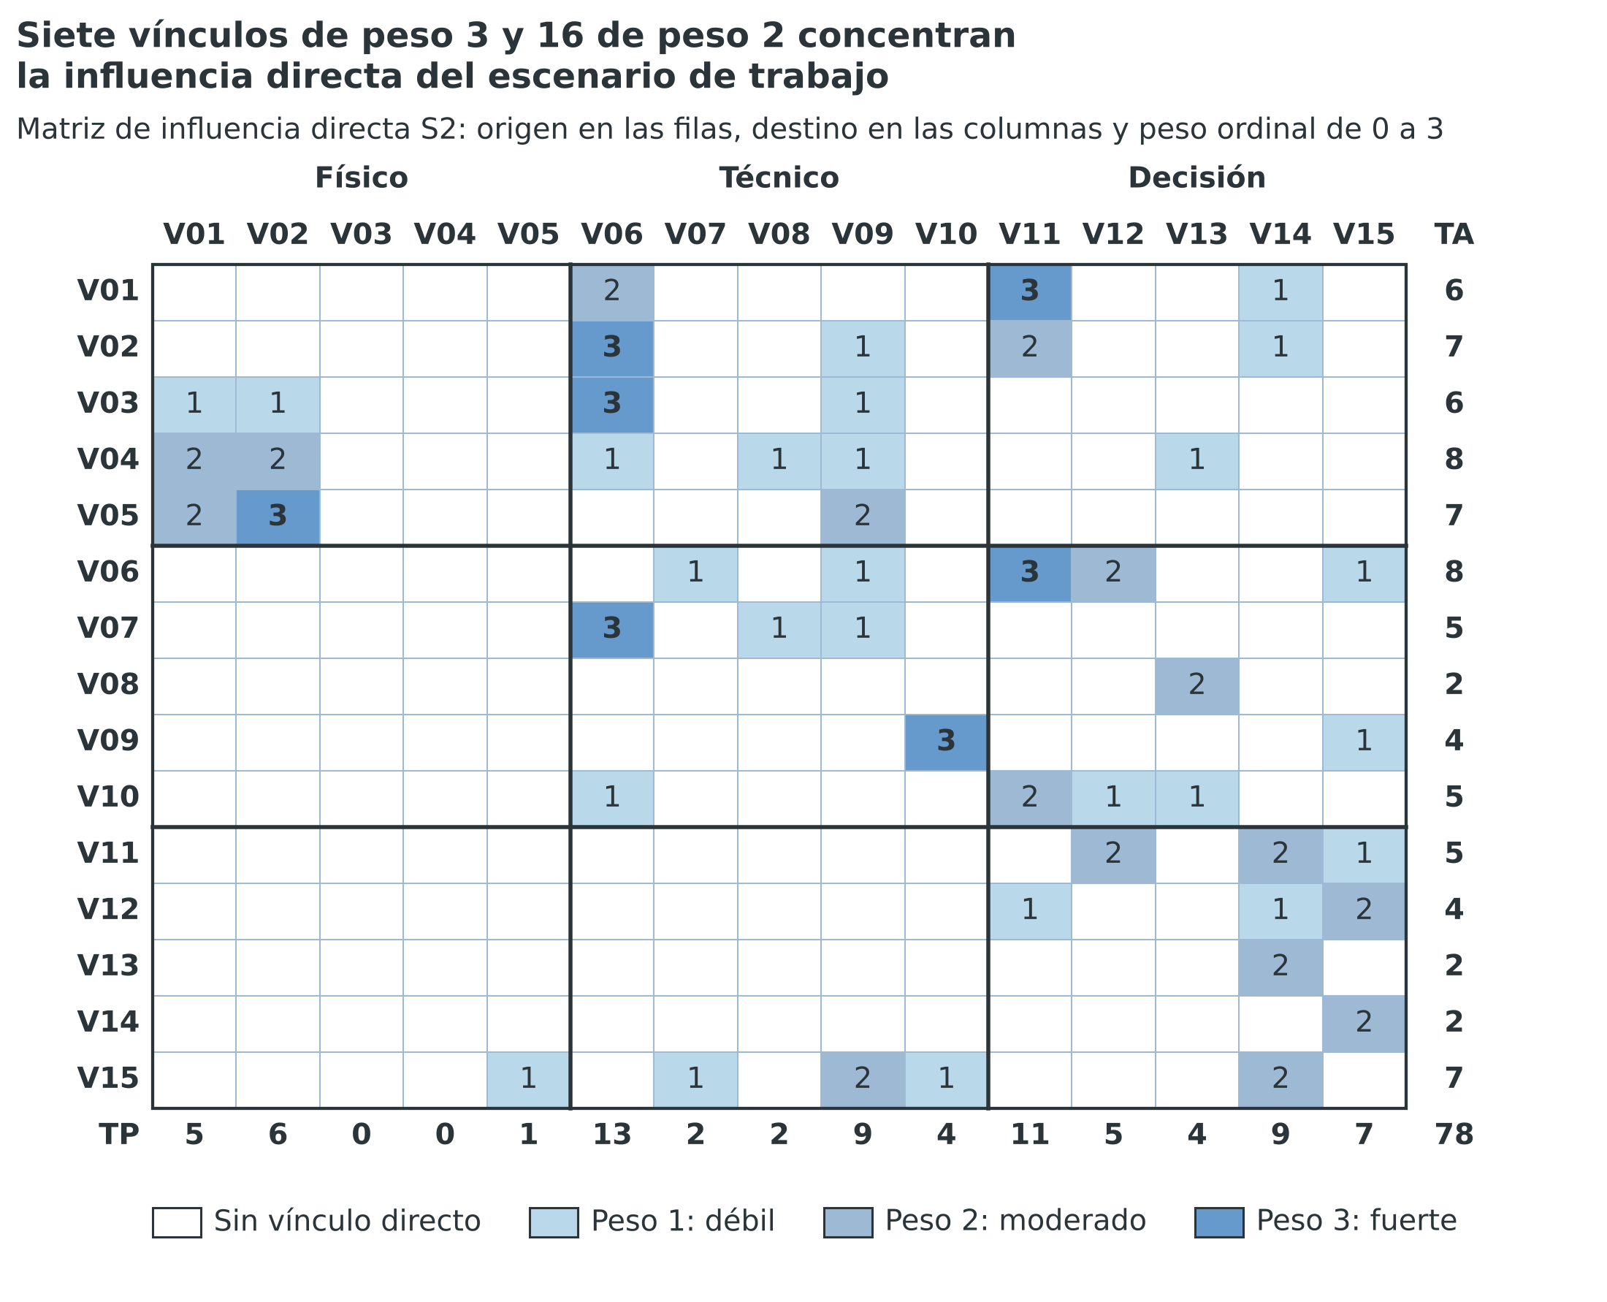
Nota. Elaboración propia con las 105 fichas bidireccionales. Los pesos son ordinales y las relaciones son hipótesis de influencia estructural. TA es la influencia total de la fila y TP la dependencia total de la columna. Software: Python 3 y matplotlib.

Tabla A.10
Matriz de influencia directa del escenario de trabajo S2, con pesos de 0 a 3
Origen | V01 | V02 | V03 | V04 | V05 | V06 | V07 | V08 | V09 | V10 | V11 | V12 | V13 | V14 | V15 | TA
V01 | 0 | 0 | 0 | 0 | 0 | 2 | 0 | 0 | 0 | 0 | 3 | 0 | 0 | 1 | 0 | 6
V02 | 0 | 0 | 0 | 0 | 0 | 3 | 0 | 0 | 1 | 0 | 2 | 0 | 0 | 1 | 0 | 7
V03 | 1 | 1 | 0 | 0 | 0 | 3 | 0 | 0 | 1 | 0 | 0 | 0 | 0 | 0 | 0 | 6
V04 | 2 | 2 | 0 | 0 | 0 | 1 | 0 | 1 | 1 | 0 | 0 | 0 | 1 | 0 | 0 | 8
V05 | 2 | 3 | 0 | 0 | 0 | 0 | 0 | 0 | 2 | 0 | 0 | 0 | 0 | 0 | 0 | 7
V06 | 0 | 0 | 0 | 0 | 0 | 0 | 1 | 0 | 1 | 0 | 3 | 2 | 0 | 0 | 1 | 8
V07 | 0 | 0 | 0 | 0 | 0 | 3 | 0 | 1 | 1 | 0 | 0 | 0 | 0 | 0 | 0 | 5
V08 | 0 | 0 | 0 | 0 | 0 | 0 | 0 | 0 | 0 | 0 | 0 | 0 | 2 | 0 | 0 | 2
V09 | 0 | 0 | 0 | 0 | 0 | 0 | 0 | 0 | 0 | 3 | 0 | 0 | 0 | 0 | 1 | 4
V10 | 0 | 0 | 0 | 0 | 0 | 1 | 0 | 0 | 0 | 0 | 2 | 1 | 1 | 0 | 0 | 5
V11 | 0 | 0 | 0 | 0 | 0 | 0 | 0 | 0 | 0 | 0 | 0 | 2 | 0 | 2 | 1 | 5
V12 | 0 | 0 | 0 | 0 | 0 | 0 | 0 | 0 | 0 | 0 | 1 | 0 | 0 | 1 | 2 | 4
V13 | 0 | 0 | 0 | 0 | 0 | 0 | 0 | 0 | 0 | 0 | 0 | 0 | 0 | 2 | 0 | 2
V14 | 0 | 0 | 0 | 0 | 0 | 0 | 0 | 0 | 0 | 0 | 0 | 0 | 0 | 0 | 2 | 2
V15 | 0 | 0 | 0 | 0 | 1 | 0 | 1 | 0 | 2 | 1 | 0 | 0 | 0 | 2 | 0 | 7
TP | 5 | 6 | 0 | 0 | 1 | 13 | 2 | 2 | 9 | 4 | 11 | 5 | 4 | 9 | 7 | 78
Nota. Elaboración propia con las 105 fichas bidireccionales. Cada celda es la influencia directa del origen (fila) sobre el destino (columna). TA es la suma de la fila (influencia total) y TP la suma de la columna (dependencia total). La escala es ordinal y no expresa proporciones ni probabilidades.

A.4.3 Clasificación de las variables en S2
La Figura A.2 ubica las variables en el plano de Vester de S2, con cortes por mediana en 5 en ambos ejes. La Tabla A.11 detalla la influencia, la dependencia y la clase de cada una. Con el corte por mediana, V02, V06 y V15 son críticas. V03, V04 y V05 son activas. V09 y V14 son reactivas. V08 y V13 son autónomas relativas. V01, V07, V10, V11 y V12 quedan en la frontera porque igualan un corte.
Figura A.2
V02, V06 y V15 quedan en el cuadrante crítico del escenario de trabajo
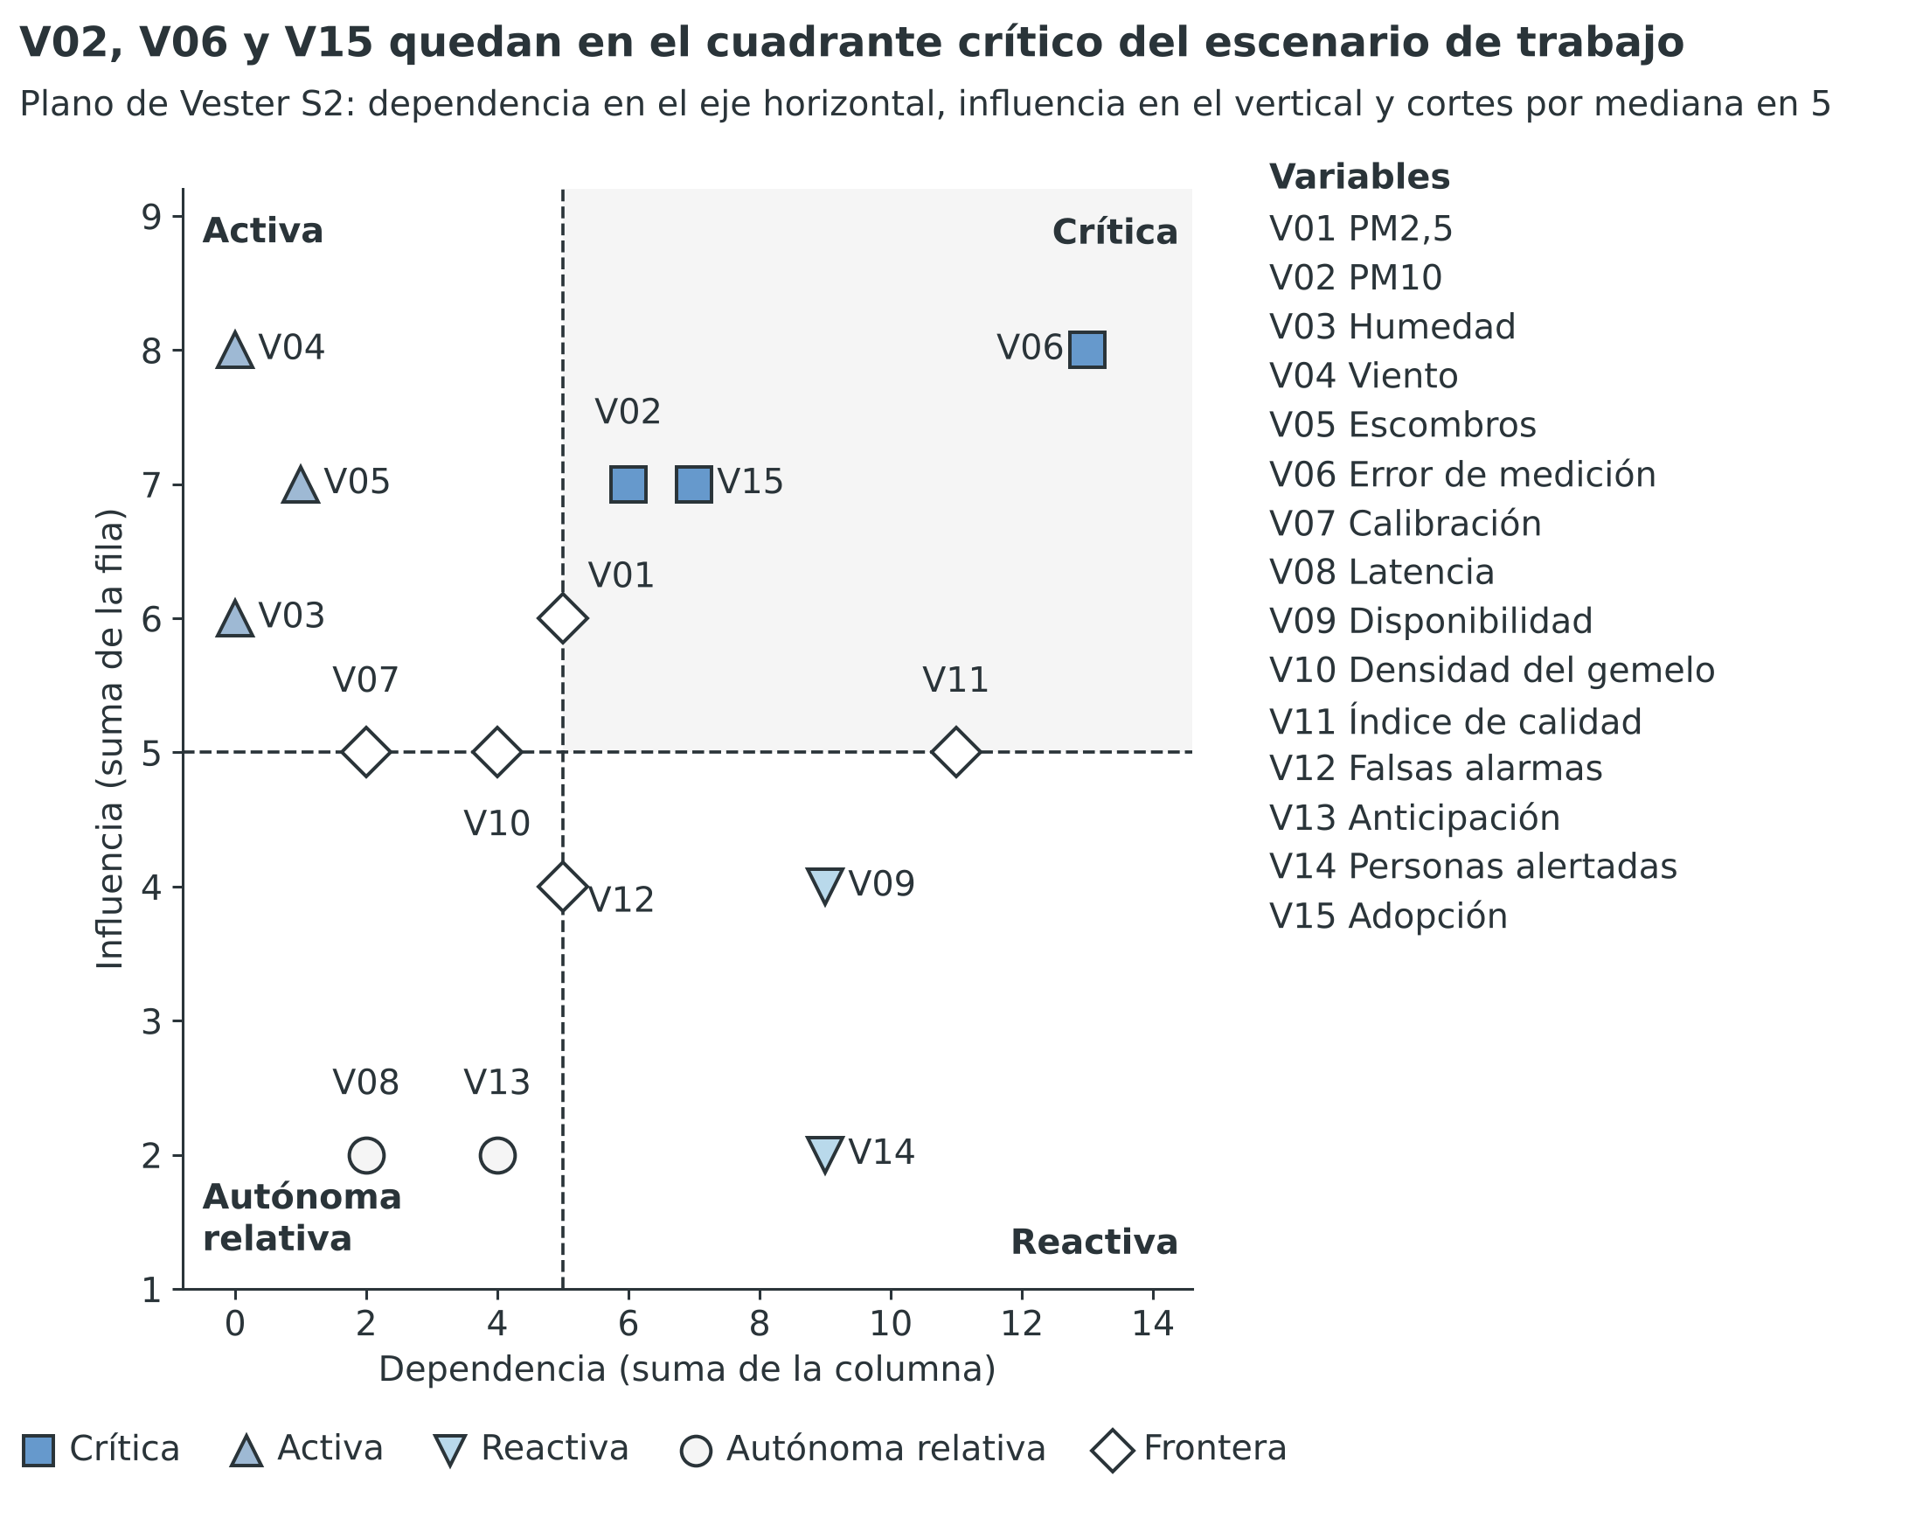
Nota. Elaboración propia con la matriz S2. Los cortes por mediana son 5 en ambos ejes. La clasificación describe posiciones estructurales y no acredita causalidad ni prioridad de inversión. Software: Python 3 y matplotlib.
Tabla A.11
Influencia, dependencia y clase de cada variable en el escenario de trabajo S2
ID | Variable | Influencia | Dependencia | Rango de influencia | Rango de dependencia | Clase por mediana | Clase por media
V01 | Concentración de PM2,5 | 6 | 5 | 6,5 | 7,5 | Frontera | Activa
V02 | Concentración de PM10 | 7 | 6 | 4 | 6 | Crítica | Crítica
V03 | Humedad relativa | 6 | 0 | 6,5 | 14,5 | Activa | Activa
V04 | Velocidad del viento | 8 | 0 | 1,5 | 14,5 | Activa | Activa
V05 | Volumen de escombros removidos | 7 | 1 | 4 | 13 | Activa | Activa
V06 | Error de medición de los nodos | 8 | 13 | 1,5 | 1 | Crítica | Crítica
V07 | Frecuencia de calibración | 5 | 2 | 9 | 11,5 | Frontera | Autónoma relativa
V08 | Latencia de datos | 2 | 2 | 14 | 11,5 | Autónoma relativa | Autónoma relativa
V09 | Disponibilidad de nodos | 4 | 9 | 11,5 | 3,5 | Reactiva | Reactiva
V10 | Densidad del gemelo digital | 5 | 4 | 9 | 9,5 | Frontera | Autónoma relativa
V11 | Índice local de calidad del aire | 5 | 11 | 9 | 2 | Frontera | Reactiva
V12 | Falsas alarmas | 4 | 5 | 11,5 | 7,5 | Frontera | Autónoma relativa
V13 | Anticipación del aviso | 2 | 4 | 14 | 9,5 | Autónoma relativa | Autónoma relativa
V14 | Personas alertadas | 2 | 9 | 14 | 3,5 | Reactiva | Reactiva
V15 | Adopción institucional | 7 | 7 | 4 | 5 | Crítica | Crítica
Nota. Elaboración propia. Los cortes por mediana son 5 para la influencia y 5 para la dependencia; la media de ambos ejes es 5,2. Una variable que iguala un corte queda en la frontera. El rango 1 es el mayor valor y los empates promedian posiciones.
El contraste con la media cambia la clase de cinco variables. V01 pasa a activa, V07, V10 y V12 pasan a autónomas relativas y V11 pasa a reactiva. Por eso la clase de esas cinco variables depende del corte y no se interpreta como un rol firme. La clasificación vale solo para el escenario de trabajo.

A.4.4 Estabilidad entre escenarios
La Figura A.3 compara la clase por mediana de cada variable en los cinco escenarios, y la Tabla A.12 la lista. Solo tres variables conservan la clase en los cinco: V05 es activa, V06 es crítica y V14 es reactiva. Las demás cambian al variar los juicios. Esa inestabilidad limita cualquier afirmación sobre el papel de una variable concreta.
Figura A.3
Solo V05, V06 y V14 conservan su clase directa en los cinco escenarios
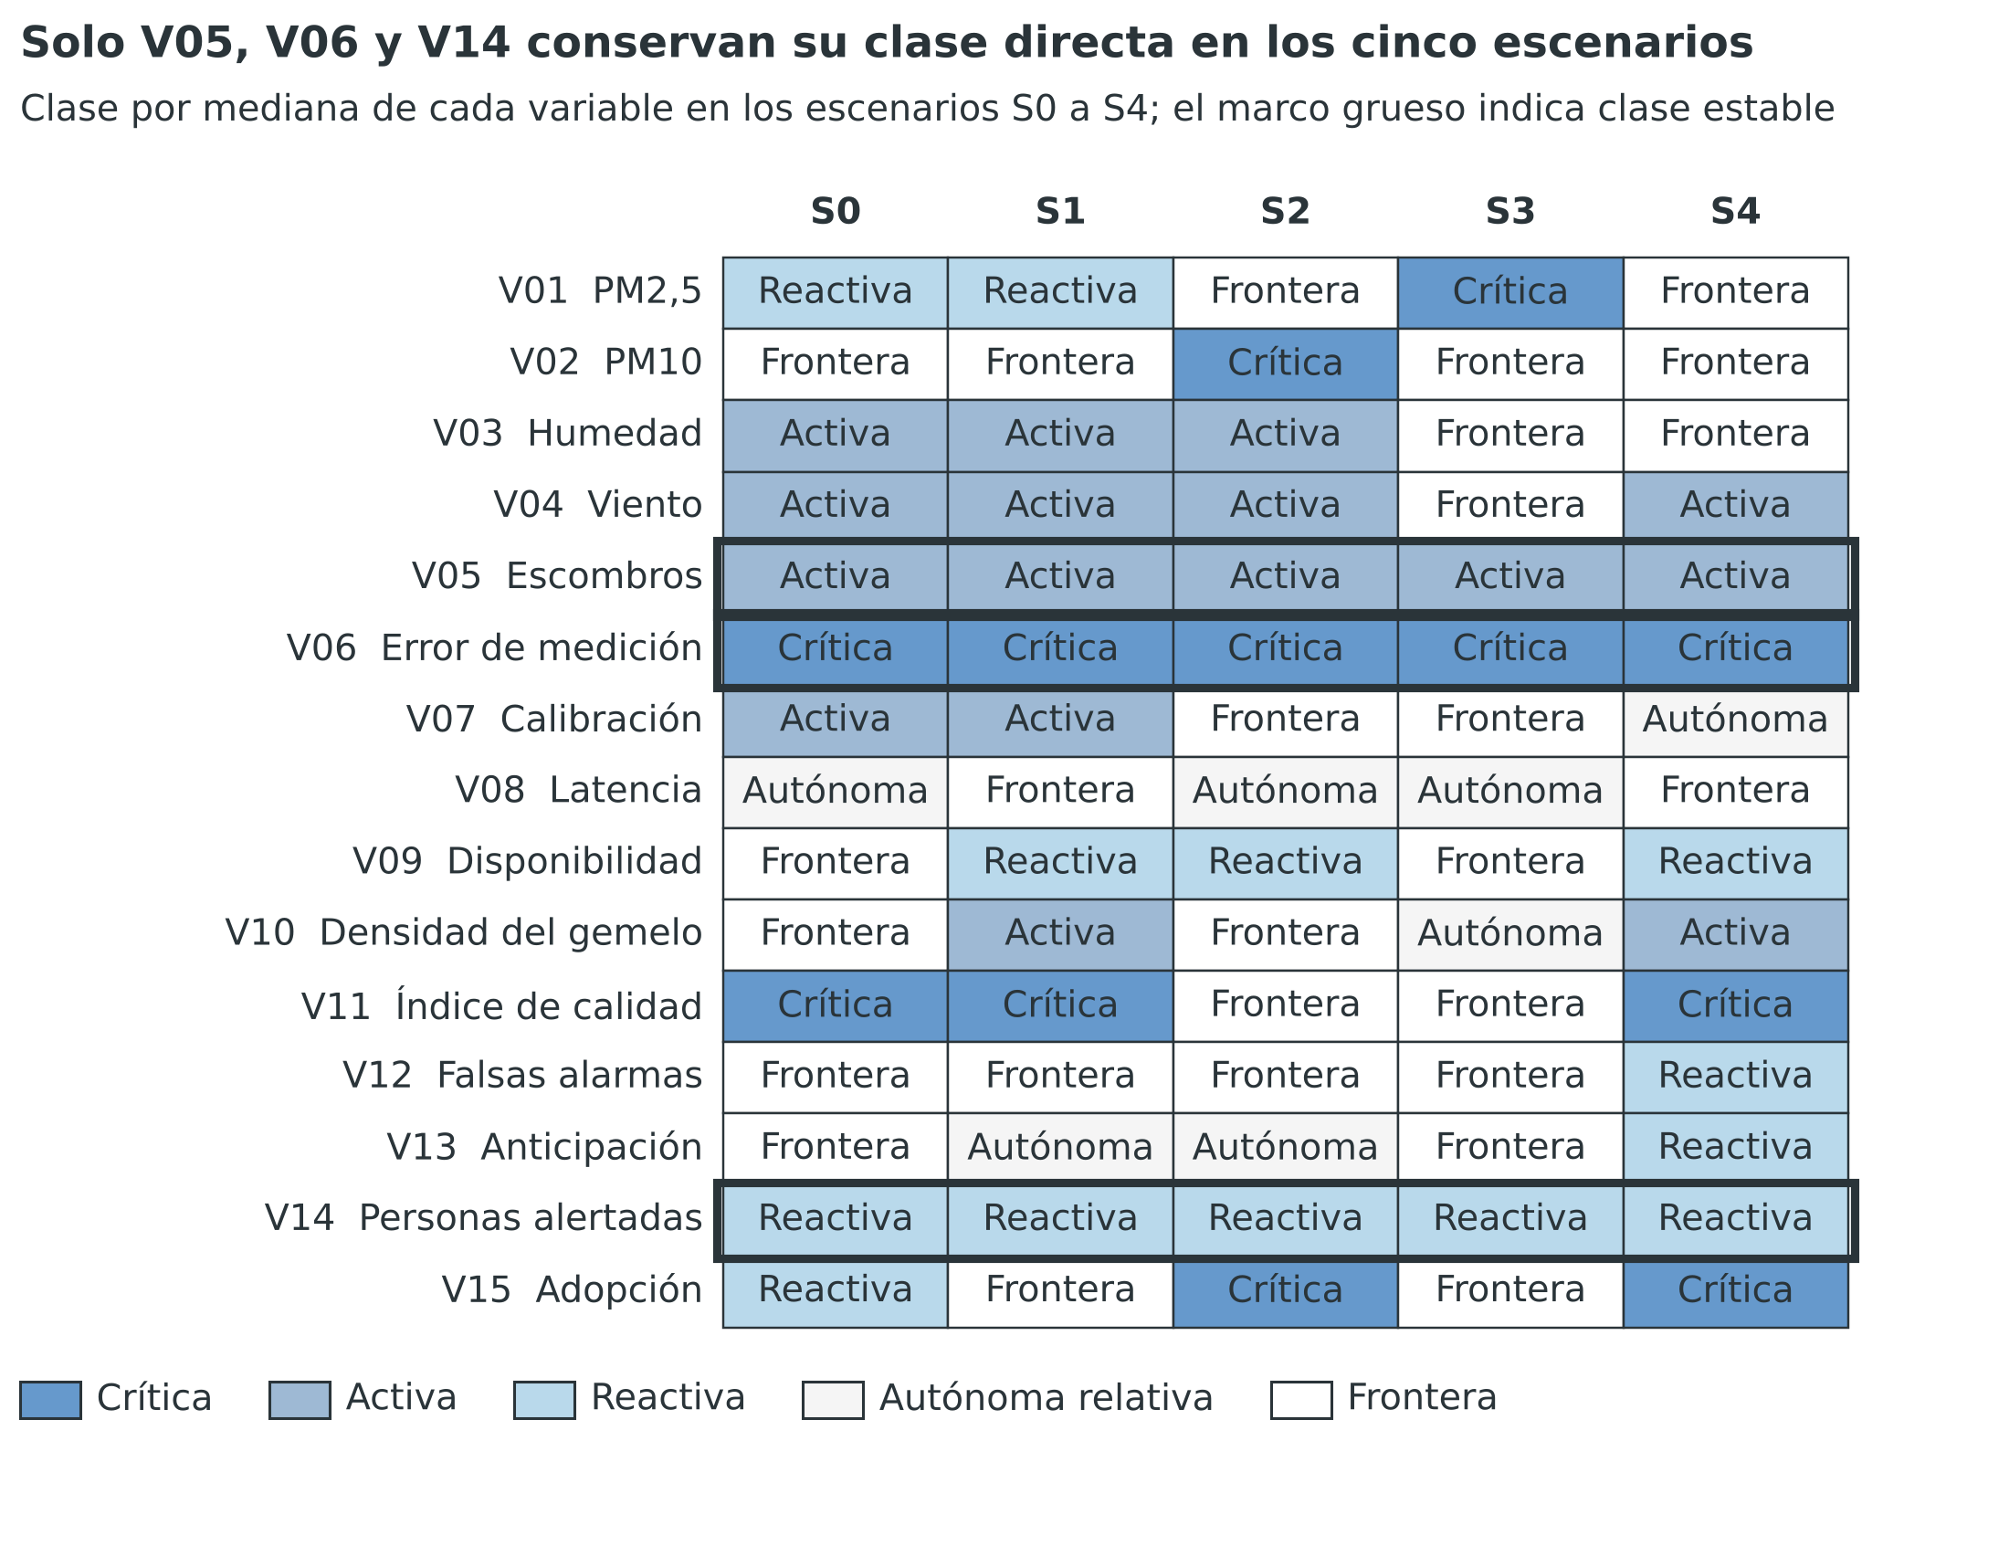
Nota. Elaboración propia con las matrices S0 a S4. La clase se calcula con el corte por mediana. El marco grueso marca las variables con clase estable. Software: Python 3 y matplotlib.
Tabla A.12
Clase directa por mediana de cada variable en los cinco escenarios
ID | Variable | S0 | S1 | S2 | S3 | S4 | Estable
V01 | Concentración de PM2,5 | Reactiva | Reactiva | Frontera | Crítica | Frontera | No
V02 | Concentración de PM10 | Frontera | Frontera | Crítica | Frontera | Frontera | No
V03 | Humedad relativa | Activa | Activa | Activa | Frontera | Frontera | No
V04 | Velocidad del viento | Activa | Activa | Activa | Frontera | Activa | No
V05 | Volumen de escombros removidos | Activa | Activa | Activa | Activa | Activa | Sí
V06 | Error de medición de los nodos | Crítica | Crítica | Crítica | Crítica | Crítica | Sí
V07 | Frecuencia de calibración | Activa | Activa | Frontera | Frontera | Autónoma relativa | No
V08 | Latencia de datos | Autónoma relativa | Frontera | Autónoma relativa | Autónoma relativa | Frontera | No
V09 | Disponibilidad de nodos | Frontera | Reactiva | Reactiva | Frontera | Reactiva | No
V10 | Densidad del gemelo digital | Frontera | Activa | Frontera | Autónoma relativa | Activa | No
V11 | Índice local de calidad del aire | Crítica | Crítica | Frontera | Frontera | Crítica | No
V12 | Falsas alarmas | Frontera | Frontera | Frontera | Frontera | Reactiva | No
V13 | Anticipación del aviso | Frontera | Autónoma relativa | Autónoma relativa | Frontera | Reactiva | No
V14 | Personas alertadas | Reactiva | Reactiva | Reactiva | Reactiva | Reactiva | Sí
V15 | Adopción institucional | Reactiva | Frontera | Crítica | Frontera | Crítica | No
Nota. Elaboración propia. Una variable es estable si conserva la clase en los cinco escenarios. Solo lo son V05, V06 y V14. Las demás cambian al variar los juicios, de modo que su clase no es un rol firme.

A.4.5 Vínculos no nulos y su respaldo
La Tabla A.13 lista los 48 vínculos no nulos de S2 con su peso, su dominio admisible, su signo, su confianza, su mecanismo y su respaldo. Dos vínculos se apoyan en estudios publicados que cita el informe de vigilancia tecnológica: V03→V06 y V04→V01 (Equipo formulador, 2026). Veintisiete se infieren de mecanismos físicos o técnicos conocidos. Once son propuestas del equipo formulador y ocho son supuestos de diseño.
La confianza es baja en 26 vínculos, media en 21 y alta en uno. El respaldo es secundario o interno en 41 vínculos, de modo que ninguna fuente primaria sustenta por sí sola un valor. Esa limitación se declara en A.11. Los 162 pares restantes tienen peso 0, con la razón de ausencia o de mediación en la ficha.
Tabla A.13
Los 48 vínculos no nulos de S2, con peso, dominio admisible, signo, confianza, mecanismo y respaldo
Vínculo | Peso | Dominio | Signo | Confianza | Mecanismo propuesto | Respaldo
V01→V06 | 2 | 1 a 3 | + | Baja | Concentraciones muy altas saturan el contador óptico y elevan el error de coincidencia frente a la referencia gravimétrica. | Razonamiento del equipo formulador
V01→V11 | 3 | 2 a 3 | + | Media | El AQHI se calcula a partir de concentraciones ponderadas por riesgo. El PM2,5 entra directamente a la fórmula del índice sin acción humana intermedia. | (Equipo formulador, 2026; Liao et al., 2026)
V01→V14 | 1 | 0 a 1 | + | Baja | La bruma visible por PM2,5 alerta a operarios y vecinos sin intervención del sistema y los lleva a protegerse. | Razonamiento del equipo formulador
V02→V06 | 3 | 2 a 3 | + | Media | El polvo grueso ensucia lentes y entradas de aire del sensor. El canal de PM10 de los sensores de bajo costo tiene eficiencia de captura limitada. Ambos efectos elevan el error sistemático. | (Equipo formulador, 2026; Suresh et al., 2025)
V02→V09 | 1 | 0 a 1 | − | Baja | El polvo grueso se deposita sobre paneles solares y entradas de aire, reduce la carga disponible y obliga a limpiezas que sacan nodos de servicio. | Razonamiento del equipo formulador
V02→V11 | 2 | 0 a 3 | + | Baja | Las formulaciones de AQHI con PM10 incorporan el polvo grueso al nivel de peligro. En actividades de demolición el PM10 predomina en la exposición ocupacional. | (Equipo formulador, 2026; Liao et al., 2026)
V02→V14 | 1 | 0 a 1 | + | Baja | La nube de polvo grueso visible alerta a las cuadrillas, que se resguardan o usan mascarilla sin esperar el sistema. | Razonamiento del equipo formulador
V03→V01 | 1 | 0 a 1 | Mixto | Baja | La humedad modifica el tamaño de las partículas por crecimiento higroscópico y favorece la deposición húmeda. El efecto sobre la masa de PM2,5 tiene signo variable. | Razonamiento del equipo formulador
V03→V02 | 1 | 0 a 1 | − | Baja | La humedad del aire y del material reduce la resuspensión de polvo y favorece su sedimentación. | Razonamiento del equipo formulador
V03→V06 | 3 | 2 a 3 | + | Media | El crecimiento higroscópico infla el tamaño aparente de las partículas y las gotas dispersan la luz del contador láser. El resultado es un sesgo positivo en la lectura óptica. | (Equipo formulador, 2026; Suresh et al., 2025; Bang et al., 2026)
V03→V09 | 1 | 0 a 2 | − | Media | La humedad sostenida condensa y corroe carcasas y conectores, y reduce la vida útil de la electrónica de bajo costo. | (Equipo formulador, 2026; Tavella et al., 2026)
V04→V01 | 2 | 1 a 3 | − | Media | El viento advecta y dispersa las partículas. Reduce la concentración local de PM2,5 y modula los episodios regionales. | (Equipo formulador, 2026; Ayala-Parra et al., 2026)
V04→V02 | 2 | 1 a 3 | Mixto | Baja | El viento dispersa el polvo, pero también lo resuspende desde superficies expuestas y suma emisión. El signo neto depende de la velocidad. | Razonamiento del equipo formulador
V04→V06 | 1 | 0 a 1 | Mixto | Baja | El viento modifica el flujo de aire en la entrada del sensor. Cambia la eficiencia de captura de partículas y sesga la lectura. | (Equipo formulador, 2026)
V04→V08 | 1 | 0 a 1 | + | Baja | Ráfagas fuertes desalinean antenas y mástiles temporales y elevan la pérdida de paquetes y el retraso de entrega. | (Equipo formulador, 2026)
V04→V09 | 1 | 0 a 1 | − | Baja | El viento fuerte derriba o daña mástiles y carcasas montadas sobre escombros inestables. | Razonamiento del equipo formulador
V04→V13 | 1 | 0 a 2 | − | Baja | La velocidad del viento determina el tiempo de transporte de una pluma entre la detección aguas arriba y la llegada a receptores. Mayor velocidad reduce el aviso útil. | Razonamiento del equipo formulador
V05→V01 | 2 | 2 a 3 | + | Media | La demolición, trituración y carga de escombros emiten partículas finas, y la maquinaria diésel suma PM2,5 de combustión. | (Equipo formulador, 2026)
V05→V02 | 3 | 2 a 3 | + | Alta | La demolición, carga y transporte de escombros resuspenden y generan polvo grueso en proporción directa al volumen movido. | Razonamiento del equipo formulador
V05→V09 | 2 | 1 a 3 | − | Media | La maquinaria pesada golpea, entierra o desplaza nodos instalados cerca del frente de obra, y el vandalismo aumenta con la actividad. | (Equipo formulador, 2026; Ruiz-Carrascal et al., 2026)
V06→V07 | 1 | 0 a 2 | + | Media | Un error por encima del umbral dispara el reentrenamiento o la recalibración del modelo de corrección. | Razonamiento del equipo formulador
V06→V09 | 1 | 0 a 1 | − | Baja | En el protocolo por eventos, el ruido y el sesgo generan disparos espurios de transmisión que consumen batería. | Razonamiento del equipo formulador
V06→V11 | 3 | 2 a 3 | + | Media | El error del hardware entra al cálculo del índice sin intermediario humano y desplaza su nivel de peligro. | (Equipo formulador, 2026; Liao et al., 2026)
V06→V12 | 2 | 1 a 3 | + | Media | En el protocolo por eventos, los picos falsos por sesgo o ruido disparan la alerta local antes de agregar el índice. | (Equipo formulador, 2026)
V06→V15 | 1 | 0 a 1 | − | Baja | Técnicos y usuarios detectan discrepancias con instrumentos de referencia y restan credibilidad a los datos aunque no haya falsas alarmas. | Razonamiento del equipo formulador
V07→V06 | 3 | 2 a 3 | − | Media | La calibración dinámica con referencia estima el sesgo higroscópico y la deriva, y los resta de la lectura. Reduce el error del sensor. | (Equipo formulador, 2026; Bang et al., 2026)
V07→V08 | 1 | 0 a 1 | + | Baja | El cómputo de calibración y la descarga de pesos usan CPU y ancho de banda y retrasan la emisión de otros paquetes. | Razonamiento del equipo formulador
V07→V09 | 1 | 0 a 2 | − | Media | La calibración consume energía y puede sacar el nodo de línea durante reinicios de software. | Razonamiento del equipo formulador
V08→V13 | 2 | 1 a 3 | − | Media | El retraso de datos resta minutos al tiempo útil de aviso desde la detección hasta el impacto. | (Equipo formulador, 2026)
V09→V10 | 3 | 0 a 3 | + | Media | Si V10 mide la resolución efectiva del mapa, la cantidad de nodos activos determina aritméticamente los nodos por km² con datos. | Razonamiento del equipo formulador
V09→V15 | 1 | 0 a 2 | + | Baja | Un tablero con huecos por nodos inactivos pierde utilidad percibida. La confiabilidad del servicio sostiene el uso institucional. | (Equipo formulador, 2026; Tavella et al., 2026)
V10→V06 | 1 | 0 a 2 | − | Baja | Una red densa permite validación cruzada entre vecinos y corrección de valores atípicos. Reduce el error del producto de red más que el del sensor individual. | Razonamiento del equipo formulador
V10→V11 | 2 | 1 a 3 | Sin definir | Baja | Mayor resolución espacial representa mejor la exposición local y cambia el valor del índice asignado a cada sitio. | Razonamiento del equipo formulador
V10→V12 | 1 | 0 a 2 | − | Baja | El consenso entre nodos vecinos filtra picos espurios antes de emitir una alerta. | Razonamiento del equipo formulador
V10→V13 | 1 | 0 a 2 | + | Baja | Una red más densa detecta la pluma aguas arriba y alarga el aviso a los receptores. | Razonamiento del equipo formulador
V11→V12 | 2 | 1 a 3 | + | Media | El umbral del índice define qué se considera alerta. Umbrales bajos o índices hipersensibles aumentan la proporción de alertas sin superación de umbral real. | (Equipo formulador, 2026)
V11→V14 | 2 | 1 a 3 | + | Media | Un nivel alto activa el protocolo de alerta. La protección efectiva exige que el protocolo exista y se ejecute. | (Equipo formulador, 2026)
V11→V15 | 1 | 0 a 2 | + | Baja | Un índice comprensible y útil incentiva el uso del tablero por parte de las alcaldías y la UNGRD. | (Equipo formulador, 2026)
V12→V11 | 1 | 0 a 2 | − | Baja | Ante falsas alarmas repetidas, los responsables ajustan a la baja la sensibilidad del índice para evitar pánico y desgaste. | Razonamiento del equipo formulador
V12→V14 | 1 | 0 a 2 | − | Baja | Tras falsas alarmas repetidas, cuadrillas y población atienden menos las alertas siguientes y la protección efectiva baja. | (Equipo formulador, 2026)
V12→V15 | 2 | 1 a 3 | − | Media | Las alertas inútiles generan fatiga de alarma y los municipios reducen o suspenden el uso del tablero. | Razonamiento del equipo formulador
V13→V14 | 2 | 2 a 3 | + | Media | Más tiempo de aviso permite que más operarios y residentes adopten medidas de protección antes del impacto. | (Equipo formulador, 2026)
V14→V15 | 2 | 1 a 2 | + | Media | La protección demostrada de personas legitima el sistema ante las autoridades y sostiene su uso y su financiamiento. | (Equipo formulador, 2026; Ruiz-Carrascal et al., 2026)
V15→V05 | 1 | 0 a 1 | − | Baja | Las autoridades que usan el tablero pueden ordenar rociado, reprogramación o pausas de obra que reducen el volumen removido. | Razonamiento del equipo formulador
V15→V07 | 1 | 0 a 2 | + | Baja | Con presupuesto operativo de las alcaldías se sostienen científicos de datos y ciclos de actualización de la calibración. | Razonamiento del equipo formulador
V15→V09 | 2 | 1 a 3 | + | Media | La adopción institucional legitima el gasto en cuadrillas de mantenimiento que reponen baterías y nodos, y sostiene la disponibilidad. | (Equipo formulador, 2026; Tavella et al., 2026)
V15→V10 | 1 | 0 a 1 | + | Baja | Las entidades que adoptan el sistema pueden financiar nodos adicionales y ampliar la resolución del gemelo. | Razonamiento del equipo formulador
V15→V14 | 2 | 1 a 3 | + | Media | Las instituciones que usan el tablero ejecutan protocolos en el Puesto de Mando Unificado y difunden alertas a cuadrillas y comunidades. Sin ese uso el índice no llega a las personas. | Razonamiento del equipo formulador
Nota. Elaboración propia con las fichas bidireccionales. El dominio es el conjunto de valores que el equipo formulador considera admisibles. Los 162 pares restantes tienen peso 0, con la razón de ausencia o de mediación declarada en la ficha. Todos los valores son hipótesis de influencia estructural.

A.5. Análisis de MICMAC
El método MICMAC eleva la matriz de influencia directa a potencias sucesivas (Godet, 2001). La potencia de orden k suma las influencias que viajan por recorridos de k vínculos. Así revela influencias indirectas que la matriz directa no muestra. Los recorridos miden longitud de caminos y no tiempo ni efectos causales.
El cálculo usa la misma matriz que el análisis de Vester dentro de cada escenario. No se puntúa de nuevo ni se completa por transitividad. Se calcularon las potencias exactas hasta k = 10. Una segunda implementación en hoja de cálculo reproduce las potencias de A¹ a A⁶ en S0, S1 y S2. Cinco permutaciones simultáneas de filas y columnas dan resultados idénticos.

A.5.1 Influencia indirecta en S2
La Figura A.4 compara los rangos directos con los indirectos de A¹⁰ en S2, y la Tabla A.14 da los valores y la clase indirecta. Las cinco primeras posiciones de influencia indirecta son V05, V04, V03, V02 y V06. V03 y V05 ganan 3,5 y 3 posiciones frente a la lectura directa. V06 y V15 pierden 3,5 y 2. En dependencia indirecta, V15 pasa del rango 5 al 1.
Figura A.4
Al considerar recorridos largos, V05 y V03 ganan posiciones de influencia y V06 y V15 las pierden
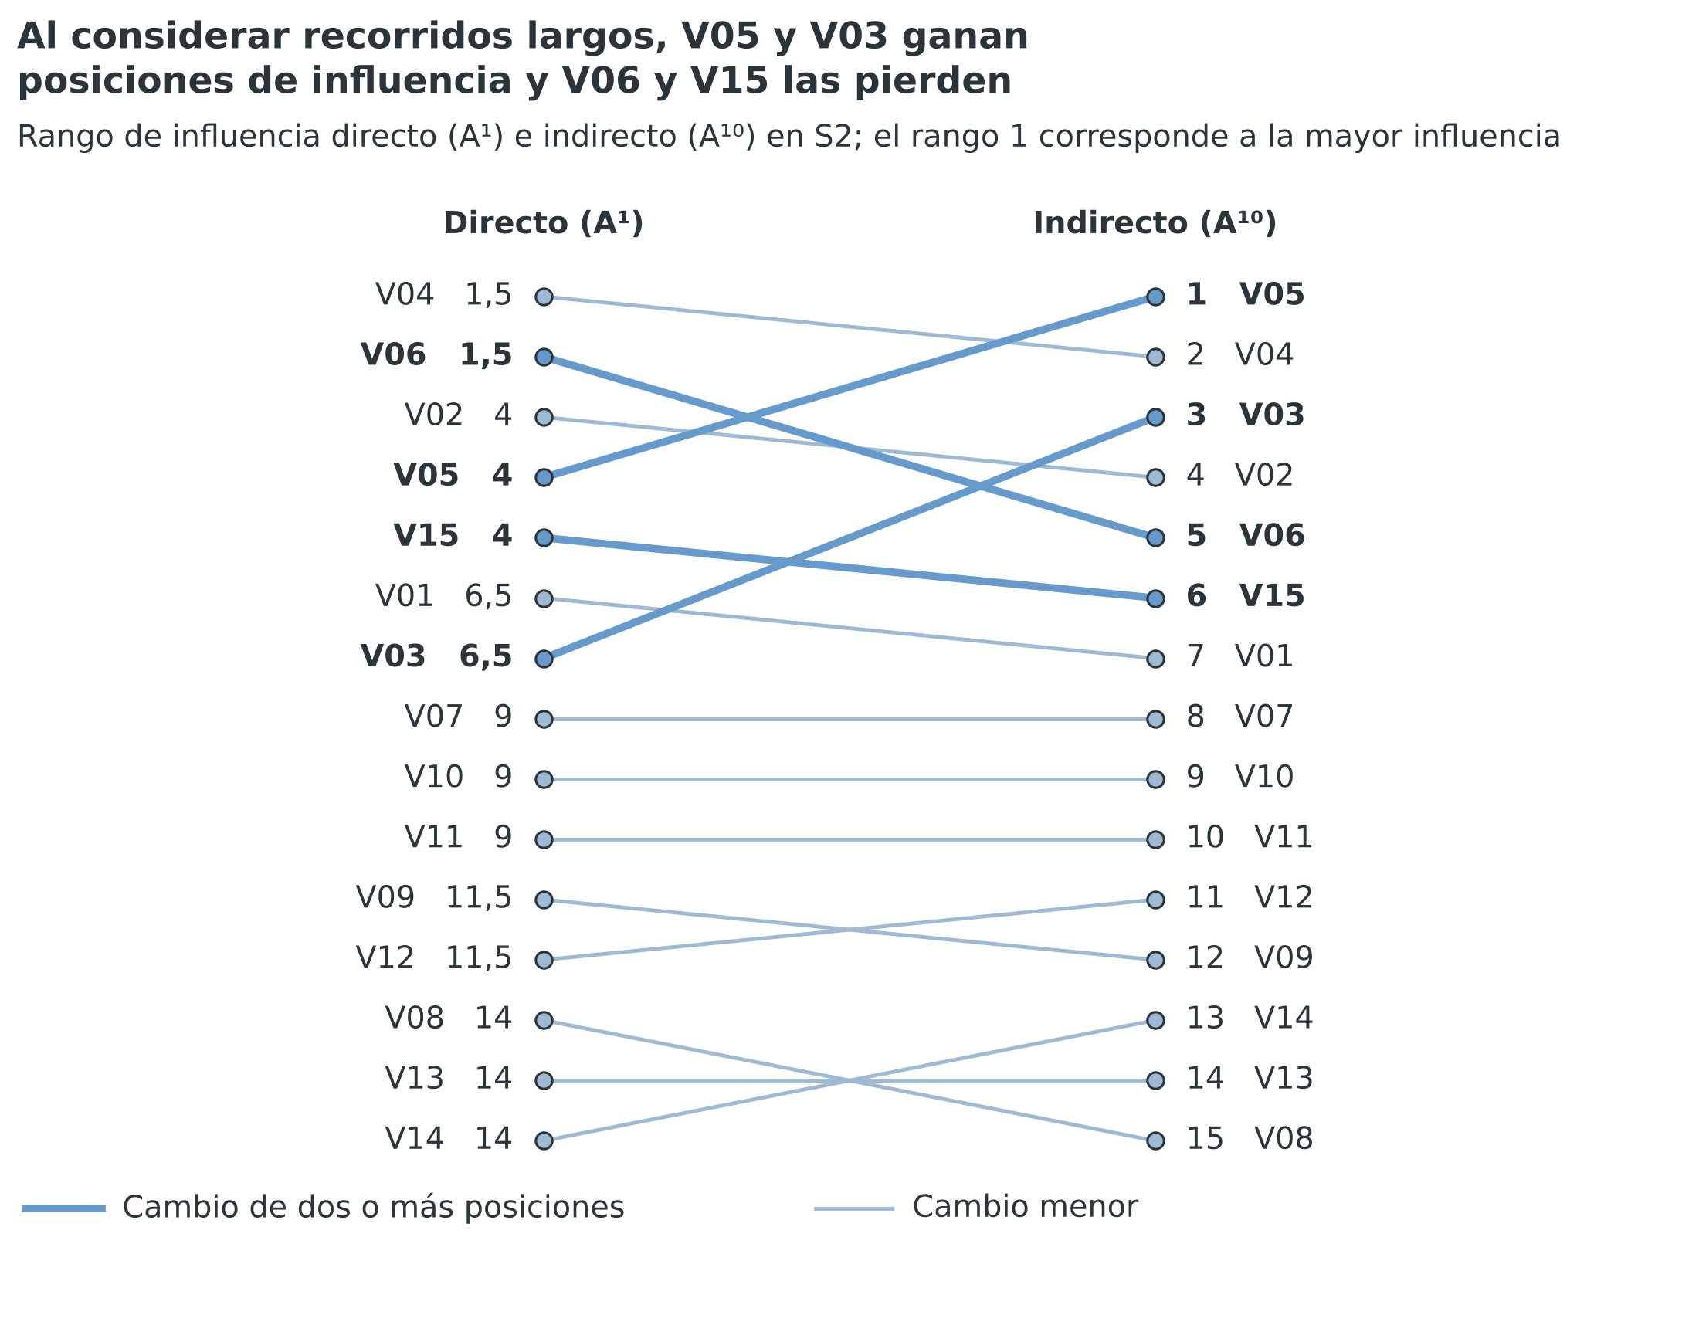
Nota. Elaboración propia con las potencias A¹ y A¹⁰ de S2. El rango 1 corresponde a la mayor influencia. Los empates comparten el promedio de sus posiciones. Software: Python 3 y matplotlib.
Tabla A.14
Rangos directos e indirectos (A¹⁰) de influencia y dependencia en el escenario S2
ID | Rango I directo | Rango I indirecto | Ascenso I | Rango D directo | Rango D indirecto | Ascenso D | Clase indirecta
V01 | 6,5 | 7 | −0,5 | 7,5 | 12 | −4,5 | Activa
V02 | 4 | 4 | 0 | 6 | 11 | −5 | Activa
V03 | 6,5 | 3 | 3,5 | 14,5 | 14,5 | 0 | Activa
V04 | 1,5 | 2 | −0,5 | 14,5 | 14,5 | 0 | Activa
V05 | 4 | 1 | 3 | 13 | 9 | 4 | Activa
V06 | 1,5 | 5 | −3,5 | 1 | 7 | −6 | Crítica
V07 | 9 | 8 | 1 | 11,5 | 8 | 3,5 | Frontera
V08 | 14 | 15 | −1 | 11,5 | 13 | −1,5 | Autónoma relativa
V09 | 11,5 | 12 | −0,5 | 3,5 | 4 | −0,5 | Reactiva
V10 | 9 | 9 | 0 | 9,5 | 5 | 4,5 | Reactiva
V11 | 9 | 10 | −1 | 2 | 3 | −1 | Reactiva
V12 | 11,5 | 11 | 0,5 | 7,5 | 6 | 1,5 | Reactiva
V13 | 14 | 14 | 0 | 9,5 | 10 | −0,5 | Autónoma relativa
V14 | 14 | 13 | 1 | 3,5 | 2 | 1,5 | Reactiva
V15 | 4 | 6 | −2 | 5 | 1 | 4 | Crítica
Nota. Elaboración propia. El ascenso es el rango directo menos el indirecto; un valor positivo indica que la variable gana posición al considerar recorridos largos. Los recorridos miden longitud de caminos y no tiempo ni efecto causal.
Dos variables califican como candidatas a variable oculta con un umbral de ganancia de dos o tres posiciones: V03 y V05. Ninguna lo hace con un umbral de cuatro. Ambas son exógenas o poco controlables, reciben poca influencia y alimentan cadenas largas. Su ascenso describe el origen de los recorridos y no una palanca de intervención.

A.5.2 Estabilidad de las potencias y rangos por escenario
La Tabla A.15 muestra el rango indirecto de cada variable en los cinco escenarios. V05 ocupa el primer lugar en S1, S2 y S3. V06 ocupa el cuarto, quinto, séptimo y segundo lugar en S1, S2, S3 y S4. En S1, S2 y S4 las potencias no se estabilizan hasta k = 10. En S0, que no tiene ciclos, los caminos se extinguen en A⁷. En S3 se observa periodicidad. La estabilidad observada no demuestra convergencia dinámica.
Tabla A.15
Rango de influencia indirecta de cada variable en los cinco escenarios
ID | Variable | S0 (A⁶) | S1 (A¹⁰) | S2 (A¹⁰) | S3 (A¹⁰) | S4 (A¹⁰)
V01 | Concentración de PM2,5 | 8,5 | 13 | 7 | 3 | 8
V02 | Concentración de PM10 | 8,5 | 9 | 4 | 5 | 7
V03 | Humedad relativa | 8,5 | 2 | 3 | 5 | 4
V04 | Velocidad del viento | 8,5 | 7 | 2 | 2 | 1
V05 | Volumen de escombros removidos | 8,5 | 1 | 1 | 1 | 3
V06 | Error de medición de los nodos | 8,5 | 4 | 5 | 7 | 2
V07 | Frecuencia de calibración | 1 | 3 | 8 | 5 | 9
V08 | Latencia de datos | 8,5 | 12 | 15 | 8,5 | 12
V09 | Disponibilidad de nodos | 8,5 | 10 | 12 | 15 | 13
V10 | Densidad del gemelo digital | 8,5 | 5 | 9 | 8,5 | 6
V11 | Índice local de calidad del aire | 8,5 | 11 | 10 | 11,5 | 10
V12 | Falsas alarmas | 8,5 | 8 | 11 | 11,5 | 11
V13 | Anticipación del aviso | 8,5 | 15 | 14 | 11,5 | 15
V14 | Personas alertadas | 8,5 | 14 | 13 | 11,5 | 14
V15 | Adopción institucional | 8,5 | 6 | 6 | 14 | 5
Nota. Elaboración propia. En S0 solo V07 tiene influencia positiva en A⁶ y las demás empatan en 8,5, de modo que no hay ranking. El rango 1 es la mayor influencia indirecta.

A.5.3 Ciclos y retroalimentación
S2 contiene 144 ciclos simples de hasta siete vínculos. La Tabla A.16 muestra las variables que más aparecen. 140 ciclos contienen V15. Los ciclos de dos vínculos son V06↔V07, V09↔V15, V11↔V12 y V14↔V15.
Tabla A.16
Participación de las variables más frecuentes en los 144 ciclos simples de S2
ID | Variable | Ciclos que la contienen | Proporción de ciclos
V15 | Adopción institucional | 140 | 97,2 %
V10 | Densidad del gemelo digital | 94 | 65,3 %
V06 | Error de medición de los nodos | 84 | 58,3 %
V09 | Disponibilidad de nodos | 84 | 58,3 %
Nota. Elaboración propia. Se cuentan los ciclos simples de hasta siete vínculos del escenario S2. Los ciclos de dos vínculos son V06↔V07, V09↔V15, V11↔V12 y V14↔V15.
La componente fuertemente conexa mayor reúne 13 variables. V03 y V04 quedan fuera porque no reciben influencia. De los 105 pares, 4 tienen vínculos en ambos sentidos, 40 tienen un solo vínculo y 61 no tienen vínculo. Tres de los cuatro pares recíprocos tienen valores distintos según el sentido. La concentración de ciclos en V15 resulta de sus cinco vínculos de salida y sus cinco de entrada. Depende de esas fichas y de sus dominios admisibles.

A.5.4 Rutas explicativas
La Tabla A.17 lista, para pares seleccionados, la ruta simple de mayor producto de pesos. El producto es un índice ordinal de intensidad y no un efecto estimado. La ruta V05 → V02 → V06 → V11 → V12 → V15 explica por qué la remoción de escombros encabeza la influencia indirecta. Alcanza el resultado institucional por la cadena de medición y de índice. La ruta V15 → V05 → V02 → V06 muestra el único camino por el que el uso institucional retroalimenta la fuente.
Tabla A.17
Ruta simple más intensa entre pares seleccionados de variables en S2
Origen→Destino | Ruta de mayor producto de pesos | Producto de pesos
V05→V14 | V05 → V02 → V06 → V11 → V12 → V15 → V14 | 216
V05→V15 | V05 → V02 → V06 → V11 → V12 → V15 | 108
V03→V11 | V03 → V06 → V12 → V15 → V09 → V10 → V11 | 144
V04→V11 | V04 → V02 → V06 → V15 → V09 → V10 → V11 | 72
V07→V14 | V07 → V06 → V11 → V12 → V15 → V14 | 72
V07→V15 | V07 → V06 → V09 → V10 → V11 → V12 → V15 | 72
V15→V06 | V15 → V05 → V02 → V06 | 9
V15→V11 | V15 → V05 → V02 → V06 → V09 → V10 → V11 | 54
V09→V14 | V09 → V10 → V06 → V11 → V12 → V15 → V14 | 72
V10→V15 | V10 → V06 → V11 → V12 → V15 | 12
V02→V15 | V02 → V06 → V09 → V10 → V11 → V12 → V15 | 72
Nota. Elaboración propia. El producto de pesos es un índice ordinal de intensidad y no un efecto estimado. Se consideran rutas de hasta cinco vínculos intermedios.

A.6. Sensibilidad del análisis estructural

A.6.1 Perturbación de un vínculo a la vez
El análisis evalúa 87 cambios de un solo valor dentro del dominio admisible de cada vínculo incierto. La Tabla A.18 lista los vínculos cuyo cambio altera las tres primeras posiciones de influencia indirecta o la clase indirecta de alguna variable. De los 87 cambios, 37 alteran la clase directa de alguna variable. El mayor desplazamiento de rango es 4,5 en el plano directo y 4 en el indirecto. No se asignan probabilidades a estos cambios.
Tabla A.18
Vínculos cuyo cambio de un valor altera las tres primeras posiciones o la clase indirecta
Vínculo | Valor base → alterno | Cambia la clase directa de | Cambia la clase indirecta de | Desplazamiento máximo (directo / indirecto) | Altera el top 3 indirecto
V02→V11 | 2 → 3 | — | — | 2 / 1 | Sí
V03→V01 | 1 → 0 | V03, V12, V13 | — | 2 / 2 | Sí
V03→V02 | 1 → 0 | V02, V03 | — | 2 / 2 | Sí
V03→V06 | 3 → 2 | V03 | — | 2 / 2 | Sí
V03→V09 | 1 → 0 | V03 | — | 2 / 2 | Sí
V04→V01 | 2 → 1 | V12, V13 | — | 2 / 3 | Sí
V04→V02 | 2 → 1 | V02 | — | 2 / 3 | Sí
V04→V06 | 1 → 0 | — | — | 2 / 3 | Sí
V04→V09 | 1 → 0 | — | — | 2 / 2 | Sí
V05→V02 | 3 → 2 | V02 | — | 2 / 4 | Sí
V09→V10 | 3 → 0 | — | V05, V10 | 3,5 / 3,5 | No
V01→V06 | 2 → 1 | — | V01 | 2 / 1 | No
V01→V11 | 3 → 2 | — | V01 | 2 / 1 | No
V06→V07 | 1 → 0 | — | V05 | 2 / 1 | No
V07→V06 | 3 → 2 | V07 | V10 | 2 / 4 | No
V07→V09 | 1 → 2 | V03, V10, V11 | V01 | 2 / 1 | No
V08→V06 | 0 → 2 | — | V01 | 2 / 2 | No
V10→V06 | 1 → 2 | V03, V07, V11 | V10 | 2 / 2 | No
V11→V13 | 0 → 1 | V03, V07, V10, V13 | V13 | 2 / 2 | No
V15→V05 | 1 → 0 | — | V15 | 2 / 4 | No
V15→V07 | 1 → 0 | — | V05, V07, V15 | 2 / 4 | No
V15→V13 | 0 → 1 | V13 | V13 | 2 / 2 | No
Nota. Elaboración propia. Se evaluaron 87 cambios de un solo valor dentro del dominio admisible de cada vínculo incierto. De ellos, 37 cambian la clase directa de alguna variable, 12 cambian la clase indirecta y 10 alteran las tres primeras posiciones. No se asignan probabilidades a los cambios.
Los diez vínculos que alteran el orden de los primeros lugares tienen origen en variables físicas (V02 a V05). Los que mueven la clase indirecta de las variables de gobernanza son V15→V07, V15→V05, V09→V10 y V07→V06. La revisión prioritaria de las fichas debe empezar por esos vínculos.

A.6.2 Recodificación de la escala
La Tabla A.19 recodifica la escala ordinal con tres conjuntos de valores: [0, 1, 2, 3], [0, 1, 3, 5] y [0, 1, 2, 4]. La recodificación prueba la robustez de una escala ordinal y no aporta evidencia del territorio. Solo cambian de clase directa V10 y V11. Los cinco primeros rangos de influencia indirecta forman el mismo conjunto en las tres codificaciones: V05, V04, V03, V02 y V06. En la tercera codificación se permutan V02, V03 y V04.
Tabla A.19
Clase directa y rango de influencia indirecta de S2 bajo tres codificaciones de la escala ordinal
ID | Clase [0, 1, 2, 3] | Clase [0, 1, 3, 5] | Clase [0, 1, 2, 4] | Rango I [0, 1, 2, 3] | Rango I [0, 1, 3, 5] | Rango I [0, 1, 2, 4]
V01 | Frontera | Frontera | Frontera | 7 | 6 | 8
V02 | Crítica | Crítica | Crítica | 4 | 4 | 3
V03 | Activa | Activa | Activa | 3 | 3 | 2
V04 | Activa | Activa | Activa | 2 | 2 | 4
V05 | Activa | Activa | Activa | 1 | 1 | 1
V06 | Crítica | Crítica | Crítica | 5 | 5 | 5
V07 | Frontera | Frontera | Frontera | 8 | 8 | 6
V08 | Autónoma relativa | Autónoma relativa | Autónoma relativa | 15 | 15 | 15
V09 | Reactiva | Reactiva | Reactiva | 12 | 11 | 9
V10 | Frontera | Autónoma relativa | Frontera | 9 | 12 | 10
V11 | Frontera | Frontera | Reactiva | 10 | 9 | 12
V12 | Frontera | Frontera | Frontera | 11 | 10 | 11
V13 | Autónoma relativa | Autónoma relativa | Autónoma relativa | 14 | 14 | 14
V14 | Reactiva | Reactiva | Reactiva | 13 | 13 | 13
V15 | Crítica | Crítica | Crítica | 6 | 7 | 7
Nota. Elaboración propia. La recodificación prueba la robustez de una escala ordinal y no aporta evidencia del territorio.

A.7. Hallazgos estructurales y su uso en el diseño
Los siete hallazgos siguientes valen para el escenario de trabajo y sus envolventes. Son HIE. Ninguno se eleva a efecto causal identificado ni estimado. La Tabla A.20 indica la decisión de diseño del Anexo 2 con la que se relaciona cada uno.
Tabla A.20
Hallazgos estructurales y decisiones de diseño relacionadas
Hallazgo | Lectura estructural | Decisión de diseño en el Anexo 2
1. V06 es crítica en los cinco escenarios | Recibe de V01 a V04, V07 y V10 y transmite a V07, V09, V11, V12 y V15. Actúa como cuello de botella entre el entorno físico y las variables de decisión | El objetivo específico 1 verifica la medición antes de comprar la red completa (compuerta C1, secciones 12 y 14)
2. V07 cae en la frontera de S2 | Su influencia, de 5, iguala la mediana y su rango indirecto es 8. Si V07→V06 valiera 2, V07 pasaría a autónoma relativa. La calibración no es la palanca máxima | El proyecto actúa sobre las cuatro causas directas y no solo sobre la calibración: colocalización, rotación, modelo con humedad y recalibración por umbral (sección 14)
3. V08 ocupa el último lugar de influencia indirecta | La latencia es autónoma relativa y su único vínculo de salida positivo es V08→V13. Que sea un polo estructural depende de V08→V06 y de la definición de V08, y no es concluyente | La latencia no condiciona la compra de tramos. La red registra disponibilidad y pérdida de paquetes (indicador R2, sección 24)
4. V15 concentra la retroalimentación | Es crítica en S2 y S4, aparece en 140 de 144 ciclos y su dependencia indirecta es la mayor. Depende de cinco vínculos de salida con confianza baja o media | Co-diseño del tablero, convenios de custodia y criterio de uso en la compuerta C1 (secciones 14, 18 y 19)
5. V03, V04 y V05 encabezan la influencia indirecta | V03 y V04 no reciben influencia y V05 recibe un solo vínculo. Son fuentes de recorridos y no palancas, salvo V05 mediante decisiones institucionales | El proyecto mide humedad y concentración como entradas del modelo y no controla la fuente de polvo (sección 5.1)
6. S0 se extingue en A⁷ | Es propiedad de sus 22 vínculos, que omiten entradas como V01→V11 y V02→V11 y retroalimentaciones como V15→V09. No demuestra linealidad del sistema | Se adopta S2 como matriz de trabajo y se reportan S3 y S4 como sensibilidad
7. Solo V05, V06 y V14 tienen clase estable | V14, la protección de personas, es reactiva en los cinco escenarios y no actúa sobre las demás | La protección de personas se trata como contribución y no como compromiso (sección 17)
Nota. Elaboración propia con los resultados de A.4 a A.6 y las secciones indicadas del Anexo 2.

A.8. Clasificación de variables para la inferencia causal
La clasificación estructural aporta hipótesis de influencia y no sustituye la identificación causal (Pearl y Mackenzie, 2018). Por eso los roles de las variables se derivan del grafo y del estimando, y no de la clase de Vester. Esta sección declara el estimando antes de clasificar y evalúa si cada uno puede publicarse como efecto causal.

A.8.1 Estimandos
La Tabla A.21 declara dos estimandos. El primero es el efecto de la frecuencia de calibración sobre el error de medición. El segundo es el efecto de la adopción institucional sobre la protección de personas. Si algún campo carece de definición, no se publica un efecto causal.
Tabla A.21
Estimandos declarados y evaluación de su identificación
Campo | E1. Efecto de la calibración sobre el error de medición | E2. Efecto de la adopción institucional
Intervención X | Frecuencia de calibración de los nodos (V07): calibración inicial por colocalización y recalibración tras cada rotación | Adopción formal del tablero por el comité o la alcaldía (V15) mediante acto administrativo
Resultado Y | V06: error normalizado (NMAE) del PM2,5 de cada nodo frente a la referencia asignada, por semana | V14: personas bajo protección efectiva
Población | Nodos colocalizados con una referencia, en el tramo 1 y en las rotaciones de los tramos 2 y 3 | Municipios con sitios de remoción
Territorio | Caldas, Cundinamarca y Valle del Cauca | Caldas, Cundinamarca y Valle del Cauca
Horizonte | 24 meses de ejecución | 36 meses: 24 de ejecución y 12 posteriores al cierre
Contraste causal | Nivel de calibración alto frente a bajo en el mismo nodo | Sin grupo comparable ni regla de asignación
Estimando | Efecto promedio en los tratados sobre el logaritmo del NMAE | No definido
Unidad de análisis | Nodo y semana | Municipio y mes (propuesta)
Resultado de la evaluación | No identificado con el diseño del proyecto. Identificable por diseño si el nivel de calibración se asignara al azar | No identificado con los insumos disponibles
Nota. Elaboración propia. Un tercer estimando, el efecto del sistema de alerta sobre la morbilidad respiratoria, queda fuera del alcance: el modelo no tiene variable de resultado ni línea base de morbilidad.
El informe de vigilancia tecnológica propone un diseño alternado (Equipo formulador, 2026). Asigna al azar cada semana el nivel de corrección y usa un panel con efectos fijos por nodo y por semana. El proyecto no incorpora ese diseño. Valida los modelos de corrección con colocalización, rotación y particiones fuera de muestra, como describe la sección 14.2. La decisión es coherente con el alcance, pero limita la inferencia. El efecto de la calibración sobre el error queda como hipótesis y no como efecto identificado.

A.8.2 Roles de las variables en el grafo
Un confusor es una causa previa de la exposición y del resultado. Un mediador está en el camino causal de X a Y. Un colisionador es el efecto común de dos variables, y condicionar sobre él abre un camino espurio. Un descendiente de X es una variable que X causa. Un moderador cambia la magnitud del efecto de X sobre Y. Una variable latente no se observa. La Tabla A.22 asigna un rol a cada variable y una regla de ajuste. La Figura A.5 dibuja el grafo.
Tabla A.22
Roles de las variables en el grafo del estimando E1 y regla de ajuste
Variable | Temporalidad respecto de X | Rol en el grafo | Caminos relevantes | Regla de ajuste
V01 PM2,5 | Simultánea; independiente de X | Predictor de Y | V01→V06 (2); V05→V01→V06 | Ajustar por precisión; no es necesario para identificar con asignación aleatoria
V02 PM10 | Simultánea; independiente de X | Predictor de Y | V02→V06 (3); V02→V09 (1); V05→V02 | Ajustar por precisión; evitar incluir V01 y V02 si son colineales por inclusión
V03 Humedad | Simultánea; independiente de X | Predictor de Y y moderador | V03→V06 (3); V03→V09 (1) | Ajustar, con interacción entre X y V03
V04 Viento | Simultánea; independiente de X | Predictor débil de Y | V04→V06 (1); V04→V01 y V04→V02 | Ajustar como control
V05 Escombros | Previa a cada semana | Predictor indirecto de Y; causa de pérdida de nodos | V05→V01 y V05→V02→V06; V05→V09 | Absorber con efectos fijos de nodo y de semana; no condicionar sobre V09
V06 Error de medición | Posterior a X | Resultado Y | X→V06 (3) | No aplica
V07 Calibración | Asignada al inicio de la semana | Exposición X | V07→V06; V07→V08; V07→V09 | No aplica
V08 Latencia | Posterior a X | Descendiente de X; mediador si V08→V06 fuera positivo | V07→V08 (1) | No ajustar; con V08→V06 igual a 0 no hay camino hacia Y
V09 Disponibilidad | Posterior a X | Descendiente de X y colisionador (V05→V09←X) | V07→V09 (1); V05→V09 (2); V02→V09 (1) | No condicionar a los nodos activos; analizar por intención de tratar con ponderación
V10 Densidad | Nominal: previa; efectiva: posterior | Predictor débil (nominal); descendiente (efectiva) | V10→V06 (1); V09→V10 (3) | Usar solo la densidad nominal de diseño
V11 Índice local | Posterior a Y | Descendiente de Y | V06→V11 (3) | No ajustar
V12 Falsas alarmas | Posterior a Y | Descendiente de Y | V06→V12 (2); V11→V12 (2) | No ajustar
V13 Anticipación | Posterior a Y | Descendiente de Y | V08→V13 (2); V10→V13 (1) | No ajustar
V14 Personas alertadas | Posterior a Y | Descendiente de Y | V11→V14 (2); V13→V14 (2); V12→V14 (1) | No ajustar
V15 Adopción | Posterior; retroalimenta a X | Descendiente de Y; causa de X futuro si X no es aleatorio | V06→V15 (1); V12→V15 (2); V15→V07 (1) | No ajustar; riesgo de confusión dependiente del tiempo sin asignación aleatoria
L1 Distancia a la referencia | Previa | Latente medible | L1→V06 | Ajustar si se mide y no hay asignación aleatoria
L2 Edad del sensor | Previa | Latente medible; moderador | L2→V06 | Ajustar si se mide y no hay asignación aleatoria
L3 Episodio de humo | Simultánea | Latente; moderador | L3→V06 | Ajustar como interacción
L4 Precipitación | Simultánea | Latente no modelada | L4→V02, L4→V03 y L4→V05 | Declarar como amenaza a la identificación
Nota. Elaboración propia con la matriz S2. El número entre paréntesis es el peso del vínculo. Todos los roles son HIE: ningún rol se estima con datos.
Figura A.5
Sin asignación aleatoria, tres variables no medidas abren caminos alternativos entre la calibración y el error
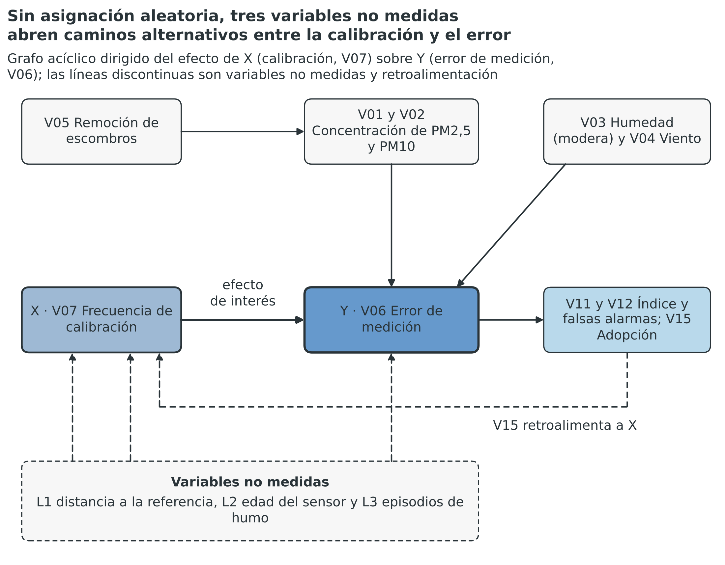
Nota. Elaboración propia. X es la frecuencia de calibración (V07) e Y el error de medición (V06). V03 modera el efecto de X sobre Y. Las líneas discontinuas son variables no medidas y la retroalimentación de V15 hacia X. Software: Python 3 y matplotlib.
Los efectos fijos de nodo y de semana absorben las diferencias estables entre nodos y entre semanas. El análisis por intención de tratar evalúa cada nodo según el nivel asignado y no según su operación posterior.
Con asignación aleatoria del nivel de calibración, el conjunto mínimo de ajuste sería vacío, porque X sería independiente de las causas de Y por diseño. Para ganar precisión se propondrían V03 con interacción, V01 o V02 y V04, más efectos fijos de nodo y de semana. No se incluirían V08, V09 ni las variables posteriores a Y.

A.8.3 Grafos rivales y declaración de identificación
La Tabla A.23 presenta cuatro grafos rivales. Cada uno describe una amenaza a la identificación y el conjunto de ajuste que la neutralizaría.
Tabla A.23
Grafos rivales, amenaza a la identificación y resultado
Grafo rival | Hipótesis | Amenaza | Conjunto de ajuste | Resultado de identificación
R1 | La distancia a la referencia explica más del error que la calibración y los sitios cercanos reciben más recalibración | Confusión por selección de sitios (L1) | Con asignación aleatoria, ninguno; sin ella, L1 medida | Identificado con asignación aleatoria; sin ella, no identificado con los insumos disponibles
R2 | La edad del sensor determina la deriva y los nodos viejos reciben más recalibración | Confusión por L2 | Con asignación aleatoria, ninguno; sin ella, L2 medida | Igual que R1
R3 | La pérdida de nodos por maquinaria (V05→V09) y el efecto de X sobre la energía (X→V09) abren un camino por V09 | Colisionador: condicionar a nodos activos sesga el efecto | No condicionar sobre V09; intención de tratar y ponderación inversa por disponibilidad | Identificado por intención de tratar; el efecto sobre nodos activos no se identifica
R4 | La adopción institucional (V15) modifica el uso de X en el tiempo | Retroalimentación que rompe la aciclicidad y la exogeneidad de X | Asignación aleatoria como regla o un instrumento válido y suficientemente fuerte | Identificado solo con asignación aleatoria cumplida o con un instrumento válido
Nota. Elaboración propia con el grafo de la Figura A.5.
Con el diseño actual del proyecto no existe asignación aleatoria ni una referencia para todos los nodos. El efecto de E1 queda no identificado para cualquier estimación observacional. Es identificable por diseño si se asigna al azar el nivel de calibración y se cumplen los supuestos de A.8.5. El estimando E2 no es identificable en este diseño.

A.8.4 Estatutos de afirmación causal
La Tabla A.24 fija tres estatutos y el lenguaje que cada uno permite. Pasar de HIE a IDC o a EST porque una variable resulte crítica en Vester o ascienda en MICMAC no está permitido. Las 210 puntuaciones y las clases son HIE. Ninguna afirmación del proyecto alcanza el estatuto IDC o EST.
Tabla A.24
Estatutos de afirmación causal y lenguaje permitido
Código | Estatuto | Lenguaje permitido
HIE | Hipótesis de influencia estructural | «podría influir», «se prioriza como hipótesis»
IDC | Estimando causal identificado bajo supuestos | «el efecto es identificable si se cumplen…»
EST | Efecto estimado con datos y diseño | «se estimó…», con intervalo y sensibilidad
Nota. Elaboración propia con Pearl y Mackenzie (2018).

A.8.5 Pruebas de robustez compatibles con el diseño
El proyecto no estima efectos causales, pero sí aplica pruebas que protegen la validez de sus mediciones. La Tabla A.25 las relaciona con la sección donde se detallan.
Tabla A.25
Pruebas de robustez que el diseño contempla
Prueba | Aplicación en el proyecto | Sección
Plan de análisis preestablecido | Criterios de selección de sitios, métricas, reglas de dato válido y umbrales de aceptación se fijan antes del primer dato | 14.3
Referencia de medición | Tres monitores de referencia para 100 nodos y verificación gravimétrica con 240 muestras | 14.2
Sincronización | El desfase de cada par nodo y referencia se estima por correlación cruzada y se corrige antes de calcular las métricas | 14.2
Validación fuera de muestra | Particiones por departamento y por periodo; todas las métricas se calculan fuera de muestra | 14.2
Valores atípicos | Se marcan y no se eliminan sin causa instrumental documentada | 14.2
Pérdida de nodos | Una reserva de 20 nodos y un gateway absorbe las fallas por maquinaria; la pérdida se informa por tramo | 13 y 14
Datos faltantes | Con completitud de pares de 75 %, el diseño ofrece 60.480 horas-nodo, y la trayectoria de horas válidas se controla cada semana | 14.2
Predicción frente a causalidad | Que una variable mejore el ajuste del modelo no la convierte en causa del error | A.8
Nota. Elaboración propia con las secciones 13 y 14 del Anexo 2.

A.9. Árbol de problemas completo
El árbol de problemas usa los resultados de A.4 a A.8. Sus nodos conservan los identificadores de las variables. No selecciona una alternativa y no sustituye al árbol de objetivos de la sección 12. Todas las relaciones son HIE.
El problema central es V06, el error de medición sin verificar. Se toma de dos observaciones independientes. Primero, V06 es crítica en los cinco escenarios de A.4. Segundo, la construcción del fenómeno en A.2 define como problema la ausencia de mediciones verificadas. El árbol sigue cinco criterios.
- Cada nodo es una variable del modelo, formulada como estado problemático y rotulada con su identificador.
- Las causas se ubican debajo del problema central y los efectos encima.
- Se dibujan las relaciones de peso 2 o 3 que unen niveles contiguos sin compartir trazos ambiguos.
- No se dibujan bucles, que se registran aparte.
- No se agrega ninguna causa que el modelo no contenga.
La Tabla A.26 relaciona los enunciados del árbol de la sección 5.4 con los nodos del modelo. La Figura A.6 dibuja el árbol con los identificadores y los pesos. La Tabla A.27 da la explicación rival de cada relación dibujada.
Tabla A.26
Correspondencia entre el árbol de la sección 5.4 y los nodos del modelo
Nivel | Enunciado de la sección 5.4 | Nodo | Observación
Efectos indirectos | 1.1. Población y personal de remoción sin protección efectiva ante alertas poco confiables | V14 | Mide protección efectiva sin separar la autónoma de la inducida por alerta
Efectos indirectos | 1.2. Baja adopción institucional del tablero y de las alertas | V15 | Variable de resultado institucional y de sostenibilidad
Efectos directos | 2.1. Índice local de calidad del aire sin fórmula validada y con error de entrada | V11 | La fórmula local del índice está por definir
Efectos directos | 2.2. Tasa de falsas alarmas sin medir | V12 | Depende del umbral del índice y del error de medición
Problema central | Los comités no disponen de mediciones de PM2,5 y PM10 con error conocido | V06 | La sección 5.4 formula el estado observable; V06 es el error del sensor
Causas directas | 3.1. Humedad relativa alta en los sitios | V03 | Exógena; sin variable de precipitación en el modelo
Causas directas | 3.2. Fracción gruesa de PM10 sin corrección | V02 | V02 incluye la masa de V01 y se lee como fracción gruesa
Causas directas | 3.3. PM2,5 sin referencia colocalizada | V01 | V01 es la concentración de PM2,5. Su efecto sobre el error solo se cuantifica con una referencia colocalizada
Causas directas | 3.4. Calibración baja o nula | V07 | Variable de operación y palanca de diseño
Causas indirectas | 4.1. Remoción de escombros en curso | V05 | Variable de actividad; modificable por decisión institucional
Nota. Elaboración propia con la sección 5.4 del Anexo 2 y el diccionario de variables de A.3.
Figura A.6
El error de medición sin verificar (V06) conecta cuatro causas directas con dos efectos directos
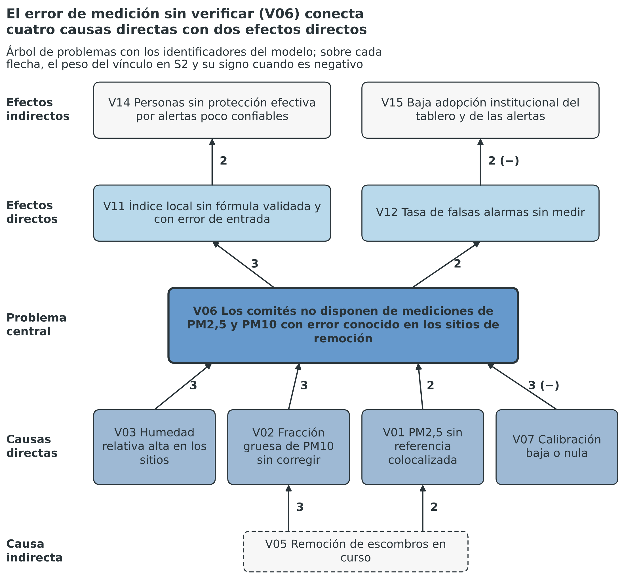
Nota. Elaboración propia con las fichas bidireccionales. El número sobre cada flecha es el peso del vínculo en S2 y el signo indica influencia negativa. Las relaciones son hipótesis de influencia estructural y no efectos estimados. Software: Python 3 y matplotlib.
Tabla A.27
Relaciones dibujadas en el árbol de problemas, con su explicación rival principal
Relación | Peso | Signo | Confianza | Explicación rival principal
V05→V02 | 3 | + | Alta | El rociado de agua y los cerramientos pueden reducir la emisión. Eso sería una intervención sobre V05, no un cambio de esta relación.
V05→V01 | 2 | + | Media | Con maquinaria eléctrica o con rociado de agua el valor sería menor. Con trituración de concreto sin control podría ser 3.
V03→V06 | 3 | + | Media | La corrección con referencia cercana puede neutralizar el sesgo. Eso se puntúa en V07→V06. La correlación 0,73 podría reflejar covariación estacional de PM y humedad.
V02→V06 | 3 | + | Media | Los sensores con inlet protegido y limpieza programada reducen el efecto. El valor sería 2 si el mantenimiento preventivo se cumple.
V01→V06 | 2 | + | Baja | El error normalizado puede disminuir con la concentración, porque el cociente se divide por un denominador mayor. El signo podría ser MIXTO.
V07→V06 | 3 | − | Media | La variable explicativa del informe es el método de corrección y la distancia a la referencia. La frecuencia puede tener rendimientos decrecientes y un efecto menor.
V06→V11 | 3 | + | Media | Un índice con filtros de calidad de dato que descarte lecturas dudosas amortiguaría la propagación. La formulación no los describe.
V06→V12 | 2 | + | Media | Si todas las alertas parten del índice agregado, el valor directo sería 0 o 1.
V11→V14 | 2 | + | Media | Si el protocolo obligatorio activa medidas automáticas, el valor sería 3.
V12→V15 | 2 | − | Media | Si un municipio suspende el uso tras dos episodios, el valor sería 3.
Nota. Elaboración propia con las fichas bidireccionales. Se dibujan las relaciones de peso 2 o 3 que unen niveles contiguos sin trazos ambiguos. Las demás permanecen en la tabla de vínculos del escenario S2.
El árbol de problemas inicial del equipo formulador se contrastó con los resultados estructurales. Coincide en el problema central. Difiere en tres puntos. La calibración no es la palanca independiente máxima. La latencia no es un polo estructural de la contradicción de fondo. Y la adopción institucional no es solo un efecto, porque retroalimenta a la fuente y a la calibración.
El árbol no representa seis elementos.
- Bucles. S2 contiene cuatro ciclos de dos vínculos. V15 retroalimenta a V05, V07, V09, V10 y V14.
- Variables fuera del tronco. V04, V08, V09, V10 y V13 no se dibujan. V04 y V10 tienen relaciones de confianza baja o de peso 1 con V06. V08 y V13 no se vinculan con V06 en S2. V09 actúa sobre V10 y sobre V15.
- Variables latentes omitidas. La distancia a la referencia, la edad del sensor, los episodios de humo y la precipitación no tienen identificador y pueden alterar las relaciones dibujadas.
- Marco rival de control en la fuente. Su construcción exigiría otro problema central, la exposición, y ese árbol no se construyó. El gemelo predictivo incorpora la estimación previa de ese marco sin cambiar el árbol (A.10.3).
- Continuidad posterior al proyecto. No existe una variable de continuidad en el modelo. Se trata en la sección 18 y en A.10.
- Morbilidad. No existe variable de resultado en salud. Se declara como hipótesis y no como compromiso.

A.10. Teoría del cambio, alternativas y condiciones de decisión

A.10.1 Alternativas y condiciones de elección
El análisis evaluó seis alternativas con criterios registrados antes de comparar. La Tabla A.28 las relaciona con las cuatro de la sección 13. La alternativa 1 de esa sección, la red híbrida por tramos con custodia distribuida, corresponde a R4.
Tabla A.28
Alternativas del análisis y su correspondencia con la sección 13
Código | Alternativa | Correspondencia con la sección 13
R0 | Sin intervención: sensores aislados que transmiten hasta agotar batería o crédito | Alternativa 3, statu quo
R1 | Estaciones fijas robustas con paneles solares y calibración manual trimestral | Alternativa 4, estaciones fijas de referencia
R2 | Malla de sensores con corrección centralizada en la nube | Alternativa 2, calibración centralizada en la nube
R3 | Red híbrida con corrección local y transferencia a las alcaldías en el mes 25 | Variante de la alternativa 1 que supone un receptor público único
R4 | La misma tecnología que R3, por tramos, con piloto de contraste y custodia distribuida | Alternativa 1, seleccionada
R5 | Control del polvo en la fuente con medición de referencia mínima | Marco rival (A.2); no se evalúa con datos. La estimación previa se incorpora como módulo (A.10.3)
Nota. Elaboración propia con la sección 13 del Anexo 2.
La Tabla A.29 compara las alternativas sin agregar los criterios. La matriz describe propiedades de diseño y no resultados medidos. Por eso la sección 13 complementa este análisis con una matriz ponderada de 14 criterios y su sensibilidad. La elección de R4 no depende de ese ponderador.
Tabla A.29
Matriz de compensaciones sin agregación
Alternativa | Verificabilidad de la medición | Operación sin infraestructura estable | Continuidad sin receptor único | Corregibilidad
R0 | Sin referencia ni contraste | Sin corrección; sensores aislados | Sin servicio que sostener | Sin decisión que corregir
R1 | Calibración manual trimestral; sin contraste previsto | Paneles y radioenlaces propios | Operación costosa; custodio no definido | Compra en bloque
R2 | Corrección central con datos continuos | Depende del enlace continuo | Depende de contratos de nube; custodio no definido | Compra en bloque
R3 | Corrección local sin diseño de contraste | Transmisión por eventos; enlace celular sin alterno | Receptor público único supuesto | Compromiso total anticipado
R4 | Referencia gravimétrica, colocalización y validación fuera de muestra | El piloto verifica energía y enlace antes de cada tramo; enlace satelital de respaldo | Custodia por tramos y cláusula de apertura | Decisión de continuar o detener en cada compuerta
R5 | No mide el error del sensor; mide exposición con referencia mínima | Poca electrónica; depende de la maquinaria | Operación por contratistas; custodio por definir | Reversible
Nota. Elaboración propia. La matriz no produce un ganador por sí sola, porque ninguna alternativa domina a otra en todos los criterios.
No se confirma ninguna relación de dominancia entre las alternativas. R4 no empeora a R3 en verificabilidad, operación, continuidad ni corregibilidad por construcción del diseño. El costo del piloto y de la gobernanza se incorpora al presupuesto de la sección 28, dentro del tope de la convocatoria. Cuatro condiciones determinan cuándo cambia la elección.
- R4 se prefiere a R3 si el costo adicional del piloto, de la gobernanza y de los tramos cabe en el tope. Debe cumplirse además que la continuidad bajo custodia distribuida no sea menos probable que bajo un receptor único.
- R3 se prefiere a R4 si, antes de la firma, cada componente cuenta con una entidad territorial con compromiso presupuestal vinculante y competencia jurídica documentada.
- R5 se combina con R4 si la evidencia de emisión en la fuente muestra que la mayor parte de la exposición es controlable. Esa evidencia no existe todavía. Las campañas del laboratorio la producirán para los eventos medidos.
- R0 solo se admite si el financiador no acepta R3 ni R4.

A.10.2 Teoría del cambio por componente
La teoría del cambio es anidada. Tiene una versión ejecutiva y una cadena por componente (Funnell y Rogers, 2011). La parte de medición es de dominio complicado y la parte de adopción y custodia es de dominio complejo. Por eso cada componente revisa sus supuestos de manera periódica. La Figura A.7 muestra las cuatro cadenas: medición, alertas y adopción, custodia y predicción. Los rombos son los seis supuestos críticos.
Figura A.7
Cuatro cadenas llevan de los productos al uso y a la continuidad, y el proyecto se compromete hasta los resultados
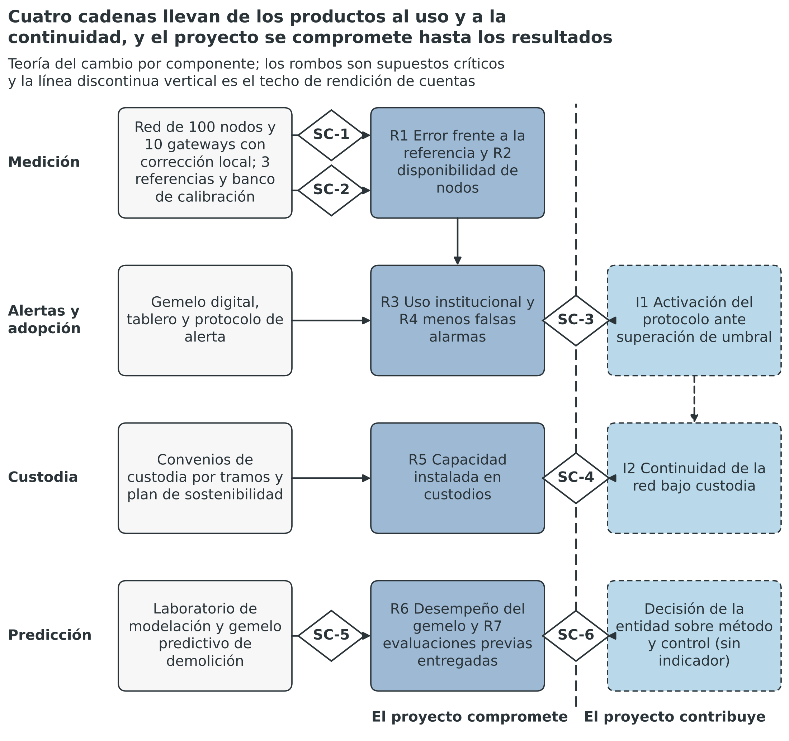
Nota. Elaboración propia con las secciones 12, 14 y 17 del Anexo 2. R1 a R7 son los resultados al mes 24 e I1 e I2 los impactos a 12 meses del cierre. SC-1 a SC-6 son los supuestos críticos de la Tabla A.30. La flecha discontinua indica que el uso institucional justifica la custodia. Software: Python 3 y matplotlib.
La línea discontinua vertical de la figura es el techo de rendición de cuentas. Los productos y los resultados R1 a R7 quedan bajo el techo: son responsabilidad del proyecto. Los impactos I1 e I2 quedan sobre el techo, porque dependen de decisiones de los comités y de las entidades custodias. El proyecto contribuye a ellos y fija metas con esa condición, como establece la sección 17.
Cada supuesto crítico tiene un mecanismo y una verificación dentro del proyecto. La Tabla A.30 los presenta. Los cuatro primeros se verifican con criterios que las compuertas C1 y C2 ya aplican antes de liberar cada compra. Los dos últimos se verifican con los hitos H10 y H11, que no liberan compras.
Tabla A.30
Supuestos críticos de la teoría del cambio y su verificación en el proyecto
Supuesto | Si | Entonces | Porque | Verificación
SC-1. Medición | El modelo de corrección se valida fuera de muestra frente a la referencia colocalizada | El error normalizado cumple R² ≥ 0,70 y NRMSE ≤ 30 % | La humedad y el sesgo por tamaño de partícula explican parte del error (V03→V06 pesa 3) y la corrección los compensa | Compuertas C1 y C2; indicador R1
SC-2. Energía y enlace | Los nodos conservan energía y enlace bajo maquinaria, polvo y humedad | El gemelo digital recibe datos suficientes: disponibilidad ≥ 90 % y pérdida de paquetes ≤ 10 % | La transmisión por eventos reduce el consumo y los nodos averiados se reponen (V05→V09 pesa 2) | Compuerta C2; indicador R2
SC-3. Uso institucional | La autoridad valida el índice local y los umbrales, y los comités los incorporan en sus protocolos | Las alertas inducen acciones de protección | Una alerta sin portador de decisión no modifica la conducta. V11→V14 y V13→V14 pesan 2 y son HIE | Compuerta C1 (uso en al menos 50 % de los comités); indicadores R3 e I1
SC-4. Custodia | Al menos un custodio por componente demuestra capacidad de absorción antes de cada tramo | El servicio continúa después del mes 24 sin un receptor público único | Cada tramo exige presupuesto aprobado, personal designado y competencia jurídica documentada. Sin ellos rige la cláusula de apertura | Compuerta C2 (convenios con partida); indicadores R5 e I2
SC-5. Acceso y desempeño del modelo | Se miden al menos seis eventos válidos con acceso acordado y el modelo se calibra con polvo del territorio | El gemelo alcanza FAC2 ≥ 0,5 y sesgo fraccional absoluto ≤ 0,3 fuera de muestra | La emisión depende de la distancia y del viento y se contrasta con mediciones (Dorevitch et al., 2006). El modelo se evalúa con métricas estándar (Chang y Hanna, 2004) | Hitos H10 y H11; indicador R6
SC-6. Uso de la evaluación previa | La entidad territorial o el propietario solicitan la evaluación antes de demoler y la leen como insumo | Se entregan al menos 12 evaluaciones y las medidas sugeridas entran en la decisión | Una estimación sin solicitante no modifica la decisión. El protocolo define quién solicita y cómo se usa | Hito H11, acta de adopción del protocolo e indicador R7
Nota. Elaboración propia con las secciones 14, 17 y 24 del Anexo 2. Los umbrales de las compuertas son los de la sección 14.1.

A.10.3 Teoría del cambio del módulo predictivo
El módulo predictivo no integra el modelo estructural de quince variables, porque no actúa sobre el error de medición. Su cadena tiene cinco eslabones. Los datos de entrada son la geometría, el material, el método y la meteorología. Los modelos de emisión y de dispersión producen una estimación con su incertidumbre. La evaluación previa la compara con los valores guía y con escenarios de control. La entidad territorial decide el método y las medidas. La exposición real depende de lo que ejecute la obra.
La rendición de cuentas llega hasta los resultados R6 y R7. El desempeño del modelo y la entrega de las evaluaciones dependen del proyecto. La decisión de la entidad y la reducción real de la exposición quedan sobre el techo, porque dependen de terceros. El proyecto no estima efectos en la salud. El efecto esperado de una medida de control es un supuesto mientras una campaña no lo verifique. Los supuestos SC-5 y SC-6 de la Tabla A.30 fijan las condiciones de la cadena y los hitos H10 y H11 las verifican.

A.11. Límites, brechas y ruta de resolución
El análisis tiene siete límites. Los 210 juicios son de formulación y ninguno fue adjudicado por un panel externo. Las fuentes primarias de los vínculos no se leyeron con localizador de página. La autorrevisión de las fichas no equivale a una revisión independiente. Los dominios admisibles expresan incertidumbre ordinal y no probabilidad. La estabilidad observada de los rangos no demuestra convergencia dinámica. Las posiciones dependen de la definición de las variables y de tres ambigüedades del diccionario. Y el módulo predictivo se trata con una teoría del cambio y no con una matriz.
La Tabla A.31 registra las brechas, su efecto sobre las conclusiones y la ruta para resolverlas. Las rutas son propuestas de la formulación y se ejecutan con recursos ya presupuestados del proyecto, salvo que se indique otra cosa.
Tabla A.31
Brechas del análisis, efecto y ruta de resolución
Brecha | Efecto sobre las conclusiones | Ruta de resolución | Responsable
Ninguna ficha fue adjudicada por un panel externo | Impide certificar la matriz y toda decisión que dependa de ella | Sesión de adjudicación con acta, que comience por los vínculos de la Tabla A.18 | Equipo formulador y actor del SNCTI
Fuentes primarias sin lectura con localizador | El respaldo de 41 vínculos es secundario o interno | Leer Suresh et al. (2025), Bang et al. (2026), Ayala-Parra et al. (2026) y Tavella et al. (2026) con localizador de página | Universidad
Variables omitidas: distancia a la referencia, edad del sensor, episodio de humo y precipitación | Pueden inflar la influencia de V03 y V07 | Evaluar la ampliación del modelo a 19 variables y rehacer A.4 y A.5 | Equipo formulador
Ambigüedades del diccionario: V01 y V02 por inclusión, V10 nominal o efectiva y V06 del sensor o de la red | Cambian los vínculos V06→V01, V09→V10 y V10→V06 | Aclarar el diccionario antes de ratificar las fichas | Equipo formulador
Fórmula local del índice de calidad del aire y salud (Stieb et al., 2008) | Los vínculos V01→V11 y V02→V11 dependen de ella | Definir la fórmula y validarla con la autoridad de salud | Municipio aliado y autoridad de salud
Diseño sin asignación aleatoria | El efecto de la calibración sobre el error queda como HIE | Si la alianza lo decide, asignar al azar el nivel de calibración por semana en los nodos colocalizados, con registro de la asignación | Universidad y empresa tecnológica
Gemelo predictivo sin evaluación con eventos reales al formular el proyecto | El desempeño del modelo y su dominio de validez no se conocen | Validar con al menos seis eventos y declarar el dominio (actividad 1.7) | Universidad
Efecto de las medidas de control sin evidencia local | Las reducciones de emisión son supuestos | Medir el efecto cuando el contratista aplique la medida durante una campaña | Universidad y contratistas
Población expuesta y carga de morbilidad sin variable de resultado | El modelo no alcanza la protección de las personas | Documentar la población en la sección 11 y mantener la morbilidad como hipótesis | Universidad
Dependencia de los juicios durante la ejecución | Las clases pueden cambiar al ratificar las fichas | Recalcular cada trimestre las clases directa e indirecta con las fichas vigentes y registrar las variables que cambian | Gerencia del proyecto
Nota. Elaboración propia con los resultados de A.3 a A.10.
Las mediciones del tramo 1, disponibles en el mes 12, aportan la primera línea base de error con una referencia independiente. Con ellas se actualizan los vínculos que involucran a V06 y se repite el análisis de A.4 a A.6. El equipo formulador conserva las 105 fichas, las matrices de cada escenario y las potencias exactas, y las entrega al evaluador que las solicite.

